JONATHAN BLACK

ISTORIA SECRETĂ A LUMII

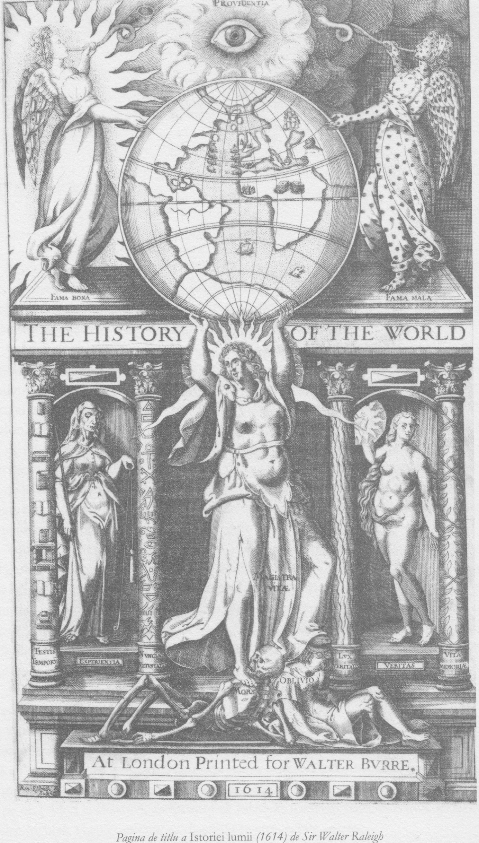
INTRODUCERE
Aceasta este istoria lumii aşa cum a fost ea studiată şi predată în decursul veacurilor în anumite societăţi secrete. Privită din punctul de vedere al omului actual, pare probabil nebunească, însă un număr extraordinar de mare de personalităţi care au făcut istorie – bărbaţi şi femei deopotrivă – au crezut în ea.
Istoricii din lumea antică relatau că, de la începuturile civilizaţiei egiptene şi până la prăbuşirea Romei, lângă templele publice din oraşe precum Teba, Eleusis sau Efes erau incinte destinate preoţilor. Cărturarii numesc aceste incinte „şcoli ale misterelor”. Aici, elitele politice şi culturale deprindeau tehnici de meditaţie. După ani de pregătire, Platon, Eschil, Alexandru cel Mare, Cezar August, Cicero şi alţii erau iniţiaţi într-un tip de filosofie secretă. În diferite epoci, tehnicile folosite de aceste „şcoli” includeau privarea senzorială, exerciţii de respiraţie, dansuri sacre, reprezentaţii teatrale, consumul de substanţe halucinogene şi diverse modalităţi de redirecţionare a energiei sexuale. Toate aceste tehnici aveau rolul de a induce stări alterate de conştiinţă, în cursul cărora iniţiatul putea percepe lumea în moduri noi.
Toţi cei care dezvăluiau profanilor cele învăţate în interiorul incintelor erau executaţi. Filosoful neoplatonician Iamblichus a consemnat soarta pe care au avut-o doi tineri din Efes. Într-o noapte, la auzul unor zvonuri privind existenţa ascunsă în incintă a unor fantome şi a unor practici magice de o realitate mai intensă, mai arzătoare decât cea „reală”, cei doi s-au lăsat mânaţi de curiozitate. La adăpostul întunericului, au escaladat zidurile şi au coborât în partea cealaltă. S-a iscat un veritabil haos, audibil din orice zonă a oraşului, iar dimineaţă, în faţa porţilor incintei, au fost găsite cadavrele celor doi băieţi.
În lumea antică, învăţăturile predate în şcolile misterelor erau păzite tot atât de drastic pe cât sunt păstrate azi secretele nucleare.
Apoi, în secolul al III-lea, când creştinismul a devenit religie de stat în Imperiul Roman, templele antice au fost închise. Pentru a evita pericolul „proliferării”, secretele lor au fost declarate „eretice”, iar perpetuarea acestora era considerată o infracţiune capitală. Dar aşa cum vom vedea, membrii noii elite conducătoare, incluzându-i aici şi pe unii lideri ai Bisericii, au început să formeze societăţi secrete. Astfel, în spatele uşilor închise, ei au continuat să disemineze străvechile secrete.
Cartea de faţă prezintă o serie de dovezi menite să demonstreze că o antică şi secretă filosofie provenită din şcolile misterelor a fost păstrată şi transmisă de-a lungul timpului prin intermediul societăţilor secrete, printre acestea numărându-se cavalerii templieri şi rozacrucienii. Uneori, această filosofie a fost ascunsă de ochii publicului, alteori a fost adusă în prim-plan – deşi întotdeauna în aşa fel încât să nu fie recunoscută decât de iniţiaţi.
Iată un exemplu în acest sens: pagina de titlu a cărţii Istoria lumii de Sir Walter Raleigh, publicată în 1614, este expusă în Turnul Londrei. Mii de vizitatori trec zilnic prin faţa ei, fără a observa capul de ţap ascuns în desen şi celelalte mesaje codificate.
Dacă v-aţi întrebat vreodată de ce în Occident nu există un echivalent al sexualităţii tantrice expuse pe zidurile monumentelor hinduse precum templele de la Khajuraho, în zona centrală a Indiei, poate că vi se va părea interesant să aflaţi că o tehnică similară – arta cabalistică numită karezza – este prezentă sub formă codificată în mare parte din literatura şi arta Occidentului.
Vom vedea, de asemenea, în cuprinsul acestei cărţi, modul în care învăţăturile secrete cu privire la istoria lumii influenţează politica externă a actualei administraţii americane pentru Europa Centrală.
Este oare papa catolic? Ei, bine, răspunsul la această întrebare nu este chiar atât de simplu şi de direct, aşa cum aţi putea crede. Într-o dimineaţă a anului 1939, un tânăr în vârstă de douăzeci şi unu de ani mergea pe stradă, când un camion l-a lovit şi l-a aruncat la pământ. În stare de comă, el a trăit o copleşitoare experienţă mistică. După ce şi-a revenit, a recunoscut că, deşi survenită într-un mod neaşteptat, experienţa prin care trecuse fusese exact ceea ce ştiuse că se va întâmpla ca rezultat al tehnicilor deprinse de la mentorul său, Mieczlaw Kotlorezyk, un rozacrucian modern. În urma acestui episod, tânărul s-a înscris la seminar, a devenit episcop de Cracovia şi, ulterior, papa Ioan-Paul al II-lea.
În zilele noastre, faptul că şeful Bisericii Catolice a fost mai întâi iniţiat în tainele domeniului spiritual sub egida unei societăţi secrete nu mai este, poate, la fel de şocant ca odinioară, fiindcă ştiinţa a depăşit religia ca principal agent de control social. Ştiinţa este cea care decide astăzi ce anume este acceptabil să credem şi ce nu. În lumea antică şi în cea creştină deopotrivă, filosofia secretă a fost păstrată ca atare prin ameninţarea cu moartea ce plana la adresa celor care o dezvăluiau. Acum, în epoca postcreştină, ea este încă însoţită de temeri, dar este mai degrabă vorba de ameninţarea unei „morţi sociale” decât a unei execuţii fizice. Credinţa în preceptele esenţiale ale filosofiei secrete, precum existenţa unor fiinţe fără trup sau ideea conform căreia istoria lumii este influenţată de organizaţii oculte secrete, este considerată în cel mai bun caz o aiureală, iar în cel mai rău, nebunie curată.
În şcolile misterelor, cei care voiau să fie iniţiaţi treceau prin diverse încercări: căderea într-un puţ, un test al apei, se strecurau printr-o uşă foarte mică şi purtau discuţii ce puneau logica la încercare cu animale antropomorfe. Vi se pare ceva cunoscut aici? Lewis Carroll este unul dintre numeroşii scriitori de cărţi pentru copii – alături de Fraţii Grimm, Antoine de Saint-Exupéry, C. S. Lewis şi cei care au creat Vrăjitorul din Oz şi Mary Poppins – care credeau în istoria şi în filosofia secretă. Printr-o combinaţie de nonconvenţional şi prospeţime copilărească, aceşti scriitori au încercat să submineze modul materialist, general acceptat, în care este percepută viaţa. Ei voiau ca tinerii să înceapă să gândească invers, să privească totul din alt unghi, de jos în sus am putea spune, şi să se elibereze de un mod de gândire convenţional şi rigid.
Alte spirite înrudite cu ei sunt Rabelais şi Jonathan Swift. Operele lor au o calitate deconcertantă, în care supranaturalul nu este considerat ceva ieşit din comun, fiind, pur şi simplu, un dat. Obiectele imaginare sunt percepute cel puţin la fel de real ca acelea concrete, din lumea fizică. Satirici şi sceptici, aceşti scriitori uşor iconoclaşti destabilizează opiniile încetăţenite ale cititorilor şi atitudinile lor practice, realiste. Filosofia ezoterică nu este afişată explicit nicăieri în Gargantua şi Pantagruel sau în Călătoriile lui Gulliver, dar o superficială cercetare o poate aduce rapid la lumina zilei.
Această carte va dovedi de fapt că, în decursul istoriei, un număr uimitor de personalităţi şi celebrităţi au cultivat în mod secret filosofia ezoterică şi stările mistice deprinse în cadrul societăţilor secrete. Scepticii ar putea spune că, trăind într-o epocă în care nici chiar cei mai educaţi nu beneficiau de avantajele intelectuale oferite de ştiinţa modernă, este firesc că oameni precum Carol cel Mare, Dante, Ioana d’Arc, Shakespeare, Cervantes, Leonardo da Vinci, Michelangelo, Milton, Bach, Mozart, Goethe, Beethoven şi Napoleon nutreau convingeri considerate astăzi false. Dar nu vi se pare surprinzător faptul că în timpurile moderne mulţi au aceleaşi convingeri: nu numai nebuni, mistici sau scriitori de literatură fantastică, ci şi fondatori ai metodelor ştiinţifice moderne, umanişti, raţionalişti, distrugători de superstiţii, modernişti, sceptici şi critici? Este oare posibil ca înşişi cei care au contribuit din plin la conturarea paradigmei moderne, materialiste şi ştiinţific orientate, să fi crezut în secret în cu totul altceva? Newton, Kepler, Voltaire, Paine, Washington, Franklin, Tolstoi, Dostoievski, Edison, Wilde, Gandhi, Duchamp… ar putea fi oare adevărat că toţi au fost iniţiaţi într-o tradiţie secretă, învăţaţi să creadă în puterea minţii asupra materiei şi să comunice cu spirite neîntrupate?
Biografiile recente ale unora dintre aceste personalităţi abia dacă amintesc despre dovezile ce atestă că respectivii erau interesaţi de asemenea idei. Iar pe fondul climatului intelectual actual, atunci când sunt menţionate, ele sunt în general minimalizate şi considerate doar un hobby, o excentricitate temporară: idei amuzante, folosite ca divertisment sau ca o metaforă a activităţii ştiinţifice, însă niciodată luate în serios.
Aşa cum vom vedea însă, Newton a practicat alchimia toată viaţa, considerând că aceasta era cea mai importantă realizare a sa. Voltaire a participat la activităţi de magie ceremonială în întreaga perioadă în care a dominat viaţa intelectuală a Europei. Când a fondat oraşul ce-i poartă numele, Washington a invocat un mare spirit celest. Iar când afirma că este îndrumat de steaua sa, Napoleon nu vorbea metaforic, ci se referea la spiritul care i-a arătat ce destin îl aşteaptă şi i-a conferit măreţie şi invulnerabilitate. Unul dintre obiectivele acestei cărţi este cel de a demonstra că, departe de a fi doar nişte capricii de moment ori excentricităţi bizare, departe de a fi întâmplătoare sau irelevante, aceste idei stranii au constituit filosofia de bază a multora dintre oamenii care au făcut istoria – şi, poate mai semnificativ, de a arăta că toţi au fost animaţi de acelaşi ţel.
Dacă împletim poveştile acestor personalităţi într-o unică şi continuă ţesătură, devine evident că, în momente de răscruce ale istoriei, acea filosofie străveche şi secretă a fost mereu prezentă, ascunsă în umbră, dar exercitându-şi influenţa.
În reprezentările picturale şi statuare ale lumii antice, începând cu epoca lui Zarathustra, familiarizarea unei persoane cu doctrina secretă a şcolilor misterelor era redată prin înfăţişarea acesteia ţinând în mână un document rulat. Aşa cum vom vedea, această tradiţie a continuat şi în epoca modernă, iar astăzi statuile din oraşele lumii demonstrează măsura în care influenţa ei s-a răspândit. Nu este nevoie să călătorim până în locuri îndepărtate precum Rennes-le-Château, capela Rosslyn sau Tibet pentru a găsi simboluri oculte ale unui cult secret. Când va ajunge la sfârşitul cărţii, cititorul va înţelege că aceste indicii se află pretutindeni în jurul nostru, în cele mai importante monumente şi clădiri publice, în biserici, în artă, filme, literatură, festivaluri, folclor, în poveştile pe care le spunem copiilor şi chiar în numele zilelor din săptămână.
Două romane, Pendulul lui Foucault şi Codul lui da Vinci, au popularizat ideea unei conspiraţii a societăţilor secrete ce tind să controleze cursul istoriei. Aceste romane au în centrul acţiunii eroi care, auzind zvonuri ciudate despre o filosofie antică secretă, pornesc pe urmele ei şi se lasă absorbiţi de ea.
Unii reprezentanţi ai lumii academice, de pildă Frances Yates de la Warburg Institute, Harold Bloom, profesor Sterling de ştiinţe umaniste la Yale, şi Marsha Keith Suchard, autoare a recentului volum Why Mrs Blake Cried: Swedemborg, Blake and the Sexual Basis of Spiritual Vision (De ce a plâns doamna Blake: Swedemborg, Blake şi babele sexuale ale vizunii spirituale), au cercetat profund şi au scris înţelept, dar ei nu au făcut altceva decât să pună bazele unei abordări precaute. Dacă au fost iniţiaţi de oamenii mascaţi, dacă au fost duşi în călătorii spre alte lumi şi li s-a arătat care este puterea minţii asupra materiei… ei nu recunosc public acest lucru.
Cele mai tainice învăţături ale societăţilor secrete sunt transmise exclusiv pe cale orală. Altele sunt scrise în moduri deliberat obscure, pe care neiniţiaţii să nu le poată înţelege. Spre exemplu, ar fi posibil să deducem doctrina secretă din voluminoasa şi dificila carte cu acelaşi nume a Helenei Blavatsky, sau din cele douăsprezece volume ale alegoriei All and Everything: Beelzebub’s Tales to his Grandson (Totul şi orice: Poveştile lui Belzebut pentru nepotul său) de G.I. Gurdjieff, ori din cele circa şase sute de lucrări ale lui Rudolf Steiner. În mod similar, am putea – tot teoretic – decodifica principalele texte alchimice ale Evului Mediu sau tratatele ezoterice ale iniţiaţilor de nivel înalt de mai târziu, precum Paracelsus, Jakob Bohme ori Emmanuel Swedemborg, dar în toate aceste cazuri, textele sunt destinate celor care cunosc deja domeniul; ele au rolul de a ascunde tot atât pe cât dezvăluie.
Vreme de mai bine de douăzeci de ani am căutat un ghid concis, limpede şi de încredere în hăţişul acestor învăţături secrete. În cele din urmă, convins că nu există aşa ceva, am hotărât să scriu unul eu însumi. Există cărţi autopublicate şi site-uri web care pretind că oferă un asemenea ghid, dar la fel ca orice colecţionar, indiferent de domeniu, cei care bat librăriile şi bibliotecile în căutarea iluminării spirituale îşi dezvoltă rapid un al

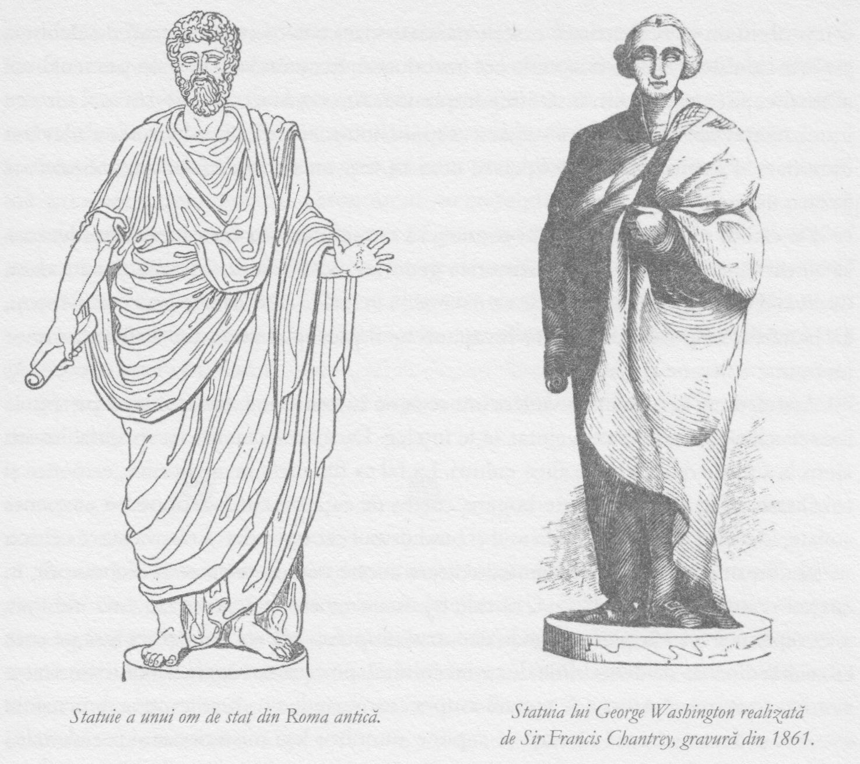

şaselea simţ pentru ceea ce este cu adevărat „real” şi nu trebuie decât să studieze mai profund aceste cărţi şi site-uri pentru a înţelege că ele nu constituie câtuşi de puţin un îndrumar în materie, nu facilitează o pregătire filosofică deosebită şi nu oferă decât foarte puţine informaţii concrete.
Istoria pe care o prezint în această carte este rezultatul unei munci de cercetare de aproape douăzeci de ani. Lucrări precum Mysterium Magnum – un comentariu asupra Facerii al filosofului rozacrucian Jakob Bohme – împreună cu texte scrise de Robert Fludd, Paracelsus şi Thomas Vaughan, rozacrucieni şi ei, au constituit sursele mele principale de informare, alături de comentarii moderne asupra lor, aparţinându-le lui Rudolf Steiner şi altora. Din motive de concizie şi claritate a textului, am reunit toate aceste surse în notele de la sfârşitul cărţii.
Mai important este însă faptul că am fost ajutat să înţeleg aceste materiale de un membru al mai multor societăţi secrete, o persoană care – cel puţin în cazul uneia dintre organizaţii – a fost iniţiată la cel mai înalt nivel.
Lucrând de ani buni ca redactor la una dintre cele mai mari edituri londoneze, mi-au trecut prin mână lucrări variate, pe teme mai mult sau mai puţin comerciale, uneori satisfăcându-mi astfel şi interesul pentru ezoterism. Am întâlnit numeroşi autori din acest domeniu. Într-o zi, în biroul meu a intrat un bărbat în mod evident deosebit de toţi ceilalţi. Avea o propunere de colaborare, şi anume ca editura pe care o reprezentam să retipărească o serie de texte clasice ezoterice – lucrări de alchimie şi altele similare – la care el să scrie noi introduceri. În curând am devenit prieteni buni şi am început să petrecem mult timp împreună. Am constatat că puteam să-i adresez întrebări aproape despre orice subiect, el spunându-mi tot ce ştia – lucruri cu adevărat uimitoare. Privind acum retrospectiv, cred că într-un fel mă educa, pregătindu-mă pentru iniţiere.
De câteva ori am încercat să-l conving să consemneze în scris toate acele lucruri, să aştearnă pe hârtie o teorie ezoterică generală. M-a refuzat însă de fiecare dată, motivând că, dacă ar face asta, „ar veni oamenii în halate albe şi m-ar lua cu ei”. Totuşi, eu bănuiesc că publicarea acelor învăţături ar fi presupus pentru el încălcarea unor jurăminte solemne şi teribile.
Astfel, dintr-un punct de vedere am scris eu cartea aceea, bazându-mă pe textele rozacruciene pe care el m-a ajutat să le înţeleg. De asemenea, tot cu sprijinul lui am ajuns la sursele din tradiţiile altor culturi. La fel ca filoanele neoplatonice, ermetice şi cabalistice care nu sunt foarte bogate, cartea de faţă prezintă deopotrivă elemente sufiste, idei care derivă din budismul şi hinduismul ezoteric, dar şi câteva surse celtice.
Nu vreau să exagerez asemănările dintre aceste curente diverse şi nici nu pot, în spaţiul restrâns al cărţii de faţă, să reliefez toate modurile în care ele s-au îmbinat, s-au separat şi s-au împletit iarăşi în decursul timpului. Mă voi concentra însă pe ceea ce se află dincolo de deosebirile de ordin cultural, pe ceea ce sugerează că toate aceste curente conturează o imagine unitară asupra cosmosului, una care conţine dimensiuni ascunse şi demonstrează că viaţa se supune anumitor legi misterioase şi paradoxale.
În general, diversele tradiţii existente în lume se explică şi se clarifică unele pe altele. Este într-adevăr minunat să înţelegi cum experienţele unui ermit de pe muntele Sinai în secolul al II-lea şi cele ale unui mistic german din Evul Mediu se aseamănă cu cele trăite de un swami indian din veacul XX. Fiindcă învăţăturile ezoterice sunt mai profund disimulate în Occident, voi folosi adesea exemple orientale pentru a ajuta cititorul să înţeleagă istoria secretă a lumii occidentale.
Nu am intenţia să dezbat conflictele potenţiale dintre diverse tradiţii. Cultura indiană acordă reîncarnării o importanţă mult mai mare decât cea sufistă. De aceea, din considerente de concizie narativă, mă voi limita să includ doar câteva exemple de reîncarnări ale unor celebre personalităţi istorice.
De asemenea, am operat o selecţie drastică în rândul acelor şcoli filosofice şi societăţi secrete despre care am considerat că se bazează pe tradiţii autentice. În consecinţă, am inclus cabala, ermetismul, sufismul, templierii, rozacrucienii, francmasoneria ezoterică, martinismul, teozofia doamnei Blavatsky şi atropozofia, dar nu şi scientologia, ştiinţa creştină a lui Mary Baker Eddy şi o serie de materiale contemporane primite de diverse persoane prin channelling. Aceasta nu înseamnă că încerc să evit orice controversă. Tentativele anterioare de identificare a unei „filosofii perene” au avut ca rezultat diverse platitudini – de tipul „dincolo de culoarea pielii toţi suntem la fel”, „dragostea îşi este propria-i răsplată” – cu care e greu să nu fii de acord. Celor care se aşteaptă la ceva asemănător trebuie să le cer iertare de pe acum. Învăţăturile pe care le voi descrie ca fiind prezente deopotrivă în şcolile misterelor şi în societăţile secrete din lumea întreagă îi vor scandaliza pe mulţi şi vor părea chiar aberante.
Într-o zi, mentorul meu mi-a spus că sunt pregătit pentru iniţiere şi că ar dori să mă prezinte unor oameni. Aşteptasem cu nerăbdare acel moment, dar – spre surprinderea mea – am refuzat. Fireşte că şi teama a jucat un rol aici. Ştiam deja că multe ritualuri de iniţiere implică stări alterate de conştiinţă şi uneori chiar aşa-numitele „experienţe în pragul morţii”. Dar un alt motiv al refuzului meu a fost şi acela că nu voiam să mi se ofere dintr-odată toate aceste cunoştinţe; voiam să continui în a încerca să le descopăr eu însumi.
Şi, pe de altă parte, nu voiam să depun un jurământ care îmi interzicea să scriu despre ele.
  
Această istorie a lumii este structurată în modul următor. În primele patru capitole vom vedea ce s-a întâmplat „la începuturi”, conform societăţilor secrete, şi ce înţeleg învăţăturile oculte prin alungarea lui Adam şi a Evei din rai. De asemenea, vom contura imaginea lumii aşa cum o văd organizaţiile secrete – furnizând astfel cititorului o pereche de „ochelari” conceptuali, care îl vor ajuta să înţeleagă mai bine ceea ce urmează.
În următoarele şapte capitole vom aborda din perspectivă istorică o serie de personaje din mituri şi legende. Vom alcătui astfel o istorie a ceea ce s-a întâmplat înainte de apariţia consemnărilor scrise, aşa cum a fost ea predată în şcolile misterelor şi cum este studiată şi azi în cadrul societăţilor secrete.
Capitolul 8 prezintă tranziţia la ceea ce se numeşte în mod convenţional perioada istorică, dar vom continua să vorbim despre monştri şi fiinţe fabuloase, despre miracole şi profeţii şi despre figuri istorice care au conspirat cu fiinţe neîntrupate pentru a dirija cursul evenimentelor în lume.
Sper că pe parcursul întregului text, cititorul va fi plăcut surprins deopotrivă de ideile stranii prezentate, dar şi de numele personalităţilor care au crezut în ele. Sper de asemenea că unele dintre aceste concepte bizare vor atinge o coardă sensibilă în mintea cititorilor şi că mulţi dintre dumneavoastră îşi vor spune „da, acum înţeleg de ce numele zilelor din săptămână urmează în ordinea cunoscută”… „de aceea imaginea unui peşte, cea a unui sacagiu şi cea a caprei cu coadă de şarpe sunt asociate pretutindeni în lume cu constelaţii ce nu seamănă vizual cu ele”… „deci asta se comemorează de fapt de Halloween”… „aşa se explică bizarele mărturisiri ale templierilor privind venerarea demonilor”… „asta i-a dat lui Cristofor Columb convingerea de a porni în nebuneasca sa călătorie pe mare”… „de aceea a fost ridicat un obelisc egiptean la sfârşitul secolului al XIX-lea în Central Park din New York”… „de asta a fost Lenin îmbălsămat”…
În toate acestea, am urmărit să arăt că datele elementare ale istoriei pot fi interpretate într-un mod situat aproape la polul opus faţă de cel în care le înţelegem de obicei. Pentru a demonstra acest lucru, ar fi nevoie, fireşte, de o întreagă bibliotecă – de ceva asemănător cu cei treizeci de kilometri de rafturi cu literatură ezoterică şi ocultă aflate, se spune, în tainiţele Vaticanului. În unicul volum de faţă însă, voi demonstra că această istorie alternativă, această imagine în oglindă a celei general acceptate, este una raţională şi coerentă, cu propria-i logică aptă să clarifice zone ale experienţei umane ce rămân inexplicabile pentru optica convenţională. De asemenea, în cuprinsul întregului text voi cita surse de specialitate, oferindu-le cititorilor interesaţi o cale de urmat.
Unii dintre aceşti specialişti au activat în cadrul tradiţiei ezoterice. Alţii sunt experţi în domeniul lor profesional – ştiinţă, istorie, antropologie, critică literară – iar rezultatele obţinute tind să confirme imaginea ezoterică asupra lumii, chiar şi în cazurile în care nu am cum să ştiu dacă filosofia lor de viaţă are sau nu vreo dimensiune spirituală sau ezoterică.
Dar mai presus de orice – şi vreau să accentuez acest lucru – îi rog pe cititori să abordeze textul de faţă într-un mod cu totul nou, să-l perceapă ca pe un exerciţiu de imaginaţie.
Îi cer cititorului să încerce să-şi imagineze cum ar fi dacă ar crede exact contrariul a ceea ce am fost învăţaţi să credem. Acest lucru implică, în mod inevitabil, o stare alterată de conştiinţă, într-o măsură mai mică sau mai mare – fapt care nu este deloc nelalocul lui. Fiindcă la baza tuturor învăţăturilor ezoterice, oriunde în lume, se află credinţa că în aceste stări alterate de conştiinţă omul poate accede la forme superioare de inteligenţă. Tradiţia occidentală mai cu seamă a pus întotdeauna un accent deosebit pe valoarea exerciţiilor de imaginaţie care presupun cultivarea şi analizarea imaginilor vizuale. Iar dacă li se permite să se sedimenteze adânc în minte, ele îşi îndeplinesc rolul.
Prin urmare, chiar dacă această carte poate fi citită ca o culegere de absurdităţi în care au crezut oamenii de-a lungul vremurilor, ca o fantasmagorie epică, o cacofonie de experienţe iraţionale, sper ca până la finele ei, măcar unii dintre cei care o vor parcurge să sesizeze unele armonii şi chiar un anume curent filosofic, care le va sugera că, totuşi, ar putea fi adevărat.
Desigur, orice teorie de calitate care încearcă să explice de ce lumea este aşa cum este trebuie să ofere totodată o idee despre ce anume se va întâmpla în continuare, iar ultimul capitol exact acest lucru îl va face – presupunând, fireşte, că marele plan cosmic al societăţilor secrete va avea câştig de cauză. Acest plan implică anumite convingeri: că noul impuls către evoluţie va veni din Rusia, că civilizaţia europeană se va prăbuşi şi că flacăra adevăratei spiritualităţi va fi menţinută vie în America.

Ca un ajutor în exerciţiul de imaginaţie despre care aminteam anterior, am inclus în cuprinsul textului ilustraţii stranii şi misterioase, unele dintre ele nefiind niciodată până acum expuse în afara societăţilor secrete.
Există, de asemenea, imagini ale unora dintre cele mai cunoscute embleme culturale ale istoriei mondiale – Sfinxul, Arca lui Noe, Calul troian, Mona Lisa, Hamlet cu bine cunoscutul craniu – fiindcă, în conformitate cu societăţile secrete, toate au înţelesuri bizare şi neaşteptate.
În al treilea rând, am inclus reproduceri ale lucrărilor unor artişti europeni moderni precum Ernst, Klee şi Duchamp, dar şi ale unor „proscrişi” americani ca David Lynch. Vom vedea că şi operele lor sunt relevante pentru filosofia antică, secretă.

Încercaţi să adoptaţi o stare mentală diferită şi veţi vedea cum cele mai cunoscute evenimente capătă o semnificaţie cu totul nouă.
De fapt, dacă un singur precept al acestei istorii alternative este adevărat, atunci tot ce aţi învăţat până acum de la mentorii dumneavoastră trebuie pus sub semnul întrebării.
Bănuiesc că această perspectivă nu vă îngrijorează. Aşa cum spunea, în mod memorabil, unul dintre reprezentanţii anticei şi secretei filosofii: Trebuie să fii nebun; altfel nu ai fi venit aici.

1. LA ÎNCEPUTURI

DUMNEZEU ÎŞI PRIVEŞTE IMAGINEA REFLECTATĂ • UNIVERSUL ÎN OGLINDĂ
Cândva, demult, timpul nu exista.
Timpul nu este altceva decât o modalitate de a măsura schimbările de poziţie ale obiectelor în spaţiu şi, aşa cum ştie orice om de ştiinţă, orice mistic şi orice smintit, la începuturi nu existau obiecte în spaţiu.
Spre exemplu, un an măsoară mişcarea efectuată de Pământ în jurul Soarelui. O zi îi trebuie planetei pentru a se roti în jurul axei sale. Iar cum, după propriile lor afirmaţii, la începuturi nu existau nici Soarele şi nici Pământul, autorii Bibliei nu au vrut nicidecum să lase de înţeles că totul în univers a fost creat în şapte zile – în sensul obişnuit al cuvântului „zi”.
În ciuda acestei absenţe iniţiale a materiei, spaţiului şi timpului, ceva trebuie să se fi întâmplat pentru a pune totul în mişcare. Altfel spus, ceva trebuie să se fi întâmplat înainte să existe ceva. Şi din moment ce nu exista nimic când s-a întâmplat ceva pentru prima dată, putem presupune că această primă întâmplare a fost mult diferită de evenimentele despre care discutăm în mod obişnuit în termenii dictaţi de legile fizicii. Ar putea avea oare sens să afirmăm că această primă întâmplare a fost, din unele puncte de vedere, mai degrabă un eveniment mental, decât unul fizic?
Ideea evenimentelor mentale capabile să genereze efecte fizice ar putea părea la prima vedere absurdă, însă în realitate este un fenomen cu care ne confruntăm tot timpul. Iată, spre exemplu, ce se întâmplă când îmi vine o idee – de pildă „Pur şi simplu trebuie să întind mâna şi să-i mângâi obrazul”: un impuls activează o sinapsă la nivelul creierului meu, ceva ca un curent electric pune în mişcare un nerv din braţ, iar mâna mi se mişcă.
Ar putea oare acest exemplu banal să ne spună ceva despre originile universului?
La începuturi, un impuls trebuie să fi venit de undeva – dar de unde? Câţi dintre noi nu s-au minunat în copilărie văzând primele cristale precipitându-se în paharul cu soluţie chimică, de parcă un impuls se strecura dintr-o dimensiune în cea care îi urma? În cadrul acestei istorii, vom vedea cum, pentru multe dintre cele mai strălucite minţi ale lumii, naşterea universului – misterioasa tranziţie de la non-materie la materie – este explicabilă exact astfel. Ei şi-au imaginat un impuls transmis dintr-o altă dimensiune în dimensiunea noastră, această altă dimensiune fiind, din punctul lor de vedere, mintea lui Dumnezeu.

Câtă vreme vă aflaţi încă în prag, înainte de a risca să vă irosiţi mai mult din timpul dumneavoastră citind această istorie, trebuie să declar limpede că voi încerca să vă determin să luaţi în considerare nişte idei care i s-ar părea fireşti unui mistic sau unui smintit, dar care nu i-ar plăcea deloc unui om de ştiinţă. Nu, savanţii nu ar fi deloc încântaţi de ele.
Pentru cei mai de seamă gânditori ai momentului actual, teoreticieni precum Richard Dawkins, profesor la catedra Charles Simony de popularizare a ştiinţei de la Oxford, şi pentru alţi materialişti militanţi care controlează şi întreţin opinia ştiinţifică asupra lumii, noţiunea de „minte a lui Dumnezeu” nu e cu nimic mai bună decât ideea bătrânelului cu păr alb care sălăşluieşte în ceruri. Este aceeaşi greşeală, susţin ei, pe care o fac copiii şi triburile primitive când îşi închipuie că Dumnezeu trebuie să fie asemenea lor: eroarea antropomorfică. Chiar dacă am accepta că Dumnezeu ar putea exista, spun ei, de ce ar fi „El” aidoma nouă? De ce ar fi mintea „Lui” la fel ca mintea noastră?
Şi trebuie să recunoaştem că aici au dreptate. Fireşte că nu există niciun motiv pentru a crede aşa ceva… fiindcă adevărul este exact contrar. Cu alte cuvinte, singurul motiv pentru care mintea lui Dumnezeu ar putea fi ca a noastră este acela că mintea noastră a fost făcută astfel încât să semene cu a Lui – altfel spus, că Dumnezeu ne-a creat după chipul şi asemănarea Sa.
Şi exact în acest fel decurg lucrurile în cartea de faţă, fiindcă în această istorie, totul este invers.
Totul aici este cu susul în jos şi cu dosul pe dinafară. În paginile care urmează, veţi fi invitaţi să vă gândiţi la acele lucruri la care niciunul dintre cei care apără şi menţin opiniile încetăţenite nu şi-ar dori să vă gândiţi. Veţi fi ispitiţi să abordaţi idei interzise şi să încercaţi filosofii pe care liderii intelectuali ai epocii noastre le consideră eretice, stupide şi nebuneşti.
Daţi-mi voie să vă asigur că nu voi încerca să vă atrag în dezbateri academice şi nici să vă conving prin intermediul argumentaţiei filosofice că vreuna dintre
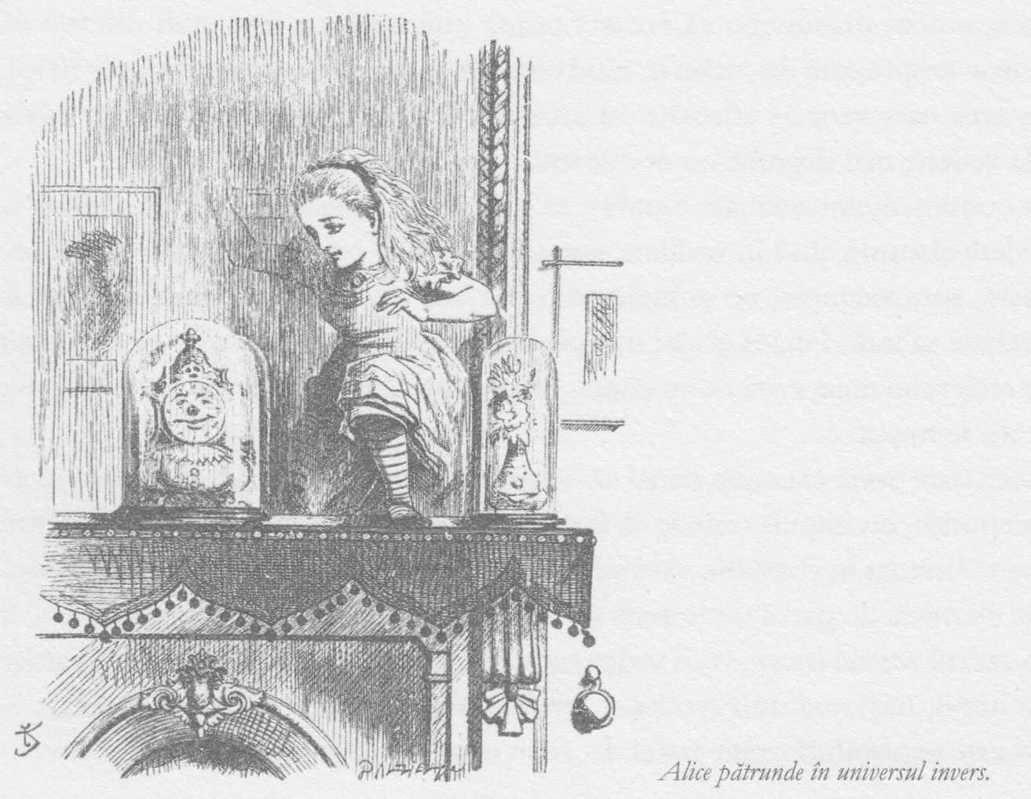

aceste idei interzise este corectă. Argumentele oficiale pro şi contra pot fi găsite în lucrările ştiinţifice standard, menţionate în cuprinsul notelor de final. Vă voi cere însă să vă extindeţi limitele imaginaţiei. Aş vrea să vă imaginaţi cum ar fi dacă aţi percepe lumea şi istoria sa dintr-un punct de vedere aflat la polul opus faţă de cel cu care aţi fost învăţat.
Cei mai de seamă gânditori ai zilelor noastre ar fi oripilaţi şi în mod cert v-ar sfătui să nu vă jucaţi cu asemenea idei şi în niciun caz să zăboviţi asupra lor cât timp veţi citi această carte.
De fapt, s-au depus eforturi concertate de a eradica din lumea întreagă orice amintire şi orice urmă a acestor idei. Elita intelectuală a prezentului este de părere că, dacă le permitem să revină, chiar şi pentru scurt timp, în imaginaţia omenirii, riscăm să regresăm până la formele de conştiinţă aborigene, atavice, un marasm mental de care ne-am străduit milenii de-a rândul să scăpăm.

Prin urmare, ce s-a întâmplat, conform acestei istorii, înainte de a exista timpul? Care a fost evenimentul mental primar?
Conform poveştii noastre, Dumnezeu a reflectat asupra Sa. Altfel spus, a privit într-o oglindă imaginară şi a văzut viitorul. Şi-a imaginat fiinţe asemănătoare cu El însuşi. Şi-a imaginat fiinţe libere, înzestrate cu forţă creatoare, capabile să iubească atât de inteligent şi să gândească atât de iubitor, încât să se poată transforma pe ele însele şi pe altele asemenea lor în propria lor esenţă interioară. Fiinţe care îşi puteau extinde limitele raţiunii pentru a îmbrăţişa universul în totalitatea sa, iar în adâncul inimii lor reuşeau să-i discearnă tainele cele mai subtile. Uneori, dragostea în sufletul lor aproape că pierea, dar alteori izbuteau să afle o fericire profundă dincolo de limitele disperării, iar câteodată găseau sensuri de cealaltă parte a nebuniei.
Pentru a vă pune în locul lui Dumnezeu, trebuie să vă imaginaţi că vă priviţi propria reflexie într-o oglindă. Prin forţa voinţei, faceţi astfel încât imaginea pe care o vedeţi să prindă viaţă şi să-şi asume o existenţă independentă.
Aşa cum vom vedea în capitolele următoare, conform istoriei „în oglindă” învăţate în cadrul societăţilor secrete, exact aşa a procedat Dumnezeu, reflexiile sale – oamenii – formându-se treptat, în etape, şi dobândind o existenţă independentă ajutaţi, îndrumaţi şi îndemnaţi de El pe parcursul unor perioade foarte, foarte lungi.

Oamenii de ştiinţă ai zilelor noastre vă vor spune că, în cel mai negru ceas al disperării, nu are niciun rost să vă ridicaţi privirile către ceruri, revărsându-vă preaplinul inimii, fiindcă nu veţi afla niciun răspuns acolo; stelele nu vă vor privi decât cu indiferenţă. Misiunea omului,

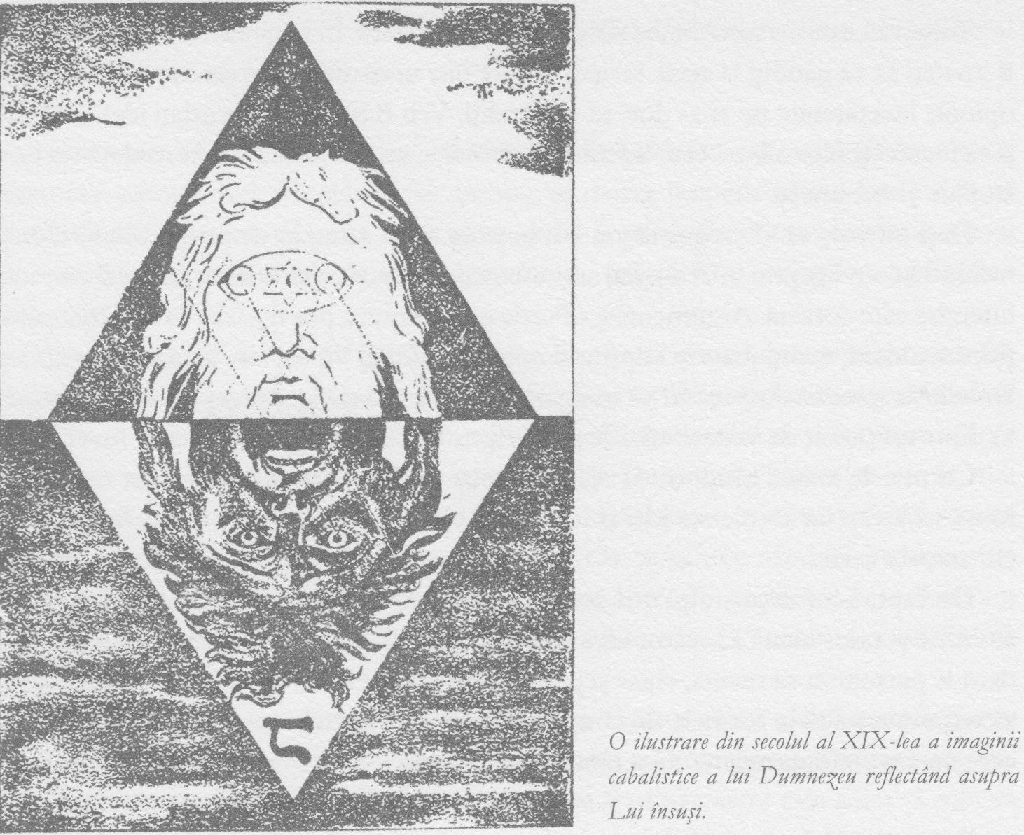

cred ei, este aceea de a se dezvolta, a se maturiza şi a învăţa să accepte această indiferenţă.
Universul pe care îl descrie cartea de faţă este diferit, fiindcă a fost creat cu gândul la omenire. Conform acestei istorii, universul este antropocentric, fiecare particulă a sa având ca ţel omul. Acest univers ne-a adăpostit, ne-a hrănit şi ne-a alinat în decursul mileniilor, contribuind la evoluţia fenomenului unic care este conştiinţa umană şi îndrumându-ne pe fiecare dintre noi, ca indivizi, spre marile momente ale vieţii. Atunci când plângem, universul se întoarce spre noi cu compasiune. Când ne apropiem de una dintre marile răscruci ale vieţii, întregul cosmos îşi ţine răsuflarea, pentru a vedea ce cale alegem.
Oamenii de ştiinţă vorbesc despre misterul şi enigmele universului, despre atracţia gravitaţională care uneşte toate particulele constituente. Ne îndreaptă atenţia asupra unor lucruri uimitoare, de pildă că fiecare dintre noi conţine în fiinţa sa milioane de atomi care s-au aflat odinioară în corpul lui Iulius Cezar. Ne spun de asemenea că suntem praf de stele, dar numai în sensul, oarecum dezamăgitor, că atomii care ne compun s-au format din hidrogenul unor stele care au explodat cu mult înainte ca sistemul nostru solar să se fi format. Fiindcă important este următorul fapt: oricum ar formula teoria, cu retorica lor referitoare la mister şi enigme, universul pe care îl promovează ei este unul al forţelor oarbe.
În universul „ştiinţific”, materia a apărut înaintea mintii. Mintea este de fapt un accident al materiei, insubstanţial şi fără legătură cu ea; un savant a mers chiar până acolo încât a caracterizat mintea drept o „boală a materiei”.

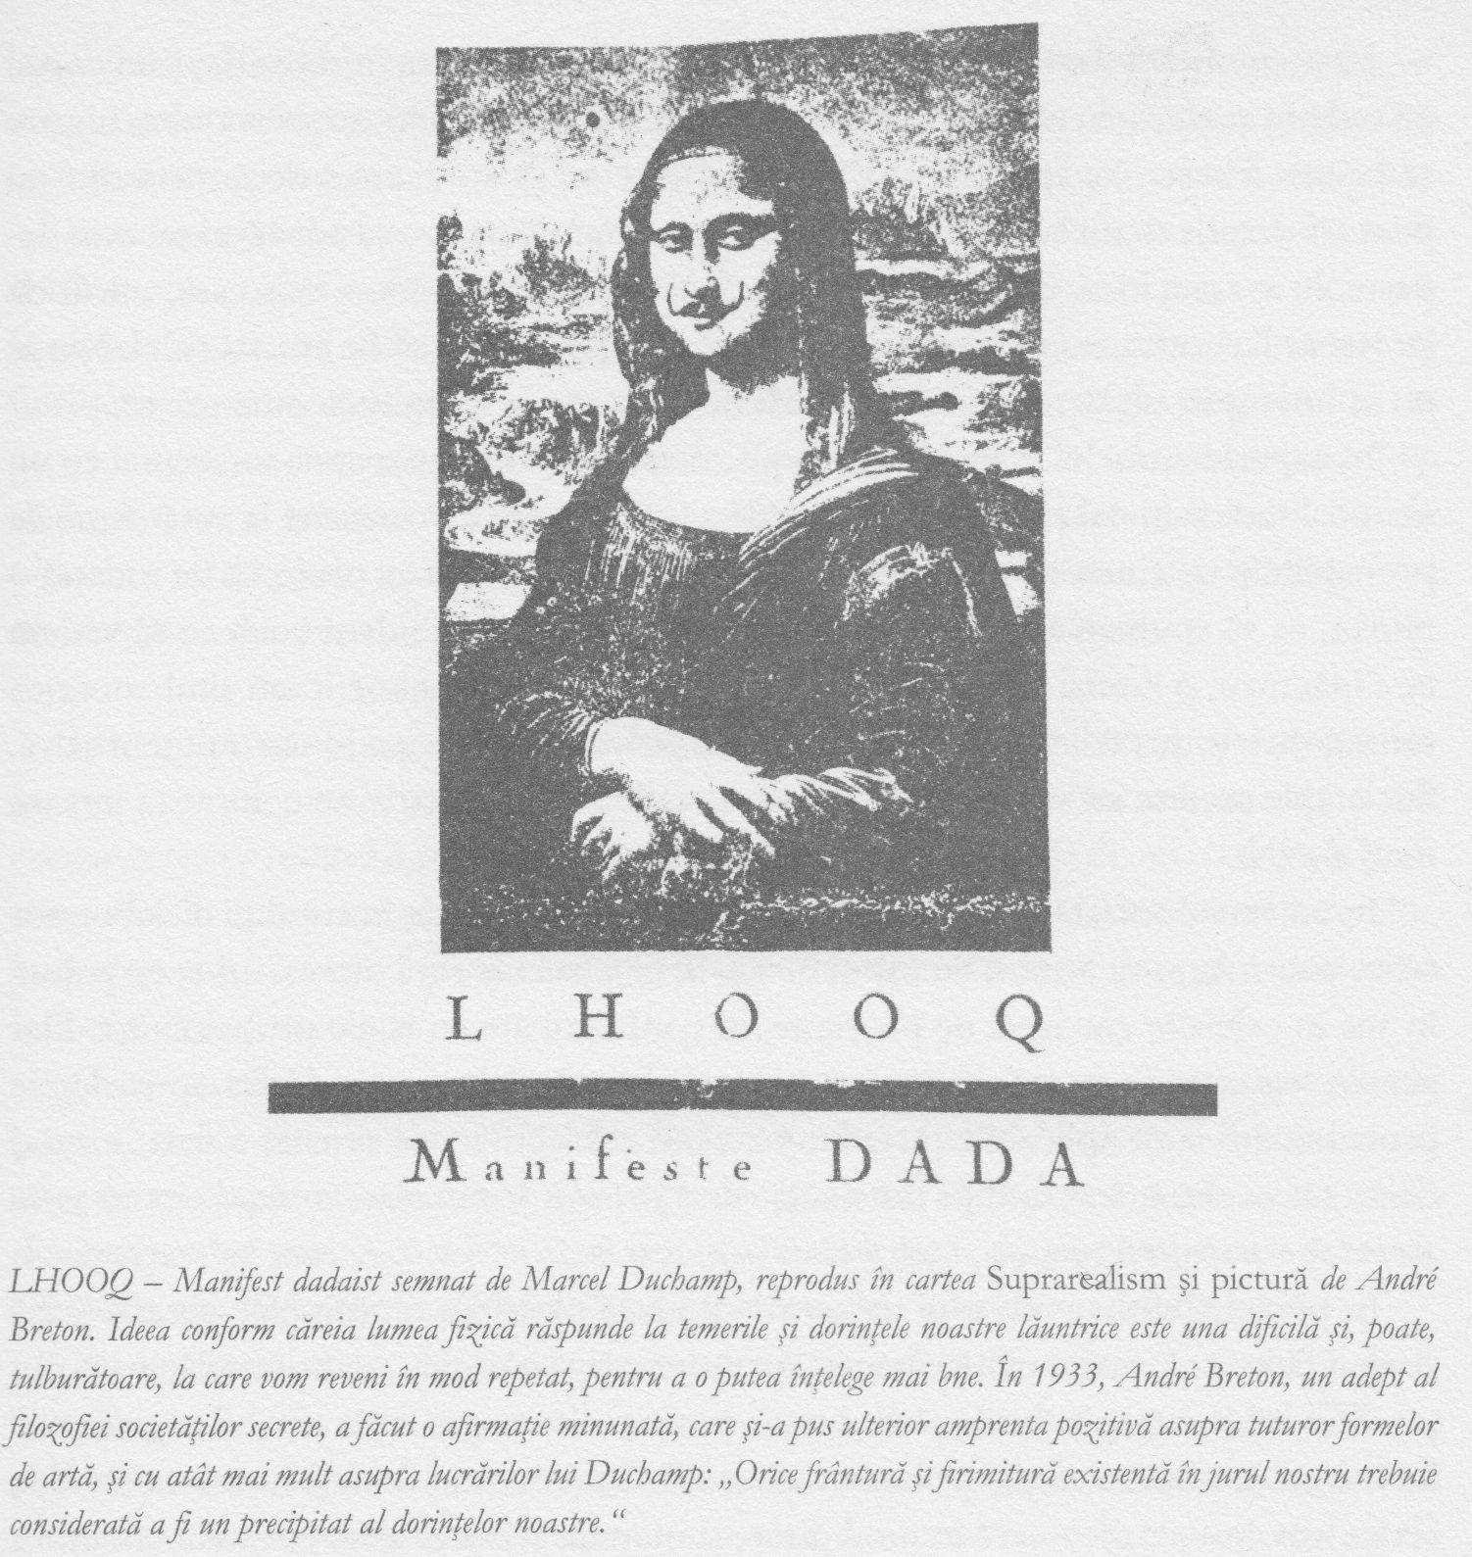

Pe de altă parte, în universul de tip mintea-înaintea-materiei, descris în cartea de faţă, conexiunea dintre minte şi materie este mult mai strânsă; de fapt, este o conexiune vie, dinamică. Totul în acest univers este viu şi conştient într-o anumită măsură, şi totul răspunde, sensibil şi inteligent, la cele mai adânci şi mai subtile nevoi ale noastre.
În universul minţii-înaintea-materiei, aceasta din urmă a apărut din mintea lui Dumnezeu şi, mai mult decât atât, a fost creată pentru a oferi condiţiile în care mintea umană să poată exista. Iar mintea umană este în continuare punctul focal al universului, care o hrăneşte şi îi satisface nevoile. Materia este manipulată de mintea omului – poate nu la acelaşi nivel, dar în acelaşi mod în care este manevrată de mintea lui Dumnezeu.
În anul 1935, fizicianul austriac Erwin Schrödinger a pus la punct un celebru experiment teoretic, cunoscut sub numele de Pisica lui Schrödinger. Acesta era menit să demonstreze modul în care se modifică evenimentele atunci când sunt observate, în realitate, experimentul nu făcea altceva decât să ia învăţăturile societăţilor secrete cu privire la fenomenele cotidiene şi să le aplice la domeniul subatomic.
La un moment dat în copilărie, poate fiecare dintre noi s-a întrebat dacă un copac ce cade în pădure face într-adevăr vreun zgomot atunci când nu există nimeni care să-l audă. Fireşte, ne spunem noi, un sunet care nu poate fi auzit de nimeni nici nu poate fi descris ca un sunet. Societăţile secrete sunt de părere că adevărul nu este departe de această idee. Conform lor, un copac cade într-o pădure oarecare, oricât de izolată ar fi aceasta, numai pentru ca undeva, cândva, cineva să fie afectat de el. Nimic nu se întâmplă, nicăieri în univers, decât în interacţiune cu mintea omenească.
În experimentul lui Schrödinger, o pisică este închisă într-o cutie împreună cu un material radioactiv al cărui risc de a ucide animalul este de cincizeci la sută. Ambele probabilităţi de cincizeci de procente – ca pisica să fie vie şi ca pisica să fie moartă – rămân, ca să spunem aşa, suspendate în timp până ce deschidem cutia ca să vedem ce e înăuntru, şi numai atunci se produce cu adevărat un eveniment sau altul: moartea sau supravieţuirea felinei. Privind în cutie, la pisică, o putem ucide sau o putem salva. Societăţile secrete au susţinut dintotdeauna că lumea de zi cu zi se comportă într-un mod similar.
În universul societăţilor secrete, o monedă aruncată în aer, în condiţii de laborator strict controlate, va ateriza cu capul în sus în cincizeci la sută din cazuri şi cu pajura în sus în celelalte cincizeci de procente, în conformitate cu legile probabilităţii. Dar aceste legi rămân invariabile numai în condiţii de laborator. Altfel spus, legile probabilităţii sunt aplicabile doar atunci când subiectivitatea umană a fost în mod deliberat exclusă. În condiţii normale, când fericirea şi speranţele de împlinire ale cuiva depind de o aruncare a zarurilor, legile probabilităţii sunt încălcate. Iar în joc intră legi mai profunde.
În prezent, suntem cu toţii de acord cu ideea că stările emoţionale ne afectează corpul fizic şi că, mai mult decât atât, sentimentele şi emoţiile adânc înrădăcinate pot provoca schimbări profunde şi de durată, pozitive sau negative, la nivelul organismului – ceea ce numim efecte psihosomatice. Dar în universul descris în cartea de faţă, starea emoţională afectează în mod direct şi materia aflată în afara corpului uman. În universul psihosomatic, comportamentul obiectelor fizice în spaţiu este determinat în mod direct de stările mentale, fără ca noi să facem ceva efectiv în acest sens. Altfel spus, putem afecta materia prin modul în care o privim.
În Chronicles: Volume One, memoriile sale recent publicate, Bob Dylan scrie despre ceea ce trebuie să se întâmple pentru ca un individ să poată schimba epoca în care trăieşte. Pentru a reuşi acest lucru, „e nevoie să deţii putere şi control asupra spiritelor. Eu am făcut-o o dată…” Şi susţine în continuare că asemenea persoane pot „… vedea în inima lucrurilor, pot sesiza adevărul lor – nu metaforic vorbind – ci pot vedea în realitate, ca atunci când pătrunzi cu privirea într-un metal şi-l faci să se topească, pot vedea lucrurile aşa cum sunt ele în realitate, cu cuvinte dure şi putere de pătrundere extremă.”
Remarcaţi sublinierea făcută, şi anume că nu vorbeşte metaforic, ci că se referă în mod explicit şi literal la o înţelepciune străveche, puternică, păstrată în cadrul societăţilor secrete, o înţelepciune însuşită de marii artişti, scriitori şi gânditori care au făurit cultura şi civilizaţia lumii. În inima acestei înţelepciuni se află convingerea că resorturile cele mai adânci ale vieţii noastre mentale sunt totodată resorturile la fel de adânci ale lumii fizice, fiindcă în universul societăţilor secrete, întreaga chimie este o psihochimie, iar modul în care conţinutul fizic al universului răspunde la acţiunea psihicului uman este guvernat de legi mai puternice şi mai profunde decât cele ale ştiinţelor fizice, materiale.
Este important să ne dăm seama că prin aceste legi profunde se înţelege mai mult decât simpla „mână norocoasă” la jocurile de noroc sau accidentele ce par a se întâmpla în şiruri de câte trei. Pentru societăţile secrete, acestea sunt legi imprimate în ţesătura fiecărei vieţi umane, la cel mai intim nivel, dar şi tiparele ample şi complexe de tip providenţial, care au conturat istoria lumii. Teoria prezentată în această carte susţine că istoria are o structură mai adâncă şi că evenimentele pe care ni le explicăm de obicei în termeni de politică, economie sau dezastre naturale pot fi percepute mai convingător din punctul de vedere al altor tipare, de ordin spiritual.

Întregul mod de a gândi invers, cu susul în jos şi dosul în afară, al societăţilor secrete, tot ce pare bizar şi incredibil în materialul care urmează izvorăşte din convingerea că mintea a precedat materia. Nu dispunem aproape de nicio dovadă pentru a decide ce anume să credem despre ceea ce s-a întâmplat la începutul timpului, însă alegerea pe care o facem are implicaţii uriaşe pentru modul în care înţelegem lumea şi funcţionarea ei.
Dacă sunteţi de părere că materia a apărut înaintea minţii, trebuie să găsiţi o explicaţie pentru felul în care combinarea întâmplătoare a substanţelor chimice a dus la formarea conştiinţei – ceea ce este dificil. Dacă, pe de altă parte, credeţi că materia a fost un fel de precipitat al minţii cosmice, aveţi în faţă o problemă la fel de complicată: aceea de a explica modul în care s-a întâmplat acest lucru, de a oferi un cadru de lucru.
De la preoţii din templele egiptene până la societăţile secrete de astăzi, de la Pitagora la Rudolf Steiner, marele iniţiat austriac de la sfârşitul secolului al XIX-lea şi începutul veacului XX, acest tipar a fost totdeauna conceput ca o serie de gânduri emanate de mintea cosmică. La început existând doar mintea în stare pură, mai târziu aceste emanaţii au devenit un soi de protomaterie, energie a cărei densitate a crescut până ce s-a transformat în materie eterică, mai diafană decât gazele, lipsită de orice particule. În cele din urmă, acele emanaţii au devenit materie gazoasă, apoi lichidă şi în cele din urmă solidă.
Kevin Warwick este profesor de cibernetică la Universitatea Reading şi unul dintre cei mai de seamă creatori de inteligenţă artificială la nivel mondial. Lucrând într-o rivalitate amicală cu colegii săi de la Massachusetts Institute of Technology, din Statele Unite, el a creat roboţi capabili să interacţioneze cu mediul în care se află, să înveţe şi să-şi ajusteze comportamentul în funcţie de acesta. Roboţii săi demonstrează un grad de inteligenţă comparabil cu cel al unor animale inferioare, precum albinele. În decurs de cinci ani, susţine el, roboţii vor atinge nivelul de inteligenţă al pisicilor, iar peste un deceniu vor fi cel puţin la fel de inteligenţi precum oamenii. Warwick este de asemenea în curs de a pune la punct o nouă generaţie de computere robotizate care, speră el, vor putea proiecta şi fabrica alte computere, fiecare nivel generându-l pe cel imediat inferior.
În conformitate cu cosmologii din Antichitate şi cu
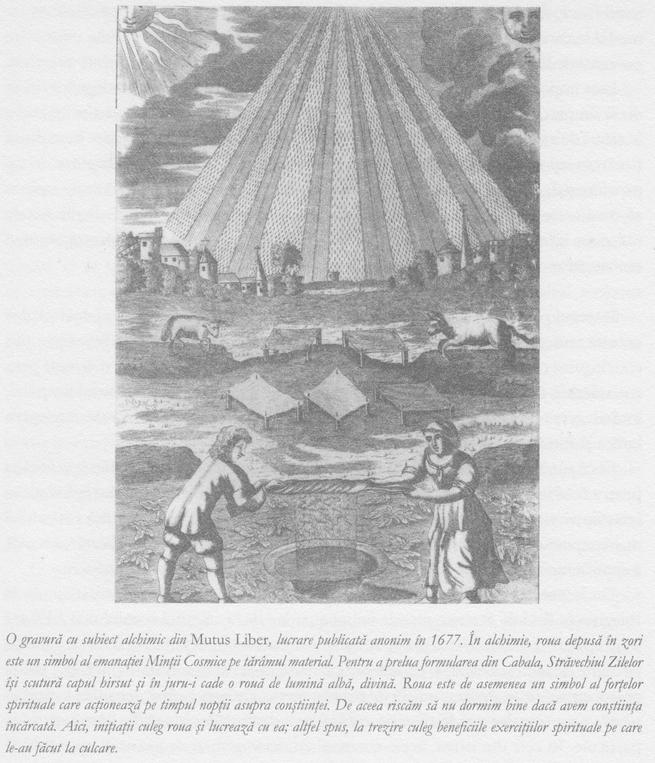

societăţile secrete, emanaţiile minţii cosmice trebuie percepute în mod similar, ca acţionând în sens descendent, de la principiile mai înalte, mai puternice şi mai cuprinzătoare, spre cele mai înguste, cu caracter particular, fiecare nivel creându-l şi guvernându-l pe cel inferior lui. De asemenea, aceste emanaţii au fost întotdeauna privite ca fiind într-un anume sens personificate şi inteligente.
Când Kevin Warwick şi-a prezentat descoperirile în faţa colegilor de la Royal Institute, în anul 2001, a fost criticat de unii dintre ei pentru că a sugerat că roboţii lui sunt inteligenţi şi, prin urmare, conştienţi. De netăgăduit însă este faptul că creierul acestor roboţi se dezvoltă într-un mod relativ organic. Ei îşi formează ceea ce ar putea fi foarte bine numit personalităţi, interacţionează cu alţi roboţi şi fac alegeri ce depăşesc toate programele instalate în ei. Kevin a susţinut că roboţii lui nu au, probabil, o conştiinţă cu toate caracteristicile celei umane, dar, la urma urmei, nici câinii nu au. Câinii sunt conştienţi într-un mod câinesc, a insistat el, iar roboţii sunt conştienţi în modul lor propriu. Desigur, din anumite puncte de vedere, precum abilitatea de a face instantaneu complexe calcule matematice, roboţii dovedesc o conştiinţă superioară celei umane.
Am putea privi conştiinţa emanaţiilor minţii cosmice într-un mod similar. Ne-am putea aminti, de asemenea, de maeştrii spirituali tibetani despre care se spune că au capacitatea de a forma, prin vizualizare şi concentrare intensă, un tip de gânduri numite tulpas. Fiinţele rezultate – le-am putea numi fiinţe-gând – ating un anume fel de viaţă independentă şi îndeplinesc voinţa stăpânului lor. În mod similar, Paracelsus, magul elveţian din secolul al XVI-lea, scria despre ceea ce el numea un „aquastor”, o fiinţă formată prin forţa imaginaţiei concentrate, care poate dobândi o viaţă proprie, iar în anumite circumstanţe poate deveni vizibilă şi chiar tangibilă.
La cel mai de jos nivel al ierarhiei, în conformitate cu doctrina secretă străveche a oricărei culturi, aceste emanaţii, aceste fiinţe-gând ale minţii cosmice, se întrepătrund atât de strâns, încât creează aparenţa de materie solidă.
În prezent, dacă am dori să găsim un limbaj capabil să descrie acest fenomen straniu, ne-am putea îndrepta atenţia spre mecanica cuantică, dar în cadrul societăţilor secrete, întrepătrunderea forţelor invizibile pentru a crea aparenţa lumii materiale este concepută ca o reţea de lumină şi culoare sau – pentru a folosi un termen din alchimie – Matricea.

SAVANŢI DE RENUME ÎNTREABĂ: ESTE OARE VIAŢA DOAR UN VIS?

Acest titlu a apărut în ziarul The Sunday Times, în februarie 2005. În articol, Sir Martin Rees, astronom regal al Marii Britanii, declara: „în câteva decenii, computerele au evoluat de la stadiul în care erau capabile să simuleze doar tipare simple până la cel în care pot crea lumi virtuale detaliate. Dacă această tendinţă va continua, ne putem imagina ordinatoare apte să simuleze lumi chiar mai complicate decât cea în care credem noi că trăim. Acest lucru ridică o întrebare de natură filosofică: ar fi posibil ca noi înşine să ne aflăm într-o astfel de simulare, iar ceea ce credem noi că este universul să fie doar un soi de nişă a cerurilor? Dintr-un punct de vedere, am putea fi noi înşine creaţii în cadrul acelei simulări.”
Ideea generală este că oamenii de ştiinţă de prim rang din lumea întreagă sunt tot mai fascinaţi de extraordinarul grad de fineţe a detaliilor necesar pentru ca omenirea să apară şi să se dezvolte, iar acest aspect îi determină să se întrebe ce anume este real şi ce nu.
Pe lângă aceste evoluţii în plan ştiinţific, romanele şi filmele au reuşit într-o oarecare măsură să ne familiarizeze cu ideea că ceea ce considerăm în mod obişnuit realitate ar putea fi de fapt o „realitate virtuală”. Philip K. Dick, probabil primul scriitor care a introdus aceste noţiuni în cultura populară, era un bun cunoscător al înţelepciunii iniţiatice privind stările alterate de conştiinţă şi dimensiunile paralele. Romanul său Do Androids Dream of Electric Sheep? (Visează androizii oi electrice?) a fost transpus pe peliculă cu titlul Blade Runner. Alte filme pe aceeaşi temă sunt Minority Report (bazat tot pe un roman al lui Dick), Total Recall, The Truman Show şi Eternal Sunshine of the Spotless Mind. Dar cel mai răsunător succes a fost înregistrat de The Matrix.
În acest din urmă film, ticăloşi ameninţători supraveghează din umbră lumea virtuală pe care o numim realitate pentru a ne controla, urmărindu-şi astfel obiectivele imorale. În parte, aceasta este o reflectare corectă a învăţăturilor din cadrul societăţilor secrete şi ale aşa-numitelor şcoli ale misterelor. Deşi toate fiinţele care trăiesc în spatele vălului de iluzie fac parte din ierarhia emanaţiilor minţii cosmice, unele demonstrează o tulburătoare ambiguitate morală. Acestea sunt fiinţele pe care lumea antică le considera zei, spirite şi demoni.

Faptul că unii oameni de ştiinţă reîncep să acorde atenţie acestui mod străvechi de a percepe cosmosul este un semn încurajator. Deşi sensibilităţile moderne suportă cu greu metafizica, cu ceea ce ar putea părea abstracţiuni teoretice de înalt nivel îngrămădite unele peste altele, cosmologia lumii antice era, aşa cum ar recunoaşte orice istoric onest al ideilor, o magnifică maşinărie filosofică. Prin modul în care prezenta dimensiunile interconectate, în evoluţie, ciocnirea, transformarea şi întrepătrunderea marilor sisteme, prin amploarea, complexitatea şi extraordinara forţă explicativă, cosmologia antică rivalizează cu ştiinţa modernă.
Nu putem spune pur şi simplu că fizica a înlocuit metafizica, făcând-o inutilă. Exista o deosebire esenţială între aceste două sisteme, ele explicând lucruri diferite. Ştiinţa modernă detaliază modul în care universul a ajuns aşa cum este acum. Filosofia antică pe care o vom explora în această carte explică modul în care experienţa noastră privind universul a ajuns să fie aşa cum este acum. Pentru ştiinţă, marele miracol ce trebuie desluşit este universul fizic; pentru filosofia ezoterică, este conştiinţa umană.
Savanţii sunt fascinaţi de extraordinara serie de echilibre, de corelaţii între diverse seturi de factori, necesare pentru ca viaţa pe Pământ să devină posibilă. Ei discută în termeni de echilibre între rece şi cald, între uscăciune şi umiditate, despre distanţa exactă de la planeta noastră la Soare (nu mai mare, nici mai mică), despre o anumită etapă din evoluţia Soarelui (cu o temperatură anume, nu mai ridicată, nu mai scăzută). La un nivel fundamental, pentru ca materia să aibă coeziune, forţa gravitaţională şi electromagnetismul trebuie să aibă, ambele, o anumită valoare (fără a fi mai puternică sau mai slabă). Şi aşa mai departe.
Privind din punctul de vedere al filosofiei ezoterice, ne dăm seama că un set de asemenea extraordinar de echilibre a fost necesar pentru a face din conştiinţa noastră subiectivă ceea ce este ea azi – cu alte cuvinte, pentru a conferi experienţei noastre structura pe care o are.
Prin „echilibre” nu mă refer doar la o minte echilibrată în sensul obişnuit al cuvântului – caracterizată de emoţii sănătoase şi nu foarte puternice – ci la ceva mai profund, ceva esenţial. Spre exemplu, de ce anume este nevoie pentru a face posibil firul narativ interior, seria de istorii pe care le punem cap la cap pentru a ne forma simţul identităţii, senzaţia sinelui? Răspunsul este, desigur, memoria. Doar amintindu-mi ce am făcut ieri mă pot identifica pe mine însumi ca persoana care a făcut respectivele lucruri. Esenţial este faptul că pentru aceasta este necesar un anumit nivel al memoriei, nici mai mare, nici mai mic. Romancierul italian Italo Calvino, unul dintre numeroşii scriitori moderni care au urmat filosofia mistică a Antichităţii, exprimă această idee în mod direct: „Memoria trebuie să fie suficient de puternică pentru a ne permite să acţionăm fără a uita ce anume voiam să facem, învăţăm fără a înceta să fim mereu aceeaşi persoană, dar trebuie să fie totodată suficient de slabă pentru a ne permite să ne deplasăm spre viitor.”
Alte echilibre sunt necesare deopotrivă pentru a putea gândi liber, pentru a întreţese gândurile în jurul acelui simţ central al sinelui. Trebuie să putem percepe lumea exterioară prin intermediul simţurilor, dar la fel de important este să nu fim copleşiţi de senzaţiile din mediu, care ar risca să ne ocupe întregul spaţiu mental – caz în care nu am mai putea gândi şi nu ne-am mai putea imagina. Faptul că acest echilibru există este cu adevărat extraordinar, aşa cum este şi, de pildă, faptul că Pământul nu este situat nici prea departe, nici prea aproape de Soare.
De asemenea, avem capacitatea de a ne deplasa punctul focal al conştiinţei în cadrul vieţii noastre interioare, aidoma cursorului pe ecranul unui computer. Drept rezultat, dispunem de libertatea de a alege la ce anume să ne gândim. Dacă nu ar exista acest echilibru perfect între ataşarea şi detaşarea de impulsurile interioare şi de percepţiile din lumea exterioară, dumneavoastră, în momentul de faţă, nu aţi avea libertatea de a vă desprinde atenţia de pagina pe care o citiţi şi de a vă gândi la cu totul altceva.
Şi astfel, dacă elementele şi condiţiile fundamentale ale conştiinţei umane nu ar fi caracterizate de acest excepţional set de echilibre şi corelaţii, noi nu am avea libertatea de a gândi şi a acţiona după bunul plac.
Iar în privinţa celor mai înalte culmi ale experienţei umane, ceea ce psihologul american Abraham Maslow a numit „experienţe de vârf”, sunt necesare echilibre şi mai fin reglate. Spre exemplu, în momente de răscruce ale vieţii, poate fi nevoie să luăm anumite decizii. Şi de această dată, dacă încercăm, folosindu-ne întreaga inteligenţă, să ne dăm seama ce anume e bine să facem cu propria viaţă, dacă ne avântăm în această încercare cu inima deschisă, dacă dovedim răbdare şi smerenie, putem discerne acţiunea corectă, pe care s-o urmăm. Şi odată ce am luat decizia cea dreaptă, pentru a o duce la bun sfârşit, acel curs corect al acţiunii va necesita probabil întreaga voinţă de care dispunem, întinsă în timp atât cât putem suporta. Or, exact asta înseamnă, la nivel fundamental, să experimentăm viaţa ca fiinţe umane.
Este greu de explicat această structură a conştiinţei care face posibile libertăţile amintite, oportunităţile de a alege să procedăm aşa cum trebuie, de a evolua şi a ne dezvolta devenind oameni buni – uneori chiar eroici – dacă nu am crede în providenţă – altfel spus, dacă nu am crede că aşa a fost scris să fie.
Prin urmare, conştiinţa umană este, din unele puncte de vedere, un miracol. În prezent, tindem să trecem acest lucru cu vederea, dar anticii erau tulburaţi de acest caracter miraculos. Aşa cum vom vedea, liderii lor intelectuali urmăreau subtilele schimbări ale conştiinţei umane cu aceeaşi atenţie cu care savanţii moderni cercetează transformările mediului fizic. Pentru ei, istoria, cu întâmplările ei mitice şi supranaturale, era o poveste a modului în care a evoluat conştiinţa omenească.
Ştiinţa actuală încearcă să impună o imagine îngustă, reductivă, a conştiinţei, străduindu-se să ne convingă de caracterul ireal al elementelor – uneori persistente – pe care nu le poate explica. Din rândul acestora fac parte forţa misterioasă a rugăciunii, premoniţiile, senzaţia că eşti privit, telepatia, experienţele în afara corpului, coincidenţele şi alte fenomene pe care ştiinţa modernă le înghesuie într-un ungher obscur.
Şi, ceea ce este mult mai important, în această dispoziţie reductivă a sa, ştiinţa refuză să accepte ceea ce experienţa umană recunoaşte – respectiv, că viaţa are un sens. Unii savanţi neagă chiar şi faptul că merită să ne întrebăm dacă viaţa are sau nu sens.
Vom vedea, pe parcursul istoriei de faţă, că mulţi dintre cei mai inteligenţi oameni care au trăit în această lume au devenit adepţi ai filosofiei ezoterice. De fapt, eu cred că fiece om inteligent a încercat, la un moment dat în viaţă, să afle câte ceva despre ea. Este un impuls firesc al fiinţei umane acela de a se întreba dacă viaţa are vreun sens, iar filosofia ezoterică este cea mai bogată, cea mai profundă şi mai concentrată sumă de idei pe această temă. În consecinţă, înainte de a porni la drum cu istoria noastră, este vital să operăm încă o distincţie filosofică asupra frontului mai maleabil al gândirii ştiinţifice.

Uneori lucrurile o iau razna, iar viaţa pare lipsită de sens. Alteori însă, vieţile noastre lasă impresia că au o semnificaţie. Există situaţii, spre exemplu, când existenţa noastră pare că o ia pe un drum greşit: ratăm un examen, pierdem un loc de muncă sau încheiem o relaţie sentimentală. Apoi însă, ca urmare a acestei aparente turnuri greşite, ne găsim adevărata vocaţie ori sufletul pereche. Sau – un alt exemplu – cineva hotărăşte în ultimul moment să nu se îmbarce într-o cursă aeriană, iar apoi avionul se prăbuşeşte. Când se întâmplă asemenea lucruri, putem avea senzaţia că „cineva acolo sus” are grijă de noi, că paşii ne sunt îndrumaţi. De asemenea, putem resimţi în mod acut caracterul fragil al vieţii – cât de uşor situaţia ar fi putut fi alta, dacă nu ar fi existat un impuls aproape imperceptibil, parcă venit din altă lume.
În mod similar, acea parte a noastră „cu picioarele pe pământ”, orientată spre abordarea ştiinţifică, poate considera o coincidenţă drept o corelare întâmplătoare a unor evenimente interconectate, însă uneori, în inima noastră, bănuim că totuşi coincidenţele nu sunt doar rodul întâmplării. Câteodată ni se pare că acea coincidenţă constituie o aluzie, una extrem de fină, la un înţeles ascuns, profund, dincolo de confuzia vieţii de zi cu zi.
Şi uneori constatăm că, atunci când orice speranţă pare a fi pierdută, dincolo de disperare se află cu adevărat fericirea, sau că în sânul urii se ascunde sămânţa iubirii. Din motive pe care le vom analiza mai târziu, fericirea este privită în prezent în strânsă conexiune cu dragostea de tip sexual, astfel că adesea atunci când ne îndrăgostim trăim mai pregnant senzaţia că „aşa a fost SCRIS să fie”.

Recent, oameni de ştiinţă de prim rang au fost citaţi în mod frecvent afirmând că ştiinţa se află pe punctul de a descoperi explicaţia – sau sensul – tuturor fenomenelor şi evenimentelor din viaţă şi din univers. Aceste declaraţii sunt făcute de obicei în relaţie cu „teoria stringurilor”, o teorie, se spune, care va fi formulată cât de curând şi va include toate forţele din natură, combinând legile gravitaţiei cu fizica lumii cuantice. Atunci vom putea corela legile rezonabile ce guvernează obiectele perceptibile cu comportamentul mult diferit al fenomenelor de pe tărâmul subatomic. Odată ce această teorie va fi formulată, vom înţelege tot ce este de înţeles cu privire la structura, originile şi viitorul cosmosului. Astfel vom cunoaşte tot ce există fiindcă, susţin teoreticienii, altceva nu există.
Înainte de a afla secretele iniţiaţilor şi a le desluşi straniile convingeri referitoare la istorie, este important să stabilim clar distincţia între „semnificaţie” aşa cum este utilizat termenul în discuţiile referitoare la sensul vieţii şi „semnificaţie” aşa cum folosesc oamenii de ştiinţă cuvântul.
Un băiat stabileşte o întâlnire cu prietena lui, dar ea îl lasă baltă. Băiatul este furios şi îndurerat. Vrea să înţeleagă situaţia tulburătoare în care a ajuns. Când reuşeşte să dea de ea, o asaltează cu întrebări: iar şi iar, DE CE?
… fiindcă am pierdut autobuzul, răspunde ea;
… fiindcă am plecat târziu de la serviciu;
… fiindcă am fost distrată şi n-am văzut cât e ceasul;
… fiindcă mă nemulţumeşte ceva.
Astfel că băiatul insistă şi insistă, până ce obţine ceea ce voia (oarecum):
… fiindcă nu vreau să te mai văd.
Atunci când întrebăm DE CE, chestiunea poate fi abordată în două moduri: ca în cazul primelor răspunsuri ale fetei, evazive, sensul fiind „CUM” – adică necesitând răspunsuri care să ofere o relatare de tip cauză şi efect, de atom care se ciocneşte cu un alt atom; sau, întrebarea DE CE poate fi abordată aşa cum ar fi vrut băiatul, ca o încercare de a identifica INTENŢIA.
În mod similar, atunci când ne punem întrebări, despre sensul vieţii şi al universului, nu vrem de fapt să ştim CUM au luat ele fiinţă, cum s-au reunit elementele şi condiţiile necesare pentru a se forma stelele, planetele, materia şi aşa mai departe. În realitate, ne interesează intenţia aflată la baza lor.
De aceea, marile întrebări de tip DE CE – DE CE viaţa? DE CE universul? – în calitatea lor de categorii filosofice elementare, nu pot fi elucidate de oamenii de ştiinţă, sau mai corect spus nu de aceştia în calitatea lor de exponenţi ai ştiinţei. Dacă întrebăm „DE CE suntem aici?” putem fi bombardaţi cu răspunsuri care – la fel ca răspunsurile fetei din exemplul prezentat – sunt perfect valide, corecte din punct de vedere gramatical, dar ne lasă un gust amar fiindcă nu lămuresc întrebarea aşa cum am dori-o în forul nostru interior. Adevărul este că fiecare dintre noi este animat de o dorinţă profundă, poate de nestins, ca aceste întrebări să-şi primească răspunsul la nivelul INTENŢIEI. Iar oamenii de ştiinţă care nu sesizează această deosebire, oricât de străluciţi ar fi în domeniul lor, sunt nişte nătângi când vine vorba despre filosofie.
În mod evident, putem alege să conferim unor părţi din viaţa noastră un ţel şi un sens anume. Dacă îmi place să joc fotbal, atunci un şut care trimite mingea în poartă reprezintă un ţel pentru mine. Dar viaţa întreagă, de la naştere până la moarte, nu poate avea un sens, o semnificaţie, fără o minte care să fi existat înaintea ei, pentru a-i da acea semnificaţie.
Acelaşi lucru poate fi spus şi despre univers. De aceea, atunci când îi auzim pe oamenii de ştiinţă vorbind despre univers ca fiind „minunat”, „plin de semnificaţii” sau „misterios”, e bine să ne amintim că, probabil, folosesc aceşti termeni cu o anumită lipsă de onestitate intelectuală. Un univers de tip ateist poate fi semnificativ, minunat sau misterios doar într-un sens secundar, dezamăgitor, la fel cum un iluzionist este numit adesea „magician”. Iar atunci când vine vorba despre marile întrebări ale vieţii şi morţii, toate ecuaţiile ştiinţifice nu sunt altceva decât o modalitate mai dificilă şi mai complicată de a spune „Nu ştiu”.

În prezent suntem îndemnaţi să dăm uitării marile întrebări privind viaţa şi moartea. De ce suntem aici? Ce sens are viaţa? Asemenea chestiuni sunt lipsite de rost, ni se spune. Tot ce trebuie să facem este să le ignorăm şi să mergem mai departe. Şi astfel pierdem din vedere cât de uimitor este însuşi faptul de a fi viu.
Cartea de faţă a fost scrisă din convingerea că ceva preţios este în pericol de a fi înăbuşit şi că, din acest motiv, trăim mai puţin intens decât o făceam odinioară. Mie mi se pare că, dacă privim datele fundamentale ale condiţiei umane dintr-o altă perspectivă, ne putem da seama că ştiinţa nu ştie de fapt atât de multe cât pretinde că ştie şi că nu poate explica cele mai profunde şi mai înalte totodată aspecte ale experienţei umane.
În capitolul următor vom începe prin a ne imagina că păşim în mintea iniţiaţilor din lumea antică, pentru a privi universul din perspectiva lor. Vom analiza înţelepciunea străveche, pe care am uitat-o, şi vom vedea că, din punctul ei de vedere, chiar şi acele lucruri pe care ştiinţa modernă ne îndeamnă să le considerăm cu adevărat reale, concrete, sunt de fapt cât se poate de interpretabile, doar cu puţin mai mult decât nişte iluzii optice.

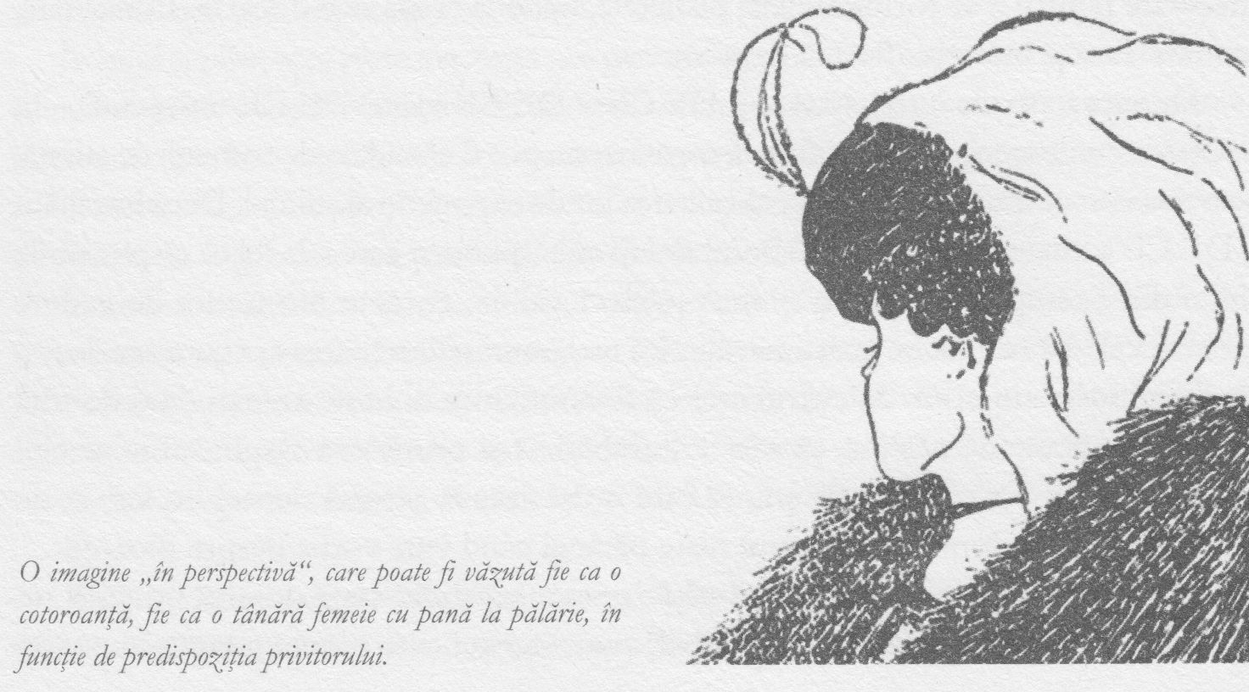

2. O SCURTĂ PLIMBARE ÎN PĂDURILE STRĂVECHI

SĂ PĂŞIM ÎN MINTEA ANTICILOR
Închideţi ochii şi imaginaţi-vă o masă, o masă bună, ideală, la care v-ar plăcea să lucraţi. Cât de mare ar fi? Din ce ar fi lucrată? Cum ar fi lemnul îmbinat? Ar fi vopsită, lăcuită sau doar lustruită? Ce trăsături aparte ar avea? Imaginaţi-vă această masă cât mai viu cu putinţă.
Acum priviţi o masă reală.
Despre care dintre ele puteţi fi sigur că ştiţi tot adevărul? De ce anume puteţi fi mai sigur: de ceea ce se află în mintea dumneavoastră sau de obiectele pe care le percepeţi prin intermediul simţurilor? Ce este mai real, mintea sau materia?
Dezbaterea derivată din întrebările simple de mai sus s-a aflat în centrul oricărei filosofii.
În ziua de astăzi, cei mai mulţi dintre noi aleg materia şi obiectele în defavoarea minţii şi ideilor. În general, considerăm obiectele fizice un etalon al realităţii. În mod contrar, Platon numea ideile „lucrurile care sunt cu adevărat”. În lumea antică, obiectele percepute cu ochiul minţii erau considerate realităţi eterne de care putem fi siguri, spre deosebire de suprafeţele externe, tranzitorii, aflate în afara noastră. Ceea ce vreau eu să sugerez este următoarea idee: înainte vreme, oamenii nu credeau într-un univers al minţii-înaintea-materiei fiindcă ar fi cântărit atent argumentele filosofice pro şi contra şi ar fi ajuns la o concluzie raţională, ci pentru că experimentau lumea într-o modalitate de tip minte-înaintea-materiei.
În vreme ce gândurile noastre sunt palide şi obscure în comparaţie cu impresiile datorate simţurilor, pentru omul antic situaţia era exact inversă. Pe atunci, oamenii nu aveau un atât de acut simţ al obiectelor fizice; acestea nu erau la fel de net definite şi diferenţiate cum sunt astăzi pentru noi.
Dacă vom privi reprezentarea unui copac pe zidurile unui templu antic, vom observa că artistul nu s-a uitat cu atenţie cum anume sunt legate ramurile de trunchi.
În lumea antică, nimeni nu privea cu adevărat copacii aşa cum o facem noi.

În prezent, tindem să gândim într-un mod reducţionist cu privire la propriile noastre gânduri. Adoptăm în general „moda” intelectuală care consideră gândurile ca fiind nimic mai mult decât cuvinte – poate cu o vagă urmă de altceva, de pildă sentimente, imagini şi aşa mai departe – numai cuvintele în sine având o semnificaţie reală.
Dacă zăbovim însă, chiar şi în fugă, asupra ei, constatăm că această abordare la modă contrazice în mod flagrant experienţa de zi cu zi. Să luăm, spre exemplu, un gând banal şi insignifiant ca acesta: „Nu trebuie să uit să-i telefonez mamei în seara asta.” Dacă încercăm să analizăm un astfel de gând pe măsură ce îşi croieşte drum în câmpul conştiinţei noastre, dacă încercăm să-l reţinem pentru a arunca o rază de lumină asupra lui, vom vedea, probabil, că poartă cu sine o serie
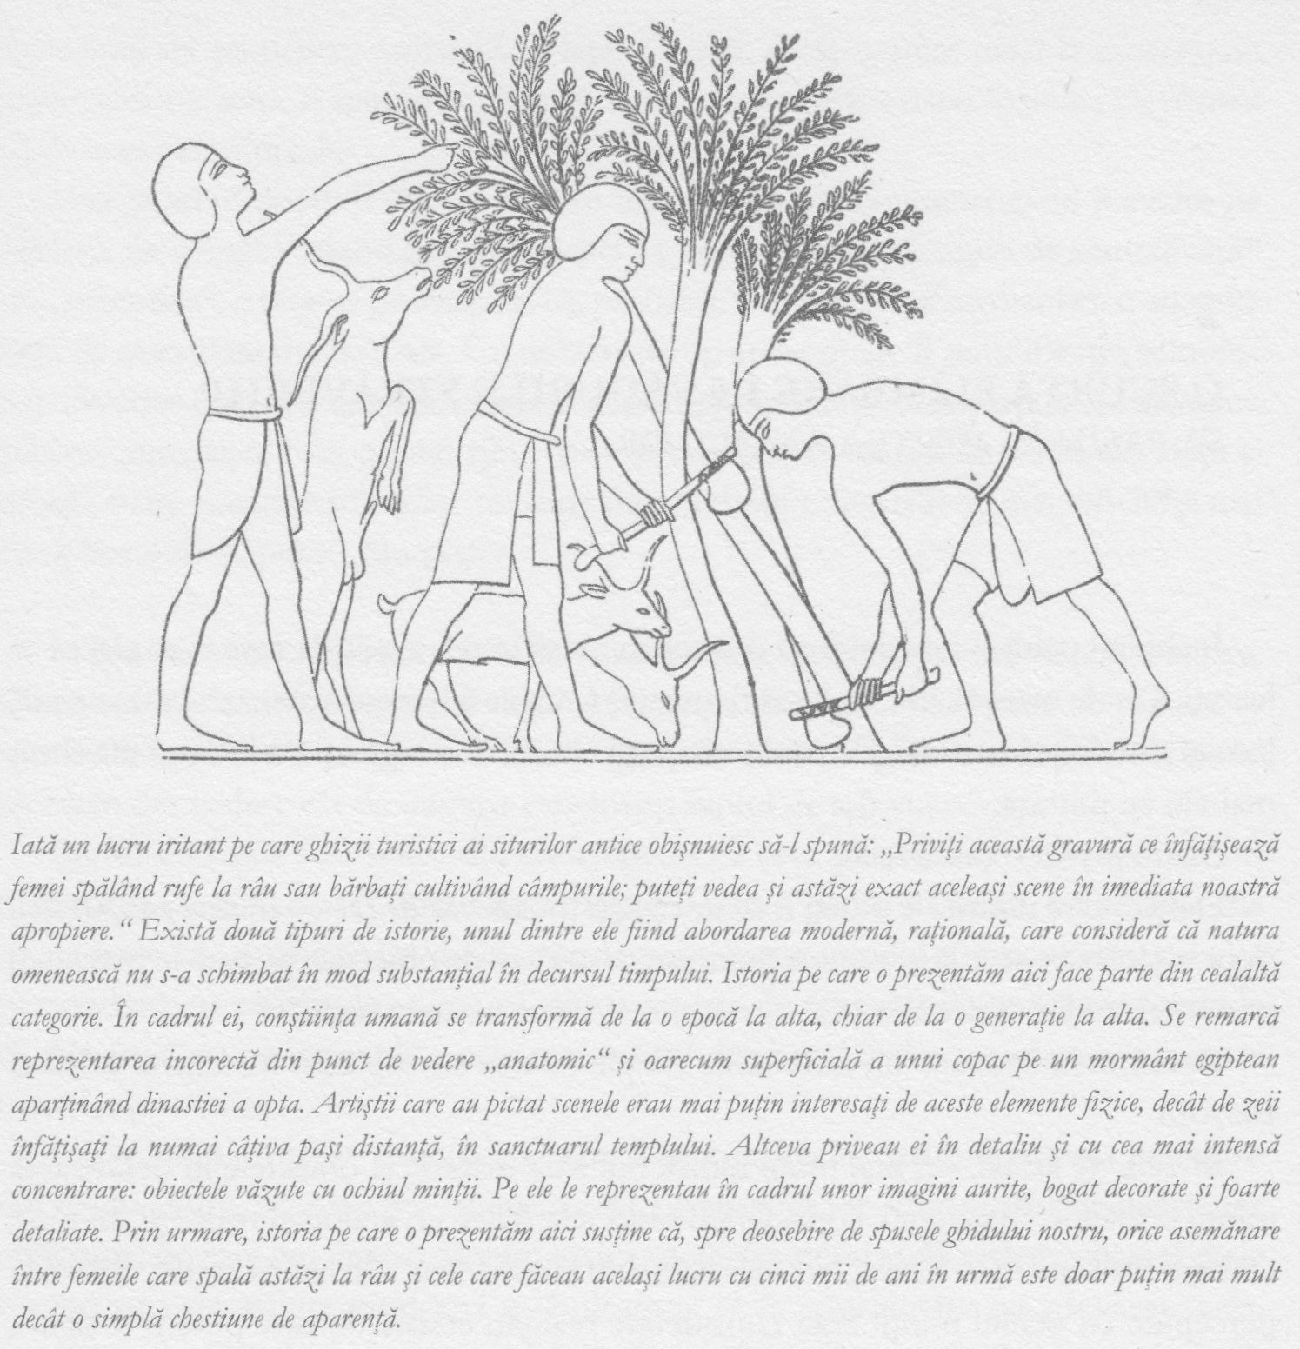

de asociaţii verbale, precum cele ce ies la lumină în cadrul unui test psihanalitic de asociere a cuvintelor. Dacă ne concentrăm mai puternic, s-ar putea să ne dăm seama că aceste asociaţii sunt înrădăcinate în amintiri ce poartă cu ele anumite sentimente, emoţii şi, totodată, propriile lor impulsuri volitive. Vina pe care o simt fiindcă nu i-am telefonat mamei mai devreme îşi are originile, aşa cum ştim din psihanaliză, dintr-o încrengătură complexă de sentimente ce datează din primii ani de viaţă: dorinţă, furie, pierdere şi Trădare, dependenţă şi

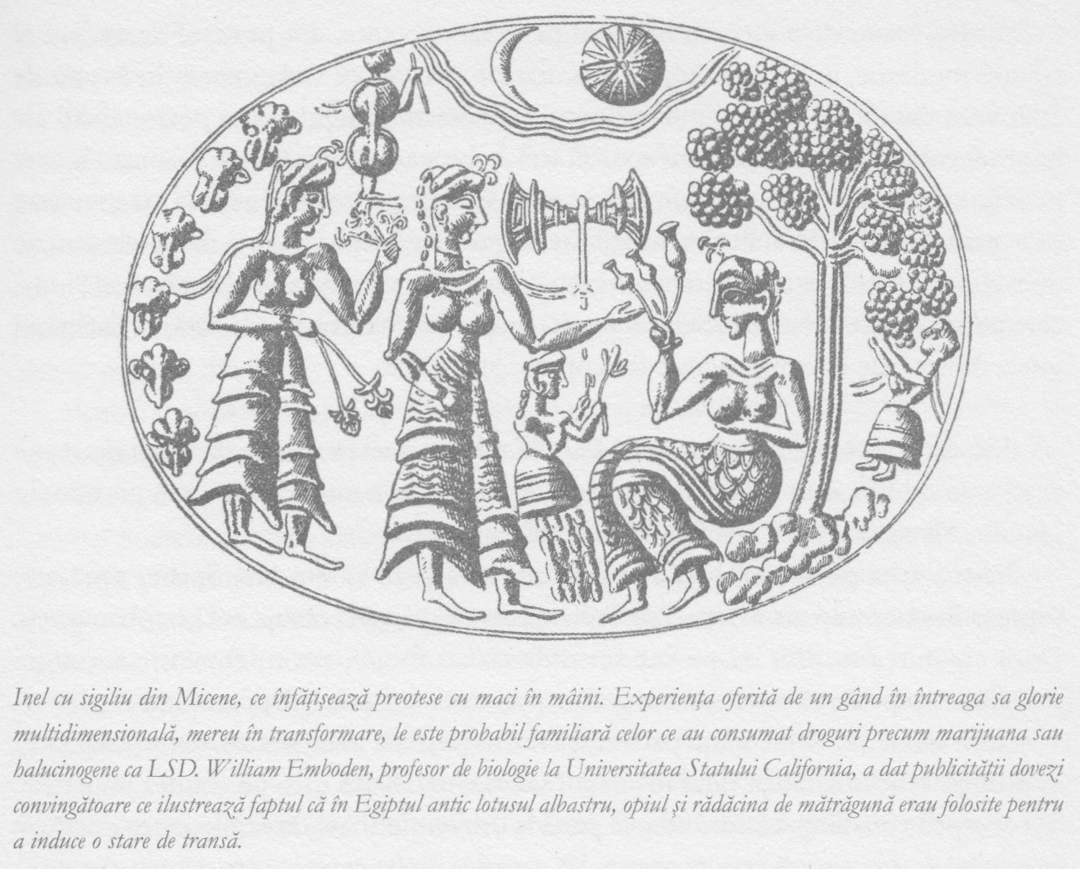

şi năzuinţa spre libertate. În vreme ce îmi analizez sentimentul de eşec, alte impulsuri se nasc – nostalgie pentru vremea când lucrurile stăteau poate mai bine, când eu şi mama eram strâns uniţi – şi un vechi tipar comportamental este resuscitat.
În vreme ce continuăm să imobilizăm acest gând, el se va răsuci de colo-colo. Însuşi actul de a-l analiza îl schimbă, provoacă reacţii, uneori chiar reacţii contradictorii. Un gând nu e niciodată imobil; este ceva viu, ceva ce nu poate fi niciodată ferm definit prin litera moartă a limbajului. De aceea Schopenhauer, un alt susţinător al filosofiei mistice aflate în centrul acestei cărţi, spunea că „îndată ce încerci să exprimi un gând în cuvinte, el încetează de a mai fi adevărat”. Cuvintele nu pot prinde şi transmite în niciun caz complexitatea unei imagini sau a unor sentimente.
Numeroase dimensiuni sunt ascunse de partea nevăzută a tuturor gândurilor, chiar şi a celor mai anoste şi banale.
Înţelepţii lumii antice ştiau cum să lucreze cu asemenea dimensiuni şi, în decursul mileniilor, au creat şi au rafinat imagini al căror unic rol era îndeplinirea acestei funcţii. Aşa cum susţin învăţăturile propovăduite de şcolile misterelor, istoria timpurie a lumii este „scrisă” într-o serie de imagini de acest tip.
Înainte de a analiza imagini cu ridicat potenţial evocator, aş vrea să-i rog pe cititori să ia parte la un exerciţiu de imaginaţie: încercaţi să vă închipuiţi cum percepea lumea o persoană din timpurile străvechi, un candidat la iniţierea într-o şcoală a misterelor.
Fireşte, avem de-a face cu un mod de percepţie care, din punctul de vedere al ştiinţei moderne, ar părea complet fals, dar pe măsură ce vom înainta în istoria de faţă, vom descoperi tot mai multe dovezi care atestă că numeroase personalităţi ale lumii au cultivat în mod deliberat această străveche stare de conştiinţă. Oamenii la care ne referim credeau, aşa cum vom vedea, că ea le oferea o imagine a lumii aşa cum este ea în realitate, a modului în care funcţionează cu adevărat: o imagine din unele puncte de vedere superioară celei actuale. Aceşti oameni au adus cu ei în „lumea reală” idei care au schimbat cursul istoriei, nu numai inspirând mari opere de artă, ci facilitând unele dintre cele mai importante descoperiri ştiinţifice.

Prin urmare, să ne imaginăm că păşim în mintea unei persoane de acum două mii cinci sute de ani, care străbătea o pădure în drum spre un loc sacru sau un templu precum Newgrange din Irlanda sau Eleusis, în Grecia…
Pentru acea persoană, pădurea şi tot ce se afla în ea era viu. Spirite nevăzute şopteau în orice mişcare a copacilor. Adierea care îi mângâia obrajii era gestul unui zeu. Dacă ciocnirea norilor de pe cer se solda cu un fulger, era o izbucnire a voinţei cosmice… şi poate că omul nostru grăbea puţin pasul. Sau se adăpostea într-o peşteră.
Când omul din Antichitate pătrundea într-o peşteră, avea strania senzaţie că intră în propria sa ţeastă, izolat fiind în spaţiul său mental. Dacă urca pe culmea unui deal, îşi percepea conştiinţa extinzându-se până la orizont în toate direcţiile, către graniţele cosmosului, şi se simţea una cu acesta. Iar noaptea, bolta cerească era pentru el mintea universului. Când mergea pe o potecă în pădure, avea impresia că îşi urmează destinul. Astăzi, oricare dintre noi s-ar putea întreba la un moment dat: „Cum am ajuns în această viaţă care nu pare a avea mai deloc de-a face cu mine?” Un asemenea gând ar fi fost de neconceput pentru cineva din lumea antică, unde fiecare individ era conştient de locul său în univers.
Orice lucru care i se întâmpla – chiar şi vederea unui fir de praf în razele soarelui, bâzâitul unei albine sau imaginea unei vrăbii căzând – era menit să se întâmple. Totul îi spunea ceva. Orice era o pedeapsă, o răsplată, un avertisment sau o premoniţie. Dacă vedea o bufniţă, de pildă, pentru el nu era doar simbolul unei zeiţe, ci

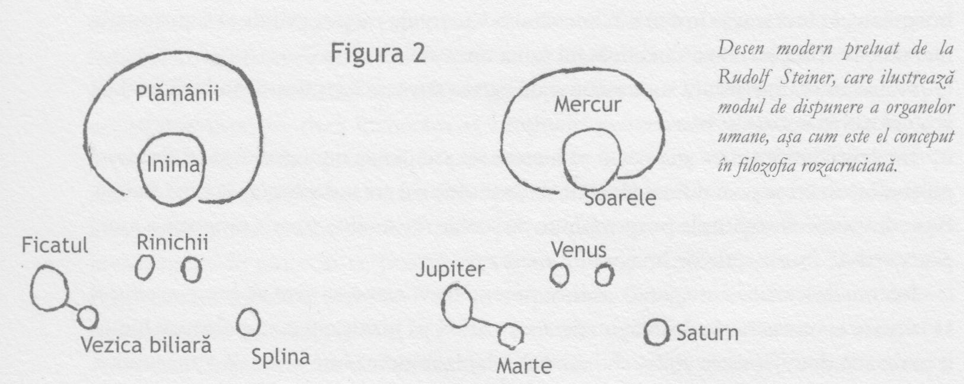

zeiţa Atena însăşi. O parte a ei – un deget de atenţionare, poate – pătrundea astfel în lumea fizică şi în conştiinţa lui.
Este important să înţelegem modul particular în care, conform anticilor, fiinţa umană are anumite afinităţi cu lumea fizică. Ei credeau nestrămutat că absolut totul în interiorul nostru are un corespondent în natură. Râmele, spre exemplu, au forma intestinelor şi procesează materia aşa cum o fac şi intestinele. Plămânii care ne permit să ne deplasăm liber în spaţiu, aidoma unei păsări, au formă de pasăre. Lumea vizibilă este, deci, omul întors pe dos. Plămânii şi păsările sunt expresia aceluiaşi spirit cosmic, dar în moduri diferite.
Pentru maeştrii din şcolile misterelor, exista o semnificaţie în faptul că, privite de sus, organele interne ale corpului omenesc reflectă, în dispunerea lor, sistemul solar.
Astfel, după părerea anticilor, întreaga biologie este de fapt o astrobiologie. În prezent ştim bine că Soarele conferă viaţă şi energie fiinţelor vii, ajutând planta să se dezvolte din sămânţă, îndemnând-o să se înalţe, dar anticii credeau deopotrivă în forţele lunii care, dimpotrivă, tind să aplatizeze şi să lăţească plantele. Ei considerau că vegetalele cu bulbi subterani, precum tuberculii, sunt afectate în mod deosebit de Lună.
De asemenea, şi mai frapant poate, se credea că formele complexe, simetrice, ale plantelor sunt determinate de traiectoriile stelelor şi planetelor în mişcarea lor pe boltă. Aşa cum un corp ceresc urmează o traiectorie ce face la un moment dat o buclă, asemenea unui şiret de pantof, aceeaşi formă este schiţată de mişcarea unei frunze pe măsură ce creşte, ori de o floare. Spre exemplu, anticii susţineau că planeta Saturn, care are o traiectorie ascuţită pe boltă, are un rol important în formarea acelor de conifere. Să fie oare o coincidenţă faptul că, aşa cum a demonstrat-o ştiinţa modernă, coniferele conţin cantităţi neobişnuit de mari de plumb, metalul despre care anticii credeau că este animat interior de planeta Saturn?
După părerea strămoşilor noştri, forma corpului omenesc este în mod similar afectată de tiparele schiţate de stele şi planete pe bolta cerească. Mişcările planetelor, de pildă, ar fi înscrise în corpul uman în curbura coastelor şi în forma buclată a nervilor centripetali.
Ştiinţa a inventat termenul „bioritm” pentru a descrie modul în care relaţia Pământului cu Luna şi Soarele, tradusă în succesiunea anotimpurilor şi a zilei după noapte, este inserată biochimic adânc în modul de funcţionare a fiecărei fiinţe vii – de pildă în tiparele de somn. Dar dincolo de aceste ritmuri uşor de identificat, anticii recunoşteau cum şi altele, mai complexe din punct de vedere matematic şi legate de regiuni îndepărtate ale cosmosului, influenţează viaţa umană. Omul respiră în medie de 25 920 de ori într-o zi, acesta fiind numărul anilor dintr-un an platonic complex (numărul de ani necesari pentru ca Soarele să încheie un tur complet al zodiacului). Durata medie sau „ideală” a vieţii umane – şaptezeci şi doi de ani – are acelaşi număr de zile.
Această interconexiune nu se limita exclusiv la corpul fizic, ci se extindea deopotrivă la conştiinţă. Când omul nostru care se plimba vedea un stol de păsări cotind ca o singură fiinţă în zbor, i se părea că stolul e ghidat şi pus în mişcare de un singur gând, şi chiar credea că aşa stau lucrurile. Dacă animalele din pădure se deplasau deodată, brusc, la originea mişcării lor se afla Pan. Omul nostru ştia fără îndoială că aşa decurgeau lucrurile, fiindcă el resimţea în mod obişnuit marile spirite gândind prin el însuşi şi prin alţi oameni în acelaşi timp. Ştia că, atunci când intra în şcoala misterelor şi maestrul său spiritual le prezenta noi idei uimitoare lui şi colegilor săi, cu toţii experimentau exact aceleaşi gânduri, ca şi când maestrul ar fi ridicat în faţa lor un obiect concret, pe care toţi să-l vadă. De fapt, el se simţea mai aproape de ceilalţi atunci când îşi împărtăşeau gândurile, decât la simpla apropiere fizică.
Astăzi, tindem să fim foarte posesivi cu gândurile noastre. Vrem să ni se acorde credit pentru că le-am emis şi ne place să credem că spaţiul nostru mental este numai al nostru şi că nicio altă conştiinţă nu poate pătrunde în el.
Dar nu trebuie să zăbovim prea mult asupra acestor supoziţii, pentru a vedea că nu corespund totdeauna experienţei pe care o trăim. Dacă suntem cinstiţi, trebuie să recunoaştem că nu ne construim noi înşine, de fiecare dată, toate gândurile. Şi nu mă refer doar la faptul că genii precum Newton, Kepler, da Vinci, Edison şi Tesla afirmau că inspiraţia le-a venit ca într-un vis sau, uneori, chiar într-un vis. Cu toţii putem spune că gândurile de zi cu zi ne vin în mod firesc. Adesea spunem „Mi-a trecut prin gând că…”, „Mi-a venit în minte să…”. Cu puţin noroc, uneori ne vine în minte, formulată de-a gata, o vorbă de duh care face senzaţie. Şi sigur că suntem fericiţi să ne arogăm meritele pentru ea, dar adevărul este că remarca pur şi simplu ne-a ţâşnit de pe buze înainte de a avea timp s-o formulăm în mod conştient.
Experienţa de zi cu zi ne demonstrează că gândurile ne pătrund în ceea ce ne place să considerăm spaţiul nostru mental privat, venind de altundeva. Pentru antici, acest „altundeva” era alt cineva: mai precis un zeu, un înger sau un spirit.
Iar un individ nu este totdeauna inspirat de acelaşi zeu, înger ori spirit. Dacă astăzi obişnuim să credem că avem, fiecare dintre noi, un singur centru al conştiinţei, situat în craniu, în lumea antică fiece individ considera că are mai mulţi centri ai conştiinţei, cu origini în afara capului.
Am văzut mai devreme că zeii, îngerii şi spiritele erau privite ca emanaţii ale marii minţi cosmice – cu alte cuvinte, fiinţe-gând. Aş vrea să acordaţi acum atenţie ideii că aceste fiinţe-gând se exprimau prin intermediul oamenilor. Dacă astăzi ne spunem în mod natural că oamenii gândesc, în Antichitate se credea că gândurile omenesc.
Aşa cum vom vedea, zeii, îngerii şi spiritele pot determina mari schimbări în soarta unei naţiuni. Iar punctul focal al acestor schimbări poate fi adesea un individ. Alexandru cel Mare şi Napoleon, de pildă, au fost vehiculele unui spirit măreţ şi pentru o vreme au condus destine într-un mod remarcabil. Nimeni nu li se putea opune şi au izbutit în tot ce au încercat – până când spiritul i-a părăsit, iar din acel moment, brusc, totul a început să meargă prost.
Vom constata acelaşi proces în cazul unor artişti care au devenit canalele de exprimare ale unui zeu sau spirit într-o anumită perioadă a vieţii lor. Atunci ei au părut că-şi „găsesc glasul” şi au creat cu mână sigură capodoperă după capodoperă, transformând uneori conştiinţa unei întregi generaţii şi chiar schimbând direcţia unei culturi în istorie. Dar când spiritul îl părăseşte, opera nici unui artist nu mai este caracterizată de geniu.
În mod similar, dacă un spirit animă artistul în crearea unei opere de artă, acelaşi spirit poate fi din nou prezent atunci când lucrarea respectivă este privită de alţii. „Atunci când Bach cântă la orgă, chiar şi Dumnezeu asistă la mesă”, declara unul dintre contemporanii compozitorului german.
În prezent, mulţi creştini cred că Dumnezeu este prezent în trup şi sânge la împărtăşanie, deşi într-un mod mai degrabă incert, pe care secole întregi de dezbateri teologice nu au reuşit să-l clarifice pe deplin. Pe de altă parte, dacă citim liturghiile care au supravieţuit din anticul Egipt – îndeosebi Cartea deschiderii gurii – sau cronicile păstrate în templele vestalelor din Roma în care au fost consemnate frecventele lor „epifanii”, ori apariţii ale zeilor, ne dăm seama că pe atunci prezenţa zeilor era cu adevărat aşteptată la finalul ceremoniilor religioase, într-un mod mult mai pregnant decât la slujbele creştine de azi. Pentru oamenii din lumea antică, prezenţa zeilor inspira veneraţie.
Când îi venea un gând, omul nostru care mergea prin pădure se simţea ca şi cum ar fi fost atins de aripa unui înger sau de veşmântul unui zeu. El simţea o prezenţă chiar dacă nu o percepea întotdeauna direct şi în detaliu. Dar odată intrat în incinta sacră, putea sesiza nu doar aripa, nu numai spiralele de lumină şi energie ce constituiau veşmântul: în mijlocul luminii el vedea îngerul sau zeul ca atare. Şi credea că astfel percepe cu adevărat o fiinţă de pe tărâmul spiritual.
Astăzi, considerăm momentele de iluminare ca pe o trăire interioară, însă pentru antici ele veneau din exterior. Omul nostru din pădure considera că fiinţele-gând pe care el le văzuse sunt vizibile şi pentru ceilalţi, ceea ce în prezent am numi o halucinaţie colectivă.
Nu ştim însă cum să facem să avem o astfel de experienţă. Nu ştim cum să procedăm pentru a întâlni un spirit neîncarnat. Nu ştim cine sunt aceste spirite. Astăzi pare că suntem într-o perpetuă căutare a unei experienţe spirituale autentice, dar rareori putem fi siguri că am trăit una care să-şi merite cu adevărat numele. În lumea antică, percepţiile spiritelor erau atât de puternice, încât nimănui nu-i trecea prin minte să nege existenţa lumii spirituale. De fapt, anticilor le-ar fi fost tot atât de greu să nege existenţa spiritelor pe cât ne-ar fi nouă astăzi să refuzăm să mai credem în masa ori în cartea din faţa noastră.
Numărul redus al experienţelor trăite în prezent face dificilă credinţa în spiritele neîncarnate. Biserica susţine că, de fapt, credinţa este admirabilă tocmai pentru că este dificilă; cu cât relaţia între nivelul de credinţă şi dovezile în sprijinul ei este mai pregnant invers proporţională, cu atât mai bine, se pare. Această abordare li s-ar fi părut însă absurdă oamenilor din Antichitate.

Dacă credeţi într-un univers de tipul mintea-înaintea-materiei, dacă sunteţi de părere că ideile sunt mai reale decât obiectele, aşa cum credeau anticii, halucinaţiile colective devin mult mai uşor de acceptat decât dacă „optaţi” pentru un univers de tipul materia-înaintea-minţii – caz în care acestea sunt aproape imposibil de explicat.
În istoria pe care o propunem aici, zeii şi spiritele controlează lumea materială şi îşi exercită puterea asupra ei. Vom vedea, de asemenea, că uneori fiinţele neîntrupate pătrund în ea nestingherite. Câteodată, comunităţi întregi devin posedate de o incontrolabilă sălbăticie sexuală.
Acesta este motivul pentru care comunicarea cu spiritele a fost întotdeauna considerată foarte periculoasă. În Antichitate, interrelaţionarea controlată cu zeii şi spiritele era rezervată şcolilor misterelor.
Robert Temple, profesor-invitat de studii umaniste, istorie şi filosofia ştiinţei la Universitatea din Louisville, SUA, şi profesor de istorie şi filosofia ştiinţei la Universitatea Tsinghua din Beijing, a demonstrat că unele culturi străvechi, precum cea chineză şi cea egipteană, înţelegeau universul într-un mod care, din anumite puncte de vedere, îl depăşeşte pe cel actual. Spre exemplu, Temple a arătat că egiptenii, departe de a fi primitivi şi înapoiaţi în acest domeniu, ştiau că Sirius este un sistem format din trei stele – un adevăr pe care ştiinţa modernă l-a „descoperit” abia în 1995, când astronomii francezi au detectat cu ajutorul unor puternice radiotelescoape steaua pitică roşie numită ulterior Sirius C. Ideea este că vechii egipteni nu erau nici ignoranţi, nici naivi, deşi aşa suntem uneori tentaţi să-i considerăm.
Una dintre ideile stupide pe care ne place să le atribuim anticilor este venerarea Soarelui, ca şi când ar fi crezut că steaua în sine era o fiinţă dotată cu raţiune şi simţire. Comentariile făcute de Robert Temple asupra unor texte-cheie din Aristotel, Strabon şi alţii sugerează că egiptenii din Antichitate considerau Soarele ca fiind un fel de lentilă prin care influenţa spirituală a unui zeu iradia din tărâmul spiritual în cel terestru. Alţi zei îşi „transmiteau” influenţa prin intermediul altor planete şi constelaţii. Aşa cum poziţiile relative ale corpurilor cereşti se schimbau, în mod similar diversele tipare de influenţă confereau istoriei o anumită direcţie.

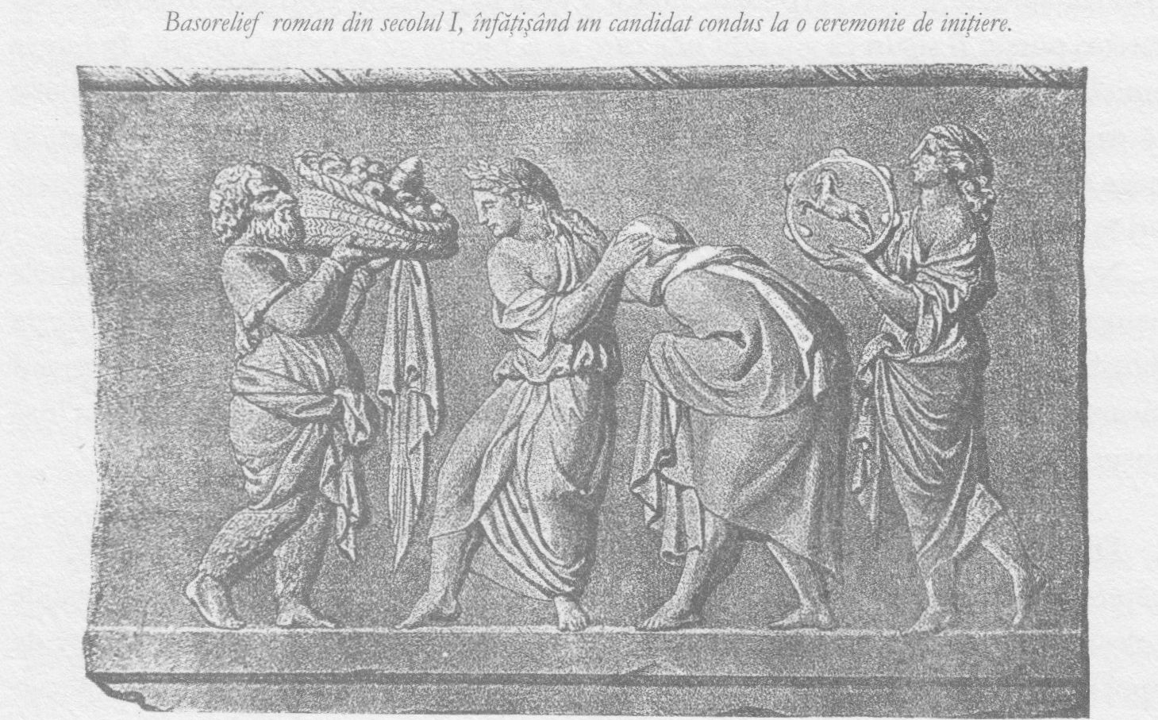

Revenind la omul nostru care se plimba prin pădure, înţelegem acum că, pentru el, spiritele aflate „în umbra” Soarelui, a Lunii şi a celorlalte corpuri cereşti acţionau asupra diverselor componente ale corpului şi minţii sale. El îşi simţea membrele mişcându-se asemenea curgătorului Mercur, iar spiritul lui Marte se frământa în el, în fluviul de fier topit care era sângele lui.
Starea rinichilor săi era determinată de mişcările planetei Venus. Ştiinţa modernă începe abia acum să înţeleagă rolul pe care îl joacă rinichii în sexualitate. La începutul secolului XX s-a descoperit în ce măsură intervin rinichii în stocarea testosteronului. Apoi, în anii optzeci, gigantul farmaceutic elveţian Weleda a început efectuarea unor teste care au dovedit că mişcările planetare determină modificări chimice ale soluţiilor de săruri metalice, suficient de puternice încât să fie percepute cu ochiul liber, chiar şi atunci când aceste influenţe sunt prea subtile pentru a fi măsurate prin metodele ştiinţifice de care dispunem în prezent.
Mai interesant este faptul că aceste modificări substanţiale apar atunci când soluţia de sare metalică este examinată în relaţie cu mişcarea planetei cu care era asociată în mod tradiţional. Astfel, sărurile de cupru de la nivelul rinichiului sunt afectate de Venus, cuprul fiind metalul tradiţional asociat cu această planetă. Se pare că ştiinţa modernă este pe punctul de a confirma ceea ce anticii ştiau prea bine. De asemenea, se poate spune că într-adevăr Venus este planeta dorinţei.
Şcolile misterelor susţin că, pe lângă conştiinţa localizată la nivelul capului, fiecare dintre noi are, spre exemplu, un tip de conştiinţă a inimii care emană de la Soare şi pătrunde în spaţiul nostru mental prin intermediul inimii. Sau, altfel spus, inima este portalul prin care zeul Soare intră în viaţa noastră. În mod similar, un fel de conştiinţă a rinichilor iradiază în noi de la Venus, răspândindu-se în corpul şi în mintea noastră prin portalul reprezentat de acest organ pereche. Cooperarea dintre aceşti centri diferiţi ai conştiinţei ne conferă un caracter iubitor, mânios, melancolic, agitat, brav, gânditor etc., formând ansamblul unic numit experienţa umană. Acţionând prin intermediul centrilor noştri de conştiinţă în acest sens, zeii planetelor şi ai constelaţiilor ne pregătesc pentru marile experienţe, pentru testele cruciale la care ne va supune cosmosul. Structura subtilă a vieţilor noastre este determinată de mişcările corpurilor cereşti. Sunt impulsionat de Venus să doresc şi, când Saturn revine, mă simt supus la o încercare dură.

În acest capitol am început deja să punem în aplicare unele dintre exerciţiile de imaginaţie folosite în învăţăturile ezoterice. În capitolul următor vom trece pragul unei şcoli a misterelor şi vom începe să studiem străvechea istorie a cosmosului.

3. GRĂDINA RAIULUI

CODUL FACERII • INTRĂ ÎN SCENĂ STĂPÂNUL ÎNTUNECAT • OAMENII-FLORI
Ştiinţa şi religia sunt de acord că, la începuturi, universul a trecut de la nimic la existenţa materiei. Dar ştiinţa are foarte puţine de spus cu privire la această misterioasă tranziţie, explicaţiile pe care le oferă fiind extrem de speculative. Specialiştii nu au nici măcar un răspuns unanim la întrebarea dacă materia a fost creată toată de la început sau continuă încă să fie creată.
Pe de altă parte, între preoţii iniţiaţi din lumea antică exista un consens remarcabil, învăţăturile lor secrete sunt codificate în textele sacre ale celor mai mari religii ale lumii. În cele ce urmează vom vedea că o istorie ascunsă a creaţiei este codificată în Facerea (Geneza), că unele dintre cele mai cunoscute expresii pot fi decriptate astfel încât să dezvăluie noi domenii extraordinare ale gândirii, impresionante panorame ale imaginaţiei. Şi vom vedea totodată că această istorie secretă „rimează” cu învăţăturile secrete ale altor religii.

La începuturi, din neant s-a precipitat doar o materie mai fină şi mai subtilă decât lumina, urmată de un gaz excepţional de diafan. Dacă ochiul uman ar fi privit aceşti zori ai istoriei, tot ce ar fi văzut ar fi fost o vastă pâclă cosmică.
Acest gaz sau pâclă era Mama Tuturor Fiinţelor, care purta în sine tot ceea ce era necesar pentru crearea vieţii. Zeiţa Mamă, aşa cum era uneori numită, se va metamorfoza în decursul acestei istorii şi îşi va asuma diverse forme, cu nume diferite, dar deocamdată, „pământul era netocmit şi gol”.
Şi acum survine primul mare punct de cotitură al istoriei. Biblia continuă: „Întuneric era deasupra adâncului.” în conformitate cu exegeţii Bibliei din cadrul tradiţiei ezoterice, acesta este modul în care autorii Facerii vor de fapt să spună că Zeiţa Mamă a fost atacată de un vânt uscat, arzător, care aproape că a anihilat potenţialul de existenţă a vieţii.
Din nou, dacă ar fi privit aceste momente, ochiului omenesc i s-ar fi părut că pâcla uşoară, emanată de mintea lui Dumnezeu, este copleşită dintr-odată de o a doua emanaţie. Căci a urmat o furtună violentă, aidoma unui rar şi spectaculos fenomen observat de astronomi – probabil moartea unei stele masive – excepţie făcând faptul că aici, „la început”, acesta s-a petrecut la o scară uriaşă, care a cuprins întregul univers.
Aşa ar fi stat deci lucrurile pentru ochiul fizic, dar pentru cel al imaginaţiei, acest întins nor de pâclă şi teribila furtună care l-a atacat pot fi percepute ca acoperind două gigantice fantome.

Înainte de a încerca să desluşim tainele acestei istorii străvechi a cosmosului şi de a înţelege de ce atâtea minţi strălucite au crezut în ea, este important s-o privim în forma în care ar fi fost ea prezentată în vremurile antice: ca o serie de instantanee imaginative. Şi este important să lăsăm aceste instantanee să ne activeze imaginaţia, exact aşa cum intenţionau preoţii din vechime ca ele să acţioneze asupra imaginaţiei candidatului la iniţiere.
Cu câţiva ani în urmă m-am lăsat prins într-o discuţie cu una dintre figurile legendare ale lumii interlope londoneze, un om care facilitase evadarea unui infractor numit Frank „Nebunul cu Toporul” Mitchell dintr-o închisoare pentru delincvenţii cu probleme psihiatrice şi apoi, conform istorisirilor, înnebunise şi el. Îl ucisese pe Frank cu o armă cu ţeava retezată, în partea din spate a unei furgonete, după care se scăldase în sângele lui, râzând. Dar cea mai vie amintire a sa, cea pe care el o considera cea mai înfiorătoare, era şi cea mai veche; omul îşi amintea o luptă pe care o văzuse pe când avea, probabil, doi sau trei ani. Bunica lui se bătea cu o altă femeie, cu mâinile goale, în stradă, în faţa casei sale, printre clădirile victoriene din East End. Omului îi rămăseseră în memorie lumina de gaz pe strada udă şi pietruită, felul în care se scuipau combatantele şi silueta ca de uriaş a bunicii lui, mare, cu o forţă supranaturală. Îşi amintea de asemenea cum antebraţele ei masive, musculoase şi aspre de la spălătoria în care muncea pentru a-l putea hrăni pe el, izbeau iar şi iar în cealaltă femeie, cu toate că aceasta se prăbuşise la pământ.
Trebuie să ne imaginăm ceva similar atunci când ne gândim la cele două forţe titanice încleştate în luptă la începuturile timpului. Zeiţa Mamă era frecvent considerată o figură iubitoare, dătătoare de viaţă, cu înfăţişare plăcută şi dispoziţie alinătoare, dar avea totodată şi un aspect terifiant. Atunci când era nevoie, putea fi războinică. Locuitorii anticei Frigii, spre exemplu, şi-o aminteau ca fiind Cibele, zeiţa nemiloasă care călătorea într-un car tras de lei şi care aştepta de la cei ce o venerau să între într-o stare de delir atât de sălbatic, încât să se autocastreze.
Rivalul ei era şi mai înspăimântător: lung, osos, cu pielea albă şi solzoasă, cu ochii roşii, strălucitori. Plutind la mică înălţime deasupra Pământului-Mamă, Stăpânul întunecat era înarmat cu o coasă mortală, dezvăluindu-şi astfel identitatea în faţa tuturor celor care n-o ghiciseră de la bun început. Astfel, dacă prima emanaţie a minţit lui Dumnezeu s-a metamorfozat în zeiţa Pământului, cea de-a doua a devenit zeul Saturn.
Saturn trasa limitele sistemului solar. De fapt, zeul era însuşi principiul limitării. Intervenţia lui a introdus în creaţie potenţialul obiectelor individuale de a exista şi, prin urmare, a permis trecerea de la inform la formă. Cu alte cuvinte, graţie lui Saturn există în univers o lege a identităţii prin care ceva există numai ca atare, niciodată ca altceva, şi nici altceva nu există exact ca acel ceva. Graţie lui Saturn, un obiect ocupă un anumit spaţiu la un anumit moment şi niciun alt obiect nu poate ocupa acelaşi spaţiu în acelaşi moment şi, de asemenea, niciun obiect nu se poate afla în mai mult de un singur loc la un moment dat. În mitologia egipteană, corespondentul lui Saturn era Ptah, cel care modelează pământul pe roata olarului, iar în numeroase mitologii Saturn poartă titlul de Rex Mundi, regele lumii sau „prinţul acestei lumi”, ca urmare a controlului pe care îl exercită asupra vieţii noastre materiale.
Dacă o entitate individuală poate exista în timp, atunci, în mod logic, ea poate deopotrivă să înceteze să mai existe. De aceea Saturn este zeul distrugerii, cel care îşi înghite propriile vlăstare. Uneori este portretizat ca Bătrânul Timp sau ca Moartea însăşi. Ca urmare a influenţei lui Saturn, tot ce trăieşte conţine în sine sămânţa propriului său sfârşit şi, tot din cauza lui, ceea ce ne hrăneşte ne şi distruge. Moartea este prezentă pretutindeni în cosmos: infiltrată în cerul albastru, în firul de iarbă, în fontanela neînchisă a unui nou-născut, în lumina din privirea îndrăgostitului. Din cauza lui Saturn viaţa omului e grea. Din cauza lui Saturn, fiecare sabie are un dublu tăiş şi fiece coroană e o cunună de spini. Dacă uneori viaţa ni se pare aproape prea grea pentru a fi îndurată, dacă ne doare şi dacă strigăm în disperare către stele, motivul este acela că Saturn ne împinge spre limitele noastre.
Şi ar fi putut fi chiar mai rău decât atât. Potenţialul de viaţă în cosmos ar fi putut fi sugrumat încă înainte de a se naşte. Universul ar fi rămas pentru totdeauna un loc în care materia moartă se cerne la infinit.
Pe parcursul acestei istorii, vom vedea că Saturn s-a întors în diferite epoci şi sub diverse chipuri, pentru a-şi împlini ţelul de a mumifica omenirea şi de a stoarce orice strop de viaţă din ea. Iar la sfârşitul ei, vom vedea de asemenea că intervenţia sa decisivă, un eveniment de mult prezis de societăţile secrete, urmează să se producă în curând.
În Facerea, încercarea Celui Rău de a zădărnici din faşă planurile lui Dumnezeu, acest prim act de rebeliune al unei fiinţe-gând împotriva minţii care a emanat-o, este „expediată” printr-o singură frază scurtă. Dar, aşa cum am menţionat deja, Biblia nu foloseşte o scară temporală pe care noi s-o putem recunoaşte astăzi. Tirania lui Saturn asupra Pământului-Mamă, tentativa sa criminală de a elimina potenţialul de viaţă din univers, a continuat vreme îndelungată – o perioadă imposibil de cuprins pentru mintea umană.
Tirania sa a fost în final alungată, iar Saturn, deşi nu complet învins, a fost ţinut în şah şi închis pe tărâmul său. Şi de această dată Facerea ne spune cum s-au petrecut lucrurile: „Şi a zis Dumnezeu: «Să fie lumină!» Şi a fost lumină.” Lumina a împins înapoi întunecimea care plutise deasupra apelor.
Cum a fost obţinută această victorie? Există în Biblie, desigur, două relatări ale creaţiei. Cea de-a doua, de la începutul Evangheliei după Ioan, este din unele puncte de vedere mai detaliată şi ne poate ajuta să decodificăm Geneza.
Dar înainte de a continua să descifrăm povestea biblică a creaţiei, trebuie să abordăm o chestiune delicată. Am început deja să interpretăm Facerea în termenii Zeiţei Mamă şi ai lui Saturn. Toţi cei educaţi în spiritul uneia dintre marile religii monoteiste vor manifesta, în mod firesc, o anume reticenţă faţă de asemenea idei. Desigur, vor spune ei, aceste credinţe de tip politeist, în divinităţi ale stelelor şi planetelor, sunt caracteristice religiilor primitive, precum cele ale anticilor egipteni, greci ori romani!
În acest moment, creştinii cu opinii convenţionale vor refuza să mai citească lucrarea de faţă.

Biserica actuală propovăduieşte un monoteism radical dus la extrem. Motivul este, în parte, dominaţia exercitată de o ştiinţă ce aproape că nu mai lasă loc pentru Dumnezeu. În creştinismul orientat spre ştiinţă, Dumnezeu a devenit o prezenţă imanentă, nediferenţiată şi nedetectabilă în univers, iar spiritualitatea nu este decât o vagă şi confuză senzaţie de unitate cu această prezenţă imanentă.
Dar creştinismul îşi are rădăcinile în religiile mai vechi din zona în care a apărut, toate fiind de tip politeist şi astronomic. Iar credinţele primilor creştini reflectau aceste origini; pentru ei, spiritualitatea însemna comunicarea cu spiritele reale.
Bisericile creştine – de la catedrala din Chartres şi bazilica Sf. Petru din Roma până la micile lăcaşe parohiale din lumea întreagă – au fost construite pe locurile unor străvechi izvoare sfinte, grote sacre, temple şi şcoli ale misterelor. În decursul istoriei, asemenea situri au fost considerate portaluri destinate spiritelor, fisuri în ţesătura firească a continuumului spaţio-temporal.
Astroarheologia a demonstrat că aceste portaluri sunt aliniate cu fenomenele astronomice, fiind menite să canalizeze influxul din lumea spiritelor la momente adecvate. La Karnak, în Egipt, la răsărit în ziua solstiţiului de vară, o rază subţire de soare pătrundea în templu şi străbătea aproape cinci sute de metri prin curţi, săli şi coridoare, pentru a ajunge în cele din urmă în întunecimea din Sfânta Sfintelor.
Unii creştini vor fi surprinşi să afle cât de departe a fost perpetuată această tradiţie. Toate bisericile creştine sunt aliniate din punct de vedere astronomic, orientate spre răsărit în ziua sfântului căruia îi este dedicat lăcaşul.
Marile catedrale, de la Notre Dame din Paris la Sagrada Familia din Barcelona, sunt acoperite cu simboluri astronomice şi astrologice. Bazilica Sf. Petru din Roma este erientată spre est astfel încât, la solstiţiul de vară, se

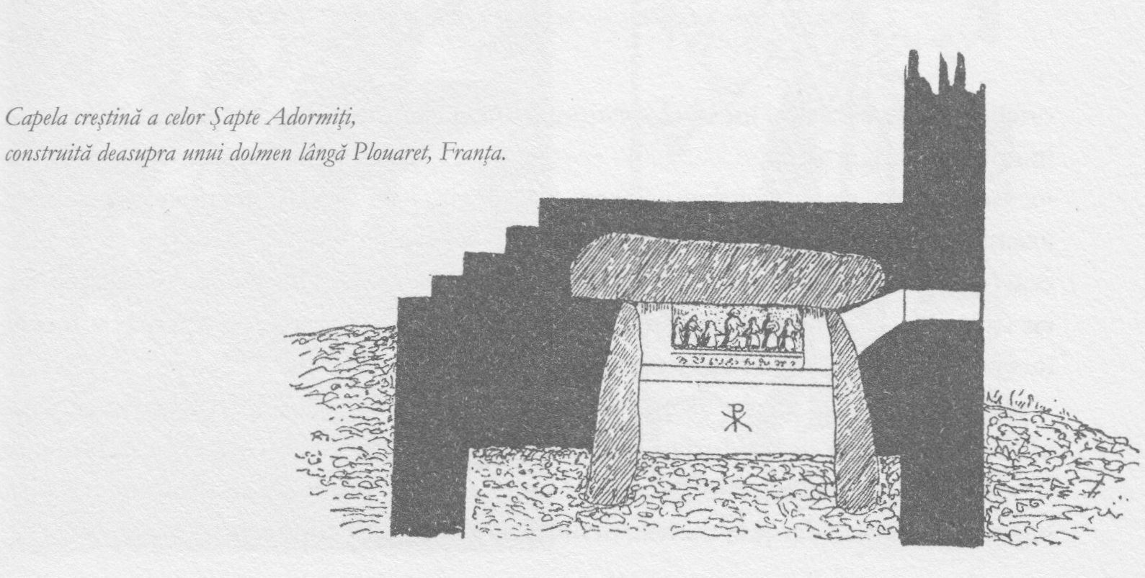

produce exact acelaşi efect ca în templul de la Karnak.
În prezent, clerul condamnă ferm astrologia, însă nimeni nu poate nega, spre exemplu, că toate marile festivaluri creştine au la bază fenomene astronomice: Paştele este celebrat în prima duminică după prima lună plină de după echinocţiul de primăvară, iar Crăciunul e sărbătorit în prima zi după solstiţiul de iarnă, când Soarele la răsărit începe să se deplaseze în mod vizibil în sens invers la orizont.
Chiar şi o scurtă privire asupra textelor biblice sugerează că interpretarea actuală, radical monoteistă, a scripturilor nu concordă cu ceea ce credeau autorii lor. Biblia se
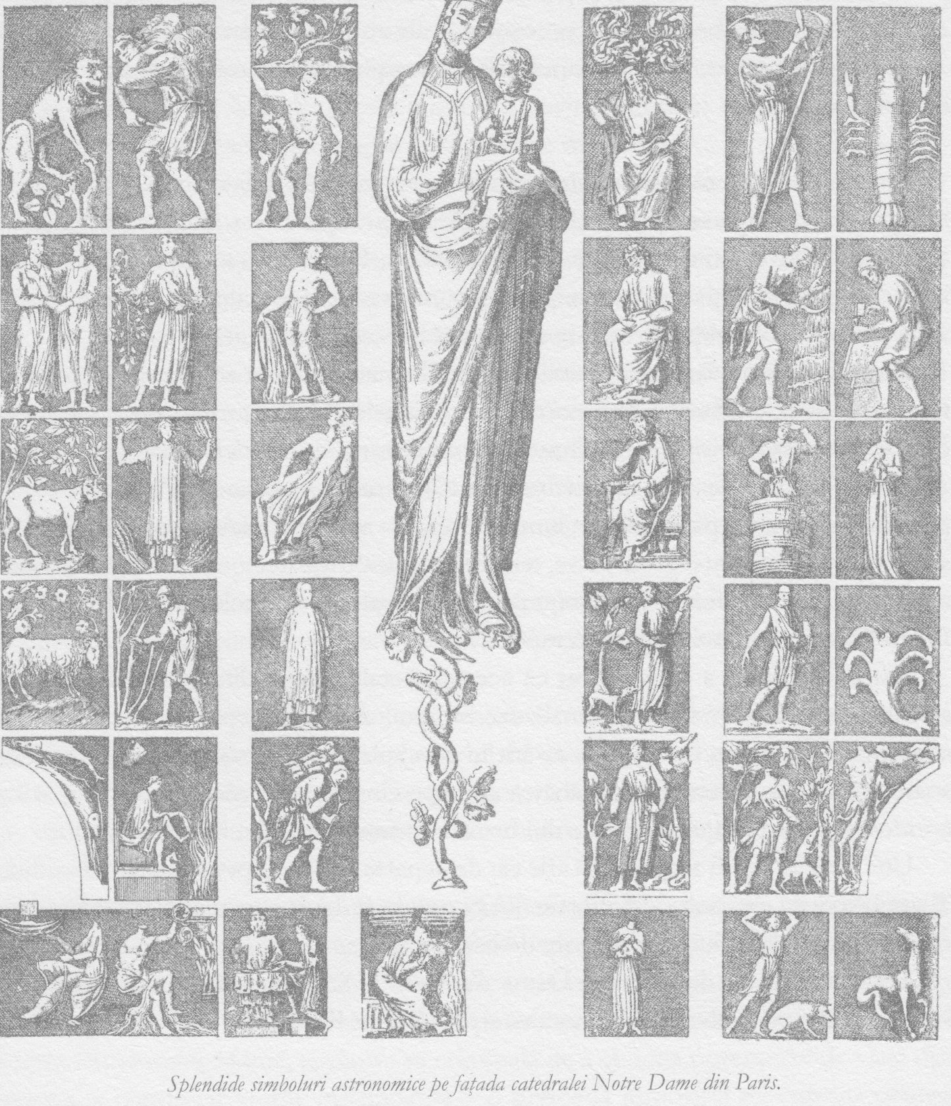

referă la numeroase fiinţe spirituale, neîntrupate – inclusiv la zei ai triburilor rivale, la îngeri, arhangheli, dar şi la diavoli, demoni, la Satan şi Lucifer.
Toate religiile consideră că mintea a apărut înaintea materiei. Creaţia, susţin toate, s-a produs prin intermediul unei serii de emanaţii, iar acestea din urmă sunt închipuite ca o ierarhie a fiinţelor spirituale, fie ele zei sau îngeri. O astfel de ierarhie a îngerilor, arhanghelilor etc. A fost dintotdeauna inclusă în doctrina Bisericii, menţionată de Sfântul Pavel, elucidată de învăţăcelul său, Sfântul Dionisius, codificată de Sfântul Toma d’Aquino şi reprezentată în artă şi literatură de Dante şi de alţii.
Aceste doctrine sunt adesea trecute cu vederea de creştinismul modern, dar ceea ce liderii Bisericii au încercat în mod activ să suprime – ceea ce s-a păstrat în cadrul învăţăturilor ezoterice – este faptul că diversele ordine de îngeri sunt identificate cu divinităţile stelelor şi ale planetelor.
Deşi acest lucru nu a ajuns la cunoştinţa credincioşilor obişnuiţi, actualii exegeţi ai Bibliei sunt de acord că numeroase pasaje din Cartea Sfântă a creştinismului trebuie înţelese ca referindu-se la diverse zeităţi astronomice. Spre exemplu, în Psalmul 19 citim: „În soare şi-a pus locaşul său; şi el este ca un mire ce iese din cămara sa. Bucura-se-va ca un uriaş, care aleargă drumul lui. De la marginea cerului ieşirea lui, şi oprirea lui până la marginea cerului.” Studiul acestui fragment în paralel cu texte comparative din culturile învecinate sugerează că el descrie nunta Soarelui cu Venus.
Un astfel de pasaj ar putea fi ignorat, considerat minor pe fondul teologic al Bibliei; am putea bănui că este o interpolare dintr-o altă cultură. Dar adevărul este că, după îndepărtarea straturilor de traduceri eronate şi a altor tipuri de disimulări, cele mai importante fragmente din Biblie pot fi recunoscute ca descriind divinităţile stelelor şi ale planetelor.
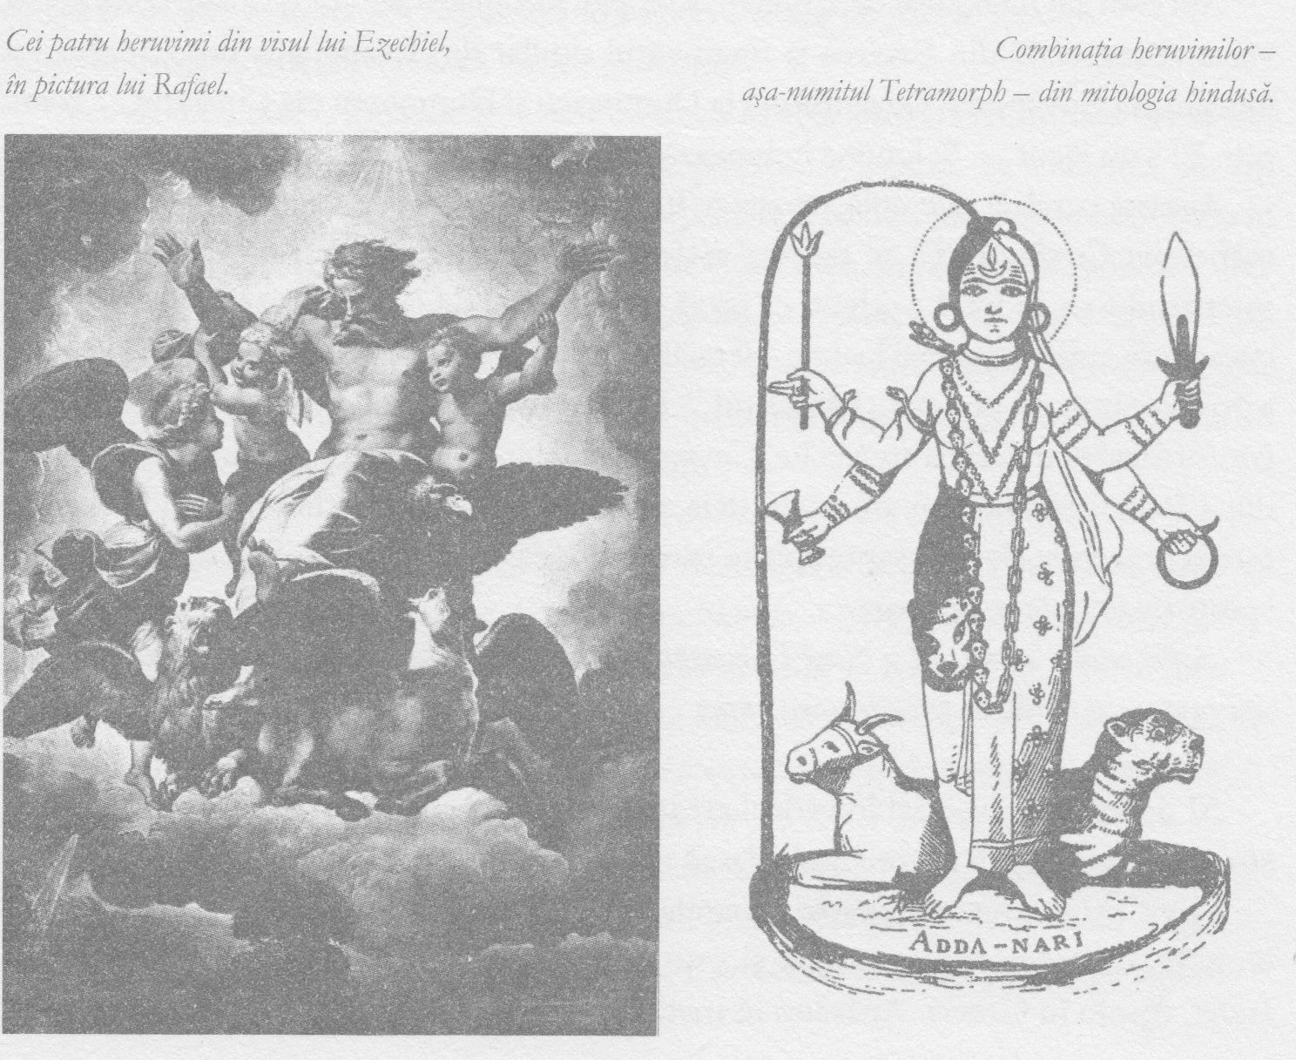

Cei patru heruvimi constituie unele dintre cele mai puternice simboluri ale scripturilor, apărând în pasaje-cheie din Ezechiel, Isaia, Ieremia şi în Apocalipsă. Populari în iconografia iudaică şi în cea creştină, proeminenţi în arta şi arhitectura creştină de pretutindeni, ei sunt simbolizaţi de Viţel, Leu, Vultur şi Înger. În cadrul învăţăturilor ezoterice, aceşti patru heruvimi sunt fiinţele spirituale aflate la baza a patru dintre cele douăsprezece constelaţii ale zodiacului. Dovada identităţii lor astrologice rezidă în imagistica asociată: Viţel Taur, Leu Leu, Vultur Scorpion, Înger Vărsător.
Acest tipar cvadruplu al simbolismului referitor la constelaţii se regăseşte în toate marile religii ale lumii. Dar pentru cel mai important şi mai sugestiv exemplu de politeism în cadrul creştinismului, trebuie să revenim la povestea creaţiei, aşa cum este ea relatată în Facerea şi în Evanghelia după Ioan.
Versetul 1:1 din Facerea este tradus de obicei astfel: „La început, Dumnezeu a făcut cerul şi pământul.” în realitate, orice exeget al Bibliei recunoaşte – chiar dacă numai după unele insistenţe – că termenul Elohim, tradus aici prin „Dumnezeu”, este de fapt un plural. Astfel, traducerea corectă a versetului este: „La început, zeii au făcut cerul şi pământul.” Iată o anomalie tulburătoare, pe care reprezentanţii Bisericii tind s-o ignore; în cadrul cercurilor ezoterice însă, este bine cunoscut faptul că termenul Elohim desemnează divinităţi astronomice.
Aşa cum am menţionat deja, putem descoperi identitatea acestor divinităţi comparând versetul respectiv din Facerea şi fragmentul similar din Evanghelia după Ioan: „La început era Cuvântul şi Cuvântul era la Dumnezeu şi Dumnezeu era Cuvântul… Toate prin El s-au făcut… Şi lumina luminează în întuneric şi întunericul nu a cuprins-o.”
Această paralelă este utilă, deoarece Ioan nu a folosit cu de la sine putere termenul respectiv: Cuvântul. El se referea astfel la o tradiţie deja străveche în epoca lui, aşteptându-se, în mod evident, ca ea să fie înţeleasă de cititorii evangheliei sale. Cu circa patru sute de ani mai înainte, Heraclit, un filosof grec, scria: „Logos-ul (Cuvântul) a fost înainte să poată fi Pământul.” Important în acest sens este faptul că, în conformitate cu tradiţia străveche, Cuvântul care luminează în întuneric în Evanghelia după Ioan – şi, aşa cum am văzut deja, zeii care au zis „să fie lumină” în Facerea – este reprezentat de cele şapte spirite care acţionează împreună sub forma influenţei spirituale emanate de Soare.
Astfel, atât Vechiul, cât şi Noul Testament fac trimitere la rolul zeului Soare în cadrul creaţiei, aşa cum era el înţeles de religiile lumii antice.

Al doilea act principal în cadrul creaţiei survine atunci când zeul Soare septuplu soseşte pentru a salva Pământul-Mamă de Saturn.
Privit prin ochii imaginaţiei, Soarele este un tânăr frumos, radios, cu o coamă leonină. Călătoreşte într-un car şi este muzician, având diverse nume: Krişna în India, Apolo în Grecia. Apărând în toată splendoarea în mijlocul furtunii, el alungă întunericul lui Saturn, până ce acesta

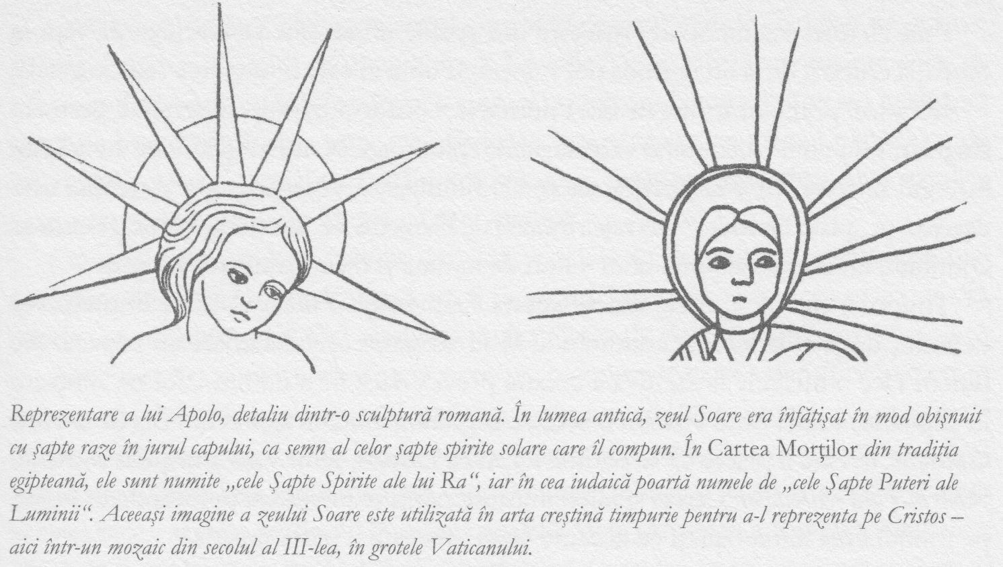
se transformă într-un uriaş dragon sau şarpe, încolăcit în jurul cosmosului.
Soarele încălzeşte apoi Pământul-Mamă şi-l readuce la viaţă, scoţând concomitent un răget triumfal, care reverberează până la marginile universului. Răgetul său face ca materia din pântecele cosmic să vibreze, să danseze şi să alcătuiască diverse tipare. În cercurile ezoterice ale iniţiaţilor, acest proces este numit uneori „dansul substanţelor”. După o vreme, materia se coagulează într-o diversitate de forme stranii.
Prin urmare, Soarele creează lumea cântând.
Soarele-Leu este o imagine frecvent întâlnită în arta antică. Ori de câte ori apare, ea se referă la acest stadiu timpuriu din povestea creaţiei în viziunea de tip mintea-înaintea-materiei. O excelentă reinterpretare a rolului jucat de Soarele-Leu în actul creaţiei a fost realizată în anii cincizeci de C. S. Lewis, în Nepotul Magicianului, una dintre cărţile ce prefigurau romanul Leul, vrăjitoarea şi dulapul, din seria Cronicile din Narnia. Ceea ce nu au observat însă criticii literari din afara tradiţiei ezoterice este faptul că opera lui C. S. Lewis este puternic influenţată de tradiţia rozacruciană. În această poveste, Soarele-Leu este numit Aslan:

În întuneric, ceva se petrecea în sfârşit. O voce începuse să cânte. Era foarte, foarte departe şi lui Digory – primul copil care explora Narnia – îi era greu să-şi dea seama din ce direcţie vine. Uneori părea să răsune din toate direcţiile în acelaşi timp. Alteori avea impresia că vine din pământul de sub el şi abia dacă se distingea o melodie. Dar era, fără îndoială, cea mai frumoasă voce pe care o auzise vreodată, atât de frumoasă, încât abia mai putea suporta… Ea răsărit, cerul a devenit din alb roz şi din roz auriu. Vocea s-a înălţat, s-a înălţat, până ce aerul a început să tremure odată cu ea… Leul păşea de colo-colo pe tărâmul acela pustiu, cântându-şi noul cântec. Şi în vreme ce el păşea şi cânta, valea a înverzit, acoperită cu iarbă. Se întindea de sub Leu aidoma unui lac. Şi urca pe coastele dealurilor ca un val.

Prin victoria zeului Soare, maeştrii din şcolile misterelor se refereau de fapt la tranziţia crucială de la un cosmos pur mineral la unul în care înmugurea viaţa vegetală.
În cadrul primelor forme de floră primitivă, conform tradiţiei misterelor, germeni singulari s-au unit, constituind vaste structuri plutitoare ca nişte reţele, care au umplut întregul univers. În Vede, cărţile sacre ale hinduşilor, această etapă a creaţiei este descrisă ca „plasa lui Indra” – o reţea infinită de filamente vii, luminoase, întreţesându-se continuu, unindu-se aidoma unor valuri de lumină şi dizolvându-se din nou.
Timpul a trecut şi unele dintre aceste filamente au început să se împletească definitiv, undele de lumină conturându-se în structuri asemănătoare cu copacii. Ne putem face o imagine ilustrativă a acestui proces dacă ne amintim cum ne simţeam în copilărie, atunci când vizitam o seră de la grădina botanică, precum cea de la Kew Gardens, în care îi plăcea să se plimbe lui Alice Liddell, fetiţa care a inspirat romanul Alice în Țara Minunilor. Cârcei şi lujeri impresionanţi se întindeau pretutindeni. În jur, pe fondul unei luminozităţi cu accente verzi, pluteşte o pâclă umedă.
Dacă ne-am putea paraşuta în acest ambient şi ne-am aşeza pe una dintre ramurile verzi ce se întinde cât vezi cu ochii, şi dacă această ramură uriaşă s-ar mişca dintr-odată, ne-am simţi aidoma unui erou de poveste ce şade pe o stâncă, iar stânca se urneşte din loc, dezvăluind că este de fapt un uriaş. Fiindcă vasta fiinţă vegetală din inima universului, ale cărei membre moi şi luminoase se întindeau în toate cele patru colţuri ale zării, era Adam.
Iar acela era paradisul.

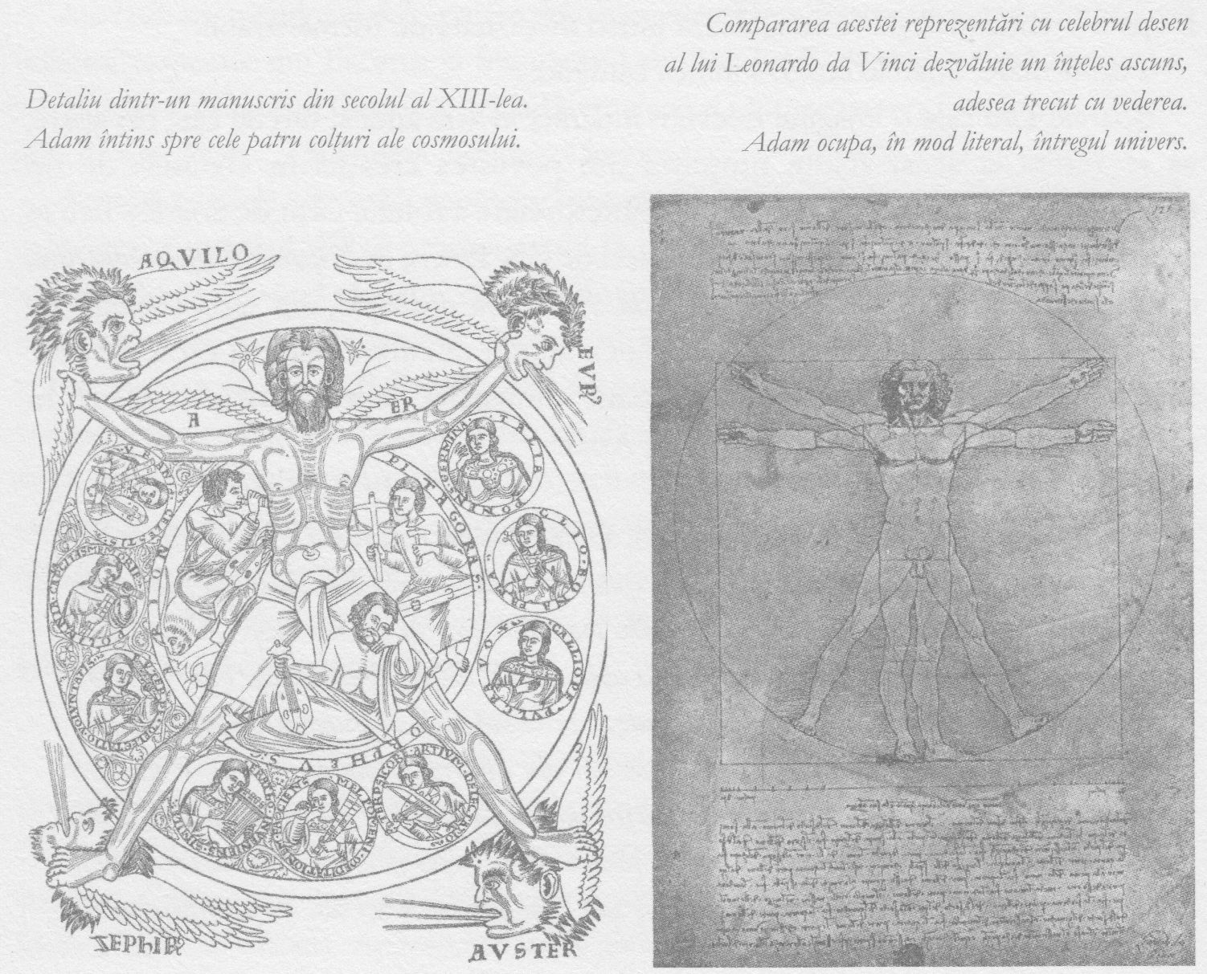

Cum nu exista încă niciun element animal în cosmos, Adam era lipsit de dorinţe şi, prin urmare, de griji şi de nemulţumiri. Nevoile îi erau satisfăcute înainte chiar de a fi resimţite. Adam trăia într-o lume a eternei primăveri. Natura îi oferea o nesfârşită sursă de hrană sub forma unei seve lăptoase, asemănătoare cu sucul păpădiilor de azi. Reminiscenţe ale acelei stări de beatitudine ne-au parvenit prin intermediul statuilor care o reprezintă pe Zeiţa Mamă cu sâni multipli.
Cu trecerea timpului, formele de viaţă vegetală au devenit mai complexe, mai apropiate de plantele actuale. Dacă am fi putut privi cu ochii fizici acea perioadă din istoria cosmosului, am fi fost uimiţi de multitudinea de flori fremătătoare.
Am sugerat deja că istoria secretă a creaţiei o umbreşte pe cea ştiinţifică în moduri interesante. Am văzut, de exemplu, că etapa pur minerală a existenţei a fost urmată de un stadiu vegetal primitiv, după care s-a instaurat o eră a plantelor complexe. Dar există aici o deosebire fundamentală, asupra căreia trebuie să vă atrag atenţia. Iniţiaţii acestei istorii secrete susţin nu numai că apariţia vieţii omeneşti a fost precedată de o etapă de dezvoltare vegetală, ci şi că elementul vegetal constituie încă şi astăzi o parte esenţială a fiinţei umane.
Dacă am extrage sistemul nervos simpatic din organism şi l-am privi ca atare, am vedea că seamănă cu un copac. Unul dintre cei mai de seamă specialişti britanici în homeopatie a rezumat această idee într-un mod remarcabil: „Sistemul nervos simpatic este darul regnului vegetal pentru corpul fizic al omului.”
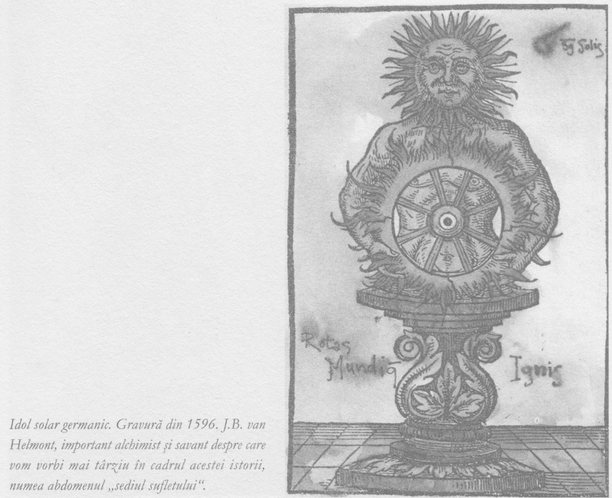

Pretutindeni în lume, gândirea ezoterică este preocupată de energiile subtile ce străbat această componentă vegetală a organismului şi de asemenea cu „florile” acestui copac: chakrele care funcţionează, aşa cum vom vedea, ca organe de percepţie. Marele centru al componentei vegetale a corpului uman, hrănindu-se cu undele luminoase şi căldura primite de la Soare, este chakra plexului solar, numită astfel deoarece s-a format în acea etapă de dezvoltare controlată de Soare.
Cea mai pregnantă conştientizare a acestui element vegetal în corpul uman s-a păstrat în rândul populaţiilor din China şi Japonia. În medicina chineză se consideră că fluxul energetic al acestei forţe vegetale a vieţii, numit chi, însufleţeşte corpul, iar atunci când delicata reţea energetică înregistrează un blocaj, survine boala. Faptul că acest flux de energie nu poate fi detectat de ştiinţa modernă, materialistă, şi că pare a opera într-un domeniu vag, undeva între spiritul uman şi corpul animal carnal, nu reduce câtuşi de puţin eficacitatea artei medicale chineze, aşa cum pot atesta generaţii întregi de pacienţi.
Chinezii şi japonezii pun totodată un accent deosebit pe rolul plexului solar în practica spirituală. Dacă privim o statuie reprezentându-l pe Buddha în meditaţie, vedem o persoană a cărei atenţie este îndreptată spre interior, centrul meditaţiei, centrul său de gravitaţie mental şi spiritual, fiind abdomenul inferior. Aceasta înseamnă că persoana în cauză şi-a retras conştienţa de la starea mentală rigidă, muritoare, a creierului, şi s-a cufundat în centrul propriei sale fiinţe, centru numit uneori hara şi aflat în conexiune cu întreaga existenţă. Astfel, Buddha se concentrează pe conştientizarea mai deplină a faptului că este viu şi a unităţii sale cu toate fiinţele vii.
Deşi noţiunea de chakre a devenit populară în Occident datorită afluxului de idei ezoterice orientale, chakrele deţin deopotrivă un rol esenţial şi în cadrul tradiţiei ezoterice din Vest, aşa cum poate fi remarcat în gândirea egipteană şi în cea iudaică. Şi, asemenea filonului ascuns al divinităţilor stelare şi planetare identificat anterior, putem spune că în creştinism există şi o tradiţie secretă a chakrelor.
Organele corpului vegetal sunt situate în anumite
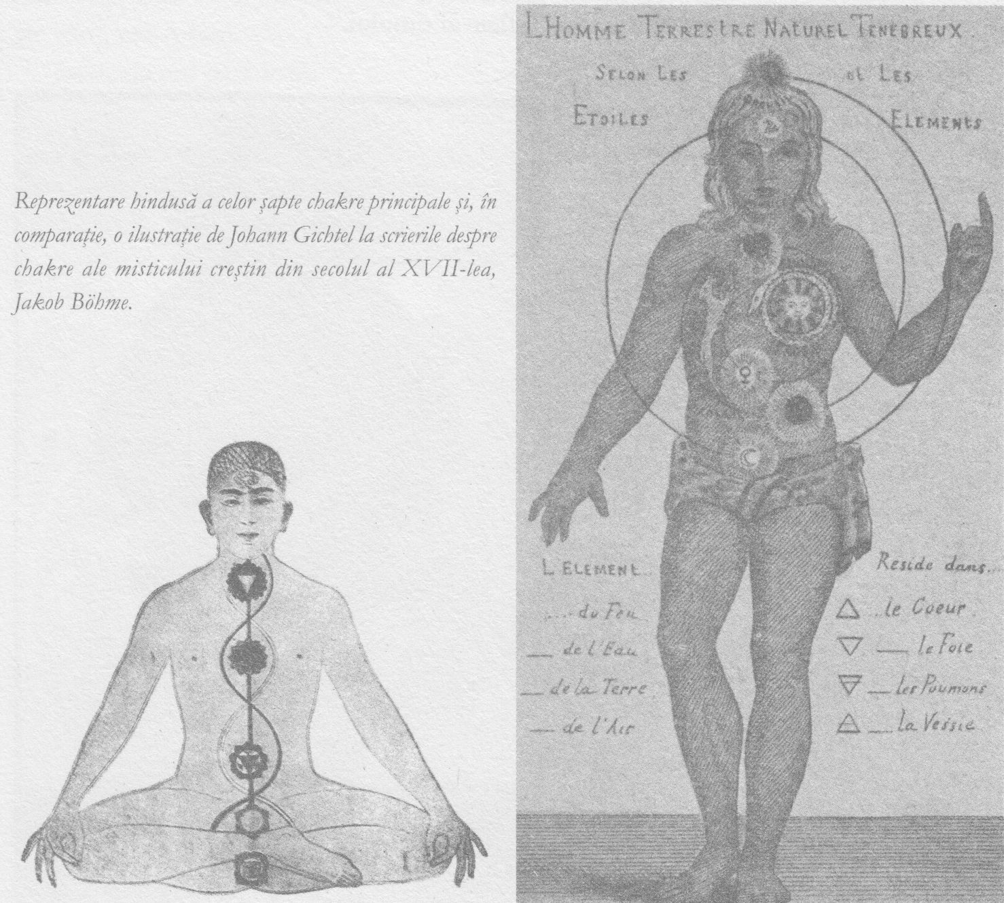

puncte nodale pe axa verticală a trunchiului şi au câte un număr diferit de petale; chakra plexului solar, de pildă, are zece petale, iar cea a frunţii, două. Cele şapte chakre principale – localizate la nivelul pelvisului, al plexului solar, rinichilor, inimii, gâtului, frunţii şi creştetului – apar în scrierile lui Jakob Bohme, din secolul al XVII-lea şi, aşa cum vom vedea ulterior, în lucrările unui catolic relativ contemporan cu el, Sfânta Teresa din Avila, care le numeşte „ochii sufletului”.
Mai mult decât atât, la o lecturare atentă, putem constata că Biblia însăşi conţine numeroase aluzii codificate la existenţa chakrelor. „Coarnele” cu care este înfăţişat de obicei Moise în lucrările de artă sunt considerate de creştinii cu orientare convenţională

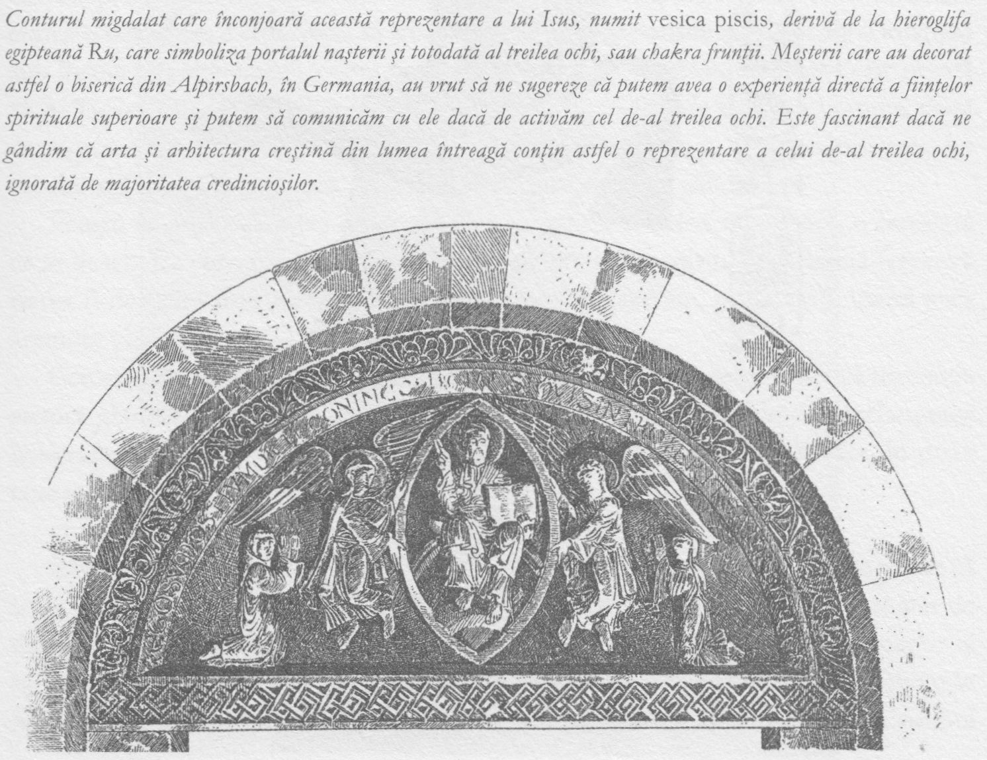

rezultatul unei greşeli de traducere. În tradiţia ezoterică însă, coarnele simbolizează cele două petale ale chakrei frunţii, numite uneori „al treilea ochi”. Toiagul înflorit al lui Aaron este o aluzie la activarea chakrelor, la deschiderea florilor de pe trunchiul copacului subtil. În ultimul capitol vom vedea cum, în Apocalipsă, deschiderea celor şapte peceţi este de fapt o metaforă pentru activarea celor şapte chakre şi pentru marile viziuni ale lumii spirituale care îi vor urma.

Glanda pineală, sau epifiza, este o glandă mică şi cenuşie, de mărimea unei migdale, situată în profunzimea creierului, la joncţiunea acestuia cu măduva spinării. În fiziologia ezoterică se consideră că, atunci când avem o presimţire, glanda pineală începe să vibreze, iar dacă această vibraţie este prelungită cu ajutorul tehnicilor ezoterice, poate duce la deschiderea celui de-al treilea ochi, situat, desigur, în mijlocul frunţii.
Anatomiştii moderni au „descoperit” epifiza abia în 1866, când două monografii au fost publicate aproape simultan de H.W. Graaf şi E. Baldwin Spencer. Mai târziu s-a constatat că pineala este mai mare la copii, iar la pubertate, când diverse părţi ale organismului suferă un proces de „cristalizare”, glanda începe să se calcifieze şi să-şi reducă dimensiunile. Oamenii de ştiinţă ştiu în prezent că melatonina este un hormon produs în cea mai mare parte de epifiză, în general noaptea. Melatonina este esenţială pentru ritmul veghe-somn şi pentru menţinerea în parametri normali a sistemului imunitar.
Dacă ştiinţa modernă a descoperit relativ târziu glanda pineală, anticii ştiau în mod cert despre existenţa ei şi, de asemenea, considerau că-i înţeleg funcţia. Totodată, ştiau cum s-o manipuleze astfel încât să atingă stări alterate de conştiinţă. Egiptenii o înfăţişau sub forma şarpelui uraeus (cobra pregătită de atac), iar în literatura indiană este privită ca Al Treilea Ochi al Iluminării, sau Ochiul lui Shiva. A fost de asemenea reprezentată ca vergeaua cu un con de pin în vârf a adepţilor lui Dionisos, iar un anatomist grec din secolul al IV-lea Î.C. O numea
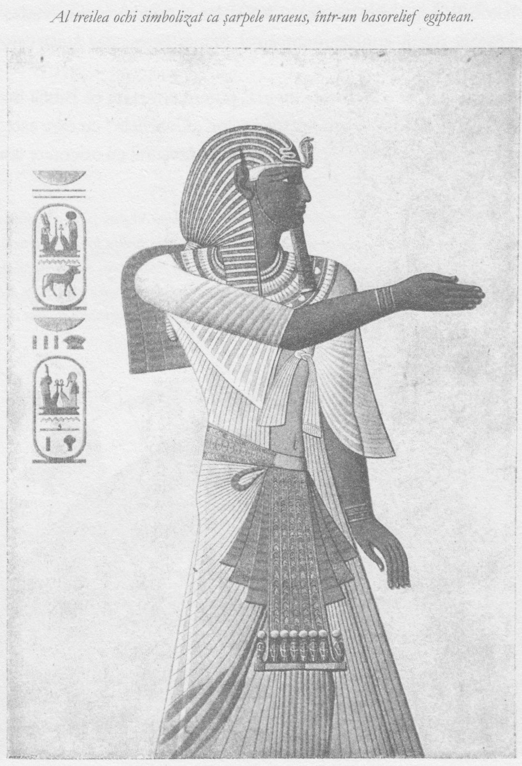
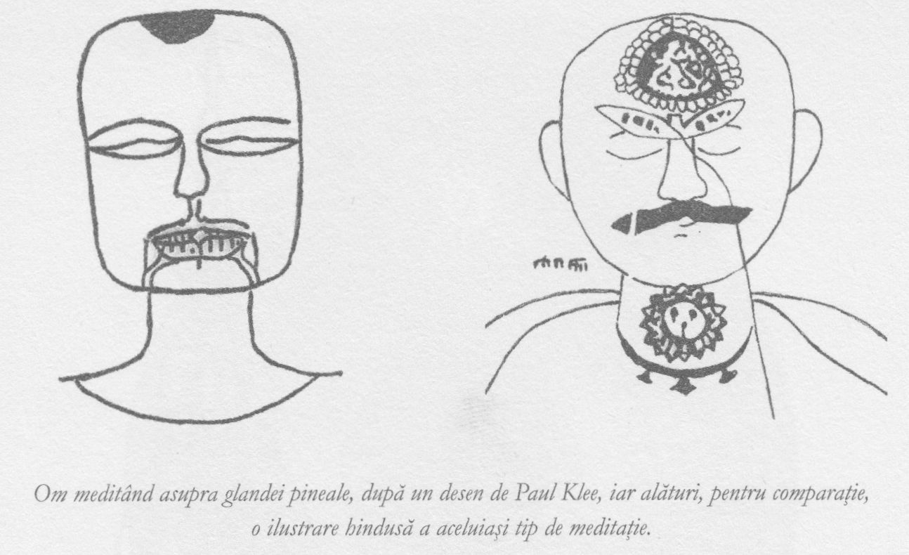

„sfincterul ce reglează fluxul gândurilor”.
Pentru antici, epifiza era un organ de percepţie a sferelor superioare, o fereastră ce se deschidea spre splendoarea şi strălucirea ierarhiilor spirituale. Această fereastră putea fi deschisă prin meditaţie şi prin alte practici secrete, prin care iniţiatul avea anumite viziuni.
Cercetări recente efectuate la Universitatea din Toronto au demonstrat că meditaţia asupra glandei pineale prin metode recomandate de yoghinii indieni declanşează eliberarea unui val de melatonină, hormonul graţie căruia visăm şi care, în doze corespunzătoare, poate provoca halucinaţii.

Revenind la povestea creaţiei şi la simbolurile codificate în Geneză, am văzut că trupul lui Adam era la început amorf şi foarte moale, cu pielea aproape tot atât de delicată precum boarea ce pluteşte la suprafaţa unui iaz; mai târziu însă, a început să se solidifice. Aşa cum scria misticul creştin şi filosoful rozacrucian Jakob Bohme în Mysterium Magnum, comentariul său asupra Facerii, „ceea ce avea să devină cu timpul os s-a întărit acum,

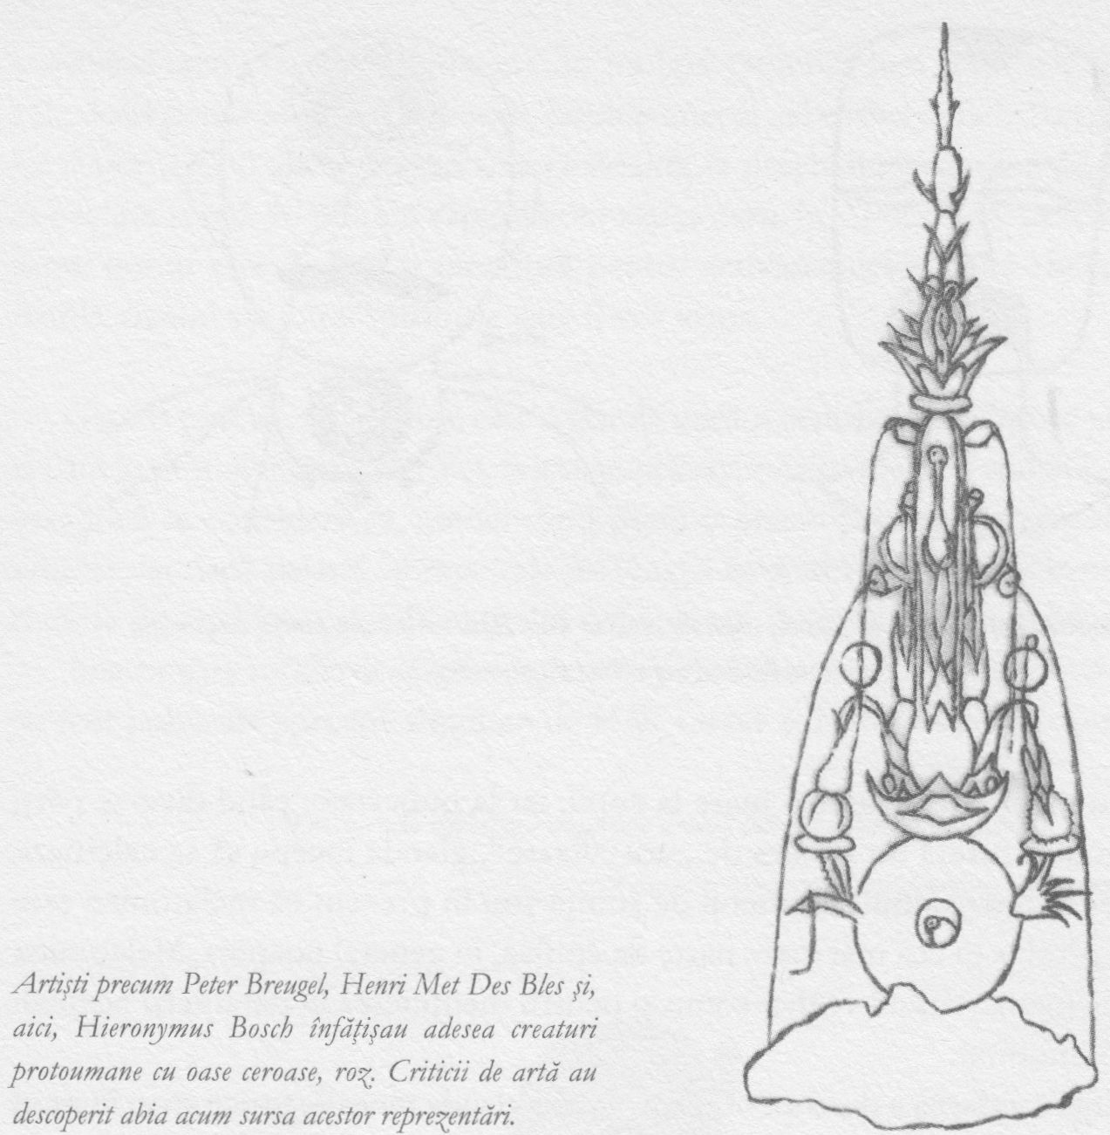

transformându-se în ceva asemănător cu ceara”. Încălzite de Soare, membrele verzi ale lui Adam au căpătat tonuri roz.
Pe măsură ce s-a solidificat, Adam a început să se împartă în două – adică era un organism hermafrodit, care se reproducea în mod asexuat. Atunci când este chestionat insistent, orice specialist în ebraica biblică recunoaşte că în Facerea 1:27, fragmentul tradus prin „Şi a făcut Dumnezeu pe om după chipul Său; după chipul lui Dumnezeu l-a făcut; a făcut bărbat şi femeie” trebuie de fapt formulat: „Şi au făcut ei (Elohim) pe om după chipul şi asemănarea lor (plural).”
Deci prin această metodă de reproducere specifică plantelor s-a născut Eva din trupul lui Adam, modelată din cartilajul ceros care îndeplinea pentru Adam funcţia de os.
Urmaşii lui Adam şi ai Evei se reproduceau de asemenea asexuat, procreând prin utilizarea sunetelor într-un mod analog activităţii creative a Cuvântului. Acest episod al istoriei aminteşte de tradiţia francmasonică referitoare la „Cuvântul care a fost pierdut” – credinţa ezoterică conform căreia în viitorul îndepărtat, când acest Cuvânt va fi redescoperit, fecundarea se va putea face folosind doar sunetul vocii umane.
Adam, Eva şi urmaşii lor nu au murit; când şi când, adormeau pentru a-şi reface forţele. Dar această stare de fiinţă ce se hrănea cu lotus, în Grădina Raiului, nu putea dura la nesfârşit; omenirea nu ar fi depăşit în acest caz niciodată stadiul vegetal.
Iar intenţia fusese totdeauna aceea ca zeul Soare să se separe de Pământ… pentru o vreme.

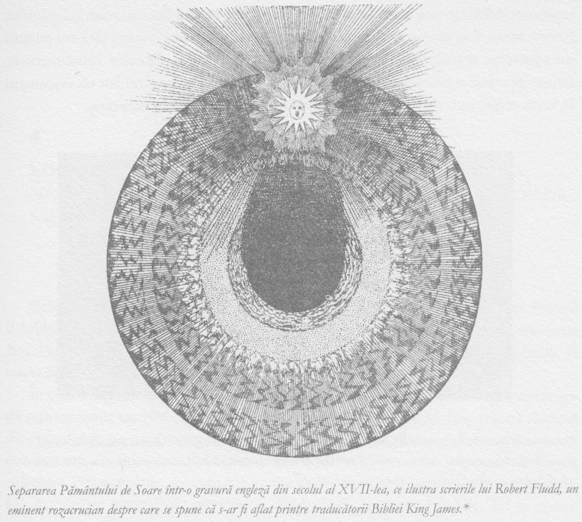
(Biblia King James)

Desigur că nu au supravieţuit artefacte din epoca în care zeii şi protooamenii trăiau în formă vegetală, dar dispunem de documente certe referitoare la astfel de artefacte.
Herodot, istoricul grec din secolul al V-lea Î.C., a fost supranumit „părintele istoriei”, fiind cel dintâi care a încercat să documenteze şi să alcătuiască o istorie coerentă şi obiectivă a omenirii.
În circa 485 Î.C., Herodot a vizitat oraşul Memfis din Egipt. Acolo, în cripte vaste, i-au fost arătate şiruri de statui ale foştilor faraoni, întinse aparent la nesfârşit, până în perioade ce se pierdeau în negura vremurilor. Mergând alături de preoţi de-a lungul şirurilor, a ajuns la o serie de trei sute cincizeci şi patru de sculpturi colosale în lemn,
Reprezentând fiinţe care domniseră înainte de Menes, primul faraon uman al Egiptului. Aceste fiinţe, i-au spus preoţii, se „născuseră una din cealaltă”, adică fără necesitatea unui partener sexual, prin metoda partenogenezei, specifică plantelor. Monumentele, fiecare purtând o plăcuţă cu numele, istoricul şi perioada, constituiau un document în lemn referitor la de mult încheiata epocă de viaţă vegetală a omenirii.

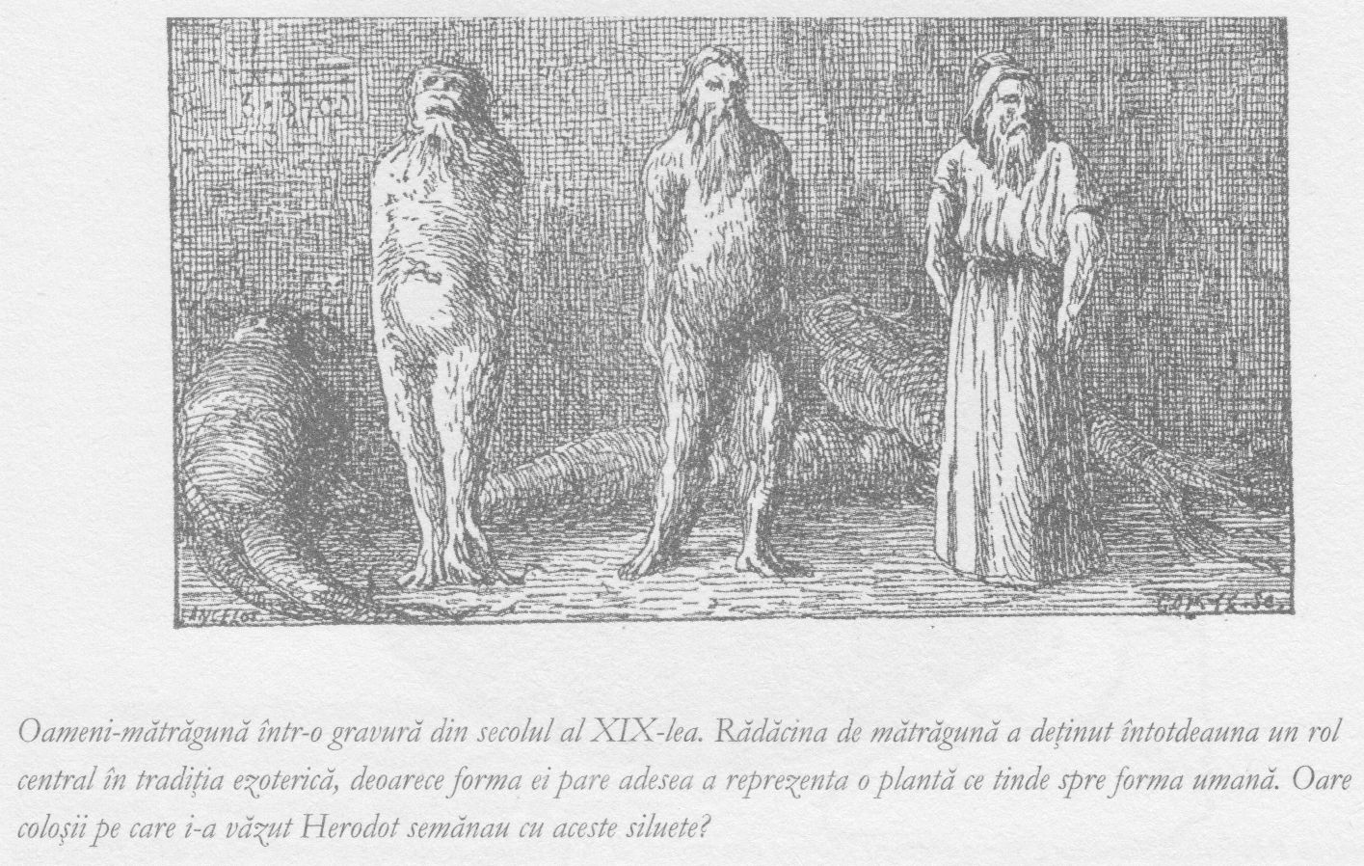

4. LUCIFER, LUMINA LUMII

MĂRUL DORINŢEI • CONFLICT ÎN CERURI • SECRETELE ZILELOR SĂPTĂMÂNII
Creaţia era repusă în scenă în cadrul şcolilor misterelor, o dramă în trei acte. Primul îl înfăţişa pe Saturn asuprind Pământul-Mamă. Cel de-ai doilea rezuma naşterea Soarelui şi protecţia oferită de el Pământului-Mamă. Acest stadiu paradiziac al oamenilor-flori era rememorat ca Era Soarelui.
În cadrul acestor dramatizări, candidatul la iniţiere se afla în miezul unei combinaţii de reprezentaţie teatrală cu efecte speciale şi şedinţă de spiritism. Într-o stare alterată de conştiinţă, poate drogat şi aproape incapabil să se distanţeze de respectivele evenimente, candidatul era îndrumat de preoţi într-o călătorie de tip şamanic în lumea spiritelor. Dramatizările, aşa cum le ştim noi astăzi, au depăşit în cele din urmă graniţele marilor centre greceşti ale misterelor, dobândind un caracter public, dar în epoca timpurie a şcolilor misterelor, cel puţin, candidaţii trăiau astfel o experienţă pe care n-o mai văzuseră nicăieri până atunci.
Şi ajungem acum la actul al treilea, subiectul acestui capitol. La începutul său s-a produs evenimentul hotărâtor despre care aminteam la sfârşitul capitolului anterior. Pământul şi Soarele s-au separat. De acum, razele solare dătătoare de viaţă nu-l mai iluminau din interior, ci se revărsau asupra Pământului din cer. Drept urmare, acesta s-a răcit şi a devenit mai dens. Structura sa predominant gazoasă a căpătat un caracter preponderent lichid. Contractându-se, întreaga sa suprafaţă apoasă a fost acoperită de Adam şi Eva şi de vlăstarele lor vegetale.
Dintr-odată, în punctul culminant al celui de-ai treilea act, candidatul la iniţiere ce participa la această dramatizare sesiza un damf de sulf şi era, probabil, orbit de o strălucire bruscă, aidoma unui fulger, în vreme ce paşnica scenă pastorală era invadată de o formă de viaţă bizară, lucioasă, încornorată şi de o lividitate oribilă. Imaginea care se prezenta în faţa ochiului său mental era aceea a unui şarpe aparent nesfârşit, croindu-şi drum în cosmos, un şarpe de o frumuseţe perversă. „Tu te aflai în Eden, în grădina lui Dumnezeu, ni se spune în Ezechiel 28:13, hainele tale erau împodobite cu tot felul de pietre scumpe: cu rubine, topaze şi diamante, cu crisolit, onix şi iaspis, cu safir, smarald, carbuncul şi aur.”
Candidatul la iniţiere privea cu oroare cum şarpele se încolăcea tot mai strâns în jurul trunchiului vegetal al lui Adam, înţelegând că urmărea astfel seria de evenimente prin care viaţa pe Pământ trecuse, cu suferinţe, la următorul stadiu de evoluţie. Fiindcă povestea şarpelui încolăcit pe trunchiul copacului conţine cea mai ilustrativă imagine a tranziţiei Pământului de la viaţa vegetală la cea animală.
Încă din secolul al XVIII-lea, când imaginea de tip materia-înaintea-minţii asupra vieţii a început să ia locul vechii paradigme mintea-înaintea-materiei, Biserica se străduieşte să armonizeze povestea creaţiei, aşa cum apare ea în Biblie, în Facerea, cu descoperirile ştiinţifice. Dar încercarea nu are sorţi de izbândă, fiindcă se bazează pe o interpretare modernă şi în acelaşi timp anacronică a Genezei.
În Facerea, evoluţia nu este privită în mod obiectiv, aşa cum ar face-o un om de ştiinţă modern, punând cap la cap dovezi geologice, antropologice şi arheologice imparţial şi obiectiv evaluate. Povestea Facerii este o relatare subiectivă a modului în care a evoluat omenirea şi a celui în care a fost resimţit acest proces. Cu alte cuvinte, povestea şarpelui încolăcit şi a copacului este o imagine a formării coloanei vertebrale şi a sistemului nervos al animalelor, aşa cum a fost ea păstrată în subconştientul colectiv al omenirii.
Dar, aşa cum vom vedea în mod repetat, istoria ezoterică nu este în mod necesar în contradicţie cu datele ştiinţifice. Doar că, la fel ca în imaginea în perspectivă prezentată în capitolul 1, ea priveşte aceleaşi fapte dintr-un punct de vedere cu totul diferit.

Am văzut în capitolul anterior că materia pregătise terenul pentru apariţia vieţii vegetale. Mai departe, cea din urmă a constituit leagănul în care să poată lua fiinţă viaţa animală. Pentru a exprima altfel acelaşi lucru, regnul vegetal a format substratul în care au căzut seminţele regnului animal.
Acesta a fost începutul episodului hotărâtor, numit Căderea în păcat.
Candidatul la iniţiere era ajutat să simtă, în mod literal, atmosfera de criză şi de pericol a Căderii în păcat. Dintr-odată, ca şi când ar fi fost împins de un cutremur, se prăbuşea într-o gaură neagră, prăvălindu-se în ceea ce descoperea curând a fi un tunel săpat de un şarpe. Conform tradiţiei ezoterice, încăperea săpată în piatră sub marea piramidă de la Gizeh, numită Sala Ordaliei, îndeplinea exact această funcţie. Excavaţii recente la Baia, în Italia, într-o zonă în care un sistem de grote parţial naturale, parţial săpate de mâna omului, era considerat de anticii romani intrarea în lumea de dincolo, au scos la iveală o trapă prin care candidatul la iniţiere era aruncat în tunelul de şarpe de dedesubt.
Astfel, candidatul experimenta pe propria sa piele modul în care Lucifer şi legiunile sale infestaseră întregul Pământ cu o sumedenie de şerpi lucitori. El vedea cum, în conformitate cu istoria secretă, planeta începuse să freamăte de forme de viaţă animală primitive; vedea cum dorinţa biciuia însuşi solul, făcându-i să geamă şi să suspine, şi înţelegea că urme ale acestui chin pot fi văzute în unele formaţiuni stâncoase.
Dar de ce a trebuit ca tranziţia de la viaţa vegetală la cea animală să fie marcată de un asemenea chin? Relatarea din Geneză reliefează în mod cert acest aspect al supliciului, într-unele dintre cele mai evocative versete ale Vechiului Testament: „Iar femeii i-a zis: «Voi înmulţi mereu necazurile tale, mai ales în vremea sarcinii tale; în dureri vei naşte copii…» Iar lui Adam i-a zis: «… blestemat va fi pământul pentru tine! Cu osteneală să te hrăneşti din el în toate zilele vieţii tale! Spini şi pălămidă îţi va rodi el.»” Ca rezultat al Căderii, se pare, oamenii trebuie să sufere, să se zbată şi să moară. Dar de ce?

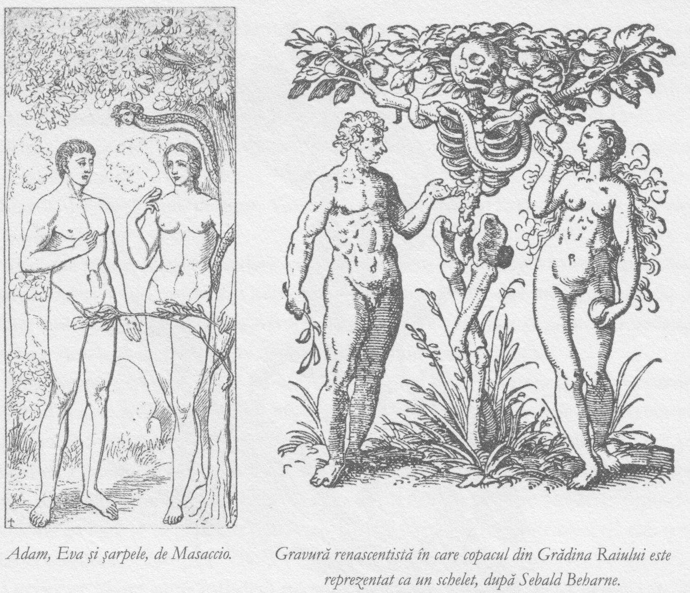

Învăluite în acest limbaj străvechi, se ascund numeroase adevăruri, pe care ştiinţa modernă le recunoaşte. Plantele se reproduc printr-o metodă numită partenogeneză. O parte a plantei se desprinde şi creşte apoi, formând o altă plantă. Această nouă plantă este, dintr-un punct de vedere, o continuare a celei dintâi care, într-un anumit sens, nu moare. Apariţia vieţii animale şi metoda sa de reproducere – sexul – au adus cu ele moartea. Odată cu foamea şi cu dorinţa au fost resimţite deopotrivă nemulţumirea, frustrarea, regretul şi frica.

Deci cine este cel care o ispiteşte pe Eva? Cine este şarpele care aduce dorinţa în lume, frământând-o? Fiecare dintre noi îşi spune probabil că ştie răspunsul la aceste întrebări, dar îl ştie la un nivel naiv. Problema este că autorităţile care au vegheat la dezvoltarea noastră spirituală ne-au menţinut din acest punct de vedere la un nivel de grădiniţă.
Am început să vedem în capitolul precedent cum Biserica şi-a disimulat propriile-i rădăcini astronomice, cum partea de început a Facerii ascunde în ea poveşti despre aceiaşi zei ai planetelor pe care îi cunoaştem din alte religii, primitive; zeul Saturn, zeiţa Pământ şi zeul Soare.
Pe măsură ce avansăm în textul Facerii, înţelegem încă o dată modul în care această disimulare a rădăcinilor astronomice şi monoteismul de tip radical al Bisericii moderne ne pot împiedica să înţelegem în mod limpede ce încercau textele antice să ne transmită.
Cei mai mulţi dintre noi consideră că în creştinism este recunoscută existenţa unui singur diavol – altfel spus, că Satan şi Lucifer constituie una şi aceeaşi entitate.
De fapt, nu avem nevoie decât de o privire scurtă, din altă perspectivă, asupra textelor, pentru a ne da seama că autorii Bibliei au intenţionat altceva. Şi de această dată avem de-a face cu un „detaliu” pe care toţi exegeţii Bibliei îl acceptă, dar care nu a ajuns şi la cunoştinţa credincioşilor. Am văzut deja că Saturn, Stăpânul întunecat, agentul materialismului, trebuie identificat cu zeul planetei Saturn din mitologia greacă şi romană. Dar oare Lucifer, şarpele, ispititorul care aţâţă omenirea cu
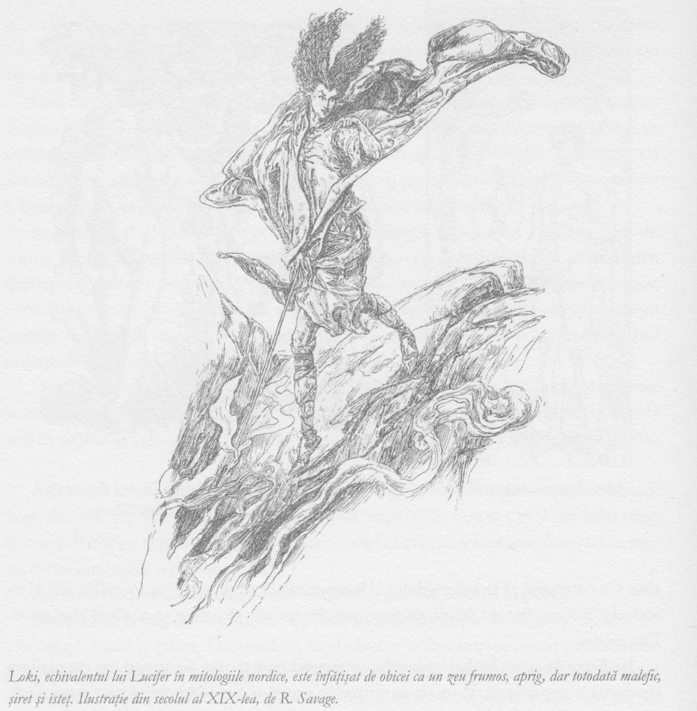

dorinţe animalice, trebuie şi el identificat cu Saturn? Sau poate cu o altă planetă?
Există o vastă şi erudită literatură ce compară textele biblice cu lucrări mai vechi sau contemporane cu ele, însă din alte culturi, şi demonstrează că principalii doi reprezentanţi ai răului în Biblie, Satan şi Lucifer, sunt două entităţi diferite. Din fericire, nu este necesar să cercetăm noi înşine această literatură, fiindcă găsim chiar în Biblie o afirmaţie explicită, în Isaia 14: 12: „Cum ai căzut tu din ceruri, stea strălucitoare, fecior al dimineţii!”
Steaua dimineţii este, desigur, Venus – Luceafărul. Prin urmare, Biblia îl identifică pe Lucifer cu planeta Venus.
Ar putea părea, la prima vedere, ciudat să punem semnul egal între zeiţa planetei Venus în mitologiile romană şi greacă (Afrodita în aceasta din urmă) şi Lucifer din tradiţia iudeo-creştină. Venus/Afrodita este de sex feminin şi pare mai pregnant dătătoare de viaţă. În realitate însă, există câteva puncte comune.
Atât Venus/Afrodita, cât şi Lucifer sunt animaţi de sexualitate şi dorinţe carnale.
Mărul este fructul asociat cu ambele zeităţi. Lucifer o ispiteşte pe Eva cu un măr, iar Paris îi înmânează Afroditei mărul, într-un gest care duce la răpirea Elenei şi la izbucnirea războiului troian. Mărul este considerat, la nivel universal, fructul zeiţei Venus, fiindcă poziţia sâmburilor atunci când fructul este tăiat pe jumătate reproduce traiectoria pe care se deplasează planeta în cadrul unui ciclu de patruzeci de ani: o stea cu cinci colțuri.
Lucifer şi Venus sunt totodată personaje cu caracter complex. Lucifer este rău, dar e un rău necesar. Fără intervenţia lui, protoomenirea nu ar fi depăşit stadiul vegetal în evoluţia vieţii. Ca rezultat al intervenţiei sale în istorie, suntem fiinţe animate atât în sensul că ne deplasăm pe suprafaţa Pământului, cât şi din perspectiva dorinţelor care ne impulsionează. Un animal este conştient de sine însuşi ca entitate distinctă aşa cum plantele nu sunt. A spune că Adam şi Eva „au cunoscut că erau goi” înseamnă a afirma că au devenit conştienţi de trupurile lor.
S-au păstrat din lumea antică numeroase reprezentări încântătoare ale lui Venus, dar şi unele cumplite. Dincolo de imaginea femeii de o frumuseţe nepereche pândeşte teribila femeie-şarpe.

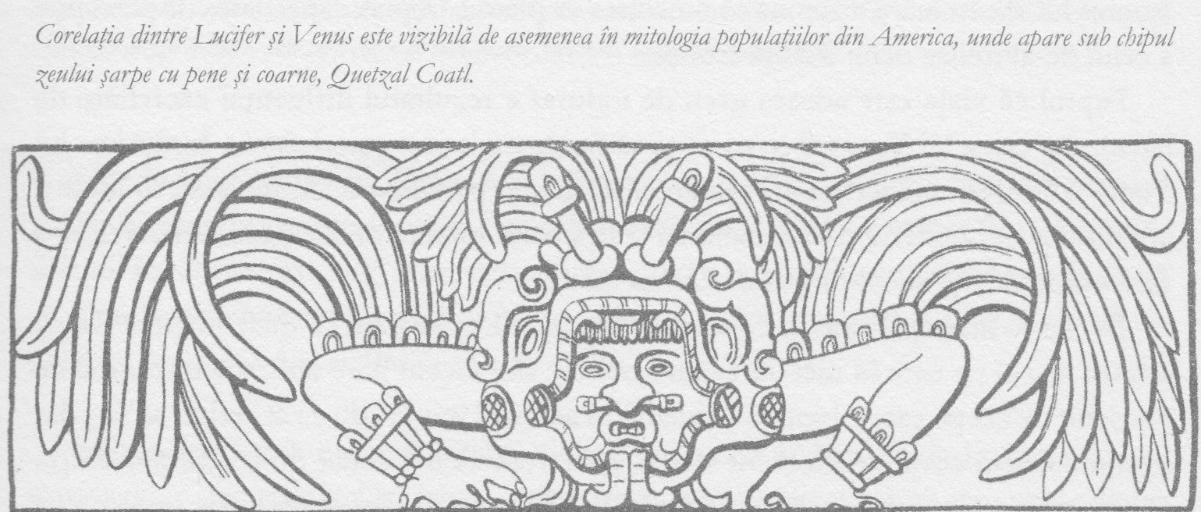

Pentru a analiza mai profund această complexitate de caracter şi a înţelege mai bine următorul mare eveniment din istoria secretă a lumii, ne vom îndrepta acum atenţia spre o versiune germană mai veche a tradiţiei lui Venus/Lucifer, care a apărut în poezia medievală şi a pătruns în literatura lumii atunci când Wolfram von Eschembach a preluat-o şi a adaptat-o sub forma poemului Parzifal.

Iată! Iată-l pe Lucifer!
Dacă mai există maeştri-preoţi,
Atunci ştii bine că adevărul îl spun.
Sfântul Mihail văzu mânia lui Dumnezeu…
A luat coroana lui Lucifer de pe capul lui
Aşa încât piatra a sărit de pe ea
Şi a devenit, pe pământ, piatra lui Parsifal.

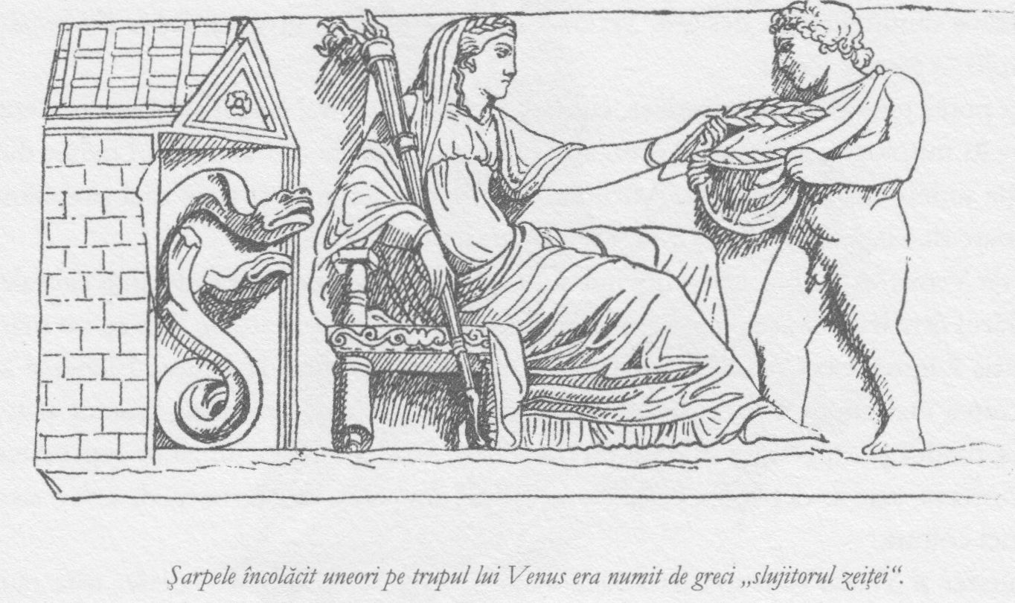

Tradiţia ne spune că, atunci când Lucifer a căzut, un smarald mare s-a desprins din fruntea lui. Acest lucru însemna că omenirea va pierde, treptat, capacitatea de percepţie a celui de-al treilea ochi: chakra frunţii.
Faptul că viaţa este adesea greu de îndurat e rezultatul influenţei exercitate de Satan, dar cea a lui Venus face ca viaţa să fie de multe ori greu de înţeles. Înrâurirea lui Venus a conferit universului o calitate înşelătoare, paradoxală. Altfel spus, în lume a apărut iluzia. Lucifer a dăruit materiei o strălucire menită să deruteze omenirea, s-o facă oarbă în faţa adevărurilor de esenţă înaltă.
De ce se întâmplă uneori ca drumul înainte să ni se pară că duce înapoi? De ce adesea lucrul pe care în niciun caz nu trebuie să-l facem pare aproape imposibil de deosebit de cel pe care e bine să-l facem? În adâncul inimii ştiu ce ar trebui să fac, dar în mine există ceva, un element străin, care vrea să mă abată de la drumul drept. Elementul luciferic este închistat în însăşi fiziologia mea. Dorinţa şi iluzia se combină în mine în chip periculos. Din cauza influenţei lui Lucifer, „nu fac binele pe care îl voiesc, ci răul pe care nu-l voiesc, pe acela îl săvârşesc” (Epistola către Romani 7:19). Sfântul Pavel care, aşa cum vom vedea, fusese iniţiat în tradiţia misterelor, spune astfel că o parte din mine ştie întotdeauna ce anume e drept, dar adesea este copleşită de partea ademenită de Lucifer.
Ştiinţa modernă nu se întreabă niciodată cum a apărut iluzia în lume… sau imaginaţia… sau voinţa. Dar pentru antici, iluzia, imaginaţia şi voinţa erau unele dintre cele mai puternice forţe din univers, la fel de vii în spaţiul tridimensional, ca şi în minţile noastre. Pentru ei, istoria creaţiei era istoria devenirii acestor forţe.
Friedrich Nietzsche scria: „Dacă nu ai haosul în tine, nu poţi da naştere unei stele dănţuitoare.” Omul n-ar fi putut deveni pe deplin creativ, brav sau iubitor dacă nu ar fi putut face greşeli, dacă nu ar fi putut vedea lucrurile altfel decât sunt şi dacă nu ar fi putut crede că ele sunt altfel decât sunt. Lucifer este de vină pentru că nu credem întotdeauna ceea ce ne arată dovezile. De multe ori credem ceea ce vrem să credem. Spre exemplu, viaţa unei persoane cunoscute ni se poate părea un eşec mizerabil sau un succes deplin, în funcţie de modul în care alegem s-o privim – cu bunăvoinţă sau cu meschinărie. Iar atunci când focul mistuitor, pucioasa primitivă, ne arde în
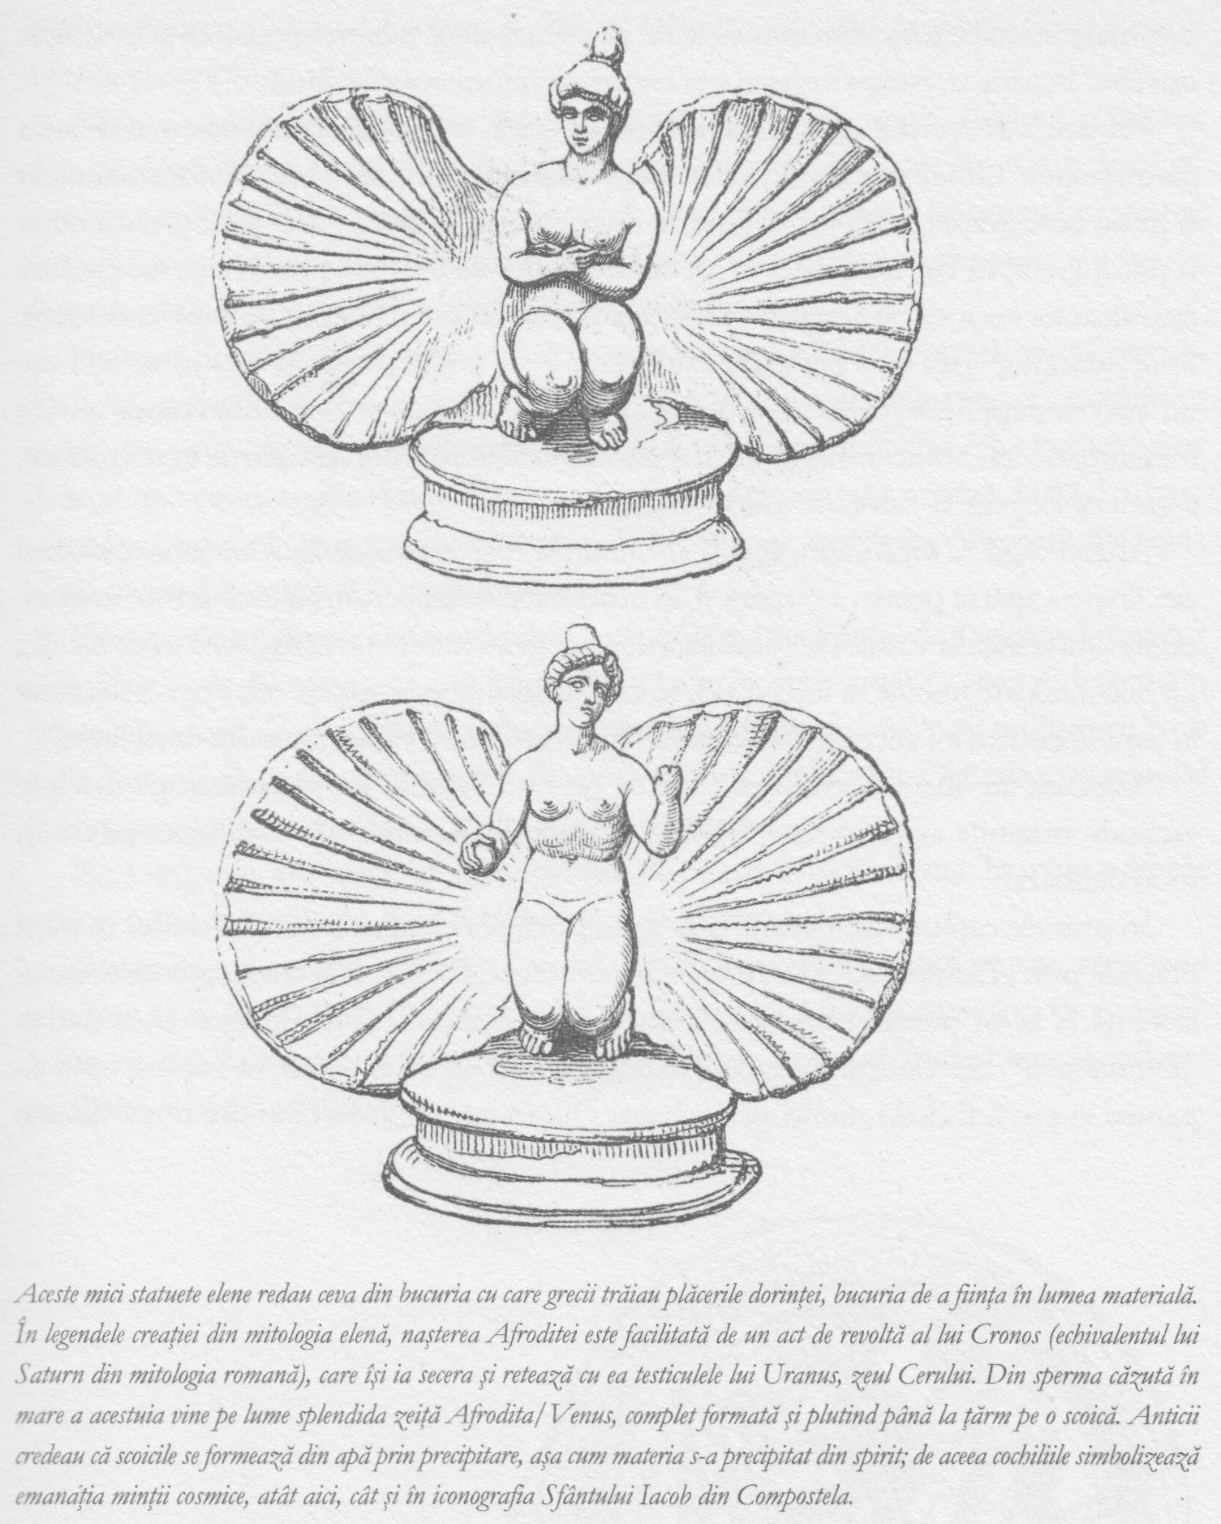
măruntaie, e greu să alegem să fim binevoitori.
Atunci când, la începuturi, zeiţa Pământului a fost atacată de zeul lui Saturn, tânărul zeu Soare a apărut pentru a o apăra şi, în urma bătăliei din ceruri, l-a învins. Prin urmare, candidatul la iniţiere căruia i se prezintă istoria secretă a lumii a urmărit deja o mare bătălie. Iar în continuare trebuie să vadă o alta, în care duşmanul este şarpele uriaş ce s-a strecurat în paradis pentru a-l corupe. Dar cine va fi noul erou care va duce această nouă luptă?
Aşa cum am făcut cu Satan şi Lucifer, pe care Biserica i-a îngemănat pentru a le ascunde originile astronomice, trebuie să desluşim acum o altă confuzie indusă în mod deliberat.
În primele capitole ale Facerii, care spun povestea creaţiei, termenul tradus în mod obişnuit prin „Dumnezeu” este, după cum am văzut, Elohim. Mai târziu, autorii textului renunţă la acest nume şi folosesc în locul lui termenul Iehova, de asemenea tradus „Dumnezeu”. Specialiştii din afara tradiţiei ezoterice au încercat să explice ceea ce pentru ei par a fi două nume ale aceluiaşi Dumnezeu ca rezultând din două filoane literare diferite – filonul Elohim şi filonul Iehova – datând probabil din perioade diferite şi asamblate ulterior.
Adepţii tradiţiei ezoterice au însă o explicaţie mult mai simplă. Elohim şi Iehova nu sunt două nume ale aceleiaşi entităţi, ci entităţi diferite. Aşa cum am văzut, Elohim este un nume colectiv pentru cele Şapte Spirite ce acţionează împreună ca zeu al Soarelui, în vreme ce Iehova a apărut atunci când unul dintre aceste şapte spirite s-a desprins
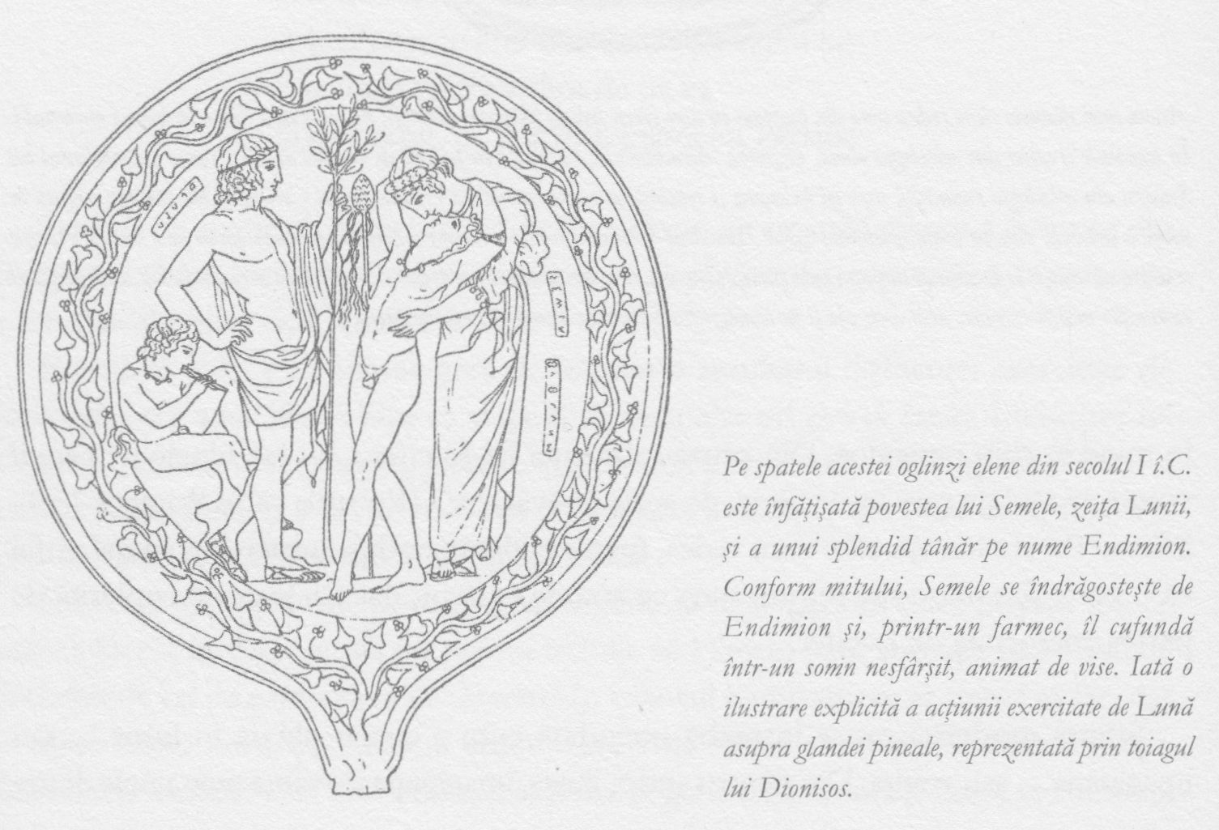

de celelalte pentru a apăra Pământul de Venus.
Pentru a descoperi adevărata identitate astronomică a lui Iehova, trebuie să privim, din nou, spre iconografia oponentului său, Venus. Trebuie de asemenea să ne amintim că, pentru antici, istoria originilor cosmosului se referea nu numai la felul în care a fost alcătuit universul, ci şi la modul în care a fost creată experienţa umană, la felul în care a dobândit aceasta structura ei caracteristică. Altfel spus, se referea deopotrivă la legile lumii fizice şi la principiile naturii umane.
Firea omenească este astfel modelată încât întreaga mea forţă de a rezista dorinţelor animalice – de fapt ceea ce mă împiedică să devin un animal în sine – derivă din capacitatea mea de gândire, de reflecţie. Venus era înfăţişată în mod tradiţional cu o oglindă în mână, dar nu din vanitate, aşa cum se consideră astăzi. Oglinda era simbolul puterii pe care o are reflecţia de a modifica dorinţele.
Zeul reflecţiei era zeul marelui luminător de pe cerul nopţii: Luna. În toate culturile antice, Luna controla nu doar fertilitatea, ci şi gândirea.
Preoţii iniţiaţi credeau că, pentru a crea condiţiile propice gândirii umane, cosmosul a trebuit să se structureze într-un anume fel. Pentru ca reflecţia umană să fie posibilă, a fost nevoie ca Soarele şi Luna să fie astfel dispuse pe boltă, încât Luna să reflecte pe Pământ lumina Soarelui.

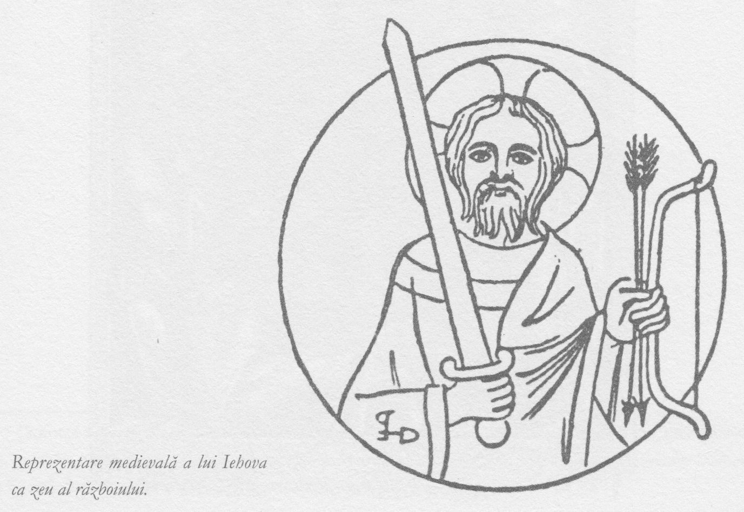

De asemenea, ei erau convinşi că această dispunere pe cer trebuia să fie reprodusă, la o scară mai mică, în interiorul craniului omenesc. Aici, glanda pineală reprezenta Soarele, iar cea care putea modifica şi reflecta asupra viziunilor primite de aceasta din lumea spiritelor era hipofiza, sau glanda pituitară.
Toate acestea pot părea complet absurde, însă pentru antici ele corespundeau realităţii de zi cu zi. Ei identificau mici schimbări survenite în propria lor conştiinţă, ce păreau a varia odată cu modificările de poziţie ale Soarelui şi Lunii. Cititorii sunt invitaţi să se observe pe ei înşişi, pentru a vedea dacă au vise mai animate atunci când Luna este plină.
Dacă veţi urmări stridiile dintr-un acvariu vreme de treizeci de zile, veţi vedea că se deschid şi se închid odată cu fazele Lunii. Iar ştiinţa modernă a confirmat că glanda pituitară se comportă asemenea unei stridii.
Zeul Lunii a devenit cunoscut iudeilor sub numele Iehova, iar musulmanilor ca Allah, marele zeu să-nu-faci.
Prin urmare, în toiul acestei drame cosmice a creaţiei, când Pământul era în pericol să se transforme într-un iad, a apărut o nouă forţă, pentru a i se opune lui Lucifer. Aşa cum cei şapte Elohim acţionaseră pentru a-l ţine în frâu pe Saturn/Satan, acum unul dintre aceşti şapte s-a desprins din rândul lor pentru a deveni divinitate a Lunii, dirijând de pe această poziţie operaţiunile menite să-l ţină sub control pe Venus/Lucifer.
Marea conflagraţie cosmică împotriva lui Venus a rămas în conştiinţa tuturor culturilor lumii, de pildă în povestea bătăliei lui Krişna cu demonul-şarpe Kaliya, în mitul luptei lui Apolo cu monstrul Python sau al lui Perseu ucigând, cu ajutorul scutului folosit ca oglindă, balaurul care o ameninţa pe Andromeda.
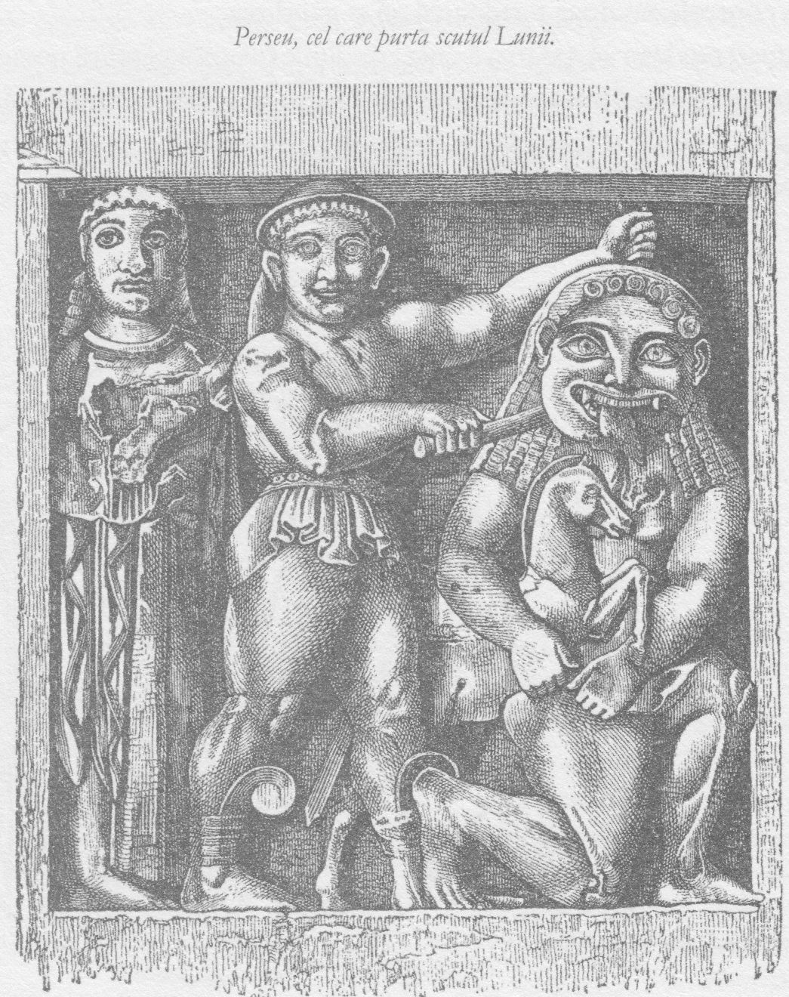

Iehova din Vechiul Testament este un zeu gelos, mânios şi războinic. În tradiţia iudaică, forţele lui sunt conduse de arhanghelul Mihail. Iată ce spune în acest sens Apocalipsa: „Şi s-a făcut război în cer: Mihail şi îngerii lui au pornit război cu balaurul. Şi se războia şi balaurul şi îngerii lui… Şi a fost aruncat balaurul cel mare, şarpele de demult, care se cheamă diavol şi satana, cel ce înşală pe toată lumea, aruncat a fost pe pământ.”
Am văzut deci că, în al treilea act din drama creaţiei, zeul Lunii a înregistrat o mare victorie.
Şi astfel a început epoca Lunii. Primele trei ere ale cosmosului, cea minerală, cea vegetală şi cea animală – ziua lui Saturn, ziua Soarelui şi ziua Lunii au fost imortalizate în numele primelor trei zile din săptămână. Iată singurul motiv pentru care aceste trei zile din săptămână, în ordinea respectivă, poartă numele celor trei corpuri cereşti.

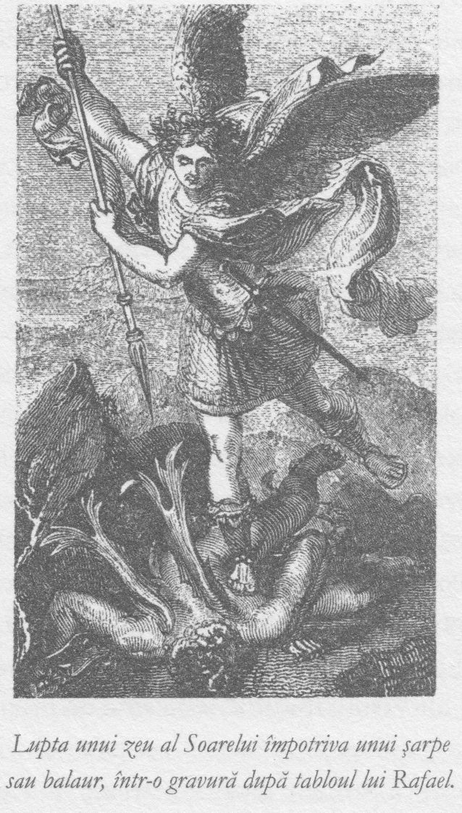

5. ZEII CARE IUBEAU FEMEILE

NEPHILIM • PROIECTAREA GENETICĂ A OMENIRII • ZEII-PEŞTI • ISTORIA ORIGINALĂ A ORIGINII SPECIILOR
Vom trece acum în revistă unul dintre cele mai întunecate şi mai ruşinoase episoade din istoria lumii; chiar şi în cadrul societăţilor secrete, uneori asupra lui este trasă o perdea.
Un preot babilonian din vremea lui Alexandru cel Mare a fost unul dintre primii istorici ai lumii. Din cele câteva fragmente de text păstrate, este limpede că Berosus, la fel ca Herodot înaintea lui, a studiat numele de regi înscrise pe zidurile templelor şi arhivele secrete ale preoţilor.
Puţinele scrieri ale sale care au supravieţuit până astăzi cuprind învăţături despre originile Cerului, ale Pământului şi ale unei rase de hermafrodiţi, oamenii presexuali care se reproduceau prin partenogeneză.
Berosus spune că Pământul era locuit de o rasă primitivă. Apoi, într-o zi, pe ţărmul mării a apărut un monstru, un animal numit Oannes, „al cărui corp întreg era cel al unui peşte; sub capul de peşte avea un alt cap şi avea picioare dedesubt ca acelea de om, sub coada de peşte. Vocea şi vorbirea lui erau articulate, omeneşti; reprezentări ale lui s-au păstrat până în ziua de azi… Monstrul obişnuia să-şi petreacă ziua printre oameni, dar pe atunci nu mânca; el le-a explicat despre litere, despre ştiinţe şi arte de toate felurile. I-a învăţat să construiască oraşe şi temple, să scrie legi şi le-a dezvăluit principiile cunoaşterii geometrice. I-a ajutat să deosebească seminţele pământului şi le-a arătat cum să culeagă fructe; pe scurt, i-a instruit în tot ce le putea îndulci felul de-a fi şi a le umaniza viaţa… Iar când soarele apunea, monstrul Oannes se retrăgea în mare şi îşi petrecea noaptea acolo, căci era un amfibian… Iar după aceasta au apărut şi alte animale ca Oannes.”
Relatări similare despre zei-peşti care au apărut brusc în rândul oamenilor şi le-au devenit învăţători pot fi găsite şi în alte tradiţii – de pildă legendele indiene despre Matsya, primul avatar al lui Vişnu, miturile feniciene cu privire la Dagon, cel care i-a învăţat pe oameni arta irigaţiilor, şi străvechii zei-peşti al tribului Dagon din vestul Africii. De la Plutarh, ştim că primele reprezentări ale lui Zeus îl înfăţişau ca un om cu coadă de peşte, o imagine care a supravieţuit în mitologia elenă sub chipul lui Poseidon, fratele lui Zeus.
Unii autori moderni, neiniţiaţi în tradiţia ezoterică, au considerat că această imagistică a peştilor dovedeşte că a existat o invazie a extratereştrilor în vremurile antice. S-a sugerat chiar că specia umană a fost „construită” de aceşti invadatori printr-un fel de inginerie genetică – un excelent exemplu al modului în care tradiţiile ezoterice sunt răstălmăcite de cei care doresc să le dea o interpretare materialistă.
Atunci când candidatul la iniţiere atingea stadiul corespunzător, i se dezvăluia însă adevărul în această privinţă, iar adevărul semăna bine cu cele ce urmează…
Există în Facerea un fragment care, la o primă privire, nu pare a se referi exact la aceste evenimente marine, deşi descrie o invazie a unor fiinţe venite de pe alte tărâmuri.
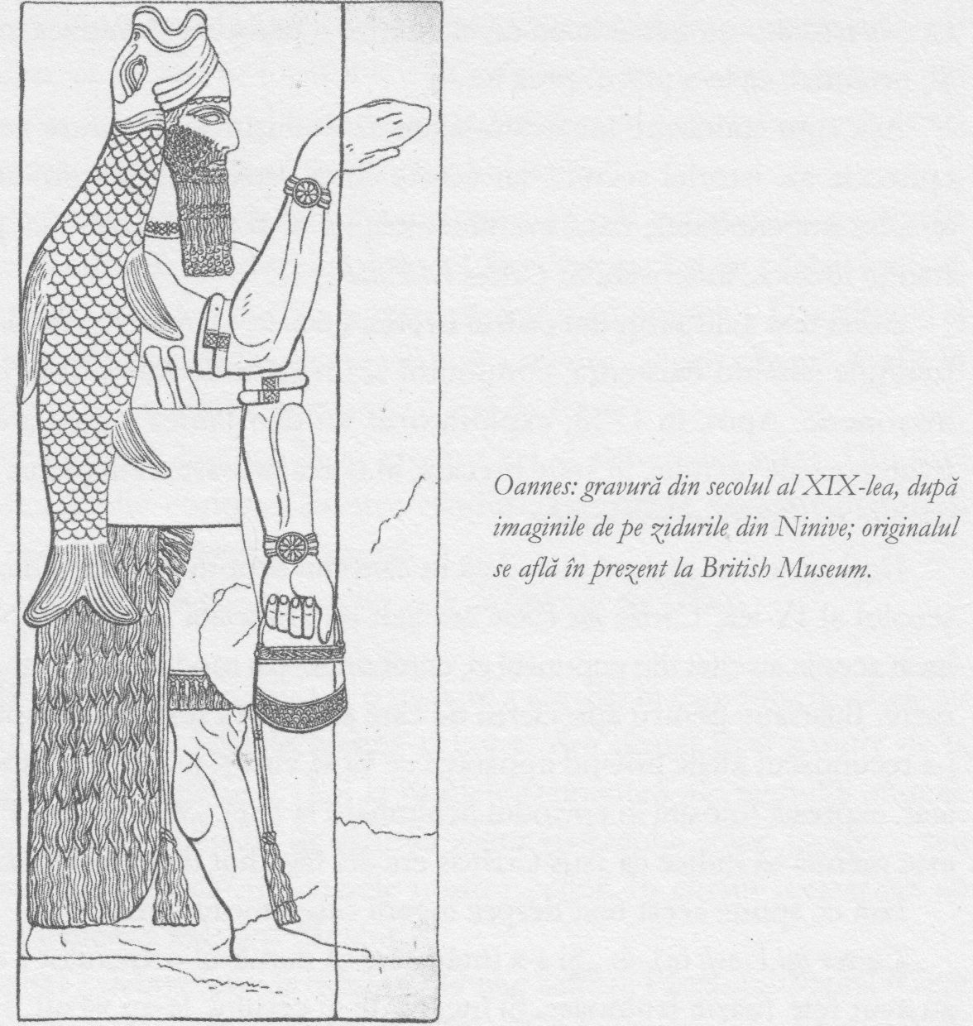

Facerea 6:1-5: „Iar după ce au început a se înmulţi oamenii pe pământ şi li s-au născut fiice, fiii lui Dumnezeu, văzând că fiicele oamenilor sunt frumoase, şi-au ales dintre ele soţii, care pe cine a voit… În vremea aceea s-au ivit pe pământ uriaşi, mai cu seamă de când fiii lui Dumnezeu începuseră a intra la fiicele oamenilor şi acestea începuseră a le naşte fii: aceştia sunt vestiţii viteji din vechime. Văzând însă Domnul Dumnezeu că răutatea oamenilor s-a mărit pe pământ şi că toate cugetele şi dorinţele inimii lor sunt îndreptate la rău în toate zilele, I-a părut rău şi s-a căit Dumnezeu că a făcut pe om pe pământ.”
Oare ce să înţelegem din acest fragment? Expresia tradusă aici prin „fiii lui Dumnezeu” desemnează, pretutindeni altundeva în Biblie, îngeri, mesageri coborâţi din ceruri. În acest context însă, „coborârea” pare a avea conotaţii morale negative. A spune că îngerii au întreţinut raporturi sexuale cu femeile vrea oare a da de înţeles că s-au coborât – au trecut la un nivel inferior – pentru a se implica în lumea materială? Şi, eventual, că le-a plăcut prea mult?
Aşa cum spuneam, încercăm acum să desluşim unul dintre cele mai întunecate episoade ale istoriei secrete, iar aceste cinci versete ale Facerii ar fi putut rămâne absolut impenetrabile dacă evenimentele nu ar fi fost tratate mai pe larg în anticele tradiţii iudaice, îndeosebi în Cartea lui Enoh.
Acest text a dispărut din cadrul istoriei oficiale, exoterice, în anii 300—400 d.c., dar tradiţiile privind existenţa, conţinutul şi învăţăturile lui au fost păstrate de francmasonerie. Apoi, în 1773, exploratorul scoţian James Bruce a descoperit câteva fragmente ale textului, în stare precară, în unele mănăstiri etiopiene, confirmând astfel vechile tradiţii francmasonice.
Deşi nu a fost inclusă niciodată în canonul scripturilor creştine, fiind redactată în secolul al IV-lea, Cartea lui Enoh era atât de apreciată de autorii Noului Testament, încât aceştia au citat din cuprinsul ei, conferindu-i în mod evident importanţa unei scrieri sacre. Ilustrativ pentru aprecierea de care se bucura textul este faptul că Iisus Cristos i-a recunoscut ideile privind împărăţia ce va să vină şi judecata de apoi. Mai mult decât atât, expresia folosită în episodul Schimbării la Faţă, „Acesta este Fiul Meu, cel ales”, este menită să indice că Iisus Cristos era cel făgăduit de Cartea lui Enoh.
Iată ce spune acest text despre îngerii care iubeau femeile:
Cartea lui Enoh 6: 1-4: „Şi s-a întâmplat că numărul oamenilor a crescut şi oamenii au avut fete foarte frumoase. Şi îngerii, fii ai cerului, le-au văzut, s-au îndrăgostit de ele şi şi-au spus unii altora: «Veniţi, hai să ne luăm de soţii dintre fetele oamenilor şi să avem copii cu ele.» … Şi toţi ceilalţi împreună cu ei şi-au luat soţii, fiecare şi-a ales una şi au început să între la ele şi să se înjosească cu ele şi le-au învăţat farmece şi magie… şi ele au rămas însărcinate.”
Mai târziu, lui Enoh i se arată cerurile, unde îngerii rebeli – numiţi Observatorii – îi cer acestuia să intervină pe lângă Dumnezeu pentru ei. Dar când el încearcă să facă acest lucru, Dumnezeu îi repudiază şi îl trimite pe Enoh înapoi:
„Şi du-te de le spune Observatorilor, care te-au trimis să vii în numele lor: Voi ar trebui să veniţi în numele oamenilor, nu ei în numele vostru.”
Apoi povestea îngerilor căzuţi este reluată cu cuvintele lui Dumnezeu şi câteva detalii suplimentare:
Cartea lui Enoh 6: 15-16: „Aşadar aţi coborât din Cerurile veşnice, înalte şi sfinte şi aţi curvit cu femeile, v-aţi înjosit cu fiicele oamenilor şi v-aţi luat soţii şi aţi făcut precum copiii Pământului şi aţi avut ca fii uriaşi. Şi măcar că eraţi fiinţe spirituale, cu viaţă veşnică, v-aţi înjosit cu sângele femeilor şi aţi avut copii cu sângele şi carnea, ca aceia care mor şi se duc… Iar către Observatori, care v-au trimis să vorbiţi în numele lor şi care erau dinaintea timpului în Ceruri, lor să le spuneţi: «Aţi fost în Ceruri, dar toate tainele nu v-au fost dezvăluite încă, iar voi le ştiţi pe cele de nimic, iar pe acestea, în îngroşarea inimilor voastre, le-aţi făcut cunoscute femeilor şi prin aceste taine femeile şi bărbaţii aduc rău mult pe Pământ.» Deci spuneţi-le lor: «Linişte nu aveţi.»”
Epistola sobornicească a lui Iuda 6 îi descrie pe Observatori drept îngeri care „nu şi-au păzit vrednicia, ci au părăsit locaşul lor”. Commodorius, un autor creştin din secolul al III-lea, scria: „Femeile care i-au sedus pe îngeri erau de o asemenea grosolănie, încât seduşii nu-şi mai puteau dori să se întoarcă în Ceruri.”
Dar dincolo de aceste aluzii ciudate, fragmentare, se află un grup de personaje bine cunoscute nouă tuturor. Când spune despre Observatori că şi-au părăsit locaşul, Epistola lui Iuda pare a se referi la ei ca la nişte păstrători ai timpului. Dar ultimul şi cel mai ilustrativ indiciu privind identitatea ascunsă a acestor „îngeri căzuţi” se află în numărul lor – şapte într-una dintre versiunile Cărţii lui Enoh.
În toate tradiţiile, şapte este numărul marilor zei ai sistemului solar. Din nou înţelegem că textul biblic conţine, printre rânduri, referiri la aceleaşi divinităţi astronomice din mitologiile greacă şi romană.
Îngerii atraşi în mod sexual de fiicele oamenilor erau de fapt zeii din Olimp.

Am văzut că Biblia include, codificată, o relatare a creaţiei în care rolurile-cheie au fost jucate de Saturn, Terra, Soarele, Venus şi Luna. Am urmat firul narativ de la stadiul pur material la cel vegetal şi apoi la primele frământări ale regnului animal. Epoca următoare va fi fost marcată de apariţia zeilor sistemului solar: Jupiter – sau Zeus la vechii greci – a devenit mai-marele tuturor zeilor. În cursul acestei ere au intrat în scenă de asemenea Marte şi Mercur.
Copil fiind, Jupiter a trebuit ferit de ochii tatălui său, Saturn; Pământul-Mamă (Geea în mitologia greacă) I-a ascuns pe insula Creta, într-o grotă subterană. Izolat de ceilalţi zei, copilul a crescut hrănit cu laptele unei capre-nimfă şi cu mierea albinelor sacre.
Pământul-Mamă l-a ascuns pe micul Jupiter deoarece se temea că Saturn şi Titanii – vlăstarele lui mai mari – îl vor ucide. Ea ştia că naşterea copilului era un semn ce arăta că domnia lui Saturn se apropia de sfârşit, iar tranziţia de la o eră la alta este întotdeauna dificilă şi dureroasă. Vechea ordine refuză de fiecare dată să se retragă atunci când i-a venit vremea.
Titanii erau executanţii lui Saturn, braţul lui înarmat. Erau mâncători ai conştiinţei. Voiau să înghită orice nouă viaţă şi să creeze ceea ce Milton, bun cunoscător al istoriei secrete, numea „un univers al morţii”.
Titanii erau duşmanii declaraţi ai lui Jupiter. Nu au izbutit să-l ucidă în pruncie, dar niciodată nu au încetat să-l atace, sporadic şi în cadrul unor crâncene bătălii, până ce Jupiter i-a înfrânt şi i-a închis sub pământ. Aceste mari forţe ale materialismului au devenit parte a structurii Terrei, iar atunci când un vulcan se trezea la viaţă şi ameninţa să erupă, anticii considerau că ele îşi arată nemulţumirea.
Odată Titanii întemniţaţi, Jupiter a devenit unicul conducător al Olimpului, regele zeilor şi divinitatea unei noi ere. Şi-a scuturat lanţurile şi întregul Pământ s-a cutremurat. El era singurul zeu suficient de puternic pentru a mânui trăsnetul.

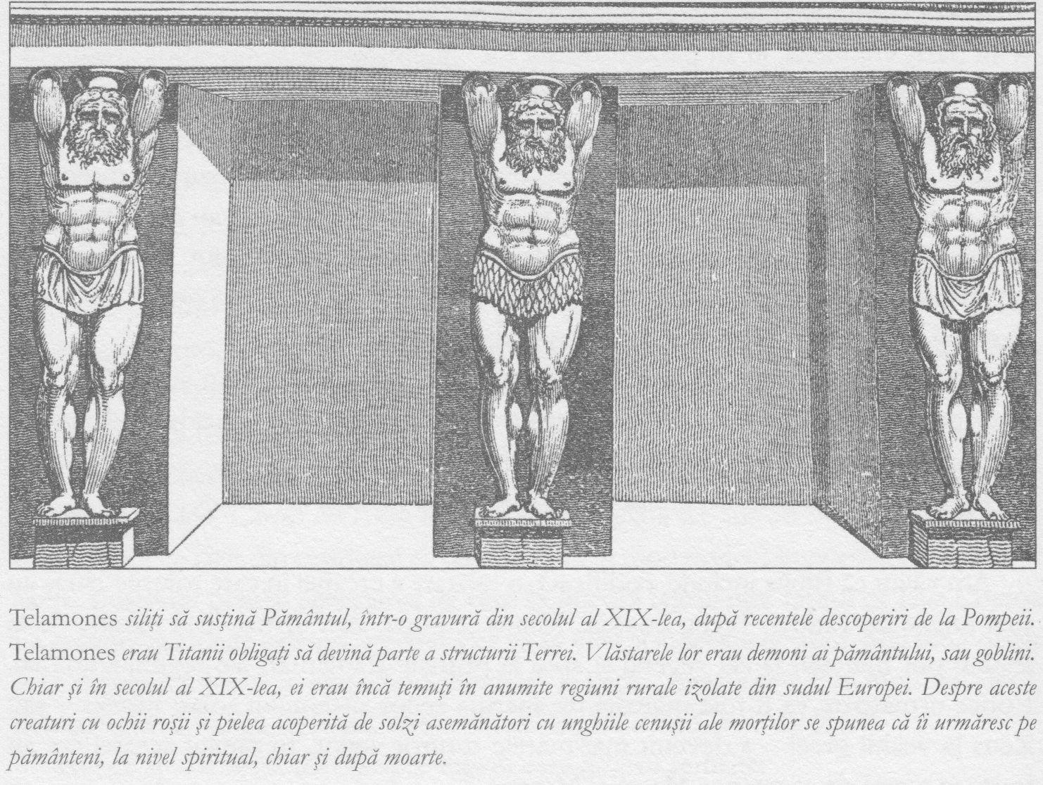
În capodopera sa, Nunta lui Cadmus cu Armonia, scriitorul şi cărturarul italian Roberto Calasso, care a încercat să aducă la cunoştinţa publicului larg tradiţiile ezoterice privind realitatea istorică din spatele miturilor, se exprima astfel: „Olimpul întruchipează revolta lejerităţii împotriva preciziei.” Altfel spus, zeii olimpieni – Jupiter, Apolo, Marte, Mercur, Diana, Atena şi alţii – s-au răsculat împotriva limitărilor impuse de Saturn. Olimpienii zburau în văzduh pentru a face fapte magice şi a înfrânge monştri teribili. Era o epocă splendidă, spectaculoasă, care a lăsat urme adânci în memoria umană, inspirând unele dintre cele mai interesante opere de artă din istorie. Însă avea totodată un caracter sinistru, fiind o eră marcată de ambiguitate morală. Trăsnetul lui Jupiter lovea printr-o perdea deasă de testosteron, izul sălbatic al patimilor instinctuale, cruzimea primitivă a ferocităţii animalice.
Jupiter a violat-o pe Callisto şi aceasta a fost transformată într-un urs; a siluit-o pe Io, metamorfozând-o într-o viţea. L-a pedepsit pe Licaon pentru canibalism, transformându-l într-un lup. Poftele lui Apolo pentru Hyacinth au dus la preschimbarea frumoasei în floarea cu acelaşi nume, zambila, iar legătura sa carnală cu Dafne s-a soldat cu metamorfozarea acesteia în laur.
Trebuie să subliniem că toate aceste mituri au la bază proliferarea formelor naturale, răspândirea pe întreaga suprafaţă a planetei a diversităţii aproape infinite a plantelor şi animalelor, biodiversitatea care o caracterizează. Zeus nu este moral într-un sens pe care Moise l-ar fi acceptat, dar el şi supuşii săi olimpieni au regizat fecunditatea fremătătoare, creativitatea nesfârşită a lumii vii.

Cum rămâne însă cu povestea zeilor-peşti? Cum se încadrează ea în acest context?
Am văzut că multe dintre mitologiile lumii relatează istoria stranie a sosirii zeilor-peşti şi am precizat că Zeus însuşi, în cele mai vechi reprezentări ale sale, era considerat unul dintre ei. Am constatat de asemenea că miturile referitoare la Jupiter şi la ceilalţi zei olimpieni descriu proliferarea formelor de viaţă animală. Îmbinarea acestor două filoane dă naştere unei posibilităţi surprinzătoare.
S-ar putea oare ca miturile antice să fi anticipat teoria ştiinţifică modernă conform căreia viaţa animală, care avea să ducă prin evoluţie la fiinţa umană, a debutat sub forma peştilor?
Dacă ar fi adevărată, această ipoteză ar constitui o revelaţie extraordinară.

Teoria evoluţiei speciilor, propusă de Darwin, este una dintre marile realizări ştiinţifice ale istoriei, de acelaşi calibru cu descoperirile lui Galilei, Newton şi Einstein. Ar fi oare posibil ca preoţii din şcolile misterelor să fi avut cunoştinţă despre evoluţia speciilor cu mii de ani înaintea lui Darwin? Vom observa în continuare că dovezile în sprijinul acestei supoziţii – care la prima vedere cel puţin pare absurdă – sunt scrise pe cer cu litere de-o şchioapă, pentru ca toată lumea să le poată vedea.
Suntem pe cale de a descifra codul universului. Am văzut deja că primele episoade ale istoriei trebuie înţelese în termenii creaţiei bine reglementate a sistemului solar. Unul după altul, Saturn, Soarele, Venus, Luna şi Jupiter s-au alăturat efortului de a întruni condiţiile elementare care au făcut posibilă evoluţia vieţii pe Pământ. Urmărind acest proces treptat, am ajuns în zorii epocii regnului animal şi a conştiinţei, marcată de proliferarea formelor de viaţă animală.
Pentru a înţelege istoria dezvoltării acestora, trebuie să ne îndreptăm din nou atenţia spre astronomie şi, continuând şirul de evenimente despre care anticii credeau că au dus la crearea planetelor, vom ajunge la o secvenţă complexă: constelaţiile zodiacului.

Pentru antici, forţele naturii erau latente iarna şi se trezeau primăvara, când reîncepeau să-şi exercite influenţa. De aceea, constelaţia în care răsărea Soarele primăvara era foarte importantă pentru ei. Astrul zilei însufleţea constelaţia respectivă, o energiza şi îi accentua puterea de a modela lumea şi istoria acesteia.
Din cauza uşoarei înclinări a axei terestre, Soarele pare a se retrage treptat în spate, pe fondul stelelor. Vreme de circa 2 160 de ani, Soarele răsare în aceeaşi constelaţie, după care trece la următoarea. În prezent ne aflăm în Era Peştilor şi, aşa cum ştie deja aproape toată lumea, aşteptăm să intrăm în Era Vărsătorului. În vreme ce constelaţiile şi erele vin şi trec, variaţiunile simfonice ale muzicii sferelor semnalează o nouă mişcare. Ciclul forţelor însufleţitoare, al pornirilor instinctuale ce străbat cosmosul, se deplasează într-un alt plan.
În general, percepem cele douăsprezece constelaţii ale zodiacului decurgând în ordine în funcţie de lunile anului, Berbecul fiind urmat de Taur, apoi de Gemeni şi aşa mai departe. În ciclul mai amplu însă, determinat de apariţiile acestor constelaţii la echinocţiul de primăvară, ele decurg în ordine „inversă”, după Gemeni urmând Taurul, apoi Berbecul etc.
Acest fenomen este numit precesie. Specialiştii nu au căzut de acord asupra momentului în care anticii au devenit conştienţi de existenţa lui. O lucrare marcantă pe această temă este Hamlet’s Mill (Moara lui Hamlet), scrisă de profesorul de istoria şi filosofia ştiinţei Giorgio de Santillana de la Massachusetts Institute of Technology, SUA, în colaborare cu Hertha von Dechend, profesor de ştiinţe la Universitatea din Frankfurt, şi publicată la sfârşitul anilor cincizeci. Extrem de bine documentată, cartea a deschis calea unei redescoperiri a dimensiunii astronomice a miturilor, de mult uitată în afara societăţilor secrete. Autorii ei sugerează că unul dintre episoadele care ocupă un loc central în toate mitologiile şi în întreaga literatură mondială, de la Oedip rege la Hamlet – povestea fiului persecutat, care îşi înfrânge unchiul şi redobândeşte tronul tatălui său – descrie de fapt un eveniment astronomic, şi anume o eră precesională ce urmează alteia.
Dar Hamlet’s Mill conturează un model prin excelenţă static: arată că precesia este codificată într-un anumit arhetip, dar nu şi modul va. Care constelaţiile guvernatoare ne permit să organizăm diversele straturi ale mitului în ordinea cronologică corectă.
Să privim acum această înşiruire în termenii realităţii istorice aflate la baza miturilor lui Jupiter şi ale celorlalţi zei, în conformitate cu tradiţia ezoterică.
Fiindcă am privit istoria aşa cum a fost ea reţinută în mituri, îndeosebi în cele ale zeilor olimpieni, ne-am imaginat, în mod firesc, personajele ca pe nişte oameni anatomic moderni. Ar trebui să nu uităm însă că miturile reflectă înfăţişarea pe care ele ar fi avut-o privite cu ochii imaginaţiei. Pentru un ochi fizic – dacă acesta ar fi existat – ele ar fi arătat cu totul altfel.
Fiindcă aceste imagini create de imaginaţie reprezintă debutul fi dezvoltarea ulterioară a formelor de viaţă primitivă.
Dacă epoca începutului vieţii marine a fost marcată de guvernarea planetei Jupiter, înseamnă că, din punctul de vedere al precesiei constelaţiilor, a fost totodată influenţată de Peşti. Când Soarele a început să răsară în constelaţia Peştilor, o nouă formă de viaţă s-a precipitat din substanţa semilichidă de la suprafaţa Terrei. Aceasta a fost prima formă embrionică de peşte, ceva asemănător cu actualele meduze.
Anticii considerau că autorul acestui impuls evoluţionar a fost un zeu. Dacă viaţa primitivă pe Pământ – cea care, prin evoluţie, avea să ducă la apariţia omului – a luat forma unui peşte, motivul a fost acela că un zeu a adoptat forma respectivă şi, odată cu ea, a adus acest tip de viaţă pe Terra.
În mitologia egipteană, apariţia regnului animal privită ca un eveniment miraculos era asimilată cu naşterea lui Horus, cele mai vechi reprezentări ale acestui zeu, ca şi cele ale lui Jupiter, înfăţişând o fiinţă pe jumătate om, pe jumătate peşte.
Vedem deci încă o dată că grecii şi egiptenii, la fel ca iudeii, venerau aceeaşi divinitate în alte veşminte culturale.

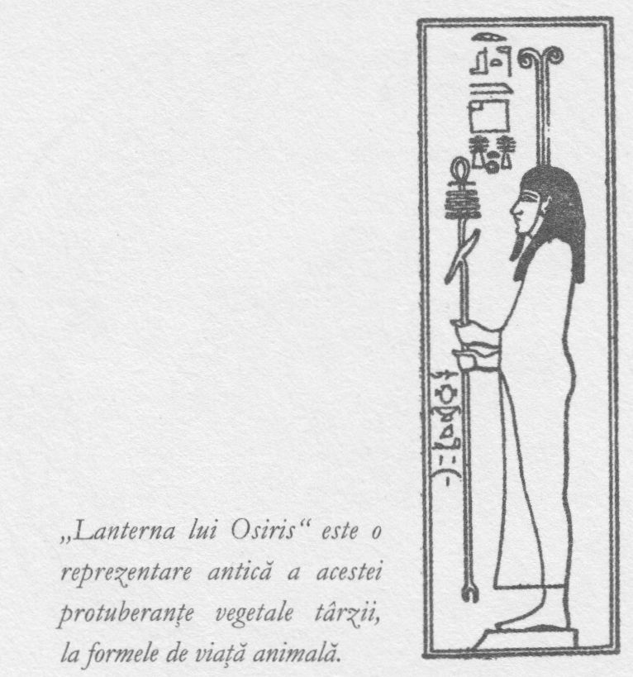

Următoarea epocă precesională a fost prima Eră a Vărsătorului – marcată de evoluţia amfibienilor – uriaşe creaturi plutitoare, asemănătoare într-o oarecare măsură cu delfinii actuali, dar cu membre palmate şi o excrescenţă pe frunte. Această excrescenţă, numită „lanternă”, era glanda pineală, fiind prezentă şi astăzi la unele specii de reptile, precum Tuatara din Noua Zeelandă.
„Lanterna” era principalul organ de percepţie al creaturilor protoumane. Sensibilă la temperatura, ridicată sau scăzută, a altor vieţuitoare, fie ele apropiate sau îndepărtate, lanterna le putea intui natura interioară. Fiinţele protoumane puteau intui deopotrivă natura plantelor, determinând dacă erau bune de mâncat sau ca remediu al unor boli, aşa cum procedează astăzi unele animale. Şi fiindcă legile dezvoltării nu erau încă pe deplin stabilite, oamenii putea vorbi cu plantele într-un mod care, aşa cum susţin anticele epopei iudaice, putea convinge „pomii să dea rod sau grânele să crească înalte cât cedrii din Liban”. Probabil că vorbirea acestor oameni-amfibieni semăna oarecum cu mugetul cerbilor.
Ulterior, protooamenii cu lanterne în frunte au fost idealizaţi sub chipul unicornilor. Zeiţa Pământului încă le transmitea, prin clarviziune, ce anume să facă, astfel că legile naturale şi cele morale erau identice. Acest adevăr istoric este splendid reprezentat în celebra tapiserie de la muzeul Cluny din Paris, în care inorogul îşi odihneşte capul pe genunchii unei fecioare.
În memoria colectivă a omenirii, unicornul a rămas, desigur, o creatură vânată. Oamenii îşi puteau căuta apărarea pe genunchii Pământului-Mamă, dar lumea devenise deja un loc periculos. Am văzut că dorinţa existase iniţial independent de omenire, continuând să se manifeste astfel, neintegrată în tiparul protouman. Aceste dorinţe sălbatice şi libere erau balaurii şi dragonii din mitologie; ei terorizau celelalte forme ale creaţiei.

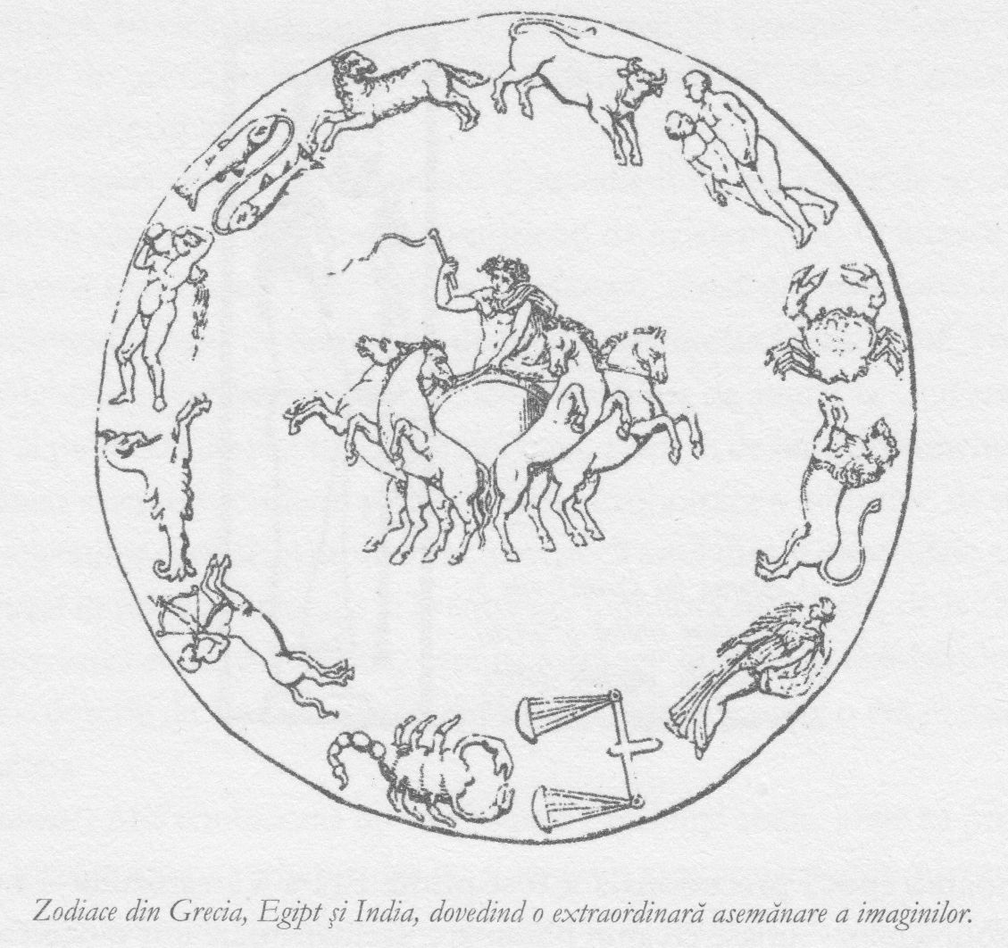

Odată ce suprafaţa mlăştinoasă a Pământului a început să se solidifice, transformându-se în uscat, a început un nou stadiu de dezvoltare a fiinţei umane. Acesta a fost debutul Erei Capricornului, când protooamenilor le-au apărut membre cu ajutorul cărora să se poată deplasa pe sol, mânaţi de dorinţele animalice incipiente.
În conformitate cu înţelepciunea antică, intrarea în scenă a lui Marte a fost cea care a dus la evoluţia animalelor cu sânge cald. Marte şi-a făcut apariţia în perioada de tranziţie dintre amfibienii asemănători cu şopârlele din Era Capricornului şi animalele de uscat din Era Săgetătorului, marcată de patrupede.
Fierul lui Marte s-a concretizat în sângele roşu şi a asigurat condiţiile care au făcut posibil egotismul – nu numai în sensul impulsului sănătos de supravieţuire. Pe măsură ce Pământul a continuat să se solidifice şi să devină mai dens şi mai uscat, dimensiunile lui s-au redus, astfel încât o creatură nu putea prospera decât pe seama alteia. Iar faptul că doar cu greu ne putem deplasa fără a vătăma sau chiar a ucide o altă fiinţă vie a fost înscris în însăşi condiţia umană. Din cauza lui Marte natura omenească are o latură crudă, care savurează această situaţie, care exultă atunci când sileşte un alt semen să se supună şi devine euforică atunci când îi domină pe ceilalţi, când îşi poate exercita voinţa fără nicio îngrădire.
Odată ce protooamenii au devenit în întregime creaturi ale uscatului, s-a impus necesitatea de a apărea noi modalităţi de comunicare. Ca rezultat al influenţei lui Mercur s-a dezvoltat cutia toracică. Tot Mercur a fost cel care a modelat membre mai zvelte şi mai potrivite pentru ca oamenii să se poată deplasa unii spre ceilalţi, să trăiască şi să muncească împreună. Mercur era, desigur, mesagerul şi scribul zeilor, numit Hermes la greci şi Thoth la egipteni. Dar era totodată zeul înşelăciunilor şi al hoţiilor.
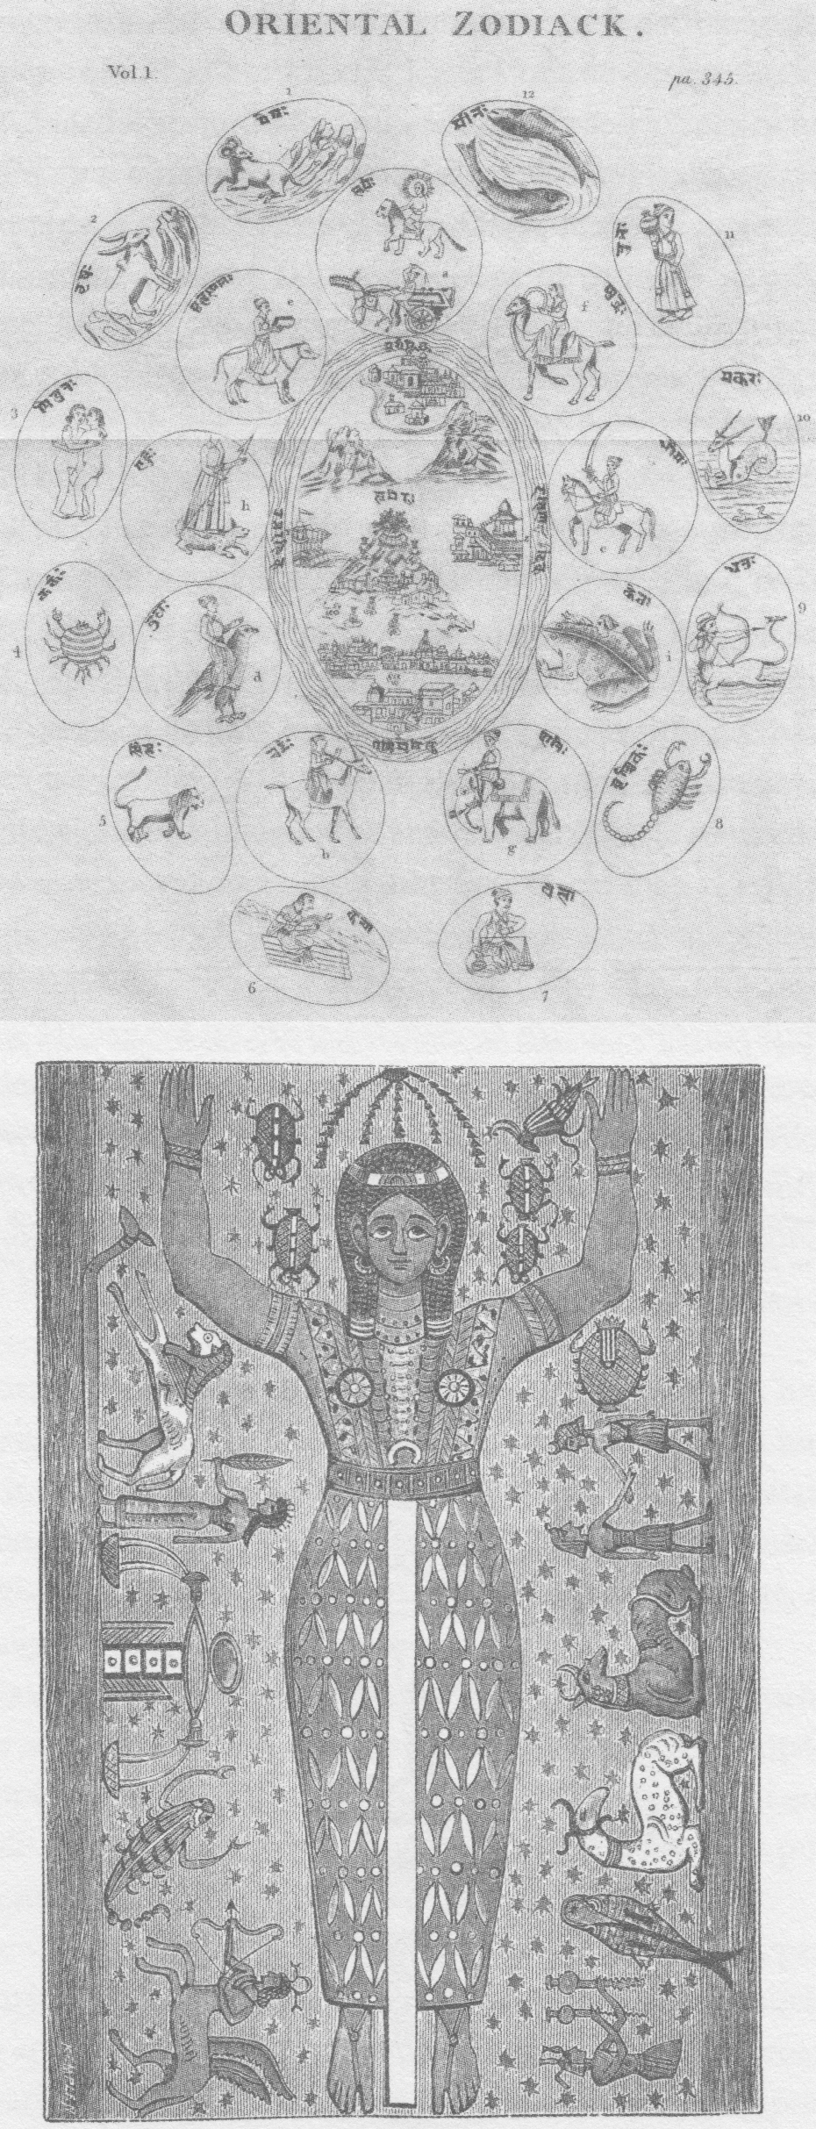
Acest capitol s-a dorit a fi un comentariu asupra Facerii, axat pe o serie de tradiţii similare, precum cea egipteană şi cea elenă. Acest mod de interpretare şi decodificare a Bibliei a apărut în rândul neoplatonicienilor şi al primilor cabalişti, fiind susţinut de grupări precum cea a rozacrucienilor. Multe dintre ideile expuse de noi până acum pot fi regăsite în scrierile lui Robert Fludd (care a exercitat o influenţă puternică asupra Paradisului pierdut, de Milton) în secolul al XVII-lea şi, puţin mai târziu, în deja menţionatul comentariu al lui Jakob Bohme la prima carte a Bibliei, Mysterium Magnum. Efortul de elucidare a acestor comentarii şi de reformulare în termeni moderni a cunoştinţelor deţinute de rozacrucieni a fost preluat de marele cărturar şi iniţiat austriac Rudolf Steiner, Societatea Antropozofică, ale cărei baze le-a pus, fiind un veritabil urmaş al filonului rozacrucian.
Chiar şi în afara tradiţiei ezoterice însă, este recunoscut faptul că între civilizaţiile antice ale lumii se manifesta un remarcabil acord cu privire la imaginile asociate cu ordinea constelaţiilor în zodiac. Acest acord este cu atât mai interesant, am putea spune, dacă ne gândim că dispunerea corpurilor cereşti aşa cum sunt ele văzute de pe Pământ nu sugerează prin aproape nimic aceste imagini.
Realitatea este aceea că anticii recunoşteau în ordinea constelaţiilor însăşi evoluţia omenirii şi a lumii, aşa cum era ea înţeleasă şi păstrată în memoria colectivă. Pentru populaţiile străvechi, istoria lumii era scrisă în stele.
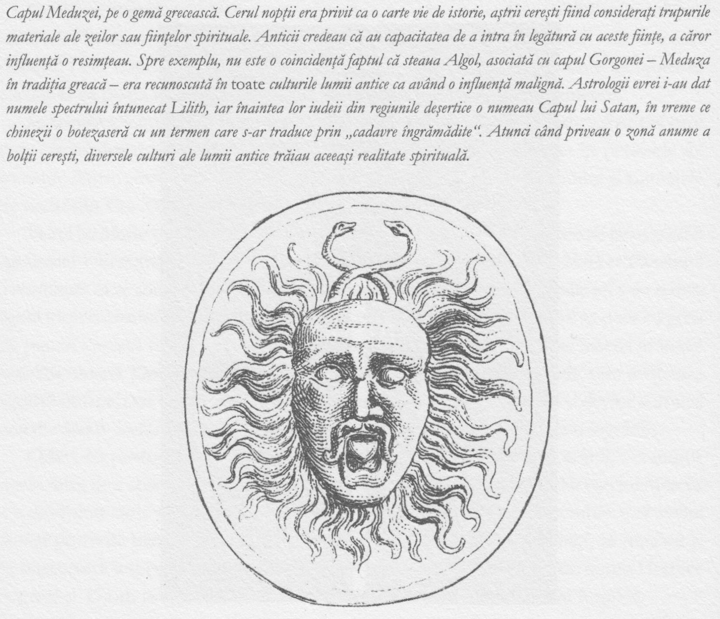

Prin urmare, ceea ce considerăm a fi o idee modernă care demontează superstiţiile antice este de fapt una cu adevărat veche. Noţiunea de evoluţie secvenţială a speciilor s-a născut cu mii de ani înainte ca Darwin să fi pornit la drum pe vasul HMS Beagle.
Istoria secretă a fost codificată în zodiac, consemnată de iniţiaţi ca Jakob Böhme şi Robert Fludd şi păstrată până în epoca modernă de organizaţii ezoterice precum francmasonii şi diverse grupări rozacruciene, dar întotdeauna, în mod deliberat, în aşa fel încât neiniţiaţii să n-o poată înţelege.
Apoi, în secolul al XIX-lea, când textele sacre ale hinduismului au început să fie traduse în limbile europene şi publicate în tiraje de masă, o mare parte din cunoştinţele ezoterice anterior atent ascunse au pătruns în conştiinţa publicului general. Fascinaţia stârnită de ele a reaprins interesul pentru Cabala şi pentru alte tradiţii occidentale, contribuind la crearea unei veritabile mode a spiritualismului. Mulţi dintre marii intelectuali ai epocii au încercat să aplice metodologia ştiinţifică la studiul fenomenelor spirituale şi spiritualiste.
În anul 1874, Charles Darwin participa la şedinţe de spiritism împreună cu romancierul George Eliot. Rivalul lui Darwin, A. E. Wallace, a luat parte la o serie de experimente controlate de spiritualism, considerând că aceste fenomene pot fi măsurate şi verificate aşa cum alte tipuri de fenomene erau măsurate şi controlate ştiinţific. După cum vom vedea în continuare, mulţi intelectuali de frunte, printre ei aflându-se şi oameni de ştiinţă, credeau că filosofia ezoterică este un domeniu al cunoaşterii în sine şi că ştiinţa şi supranaturalul vor ajunge într-o zi să se armonizeze.
Friedrich Max Müller era un tânăr german pe care Compania Indiilor de Est l-a angajat în anii 1840 să traducă Rig Veda; ulterior i-a fost oferit un post de profesor la Oxford. Müller a tradus cărţile sacre ale hinduşilor în cincizeci de volume şi astfel doctrinele ezoterice orientale au ajuns pentru prima dată la cunoştinţa publicului larg. Germanul era bun prieten cu Darwin, cu care întreţinea o corespondenţă regulată. Originea speciilor a fost publicată în anul 1859.

Conform istoriei secrete, evoluţia speciilor nu a fost un proces lin, constant, aşa cum consideră ştiinţa. Au existat meandre şi puncte de cotitură cu implicaţii majore asupra modului în care înţelegem astăzi fiziologia şi structura noastră mentală. Au existat de asemenea drumuri înfundate, false începuturi şi încercări deliberate de sabotaj. Şerpi, păianjeni, gândaci şi creaturi parazite, pe de altă parte, au prins formă sub influenţa malignă a feţei întunecate a Lunii.
În conformitate cu doctrina secretă, animalele au evoluat în formele pe care le cunoaştem astăzi sub influenţa stelelor şi a planetelor – leul influenţat de constelaţia Leului, spre exemplu, vitele de Taur. Centaurii, sirenele, faunii şi satirii erau predecesorii oamenilor actuali: impulsul de a crea fiinţa umană modernă din punct de vedere anatomic, în diverse stadii de evoluţie.
Planul cosmic viza ca toate formele biologice din lume să fie, treptat, încorporate în om, acesta urmând a fi încoronarea procesului de creaţie. Pe măsură ce conduceau omenirea tot mai aproape de anatomia umană de astăzi, zeii şi-au asumat conformaţiile parţial umane, parţial animale pe care le-au reţinut sumerienii, egiptenii, persanii şi babilonienii, până ce au ajuns la formele anatomice perfecte pe care şi le aminteau ultimele mari civilizaţii ale lumii antice: grecii şi romanii. Zeiţa planetei Venus, de pildă, era divinitatea cu cap de vacă Hathor, iar zeul planetei Mercur era Anubis cel cu cap de câine, de pe zidurile templelor egiptene. Conform tradiţiei secrete, aceleaşi fiinţe au rămas în memoria grecilor din epoca clasică, în forme mai evoluate.
Textele antice referitoare la această eră pun de asemenea un accent deosebit pe giganţi. Autorul Cărţii lui Enoh, aparţinând tradiţiei iudaice, şi Platon, din cea greacă, sunt de acord că în acele vremuri timpurii, înaintea Potopului, a apărut o rasă de uriaşi. De fapt, legende referitoare la o rasă antediluviană de uriaşi există în lumea întreagă, de la Danava şi Daitya în India, la Miaotse în China. În Dialog între Midas Frigianul şi Silenus, text de pe vremea lui Alexandru cel Mare, care s-a păstrat fragmentar, Silenus afirmă că „oamenii creşteau până la de două ori înălţimea bărbaţilor din vremea lui şi trăiau de două ori mai mult”. În conformitate cu tradiţia secretă, uriaşele statui Bamyan recent distruse în Afghanistan nu erau reprezentări gigantice ale lui Buddha, ci statui în mărime naturală ale unor uriaşi înalţi de cincizeci şi doi, treizeci şi şase şi respectiv nouă metri. Veşmintele care le dădeau înfăţişarea unor Buddha erau sculptate în ghips şi se spune că ar fi fost adăugate ulterior. În secolul al XIX-lea, s-a consemnat ceea ce credeau localnicii, anume că statuile îi înfăţişau pe Miaotse, giganţii din tradiţia chineză. De asemenea, despre celebrele statui din insula Paştelui se presupune că ar reda înălţimea reală a uriaşilor din trecut.
Totodată, să nu uităm de ciudăţeniile care s-au dovedit a fi drumuri închise pe calea evoluţiei: oamenii cu un singur picior, oamenii-liliac, oamenii-insecte şi oamenii cu coadă. Manetho, un istoric egiptean din secolul al III-lea î.c., a consemnat miturile referitoare la vlăstarele Observatorilor, scriind că „au adus pe lume creaturi umane cu două aripi, altele cu patru aripi şi două feţe, oameni cu un trup şi două capete, alţii cu picioare de ţap şi coarne pe cap; unii aveau picioare de cal în spate şi de om în faţă; mai existau unii despre care se zice că erau tauri cu cap de om şi câini cu patru capete, a căror coadă le ieşea din spate precum coada de peşte… şi alţi monştri, tot soiul de creaturi ca nişte dragoni”.
Aceasta era, prin urmare, epoca imortalizată în marile mituri ale omenirii, cea care şi-a găsit ecou în opere ale literaturii fantastice precum Stăpânul inelelor de J.R.R. Tolkien sau cărţile din ciclul Narnia ale lui C.S. Lewis. Aceste texte constituie o răbufnire în prezent a memoriei colective din perioada în care oamenii împărţeau planeta cu uriaşi, dragoni, sirene, centauri, unicorni, fauni şi satiri. Numeroşi pitici, silfi, nimfe, driade şi alte fiinţe spirituale inferioare slujeau zeilor, iar oamenii trăiau alături de ele, se războiau cu ele şi uneori se îndrăgosteau de ele.
  
În istoria secretă, ultimele fiinţe care au apărut înaintea omului au fost maimuţele antropoide. Ele s-au născut fiindcă unele spirite s-au grăbit şi s-au încarnat prea devreme, înainte ca anatomia umană să fi fost definitivată. Prin urmare, susţin iniţiaţii, nu este corect să spunem că omul se trage din maimuţă, ci mai degrabă că maimuţele antropoide constituie o ramură degenerată a omenirii.
Desigur că niciuna dintre aceste creaturi fabuloase nu a lăsat vreo urmă fosilizată. Şi atunci, de ce atâtea personalităţi ale istoriei, iniţiaţi ai societăţilor secrete, au crezut în existenţa lor? De ce ar trebui o persoană inteligentă să acorde măcar un dram de atenţie acestei idei?

6. ASASINAREA REGELUI VERDE

ISIS ŞI OSIRIS • GROTA CĂPĂŢÂNII • PALLADIUM-UL
În perioada descrisă de miturile Olimpului, zeii trăiau printre oameni. Dar istoria ultimului zeu care a domnit ca rege pe Pământ este consemnată în versiunea sa cea mai detaliată nu în mitologia elenă, ci în cea egipteană. Vechii egipteni nu se îndoiau de faptul că zeul lor cel mai important trăise odinioară printre ei, îi condusese în bătălii şi îi guvernase înţelept şi cu pricepere.
Herodot descrie astfel o vizită la templul în care se spunea că ar fi fost îngropat Osiris: „Obeliscuri gigantice din piatră se înalţă în curte şi alături se află un lac artificial circular. Pe acest lac, noaptea, egiptenii pun în scenă Misterele, Ritul Negru care celebrează moartea şi învierea unei fiinţe al cărei nume nu îndrăznesc a-l rosti. Eu ştiu ce se întâmplă acolo, dar… nu voi spune nimic mai mult.”
Din fericire, putem completa această relatare incitantă cu povestea lui Osiris aşa cum este ea narată de Plutarh, un preot iniţiat al oracolului din Delphi, care a trăit aproximativ în aceeaşi perioadă cu Herodot. Cele ce urmează se bazează pe descrierea lui Plutarh, la care am adăugat material suplimentar, din alte surse.
Vom începe prin a ne imagina o lume măcinată de război şi frământată de monştri fioroşi şi de animale sălbatice. Osiris era un mare vânător, un „Stăpân al Fiarelor” – acelaşi cu Orion Vânătorul din mitologia elenă şi Herne Vânătorul din cea nordică – şi un războinic de seamă, care apăra ţara de fiarele prădătoare şi înfrângea armatele invadatoare.
Acest mare luptător a fost însă învins nu în lupta cu monştrii sau pe câmpul de bătălie, ci de duşmanul din interior.
La întoarcerea dintr-o campanie militară, Osiris a fost întâmpinat cu urale de mulţime, de poporul care îl iubea. Domnia sa, deşi ameninţată mereu de atacurile din exterior, avea să rămână în amintirea populară ca o epocă de aur, o eră a bunăstării şi fericirii sociale. Numele Osiris rezonează cu inseminarea, ourien însemnând sămânţă, spermă, iar ceea ce noi numim astăzi „centura lui Orion” este de fapt un eufemism, în Antichitate fiind percepută ca un penis ce devenea erect pe măsură ce noul an se scurgea. Aceste amănunte ar trebui să ne prevină că povestea care urmează are o puternică latură sexuală.
Osiris a acceptat invitaţia fratelui său, Seth, la un banchet menit să-i celebreze victoria în luptă. Unii spun că Osiris s-ar fi culcat cu frumoasa Nepthys cea cu pielea întunecată, soţia lui Seth şi sora lui Isis, consoarta eroului nostru. Aceasta înseamnă oare că Seth avea un motiv pentru a ucide? Dar poate că nici nu-i trebuia unul. Explicaţia animozităţii resimţite de acesta faţă de Osiris rezidă în chiar numele lui. Fiindcă Seth era trimisul lui Satan.
După banchet, Seth a anunţat că va fi organizat un joc. El confecţionase deja un cufăr splendid, ca un sicriu din lemn de cedru incrustat cu aur, argint, fildeş şi lapislazuli. Cel care avea să se potrivească perfect în cufăr, a declarat Seth, îl putea păstra.
Unul câte unul, invitaţii au încercat să între în cufăr, dar fiecare era prea gras sau prea slab, prea înalt sau prea scund. În cele din urmă, Osiris s-a apropiat şi s-a întins în sicriu. „Mi se potriveşte!” a strigat el. „Parcă mi-ar fi o a doua piele!”
Dar plăcerea de a fi câştigat cufărul i-a fost de scurtă durată, căci Seth a pus imediat capacul, l-a bătut în cuie şi a umplut fiece crăpătură din lemn cu plumb topit, metalul lui Satan. Apoi, împreună cu servitorii săi, a dus cufărul pe malul Nilului şi i-a dat drumul pe apă.
Osiris era nemuritor şi Seth ştia că nu-l poate ucide, dar spera că astfel va scăpa de el pentru totdeauna.
Cufărul a plutit pe Nil vreme de câteva zile şi nopţi, ajungând în cele din urmă la ţărm în regiunea în care se află azi Siria. Un tamarisc tânăr care creştea acolo l-a învăluit cu ramurile sale şi, treptat, a crescut în jurul lui, închizându-l protector în trunchiul său. Cu timpul, copacul a devenit celebru pentru frumuseţea lui, iar regele Siriei l-a tăiat şi l-a sculptat în forma unui pilastru pe care l-a aşezat în mijlocul palatului său.
Între timp, Isis, despărţită de soţul ei şi deposedată de tron, şi-a tăiat părul, şi-a înnegrit faţa cu cenuşă şi a rătăcit de colo-colo, căutându-şi înlăcrimată consortul iubit. După o vreme, a intrat ca servitoare la curtea unui rege străin. (Cititorii vor remarca modul în care această legendă, iniţial un rit sacru în templele Egiptului antic, ne-a parvenit într-o formă uşor cosmetizată, aceea a basmului Cenuşăreasa).
Dar Isis n-a renunţat niciodată la gândul de a-şi găsi bărbatul şi, într-o zi, puterile ei magice i l-au arătat într-o viziune, în cufărul din trunchiul copacului aflat chiar în palatul regelui sirian la curtea căruia slujea ea. Atunci Isis şi-a dezvăluit adevărata identitate, de regină, şi l-a convins pe rege să doboare pilastrul şi s-o lase să ia cufărul.
A plecat de acolo la bordul unui vas şi s-a oprit pe insula Chemmis, din delta Nilului. Acolo avea de gând să-şi folosească magia pentru a-şi readuce soţul la viaţă.
Dar şi Seth avea puteri magice. Împreună cu acoliţii săi malefici, vâna la lumina Lunii şi, într-o viziune bruscă, a văzut-o pe Isis ţinându-l în braţe pe Osiris. Astfel că, în timp ce ea dormea, el s-a abătut asupra cuplului de îndrăgostiţi. Hotărât ca de această dată să-şi atingă obiectivul, l-a atacat pe Osiris cu sălbăticie şi l-a tăiat în paisprezece bucăţi, pe care le-a ascuns în cele patru zări ale regatului său.
Aşa că văduva Isis s-a văzut nevoită să plece din nou la drum. (Cei familiarizaţi într-o oarecare măsură cu ritualurile francmasoneriei ştiu probabil că membrii acestui ordin se autointitulează „Fiii Văduvei”, în parte pentru a-şi marca participarea la căutările ei).
Isis purta şapte văluri pentru a nu fi recunoscută de acoliţii lui Seth şi era ajutată de Nepthys, care îl iubea deopotrivă pe Osiris; aceasta din urmă s-a transformat într-un câine pentru a găsi mai uşor şi a dezgropa bucăţile din trupul lui Osiris. Ele au reuşit să le recupereze pe toate, cu excepţia penisului, care fusese mâncat de peştii din Nil.
După ce au ajuns în insula Abydos, în sudul Egiptului, noaptea, Isis şi Nepthys au alăturat părţile găsite şi le-au legat laolaltă bandajându-le cu ajutorul unei fâşii lungi de
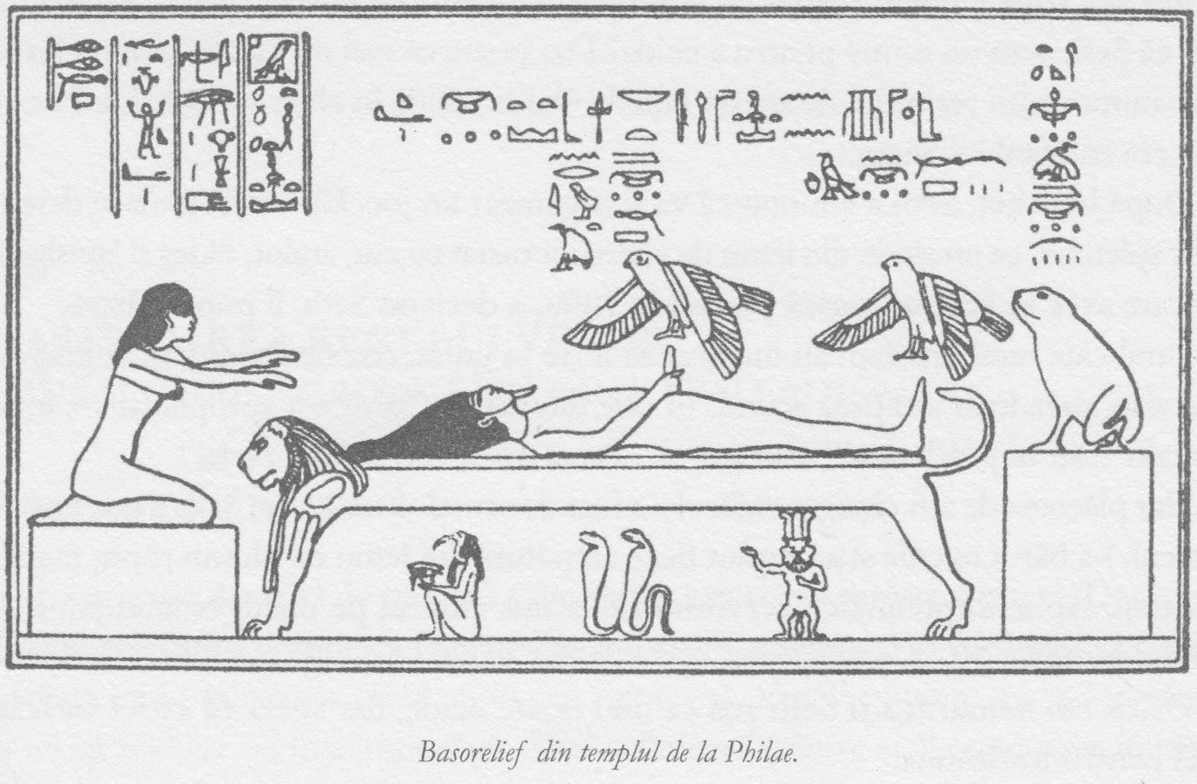

pânză albă. Prima mumie.
Apoi Isis a făurit un penis din aur şi l-a ataşat la locul lui pe corp. Nu a izbutit să-şi readucă soţul la viaţă în întregime, dar l-a înviat din punct de vedere sexual, astfel că s-a putut apleca asupra lui, atingându-l cu mişcări delicate şi învăluindu-i penisul sub forma unei păsări până ce el a ejaculat. În acest mod ea a rămas însărcinată şi aşa l-a conceput pe Horus, noul Stăpân al universului.
Crescând, Horus a răzbunat moartea tatălui său, ucigându-şi unchiul, pe Seth. Între timp, Osiris trăia în Lumea de Dincolo, ca rege şi Stăpân al Celor Morţi. Acesta este rolul în care este cel mai des înfăţişat de egipteni, de obicei cu faţa verde, învăluit în bandaje grele şi aparent imobil, dar emanând o forţă simbolizată de însemnele sale regale, purtând cârja şi îmblăciul.
Dar ce înseamnă oare toate acestea? Ce putem înţelege din ele?
La un anumit nivel, par a reprezenta succedarea constelaţiilor, în precesia echinocţiilor. Horus îl detronează pe Seth şi-i ia locul.
La un alt nivel, poate unul evident, avem de-a face cu un mit al fertilităţii legat de ciclul anual al anotimpurilor. Apariţia stelei Sirius la orizont, după ce luni întregi nu putuse fi văzută, era pentru vechii egipteni un semn că Osiris avea să învie la scurt timp după aceea şi că Nilul avea să se reverse. Mituri ale zeului suveran revenit la viaţă au circulat în lumea întreagă, de la Tammuz şi Marduk la poveştile Regilor Pescari asociate cu Parsifal și

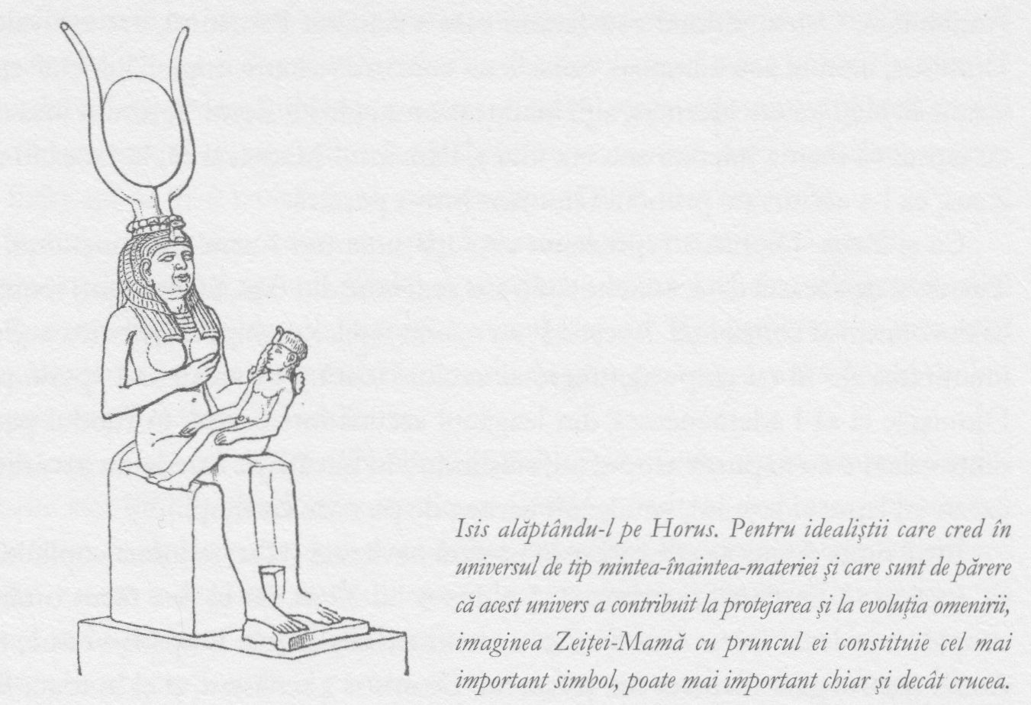

regele Arthur. Şi toate respectă acelaşi tipar. Regele este rănit de moarte în zona genitală şi, în vreme ce el zace suferind, pământul rămâne sterp. Apoi, în primăvară, are loc o intervenţie magică, iar el învie atât sexual, cât şi într-un mod care fertilizează lumea întreagă.
De aceea Osiris era venerat în Egipt ca zeu al recoltelor şi al fertilităţii verii. Mult-dorita apariţie anuală, la răsărit, a lui Orion şi a consoartei sale, Isis – pe care noi o cunoaştem sub numele Sirius, cea mai strălucitoare stea de pe cer – vestea revărsarea Nilului şi deci revenirea la viaţă a lumii vegetale şi a celei animale şi umane deopotrivă, fiind în mod literal o problemă de viaţă şi de moarte. Egiptenii confecţionau mici mumii din săculeţi de în umpluţi cu cereale. Când acestea erau udate, cerealele încolţeau şi răsăreau prin pânză, arătând că marele zeu renăscuse.
„Eu sunt planta vieţii”, spune Osiris în textele din piramide.

Nu voi zăbovi asupra acestui aspect al lui Osiris, deoarece semnificaţia miturilor referitoare la fertilitate a devenit aproape unanim recunoscută în ultima sută de ani, de când Sir James Frazer a scris Creanga de aur. Problema este că această semnificaţie tinde să fie apreciată în detrimentul tuturor celorlalte.
Dacă populaţia Egiptului care umplea curţile templelor antice înţelegea povestea lui Osiris la acest nivel al mitului fertilităţii, trebuie spus că exista şi un alt nivel, mai înalt, cunoscut doar preoţilor din sanctuarul interior – Ritul Negru al cărui secret pretindea Herodot că îl cunoaşte.
Iar acest secret era unul istoric.
Pentru a discerne adevărul în acest sens, trebuie să ne îndreptăm atenţia asupra unui episod la fel de bizar şi de tulburător din mitologia elenă. Ştim de la Plutarh că în antichitate, Osiris, ultimul zeu-faraon care a stăpânit Pământul, era echivalentul lui Dionisos, ultimul zeu olimpian. Sursele nu concordă asupra originii lui. Unii specialişti susţin că tatăl lui era Hermes, alţii înaintează numele lui Zeus. Toţi sunt însă de acord cu faptul că mama micului zeu era Geea, Pământul-Mamă, şi că, la fel ca în cazul lui Zeus, ea l-a ascuns pe pruncul Dionisos într-o peşteră.
Ca şi Zeus, Dionisos reprezenta evoluţia unei noi forme de conştiinţă, pe care Titanii, şi de această dată, erau hotărâţi s-o sugrume din faşă. Şi din nou Titanii ne apar ca devoratori ai conştiinţei. Aceştia şi-au mânjit feţele cu ghips alb, pentru a-şi ascunde identitatea de fii cu chipurile negre ai zeului-cioară. Nu voiau să-l sperie pe micul Dionisos, ci să-l ademenească din leagănul ascuns într-o nişă, în fundul peşterii. Şi dintr-odată s-au năpustit asupra lui, sfâşiindu-l în bucăţi, pe care le-au azvârlit într-un cazan cu lapte clocotind, smulgând carnea de pe oase cu dinţii.
Între timp, Atena se strecurase în peşteră nevăzută şi furase inima copilului înainte ca aceasta să fie fiartă şi mâncată. I-a dus-o lui Zeus, iar el şi-a făcut o tăietură în coapsă, a îndesat inima înăuntru şi a cusut carnea la loc. După o vreme, aşa cum Atena ţâşnise gata formată din ţeasta lui, Dionisos a renăscut, şi el în toată firea, din coapsa lui Zeus.

Pentru a înţelege realitatea istorică aflată la baza acestei legende misterioase şi a poveştii paralele a lui Osiris, trebuie să ne amintim că, în această versiune a istoriei universului, materia a precipitat din mintea cosmică în decursul unor foarte lungi perioade şi a evoluat treptat, lent, spre soliditatea pe care o cunoaştem astăzi. Este de asemenea util să nu uităm că, deşi ne gândim la aceste personaje mitice, oameni şi zei deopotrivă, ca având o anatomie similară cu a noastră, aşa ne apar ei doar priviţi cu ochiul imaginaţiei.
Pentru ochii fizici ai epocii respective, lumea arăta cu totul altfel. Era lumea imortalizată în Metamorfozele poetului-iniţiat Ovidiu, când formele anatomice ale oamenilor şi animalelor nu erau definitivate în structura pe care o au acum, o lume a giganţilor, a hibrizilor şi a monştrilor. La oamenii cei mai avansaţi din punct de vedere anatomic, perechea de ochi actuali era în formare, dar „lanterna” lui Osiris era încă proeminentă în mijlocul frunţii, unde osul craniului nu se întărise încă.
Treptat, materia a devenit mai densă. Iar ceea ce trebuie să reţinem de aici este că, deşi materia precipitase din minte, era străină de aceasta. Pe măsură ce s-a solidificat, ea a devenit o barieră din ce în ce mai serioasă în faţa fluxului liber al minţii cosmice. Şi treptat, în vreme ce materia a căpătat consistenţă, apropiindu-se din acest punct de vedere de obiectele solide pe care le cunoaştem astăzi, s-au dezvoltat două dimensiuni paralele: lumea spirituală şi lumea materială, prima fiind percepută cu lanterna lui Osiris, iar cealaltă cu ajutorul celor doi ochi fizici.
Povestea lui Osiris/Dionisos este următorul episod şi poate cel decisiv în acest proces, când unele părţi ale minţii cosmice, ale conştiinţei universale, s-au desprins şi au fost absorbite în trupuri individuale. Calota craniană s-a osificat, închizându-se peste lanterna lui Osiris şi izolându-se astfel de mintea cosmică.
În conformitate cu înţelepciunea antică, atâta vreme cât nu existase nicio barieră către lumea spiritelor, a zeilor şi a îngerilor de deasupra, omul nu se putuse bucura de libertatea de voinţă şi de gândire care caracterizează conştiinţa umană. Dacă nu am fi fost astfel separaţi de lumea spiritelor şi de mintea cosmică, dacă însăşi construcţia noastră fizică nu ne-ar fi izolat de ea, mintea umană ar fi fost copleşită.
Aşa însă, oamenii aveau acum un spaţiu personal, în care să poată gândi.
Imaginea arhetipală a acestui model al condiţiei umane este alegoria grotei, a lui Platon. Prizonierii sunt înlănţuiţi în grotă cu faţa la un zid, fără posibilitatea de a privi în jur. Întâmplările care se petrec afară, dincolo de gura peşterii, aruncă pe zid umbre pe care prizonierii le cred a fi realitatea.
Acesta este un model al filosofiei numite idealism, conform căreia mintea cosmică şi gândurile sau fiinţele-gând emanate de ea (ideile) constituie realitatea superioară. Obiectele fizice, pe de altă parte, sunt doar umbre sau reflexii ale acestei realităţi superioare.
Fiindcă ne-am îndepărtat mult de epoca în care oamenii credeau în idealism, ne este dificil să-l apreciem ca pe o filosofie de viaţă, fără a-l considera doar o teorie seacă. Dar cei care credeau în el percepeau lumea într-un mod idealist şi îl considerau un proces istoric.
Teoreticienii ignoră în general nivelul de semnificaţie surprinzător de literal al alegoriei lui Platon. Grota despre care vorbim este calota craniană. Craniul este o incintă întunecată, osoasă, acoperită de piele. Platon era un iniţiat, conştient de mecanismele delicate de umbre şi reflexii produse în interiorul craniului uman, fiziologia şi psihologia oculte ale doctrinei secrete.
Caracteristica definitorie a vieţii umane, reuşita ei de vârf, ca şi a universului, este capacitatea de a gândi. Creierul este cel mai complex, cel mai subtil, mai misterios şi cu adevărat miraculos obiect fizic din universul cunoscut. Iar în conformitate cu doctrina secretă, cosmosul a creat creierul uman pentru a se putea gândi la sine însuşi.

Pentru a înţelege ceea ce analizăm aici, este esenţial să renunţăm la modul materialist de a gândi şi de a aborda lucrurile privindu-le, dacă putem spune aşa, pe la celălalt capăt al telescopului. Dacă sunteţi idealist, înseamnă că aveţi credinţa că universul a fost creat de Mintea cosmică pentru minţile umane. Mai precis, credeţi că Mintea cosmică a creat universul material pentru a conferi minţii umane structura pe care o are astăzi.
Istoria idealistă a creaţiei este istoria acestui proces, iar marile evenimente din cuprinsul ei au aşezat la locul lor Soarele, Luna, planetele şi stelele. Conştiinţa umană are în prezent structura pe care o are deoarece corpurile cereşti sunt dispuse deasupra noastră aşa cum sunt dispuse.
Odată ce Luna s-a aflat în locul potrivit pentru a reflecta pe Pământ lumina Soarelui, iar acest proces a fost reprodus în microcosmosul craniului uman, odată ce materia a devenit suficient de densă pentru ca mintea umană să fie „izolată”, s-a atins punctul în care anatomia şi conştiinţa omului au dobândit forma pe care o cunoaştem astăzi. Condiţiile elementare necesare pentru ca fiinţa umană să poată reflecta – să poată gândi – erau deci îndeplinite.
A mai rămas însă de discutat o problemă.

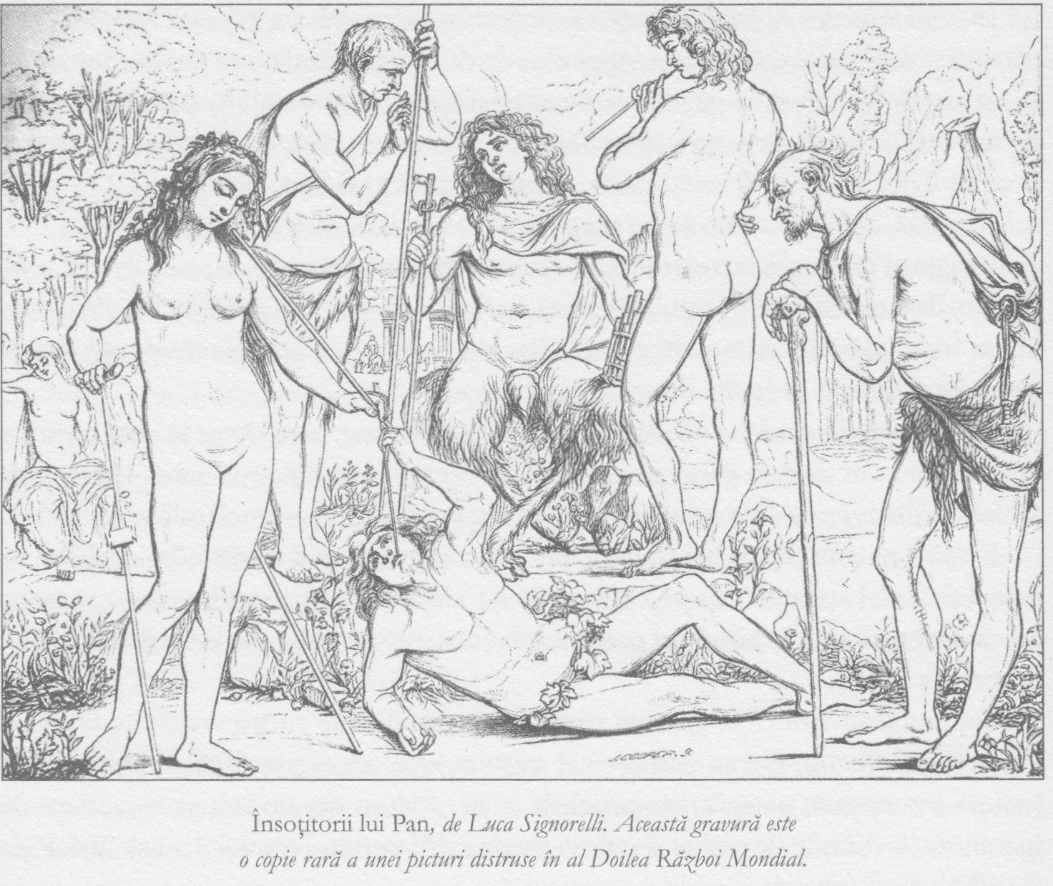

În istoria secretă, această evoluţie are totodată o dimensiune specific sexuală. Preoţii misterelor credeau că, pe măsură ce lanterna lui Osiris s-a retras sub învelişul osos al craniului şi a ocupat poziţia pe care o are astăzi glanda pineală, a început să iasă în relief penisul. Conform învăţăturilor antice, penisul a fost ultima parte a corpului uman care a dobândit forma şi structura actuale, cărnoase, acesta fiind motivul pentru care artiştii familiarizaţi cu doctrina societăţilor secrete, ca Michelangelo şi Signorelli, confratele iniţiat al lui Leonardo da Vinci, confereau penisului, în reprezentările personajelor mitologice, un aspect vegetal.
Ajunşi în acest punct de cotitură al istoriei, când penisul a devenit carne, oamenii nu se mai puteau înmulţi prin vechea metodă a partenogenezei, specifică plantelor. Astfel, omenirea a cedat cu totul în faţa sexualităţii animalice.
Iar de aici s-a deschis calea unei a treia dimensiuni, teribile.
Oasele umane s-au rigidizat, căpătând un caracter material. Craniul a devenit ceva pe jumătate viu, pe jumătate mort. Aceasta este baza unei axiome a doctrinei secrete care susţine că începutul morţii a fost naşterea gândirii.
În conformitate cu înţelepciunea secretă, există o opoziţie fundamentală între viaţă şi gândire. Procesele vii din organismul uman – digestia, respiraţia şi fenomenele specifice creşterii, spre exemplu – decurg în mare parte inconştient. Iar dimensiunea conştientă, gânditoare, a omului este posibilă doar printr-o suprimare parţială a acestor procese vitale. Organismul uman „deturnează” forţele care la animale sunt utilizate pentru creştere şi structurare biologică, şi le canalizează pentru a crea condiţiile necesare gândirii. Se spune că acesta este motivul pentru care oamenii sunt, comparativ cu animalele, fiinţe bolnăvicioase. Gândirea este un proces letal, limitând atât dezvoltarea, cât şi longevitatea.
În stadiul de creaturi vegetale, protooamenii nu aveau experienţa morţii. Când au început să dobândească însă caracteristici animale, au resimţit gustul morţii, ceva asemănător cu somnul plin de vise. După o vreme, se „trezeau” din nou în lumea materială. Dar acest somn nu le mai oferea învigorarea mult-dorită, oricât de profund ar fi fost. Pe măsură ce oasele umane şi Pământul în sine s-au rigidizat, dobândind structura pe care o au astăzi, omul a început să se deplaseze mai puţin liber, şi chiar cu durere. Strigătul morţii căpăta o sonoritate tot mai puternică, până ce, în final, a devenit aproape asurzitor.
Somnul s-a adâncit până ce a căpătat aparenţa morţii, după care s-a transformat în moarte.
Oamenii erau acum prinşi în ciclul sălbatic al vieţii, morţii şi renaşterii, ciclu în care orice fiinţă trebuie să moară pentru a face loc unei noi generaţii. Lumea ajunsese într-un loc în care trebuia ca părinţii să moară pentru a lăsa loc fiilor, iar regele trebuia să moară pentru a lăsa cale liberă unui succesor tânăr şi viguros. Cărturarii au izbutit să coreleze textele existente cu sculpturile din zona piramidei în trepte de la Karnak, lângă Cairo, pentru a înţelege ce anume se petrecea în cadrul ritualurilor „Heb-Sed” care aveau loc aici. După ce participa la o ceremonie a morţii şi renaşterii într-o

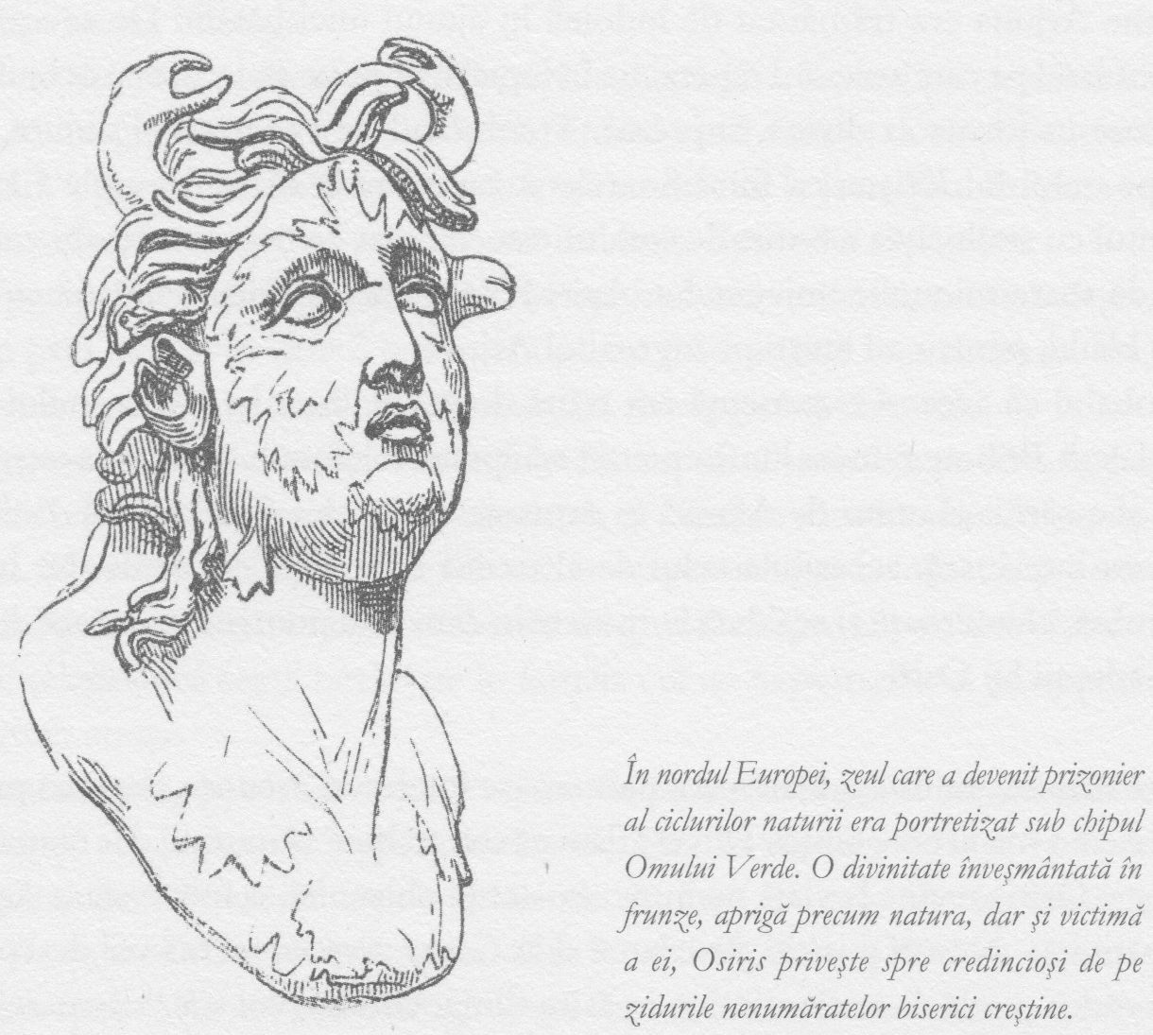

încăpere subterană, faraonul „înviat” ieşea într-o curte din incinta templului. Acolo urma să treacă printr-o serie de teste de forţă, inclusiv alergarea cu un taur, pentru a demonstra că – aşa cum striga de fapt în mod ritualic – „Sunt liber să alerg prin ţară.” Dacă nu reuşea să treacă aceste teste, faraonul avea parte de o moarte la fel de sângeroasă precum cea a taurului. Un călător britanic din secolul al XIX-lea ne-a lăsat următoarea relatare de la faţa locului a sacrificării unui zeu-taur în India: „Când e dată lovitura ce desprinde capul de trup, chimvalele sună, tobele bat, cornul răsună şi toţi participanţii, strigând, îşi mânjesc trupurile cu sânge, se tăvălesc în el şi, dănţuind ca nişte demoni, îşi însoţesc dansul cu cântece, aluzii şi gesturi obscene.”
Ceva asemănător trebuie să fi văzut şi Herodot, dacă i s-a permis să urmărească Ritul Negru al egiptenilor. În punctul culminant al ceremoniei de iniţiere pe care am descris-o, candidatul ar fi fost şi el martor la ceva similar: moartea unui mare zeu.
Condiţia omului se schimba din multe puncte de vedere. Am ajuns astfel la un punct de inflexiune în istoria secretă a lumii, când materia precipitată din mintea cosmică se solidificase într-o asemenea măsură, încât craniul uman dobândise deja în mare parte forma pe care o are astăzi. Dar cel de-ai treilea ochi era încă mult mai activ decât este în prezent. Percepţiile lumii materiale erau la fel de vii ca acelea ale planului spiritual.
Un om care intră în sala tronului priveşte un alt om aşezat în faţa lui – sau ceea ce pare a fi un om. Deşi omenirea nu mai avea acces nelimitat la lumea spiritelor, pe atunci individul îl putea privi pe rege cu al treilea ochi şi, dacă o făcea, era posibil să vadă un zeu aşezat pe tron.
Cea mai amplă mărturie istorică a capacităţii pierdute a omului de a folosi acest dublu mod de percepţie se regăseşte în Bhagavad Gita. Un conducător de car de luptă pe nume Arjuna era frământat de îndoieli în ajunul unei bătălii. De aceea Krişna, conducătorul pe care avea să-l reprezinte în luptă, îi permite să-l vadă cu ochiul viziunii interioare în forma sa divină, supremă. Tremurând de veneraţie şi uimire, Arjuna percepe ochii lui Krişna ca fiind Soarele şi Luna, vede că zeul umple Cerurile şi Pământul cu strălucirea a o mie de sori, că este venerat de nenumăraţi alţi zei şi că în el rezidă toate minunile universului. Apoi Krişna îşi reia forma umană şi îşi arată chipul blând, pentru a-l linişti pe îngrozitul Arjuna.
Probabil că aceeaşi experienţă era trăită de cel ce intra în sala tronului său din Teba. Jakob Böhme numea lumea pietrei sculptate, a lemnului cioplit, a veşmintelor regale şi a cărnii „Lumea de Afară”. Şi expresia se dorea a fi peiorativă. Böhme ştia că lumea interioară, accesibilă celui de-ai treilea ochi, este cea reală. Iar în lumea sângeroasă, chinuitoare şi scăldată în moarte în care s-au pomenit aruncaţi, de ea s-au agăţat adepţii lui Osiris.

Prin urmare, mitul lui Osiris are numeroase înţelesuri ascunse, dar mai presus de toate este un mit al conştiinţei. Din el aflăm că toţi trebuie să murim, dar numai pentru a renaşte. Osiris revine la viaţă nu într-o existenţă obişnuită, ci într-o stare superioară de conştiinţă. „Nu voi putrezi, proclamă el în Cartea morţilor, nu mă voi descompune, nu voi cădea pradă viermilor, îmi voi păstra fiinţa, voi trăi, voi trăi.” Remarcăm şi de această dată formularea, noţiunea de renaştere ce ar putea părea ciudat de familiară creştinilor. Fiindcă Osiris constată aici că are ceea ce creştinii numesc „viaţă veşnică”.

În povestea lui Osiris am văzut cum forţele sexului, morţii şi gândului au devenit mai strâns împletite, pentru a crea acel atribut unic care este conştiinţa umană. Înţelepţii din Antichitate şi-au dat seama că moartea şi sexualitatea sunt necesare pentru ca gândirea să poată exista, şi fiindcă au înţeles modul în care aceste forţe s-au întrepătruns în cadrul unui proces istoric, au înţeles totodată că gândirea conştientă poate fi utilizată pentru a manipula forţa sexuală şi pe cea a morţii astfel încât să poată fi atinse stări de conştiinţă superioare. Încă din cele mai vechi timpuri, aceste tehnici au fost unele dintre cele mai bine păstrate secrete ale şcolilor misterelor şi ale societăţilor secrete.
Vom analiza în detaliu asemenea tehnici puţin mai târziu; toate acestea sunt însă dificil de înţeles pentru noi, fiindcă tindem în general să percepem sexualitatea în termeni pur materialişti. Este foarte greu, spre exemplu, să privim reprezentările falusurilor de pe zidurile templelor egiptene şi hinduse şi să ne imaginăm ce anume urmăreau ele să transmită, cum ar fi trebuit să fie „interpretate”, deoarece în epoca modernă, spiritualitatea a fost aproape complet eliminată din problemele de natură sexuală.
În lumea antică, sperma era considerată o expresie a voinţei cosmice, forţa generativă ascunsă, principiul structurant al întregii vieţi. Se credea că fiecare dram de spermă conţine o particulă din prima materia din care sunt făcute toate, o particulă ce poate exploda cu o forţă incredibilă, pentru a forma un nou macrocosmos. Adolescenţii de azi resimt poate un vag ecou al acelui sentiment străvechi, când primele impulsuri ale sexualităţii aduc cu ele senzaţia unei noi intensităţi, a unei chinuitoare dorinţe de a îmbrăţişa lumea întreagă.
Dorinţa însă este totdeauna predispusă la degradare. Lucrul pe care îl dorim îl şi posedăm, în imaginaţie. Dorinţa solidifică. Atunci când simţim dorinţă pentru cineva, îl „reificăm”, pentru a folosi un termen împrumutat de la Jean-Paul Sartre; vrem să-l supunem voinţei noastre, iar aceasta este influenţa Spiritului Opoziţiei.
Din perspectiva universului de tip mintea-înaintea-materiei, această degradare a celorlalţi prin modul în care îi percepem poate fi adevărată în sens literal: modul în care îi privim pe ceilalţi le afectează structura fiziologică şi chimică.
Ştiinţa modernă ne-a învăţat să considerăm impulsul sexual ca pe ceva impersonal, ceva ce are o voinţă independentă de a noastră, ca expresie a instinctului de supravieţuire al speciei. Şi pentru antici, dorinţa sexuală era expresia unei voinţe mai presus de cea a individului. Ei considerau că sexualitatea ne ghidează spre clipele decisive din viaţă, fiindcă înţelegeau că sexul hotărăşte în familia cui ne naştem, dar şi persoanele către care suntem atraşi.
În lumea antică, un bărbat ce privea o femeie pe care o dorea se simţea uneori pradă unei dorinţe copleşitoare, înspăimântătoare. Ştia că restul vieţii lui va fi decis de răspunsul ei. Ştia de asemenea că rădăcinile dorinţei lui erau foarte, foarte adânci, avându-şi originea cu mult înainte de viaţa lui actuală. Ştia că dorinţa sexuală care îl îndreptase spre ea nu era pur biologică, aşa cum considerăm noi astăzi, ci avea şi alte dimensiuni,
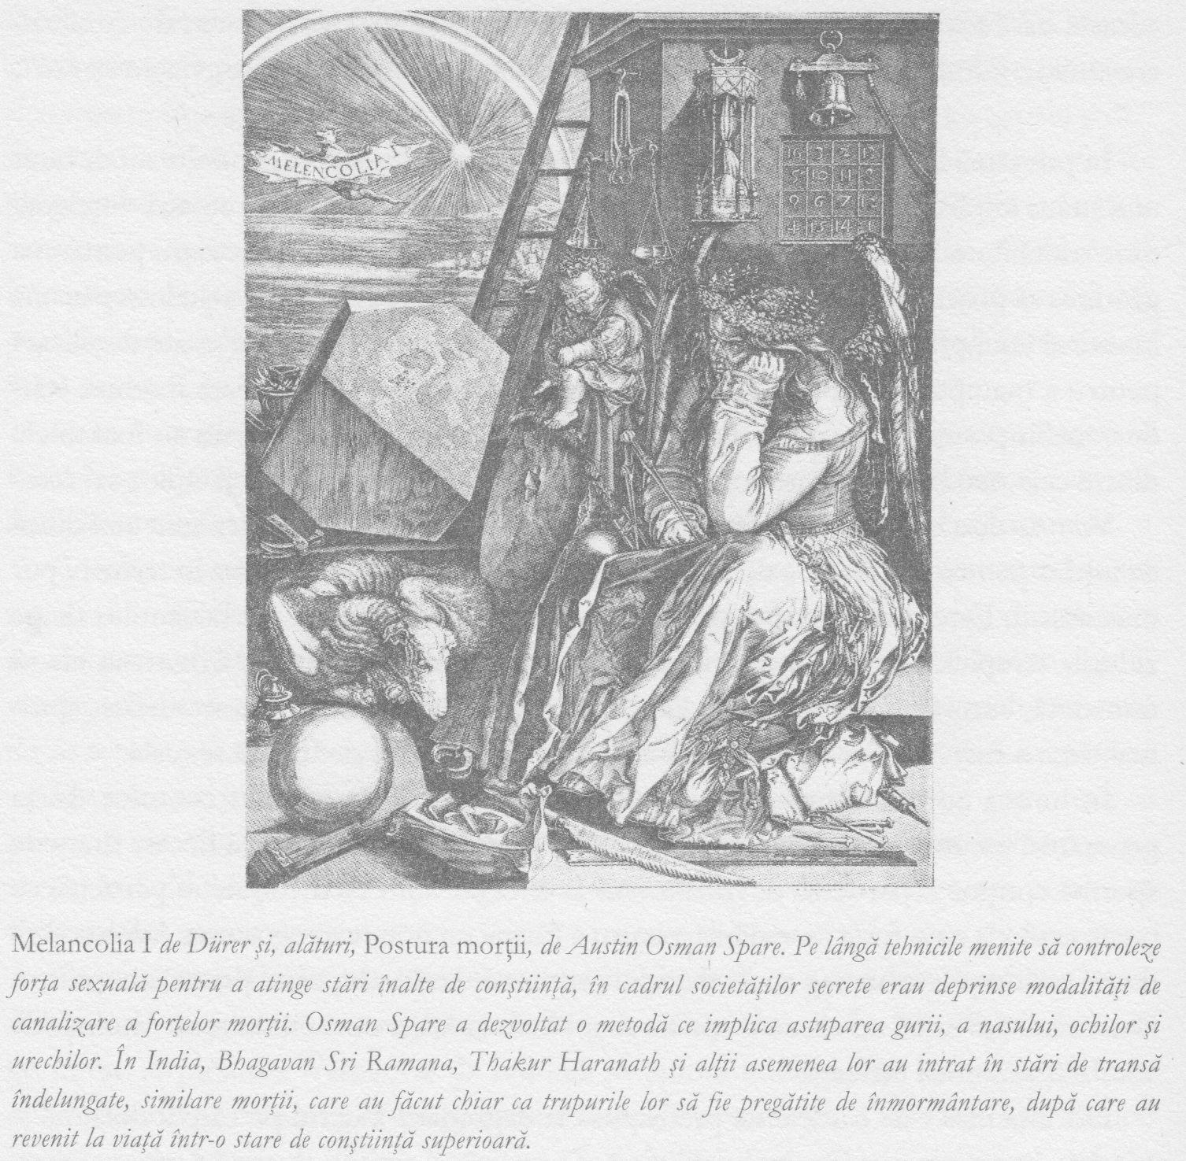

spirituale şi sacre. Dacă planul dragostei îl ghidase spre întâlnirea cu ea, însemna că marii zei din ceruri pregătiseră pentru ei această experienţă vreme de milenii, în decursul multor încarnări.
Astăzi ştim că, atunci când privim o stea îndepărtată, vedem de fapt ceea ce a existat cu foarte mult timp în urmă, fiindcă luminii ei i-a trebuit o vreme îndelungată ca să ajungă pe Terra. Anticii cunoşteau însă şi un alt adevăr, acela că atunci când îşi contemplau propria voinţă, vedeau de fapt ceva format cu mult timp înainte de a se naşte ei. Ştiau de asemenea că, de fiecare dată când simţeau că se contopesc cu altă fiinţă umană în actul sexual, era implicat mersul unor constelaţii întregi. Şi mai ştiau că felul în care făceau dragoste va exercita un efect asupra universului vreme de milenii de-a rândul.
Atunci când facem dragoste interacţionăm cu marile puteri cosmice şi, dacă decidem să procedăm astfel în mod conştient, putem lua parte efectiv la actul magic în sine. La acest element magic al raportului sexual se referea Rilke atunci când scria că „doi oameni unindu-se în noapte invocă viitorul”.
Mai există încă o întorsătură în legenda lui Osiris, o umbră întunecată într-o poveste şi aşa sumbră. Am văzut că Isis avea o soră, pe Nepthys, şi că între ea şi Osiris s-ar fi manifestat o anume necuviinţă de natură sexuală. Mai târziu însă, zeiţa şi-a folosit puterile magice pentru a o ajuta pe Isis să caute fragmentele de trup ale lui Osiris şi să le reunească. Prin urmare, Nepthys reprezintă o formă întunecată a înţelepciunii, căzută în păcat, dar capabilă de izbăvire. În creştinism, acelaşi personaj, acelaşi impuls spiritual, apare sub chipul Mariei Magdalena. Am urmărit până acum istoria căderii în păcatul originar şi am văzut că nu a fost vorba despre căderea spiritului uman în lumea materială preexistentă – aşa cum ne închipuim atât de des şi cu atâta uşurinţă – ci despre una în care corpul omenesc a devenit mai dens, pe măsură ce lumea materială îşi mărea şi ea densitatea.
Trăim într-o lume căzută. Aşa cum există nenumărate spirite care ne ajută să ne dezvoltăm şi să evoluăm, la fel
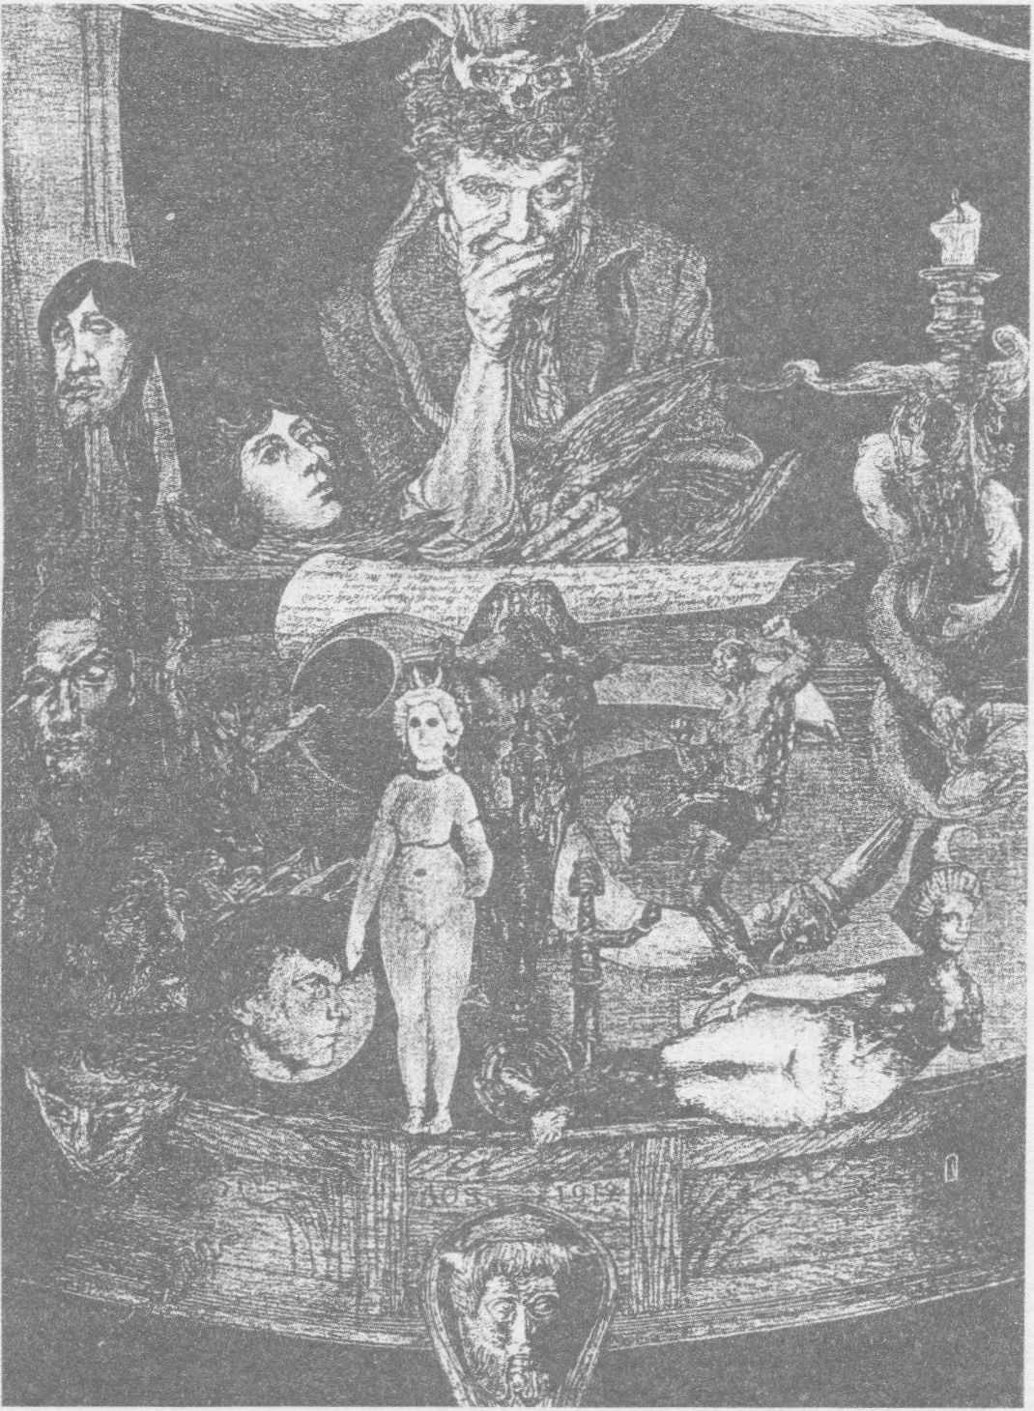

există altele, tot atât de numeroase, care se străduiesc să ne distrugă şi pe noi, şi însăşi ţesătura lumii noastre. În mitologia creştină şi în doctrina secretă a Bisericii, Pământul a suferit şi a fost pedepsit pentru cădere, spiritul fiindu-i închis adânc în lumea din interiorul său. Uneori numită Sophia, îndeosebi în tradiţia creştină, această înţelepciune poate fi atinsă doar atunci când coborâm în locurile întunecate şi demonice ale Pământului, dar şi ale noastre. Din cauza lui Nepthys – adică a Sophiei – trebuie ca toţi să ajungem în cele mai adânci străfunduri, să trăim tot ce viaţa are mai rău de oferit, să ne luptăm cu propriii noştri demoni, să ne testăm intelectul până la limitele sale şi să ajungem dincolo de nebunie.
Ştim de la Plutarh că în Antichitate Isis era identificată cu Atena, zeiţa elenă a înţelepciunii. Ea avea o soră vitregă, o fată cu pielea întunecată numită Pallas, pe care o iubea mai mult decât pe oricine altcineva. Lipsite de orice grijă, se jucau pe câmpiile Anatoliei, alergând, hârjonindu-se şi luptându-se în glumă cu suliţe şi scuturi. Într-o zi însă, Atena a fost neatentă, a alunecat şi, din greşeală, a înfipt suliţa în Pallas şi a ucis-o.
De atunci şi-a luat numele Pallas-Atena, pentru a recunoaşte acea parte întunecată din propria-i fiinţă, aşa că, dintr-un punct de vedere, Nepthys era latura întunecată a lui Isis. De asemenea, pentru a-i păstra amintirea, a cioplit din lemn negru o statuie ce o reprezenta pe Pallas.
Statuia, numită Palladium, sculptată de mâna unei zeiţe şi stropită cu lacrimile ei, era venerată în Antichitate ca un obiect având puterea de a schimba lumea. Câtă vreme locuitorii Anatoliei au păstrat-o în capitala lor, Troia a fost cel mai important oraş din lume. Dar grecii voiau să ştie şi ei ce cunoşteau troienii, iar când au pus stăpânire triumfători pe statuie, au devenit ei conducătorii lumii. Mai târziu, Palladium-ul a fost îngropat ceremonios sub pământul Romei, până ce împăratul Constantin l-a mutat la Constantinopol, acesta devenind centrul spiritualităţii mondiale. Se spune că în prezent statuia se află ascunsă undeva în estul Europei, acesta fiind motivul pentru care în ultima vreme puterile francmasonice au încercat să obţină controlul asupra regiunii respective.
Cultul lui Nepthys împreună cu echivalentele sale greceşti şi creştine formează unul dintre cele mai întunecate şi mai puternice curente din ocultism. Forţe extraordinare, ca acestea, modelează chiar şi astăzi istoria lumii.

7. ERA SEMIZEILOR ŞI A EROILOR

CEI ANTICI • AMAZOANELE • ENOH • HERCULE, TEZEU ŞI IASON
Când Herodot s-a arătat nedumerit cu privire la straniile statui de lemn ale faraonilor care domniseră înaintea oricărui rege uman, preoţii egipteni i-au spus că nimeni nu poate înţelege această istorie fără a avea cunoştinţă despre „cele trei dinastii”.
Dacă ar fi fost un iniţiat al şcolilor misterelor, Herodot şi-ar fi dat seama că cele trei dinastii erau, în ordine, prima generaţie de zei creatori – Saturn, Reea, Uranus – a doua generaţie formată din Zeus, fraţii lui şi copiii lor, precum Apolo şi Atena, şi în cele din urmă generaţia semizeilor şi eroilor. Despre aceasta vom vorbi în capitolul de faţă.
Pe măsură ce densitatea materiei creştea, şi deoarece între ea şi spirit exista o relaţie de respingere, zeii au devenit o prezenţă tot mai puţin constantă. Cu cât o divinitate era mai înaltă, mai inefabilă, cu atât îi era mai greu să-şi facă loc în reţeaua tot mai strâmtă a necesităţii care guverna Pământul. Zeii mari, precum Zeus sau Pallas-Atena, îşi făceau simţită prezenţa şi interveneau direct în problemele oamenilor numai în situaţii de criză.
În şcolile misterelor, iniţiaţii învăţau că o schimbare decisivă în acest sens a survenit aproximativ în 13000 Î.C. Din acel moment, divinităţilor de rang înalt le-a devenit greu să coboare mai mult de nivelul Lunii. Vizitele lor pe suprafaţa Pământului s-au rărit şi şi-au scurtat durata. Se credea că într-una dintre aceste vizite au lăsat în urmă, din greşeală, bizarul vâsc, o plantă ce nu poate creşte în
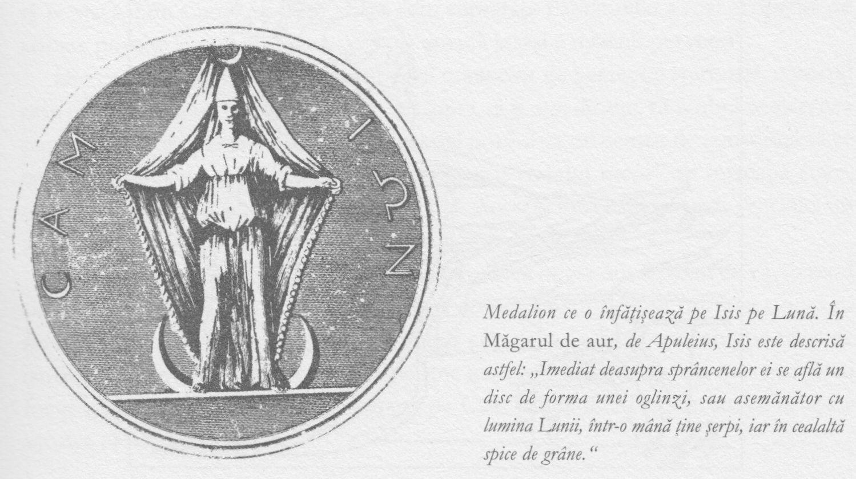

solul terestru, dar se dezvoltă în mod natural pe Lună.
Fără prezenţa zeilor cei mari care să-i ţină în frâu, urmaşii lui Saturn, închişi în peşterile subterane, au început să se furişeze din nou la lumină, invadând suprafaţa Pământului şi vânând oameni. De asemenea, monştri marini ieşeau din apă şi-i înhăţau pe cei care se aventurau prea departe de ţărm. Uriaşii furau vite şi uneori mâncau carne de om.
Războaie crâncene au izbucnit între oameni şi oştile celorlalte creaturi – reminiscenţe ale epocii anterioare. Lupta dintre lapiţi, un trib de cioplitori de cremene, şi centauri a fost imortalizată pe friza Parthenonului atenian. Centaurii fuseseră invitaţi la nunta căpeteniei lapiţilor, dar vederea trupurilor albe, neacoperite de păr, ale femeilor lapite le-a aprins poftele. Au răpit mireasa şi au siluit-o, aceeaşi soartă având-o pajii şi domnişoarele de onoare. În lupta care a urmat, a fost ucis un rege lapit şi astfel a început un conflict ce avea să dureze generaţii întregi.

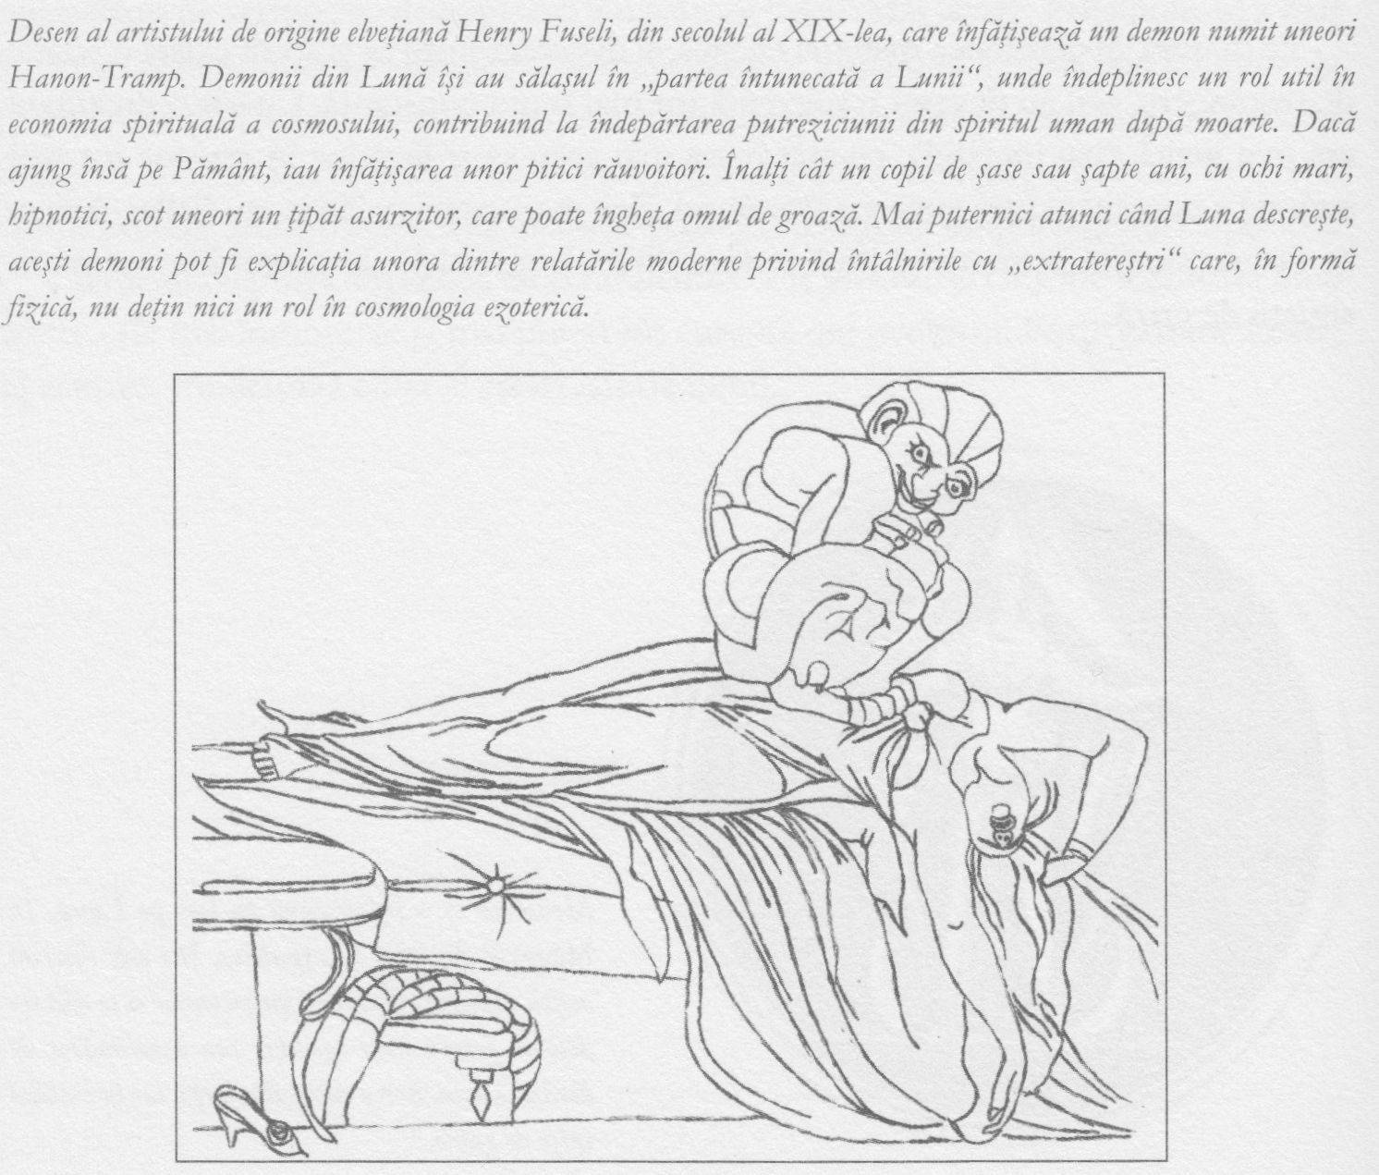

Când oasele s-au îngroşat, lumea animală a început să-şi resimtă propria greutate. Procesul de creaţie a obosit, iar animalele au devenit feroce, deoarece supravieţuirea presupunea zbateri şi străduinţe. Odată cu omul, a decăzut şi natura, iar colţii şi ghearele i s-au înroşit de sânge. Leii şi lupii au început să atace oamenii. Plantele au dezvoltat spini pentru a îngreuna culegerea fructelor, şi au apărut unele toxice, precum omagul.
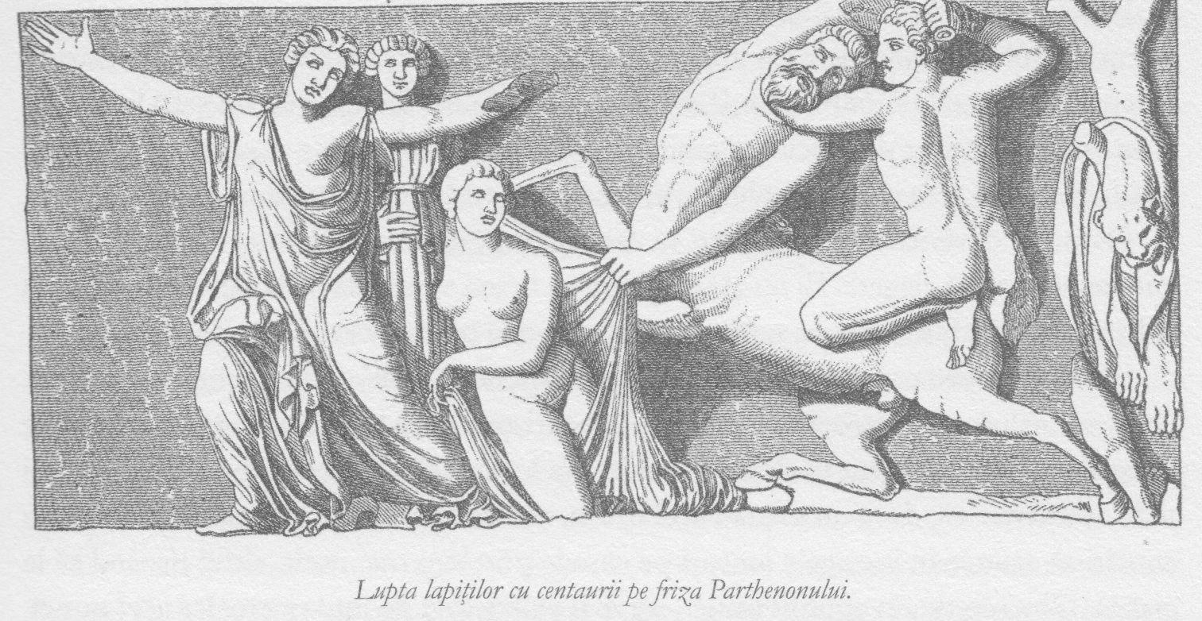

Pe friza Parthenonului a fost imortalizată de asemenea lupta împotriva amazoanelor, un trib de femei războinice, primele care au călărit cai în luptă. Înainte de a i se permite să se mărite, o amazoană trebuia să ucidă un bărbat. Cu platoşe din blană şi scuturi în formă de semilună, cavaleria lor secera rânduri-rânduri de pedestraşi. Erau magnifice şi reprezentau o nouă formă de comportament uman, fiindcă posibilitatea morţii atrăgea după ea, cu putere, o alta, aceea a uciderii şi a crimei. Taie-i şi vor sângera. Taie-i suficient de adânc sau de des şi vor muri. Iar unora dintre oameni, situaţia a început să le placă. Din Cartea lui Enoh aflăm cum suprafaţa Pământului a fost acoperită de armate pornite la război şi cum „carnea umană însăşi a devenit perversă”.
Din cauza craniului osos şi a acoperirii organelor de percepţie spirituală, oamenii erau izolaţi acum nu numai de zeii de deasupra, ci şi unii de alţii. O umbră se aşternea asupra relaţiilor interumane. A devenit astfel posibil ca un centru de conştiinţă să se creadă separat de celelalte. „Sunt eu păzitorul fratelui meu?” se întreabă Cain, reprezentantul unei noi forme de conştiinţă. Această întrebare nu ar fi avut niciun sens pentru Adam şi Eva, care erau ca un singur copac.
Aşa cum am fi copleşiţi de lumea spiritelor dacă nu ne-am fi izolat de ea, în mod similar, dacă nu ar exista un filtru în faţa empatiei, am resimţi durerea oricui ca fiind a noastră şi am fi striviţi de suferinţele celorlalţi. În lipsa unui anume nivel de izolare, omul nu s-ar putea cunoaşte pe sine însuşi ca individ; nimeni n-ar mai simţi focul arzător în frunte, care l-a împins pe Cain la acţiune. Dar fireşte că în toate acestea existau şi capcane…
Istoria demonstrează că omul nu-i suferă pe semenii lui cu alte forme de conştiinţă, pe care le tolerează cu mare greutate. Este suficient să ne gândim la modul în care au fost trataţi aztecii de europeni, la cvasigenocidul aborigenilor din Australia sau la încercarea naziştilor de a ucide ţiganii. În continuare vom vedea că, încă din vremea lui Moise, evreii s-au aflat de multe ori în avangarda creării unor noi forme de conştiinţă.
Oamenii deveniseră acum liberi să facă greşeli, să aleagă în mod eronat şi să se bucure de această alegere. Ei nu-şi mai primeau hrana spirituală de la sânul plin de sevă al Pământului-Mamă. Legea naturală şi cea morală nu mai erau identice.
Pământul devenise mai rece, mai dur şi mai periculos, din multe puncte de vedere. Oamenii se luptau pentru a supravieţui şi uneori erau puşi la încercare până la limitele rezistenţei. Au descoperit că drumul înainte era întotdeauna marcat de pericolul morţii şi de asemenea că, dacă nu urmau acel drum, oricum mureau. De acum înainte, erau nevoiţi să arunce în joc acele lucruri pe care le preţuiau mai mult, altfel riscând să le piardă. Dincolo de un anumit punct, nu mai există cale de întoarcere, iar acel punct, au constatat ei, trebuie neapărat atins.
Dar au descoperit totodată lucruri neplăcute despre ei înşişi: că fuseseră abrutizaţi de lumea aceasta nouă în care trăiau şi că-şi dezvoltaseră carapacea dură, protectoare, a obişnuinţei. Iar spargerea acestei carapace, care implica expunerea laturii lor sensibile, partea aceea care-i readucea din nou la viaţă pe deplin, era un proces dureros, căruia puţini îi puteau face faţă.
Lumea a devenit un loc sumbru, un loc al paradoxurilor, unde contrariile se atrag, iar a fi om este o încercare dureroasă, o lume ce avea nevoie de eroism.

Cel mai mare şi mai terifiant membru al monstruoasei progenituri a lui Saturn a fost şi ultimul. Tifon a ţâşnit din mare şi s-a îndreptat direct spre Olimp, scuipând foc şi obturând lumina soarelui cu aripile sale întinse, ca de liliac. Avea cap de măgar, iar când a ieşit din apa mării, zeii au văzut că de la mijloc în jos nu era altceva decât o îngrămădire colcăitoare de mii de şerpi. Zeus a încercat să-l doboare cu fulgerul său, dar Tifon nu s-a sinchisit de el. Când monstrul s-a repezit asupra lui, Zeus a înhăţat secera de cremene cu care Cronos îl castrase pe Uranus, însă membrele ca nişte şerpi ale lui Tifon s-au încolăcit pe braţele şi picioarele lui şi i-au smuls secera. Apoi, ţintuindu-i pe regele zeilor la pământ, monstrul i-a smuls tendoanele. Zeus era nemuritor, deci nu putea fi ucis, însă fără tendoane era complet neajutorat.
Tifon a luat tendoanele şi s-a retras într-o peşteră, pentru a-şi vindeca rănile. Apolo şi Pan au ieşit la lumină şi au pus la cale un plan. Au plecat să-l găsească pe Cadmus, eroul ucigător de balauri, care cutreiera Pământul în căutarea surorii lui, Europa. Fata fusese răpită de Zeus, care luase înfăţişarea unui taur alb. Apolo şi Pan i-au promis lui Cadmus că, dacă îi va ajuta, căutările lui vor lua sfârşit.
Pan i-a dat eroului naiul său şi, deghizat în păstor, acesta s-a dus să-i cânte monstrului rănit. Cum nu mai auzise muzică până atunci, Tifon a fost vrăjit de ciudatele armonii. Cadmus i-a spus că melodia pe care o ascultase nu era nimic în comparaţie cu cele pe care i le putea cânta la liră, dar din păcate coardele instrumentului său se rupseseră.
Monstrul i-a dat tendoanele lui Zeus, pentru a înlocui coardele rupte, iar eroul a plecat spunându-i că trebuia să se ducă până la coliba sa, ca să monteze coardele la liră. Astfel că Zeus şi-a recăpătat tendoanele, l-a atacat apoi pe Tifon prin surprindere, l-a doborât şi l-a îngropat sub muntele Etna.
Ceea ce trebuie să reţinem de aici este faptul că Zeus a putut fi salvat numai cu ajutorul unui erou. De acum, zeii aveau nevoie de oameni.

Miturile marilor eroi eleni – Cadmus, Hercule, Tezeu şi Iason – constituie unele dintre cele mai cunoscute poveşti din istoria omenirii. Aparent, ele lipsesc complet din relatările Bibliei, dar în conformitate cu doctrina antică păstrată în cadrul societăţilor secrete, Cadmus trebuie identificat cu Enoh, primul om din tradiţia iudaică la care recurg zeii pentru ajutor.
În Vechiul Testament se regăsesc doar câteva cuvinte enigmatice referitoare la Enoh. Facerea 5: 21-24: „Enoh a trăit o sută şaizeci şi cinci de ani, şi atunci i s-a născut Matusalem. Şi a umblat Enoh înaintea lui Dumnezeu, după naşterea lui Matusalem, două sute de ani şi i s-au născut fii şi fiice. Iar de toate, zilele lui Enoh au fost trei sute şaizeci şi cinci de ani. Şi a plăcut Enoh lui Dumnezeu şi apoi nu s-a mai aflat, pentru că l-a mutat Dumnezeu.”
Fragmentul nu ne oferă o bază largă de pornire, dar, aşa cum am văzut, există în literatura iudaică o tradiţie literară care-i are în centru pe Enoh, inclusiv, după cum ne amintim, câteva cărţi citate amplu în Noul Testament. Într-una dintre acestea, Cartea Jubileelor, se spune despre Enoh că ar fi descoperit scrierile Observatorilor, dar traducerea este greşită aici, în realitate acreditându-se ideea că Enoh descoperise – de fapt inventase – limbajul scris în sine.
Tradiţia iudaică îl descrie pe Enoh ca pe un personaj straniu. Avea o înfăţişare strălucitoare, dificil de privit, fiind deci o prezenţă inconfortabilă. Din acest punct de vedere, ne aminteşte poate de Iisus în evanghelii, care atrăgea mulţimi mari de oameni, dar tindea să se retragă pentru a rămâne singur cu fiinţele spirituale care i se revelau.
În singurătate, Enoh putea vorbi cu zeii şi îngerii cu o claritate pe care omenirea în ansamblul ei o pierdea rapid. Iniţial, petrecea o zi predicând mulţimilor, apoi trei zile singur. Cu timpul, a redus perioada trăită în mijlocul societăţii la o zi pe săptămână, după aceea la o zi pe lună şi în final la una pe an. Oamenii aşteptau cu nerăbdare întoarcerea lui, dar atunci când apărea, faţa lui strălucea atât de tare, încât le era greu să-l privească şi se vedeau nevoiţi să-şi ferească ochii.
Ce făcea oare Enoh când se retrăgea în singurătate? Vom vedea în mod repetat că marile puncte de cotitură în istorie sunt determinate de două tipuri de gândire. În primul rând, momentele decisive sunt cele în care gânditori precum Socrate, Iisus Cristos şi Dante cugetă pentru prima dată la ceva ce nimănui nu i-a trecut prin minte înainte. În al doilea rând, clipele de răscruce apar atunci când gândurile sunt consemnate şi imortalizate, deoarece păstrează astfel o anume înţelepciune străveche, altfel în pericol de a fi pierdută pentru totdeauna. Generaţia lui Iared, tatăl lui Enoh, era ultima care fusese martora unei neîntrerupte succesiuni de zei, îngeri şi spirite emanate de mintea lui Dumnezeu. Ceea ce Enoh a păstrat în primul limbaj scris şi în primele monumente de piatră – cele mai vechi cercuri megalitice – a fost această viziune a fiinţelor spirituale ierarhizate în planul superior. Enoh este una dintre cele mai importante figuri ale istoriei secrete a lumii pentru că ne-a lăsat o prezentare completă a ceea ce am putea numi, cu un termen modern, ecosistemul lumilor spirituale. Din acest motiv, el a fost imortalizat nu doar sub numele Cadmus în mitologia greacă, ci şi ca Idris în tradiţia arabă şi ca Hermes Trismegistus în cea egipteană ezoterică. Enoh ştia că, aşa cum procesul gândirii subminează sănătatea, exprimarea orală slăbeşte memoria. În plus, se aştepta la o catastrofă care avea să distrugă tot ce realizase omenirea – mai puţin ceea ce avea el în minte şi ce consemnase în cele mai rezistente monumente din piatră.
El a imortalizat ierarhiile cereşti nu doar în aceste monumente, ci şi prin inventarea limbajului însuşi. Fiindcă, în conformitate cu doctrina secretă, limbajul a apărut odată cu atribuirea de nume corpurilor cereşti.
Cele mai vechi forme de artă, precum cele descoperite în celebrele grote din Lascaux, în Franţa, şi Altamira din Spania, constituie de fapt reprezentări ale aceloraşi corpuri cereşti, care nu sunt altceva decât gândurile minţii cosmice, reverberându-se pretutindeni în univers. Limbajul şi arta îi permiteau acum omului să-şi însuşească într-un fel aceste gânduri cosmice.
Enoh s-a retras tot mai departe în munţi, unde terenul era inospitalier şi vremea rea. Tot mai puţini erau cei care-i puteau urma. Iată ce spune el: „Şi ochii mei au văzut secretele fulgerului şi tunetului, tainele norilor şi ale bobului de rouă, şi acolo am văzut unde se nasc ele şi de unde vin pentru a uda pământul. Şi am văzut acolo încăperile închise din care se împart vânturile, şi încăperea din care vine ceaţa şi norul ce stă atârnat deasupra Pământului de la începuturile sale. Şi am văzut încăperile din care vin Soarele şi Luna, şi unde se duc.”
Din Cartea lui Enoh aflăm că în ultima sa viziune extatică, este condus într-un veritabil tur al cerurilor, al diferitelor sfere cereşti şi al diverselor ordine îngereşti care sălăşluiesc acolo, şi i se arată întreaga istorie a universului.
În cele din urmă, Enoh se adresează grupului restrâns care îl urmase pe coasta muntelui. În vreme ce el vorbea, oamenii s-au uitat în sus şi au văzut un cal coborând din văzduh într-un vârtej. Enoh a încălecat pe el şi a urcat la cer.

Ceea ce trebuie să înţelegem din această poveste a ridicării la ceruri a lui Enoh este faptul că el nu a murit aşa cum mor oamenii, fiindcă nu era om pe de-a-ntregul. La fel ca alţi semizei şi eroi din mitologia elenă, Enoh/Cadmus era un înger în trup de om.
Miturile lui Hercule, Tezeu şi Iason sunt prea bine cunoscute pentru a le mai repeta aici, dar unele aspecte ale lor au o semnificaţie aparte pentru istoria secretă.
Din legendele referitoare la semizeul Hercule (Heracle în mitologia greacă), înţelegem cât de mult se afundase omenirea în lumea materială. Hercule nu voia altceva decât să fie lăsat în pace să-şi trăiască viaţa şi să se bucure de plăcerile lumeşti – să bea, să mănânce, să se ciorovăiască – dar era în mod repetat întrerupt de datoria de a-şi împlini destinul spiritual. Un personaj neîndemânatic, împiedicat, uneori caraghios, Hercule era sfâşiat între două forţe cosmice opuse.
Poetul Ovidiu povesteşte de asemenea cum, odată ce zeii s-au retras, Eros a început să facă năzbâtii. Hercule era frământat în aceeaşi măsură de dorinţă, dar şi de spiritele care încercau să-l controleze.
Astăzi, dacă ne îndrăgostim de o persoană frumoasă, putem percepe frumuseţea ca pe un semn al înţelepciunii spirituale. Atunci când privim într-o pereche de ochi minunaţi, sperăm uneori să găsim în ei însuşi secretul vieţii. Dragostea lui Hercule pentru Dejaneira, a Ariadnei pentru Tezeu sau iubirea lui Iason pentru Medea sugerează că legătura de ordin spiritual dintre oameni deja se tulburase. Era astfel posibil să priveşti în ochii unei frumuseţi şi să fii amăgit de ce vedeai acolo. Sexualitatea devenise înşelătoare.
Pericolul amăgirii era agravat de dragostea pentru amăgire. Ceea ce e foarte bine pentru mine şi ceea ce e foarte rău, lucrul pe care trebuie să-l fac mai presus de orice şi lucrul pe care nu trebuie să-l fac în niciun caz: toate seamănă foarte bine între ele. În străfundul sufletului meu, poate că ştiu să le deosebesc, dar un spirit al perversităţii mă îndeamnă să vreau să aleg ceea ce nu trebuie. Frumuseţea deplină este întotdeauna învăluită într-o serioasă perturbare sufletească.
Cele douăsprezece munci ale lui Hercule ni-l înfăţişează răzbind printr-o serie de încercări, fiecare stabilită de spiritele care guvernează constelaţiile. Sunt încercările prin care trec toţi oamenii, în general fără voia lor, la fel ca Hercule. Astfel, viaţa lui ilustrează suferinţa impusă de existenţa umană. El este fiecare dintre noi, prins în ciclul durerii.
Pentru raţiunea omului modern, caracterul alegoric al unei poveşti reduce considerabil posibilitatea ca naraţiunea respectivă să fie o ilustrare veridică a unor evenimente reale. Scriitorii de azi se străduiesc să-şi golească textele de semnificaţii, să le aplatizeze pentru a le conferi un caracter mai natural. Pentru antici însă, care credeau că fiece lucru care se petrecea pe Pământ era determinat de mişcările stelelor şi planetelor, cu cât o poveste prezenta mai pregnant astfel de tipare „poetice”, cu atât era mai realistă şi mai corectă.
De aceea, suntem probabil tentaţi să considerăm călătoriile lui Hercule, Tezeu şi Orfeu în lumea de dincolo ca nişte simple metafore. Este adevărat că, la un anumit nivel, aventurile lor simbolizează faptul că omenirea începuse să accepte realitatea morţii şi să se resemneze în faţa ei. Dar când ne gândim la încercările lui Hercule, Tezeu etc. Pe tărâmul de dincolo, nu trebuie să ni le imaginăm ca pe nişte călătorii interioare, pur mentale. Atunci când se luptau cu monştri şi demoni, ei făceau faţă unor forţe care le invadaseră propria fiinţă – carnea umană păcătoasă şi labirintul întunecat al creierului omenesc. Dar totodată se confruntau cu monştri reali, în carne şi oase.

Dacă comparăm legenda lui Tezeu şi a Minotaurului cu un mit mult mai vechi, precum cel referitor la Perseu şi Meduza, ne dăm seama că, până în epoca lui Tezeu, viteza de metamorfozare trebuie să fi scăzut. În povestea lui Perseu, fiecare episod implică forţe supranaturale sau transformări magice. Pe de altă parte, Minotaurul, jumătate om, jumătate taur, pare a fi un supravieţuitor întâmplător al unei epoci anterioare.
Ultima aventură în care au fost implicaţi semizeii şi eroii poate fi de asemenea considerată ca fiind istorie. Războaiele erau purtate în încercarea de a fura de la
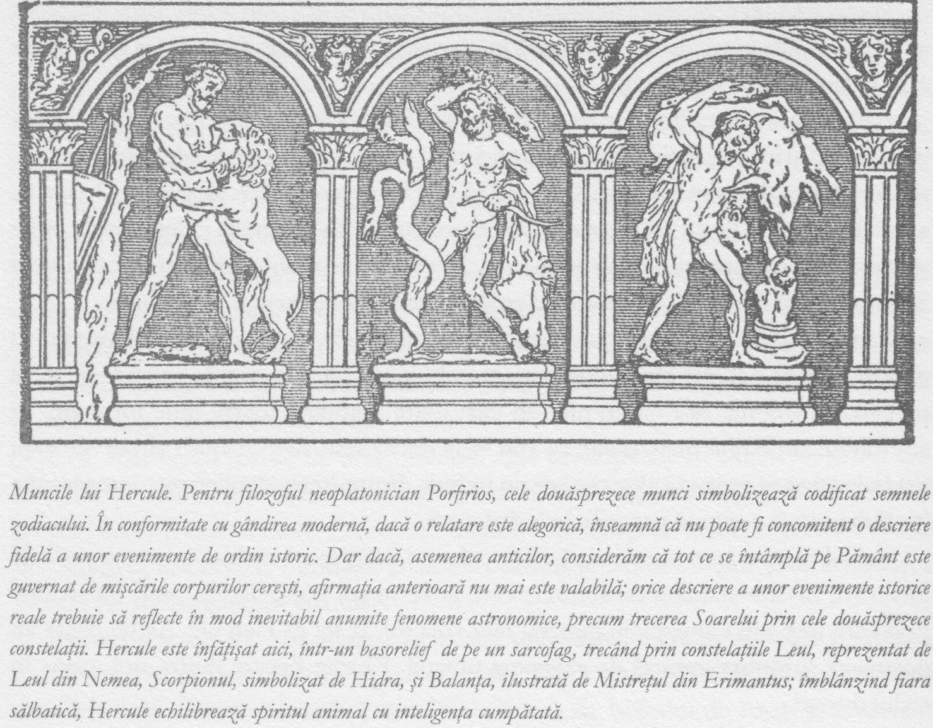

triburile rivale cunoaşterea „sanctuarului interior” şi, la acest nivel, călătoria întreprinsă de Iason în căutarea Lânii de Aur poate fi considerată un asemenea raid.
Isaac Newton a dezvăluit un grăunte din înţelepciunea secretă a confreriei din care făcea parte atunci când a arătat că, la fel ca muncile lui Hercule, căutarea Lânii de Aur simbolizează înaintarea Soarelui prin semnele zodiacului. Ceea ce n-a explicat el, deşi în mod cert ştia acest lucru, este că Lâna reprezintă spiritul animal purificat deplin prin catharsis, care străluceşte precum aurul.
Încolăcit în jurul copacului, se află un şarpe care intenţionează să-l împiedice pe Iason să ia Lâna. Acesta este un urmaş al şarpelui luciferic care, încolăcit pe copacul din Grădina Raiului, a alterat iniţial fiziologia omenirii. Dar dacă îi poate lua Lâna, Iason va dobândi el însuşi puteri extraordinare. Va putea să-i ceară spiritului său să părăsească trupul fizic după voie, va putea să comunice liber cu zeii şi îngerii, la fel ca înaintaşii săi din alte epoci. Va deveni capabil să-şi controleze propria fiziologie, să influenţeze telepatic minţile altor oameni şi chiar să transforme materia.
Prin urmare, textul în care Apollonios redă căutarea întreprinsă de Iason trebuie citit atât ca un manual de iniţiere, cât şi ca o relatare istorică. Vom vedea mai târziu cum au acţionat, ştiind acest lucru, alchimiştii din Evul Mediu şi, ulterior, Newton însuşi.
Dacă vom privi din perspectiva ştiinţei perioada lui Enoh, Hercule şi Iason, nu vom recunoaşte niciunul dintre marile evenimente descrise în acest capitol. Nu vom vedea eroi sau monştri ieşind din apele mării şi nici zeităţi fantasmagorice precum Zeus sau imperii distruse de magia neagră. Vom vedea numai vânt, ploaie şi un peisaj natural sumbru, ale cărui unice trăsături umane sunt, cel mult, câteva aşezări rudimentare şi unelte din piatră primitive.
Dar poate că ştiinţa ne arată doar ceea ce s-a întâmplat la suprafaţă. Nu cumva lucrurile mai importante s-au petrecut dedesubt? Istoria secretă consemnează amintirea experienţelor subiective, a marilor trăiri care au transformat afectivitatea umană în această perioadă. Şi atunci, care dintre ele este mai reală, dacă putem spune aşa? Care dintre ele este mai ilustrativă pentru ceea ce însemna să fii om în epoca respectivă: abordarea ştiinţifică sau cea ezoterică, încifrată în miturile antice?
Este oare posibil ca evenimentele actuale să includă mai multe niveluri de realitate, niveluri pe care nu le poate percepe conştiinţa noastră modernă, orientată spre ştiinţă, pe care ne bazăm pentru a ne orienta în blocajele rutiere, în supermarketuri şi pe internet?

8. SFINXUL ŞI FIXAREA TIMPULUI

ORFEU • DEDAL, PRIMUL OM DE ŞTIINŢĂ • IOV • ENIGMA SFINXULUI ESTE DEZLEGATĂ
Când Iason se îmbarcă pe Argos în ceea ce avea să fie ultima răbufnire a eroilor şi semizeilor, alături de el se află multe din figurile ilustre ale epocii, printre care Hercule şi Tezeu. Dar în rândul acestor supereroi vânjoşi şi musculoşi, se afla şi unul cu altfel de puteri, un personaj de tranziţie, pregătit pentru viaţa de după dispariţia eroilor şi a semizeilor, o viaţă în care oamenii vor fi nevoiţi să-şi poarte singuri de grijă.
Orfeu venise dinspre nord, aducând cu el darul muzicii. Iar armoniile sale erau atât de plăcute, încât fermecau nu doar oamenii şi animalele, ci şi copacii şi chiar pietrele. În călătoria întreprinsă împreună cu Iason, el i-a ajutat pe eroi atunci când forţa brută nu a mai fost suficientă. Cântând şi acompaniindu-se la liră, a îmbunat stâncile uriaşe care se ciocneau, ameninţând să-i strivească pe argonauţi şi corabia lor, şi a adormit monstrul care păzea Lâna de Aur.
Pe drumul de întoarcere, s-a îndrăgostit de Euridice, dar în ziua nunţii mireasa a fost muşcată de gleznă de un şarpe şi a murit. Orbit de durere, Orfeu a coborât în lumea de dincolo, hotărât să nu accepte noua ordine a vieţii şi morţii, hotărât s-o aducă pe Euridice înapoi.
Moartea devenise un lucru teribil; nu mai era bine-venită odihnă, când spiritul se relaxa şi se revigora în vederea unei noi încarnări, ci era acum o dureroasă despărţire de cei dragi.
Coborând tot mai în adânc, Orfeu l-a întâlnit pe sinistrul luntraş Caron, care la început a refuzat să-l ducă peste râul Styx, pe tărâmul morţilor. Dar Caron a fost vrăjit de muzica lui, la fel ca şi Cerberul, câinele cu trei capete care păzea drumul spre tărâmul lui Hades, lumea de dincolo. Vocea şi lira lui Orfeu i-au vrăjit de asemenea pe cumpliţii demoni a căror misiune era aceea de a scoate din spiritele celor morţi poftele animalice şi dorinţele sălbatice agăţate încă de ele.
În cele din urmă, a ajuns în locul în care stăpânul lumii de dincolo o ţinea captivă pe iubita lui. Acesta n-a mai fost cu totul cucerit de muzica lui, fiindcă eliberarea Euridicei, pe care a acceptat-o, n-a fost necondiţionată. Exista o singură condiţie, mică. Mireasa lui se putea întoarce în lumea celor vii numai dacă Orfeu o va conduce la lumină fără a întoarce fie şi o singură dată privirea pentru a se asigura că ea îl urmează.
Dar fireşte că în ultima clipă, când a zărit lumina soarelui, temându-se poate că a fost înşelat de stăpânul lumii de dincolo, Orfeu s-a întors. Şi şi-a văzut iubirea vieţii aidoma unui fuior de fum. Ceilalţi eroi, cei musculoşi, izbutiseră în strădaniile lor luptându-se până la capătul puterilor, dând dovadă de curaj şi perseverând. Vremurile se schimbaseră însă. Marii iniţiaţi care au consemnat această poveste au vrut ca noi să înţelegem de ce a ratat Orfeu – fiindcă a încercat să facă exact ceea ce făcuseră toţi eroii înaintea lui: a încercat să se asigure.
Sau poate că muzica lui îşi mai pierduse din puteri, fiindcă n-a izbutit să le împiedice pe bacante – adeptele lui Dionisos – să se năpustească asupra lui şi să-l sfâşie în bucăţi. Apoi i-au aruncat într-un râu capul, care a plutit la vale cântând încă. În drum, sălcii plângătoare au răsărit pe maluri. În final, capul lui Orfeu a fost recuperat şi aşezat pe un altar într-o grotă, unde oamenii veneau să-l consulte ca pe un oracol.
Dacă Enoh/Cadmus a dat nume stelelor şi planetelor, Orfeu a fost cel care le-a măsurat şi astfel a inventat numerele. Sunt opt note într-o octavă, dar de fapt sunt numai şapte, a opta reprezentând trecerea la următoarea octavă. Prin urmare, octavele simbolizează ascensiunea prin sferele sistemului solar, care în Antichitate deţineau un rol esenţial în orice sistem de gândire. Atribuind unui sistem o notaţie, Orfeu a pus bazele matematicii. Astfel puteau fi manipulate concepte, pavând drumul spre interpretarea ştiinţifică a universului fizic.
Orfeu este un personaj de tranziţie fiindcă, pe de o parte, este un magician cu puterea de a mişca până şi pietrele prin muzica sa, dar pe de altă parte este precursorul oamenilor de ştiinţă. Vom constata mai târziu aceeaşi ambivalenţă la mulţi dintre marii savanţi ai lumii, chiar şi în epoca modernă, dar în vremea lui Orfeu, o altă figură reprezentativă pentru această tranziţie a fost Dedal. (Ştim că erau contemporani fiindcă Dedal era păzitorul Minotaurului pe care l-a ucis Tezeu, plecat apoi în căutarea Lânii de Aur împreună cu Iason).
Dedal a rămas celebru pentru că a făurit aripile din ceară şi pene cu care el şi fiul său, Icar, să poată evada din Creta. Tot el a fost cel care a proiectat labirintul, fiind creditat de asemenea cu inventarea fierăstrăului şi a burghiului. Prin urmare, era inventator, inginer, şi arhitect, după standardele actuale. Şi nu folosea magia.
Dacă ştiinţa era o inovaţie a epocii, la fel era şi magia, aplicarea la domeniul supranatural a modului ştiinţific de a gândi. În această eră nu mai suntem martorii aparent facilelor schimbări de formă din perioadele anterioare sau transformări în păianjeni, cerbi ori plante ale celor care deranjează. În locul lor, le vedem pe soţia lui Iason, Medea, şi pe Circe, la care prima apelează pentru ajutor, consiliere şi protecţie magică. Circe şi Medea trebuie să depună eforturi pentru a obţine efectele supranaturale dorite, folosind poţiuni, vrăji, incantaţii. Inventarea cuvintelor şi a numerelor le-a permis oamenilor să manipuleze lumea naturală, dar le-a sugerat că pot face acelaşi lucru cu lumea spiritelor. Medea i-a oferit lui Iason o licoare roşie-sângerie preparată din sevă de crocus, pentru a îmblânzi balaurul ce păzea Lâna de Aur; de asemenea, a folosit incantaţii şi rămurele de ienupăr cu care a stropit pleoapele monstrului. Medea prepara elixire magice şi cunoştea secretele îmblânzirii şerpilor.

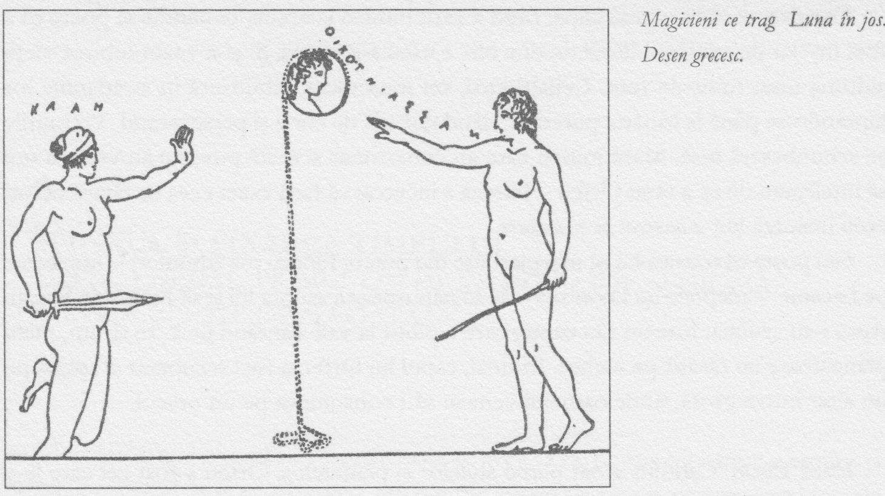
Pe măsură ce lumea materială continua să devină mai densă şi cea a spiritelor era tot mai îndepărtată, chiar şi spiritele inferioare – cele ale naturii, silfii, driadele, naiadele şi gnomii – au început să fie tot mai greu de observat; păreau a dispărea în pâraie, copaci şi pietre la primele licăriri ale zorilor. Şi totuşi, rămâneau chinuitor de aproape şi pe ele – atunci, ca şi acum – le considerau magicienii cel mai uşor de manipulat.
Unii magicieni au încercat de asemenea să-şi impună voinţa asupra marilor zei, să-i tragă jos de pe Lună. Miturile despre primul vârcolac, Lycaon – care a declanşat potopul lui Deucalion, provocându-l pe Poseidon să inunde câmpiile Traciei şi determinând-o pe Atena să-şi mute oraşul pe locul actualei capitale a Greciei – şi cele referitoare la furtunile cumplite care o urmăreau pe Medea oriunde mergea sunt ilustrări ale catastrofelor naturale provocate de practicarea magiei negre.
La sfârşitul acestei perioade, omenirea este bolnavă, la fel ca şi natura.

Deşi după standardele eroului convenţional, Orfeu a înregistrat un eşec, influenţa sa asupra istoriei a fost mult mai puternică şi de mai mare durată decât cea exercitată de Hercule, Tezeu şi Iason. Muzica pe care el a creat-o avea să fie un balsam pentru spiritul bolnav şi tulburat al omenirii vreme de milenii.
Oamenii deveneau tot mai izolaţi nu numai faţă de zei, ci şi unii de alţii, erau chinuiţi de mediul înconjurător dur şi uneori chiar ostil, imaginaţia le era infectată de bestialele şi perversele impulsuri ale magiei, însă toate acestea erau acum contracarate de influenţa estetică exercitată asupra imaginaţiei nu numai de muzică, ci şi de literatură, de pictură şi de sculptură. Reprezentările vizuale ale frumuseţii, adevărului şi iubirii acţionau asupra omenirii la un nivel mai adânc decât cel conştient, fiind mai puternice decât orice învăţătură morală explicită, dar abstractă.
Orfeu a fost, deci, miticul fondator al misterelor elene, cel care avea să-i ilumineze şi să-i inspire pe grecii antici.
Poate că cea mai viguroasă expresie artistică a crizei spirituale de la finele epocii eroilor ne este oferită în Biblie. În forma scrisă în care ne-a parvenit, povestea lui Iov este unul dintre textele mai târzii ale Vechiului Testament, dar la origini este de fapt printre cele mai vechi.
Iov era un om bun, şi cu toate acestea, şi-a pierdut toţi banii. Toţi fiii şi fiicele i-au murit. Rămas singur, a fost lovit de o boală care i-a acoperit corpul cu furuncule. Între timp, cei ticăloşiţi prosperau. Povestea lui a supravieţuit până astăzi nu fiindcă Iov ar fi fost un mare conducător sau fiindcă ar fi făcut fapte măreţe, ci pentru că a fost primul om căruia i-a trecut prin minte un gând foarte important şi profund adevărat: „Viaţa e nedreaptă.” Hercule fusese jucăria zeilor, dar Iov a fost cel care a strigat către ceruri cerând socoteală. Spre deosebire de eroul mitic, el avea la dispoziţie limbajul pentru a o face.
Astăzi ni se pare de la sine înţeles că avem suficientă putere de manevră mentală pentru a alege la ce anume vrem să ne gândim. Înainte de inventarea limbajului însă – marea realizare a acestei epoci – această manevrabilitate ar fi fost imposibilă.
Limbajul ne permite să ne distanţăm de lume; ne ajută să ne retragem din prezentul fizic şi ne facilitează descompunerea experienţelor trăite – fie ele actuale sau nu – în fragmente pe care le putem manipula. Într-o anume măsură, ne permite să ordonăm experienţa de viaţă după dorinţă.

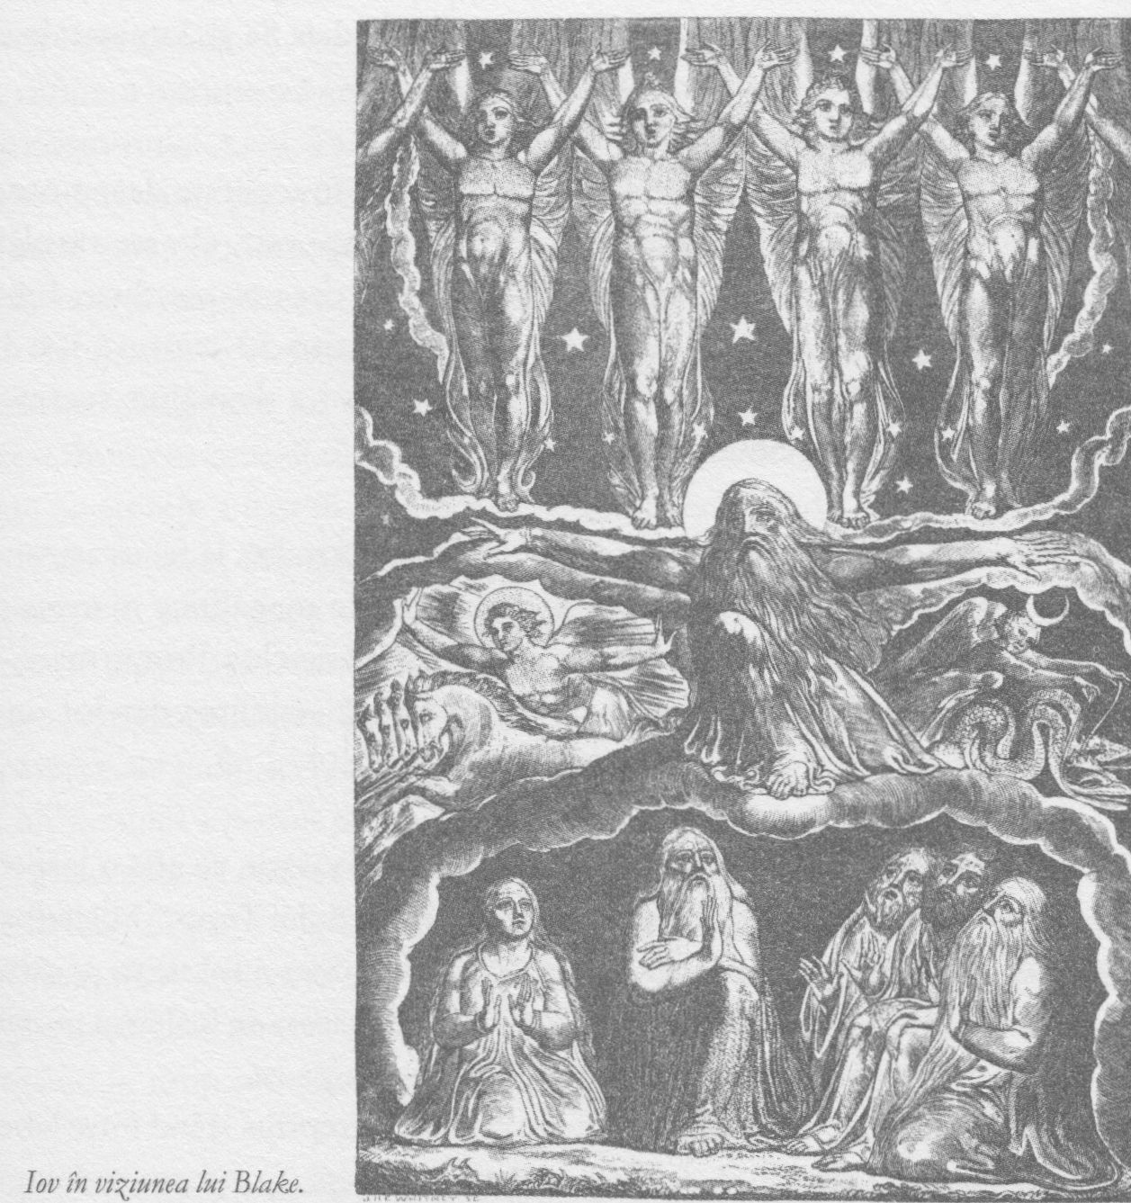

Acest proces comportă însă un element de alienare. Pe lângă avantajele pe care le-a oferit, limbajul a transformat lumea într-un loc mai rece, mai întunecat şi mai înşelător. Am văzut anterior că gândirea în sine are un potenţial letal; limbajul, de asemenea, ne face mai puţin sănătoşi, mai puţin energici şi mai nesiguri în drumul nostru prin lume.
Prin urmare, limbajul a adus cu el o nouă formă de conştiinţă. Înainte de Iov, oamenii considerau că tot ceea ce li se întâmpla fusese menit să li se întâmple şi că exista un ţel divin în fiece acţiune. Şi nu protestau; n-o puteau face. Acum însă, limbajul i-a permis lui Iov să se detaşeze puţin, astfel încât a început să observe unele neconcordanţe. Viaţa este, într-adevăr, nedreaptă.
Dar Dumnezeu l-a mustrat pentru că a priceput atât de puţin. „Unde erai tu, când am întemeiat pământul? … Atunci când stelele dimineţii cântau laolaltă şi toţi îngerii lui Dumnezeu Mă sărbătoreau? … Ai fost tu până la izvoarele mării sau te-ai plimbat pe fundul prăpastiei? Ţi s-au arătat oare porţile morţii şi porţile umbrei le-ai văzut? … Care drum duce la palatul luminii şi care este locul întunericului? … Poţi tu să legi cataramele Pleiadelor sau să deznozi lanţurile Orionului?”
Ceea ce l-a salvat pe Iov a fost faptul că a avut acea senzaţie pe care cu toţii o avem când ne trezim dintr-un vis frumos, pe care încercăm să ni-l amintim, dar nu putem; era conştient că gama experienţelor umane se reducea într-un fel. „O, dacă aş fi încă o dată ca în lunile de mai înainte, ca în zilele când Dumnezeu mă ocrotea, ca atunci când El ţinea strălucitoare deasupra capului meu candela Sa şi, luminat de ea, eu Străbăteam prin întuneric!” (Iov 29: 2-4).
Iov se referea aici, desigur, la „lanterna lui Osiris”.
Astăzi, termenul „apocrif” are conotaţii peiorative, dar în realitate desemnează ceva ascuns – sau ezoteric. În Testamentul lui Iov, text apocrif, el este răsplătit pentru că a fost conştient de ceva ce nu ştia, conştient de ceea ce pierduse. Fiii şi fiicele i-au fost înapoiaţi, fetele lui purtând centuri aurite. O centură i-a dat posibilitatea de a înţelege limba îngerilor, cea de-a doua i-a dezvăluit secretele creaţiei, iar a treia, limba heruvimilor.

Muzica, matematica şi limbajul au fost inventate în epoca eroilor, la fel ca astronomia – o altă realizare atribuită lui Enoh. Primele complexe megalitice marcau nu numai ierarhiile zeilor şi îngerilor, ci şi poziţiile stelelor şi planetelor. Prin urmare, în cadrul istoriei secrete, pentru prima dată a devenit posibilă stabilirea datelor unor mari evenimente.

Între labele de leu ale Sfinxului de la Gizeh, privind spre răsărit, se află o lespede din piatră pe care stă scris: „Acesta este Locul Splendid al Primului Timp.” Misteriosul „Prim Timp”, sau Zep Tepi, era o expresie pe care vechii egipteni o foloseau pentru a se referi la începuturile timpului. În mitologia lor, Zep Tepi era marcat de înălţarea movilei primordiale din apele oceanului şi aterizarea păsării Phoenix pe ea.
Printr-un remarcabil efort de reconstrucţie, pe care l-a întreprins stând între labele Sfinxului, Robert Bauval a izbutit să determine data Zep Tepi. Conform mitologiei egiptene, Phoenixul a sosit pentru a marca naşterea unei noi ere. Pentru vechii egipteni, Phoenixul, sau Pasărea Bennu, era simbolul ciclului sothic de 1460 de ani (durata necesară pentru ca anul calendaristic egiptean, de 365 de zile, să se resincronizeze cu începutul ciclului anual, marcat de apariţia lui Sirius). Sincronizarea acestor două cicluri, anual şi sothic, s-a produs în anii 11451, 10081, 7160, 4241 şi 2781 Î.C. Bauval a remarcat imediat că aceşti ani coincid cu debutul unora dintre marile proiecte arhitectonice de pe malurile Nilului. În mod evident, începutul ciclului avea o foarte mare importanţă pentru egiptenii antici…
Încercând să-şi dea seama care ciclu ar fi putut fi „primul”, Bauval a fost iniţial tentat să considere că a fost vorba despre 10081 î.c., ţinând seama de o tradiţie ezoterică în conformitate cu care Sfinxul a fost construit cam în această perioadă sau chiar înaintea ei.
Apoi Bauval a aflat că în 11451 î.c., Calea Lactee – care pentru numeroase culturi ale lumii antice avea o semnificaţie extraordinară, ca „fluviu al sufletelor” – era dispusă exact deasupra cursului Nilului, astfel încât cele două păreau a se oglindi una în cealaltă. De asemenea, şi-a dat seama că în acelaşi an 11451, ciclurile anual şi sothic au coincis cu un al treilea ciclu, cel al Marelui An – perioada de 25290 de ani în care este străbătut complet zodiacul – iar acest lucru avea o importanţă deosebită, deoarece la data respectivă, trupul de leu al Sfinxului, orientat spre est, ar fi privit spre zorii Erei Leului.
Sfinxul întrupează cele patru constelaţii cardinale ale zodiacului, cele patru colţuri ale cosmosului: Leul, Taurul, Scorpionul şi Vărsătorul, cele patru elemente care acţionează împreună pentru a constitui lumea materială. În conformitate cu istoria secretă, Sfinxul este un monument dedicat primei clipe în care cele patru elemente s-au sedimentat şi materia a devenit în sfârşit solidă.
Când scria în Timaeus despre Sufletul Lumii crucificat pe Trupul Lumii, Platon nu anticipa răstignirea lui Cristos, aşa cum susţin unii apologeţi creştini, ci rememora acest moment crucial din istoria lumii, aşa cum îl concepe idealismul – momentul în care conştiinţa a fost în fine încastrată în materia solidă.
Prin urmare, Sfinxul deţine un loc special în istoria relatată de idealişti, marcând punctul în care, după valuri succesive de emanaţii ale minţii cosmice, s-a format materia solidă aşa cum o cunoaştem noi astăzi. De aceea a rămas, poate, cea mai de seamă emblemă a lumii antice. Legile fizicii pe care le ştim în prezent au devenit atunci operaţionale şi din acel moment datele au putut fi ferm stabilite, fiindcă marele orologiu al universului a pornit pe complexul său set de orbite.
Dacă această târzie solidificare a materiei s-a petrecut cu adevărat, atunci metodele de datare, precum cea cu carbon-14, utilizată în mod convenţional pentru stabilirea cronologiilor antice, ar deveni inutile. Ştiinţa modernă pleacă, în calculele sale, de la o premisă care pentru antici nu exista – şi anume că legile naturii au fost valabile oricând în timp şi oriunde în spaţiu.
Sfinxul îi cere lui Oedip să dezlege o ghicitoare: „Ce merge mai întâi pe patru picioare, apoi pe două şi în final în trei picioare?” Dacă nu-i putea răspunde, Sfinxul avea să-l ucidă; Oedip însă interpretează cimilitura corect, ca referindu-se la cele trei vârste ale omului. Ca bebeluş merge în patru labe, apoi creşte şi merge pe două picioare, iar la bătrâneţe are nevoie de un al treilea picior, adică de un baston. Dar termenul „vârste” constituie aici doar o altă modalitate de a face trimitere la evoluţia omenirii. Iar forma Sfinxului este un monument închinat acestei evoluţii.
Înfrânt de isteţimea lui Oedip, Sfinxul se aruncă în hău. Moartea lui sugerează că divinităţile elementelor, principiile de organizare a universului, au fost absorbite deja cu succes în corpul omenesc.
Esenţa mitului lui Oedip este soarta teribilă pe care a sperat s-o evite, fără însă a reuşi: îşi ucide tatăl şi devine amantul mamei lui. Legile naturii sunt deja fixe şi mecanice, iar oamenii sunt prinşi în plasa lor. Astfel, Sfinxul marchează totodată sfârşitul epocii metamorfozelor, cimentarea formelor biologice pe care le cunoaştem azi şi, de asemenea, barează drumul înapoi. În Facerea, unul dintre heruvimi face imposibilă întoarcerea în rai, iar egiptenii numeau Sfinxul, alcătuit din patru heruvimi, „Hu”, care înseamnă protector. În acest fel, sugerau că el împiedică orice alunecare către vechile modalităţi de procreere.
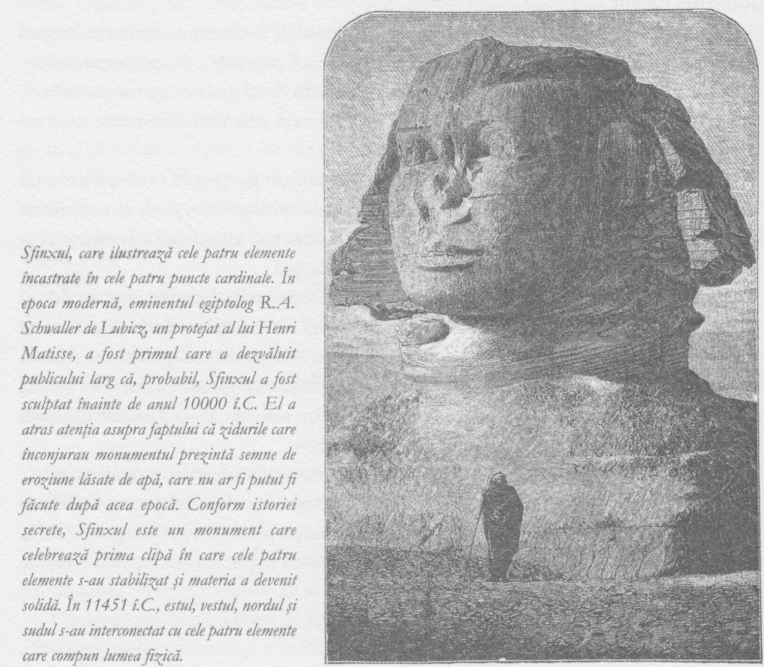

Se consideră frecvent, în mod eronat, că în 1650, când episcopul Usher a calculat data creaţiei ca fiind anul 4004 Î.C., acesta ar fi fost unul dintre ultimele vestigii ale unei superstiţii străvechi. De fapt, calculele lui Usher erau produsul unei epoci în care materialismul câştiga teren, la fel ca o interpretare îngustă, literală, a Bibliei, care li s-ar fi părut anticilor absurdă. Aceştia credeau că sufletul uman exista din vremuri imemoriale, cu ere înainte de anul 11451 î.c., când trupul uman aşa cum îl cunoaştem s-a materializat pe deplin în jurul spiritului.
Este interesant să remarcăm că, în conformitate cu calculele lui Manetho, în secolul al III-lea Î.C., acesta este aproape cu precizie momentul în care s-a încheiat domnia semizeilor.

Vom vedea în continuare că, în conformitate cu doctrina ezoterică, materia nu numai că a precipitat din mintea universală cu puţin timp în urmă, dar există doar pentru o scurtă perioadă, urmând a se dizolva iar peste ceva mai mult de nouă mii de ani, când Soarele va răsări iar în constelaţia Leul, pentru a întâlni din nou privirea Sfinxului.
Conform învăţăturilor secrete, trăim pe o mică insulă de materie, într-un vast ocean de idei şi de imaginaţie.

9. UN ALEXANDRU CEL MARE AL NEOLITICULUI

NOE ŞI MITUL ATLANTIDEI • TIBETUL • RAMA ŞI CUCERIREA INDIEI • SUTRELE YOGA ALE LUI PANTANJAU
Dacă sunteţi cât de cât familiarizaţi cu mitul Atlantidei, aţi rămas probabil cu impresia că la baza lui se află o singură sursă antică: Platon. Iată pe scurt ce relata el. Preoţii egipteni i-au povestit lui Solon, politician din generaţia străbunicului lui Platon, despre o mare insulă din Atlantic care a fost distrusă cu circa nouă mii de ani mai înainte, adică în aproximativ 9600 î.c.
Civilizaţia de pe această insulă fusese fondată de Poseidon, iar populaţia ei era formată din descendenţii zeului şi ai unei frumoase muritoare pe nume Cleito. (Aşa cum am văzut în capitolul 5, intervenţia unui zeu-peşte este prezentă în formă codificată în toate mitologiile lumii.) Pe lângă insula principală, această civilizaţie stăpânea şi alte câteva insuliţe din regiune.
Cea mai mare insulă era dominată de o minunată câmpie fertilă şi de un deal maiestuos. Acolo locuia Cleito, iar oamenii se desfătau cu bucatele ce rodeau din belşug. Două izvoare ţâşneau din măruntaiele pământului, unul cu apă caldă şi celălalt cu apă rece.
Pentru a o păstra pe Cleito pentru el însuşi, Poseidon a ordonat săparea unor canale circulare în jurul dealului. Cu timpul, aici s-a dezvoltat o civilizaţie sofisticată, domesticind animale, extrăgând minereuri şi construind temple, palate, hipodromuri, arene, băi publice, clădiri guvernamentale, porturi şi poduri. Multe ziduri erau îmbrăcate în metal – bronz, cositor şi un metal roşu, necunoscut astăzi, numit oricalc. Templele aveau acoperişuri de fildeş şi turnuleţe din aur şi argint.
Insulele Atlantidei erau conduse de zece regi, fiecare cu regatul său, conducătorul celei mai mari insule fiind suveranul celorlalţi nouă. Templul central, dedicat lui Poseidon, avea statui din aur, printre care una a zeului aşezat într-un car tras de şase cai înaripaţi şi flancat de sute de nereide călare pe delfini. Taurii rătăceau liberi prin pădurea de coloane ale templului şi, la fiecare cinci sau şase ani, cei zece regi erau lăsaţi singuri în incintă, fără arme, pentru a vâna taurii. După ce prindeau unul, îl duceau în faţa marii coloane din oricalc pe care erau înscrise legile Atlantidei şi acolo îl decapitau.
Viaţa era în general idilică în insule. De fapt, era atât de mulţumitoare, încât în cele din urmă oamenii s-au plictisit şi au devenit agitaţi, decadenţi, corupţi, mereu în căutare de ceva nou şi de putere. Iar Zeus a hotărât să-i pedepsească. Insulele au fost acoperite de apă, până ce la suprafaţă au mai rămas doar câteva petice de pământ, ca un schelet ieşind din mare. Şi apoi un mare cutremur a înghiţit, în decurs de o zi şi o noapte, tot ce mai rămăsese din Atlantida.

Sigur, această relatare a distrugerii Atlantidei nu ar fi deloc credibilă, dacă Platon ar fi fost singurul autor clasic care a scris despre ea. Aristotel a declarat la un moment dat că „Platon de unul singur a făcut Atlantida să se ridice din mare şi a scufundat-o apoi din nou”, iar afirmaţia sa a fost interpretată în sensul că toată istoria ar fi fost o invenţie. O cercetare sumară dovedeşte însă că literatura clasică este plină de referiri la Atlantida – de exemplu în lucrările lui Produs, Diodor din Sicilia, Pliniu, Strabon, Plutarh şi Posidinus – toate incluzând diverse elemente ce nu se regăsesc la Platon şi par a proveni din surse anterioare lui, presupunând, fireşte, că nu au fost şi ele născocite.
Produs scrie că, la trei sute de ani după Solon, lui Crantor i-au fost arătate de preotul din Sais nişte coloane pe care era înscrisă, cu hieroglife, istoria Atlantidei. Un contemporan relativ al lui Platon cunoscut astăzi ca „pseudo-Aristotel” a scris despre un paradis insular similar în lucrarea sa, Despre minunate lucruri auzite.
Istoricul grec Marcellus, care a trăit în aproximativ aceeaşi perioadă cu Platon, se baza în mod evident pe surse mai vechi atunci când scria: „în Oceanul Mărginaş (Atlanticul) există şapte insule mici şi trei mai mari, dintre care una i-a fost dedicată lui Poseidon.” Numărul regatelor concordă cu cel din relatarea lui Platon. Un istoric elen din secolul al IV-lea î.c., Theopompus din Chios, redă o poveste narată cu două sute de ani înaintea lui Platon de Midas din Frigia, conform căreia „pe lângă părţile bine cunoscute ale lumii – Europa, Asia şi Libia (Africa) – există o alta neştiută, de o incredibilă întindere, unde pe păşuni şi pajişti înverzite pasc turme de animale mari şi puternice şi unde oamenii au de două ori înălţimea celor de la noi şi trăiesc de două ori mai mult ca ei”. Aşa cum am văzut deja, Enoh şi legendele unui mare număr de culturi din lumea întreagă amintesc de existenţa uriaşilor înainte de Potop.
Şi am ajuns astfel la mitul elen al Potopului. Povestea lui Deucalion este mult mai veche decât epoca lui Platon. Atât în relatarea acestuia din urmă, cât şi în cea biblică se sugerează, ca şi aici, că prin Potop s-a intenţionat distrugerea celei mai mari părţi a omenirii, deoarece dezvoltarea acesteia luase un curs greşit. Rudolf Steiner sublinia că toate legendele despre semizei şi eroi precum Cadmus, Tezeu şi Iason implică întreprinderea unei călătorii spre est. În consecinţă, susţinea el, ar trebui să le interpretăm ca relatări ale unor migraţii care s-au produs atunci când condiţiile de pe insulele Atlantidei s-au deteriorat, înainte de catastrofa finală.
Citind ce scria Platon despre Poseidon, primul rege-zeu al Atlantidei, ar trebui să ne amintim cele discutate în capitolul 5, anume că Poseidon a fost iniţial o formă jumătate om, jumătate peşte a lui Zeus (Jupiter în mitologia romană). Totodată, Poseidon era zeul mării învolburate şi al adâncurilor vulcanice, al cărui muget colosal anunţa o catastrofă de amploare. Prin urmare, el a deţinut un rol important atât la începutul, cât şi la sfârşitul istoriei Atlantidei.
Există şi mituri ale altor culturi antice care coroborează relatarea lui Platon. Aztecii din America de Sud au consemnat că îşi aveau originea în „Aztlan”, „pământul din mijlocul apei”. Uneori acest uscat era numit „Aztlan al celor Şapte Grote” şi era descris ca o mare piramidă centrală, în trepte, înconjurată de alte şase mai mici. Conform tradiţiilor culese de spaniolii invadatori, omenirea fusese aproape în întregime distrusă de un mare potop, şi ar fi fost ştearsă de pe faţa pământului dacă n-ar fi existat un preot şi soţia lui, care construiseră o ambarcaţiune dintr-un buştean gol la interior, în care salvaseră seminţe şi animale. Complexa şi sofisticata astronomie a triburilor sud-americane i-a sugerat unui cercetător modern că acest potop s-ar fi produs în jurul anului 11600 î.c.
Diferenţa pare mare în comparaţie cu data avansată de Platon, circa 9600 Î.C., dar esenţial este faptul că ambele relatări plasează catastrofa la finele erei glaciare. Geologia modernă susţine că, pe măsură ce calotele glaciare s-au topit, o serie de inundaţii s-au produs cu începere din nord. Am menţionat deja că insulele Atlantidei au fost lovite de mai multe revărsări catastrofice, întinse pe o perioadă lungă, înainte ca şi ultima insulă să fie complet înghiţită de ape.
În prezent, arheologii descoperă în diverse regiuni ale lumii urme ale unor civilizaţii care au fost acoperite de ape în urma topirii gheţii la sfârşitul erei glaciare. În aprilie 2002, relatările pescarilor din regiune au contribuit la localizarea oraşului pierdut al Celor Şapte Pagode, în largul oraşului Mahabalipuram din India. Structurile asemănătoare unor temple care au fost descoperite sunt mult mai mari şi mai complexe decât ar fi fost de aşteptat la sfârşitul erei glaciare – deci în Neolitic. Scriitorul şi cercetătorul Graham Hancock, a cărui activitate a contribuit din plin la zdruncinarea prezumţiilor noastre academice cu privire la istoria antică, a afirmat atunci: „Am susţinut de mulţi ani că miturile referitoare la Potop existente în lumea întreagă trebuie luate în serios – un punct de vedere pe care majoritatea specialiştilor occidentali îl resping. Dar aici, în Mahabalipuram, s-a demonstrat că miturile au dreptate, iar specialiştii greşesc.”
Eu însumi am văzut artefacte recuperate de pe fundul oceanului în largul coastelor americane ale Atlanticului – aşa-numitele pietre Scott, despre care cred cu tărie că tehnologiei actuale i-ar fi foarte dificil să le reproducă, pentru a nu mai vorbi despre cea existentă acum unsprezece mii de ani, când zona respectivă a fost acoperită de ape. Din punct de vedere al aspectului, pietrele Scott au caracteristici care seamănă uimitor de mult cu cele ale artefactelor egiptene. Nu am dreptul de a dezvălui acest secret, dar sper că până la momentul publicării lucrării de faţă, Aaron du Val, preşedintele Societăţii Egiptologice de la Muzeul din Miami, va fi arătat deja lumii obiectele pe care le deţine.
În miturile elene care au supravieţuit până astăzi nu există o descriere detaliată a evenimentelor care au dus la scufundarea artefactelor respective, iar textul biblic este succint, dar putem suplini lipsa acestor informaţii cu ajutorul relatărilor provenite din alte culturi, îndeosebi cea sumeriană şi altele din Orientul Apropiat. Niciun specialist nu neagă faptul că unele dintre aceste relatări ale altor culturi au constituit o sursă de inspiraţie pentru textul biblic. Elemente care ne sunt cunoscute din povestea biblică, precum arca, porumbelul şi ramura de măslin, apar şi în textul sumerian, mai vechi, în care numele lui Noe este Ziusudra. Noe este menţionat deopotrivă în relatarea mesopotamiană, unde e numit Atrahasis, şi în cea babiloniană, în care poartă numele Upnapiştim. Îmbinând aceste variaţiuni pe aceeaşi temă, obţinem o variantă extinsă a textului biblic:

Într-o zi, Noe şedea într-o colibă din trestie, când a auzit o voce venind prin perete şi avertizându-l despre o ploaie mare ce va distruge omenirea. Dărâmă-ţi coliba din trestie şi construieşte o barcă, i-a spus vocea. Noe şi familia lui au început să construiască o corabie mare, din trestii, pe care au acoperit-o apoi cu smoală, pentru a nu pătrunde apa în ea. Tot ce creştea din pământ, tot ce păştea pe el, păsările cerului, vite şi animale sălbatice care cutreierau câmpiile, pe toate le-a urcat în corabie. Apoi, vreme de şase zile şi şase nopţi a suflat furtuna şi corabia a fost bătută de valuri. Ploaia, vijelia şi revărsările au acoperit suprafaţa pământului. În cea de-a şaptea zi, aurind că vântul se mai potoleşte, Noe a deschis o fereastră şi lumina soarelui i-a căzut pe chip. Lumea era tăcută, fiindcă toată omenirea se întorsese în ţărână…

Potopul care aproape că a distrus omenirea este comemorat an de an, atât de vii, cât şi de morţi în Ziua Tuturor Sfinţilor (sau a morţilor) – adică de Halloween. În Anglia, chiar şi în secolul al XIX-lea, sătenii se costumau astfel încât să imite cadavrele, purtau măşti şi scoteau un fel de mum-mummm, cu buzele închise, pentru a imita sunetul făcut de morţii vii.
  
Când Noe şi familia lui au debarcat şi au pus piciorul din nou pe uscat, s-a întâmplat ceva ciudat. „Atunci a început Noe să fie lucrător de pământ şi a sădit vie. A băut vin şi, îmbătându-se, s-a dezvelit în cortul său. Iar Ham, tatăl lui Canaan, a văzut goliciunea tatălui său şi, ieşind afară, a spus celor doi fraţi ai săi” (Facerea 9: 20-22).
Este firesc ca Noe să fi devenit lucrător al pământului; arheologia sugerează că în acea perioadă, în Neolitic, au fost puse bazele agriculturii. Dar ce trebuie să înţelegem din această bizară istorie a goliciunii sale la beţie?
Pentru a o desluşi, este nevoie să ne îndreptăm atenţia asupra tradiţiei care îl identifică pe Noe cu Dionisos cel Tânăr, din mitologia greacă. Aici trebuie să descâlcim însă două fire narative privitoare la două personaje cu acelaşi nume. Apelativul Dionisos desemnează doi indivizi – un zeu şi, ulterior, un semizeu – care şi-au adus contribuţii diferite la istoria omenirii, în două perioade distincte. Cel care trebuie identificat cu Noe se deosebeşte mult de anteriorul Dionisos Zagreus, Dionisos cel Bătrân, despre a cărui dezmembrare am amintit în capitolul 6.
După Potop, Dionisos cel Tânăr, adesea înfăţişat într-o barcă, a călătorit din Atlantida prin Europa şi până în India, pentru a învăţa omenirea să practice arta agriculturii, sădirea grânelor, cultivarea viţei-de-vie şi scrisul. Acesta din urmă fusese, desigur, popularizat de Enoh, dar acum risca să cadă în uitare din cauza distrugerilor provocate de Potop.
Dionisos şi adepţii lui purtau tirsul, prăjina pe care se încolăceau şerpi ca iedera şi în vârful căreia se afla un con de pin, asemănător cu glanda pineală. Acest detaliu sugerează că Dionisos îi învăţa pe oameni şi despre evoluţia corpului omenesc, despre formarea coloanei vertebrale cu pineala în capătul ei, aşa cum am văzut anterior. Faunii, satirii şi toţi ceilalţi din alaiul lui Dionisos sunt reprezentativi pentru ultimii locuitori ai Atlantidei, rămăşiţele unui proces de metamorfoză. Ciudata relatare biblică despre fiii lui Noe care au văzut goliciunea tatălui lor în timp ce acesta dormea beat se referă de asemenea la încheierea acestui proces. Am văzut că organele genitale au fost ultima parte a anatomiei umane care a evoluat la forma sa actuală, iar fiii erau curioşi să afle ceva nou despre originile lor. Erau oare copiii unui semizeu, ai unui om sau ai unui înger?
Legendele referitoare la acest personaj în tradiţia greacă şi în cea iudaică – Dionisos cel Tânăr şi Noe – au o anumită conexiune cu strugurii şi cu beţia. Pe adepţii lui Dionisos i-am întâlnit deja. Sălbaticele bacante l-au sfâşiat pe Orfeu în bucăţele. În starea de beţie extatică, ele erau posedate de un zeu.
Popoarele primitive au trăit întotdeauna în armonie cu partea vegetală a firii lor. De aceea, au înţeles că diversele plante au efecte diferite asupra biologiei, fiziologiei şi conştiinţei umane.
Ceea ce vedem în tradiţiile greacă şi iudaică privind începuturile agriculturii este reprezentarea unei noi forme de conştiinţă, mai raţionale. Ce simbol al impactului gândirii umane asupra naturii ar fi putut fi mai sugestiv decât lanurile de grâu? Iar misiunea celor care se aflau în fruntea omenirii era acum aceea de a fauri noua conştiinţă dirijată de gândire.

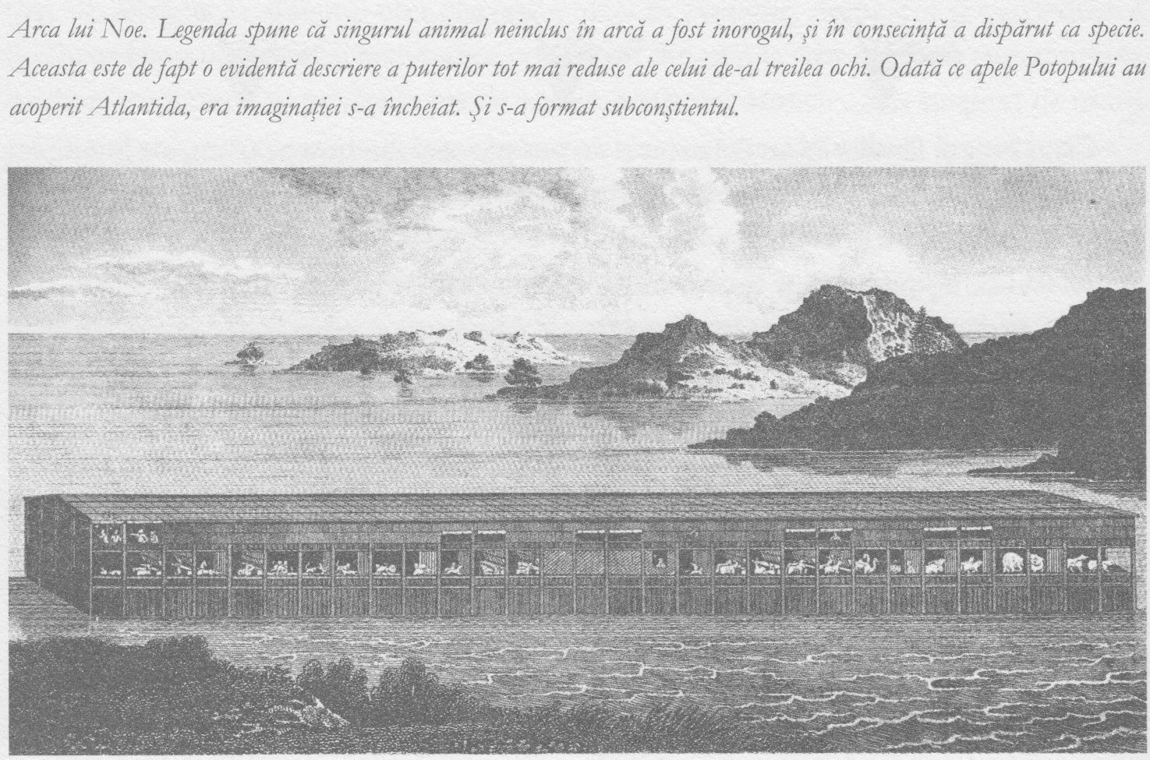

În Zend-Avesta, textul sacru al zoroastrismului, personajul Noe/Dionisos este numit Yima. El le spune oamenilor cum să construiască o aşezare – un „var”, un loc îngrădit, un fel de fortăreaţă „în care să între oameni, vite, câini, păsări şi focuri arzânde”.
Apoi îi învaţă ca, atunci când ajung în locul în care urmează să se stabilească, „să-l sece de apă, să clădească stâlpi de împrejmuire şi apoi să ridice case din lemn, ziduri de lut, garduri şi rogojini”. De asemenea, îi îndeamnă să „întindă pământul arându-l”. Şi acolo urma să nu fie „nici oprimare, nici josnicie, nici lâncezeală, nici violenţă, nici sărăcie, nici înfrângere, nu ologi, nu dinţi lungi, nu uriaşi, niciuna dintre trăsăturile spiritului rău”.

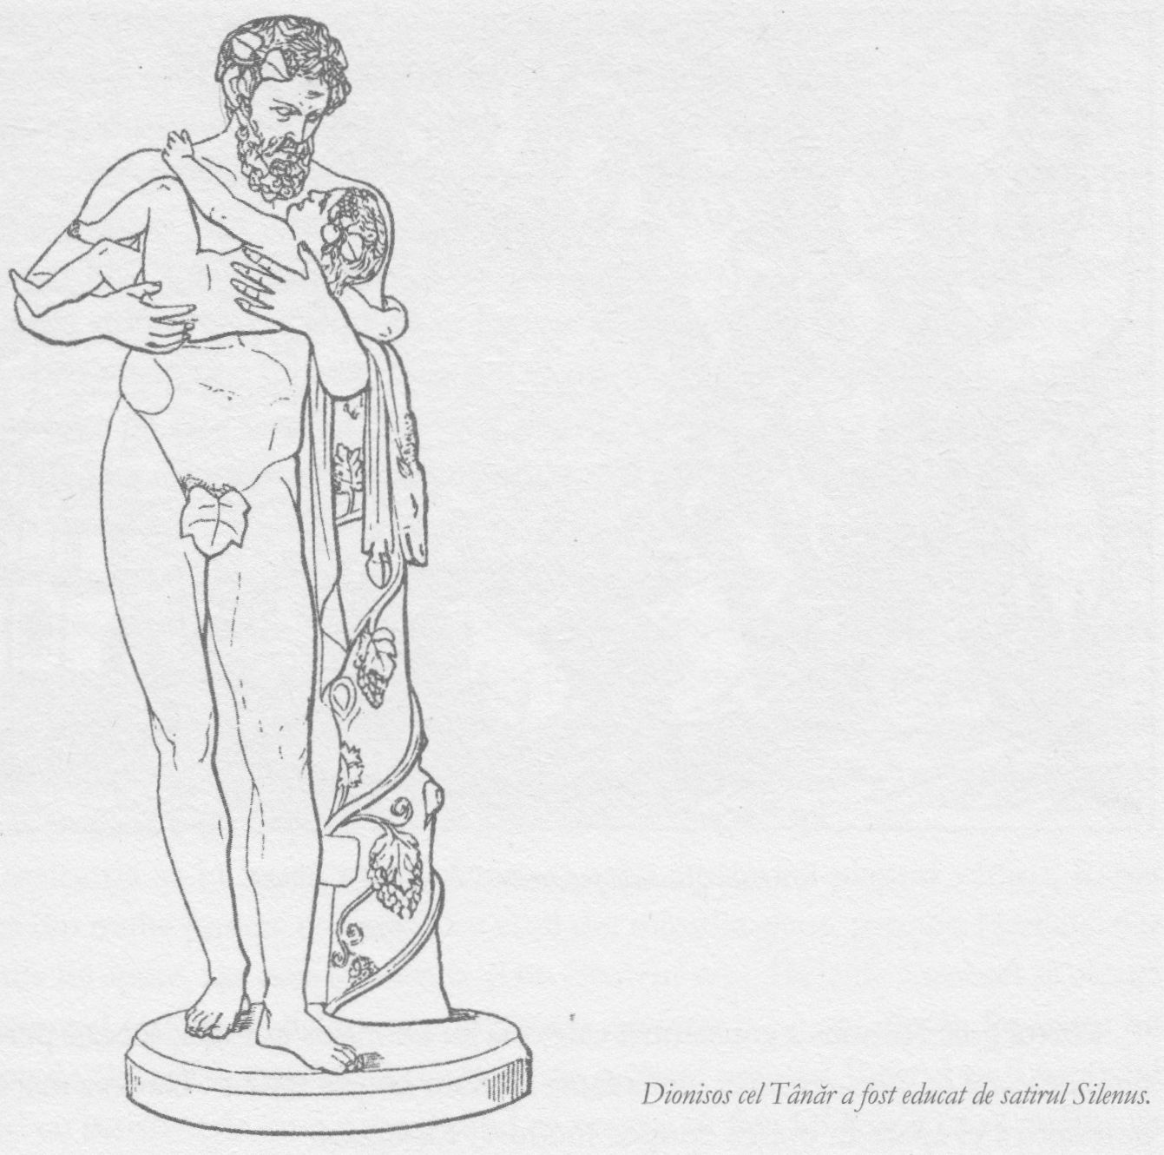

Şi de această dată se constată o anume nelinişte cu privire la anomaliile epocilor anterioare, precum uriaşii.
Poetul grec Nonnus a consemnat călătoria lui Dionisos în India, aceeaşi peregrinare fiind descrisă în Zend-Avesta ca „înaintarea lui Ram asupra Indiei”. Dar cea mai detaliată descriere a ei apare în marea epopee hindusă, Ramayana.

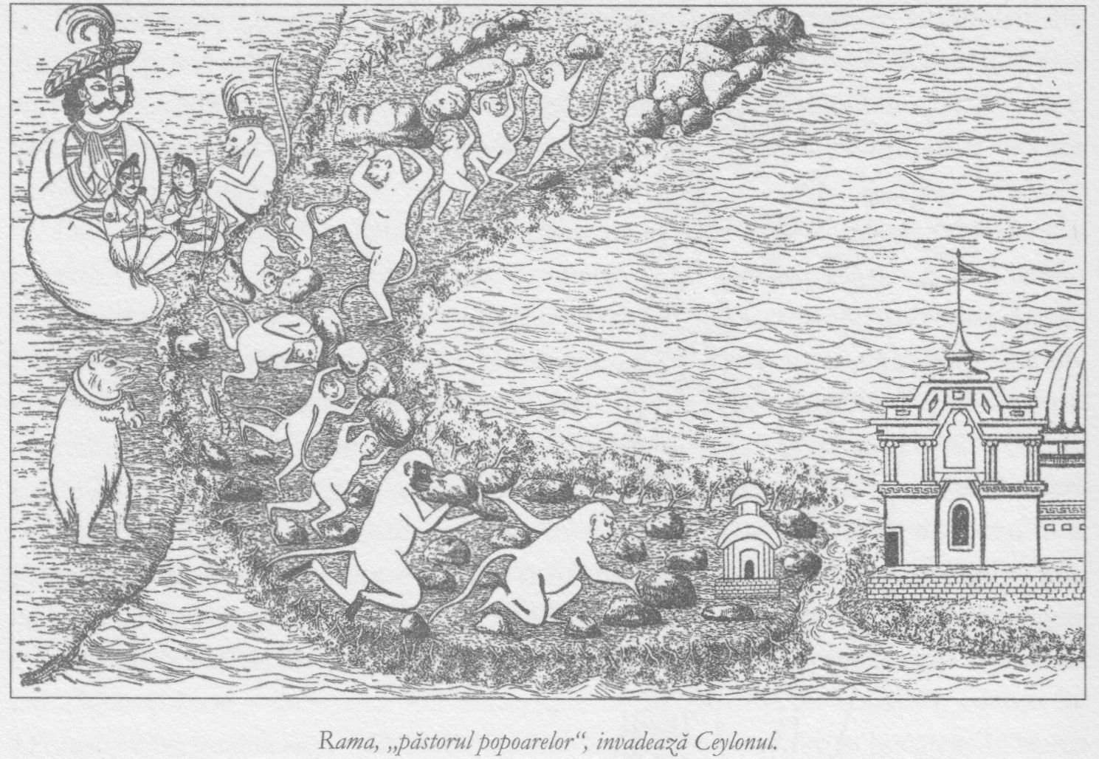

Din toate aceste relatări reiese limpede că migraţiile spre est nu au însemnat deplasarea spre teritorii nelocuite. Atunci când populaţia Atlantidei a fost distrusă aproape în întregime, supravieţuitorii au plecat spre alte teritorii, ocupate însă de triburi locale. Reacţia lui Dionisos faţă de ceea ce a găsit în aceste noi teritorii este ilustrată de faptul că a interzis canibalismul şi sacrificiile umane. Unii preoţi locali aveau şerpi uriaşi sau pterodactili – rari supravieţuitori ai epocii antediluviene, pe care îi venerau ca zei şi pe care îi hrăneau cu carnea prizonierilor. Ramayana descrie modul în care Rama şi adepţii săi au pătruns pe neaşteptate în aceste temple cu torţe, alungându-i atât pe preoţi, cât şi pe monştrii de acolo. Rama se ivea ca din senin în mijlocul duşmanilor, uneori cu arcul întins, alteori neînarmat, dar capabil să-i pietrifice cu privirea ochilor săi albaştri ca lotusul.
Rama era un expatriat, un nomad; regatul său se afla pe fundul apelor. Nu ducea o viaţă de rege, ci îşi făcea tabăra în sălbăticie, împreună cu iubita lui Sita. Apoi Sita a fost răpită de vrăjitorul Ravana. Ramayana descrie cum Rama şi-a încheiat peregrinările cucerind India şi Ceylonul, ultimul refugiu al lui Ravana, şi a construit un pod peste mare, între India continentală şi Ceylon, cu ajutorul unei armate de maimuţe – adică hominizi, descendenţii spiritelor umane care s-au încarnat prea devreme, condamnate fiind astfel să dispară. În cele din urmă, după o luptă care a durat treisprezece zile, Rama l-a ucis pe Ravana revărsând foc asupra lui.
Îl putem considera deci pe Rama un Alexandru cel Mare a Neoliticului. După cucerirea Indiei, avea lumea la picioare. Dar avea şi un vis.
Mergea prin pădure într-o noapte cu lună, când spre el a venit o femeie frumoasă. Pielea ei era albă ca zăpada şi purta o coroană splendidă. La început, el n-a recunoscut-o, dar femeia i-a spus: „Eu sunt Sita, ia coroana aceasta şi condu lumea alături de mine.” Şi a îngenuncheat, umilă, oferindu-i o coroană strălucitoare, statutul regal care îi fusese refuzat până atunci. Dar în clipa aceea îngerul său păzitor i-a şoptit la ureche: „Dacă îţi pui coroana aceea pe cap, pe mine n-o să mă mai vezi. Iar dacă iei acea femeie în braţe, fericirea pe care o va încerca va fi atât de mare, încât o va ucide pe loc. Dacă însă vei refuza s-o iubeşti, va trăi tot restul vieţii ei liberă şi fericită pe pământ, iar spiritul tău nevăzut va veghea asupra ei.” Când Rama s-a hotărât, Sita a dispărut printre copaci. Cei doi nu aveau să se revadă niciodată, despărţiţi fiind pentru totdeauna.
Legendele despre viaţa Sitei după acea întâlnire sugerează că nu reiese limpede că ar fi fost atât de fericită precum făgăduise îngerul păzitor. În această ambiguitate şi incertitudine recunoaştem un element de modernitate al mitului. De asemenea, putem sesiza în el un paradox aflat în însăşi esenţa naturii umane. Orice dragoste, dacă este autentică, implică o renunţare.
Cu măiestria sa în luptă, chipul frumos, ochii albaştri şi pieptul vânjos, Rama seamănă din multe puncte de vedere cu eroii din miturile elene, precum Hercule, dar în legenda lui apare, aşa cum spuneam, şi un element nou. Hercule a trebuit să aleagă între virtute şi fericire şi, deloc surprinzător, a preferat-o pe cea dintâi. Povestea lui Rama, pe de altă parte, conţine un element de surpriză morală. Cititorul va fi probabil de acord cu insistenţele Sitei, atunci când ea susţine în faţa lui Rama că se cuvine ca el să accepte coroana de care a fost deposedat la naştere. Dar alegerea lui surprinzătoare, de a nu primi coroana ce-i revine de drept şi a nu se căsători cu femeia iubită, înflăcărează imaginaţia şi inteligenţa morală. Povestea lui Rama ne încurajează să privim dincolo de convenţional, să ne plasăm imaginar în mintea celorlalţi şi, în ultimă instanţă, să gândim noi înşine. Filosofia ezoterică a dorit dintotdeauna să submineze modurile mecanice şi conservatoare de a raţiona, izvorâte din obişnuinţă. Mai târziu vom vedea cum dramaturgii şi romancierii familiarizaţi cu gândirea ezoterică, de la Shakespeare şi Cervantes la George Eliot şi Lev Tolstoi, au înflăcărat imaginaţia morală, aceasta fiind una dintre trăsăturile distinctive ale literaturii cu adevărat de calitate. Dacă arta şi literatura oferă senzaţia unui tipar, a unor legi care operează dincolo de gândirea convenţională, arta ezoterică aduce aceste legi în planul conştient.
Legenda lui Rama ne reaminteşte totodată că, în conformitate cu istoria secretă, cosmosul a fost creat pentru a oferi omului condiţiile necesare liberului arbitru şi liberei gândiri. Rama ar fi putut impune supuşilor săi dreptatea şi corectitudinea stăpânindu-i cu o mână de fler, dar i-a lăsat să decidă ei înşişi. Astfel, el constituie arhetipul exilatului, al „Regelui Secret” sau al „Filosofului Secret” care influenţează cursul istoriei nu de pe tron, ci, incognito, din mijlocul oamenilor de rând. Rama încearcă să ajute omenirea să se dezvolte liber. El este un semizeu, dar refuză să fie conducătorul lumii. De acum înainte, zeii şi semizeii nu vor mai ocupa, în carne şi oase, tronurile.
La finele călătoriei, rătăcitorii au fondat Shambala, o fortăreaţă spirituală în regiunea muntoasă a Tibetului. Considerat acoperişul lumii, Tibetul este cel mai vast şi mai înalt podiş, înconjurat de munţi semeţi. În cadrul unor tradiţii se spune că populaţia tibetană descinde direct din cea a Atlantidei.
După unele opinii, în Shambala se poate ajunge doar printr-un tunel subteran, iar după alţii, locul există într-o altă dimensiune, spre care se deschide un portal undeva în regiune. Sfântul Augustin a fost cel mai de seamă teolog creştin după Sfântul Pavel şi, la fel ca acesta, era iniţiat al unei şcoli a misterelor. A scris despre locul în care au trăit Enoh şi sfinţii, un paradis terestru situat atât de sus, încât Potopul nu l-a putut ajunge. Emmanuel Swedemborg, teolog, diplomat şi inventator suedez din secolul al XVIII-lea, şi totodată unul dintre francmasonii de frunte ai vremii, scria că „«Lumea Pierdută» trebuie căutată printre înţelepţii din Tibet şi Tataria”. Anne-Catherine Emmerich, o catolică din Germania secolului al XIX-lea, adeptă a misticismului, scria în mod similar despre un Munte al Profeţilor, unde ar trăi Enoh, Ilie şi alţii care n-au murit în mod obişnuit, ci s-au „înălţat”, şi unde s-ar afla de asemenea unicorni care au supravieţuit Potopului.
Din izolarea Tibetului au apărut izvoare de spiritualitate vie, care s-au unit, au dobândit forţă, profunzime şi amploare, devenind un fluviu năvalnic, asemenea Gangelui, şi hrănind India întreagă.
În această istorie a lumii scrisă în stele, era următoare a debutat odată ce Soarele a început să răsară în constelaţia Racului, în 7227 Î.C., când a fost fondată prima mare civilizaţie hindusă, cea mai veche şi cea mai profund spirituală dintre civilizaţiile de după Potop. Fondatorii ei nu erau deloc impresionaţi de nou-creata lume materială, pe care o considerau maya – o iluzie ce ameninţa să ascundă realităţile superioare ale lumilor spirituale. Ei priveau cu nostalgie înapoi, la vremurile dinainte ca acest văl al materiei să se fi aşternut între omenire şi ierarhiile spirituale.
Băile îngheţate şi celelalte forme de tortură autoimpusă ale asceţilor pot fi considerate un aspect al efortului de a rămâne deschişi faţă de lumea spiritelor. Acesta era un efort conştient, pe care îl făceau câtă vreme vălul era încă translucid, pentru a-şi aminti de caracteristicile lumii spirituale şi a le imprima pentru totdeauna în conştiinţa umană.
Succesul acestei încercări s-a tradus în faptul că India este şi astăzi cel mai mare depozitar mondial al cunoaşterii spirituale, îndeosebi în privinţa fiziologiei oculte. Aşa cum îmi spunea recent un iniţiat de nivel înalt, „dacă vizitezi India, nu poţi să nu simţi cum, şi azi, aerul pur şi simplu pârâie de conotaţii astrale”. Marii învăţaţi occidentali, ca Pitagora, Apollonios din Tyana şi St. Germain au călătorit în India în căutarea acestor conotaţii astrale. Evangheliile cuprind citate din surse indiene mai vechi şi diverse idei care îşi au originea în ele. Sir John Woodruffe, specialistul în sanscrită care a tradus pentru prima dată textele tantrice, în secolul al XIX-lea, scria că până şi venerabila tradiţie sufistă se bazează pe învăţăturile hinduse – spre exemplu pentru informaţiile despre chakre.
Începând cu anii şaizeci, numeroşi sunt occidentalii care simt că religia hindusă oferă o utilă bază de cunoaştere spirituală şi, de asemenea, discipline spirituale practice şi ghiduri privind lumea spiritelor, pe care nu le pot găsi în Biserica creştină. Majoritatea librăriilor din Occident vând mai multe cărţi de misticism inspirate de tradiţia orientală decât de cea vestică.

După refuzul lui Rama de a accepta coroana, nu a mai existat o personalitate anume care să domine epoca. Dacă el fusese un erou plurivalent, care lupta cu monştrii, se lansa în aventuri îndelungi şi riscante şi fonda oraşe, succesorii săi, numiţi uneori „Cei Şapte înţelepţi”, sau Rishi, au fost caracterizaţi de o stare pasivă, de inactivitate. Ei nu au construit nimic din piatră. Trăiau în locuinţe din lut sau în adăposturi simple, printre rădăcinile şi mlădiţele plantelor. Nimic durabil n-a rămas după ei – decât cunoştinţele lor.
Există o zicală simplă în Cabală: „Tot ce ai văzut vreodată, fiece floare, fiece pasăre şi fiece piatră, va trece şi se va preface în ţărână, dar faptul că le-ai văzut va rămâne.” Rishi-i ar fi fost de acord cu ea. Aşezaţi cu picioarele încrucişate astfel încât tălpile să le fie orientate în sus, doreau să nu simtă forţa gravitaţiei, atracţia reductivă, spre în jos, a lumii materiale, ci aspirau la lumile spirituale. Puteau vedea fiinţele spirituale acţionând pe Pământ, ajutând seminţele să germineze primăvara, mugurii să înflorească vara, fructele să se coacă toamna, ştiind că pe durata iernii seminţele sunt ocrotite tot de ele. Rishi-i resimţeau fluxul şi refluxul influenţelor spirituale ca pe o uriaşă răsuflare. Civilizaţia hindusă antică era cel mai de jos tărâm al Cerurilor.
Am amintit anterior de modul în care materialiştii preiau în mod incorect termeni şi expresii precum „sensul vieţii”, folosindu-le cu un înţeles secundar şi uşor injust. Acelaşi lucru se întâmplă cu cuvântul „spiritual”, pe care oamenii îl utilizează adesea pentru a se prezenta ca buni samariteni sau ca exemple de moralitate, într-un fel ambiguu, poate chiar pseudomistic. Termenul „spiritual” desemnează de fapt capacitatea de a vedea, a auzi şi a comunica, asemenea adepţilor indieni, cu spiritele.
Rishi-i erau de asemenea capabili să comunice în moduri oculte. Prin simpla respiraţie, ei simţeau dacă o persoană era binevoitoare sau nu. Inspirând răsuflarea altuia, puteau „descifra” viaţa interioară a acestuia.
Adepţii puteau revărsa în sufletul celor din jur cunoştinţele pe care le deţineau într-un flux continuu de imagini. Mult mai târziu aveau să fie aceste cunoştinţe transpuse în cuvinte şi transmise oral de la o generaţie la alta, până ce în final au fost consemnate în scris sub forma Vedelor.
Privirea lor putea alunga şerpii şi calma tigrii sau leii. Nimic nu-i putea distrage de la contemplare. Adepţii rătăceau liberi, construindu-şi adăposturi rudimentare, hrănindu-se cu fructe şi cu laptele dat de turmele lor. Mâncau numai alimente vegetale, niciodată carne. A ingera carne, considerau ei, înseamnă a absorbi suferinţele din ultimele clipe de viaţă ale animalului. Se cufundau în conştiinţa vegetală, în procesele fizice – respiraţie, digestie, somn, stare de veghe – care, aşa cum am văzut, constituie darul făcut trupului uman de lumea plantelor. Învăţând să-şi controleze ens vegetalis, corpul eteric, ei îşi puteau controla totodată respiraţia, ritmul digestiei, chiar bătăile inimii şi circulaţia sângelui – reuşite extraordinare pentru care adepţii hinduşi au rămas celebri, precum capacitatea de a-şi opri inima doar gândindu-se la acest lucru.
Adepţii ştiau totodată că, prin contemplarea în concentrare profundă a chakrei plexului solar, dobândeau capacităţi de clarviziune. De asemenea, ştiau cum să-i învăluie pe ceilalţi într-un fascicul protector de iubire, emanat din chakra inimii.
Pe lângă cele şaisprezece petale ale chakrei inimii, adepţii percepeau o sută una artere subtile şi luminoase izvorând din zona respectivă, aidoma spiţelor unei roţi. Trei dintre ele, mai mari, se ridică spre cap. Una se îndreaptă spre ochiul drept şi corespunde Soarelui şi viitorului. Alta se înalţă spre ochiul stâng şi corespunde Lunii şi trecutului. Ei înţelegeau că, prin funcţionarea combinată a acestor două organe de simţ, omul poate percepe mişcările obiectelor materiale în spaţiu, în relaţie unele cu altele, şi poate resimţi trecerea timpului. Artera mijlocie urcă de la inimă şi trece prin creştet. Astfel, drumul ascendent este iluminat de dedesubt, prin intermediul inimii radiante. Şi tot pe această cale a arterei de mijloc, spiritul părăseşte corpul prin creştet, în clipa morţii.
Pentru antici, întreaga viaţă era caracterizată de o pulsaţie, de un ritm sau o răsuflare. Ei considerau că viaţa umană este insuflată temporar în lumea iluziei – maya – şi apoi expirată, acest proces repetându-se în decursul timpului. Anticii percepeau turmele sau bancurile de suflete inspirate şi expirate în şi din viaţa materială, împreună.
Această antică civilizaţie indiană era, din unele puncte de vedere, un ecou al lumii vegetale apoase, scăldate în soare, din perioada anterioară momentului în care s-a separat Soarele de Pământ. De asemenea, era şi o perioadă a mâncătorilor de lotus, care trebuia să se încheie, pentru a lăsa loc progresului.
Am văzut că fiinţele din ierarhiile superioare nu-şi mai puteau face apariţia în corpuri fizice, aşa cum se întâmplase anterior, în Atlantida. Se puteau încă manifesta sub forma spectrelor sau fantomelor, semimateriale, dar şi acest lucru se petrecea din ce în ce mai rar. La sfârşitul acestei epoci, oamenii le mai puteau vedea, cu ochii fizici, doar o dată sau de două ori în viaţă. Pe măsură ce zeii se retrăgeau, omul trebuia să găsească modalităţi de a-i urma.
Astfel s-a născut yoga.
În momentele de maximă concentrare în meditaţie, un val de energie se ridica de la baza coloanei vertebrale, prin artera mijlocie şi prin inimă, spre cap. Uneori, această energie era asemănată cu un şarpe care se înălţa prin coloana vertebrală până în cap, unde muşca într-un punct aflat exact în spatele rădăcinii nasului. Muşcătura declanşa un flux extatic de curenţi luminoşi: şapte sute de mii de fulgere, cu un bâzâit ca al unui roi de milioane de albine. Adepţii se pomeneau într-o altă dimensiune, care la început părea a fi un vast ocean de uriaşe valuri unduitoare de energie şi lumină – experienţa mistică preliminară existentă în toate tradiţiile. Pe măsură ce se obişnuiau cu lumea spirituală, aceste forţe aparent impersonale începeau să se transforme în învelişul exterior al zeilor şi, în cele din urmă, chiar chipurile lor se reliefau în lumină – aceleaşi chipuri ale divinităţilor stelelor şi planetelor care ne-au devenit familiare în ultimele capitole.

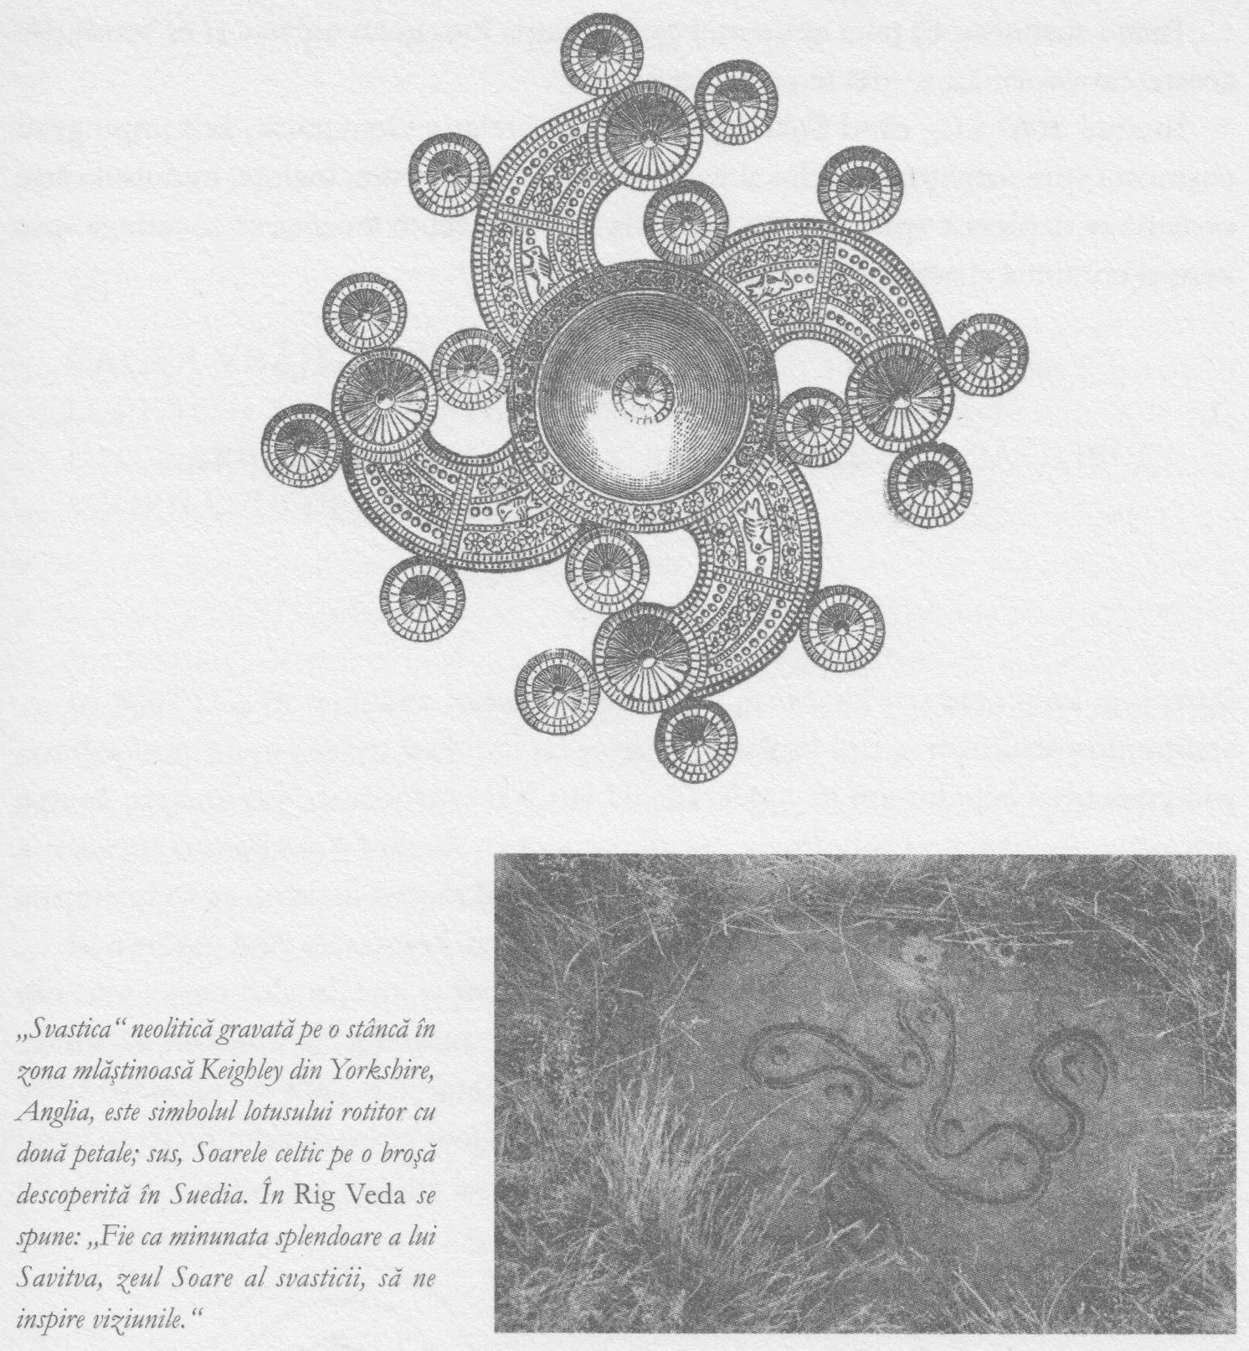

Una dintre cele mai scurte, dar şi mai percutante cărţi din lume este Sutrele yoga ale lui Pantanjali. A fost scrisă în forma ei finală în circa 400 Î.C., dar îşi are originile în învăţăturile Rishi-lor.
Pantanjali îşi îndeamnă cititorul să se concentreze asupra forţei elefantului pentru a dobândi şi el aceeaşi forţă. De asemenea, spune că vieţile trecute pot fi cunoscute dacă ne concentrăm asupra trecutului. Acestea sunt lucruri pe care, atunci ca şi acum, doar iniţiaţii de cel mai înalt grad le pot realiza. Noi, ceilalţi, le vom putea face abia în încarnările viitoare.
Rishi-i susţineau că ţelul existenţei este evoluţia întregului univers şi că seminţele acestei transformări se află în corpul omenesc.
În anul 5067 Î.C., când Soarele intra în constelaţia Gemenilor, zeii împingeau cosmosul spre următorul stadiu al evoluţiei umane. Aşa cum, înainte, impulsul către evoluţie se deplasase spre est, din Atlantida în India, acum începea să se retragă spre vest, şi continuă şi astăzi în aceeaşi direcţie.

10. CALEA VRĂJITORULUI

LUPTA LUI ZARATHUSTRA ÎMPOTRIVA PUTERILOR ÎNTUNERICULUI • VIAŢA ŞI MOARTEA LUI KRIŞNA PĂSTORUL • ZORII EVULUI ÎNTUNECAT
În 5067 Î.C., în regiunea Iranului actual, era prorocită naşterea unui nou mare conducător. Ne-o putem închipui pe mama lui trăind într-o restrânsă comunitate agrară, precum cele descoperite la Catal Huyuk. Apoi, în miezul unei ierni cumplite, a izbucnit o molimă. Oamenii murmurau în sat, acuzând-o pe tânără de vrăjitorie, susţinând că ea atrăsese asupra lor şi vremea teribilă, şi boala.
În a cincea lună de sarcină, femeia a avut un coşmar. În vis a văzut un nor imens, din care ieşeau balauri, lupi şi şerpi care încercau să-i smulgă copilul din trup. Dar în vreme ce monştrii se apropiau, pruncul din pântece i-a vorbit pentru a o linişti şi, când vocea lui s-a stins, o piramidă de lumină a coborât din cer. Prin piramidă a venit un băiat cu un toiag în mâna stângă şi un pergament rulat în dreapta. Ochii îi străluceau cu un foc interior, iar numele lui era Zarathustra.
Diferitele şcoli de gândire înaintează date diferite pentru acest eveniment. Unii autori din lumea antică îl plasau în aproximativ 5000 Î.C., în vreme ce alţii, precum Plutarh, în 600 Î.C. Motivul? Nu a existat un singur Zarathustra.
Naşterea primului Zarathustra a declanşat furtuni de ură. Regele era dominat de un grup de vrăjitori, care l-au convins că băiatul trebuie ucis, aşa că a plecat spre casa
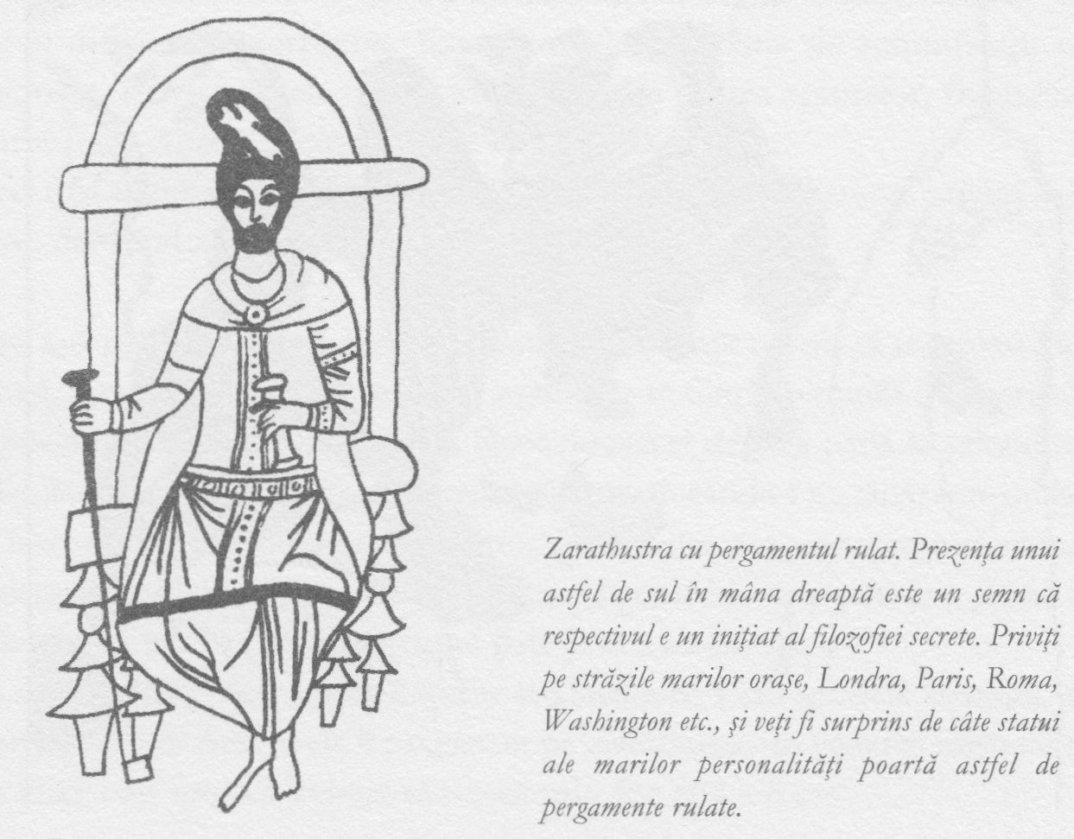

tinerei mame şi a găsit copilul singur în leagăn. Hotărât să-l înjunghie, a ridicat braţul, dar în clipa a aceea a paralizat ca prin farmec. Mai târziu, şi-a trimis un servitor pentru a răpi copilul şi a-l abandona în sălbăticie, printre lupi. Dar haita, despre care regele sperase că-l va sfâşia pe copil în bucăţi, a văzut ceva în ochii lui şi a luat-o la fugă, înspăimântată. Şi astfel copilul a crescut, devenind tânărul din visul mamei.
Dar forţele răului ştiau că pe Pământ a venit astfel cel mai aprig duşman al lor, aşa că se pregăteau.
Era Gemenilor a fost una a divizării. Omul nu mai putea trăi în siguranţă în paradis, aşa cum făcuse în epoca indiană. Dacă aceasta din urmă fusese o recapitulare a vremurilor paradiziace dinainte de separarea Soarelui de Pământ, noua epocă persană era o reeditare a teribilei perioade în care monştrii lui Lucifer cotropiseră viaţa pe Terra. Acum, forţele răului strângeau rândurile, conduse de Ahriman (Satan în zoroastrism).

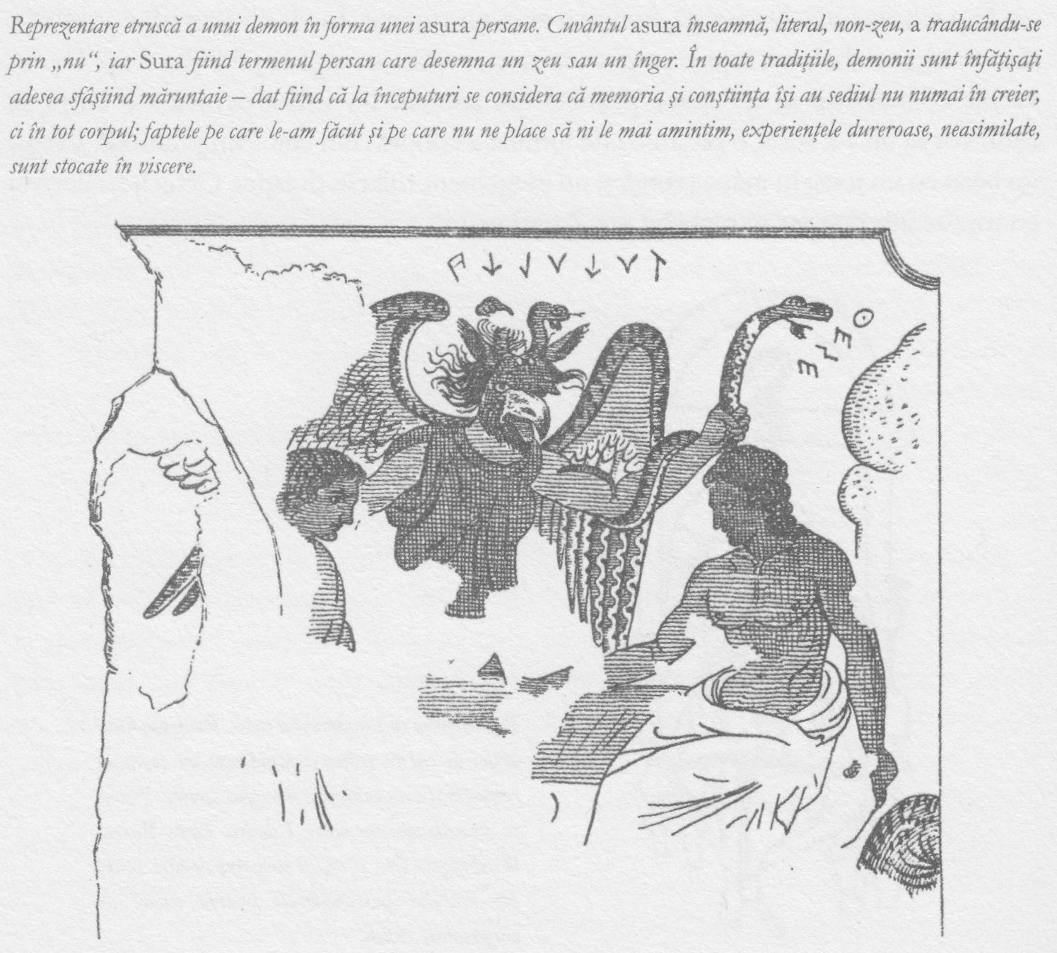

Cosmosul a fost invadat de hoarde de demoni care au întunecat cerurile. Aceştia se vârau între oameni şi eşaloanele superioare ale ierarhiilor spirituale. Dacă epoca indiană a fost cea în care fiziologia secretă a omenirii a fost imprimată în memoria umană, era persană este perioada pe care trebuie s-o studiem pentru a înţelege demonologia.
Hoardele de demoni împotriva cărora Zarathustra şi-a condus adepţii au fost totodată clasificate de el, aceasta fiind baza ierarhizărilor pe care le utilizează şi astăzi societăţile secrete.
În acest punct de cotitură al istoriei, oamenii au început să simtă incertitudinea la un nivel pe care astăzi l-am numi existenţial. Nu mai erau foarte siguri că trăiesc într-un univers în esenţă binevoitor, în care totul avea să se termine cu bine. Şi atunci au resimţit pentru prima dată genul de frică pe care Emile Durkheim l-a numit anomie – teama de haosul distructiv care se insinuează la periferiile existenţei şi care ne poate ataca din întunecimea de dincolo de ele sau din cea care ne înconjoară atunci când dormim… ori care ne aşteaptă în pragul morţii.

În timpul somnului, ne pierdem conştiinţa animală. În învăţăturile societăţilor secrete, aceasta din urmă, numită spirit, este înfăţişată ca plutind în afara corpului în vreme ce dormim. Faptul are două consecinţe majore. În primul rând, în lipsa elementului animal, trupul revine la o stare vegetativă. Fără a mai fi secătuite de frământările conştiinţei animale sau de efectele istovitoare ale gândirii, funcţiile organice controlate de elementul vegetal sunt revigorate. Ne trezim odihniţi şi învioraţi.
În al doilea rând, detaşat de percepţiile senzoriale ale corpului, spiritul intră într-o stare alterată de conştiinţă, o pătrundere în lumea spiritelor sublunare. În vise, percepem lumile spirituale, fiind abordaţi de îngeri, demoni şi de spiritele celor morţi.
Sau, cel puţin, asta se întâmpla în epoca Rishi-lor. În vremea lui Zarathustra, firea omenească devenise atât de încastrată în materie şi de coruptă, încât visele deveniseră haotice şi dificil de interpretat. Erau fanteziste şi pline de semnificaţii stranii, distorsionate. În vis puteau apărea imbolduri din partea spiritelor, fragmente din vieţile trecute şi chiar amintiri ale unor episoade din istorie.
În cel mai adânc somn, al treilea ochi se poate deschide şi atunci privim în lumea spiritelor, dar când ne trezim, uităm tot.

După anii petrecuţi în exil, tânărul Zarathustra a simţit nevoia să se întoarcă în Iran. La graniţă, a avut o viziune. O uriaşă şi strălucitoare fiinţă spirituală i-a apărut în faţă şi i-a spus s-o urmeze. Zarathustra a făcut nouăzeci de paşi până la sălaşul uriaş al spiritului, iar acesta a zburat peste terenul pietros, ducându-l pe tânăr într-un luminiş ascuns între copaci şi stânci. Acolo, un cerc format din alte şase spirite asemănătoare plutea deasupra solului. Toate s-au întors spre el pentru a-i ura bun venit şi l-au invitat să-şi părăsească pentru o vreme trupul fizic şi să li se alăture.
Am mai întâlnit anterior aceste spirite strălucitoare. Erau spiritele Soarelui, numite în Facerea Elohim. Acum, ele îl pregăteau pe Zarathustra în vederea misiunii sale.
Mai întâi, i-au spus că trebuie să treacă prin foc fără a fi ars.
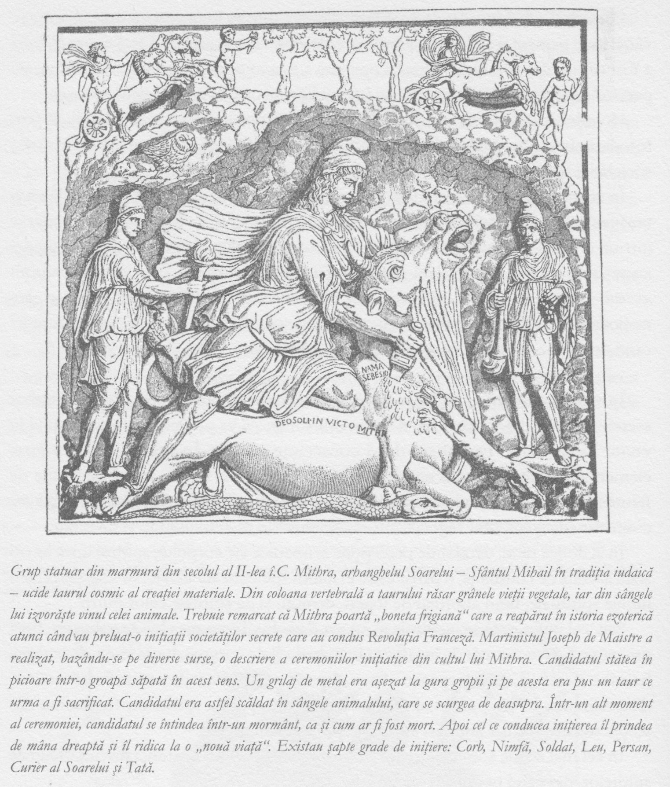

Apoi i-au turnat pe piept plumb topit – metalul lui Ahriman – lucru pe care el l-a suportat în tăcere.
În al treilea rând, i-au deschis toracele şi i-au arătat secretele organelor interne, înainte de a-l închide la loc.
Zarathustra s-a întors la curte şi a împărtăşit ceea ce îi dezvăluiseră marile spirite. I-a spus regelui că spiritele Soarelui, care au creat lumea, lucrau pentru a o transforma şi că într-o zi lumea întreagă va fi un uriaş trup de lumină. Regele căruia i se adresa era unul recent urcat pe tron, dar, la fel ca predecesorul său, şi el era dominat de miniştri ticăloşiţi. Suveranul a refuzat să asculte vestea cea bună, iar miniştrii l-au convins să-l arunce pe Zarathustra în închisoare.
Acesta a evadat însă şi a scăpat de încercările de asasinat îndreptate împotriva lui. A trăit pentru a duce numeroase bătălii cu forţele răului, lupte în care puterile sale magice s-au confruntat cu forţele vrăjitorilor malefici. Mai târziu a devenit arhetipul magicianului, cu pălărie înaltă, mantie presărată cu stele şi un vultur pe umăr. Zarathustra era un personaj periculos, oarecum deconcertant, pregătit să contracareze focul cu foc. Şi-a condus adepţii în grote izolate, ascunse în păduri, şi acolo, sub pământ, i-a iniţiat. Voia să le ofere puterile supranaturale necesare pentru a duce lupta cea dreaptă. Ştim despre existenţa acestei şcoli a misterelor deoarece a supravieţuit în Persia, în secret, vreme de cinci milenii, înainte de a reapărea în mod public sub forma mithraismului – un cult iniţiatic popular printre soldaţii romani – şi apoi a maniheismului, o religie a misterelor mai târzie, din rândurile căreia a făcut parte, ca iniţiat, şi Sfântul Augustin.
Zarathustra şi-a pregătit adepţii pentru a face faţă demonilor lui Ahriman – asura – supunându-i la veritabile chinuri iniţiatice. Cel care se teme de moarte, spunea el, este deja mort.
Menippus, filosof grec din secolul al III-lea Î.C. Care a fost iniţiat de succesorii lui Zarathustra din tradiţia mithraică, scria că, după o perioadă de post, mortificare şi exerciţii mentale efectuate în solitudine, candidatul era obligat să străbată apa înot, să treacă prin foc şi prin gheaţă. Apoi era aruncat într-o groapă cu şerpi, iar pieptul îi era tăiat de-a latul cu sabia, pentru ca sângele să curgă.
Experimentând astfel adâncurile fricii, iniţiatul era pregătit pentru cea mai rea soartă care-i putea aştepta, atât în viaţă, cât şi dincolo de moarte.
O parte esenţială a acestei pregătiri avea rolul de a-i induce experienţa conştientă a separării elementului animal de cele vegetale şi materiale ale fiinţei lui, aşa cum se întâmplă în timpul somnului. La fel de importantă era experimentarea separării elementului animal de cel vegetal, care se produce după moarte. Cu alte cuvinte, iniţierea presupunea ceea ce denumim astăzi prin sintagma „experienţă de după moarte”. Prin faptul că îşi părăsea trupul, candidatul se convingea, dincolo de orice îndoială, că moartea nu reprezintă sfârşitul.
Persoanele care învaţă să viseze conştient – cele care au capacitatea de a gândi şi a-şi impune voinţa în timpul somnului, aşa cum facem în mod obişnuit în starea de veghe – pot dobândi puteri considerate astăzi „supranaturale”. Dacă puteţi visa conştient, înseamnă că în curând vă veţi putea deplasa după voie în lumea spirituală, comunicând liber cu spiritele celor decedaţi şi cu alte fiinţe neîntrupate. Veţi putea afla, probabil, ce vă rezervă viitorul, în modalităţi care altfel nu v-ar fi accesibile. Veţi putea călători în alte regiuni ale universului material şi veţi vedea ce se întâmplă acolo unde nu sunteţi prezent fizic – aşa-numitele călătorii astrale. Paracelsus, marele iniţiat din secolul al XVI-lea care, după cum vom vedea, ar putea fi părintele medicinei experimentale şi al homeopatiei, susţinea că poate vizita alţi oameni în visurile lor. Vom vedea de asemenea că multe descoperiri ştiinţifice le-au fost revelate unor iniţiaţi în timpul unor astfel de stări de conştiinţă alterate.
Capacitatea supranaturală de influenţare a minţit este şi ea un posibil rezultat al iniţierii. Fără îndoială, iniţiaţii pe care i-am întâlnit eu au abilităţi de a „câţi” minţile altora

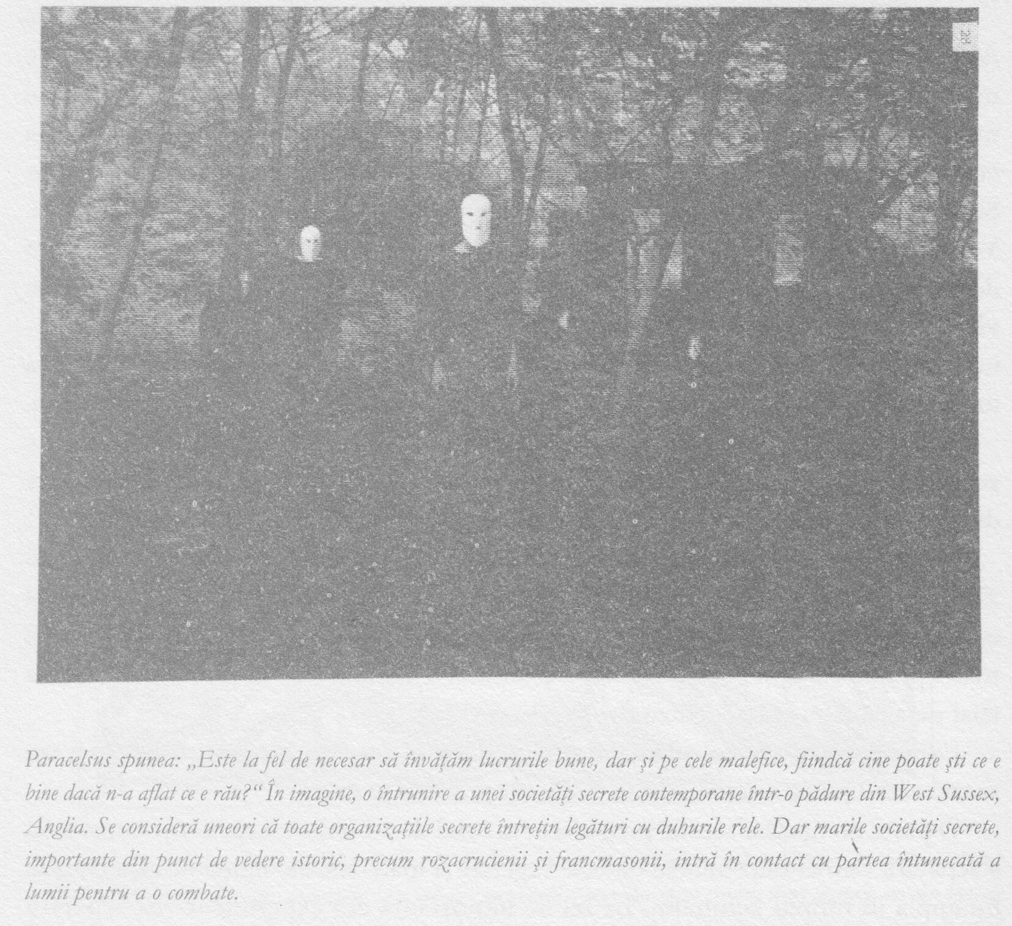
Care le depăşesc cu mult pe cele pe care oamenii de ştiinţă sceptici le pot reproduce în experimentele de laborator.
În mod similar, ştiinţa oferă doar o explicaţie vagă, firavă şi deloc lămuritoare cu privire la hipnoză. Iar motivul este acela că, dincolo de trucurile magicienilor de scenă, hipnoza a fost la origine – şi rămâne încă la nivel esenţial – o practică ocultă. Explicabilă doar în cadrul conceptului de minte-înaintea-materiei, îşi are originile în activităţile Rishi-lor din India şi în tehnicile aplicate de preoţii templelor egiptene în cadrul ritualurilor de iniţiere. În Sutrele yoga ale lui Pantanjali, puterea de a influenţa minţile altora este una dintre cele numite vibhuti. Influenţa mentală era folosită în scopuri pozitive, dar pe măsură ce lumea a devenit un loc periculos, a început să fie utilizată atât pentru apărare, cât şi ca armă de atac.
Am văzut anterior că, în cadrul filosofiei de tip mintea-înaintea-materiei, modul în care privim o persoană o poate afecta la nivel subatomic. Reprezentările celui de-al treilea ochi sub forma cobrei încolăcite pe frunţile iniţiaţilor egipteni demonstrează că acesta poate „ţâşni” şi lovi ceea ce percepe. În secolul al XVII-lea, savantul şi alchimistul J. B. Van Helmont spunea că „un om poate ucide un animal privindu-l fix vreme de cincisprezece minute”. Călătorii europeni care au vizitat India începând cu secolul al XVIII-lea s-au arătat uimiţi de capacitatea adepţilor de a induce imediat o stare de catalepsie oricărei persoane, pur şi simplu privind-o. Povestea unui călător din secolul al XIX-lea a fost consemnată de un prieten al lui George Eliot, iniţiatul Gerald Massey. Călătorul fusese hipnotizat de privirea unui şarpe şi sub fascinaţia ei, se cufundase tot mai adânc într-un somn „somnambulic”. Apoi un tovarăş de drum împuşcase şarpele, iar călătorul resimţise o lovitură în cap, ca şi când ar fi fost şi el lovit de glonţ. În secolul XX au existat relatări despre lupi capabili să-şi încremenească victimele şi să le împiedice să ţipe, chiar şi atunci când acestea nu ştiau că sunt privite. Locuitorii unui orăşel numit Crowborough, aflat la mai puţin de zece kilometri de locul în care am scris această carte, îşi amintesc bine despre un vraci local, pe nume Pigtail Badger. Oamenilor le era teamă de el, fiindcă se spunea că bărbatul, înalt, solid şi cu o înfăţişare fioroasă, îi putea ţintui pe ceilalţi locului doar privindu-i. Umbla vorba că uneori proceda astfel cu lucrătorii de la fermă, după care se aşeza şi le mânca mâncarea chiar în faţa lor.
  
Cele mai importante învăţături din procesul iniţierii se refereau la modul în care sunt percepute lumile spirituale după moarte. Motivul nu era acela că un candidat s-ar fi îndoit de existenţa vieţii după moarte – pe atunci această idee era de neconceput – ci faptul că se temeau de ce anume li se va întâmpla în momentele respective. În primul rând, le era teamă că demonii de care scăpaseră în timpul vieţii stăteau la pândă. Iar iniţierea le arăta cum să călătorească în siguranţă în viaţa de după moarte.
În timpul somnului, spiritul animal pleacă şi lasă în urmă părţile vegetală şi minerală ale trupului. În moarte însă, elementul vegetal, cel care controlează funcţiile vitale, părăseşte corpul odată cu spiritul animal. Componenta vegetală a firii umane are numeroase funcţii, inclusiv pe aceea de stocare a amintirilor. Atunci când ea se desprinde de trupul material, ambele încep să se dezintegreze. Ca urmare a acestei dezintegrări a părţii vegetale, spiritul îşi trece în revistă viaţa recent încheiată.
Elementul vegetal se detaşează de spiritul animal şi se disipează în răstimp de câteva zile, după care spiritul ajunge în sfera sublunară. Acolo este atacat de demoni care îi smulg toate dorinţele impure, corupte şi animalice, toate impulsurile negative ale voinţei. Această regiune, în care spiritul suportă un dureros proces de purificare ce durează cam o treime din perioada petrecută pe pământ, este numită purgatoriu în tradiţia creştină. Este acelaşi loc cu Hadesul la vechii greci şi tărâmul umbrelor la egipteni, dar şi cu Kamaloca (literal „regiunea dorinţei”) la hinduşi.
Meister Eckhart, misticul german din secolul al XVIII-lea, spunea: „Dacă te opui morţii, vei simţi că demonii îţi sfâşie viaţa, dar dacă ai atitudinea potrivită în faţa morţii, vei putea înţelege că diavolii sunt de fapt îngeri care îţi eliberează spiritul.” Un iniţiat are atitudinea potrivită în faţa morţii. El poate să vadă dincolo de aparenţe şi ştie că, în locul cuvenit lor, demonii îndeplinesc un rol esenţial în ceea ce am putea Nnumi „ecologia” lumii spirituale. În lipsa acestei curăţiri, spiritul nu poate străbate sferele înalte şi nu le aude muzica. După viaţa delăsătoare petrecută pe pământ, el nu se poate reuni cu Tatăl dacă nu este mai întâi purificat.
Este important să ne amintim că toate cunoştinţele dobândite prin iniţiere nu sunt câtuşi de puţin seci şi abstracte, ci existenţiale; candidatul trece printr-o
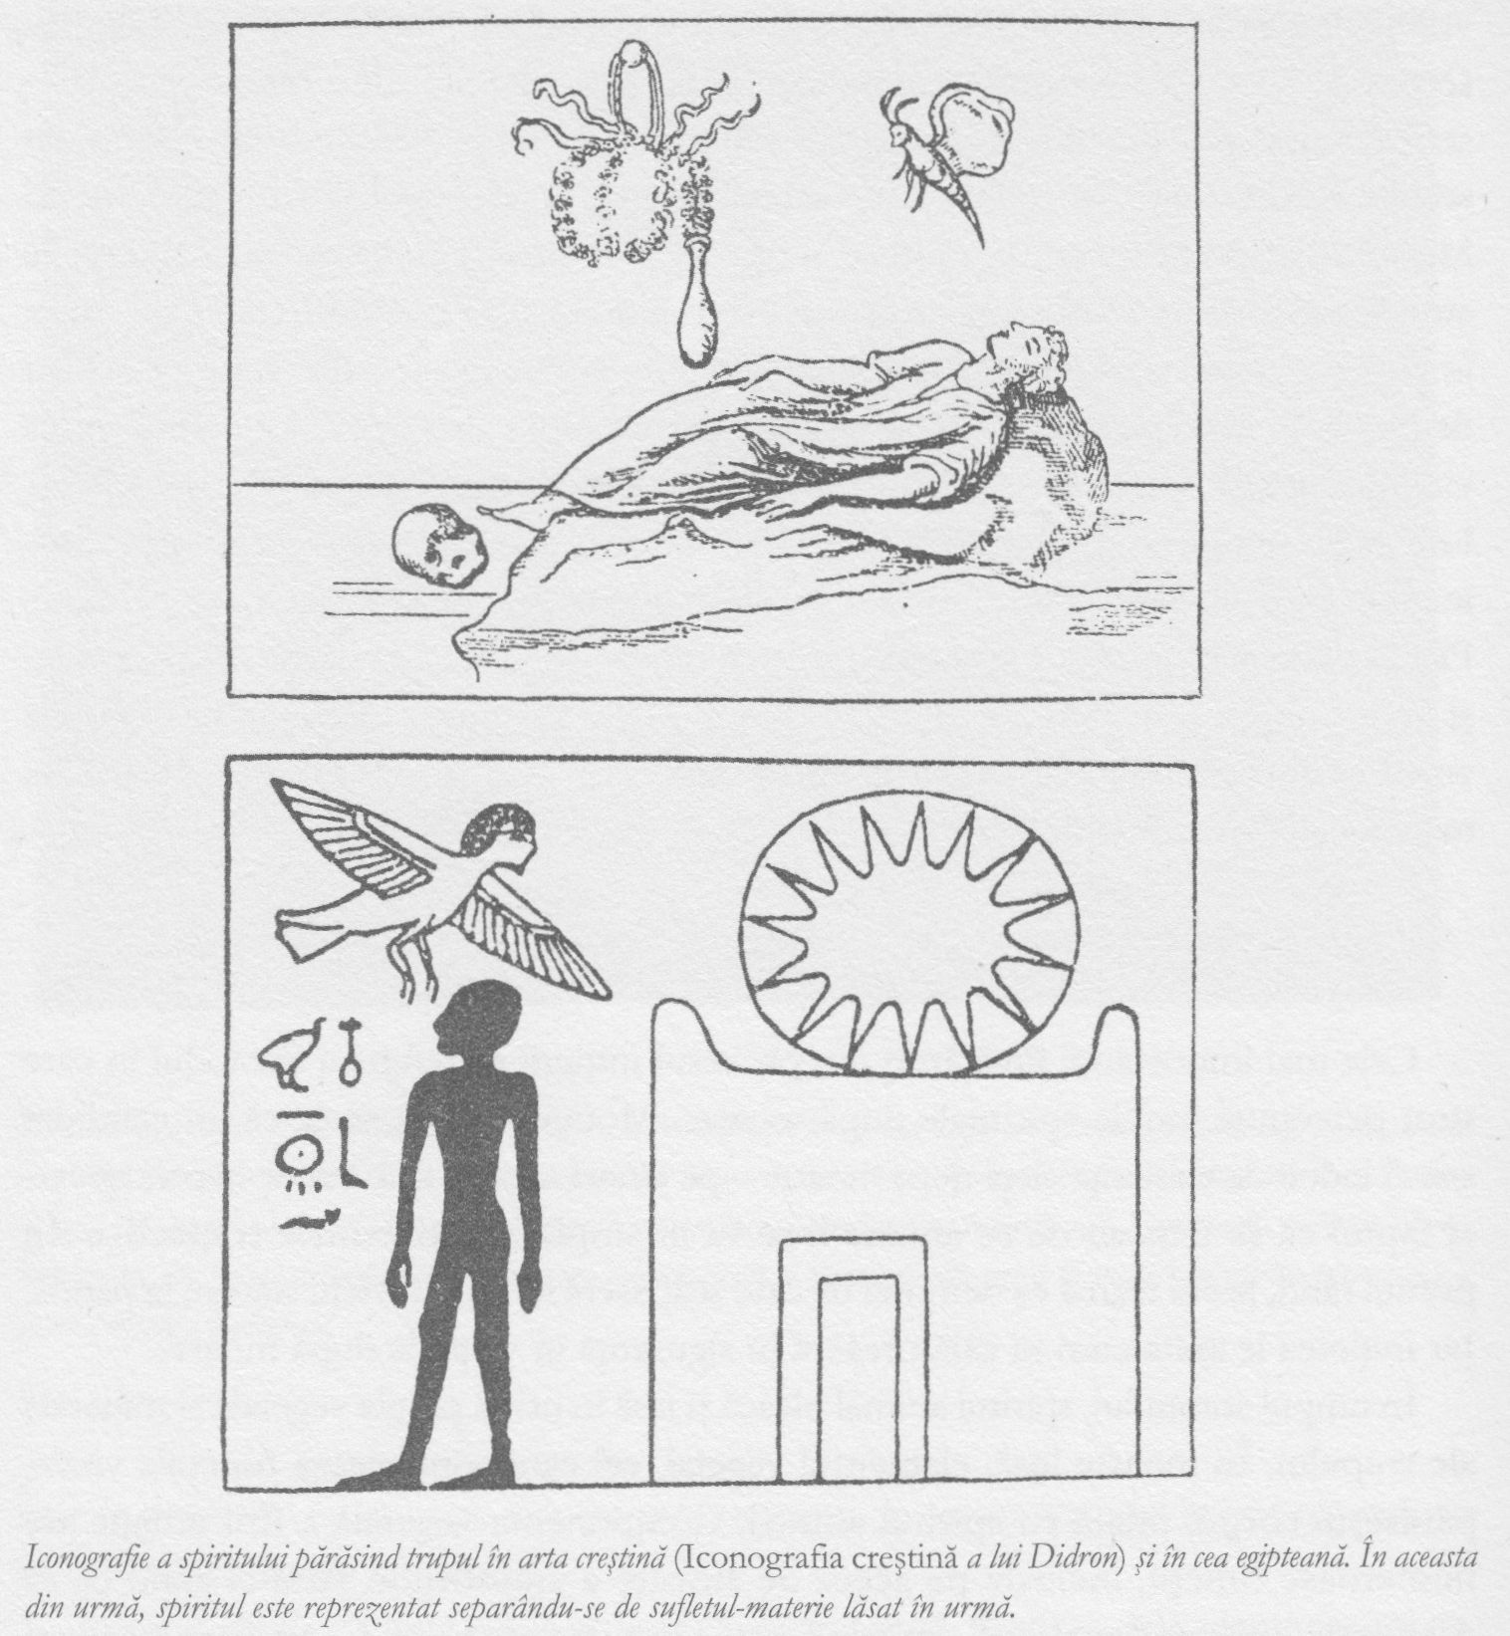

experienţă extracorporală cutremurătoare.
Din sfera lunară, spiritul destrupat urcă spre tărâmul lui Mercur, de acolo la cel al lui Venus şi, mai departe, spre Soare. Acolo el resimte, pentru a-l cita pe oratorul grec Aristides, „o uşurinţă pe care nimeni dintre cei care nu au fost iniţiaţi n-o poate nici descrie, nici înţelege”. Nu trebuie să uităm că aceste învăţături se regăseau în şcolile misterelor din toate culturile antice şi că au supravieţuit până în zilele noastre graţie societăţilor secrete. De la Cartea morţilor egipteană şi Pistis Sophia creştină la Divina Comedie a lui Dante şi la lucrări moderne precum Micul prinţ de scriitorul francez din secolul XX Antoine de Saint-Exupéry, doctrina secretă a fost păstrată, uneori în cărţi pe care numai iniţiaţii le pot citi, iar alteori a fost ascunsă chiar la vedere.
În textele antice, iniţiatului îi sunt comunicate numele secrete ale spiritelor care păzesc intrarea în fiecare sferă şi, câteodată, strângerile de mână secrete şi alte semne şi formule necesare pentru a putea trece mai departe. În Pistis Sophia, sferele sunt descrise ca fiind din cristal, iar cei care păzesc intrările sunt demoni.
În toate religiile antice, fiinţa care îndrumă spiritul prin lumea de dincolo şi îl ajută să treacă de paznicii-demoni este zeul planetei Mercur.
Dar iniţiaţii şcolilor misterelor aveau un secret. La jumătatea drumului printre sferele cereşti se produce o înlocuire. Sarcina de a îndruma spiritul uman în sus este preluată de o fiinţă a cărei identitate ar putea fi surprinzătoare. În ultima parte a ascensiunii spiritului prin sferele cereşti, ghidul care îi luminează calea este Lucifer.
În ecologia spirituală a cosmosului, Lucifer este un rău necesar, atât în viaţa aceasta – fiindcă fără el omul nu ar putea avea nicio dorinţă – cât şi în viaţa de după moarte. În lipsa lui, spiritul s-ar cufunda într-un întuneric total şi nu ar mai putea înţelege înălţarea. Scriitorul roman din secolul al II-lea Apuleius nota că în procesul iniţierii, spiritul îi întâlneşte pe zeii cerurilor în întreaga lor splendoare şi eliberaţi de orice ambiguitate.

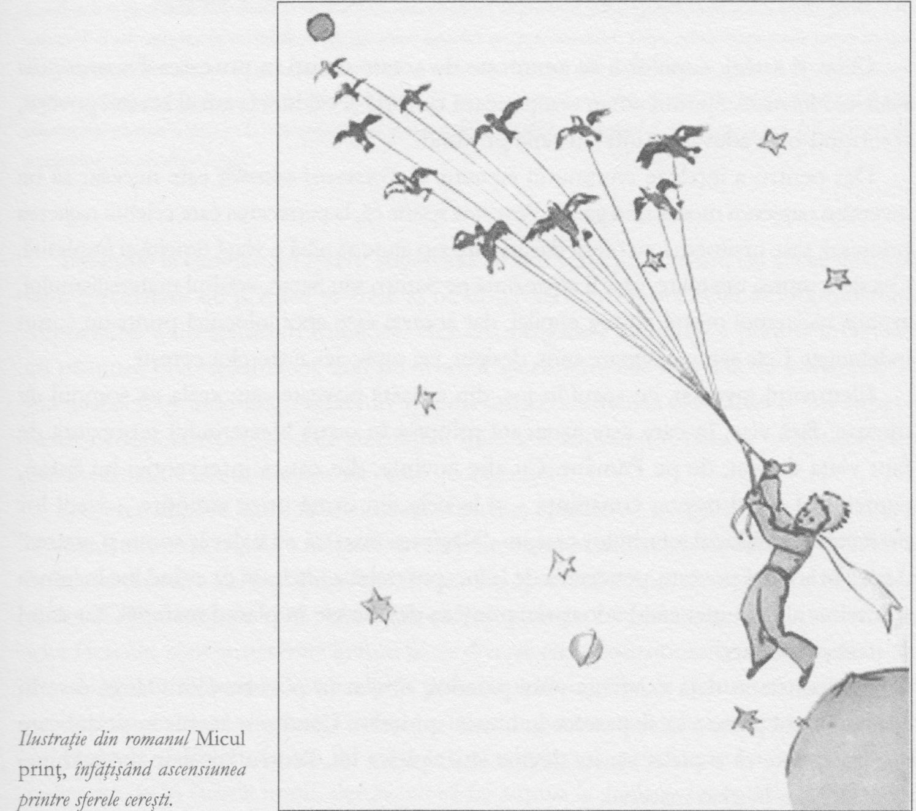

Urcând prin sferele lui Jupiter şi Saturn, spiritul trece prin sfera constelaţiilor şi este în final reunit cu marea minte cosmică. A fost o călătorie dureroasă, derutantă şi obositoare. Plutarh scria în acest sens: „Dar la sfârşit o lumină extraordinară străluceşte pentru a ne întâmpina, cu pajişti minunate cu cântece şi dansuri, cu solemnitatea tărâmurilor sacre şi a înfăţişărilor sfinte.”
Apoi spiritul trebuie să coboare iar dintr-o sferă în alta, pregătindu-se pentru o nouă încarnare. În cursul acestei călătorii, fiecare sferă îi oferă un dar de care va avea nevoie atunci când va reintra în planul material.
Următoarea descriere a fost compilată pe baza unor fragmente de tăbliţe antice datând probabil din al treilea mileniu înainte de Cristos, descoperite în Irak la sfârşitul secolului al XIX-lea.

El a trecut-o de prima poartă şi i-a redat acoperământul trupului ei.
El a trecut-o de a doua poartă şi i-a redat brăţările mâinilor şi picioarelor.
El a trecut-o de a treia poartă şi i-a redat cingătoarea taliei.
El a trecut-o de a patra poartă şi i-a redat ornamentele sânilor.
El a trecut-o de a cincea poartă şi i-a redat colierul gâtului.
El a trecut-o de a şasea poartă şi i-a redat cerceii urechilor.
El a trecut-o de a şaptea poartă şi i-a redat marea coroană a capului.

Chiar şi astăzi, copiilor li se aminteşte de aceste daruri în povestea Frumoasei din Pădurea Adormită. Spiritul uman reacţionează cu forţă şi căldură la auzul acestei poveşti, resimţind-o ca adevărată într-un sens profund.
Dar pentru a înţelege conţinutul ezoteric al Frumoasei adormite este necesar să ne inversăm oarecum modul de a gândi. Povestea spune că, la petrecerea care celebra naşterea prinţesei, şase ursitoare i-au oferit daruri care s-o ajute să aibă o viaţă fericită şi împlinită. Cea de-a şaptea ursitoare, care îl reprezintă pe Saturn sau Satan, spiritul materialismului, aruncă blestemul morţii asupra copilei, dar aceasta este apoi înlocuită printr-un somn îndelungat. Cele şapte ursitoare sunt, desigur, cei şapte zei ai sferelor cereşti.
Elementul inversat, cu susul în jos, din această poveste este acela că somnul de moarte, fără vise, în care este aruncată prinţesa în urma blestemului reprezintă de fapt viaţa de aici, de pe Pământ. Cu alte cuvinte, din cauza intervenţiei lui Satan, oamenii îşi pierd treptat conştiinţa – şi în cele din urmă orice amintire – vieţii lor petrecute în mijlocul ierarhiilor cereşti: „Naşterea noastră nu e decât somn şi uitare.” Astfel, în această poveste, petrecerea de la început trebuie înţeleasă ca având loc în lumea spiritelor; abia atunci când adoarme, prinţesa devine vie în planul material. Iar când se trezeşte, moare!
Am constatat deja existenţa unui paradox similar în povestea lui Osiris, care în cea mai mare parte a sa se petrece în lumea spiritelor. Când este închis în sicriul care i se potriveşte ca o piele, acesta devine chiar pielea lui. Pentru Isis este mort atunci când trăieşte în plan material.
Poveştile la care ne-am referit sugerează că atât viaţa pe Pământ, cât şi cea de după sunt guvernate de planete şi stele şi ne atrag atenţia asupra unei alte dimensiuni importante a învăţăturilor iniţiatice. Acestea pregătesc candidatul pentru întâlnirile cu păzitorii diverselor sfere, atât pe drumul ascendent, cât şi pe cel de întoarcere în jos. Dacă sunt bine impregnate în spiritul uman,
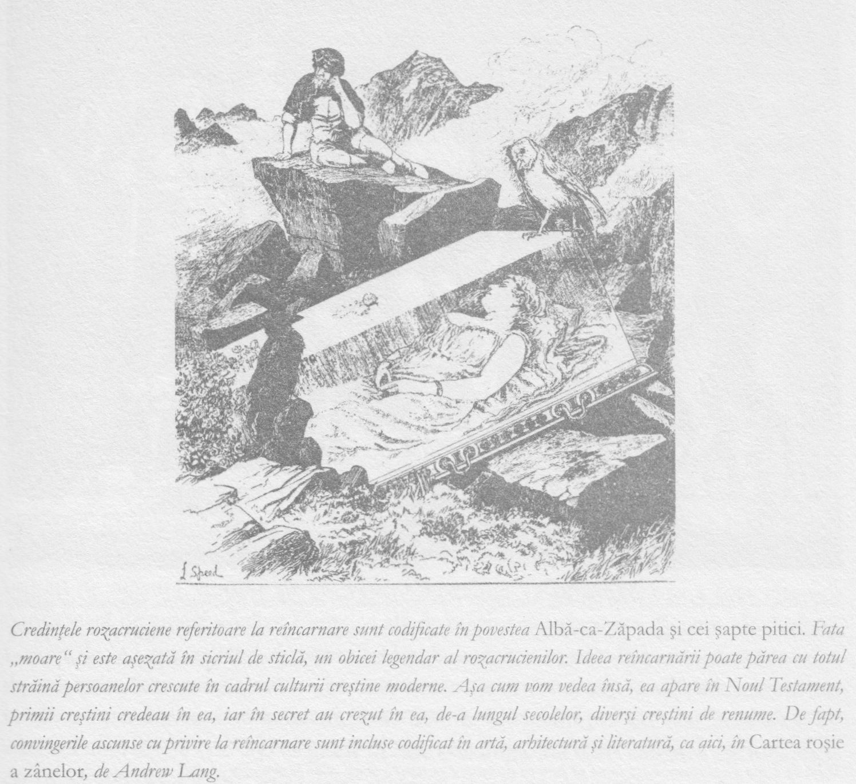

asemenea învăţături îl vor pregăti pentru cooperarea conştientă cu fiinţele spirituale superioare, pentru pregătirea unei noi încarnări. Cuvântul-cheie aici este „conştientă”.
Iniţierea implică făurirea unei relaţii eficiente, conştiente, cu spiritele neîntrupate, şi o cunoaştere existenţială a modului în care ele acţionează în viaţa noastră pe Pământ şi în cea de dincolo. Ea dezvăluie felul în care ele operează atunci când suntem treji, când visăm şi când suntem morţi. Am văzut că legendele pe care le-am analizat, precum cea a lui Hercule, sunt structurate în funcţie de diverse cicluri astronomice, călătoria Soarelui de-a lungul lunilor calendaristice şi în precesia echinocţiilor. Şi trebuie să subliniem că aceleaşi tipare care structurează viaţa pe Pământ guvernează şi lumea spirituală.
Hercule şi Iov au trecut, în viaţa lor pământească, prin încercări care au rămas consemnate în istoria lumii, dar aveau să fie supuşi la aceleaşi încercări şi în viaţa de

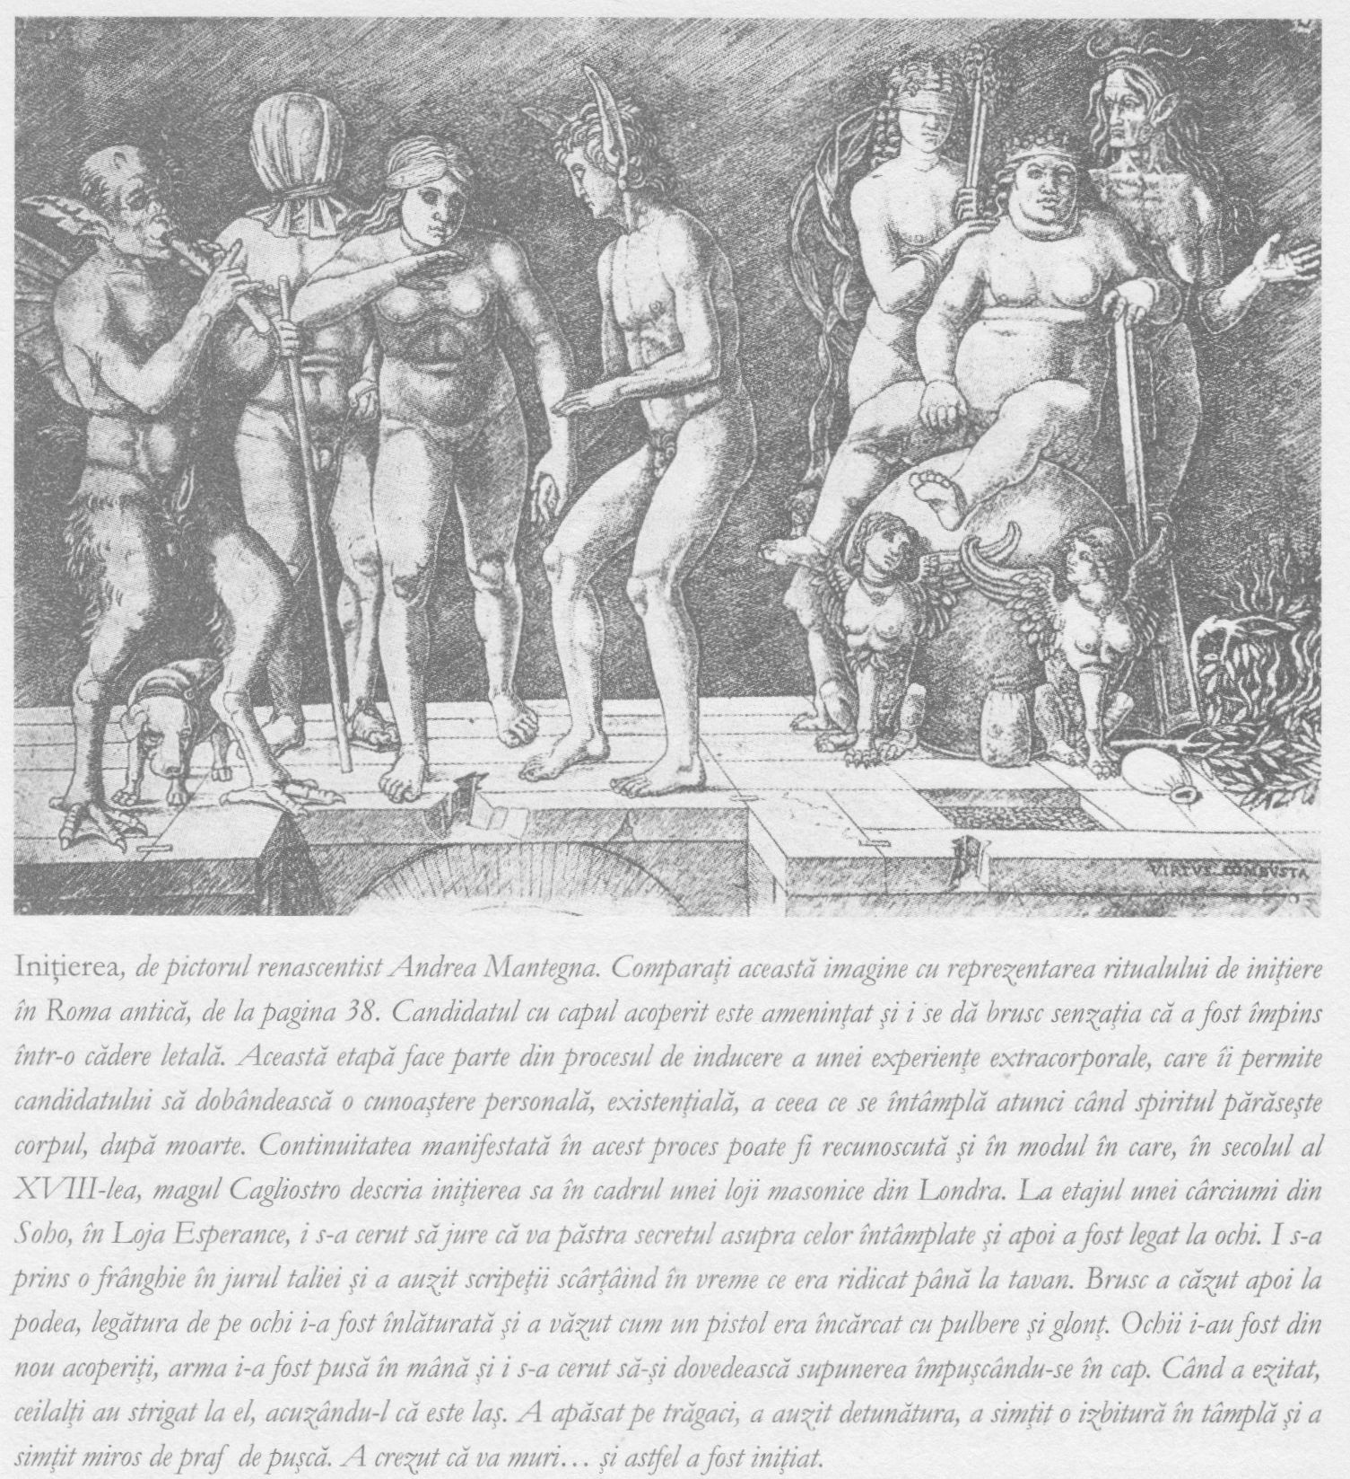
după… dacă nu învăţau cum să devină conştienţi de ele. Şi dacă nu învăţau acest lucru, aceeaşi soartă îi aştepta în viaţa terestră următoare.
Acesta este scopul iniţierii: ca o tot mai mare parte a experienţelor de viaţă să fie trăite conştient, ca limitele conştiinţei să fie împinse mereu mai departe.
În viaţa individuală, dar şi colectiv, străbatem mereu ciclurile trasate pentru noi de stele şi planete. Dacă putem deveni însă conştienţi de ele, dacă putem conştientiza în cel mai intim mod rolul aştrilor în viaţa noastră, înseamnă că, într-un sens, nu mai suntem prizonierii lor. Nu mai suntem prinşi în capcana lor, ne ridicăm deasupra şi nu ne mai mişcăm în cerc, ci pe o spirală ascendentă.

Zarathustra purta o mantie cu stele şi planete ca simbol al cunoaşterii deprinse de la spiritele Soarelui, cunoaştere pe care o transmitea apoi în cadrul iniţierii. Când, după experienţa extracorporală, reveneau în propriul trup, candidaţii erau ajutaţi de Zarathustra să exploreze modul de funcţionare interioară a organismului în moduri pe care omenirea avea să le redescopere peste mii de ani graţie autopsiilor. Deosebirea este aceea că anticii, obişnuiţi să perceapă viaţa cu cea mai mare subiectivitate posibilă, nu învăţau anatomia umană într-un mod abstract, conceptual, ci mai degrabă o experimentau. Aşa se face că ei ştiau despre existenţa glandei pineale cu mult înainte ca aceasta să fie „descoperita” de ştiinţa modernă.
La graniţa dintre mileniile al VI-lea şi al V-lea Î.C., omenirea a început să construiască marile ansambluri megalitice care s-au păstrat până astăzi. Aşa cum retragerea zeilor în perioada indiană obligase omul să găsească modalităţi de a-i urma, în mod similar acum, lipsa îndrumării divine directe a impus descoperirea unor căi novatoare de a o căuta. Încă o dată, omenirea se vedea nevoită să-şi depăşească limitele.
Ca iniţiator al acestor monumente din piatră, Zarathustra poate fi considerat o imagine în oglindă post-Potop a lui Enoh.
Cercurile de megaliţi care au început să fie construite în Orientul Apropiat, nordul Europei şi Africa de Nord erau menite să măsoare mişcările corpurilor cereşti. În anii cincizeci, profesorul Alexander Thom de la Universitatea Cambridge şi-a dat seama că monumentele megalitice din lumea întreagă au fost construite pe baza aceleiaşi unităţi de măsură, numite de el „yardul megalitic”. Constatarea sa a fost ulterior confirmată de ample analize statistice ale diverselor monumente. Recent, dr. Robert Lomas de la Universitatea din Sheffield a demonstrat modul în care această unitate de măsură a fost stabilită cu o uluitoare acurateţe şi constanţă în diferite regiuni ale lumii; un pendul care se balansează de 360 de ori în timpul necesar unei stele să străbată unul dintre cele 360 de grade în care este împărţită bolta cerească are lungimea de 16,32 inci (41,45 cm), adică exact jumătate de „yard megalitic”.
Fiindcă nu se îndoiau că stelele şi planetele guvernează viaţa pe Pământ, anticii şi-au definit, în mod firesc, jaloanele şi unităţile matematice ale lumii fizice în funcţie de aceste corpuri cereşti sau, altfel spus, spirituale. Prin urmare, la originile ei, matematica n-a fost doar holistică, în sensul că ţinea seama de dimensiunile, forma şi mişcările Pământului şi de relaţia sa cu celelalte corpuri cereşti, ci a fost totodată expresia unui impuls spiritual.

Forţele răului ameninţaseră totdeauna să-l distrugă pe Zarathustra. Există şi astăzi ecouri puternice ale acestei ameninţări, în cadrul micilor temple zoroastriste din regiunile muntoase, în care o flacără menţinută vie este continuu în pericol să fie stinsă. La vârsta de şaptezeci şi şapte de ani, Zarathustra a fost asasinat pe propriul său altar.

Cu puţin timp înainte de finele celui de-al patrulea mileniu, s-a născut Krişna. Era anul 3228 Î.C. Acest păstor şi profet poate fi considerat, din unele puncte de vedere, un precursor al lui Iisus Cristos. (Vom vedea în curând că Osiris, Krişna şi Zarathustra sunt înfăţişaţi la naşterea lui Iisus, disimulat însă, în celebre picturi renascentiste).
Fireşte, el nu trebuie confundat cu zeul războinic cu acelaşi nume, care a luptat împotriva forţelor luciferice ale dorinţei şi iluziei. Acum aceste forţe erau adânc impregnate în firea omenească, degenerând în patima pentru aur şi vărsarea de sânge.
Cea care avea să-i dea naştere, fecioara Devaki, avea tot mai des viziuni stranii. Într-o zi, ea a intrat într-o stare de profund extaz. A auzit o muzică celestă, glasuri şi harpe, şi în mijlocul unei izbucniri strălucitoare de miriade de lumini, l-a văzut pe zeul Soare apărând în faţa ei cu chip omenesc. Copleşită de el, şi-a pierdut cunoştinţa.
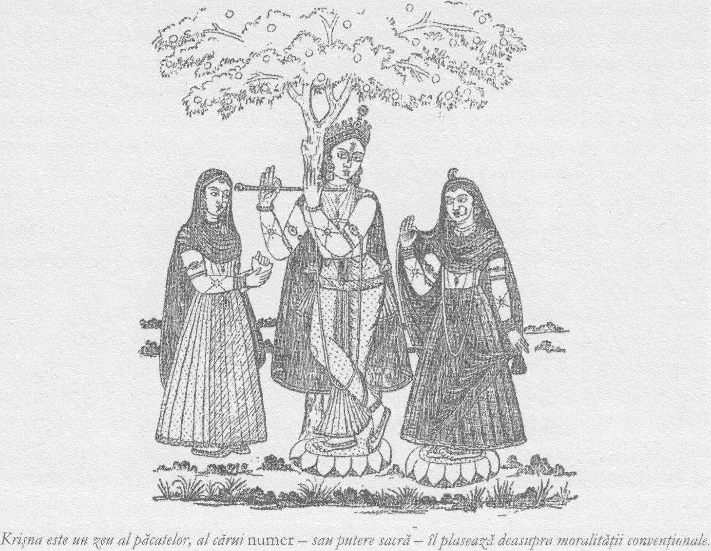

La vremea potrivită, s-a născut Krişna. Mai târziu, Devaki a fost prevenită de un înger că fratele ei, Kansa, va încerca să-i ucidă fiul, aşa că fata a fugit de la curte pentru a trăi printre păstorii de la poalele muntelui Meru.
Kansa era un ucigaş de copii, hăituind vlăstarele localnicilor săraci. Odată, ucisese pe când era el însuşi copil. Acum a trimis un şarpe uriaş cu creastă roşie pentru a-l ucide pe nepotul său, dar Krişna a omorât şarpele, călcându-i în picioare. Un demon de sex feminin, Putana, ai cărei sâni erau plini de otravă, l-a atras spre ea, dar Krişna a supt la pieptul ei cu atâta forţă, încât ea s-a prăbuşit şi a murit.
Kansa a continuat să-şi persecute nepotul, vânându-l ca pe un animal sălbatic, însă Krişna, de acum un tânăr bărbat, era protejat de păstori şi se ascundea pe dealuri şi în păduri, unde propovăduia non-violenţa şi iubirea de semeni: „Răspundeţi cu bine la rău, uitaţi de suferinţa voastră pentru chinul altuia” şi „Renunţaţi la roadele muncii voastre; fie ca munca să vă fie singura răsplată.” Krişna spunea lucruri pe care nimeni nu le mai spusese până atunci.
Când aceste învăţături au ajuns la urechile lui, Kansa s-a înfuriat şi mai tare, torturat fiind de ele până în străfundurile spiritului.
Krişna era cunoscut sub diverse titulaturi, printre care „Păstorul” şi „Domnul Lăptăreselor”. Ducea o viaţă simplă, rustică, propovăduind, dar evitând confruntarea directă cu Kansa. Lăptăresele din regiune erau îndrăgostite, până peste urechi, de tânărul zvelt. Lui îi plăcea să cânte la flaut şi să danseze cu ele dansul iubirii. Odată, le-a pândit pe când se îmbăiau în râul Yumana, le-a furat hainele şi s-a urcat într-un copac, unde ele să nu-l poată ajunge. Altădată dansa cu mai multe lăptărese şi toate doreau să-l ţină de mână, aşa că s-a multiplicat astfel încât fiecare dintre ele să poată crede că ţine mâna adevăratului Krişna.
Într-o zi, el şi fratele său au intrat în Mathura, oraşul lui Kansa, îmbrăcaţi ca nişte ţărani săraci, pentru a participa la un festival sportiv. Pe drum au întâlnit o fată diformă pe nume Kubja, care ducea la palat parfumuri şi pomezi. Când Krişna i-a cerut, fata i-a dat şi lui nişte pomezi, deşi era clar că nu-şi putea permite, iar el a vindecat-o şi i-a redat frumuseţea.
Dar Kansa nu s-a lăsat înşelat de deghizarea fraţilor şi, când a început concursul de lupte, a tocmit doi uriaşi să-i ucidă. Cum aceştia au dat greş, Kansa a trimis un elefant imens să-i calce în picioare. Dar Krişna şi fratele lui au scăpat şi de el.
În cele din urmă, Krişna a hotărât să renunţe la orice deghizare şi să-l înfrunte făţiş pe Kansa. Când a revenit în Mathura, a fost primit de oameni cu urale, ca un salvator, întâmpinat cu flori şi ghirlande. Kansa îl aştepta împreună cu acoliţii săi în piaţa centrală. „Mi-ai furat regatul, i-a spus el, acum ucide-mă!” Când Krişna a refuzat, Kansa le-a ordonat soldaţilor să-l prindă şi să-l lege de un cedru. Acolo a fost martirizat de arcaşii lui Kansa.
Odată cu moartea lui, în 3102 î.c., a început Kali Yuga, Evul întunecat. Yuga este o diviziune a anului lung, existând opt yuga într-un ciclu complet.
Atât în tradiţia orientală, cât şi în cea occidentală, această mare tranziţie cosmică a început în anul 3102 Î.C. Şi s-a încheiat în anul 1899. Aşa cum vom vedea în capitolul 24, francmasonii au celebrat apropiatul sfârşit al Kali Yuga prin construirea unor monumente gigantice în centrul tuturor oraşelor mari ale lumii occidentale. Cei mai mulţi dintre noi trec pe lângă aceste construcţii familiare fără a şti că sunt de fapt jaloane ale istoriei şi filosofiei pe care le analizăm în lucrarea de faţă.

În întunericul ce se adâncea, a apărut o lumină. Când Krişna se stingea, un alt personaj se apropia de anii maturităţii, un purtător de lumină încarnat, aşa cum, trei mii de ani mai târziu, avea să se încarneze şi Iisus Cristos.
Vom examina în capitolul următor viaţa şi vremurile acestui Lucifer încarnat.

11. ÎNCLEŞTAREA CU MATERIA

IMHOTEP ŞI EPOCA PIRAMIDELOR • GHILGAMEŞ ŞI ENKIDU • AVRAAM ŞI MELHISEDEC
Încă din zorii societăţii umane, au existat grupuri restrânse ai căror membri practicau tehnici secrete menite să-i transpună într-o stare alterată de conştiinţă, din convingerea că o asemenea stare le conferă puterea de a percepe lucruri inaccesibile conştiinţei obişnuite, de zi cu zi.
Problema este aceea că, din punctul de vedere al conştiinţei obişnuite de astăzi, care este raţională, practică şi realistă ca niciodată până acum, tot ceea ce e perceput în acea stare alterată este, aproape prin definiţie, iluzoriu. Dacă iniţiaţii din cadrul societăţilor secrete intră în stări halucinatorii în care au legătură cu fiinţe neîntrupate, văd viitorul şi influenţează cursul istoriei, atunci toate aceste lucruri nu sunt altceva decât simple halucinaţii.
Dar dacă se poate dovedi că dau rezultate?
Am arătat deja că aceste stări au inspirat unele dintre cele mai de seamă opere de artă, literatură şi muzică din lume, însă toată demonstraţia noastră poate fi ignorată de cei convinşi că la mijloc este doar o chestiune de imaginaţie, ceva fără nicio relevanţă pentru aspectele practice ale vieţii. La urma urmelor, toate lucrările de artă, chiar şi cele extraordinare, au în ele un element fantastic. Atitudinea mentală a omului modern preferă să vadă rezultate concrete. Cum rămâne, de pildă, cu marile descoperiri ştiinţifice sau cu realizările inginereşti? În acest capitol vom examina o epocă în care marii iniţiaţi ai şcolilor misterelor au condus omenirea spre unele reuşite de ordin tehnic fără egal, de la templul din Baalbeck, în Liban – în a cărui structură se găseşte un bloc de granit sculptat în greutate de circa o mie de tone, pe care nici cea mai puternică macara de astăzi nu-l poate ridica – la marea piramidă de la Gizeh şi la altele mai puţin cunoscute, din China.
La începutul acestei epoci, cele dintâi mari civilizaţii par să fi apărut dintr-odată, de nicăieri – cultura sumeriană, dominată de eroul-taur Ghilgameş, cea egipteană, cu cultul boului lui Osiris, şi cea cretană, care avea şi ea în centru un taur. Perioada acestor civilizaţii este Era Taurului, care a debutat în prima parte a mileniului al III-lea î.c. Dintr-un motiv pe care istoria convenţională nu-l poate identifica, grupuri numeroase de oameni au început, în această perioadă, să trăiască în comun, în oraşe bine organizate, de dimensiuni mari şi extraordinar de complexe.
Un eveniment obscur, dar cu un impact deosebit, s-a petrecut în China, un episod învăluit în mister. Nici chiar marii iniţiaţi nu-l pot desluşi cu claritate. În mileniul al III-lea Î.C., oamenii de pe teritoriul actual al Chinei duceau o viaţă tribală, nomadă şi, în conformitate cu Rudolf Steiner, într-una dintre aşezările de acolo a venit pe lume un individ extraordinar. Aşa cum, mii de ani mai târziu, o altă fiinţă cerească avea să coboare pe Pământ şi să se încarneze în persoana lui Iisus Cristos, la fel s-a încarnat acum Lucifer.
Iar naşterea lui Lucifer a fost începutul înţelepciunii.
Fireşte că folosesc termenul „înţelepciune” într-un sens aparte – de fapt în acelaşi sens în care îl utilizează exegeţii biblici atunci când vorbesc despre „cărţile înţelepciunii din Biblie”. Înţelepciunea cuprinsă, de pildă, în Proverbe sau în Ecleziastul este reprezentată de o serie de reguli pentru o viaţă fericită şi reuşită, dar, spre deosebire de învăţăturile din alte cărţi biblice, ele nu au nicio dimensiune morală sau religioasă. Această înţelepciune este în întregime de ordin practic, sfătuind cititorii ce să facă pentru a-şi urmări cât mai eficient propriile interese. Nu se sugerează nicăieri, spre exemplu, că purtarea corectă va fi răsplătită sau că păcatele vor fi pedepsite – decât cel mult de ceilalţi oameni. De asemenea, nu se aminteşte de vreo ierarhie cerească.
Aceste cărţi, redactate în forma pe care o cunoaştem astăzi în aproximativ 300 î.c., au fost roadele unui mod de gândire care se dezvoltase cu circa două mii cinci sute de ani înainte. Istoria secretă sugerează că această formă de înţelepciune a devenit posibilă ca rezultat al încarnării şi al activităţii lui Lucifer.
În general, iniţierile în disciplinele spirituale aveau loc în perioada dintre copilărie şi maturitate, după ani îndelungi de pregătiri. Spre exemplu, iniţierea în Cabală era permisă în mod tradiţional abia la vârsta de patruzeci de ani, iar candidaţii la iniţiere în şcoala lui Pitagora erau obligaţi să trăiască în izolare, fără a vorbi, ani întregi înainte de a-şi începe educaţia. Dar Lucifer a fost crescut încă de la naştere între zidurile unei şcoli a misterelor. Un grup de magi a vegheat continuu la educarea sa, permiţându-i să ia parte chiar şi la cele mai tainice ceremonii, modelându-i sufletul până când, la vârsta de patruzeci de ani, a avut o revelaţie. Astfel, a devenit prima persoană capabilă să gândească la viaţa pe Pământ într-un mod în întregime raţional.
Am văzut în capitolul 8 că Orfeu a inventat numerele. Dar în epoca lui ar fi fost imposibil să te gândeşti la numere fără a avea în minte concomitent semnificaţia lor spirituală. Acum, datorită lui Lucifer, numerele puteau fi percepute fără nicio conotaţie simbolică, fiind considerate doar o modalitate de a măsura cantităţile, modalitate neafectată în vreun fel de noţiunea de calitate. Oamenii erau deci liberi să măsoare, să calculeze şi să construiască.
Ştim de la Plutarh că fiul lui Orfeu, Asclepios, era unul şi acelaşi cu Imhotep, care a trăit în aproximativ 2500 î.c. În epoca lui, acest uriaş val al schimbării, acest mod revoluţionar de gândire străbătuse lumea, venind din Orientul îndepărtat.
Vizir al faraonului Djoser, Imhotep era constructor, sculptor şi făuritor de vase din piatră. Era numit de asemenea Căpetenia Observatorilor – acesta devenind ulterior titlul marelui preot din Heliopolis. Reprezentat uneori cu o mantie acoperită cu stele şi alteori ţinând în mână un pergament rulat, Imhotep era celebru în Antichitate ca arhitect şi constructor al piramidei în trepte de la Saqqara. În secolul al XIX-lea, arheologii care făceau excavaţii sub această piramidă au descoperit o serie de comori secrete, închise acolo de la construcţia ei, care au devenit cunoscute sub numele generic de „obiectele imposibile ale lui Imhotep”. Unele dintre acestea sunt expuse în prezent la Muzeul Metropolitan din New York. Specialiştii din secolul al XIX-lea au fost uluiţi în primul rând de vasele care, susţineau ei, ar fi imposibil de reprodus de meşteşugarii actuali. Burduhănoase, dar cu gâtul lung şi subţire, este greu de înţeles chiar şi astăzi cum au fost lucrate în cristalul de stâncă din care sunt confecţionate.
Marea piramidă este situată la o jumătate de oră spre nord de Saqqara. Cea mai impresionantă construcţie din lume, străjuieşte această răspântie a istoriei, orientată cu remarcabilă acurateţe spre cele patru puncte cardinale. O descriere a ei aici ar fi un element superfluu. Este suficient să spunem că, deşi în principiu ar putea fi reconstruită astăzi, acest efort ar fi distrugător chiar şi pentru unele dintre cele mai solide economii ale lumii. De asemenea, ar constitui o provocare uriaşă pentru tehnica inginerească, mai cu seamă în privinţa orientării sale astronomice exacte.
Dar detaliul care, conform istoriei secrete, îi conferă un caracter aproape miraculos este acela că a fost prima clădire egipteană construită vreodată.
Adepţii istoriei convenţionale presupun că ambiţiile arhitectonice ale egiptenilor au progresat de la mormintele simple, numite mastaba, la complexitatea relativă a piramidei în trepte, culminând cu masiva sofisticare a marii piramide, datată convenţional în circa 2500 î.c. În absenţa consemnărilor din vremea respectivă şi fiindcă piramidele nu conţin materiale organice care să poată fi datate cu carbon, iar până acum nu se cunoaşte nicio metodă de datare a pietrei fasonate, această dată pare a fi rezultatul unui mod rezonabil de interpretare a dovezilor existente.
Menţionam în primele pagini că această carte consemnează o istorie inversă, cu susul în jos, comparativ cu cea convenţională, iar în conformitate cu doctrina secretă, marea piramidă a fost construită în 3500 î.c., înainte de fondarea marilor civilizaţii din Egipt şi Sumer, într-o vreme în care singurele construcţii anterioare erau cercurile de monoliţi şi alte monumente „ciclopice”.
Ni-i putem imagina pe oamenii Epocii de Piatră, înveşmântaţi în piei de animale şi înarmaţi cu unelte primitive, privind stupefiaţi marea piramidă.
Conform istoriei secrete, prin urmare, piramida în trepte şi alte piramide mai mici reprezintă nu un progres, ci un declin.
Marea piramidă a fost considerată, în mod convenţional, un mormânt. Ca variaţiune pe aceeaşi temă, datorită puţurilor înguste care se îndreaptă, din aşa-numitele camere ale faraonului şi reginei, spre anumite stele, a fost privită ca un fel de maşinărie menită să ajute la proiectarea spiritului faraonului mort afară din mormânt, spre locul său de odihnă cerească. Astfel, conform acestei opinii, marea piramidă ar fi un soi de uriaşă maşină de excarnare.
Din punctul de vedere al istoriei secrete însă, o asemenea interpretare este anacronică. În epoca respectivă, credinţa generală era aceea că spiritul uman călătoreşte, după moarte, prin sferele planetare şi spre stele. De fapt, aşa cum am văzut, cei aflaţi în viaţă aveau o experienţă atât de vie a lumii spirituale, încât cu mare greutate ar fi putut decide să nu creadă în caracterul real al călătoriei spiritului după moarte, aşa cum nouă ne-ar fi dificil să refuzăm a crede în realitatea cărţii pe care o ţinem în mână.
Prin urmare, ar trebui să căutăm în altă parte o explicaţie a funcţiei marii piramide. Esenţa civilizaţiei egiptene antice rezidă în eforturile ei de a supune materia, iar acest lucru este dovedit de impulsul inovator de a tăia şi a ciopli piatra.
Un alt exemplu al noii relaţii a omului cu materia este cel al practicii mumificării. Niciodată nu ne grăbim mai tare să atribuim anticilor credinţe stupide decât atunci când stabilim o legătură între mumificare şi bunurile descoperite în morminte pe de o parte, şi presupusa convingere că spiritul ar fi intenţionat să le folosească în viaţa de după moarte, pe de altă parte. Rolul acestor practici funerare, conform filosofiei ezoterice, era acela că exercitau un fel de atracţie magnetică asupra spiritului ce se înălţa, ajutându-l să-şi grăbească următoarea încarnare. Se credea că, prin păstrarea trupului decedat, acesta se constituia într-un punct focal pentru spiritul care îl părăsise, atrăgându-l din nou în jos, spre Pământ.
Explicaţia ezoterică a funcţiei îndeplinite de marea piramidă este similară. Am văzut în capitolul 7 că, fiindu-le tot mai dificil să se încarneze, divinităţile se retrăseseră până în planul Lunii, vizitând din ce în ce mai rar Pământul.
Prin urmare, marea piramidă este o uriaşă maşinărie de încarnare.

Civilizaţia egipteană a reprezentat un nou şi puternic impuls al evoluţiei umane, mult diferit de civilizaţia orientală ce credea că materia este maya, iluzie. Egiptenii au pus bazele amplei misiuni spirituale a Occidentului, numită uneori în alchimie „francmasonerie sufită” şi în general în cadrul societăţilor secrete Lucrarea. Misiunea era aceea de a acţiona asupra materiei, de a o tăia, a o sculpta, de a o scălda în forţa intenţiei, până ce fiecare particulă de materie din univers va fi fost prelucrată şi spiritualizată. Iar marea piramidă a fost cea dintâi manifestare a acestui impuls.

Istoria pe care o prezentăm aici se concentrează, din unghiuri diferite, asupra conştiinţei.
În primul rând, a fost narată în cadrul unor grupuri diverse, al căror obiectiv era accederea în stări alterate de conştiinţă. În al doilea rând, ea pleacă de la aserţiunea că, în decursul timpului, conştiinţa a suferit modificări mult mai mari decât cele acceptate de adepţii istoriei convenţionale. Şi în al treilea rând, sugerează că misiunea acestor grupuri este aceea de a dirija evoluţia conştiinţei. Fiindcă într-un univers care îşi are originile în plan mental, ţelul final al creaţiei este întotdeauna mintea.
Aş vrea să ne îndreptăm acum atenţia asupra celui de-al doilea punct de vedere exprimat mai sus, pentru a arăta că unii teoreticieni au susţinut recent, în scrierile lor, perspectiva ezoterică în conformitate cu care conştiinţa era înainte mult diferită de cea actuală.
În aceeaşi perioadă cu formarea civilizaţiei egiptene, în circa 3250 î.c., pe teritoriul dintre fluviile Tigru şi Eufrat a apărut civilizaţia sumeriană. În primele aşezări din Sumer, în flecare casă se aflau statui ale strămoşilor şi ale divinităţilor mărunte. Un craniu era uneori păstrat ca o „locuinţă” pentru un spirit minor. Concomitent, despre spiritul superior ce proteja oraşul şi interesele sale se credea că sălăşluieşte în „casa zeului” – o clădire din centrul complexului templului.
Pe măsură ce aşezările s-au dezvoltat, casele zeilor au ţinut pasul cu ele, devenind cu timpul zigurate – mari piramide în trepte, cu bază rectangulară, construite din cărămizi de lut. În centrul fiecărui zigurat se afla o încăpere de mari dimensiuni, în care era aşezată statuia zeului, incrustată cu pietre şi metale preţioase şi îmbrăcată în veşminte luxoase.
În conformitate cu textele cuneiforme, zeilor sumerieni le plăceau mâncarea, băutura, muzica şi dansurile. Pe mese erau puse numeroase feluri de mâncare, iar zeul era apoi lăsat singur, să se bucure de ele. După o vreme, preoţii intrau şi mâncau ceea ce rămăsese. Divinităţile aveau de asemenea nevoie de paturi în care să doarmă şi să se delecteze cu plăcerile sexuale împreună cu alţi zei. Iar în acest scop erau spălate, îmbrăcate şi unse cu parfumuri.
La fel ca în cazul bunurilor lăsate în mormintele egiptene, aceste practici aveau menirea de a ispiti divinităţile să coboare şi să sălăşluiască în planul material, reamintindu-le de plăcerile simţurilor, de care nu se puteau bucura în lumea spiritelor.
Albina este unul dintre cele mai importante simboluri în cadrul tradiţiei secrete. Albinele ştiu să-şi construiască fagurii cu un fel de geniu preconştient. Structura stupilor se bazează pe date precise şi excepţional de dificile. De exemplu, toţi au încorporat, din construcţie, unghiul de rotaţie a Pământului. Sigiliile cilindrice sumeriene din epoca respectivă sunt decorate cu personaje cu trup de om şi capul în forma unui cuib de albine. Motivul? În această perioadă, conştiinţa individuală era percepută ca fiind alcătuită prin cooperarea multor centri de conştiinţă diferiţi, aşa cum am arătat în capitolul 2. Aceşti centri puteau fi „utilizaţi” în comun sau chiar mutaţi de la o minte la alta, aşa cum roiul de albine trece de la un stup la altul.
În anul 1976 a fost publicată o strălucită analiză a textelor sumeriene şi de altă provenienţă antică, realizată de profesorul de istorie Julian Jaynes, de la Princeton. Lucrarea, The Origin of Consciousness în the Breakdown of the Bi-Cameral Mind (Originea conştiinţei în colapsul minţii bicamerale), susţine că în perioada sumeriană oamenii nu percepeau viaţa interioară aşa cum o înţelegem noi astăzi. Nu aveau un vocabular prin care s-o exprime, iar din textele lor ne dăm seama că pentru ei trăsăturile vieţii mentale precum voinţa, simţirea şi gândirea, pe care noi le considerăm ca fiind generate undeva în interiorul nostru, erau rezultatul activităţii spiritelor sau zeilor în şi în jurul trupurilor fizice. Aceste impulsuri nu se năşteau în interiorul lor, emanate de ei înşişi, ci apăreau în viaţa lor la chemarea fiinţelor neîntrupate care trăiau independent de ei.
Este interesant de remarcat că analiza lui Jaynes rezonează cu modul ezoteric în care percepea Rudolf Steiner istoria antică. Născut în Austria în anul 1861, Steiner este reprezentantul unui autentic filon al filosofiei rozacruciene, el fiind, în epoca modernă, autorul celei mai

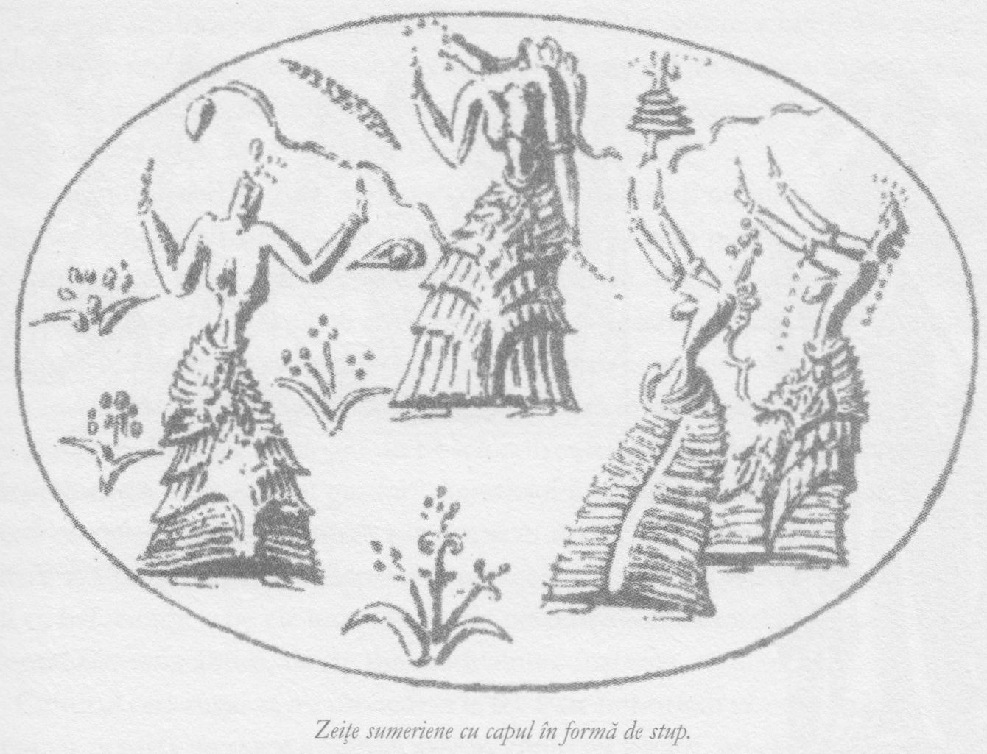

detaliate prezentări a evoluţiei conştiinţei. Iar din câte ştiu eu, cercetările lui Jaynes nu au avut la bază această tradiţie.
Poate că ne va fi mai uşor să apreciem analiza lui Julian Jaynes în raport cu mult mai familiara mitologie greacă. În Iliada, spre exemplu, nu vedem pe nimeni stând şi cugetând la ceea ce are de făcut, aşa cum procedăm noi astăzi. Pentru eroii Iliadei, subliniază Jaynes, nu există introspecţie. Când Agamemnon îi fură lui Ahile iubita, acesta din urmă nu ia el însuşi hotărârea de a-şi înfrâna pornirile; o zeiţă îl atenţionează trăgându-l de păr, avertizându-l să nu-l atace pe Agamemnon. Un alt zeu iese din mare pentru a-l consola şi tot un zeu îi şopteşte Elenei despre dorul de casă. Exegeţii contemporani tind să interpreteze aceste fragmente ca fiind descrieri „poetice” ale emoţiilor personale, în care zeii sunt doar simboluri aidoma celor create de poeţii moderni.
Analiza pătrunzătoare a lui Jaynes reliefează faptul că această interpretare identifică în mod greşit tipul modern de conştiinţă în texte scrise de oameni care aveau o cu totul altă formă de conştiinţă. Iar Jaynes nu este singurul care percepe astfel lucrurile. Filosoful John Wisdom de la Cambridge scria: „Grecii nu vorbeau despre pericolele reprezentate de reprimarea instinctelor, dar se gândeau la dejucarea planurilor lui Dionisos sau la preferinţa pe care i-o acordaseră Atenei în defavoarea lui Poseidon.”
Vom vedea în ultimele capitole că acea formă antică a conştiinţei a continuat să existe foarte mult timp, chiar mai mult decât consideră Jaynes. Pentru moment însă, vreau să subliniez o deosebire importantă între analiza acestuia şi modul în care înţelegeau anticii lucrurile. Jaynes îi descrie pe zeii care guvernează acţiunile oamenilor ca fiind „halucinaţii aurale”. Pentru el, regii din Sumer şi eroii Greciei antice sunt victime ale
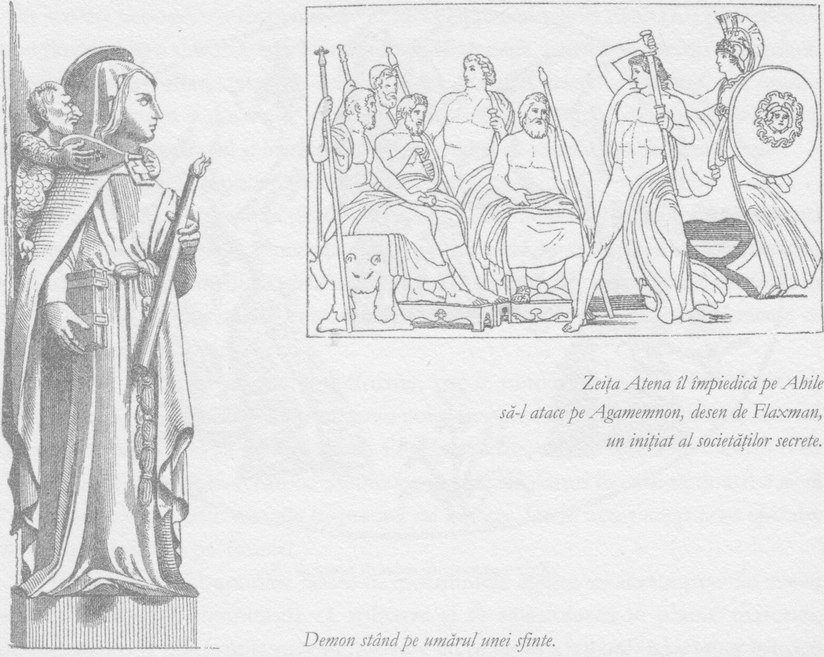

autoamăgirilor, asaltaţi de iluzii. Anticii însă nu îi considerau nicidecum iluzii, ci fiinţe vii, independente.
Jaynes crede că, în epoca homerică şi mai înainte, omenirea a trăit într-o lume a amăgirilor, până când emisfera cerebrală dreaptă a dobândit supremaţia asupra celei stângi. După părerea lui, fiecare individ, deşi credea că este abordat de un zeu perceptibil deopotrivă de toţi ceilalţi, era de fapt prizonierul unei iluzii personale. Problema cu acest punct de vedere este următoarea: cum halucinaţiile sunt, aproape prin definiţie, non-consensuale, ar fi de aşteptat ca oamenii din acea epocă să fi trăit într-o lume absolut haotică şi barbară, în care nimeni nu înţelegea pe nimeni. Psihiatria actuală defineşte schizofrenicul ca fiind o persoană ce nu poate face deosebirea între imaginile şi sunetele generate intern şi cele provenite din exterior. Nebunia clinică provoacă tulburări extreme, handicapante, cu afectarea gravă a modului de funcţionare socială, profesională şi personală. Dar oamenii din perioada la care ne referim au construit primele civilizaţii de după Potop, caracterizate de o separare netă între activităţile preoţeşti, militare, agrare, comerciale şi de producţie. Forţa de muncă organizată a realizat ample edificii publice: canale, drenaje şi, desigur, temple. Existau economii complexe şi armate disciplinate, numeroase. Pentru ca toţi aceşti oameni să coopereze astfel, halucinaţiile ar fi trebuit, fireşte, să fie colective! Dacă imaginea despre lume a anticilor era o autoamăgire, atunci iluzia ar fi trebuit să fie una de masă, extrem de complexă şi de sofisticată.
Ceea ce am încercat să prezint până acum este o istorie a lumii aşa cum era ea înţeleasă de popoarele antice, care aveau o concepţie de tip mintea-înaintea-materiei, în cadrul căreia fiecare individ percepea zeii, îngerii şi spiritele ca interacţionând cu el şi cu toţi ceilalţi.
Graţie lui Freud şi Jung, suntem cu toţii familiarizaţi cu ideea că mintea umană conţine complexe psihologice independente de centrii noştri de conştiinţă, care, într-un anume grad, pot fi considerate autonome. Jung descria aceste complexe psihologice majore în termenii celor şapte divinităţi planetare principale din mitologie, numindu-le cele şapte arhetipuri majore ale inconştientului colectiv.
Când l-a întâlnit pe Rudolf Steiner, care credea în spiritele neîntrupate, inclusiv în zeii planetari, Jung l-a catalogat drept schizofrenic. Vom vedea în capitolul 27 că spre sfârşitul vieţii, Jung a „sărit gardul” consensului ştiinţific modern, concluzionând că aceste complexe psihologice erau autonome în sensul independenţei complete de creierul uman. Astfel, el a făcut un pas mai departe chiar decât Jaynes. Prin faptul că nu mai percepea zeii ca halucinaţii – fie ele individuale, fie colective – ci ca inteligenţe superioare, el a adoptat filosofia antică, de tip mintea-înaintea-materiei.
Cititorul este rugat să nu procedeze la fel. Este important să vă feriţi de impresia că, eventual, această versiune a istoriei este în vreun fel ilogică, ori că pare veridică într-un sens vag poetic sau, mai rău, spiritual. Este un lucru important deoarece este suficientă o clipă de relaxare din acest punct de vedere şi riscaţi, chiar fără a vă da seama la început, s-o luaţi cu voioşie pe drumul ce duce drept spre azilul de lunatici.

Ghilgameş, marele erou al civilizaţiei sumeriene, a fost rege în Uruk în aproximativ 2100 î.c. Povestea sa este una a nebuniei, a emoţiilor extreme, a anxietăţii şi alienării. Poetul Rainer Maria Rilke o numea „epopeea fricii de moarte”.
Versiunea pe care o prezentăm aici a fost compilată în mare parte din textele de pe tăbliţele de lut descoperite în secolul al XIX-lea şi pare a fi aproape completă.
La începutul ei, tânărul rege este supranumit „taurul care împunge”. E plin de energie, despică trecători în munţi, sapă puţuri, explorează, porneşte în bătălii. Este
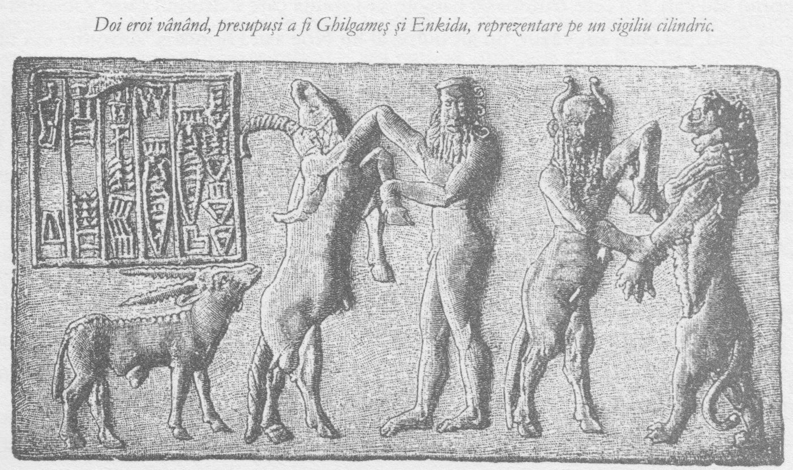

mai puternic decât oricare alt om, frumos, curajos, un iubăreţ alături de care nicio fecioară nu e-n siguranţă, dar e singur. Îşi doreşte un prieten, cineva care să-i fie egal.
De aceea, zeii îl creează pe Enkidu – la fel de puternic ca Ghilgameş, dar sălbatic, cu trupul acoperit complet de păr. Trăieşte printre animalele sălbatice, mănâncă la fel ca ele şi bea din apa pâraielor. Într-o zi, un vânător dă peste această creatură stranie în pădure şi îi povesteşte lui Ghilgameş despre ea.
Când aude povestea vânătorului, regele îşi dă seama că acesta e prietenul îndelung aşteptat şi pune la cale un plan strălucit. Îi cere celei mai frumoase prostituate din templu să între goală în pădure, să-l găsească pe sălbatic şi să-l îmblânzească. Şi când ea face dragoste cu el, Enkidu uită de sălaşul său din codru, aşa cum ştiuse regele că se va întâmpla. De acum înainte, când se apropie de animalele sălbatice, ele simt diferenţa şi nu mai aleargă alături de el, ci, dimpotrivă, fug din calea lui.
Ghilgameş şi Enkidu se întâlnesc în piaţa din Uruk, în vreme ce se desfăşoară un concurs al campionilor. Toţi locuitorii oraşului sunt strânşi acolo pentru a privi. Regele e cel care câştigă, doborându-l pe Enkidu, în vreme ce el rămâne în picioare.
Astfel au început o frumoasă prietenie şi o serie de aventuri. Cei doi vânează pantere şi îl dibuie pe monstrul Hawawa, care păzeşte drumul prin pădurea de cedri. Iar mai târziu, când ucid taurul Cerurilor, Ghilgameş pune ca pe peretele iatacului său să fie prinse coarnele acestuia.
Dar apoi Enkidu se îmbolnăveşte grav. Ghilgameş stă la căpătâiul lui vreme de şase zile şi şase nopţi. În cele din urmă, un vierme iese din nasul lui Enkidu. În final, Ghilgameş trage un văl peste faţa vechiului său prieten şi rage ca o leoaică ce şi-a pierdut puii. Mai târziu, porneşte să străbată stepa, plângând, în vreme ce teama de propria sa moarte începe să-i roadă măruntaiele.
Ghilgameş sfârşeşte la hanul de la capătul lumii, unde vrea să poată scăpa din propriul său cap, şi îi cere frumoasei hangiţe să-i spună care e drumul către Ziusudra – acesta fiind, aşa cum am văzut, un alt nume al lui Noe sau Dionisos. Ziusudra era un semizeu care nu murise cu adevărat niciodată.
Ghilgameş construieşte o barcă cu fundul plat, acoperită cu smoală, ca acelea utilizate şi azi de arabii din zonele mlăştinoase, şi pleacă spre Ziusudra. Acesta îi spune: „îţi voi dezvălui un secret, o taină a zeilor. Pe fundul mării se află o plantă care înţeapă ca trandafirul. Dacă o vei putea aduce la suprafaţă, vei deveni din nou tânăr. Este planta tinereţii veşnice.”
Ziusudra îl învaţă cum să se scufunde în apele care acoperă Atlantida şi cum să găsească tradiţiile ezoterice pierdute în vremea Potopului. Ghilgameş îşi leagă pietre de picioare, la fel ca pescuitorii de perle din zonă, se scufundă, culege planta, îşi taie legăturile şi se ridică la suprafaţă, triumfător. Dar în vreme ce se odihneşte pe mal, un şarpe miroase planta şi i-o fură.
Ghilgameş e ca şi mort.
Citind această poveste, ne miră probabil eşecul lui Ghilgameş la testul la care l-a supus marele conducător al omenirii. Există o notă de anxietate în acest mit, o notă ce s-a răspândit apoi la civilizaţiile babiloniană şi mesopotamiană, care au dominat regiunea.
La moartea lui Ghilgameş, ne aflăm în epoca celor mai mari zigurate. Legenda Turnului Babel – încercarea de a construi un turn înalt până la ceruri, care s-a soldat cu pierderea limbii unice, care unifica întreaga omenire – simbolizează faptul că, pe măsură ce au devenit tot mai ataşate de îngerii îndrumători şi spiritele lor tutelare, triburile şi naţiunile au „uitat” de zeii cei mari şi de mintea universală care conferă tuturor elementelor disparate ale cosmosului un destin comun. Ziguratele constituie o încercare eronată de a urca la ceruri prin mijloace materiale.
Turnul Babel a fost construit de Nimrod Vânătorul. În Facerea, Nimrod este numit „cel dintâi viteaz de pe Pământ”. Arheologul David Rohl l-a identificat, în mod convingător, cu personajul istoric Enmer-kat (Enmer Vânătorul), primul rege din Uruk, care i-a scris suveranului ţării învecinate, Aratta, cerându-i tribut; aceasta este, se pare, cea mai veche misivă care a supravieţuit până astăzi.
Nimrod a fost primul om care a căutat puterea de dragul puterii, iar din această dorinţă de putere au izvorât cruzimea şi decadenţa. Conform tradiţiei iudaice, o profeţie referitoare la naşterea lui Avraam l-a împins pe Nimrod la infanticid în masă. Trebuie să înţelegem de aici că regele sacrifica nou-născuţi, îngropându-le trupurile în fundaţia marilor construcţii.
În aproximativ 2000 î.c., Avraam rătăcea printre „zgârie-norii” din Ur (Uruk), unde se născuse. Apoi a decis să plece în deşert şi să devină nomad, pentru a redescoperi sentimentul divinului, în pericol de a fi pierdut.
Când a ajuns în Egipt, faraonul i-a dat-o pe una dintre fiicele sale, pe nume Agar, pentru a fi servitoarea soţiei lui, Sarai. Agar i-a dăruit lui Avraam primul fiu, pe Ismael, care avea să devină părintele popoarelor arabe. Acest lucru înseamnă de fapt că Avraam a deprins de la preoţii egipteni importante cunoştinţe de tip iniţiatic. În vremea respectivă, căsătoriile erau încheiate de obicei în cadrul aceluiaşi trib sau al familiei extinse. Puterile supranaturale aveau legătură cu sângele, iar mariajul între oameni cu acelaşi sânge întărea aceste puteri – aşa cum se întâmplă şi în tradiţia ţiganilor, spre exemplu. Căsătoria între persoane aparţinând unor triburi diferite ar putea implica, prin urmare, un schimb de cunoştinţe şi de puteri.
Ce formă de iniţiere ar fi putut primi Avraam în Egipt?
Ar trebui să ni-l imaginăm pe candidat întins într-un mormânt de granit, înconjurat de iniţiaţii care l-au cufundat într-o transă asemănătoare cu somnul profund. În această stare, ei îi pot extrage trupul vegetal – şi odată cu el spiritul sau trupul animal – din corpul fizic, astfel încât acesta să plutească aidoma unei fantome la gura mormântului.

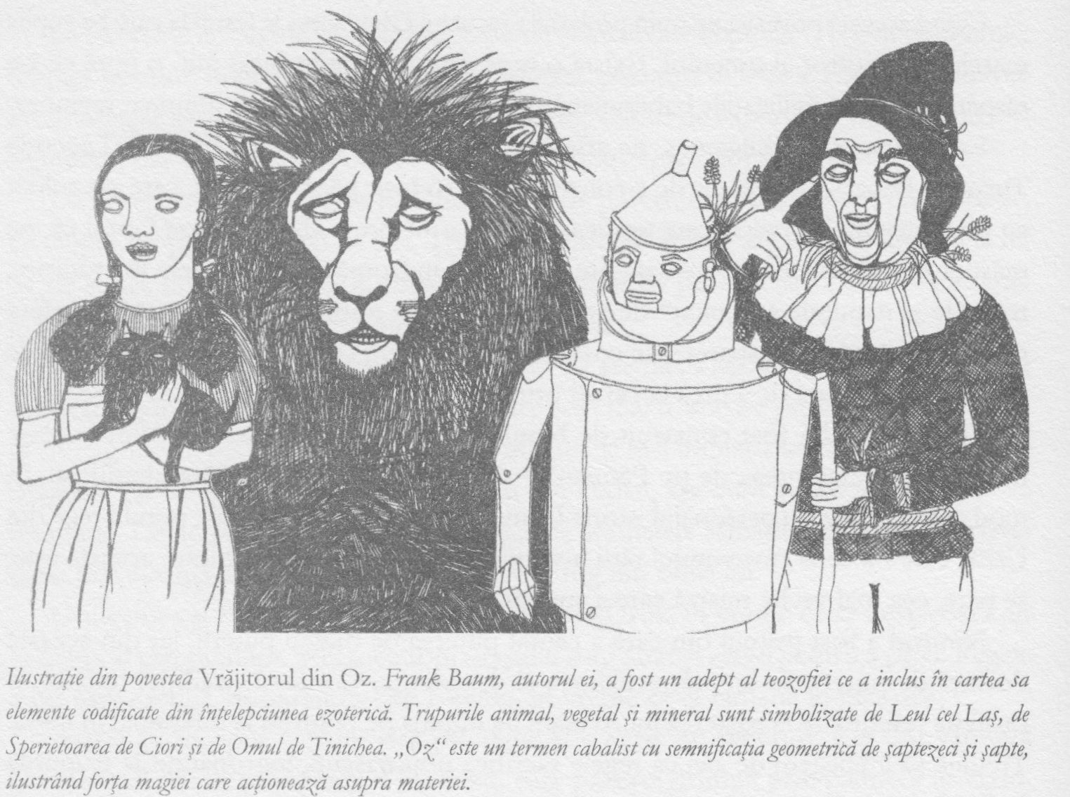
Un martor la ritualul de iniţiere a poetului irlandez W.B. Yeats descria cum, în cursul ceremoniei, o serie de clopote erau bătute pentru a marca etapele. Spiritul lui Yeats putea fi văzut strălucind cu diferite grade de luminozitate în diversele etape, fiecare fiind marcată de alte tipare coloristice.
Iniţiaţii care participă la aceste ceremonii ştiu cum să muleze trupul vegetal al candidatului, astfel ca atunci când acesta reintră în corpul fizic, aspirantul să-i poată folosi în mod conştient organele de percepţie. La sfârşitul celor trei zile, candidatul va fi „renăscut” sau iniţiat – prag pe care hierofantul îl marchează prinzându-l de mâna dreaptă şi ridicându-l din sicriu.
În filosofia ezoterică, trupul vegetal are o importanţă covârşitoare. Controlează funcţiile organice, iar chakrele sunt, desigur, organele sale. Astfel, el reprezintă portalul dintre lumea fizică şi cea spirituală, iar dacă chakrele sunt energizate, pot apărea puteri de percepţie şi influenţă supranaturală, capacităţi de comunicare cu spiritele neîntrupate şi, de asemenea, abilităţi de vindecare.
În cadrul procedurii somnului în templu – care avea să fie practicată de iniţiaţii din şcolile misterelor chiar şi două mii cinci sute de ani mai târziu, fiind utilizată şi astăzi în anumite societăţi secrete – unei persoane bolnave i se permitea să doarmă în incinta lăcaşului de cult. Acest somn dura trei zile, timp în care iniţiaţii acţionau asupra trupului vegetal al bolnavului într-un mod ce nu diferea mult de procesul de iniţiere.
Subiectul acestui proces de vindecare are viziuni realiste, dirijate de iniţiaţi. La început, este cufundat într-o beznă totală şi i se pare că-şi pierde cunoştinţa, că moare. Apoi are impresia că-şi revine şi, condus de o fiinţă cu cap de animal, străbate coridoare lungi, trecând printr-o serie de încăperi. În diverse etape ale procesului este ameninţat de alţi zei şi demoni cu cap de animal, inclusiv de crocodili monstruoşi, care se reped la el.
În Cartea morţilor egipteană, candidatul trece de aceşti paznici ai pragurilor afirmând: „Eu sunt gnosticul, eu sunt cel ce ştie.” Aceasta este o formulă magică pe care o foloseşte în procesul iniţierii şi pe care o va putea utiliza din nou, după moarte.
Mai departe, se apropie de sanctuarul interior şi zăreşte o lumină extraordinar de strălucitoare licărind pe lângă marginile porţilor. Strigă: „Lăsaţi-mă să intru! Lăsaţi-mă să mă spiritualizez, daţi-mi voie să devin un spirit pur! M-am pregătit după scrierile lui Thoth!”
În cele din urmă, din valurile fremătânde de lumină se conturează o viziune a Zeiţei Mamă alăptându-şi pruncul. Aceasta este o viziune vindecătoare, deoarece ne readuce în vremurile paradiziace pe care le-am analizat în capitolul 3, înainte ca Pământul şi Soarele să se separe, când planeta era iluminată de el din interior, o vreme în care nu existau încă nemulţumire, boală sau moarte. Şi, totodată, ne îndreaptă spre înainte, spre un alt timp când Pământul şi Soarele se vor reuni, iar Terra va fi transfigurată de astrul zilei.
Pretutindeni şi în toate epocile au existat oameni care au crezut că meditaţia asupra acestei imagini a Zeiţei Mamă cu pruncul ei facilitează vindecări miraculoase.

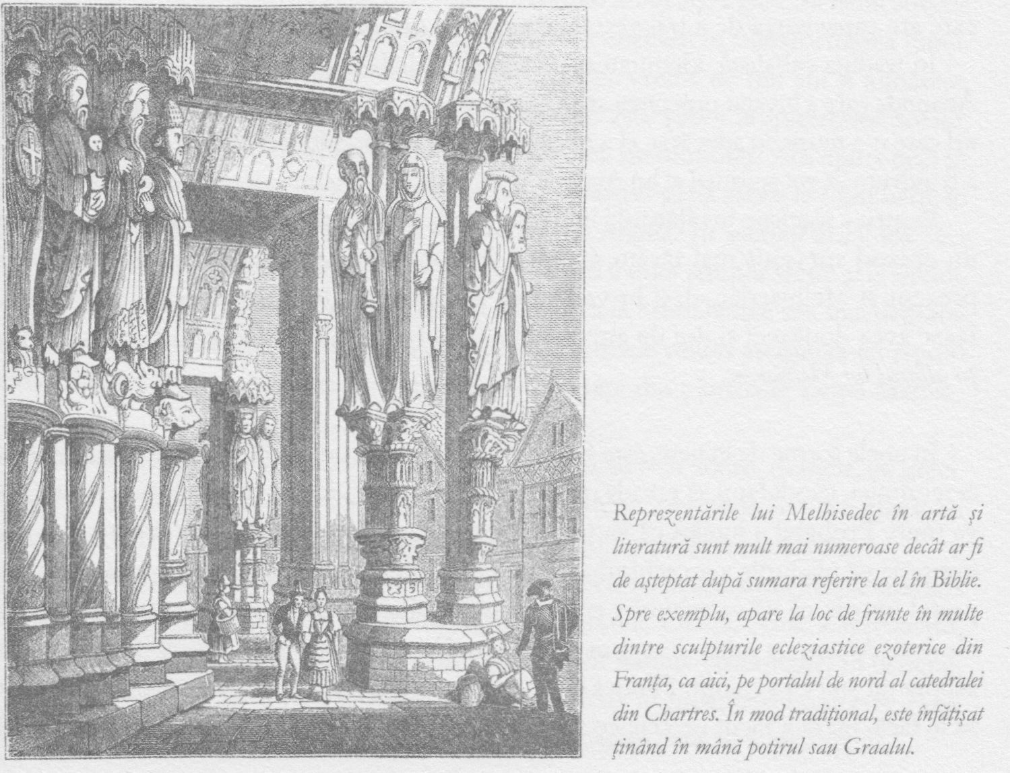

După şederea în Egipt, Avraam a plecat spre vest, în regiunea pe care o numim astăzi Palestina. Acolo a fost nevoit să-şi înarmeze şi să-şi pregătească servitorii pentru a-l salva pe fratele lui, capturat de bandiţii locali. După o luptă aprigă şi sângeroasă, în vreme ce mergea printr-o vale (pe care exegeţii Bibliei au identificat-o cu actuala vale Kidron), Avraam a întâlnit un personaj ciudat, pe nume Melhisedec.
Ca şi în cazul lui Enoh, acesta este doar în treacăt menţionat în Biblie, lăsând însă impresia că avea o aură magică şi că în privinţa lui ceva a rămas nespus. Facerea 14: 18-20: „Iar Melhisedec, regele Salemului, i-a adus pâine şi vin. Melhisedec acesta era preotul Dumnezeului celui Preaînalt. Şi a binecuvântat Melhisedec pe Avram şi a zis: «Binecuvântat să fie Avram de Dumnezeu cel Preaînalt, Ziditorul cerului şi al pământului. Şi binecuvântat să fie Dumnezeul cel Preaînalt, Care a dat pe vrăjmaşii tăi în mâinile tale!»”
Această impresie de supranatural este accentuată de un misterios fragment din Noul Testament, în Epistola lui Pavel către evrei 6: 60-7: 17: „Unde Iisus a intrat pentru noi ca înaintemergător, fiind făcut Arhiereu în veac, după rânduiala lui Melhisedec. Căci acest Melhisedec, rege al Salemului, preot al lui Dumnezeu cel Preaînalt, care a întâmpinat pe Avraam, pe când se întorcea de la nimicirea regilor şi l-a binecuvântat. Căruia Avraam i-a dat şi zeciuială din toate, se tâlcuieşte mai întâi: rege al dreptăţii, apoi şi rege al Salemului, adică rege al păcii, fără iată, fără mamă, fără spiţă de neam, neavând nici început al filelor, nici sfârşit al vieţii, ci, asemănat fiind Fiului lui Dumnezeu, el rămâne preot pururea… El s-a făcut nu după legea unei porunci trupeşti, ci cu puterea unei vieţi nepieritoare. Căci se mărturiseşte: «Tu eşti Preot în veac, după rânduiala lui Melhisedec.»”
În mod evident, aici se întâmplă ceva ciudat. Desigur că acest personaj misterios, care are capacitatea de a trăi veşnic, nu este un om obişnuit.
În tradiţia cabalistă, identitatea secretă a lui Melhisedec este Noe, marele lider din Atlantida care a învăţat omenirea să se ocupe de agricultură, să cultive grâne şi viţă-de-vie, cel care n-a murit cu adevărat, ci a trecut într-o altă dimensiune, şi care a reapărut pentru a fi îndrumătorul spiritual al lui Avraam şi a-l iniţia într-o cunoaştere la un nivel superior.
Pentru a înţelege învăţăturile iniţiatice predate de Melhisedec, trebuie să analizăm un episod survenit mai târziu, în care, în conformitate cu tradiţia ezoterică, era prezent şi Melhisedec, deşi în versiunea biblică acest lucru este trecut sub tăcere. Isaac avea douăzeci şi doi de ani când tatăl lui l-a dus pe munte pentru a-l sacrifica pe altarul lui Melhisedec.

În unele forme de iniţiere, este foarte important ca la un punct anume în desfăşurarea ceremoniei, candidatul să creadă, pentru scurtă vreme, dar cu o convingere fermă, că va muri. Probabil a înţeles că va trece printr-o moarte simbolică, dar dintr-odată are impresia că planurile s-au schimbat. Poate că a depus cele mai solemne jurăminte, cu preţul morţii, că îşi va schimba comportamentul şi va trăi conform celor mai înalte idealuri. Acum, cu sabia deasupra capului, se întreabă dacă iniţiaţii care deţin puterea asupra lui ştiu că a minţit. Fiindcă îşi dă seama că a făcut lucruri pe care n-ar fi trebuit să le facă, nu le-a făcut pe cele ce s-ar fi cerut făcute şi că nu este pur. Ştie în adâncul sufletului său că nu are suficientă voinţă pentru a-şi respecta jurămintele depuse. Şi astfel, s-a condamnat pe sine la moarte şi nu are cum să mai iasă din această situaţie.
Acesta este momentul în care înţelege că are nevoie de un ajutor supranatural.
Atunci când suntem impresionaţi de marile tragedii greceşti, ca Oedip rege sau Regele Lear, resimţim probabil un vag ecou al acestor sentimente de frică şi autocompătimire. În cadrul iniţierii, candidatul este astfel dirijat încât să simtă tragedia propriei sale vieţi, o copleşitoare nevoie de purificare, de catharsis. Şi începe să-şi judece viaţa aşa cum o vor judeca îngerii şi demonii după ce va muri.

În clipa în care cuţitul lui Avraam era pe punctul de a reteza gâtul lui Isaac, un înger aşază pe altar în locul acestuia un berbec ale cărui coarne se încurcaseră într-un desiş. Această din urmă imagine, coarnele prinse în desiş, reprezintă chakra cu două petale a frunţii deja prinsă în materie. Avraam acţionează aşa cum o face deoarece acest tip de viziune trebuia sacrificată. Deocamdată, cel puţin, capacitatea de percepţie a lumilor spirituale trebuie trecută în stare de latenţă, de dragul misiunii asumate de strămoşii lui Avraam – aceea de a-şi dezvolta creierul ca organ al gândirii.
Iudeii aveau să fie îndrumaţi de Iehova, marele spirit al Lunii, zeul „să nu faci” care ajută omenirea să evolueze de la experienţa extatică de tip animalic şi de la viaţa sufletului tribal (sau de grup) spre dezvoltarea liberului arbitru individual şi gândirii libere.
În cadrul istoriei secrete, acest sacrificiu al chakrei frunţii se desfăşoară pe altarul lui Melhisedec, marele preot al misterelor solare. Aceasta înseamnă că Isaac a fost iniţiat până la un nivel atât de ridicat, încât acum înţelege necesitatea următorului stadiu al dezvoltării umane, cel lunar. Evoluţia liberului arbitru şi a gândirii neîncătuşate va permite în cele din urmă omului să deţină un rol conştient în transformarea lumii.
Isaac a rămas în şcoala misterelor a lui Melhisedec vreme de trei ani şi jumătate, deprinzând toate aceste lucruri. Fiindcă Melhisedec este preot al misterelor solare, trebuie să ne închipuim că în şcoala sa se afla un cerc de monoliţi. Am ajuns deja în epoca acestor temple solare, dintre care unele s-au păstrat până astăzi la Luneberg, în Germania, la Carnac în Franţa şi la Stonehenge, în Anglia. În secolul al IV-lea î.c., istoricul Diodor din Sicilia menţiona existenţa în nord a unui templu sferic al Soarelui, dedicat lui Apolo. Specialiştii actuali cred că se referea la Stonehenge sau mai degrabă la Callanish, în nordul îndepărtat al Scoţiei, dar în ambele cazuri asocierea cu Apolo trebuie înţeleasă ca o aşteptare a renaşterii zeului Soare din pântecele Zeiţei Mamă.

Alte contribuţii importante la dezvoltarea gândirii au fost aduse, desigur, de greci. Asediul Troiei marchează ascensiunea civilizaţiei elene, perioada în care grecii au preluat iniţiativa de la caldeeni şi egipteni, făurindu-şi propriile lor idealuri.
Am urmărit până acum o istorie a lumii în care, pentru prima dată, vieţile marilor eroi culturali de pretutindeni – Adam, Jupiter, Hercule, Osiris, Noe, Zarathustra, Krişna şi Ghilgameş – au fost împletite într-un unic fir narativ cronologic. În general, ei nu au lăsat urme fizice, continuând să trăiască doar în imaginarul colectiv, fiind imortalizaţi numai în fragmentele de relatări şi de imagini care au supravieţuit.

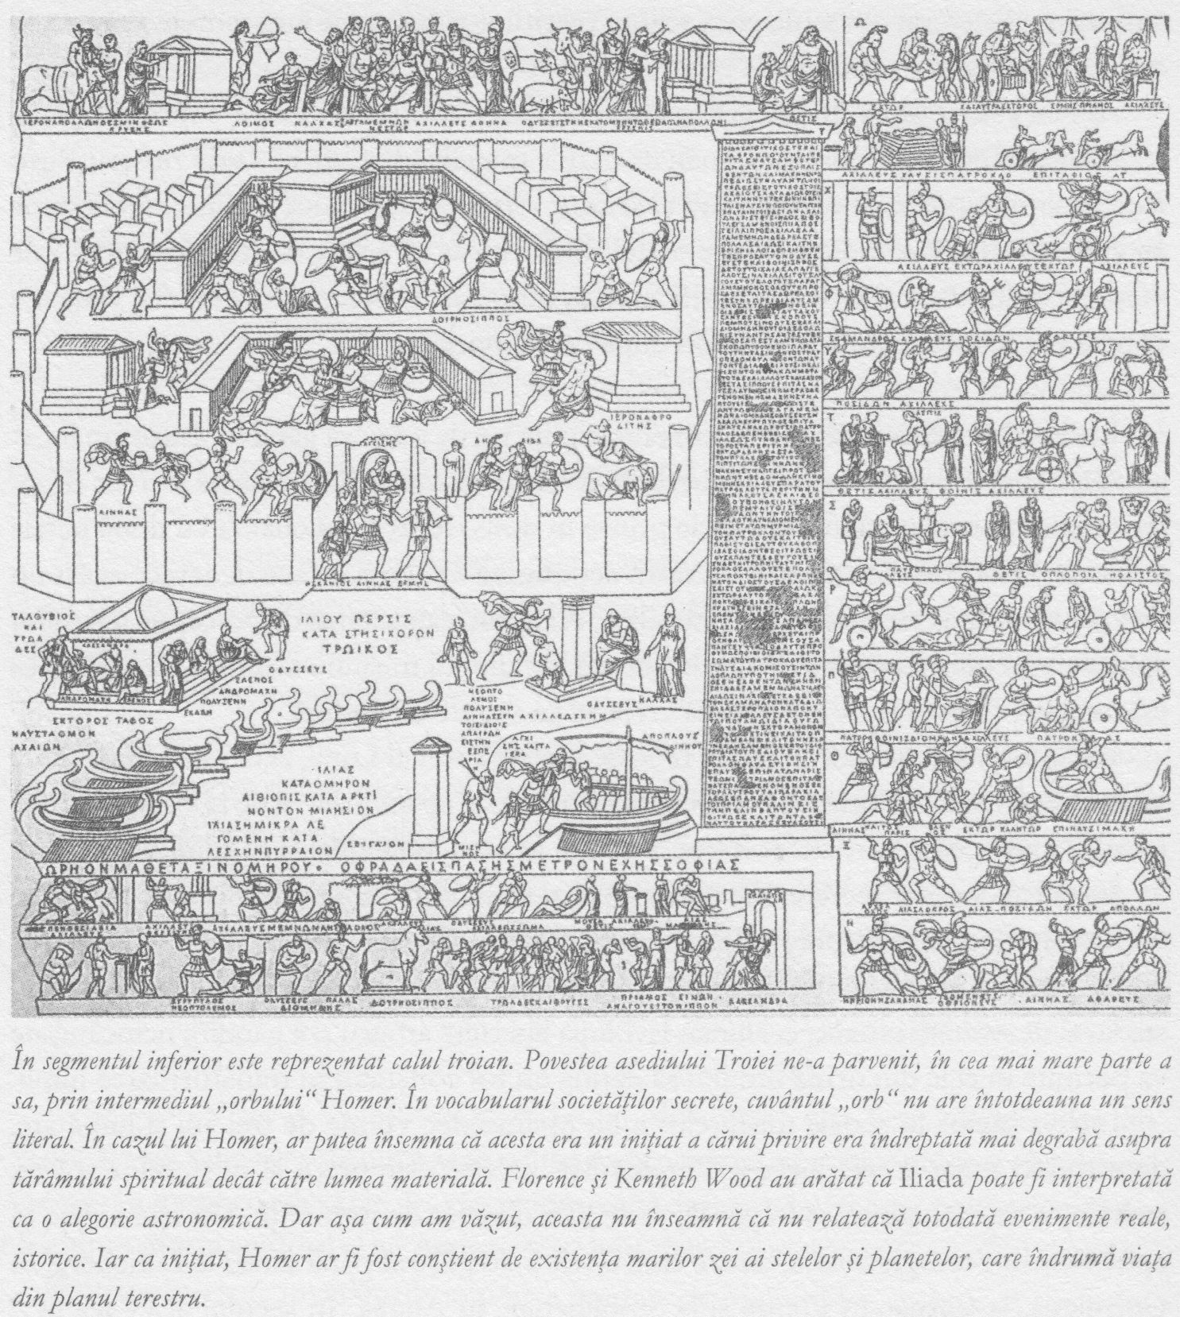

De acum înainte însă, vom vedea că multe figuri legendare, considerate de cei mai mulţi dintre noi ca neavând nicio legătură cu istoria, au lăsat în urma lor mementouri fizice, scoase la iveală recent de arheologi.
Ruinele Troiei, descoperite în anii 1870 de arheologul german Heinrich Schliemann, au stârnit mereu controverse. Stratul de pământ excavat de el datează probabil din circa 3000 Î.C., fiind deci prea vechi pentru a fi fost contemporan cu Homer, dar în prezent majoritatea arheologilor consideră că stratul din 1200 Î.C., din Epoca târzie a Bronzului, corespunde relatării lăsate de Homer.
În lumea antică, războaiele aveau ca motiv deţinerea de cunoştinţe sacre, iniţiatice, în parte datorită puterilor supranaturale pe care acestea le confereau. Grecii au pornit la luptă deoarece voiau să ia cu ei statuia sculptată de mâna zeiţei Atena, numită Palladium şi ar trebui să percepem într-o lumină similară şi strădaniile lor de a o stăpâni pe Elena.
Astăzi, în faţa frumuseţii am putea recunoaşte „făgăduiala fericirii”, pentru a-l cita pe Stendhal. Da, poate că apreciem acea făgăduială într-un sens brut, banal, dar am putea face acest lucru şi într-un sens mai profund. Frumuseţea deosebită ne pare uneori mistică, de parcă ar conţine în ea însuşi secretul vieţii. Dacă aş putea fi alături de persoana aceea minunată, ne spunem, existenţa mea ar fi împlinită. Prezenţa frumuseţii excepţionale poate induce o stare de conştiinţă alterată; iniţiaţii de sex masculin au fost adesea asociaţi cu femei foarte frumoase, în parte poate deoarece prezenţa lor conferă un caracter mai intens tehnicilor sexuale secrete predate în şcolile misterelor.
Stăpânirea Elenei avea să le permită grecilor să treacă spre următorul stadiu al civilizaţiei. Schimbarea de conştiinţă la care se referă mitul asediului troian este rezumată şi de celebrele cuvinte ale lui Ahile: „Mai bine să fii sclav în lumea celor vii, decât rege în cea a umbrelor.” Eroilor Greciei şi Troiei le plăcea să trăiască la soare, iar când acesta a fost dintr-odată obturat, spiritele lor fiind trimise pe tărâmul umbrelor, în întunecimea occidentală, pentru ei a fost o lovitură cumplită. Aceasta era teama de moarte a lui Ghilgameş intensificată până la un nivel ce pare aproape modern.
Să remarcăm că Ahile nu se îndoia de caracterul real al vieţii de după moarte, dar modul în care o concepea el nu trecea dincolo de semiexistenţa searbădă din sfera sublunară. Viziunea sferelor cereşti de deasupra nu mai era posibilă pentru el.
Putem privi acest punct de cotitură în conştiinţa umană şi dintr-o altă perspectivă dacă ne întrebăm care dintre eroi a câştigat de fapt lupta cu troienii în favoarea grecilor. Nu bravul, puternicul şi cvasiinvincibilul Ahile, ultimul semizeu, ci Odiseu „cel cu mintea sprintenă” i-a învins pe locuitorii Troiei, determinându-i să accepte în dar calul din lemn în care erau ascunşi soldaţi.
Pentru inteligenţa actuală, povestea calului troian pare aproape implauzibilă. Din punctul de vedere al psihologiei moderne este nerealist să ne închipuim că nişte oameni au putut fi atât de creduli. Dar în epoca războiului troian, oamenii abia începeau să se desprindă de mentalul colectiv pe care l-am urmărit în cadrul plimbării prin pădurea antică şi care a fost definit de Julian Jaynes. Înainte de războiul troian, toată lumea împărtăşea aceeaşi lume a gândurilor, fiecare putând şti ce gândeau ceilalţi.

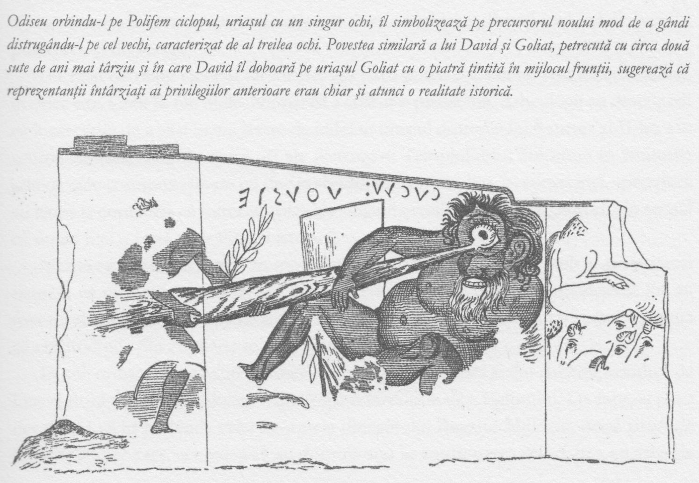

Pe atunci, o asemenea înşelătorie n-ar fi fost posibilă. Oamenii interacţionau cu o sinceritate totală. Ei aveau sentimentul, pierdut pentru noi, că prin tot ceea ce făceau, luau parte la un eveniment cosmic.
Astfel, putem spune că data asediului Troiei este deopotrivă data primei înşelătorii din istorie.

12. COBORÂREA ÎN ÎNTUNERIC

MOISE ŞI CABALA • AKHENATON ŞI SATAN • SOLOMON, SHEBA ŞI HIRAM • REGELE ARTHUR ŞI CHAKRA COROANĂ
Civilizaţia egipteană este probabil cea mai de succes din întreaga istorie cunoscută, supravieţuind vreme de peste trei mii de ani – în comparaţie cu cea creştină, din Europa şi America, care are, deocamdată, o durată de numai circa două mii de ani. Un alt aspect remarcabil este cel al arhivelor istorice egiptene extraordinar de bine păstrate, pe zidurile templelor, pe tăbliţe de lut ori pe papirusuri. Acestea au fost esenţiale în plasarea în contextul istoric corect a civilizaţiilor învecinate, care au lăsat în urmă mult mai puţine artefacte şi consemnări.
În mod tradiţional, se consideră că exodul evreilor din Egipt a avut loc în timpul faraonului Ramses al II-lea, unul dintre cei mai de seamă conducători ai Egiptului. Realizator al marilor construcţii de la Luxor şi Abu Simbel, este totodată creatorul uriaşului obelisc aflat astăzi în Place de la Concorde, în Paris. În poemul romantic Ozymandias, de Shelley, Ramses al II-lea este arhetipul conducătorului muritor ce ajunge să creadă că monumentele sale vor dura o veşnicie: „Priviţi-mi lucrările, voi cei puternici, şi disperaţi!”
Un rival de mare clasă al lui Moise, aşa l-am putea considera. Aşa l-a considerat, în orice caz, Cecil B. DeMille. Numai că a apărut o problemă. Arheologii au descoperit că încercările de a găsi urme lăsate de iudei în timpul domniei lui Ramses al II-lea sau semne ale căderii Ierihonului ori ale distrugerii Templului lui Solomon în straturile arheologice corespunzătoare nu duc la absolut niciun rezultat. În consecinţă, specialiştii au ajuns la concluzia că miturile epice ale originii evreilor sunt doar „mituri”, în sensul că nu au nicio bază în realitatea istorică.
Merită să ne oprim acum un moment şi să ne întrebăm cât de mult şi-au dorit acei oameni ca poveştile respective să fie neadevărate, în ce măsură convingerile lor au fost fundamentate pe o veselie similară cu aceea a adolescenţilor atunci când constată că certitudinile din copilărie le sunt spulberate.
În anii nouăzeci, un grup de tineri arheologi din Londra şi din Austria, conduşi de David Rohl, au pus la îndoială cronologia convenţională a Egiptului. De fapt, ei şi-au dat seama că în perioada celei de-a treia dinastii din Regatul Mijlociu, două şiruri de faraoni despre care se credea că au domnit unii în continuarea celorlalţi s-au aflat de fapt la putere concomitent. Astfel, cronologia egipteană a fost „scurtată” cu aproximativ patru sute de ani. Numită „noua cronologie”, aceasta câştiga teren chiar şi în rândul generaţiilor mai vechi de egiptologi.
Un efect secundar neprevăzut al noii cronologii – şi spun „neprevăzut” deoarece aceşti cercetători nu urmăreau vreun scop religios în sine – a fost acela că, atunci când au început să caute dovezi ale miturilor biblice cu patru sute de ani în urmă, arheologii au făcut unele descoperiri senzaţionale.
Condiţia umană ne oferă o extraordinară libertate de a crede ceea ce vrem să credem, dar pentru toţi cei care nu au motive ascunse pentru a considera că relatările biblice sunt „doar poveşti de adormit copiii”, aceste noi dovezi sunt edificatoare.
Ele demonstrează că Moise nu a trăit în circa 1250 Î.C., fiind deci contemporan cu Ramses al II-lea, ci că s-a născut în aproximativ 1540 Î.C., iar exodul s-a petrecut în jurul anului 1447 Î.C. Utilizând calcule astronomice şi observaţii ale planetei Venus consemnate în textele mesopotamiene care coroborează atât Biblia, cât şi documentele egiptene păstrate până astăzi, David Rohl a adus dovezi concludente care atestă că Moise a crescut ca prinţ egiptean la curtea faraonului Neferhotep I, pe la mijlocul secolului al XVI-lea î.c. Rohl a descoperit indicii suplimentare într-o relatare a lui Artapanus, un istoric iudeu din secolul al III-lea Î.C., care ar fi putut avea acces la consemnări acum pierdute din templele egiptene. Artapanus povestea că „prinţul Mousos” a devenit un administrator popular în vremea lui Khenefru, succesorul lui Neferhotep I. Apoi, când faraonul a început să-l invidieze, Mousos a fost exilat. În cele din urmă, Rohl demonstrează că faraonul din vremea exodului a fost succesorul lui Khenefru, Dudimose. Excavaţiile efectuate în stratul arheologic corespunzător perioadei lui Dudimose au scos la iveală vestigiile unei aşezări străine de sclavi sau muncitori – precum cele la care se referă Papirusul Brooklyn, un decret regal ce autorizează transferul unui asemenea grup, exact în perioada respectivă. Această aşezare ar fi putut fi construită de – şi pentru – evrei. Există de asemenea morminte şi dovezi ale unor înmormântări în masă grăbite, care ar putea constitui dovezi ale urgiilor biblice.
Descoperirea ruinelor în piatră ne introduce în realitatea istorică, dar pentru a înţelege ceea ce era cu adevărat important în termeni umani, cum anume era să trăieşti acolo, cele mai înalte şi mai adânci culmi ale experienţei umane, trebuie să apelăm din nou la istoria secretă.

În calitatea sa de prinţ egiptean, Moise a fost un iniţiat al misterelor egiptene. Acest lucru a fost consemnat de istoricul local Manetho, care a plasat respectiva şcoală a misterelor la Heliopolis, şi este de asemenea confirmat în Faptele apostolilor 7: 22, unde apostolul Ştefan spune: „Şi a fost învăţat Moise în toată înţelepciunea egiptenilor.”
Învăţăturile lui Moise sunt puternic ancorate în înţelepciunea egipteană. Spre exemplu, Descântecul 125 din Cartea morţilor descrie judecata celor decedaţi. Spiritul trebuie să declare în faţa lui Osiris că a dus o viaţă cuviincioasă şi apoi să nege, în prezenţa celor patruzeci şi doi de judecători ai morţilor, că a comis o serie de fapte imorale: „Nu am furat, nu am ucis, nu am adus mărturie falsă” şi aşa mai departe. Fireşte că acest text este mai vechi decât cele Zece Porunci.
Dar asta nu ştirbeşte cu nimic meritele lui Moise. Învăţăturile sale nu ar fi putut izvorî decât din mediul istoric în care trăia. Semnificativ cu privire la el este însă modul în care a reformulat înţelepciunea străveche, cu scopul de a duce omenirea spre următoarea etapă din evoluţia conştiinţei.
Când, exilat fiind, fuge în deşert, Moise întâlneşte un învăţător bătrân şi înţelept. Ietro era un mare preot african – etiopian – păstrător al unor tăbliţe de piatră. Când Moise s-a însurat cu fiica lui, Ietro l-a iniţiat la un nivel superior. Aceasta lasă de fapt să se înţeleagă episodul cu rugul în flăcări. Când Moise a văzut tufişul arzând fără a fi mistuit de foc, a avut de fapt o viziune a eului ce nu este distrus de focul purificator aflat dincolo de mormânt.
Din această viziune a sa a izvorât ideea unei misiuni, impulsul de a acţiona pentru binele superior al omenirii, de a ne conduce pe toţi pe un tărâm al laptelui şi mierii.
Dar când Moise ezită în faţa imensităţii misiunii încredinţate, Dumnezeu îi întăreşte hotărârea: „Toiagul acesta, care a fost prefăcut în şarpe, ia-l în mâna ta, căci cu el ai să faci minuni.” Şi Moise s-a întors în Egipt, cu gândul de a-i cere faraonului „să lase poporul meu să plece”. În vreme ce el şi fratele său, Aaron, se aflau în sala tronului, acesta din urmă şi-a aruncat brusc toiagul la pământ. Ca prin farmec, toiagul s-a transformat într-un şarpe. Faraonul a cerut vrăjitorilor de la curte să repete şi ei isprava, dar când au făcut-o, şarpele lui Aaron i-a înghiţit pe ai lor.
Pe măsură ce conflictul dintre Moise şi faraon evolua, Moise a început să-şi folosească şi el toiagul – sau bagheta – pentru a dirija cursul evenimentelor: pentru a aduce foc şi grindină din cer, pentru a arunca urgia lăcustelor, pentru a despărţi apele mării Roşii ori pentru a azvârli o piatră astfel ca apa să ţâşnească dincolo de maluri.
Dar ce înseamnă oare toate acestea? Bănuiesc că mulţi dintre cititori ştiu deja ce vreau să spun, dar legenda conform căreia acest toiag fusese cioplit din lemnul copacului din Grădina Raiului îi subliniază semnificaţiile profunde. Toiagul este parte a dimensiunii vegetale a cosmosului. Stăpânindu-l şi controlându-l în propriul său corp, Moise, acum un iniţiat, a putut stăpâni şi controla universul din jurul lui.
Mai târziu, după ce a renunţat la încercările de a-l convinge pe faraon să-i elibereze poporul şi să-l lase să plece în deşertul Sinai, a coborât de pe munte cu tablele de piatră. Moise s-a dovedit a fi un veritabil tiran, din unele puncte de vedere chiar mai dur decât faraonii. De nenumărate ori, evreii au eşuat în a se ridica la înălţimea cerinţelor sale. La un moment dat, au fost pedepsiţi cu o invazie a unor şerpi feroce şi mortali. Pentru a-i salva, Moise a ţintuit un şarpe de bronz pe un stâlp aşezat orizontal. Iată cum comentează Ioan 3: 14 acest fragment din Vechiul Testament: „Şi după cum Moise a înălţat şarpele în pustie, aşa trebuie să se înalţe Fiul Omului.” în mod evident, Ioan considera că şarpele de bronz îl prevestea pe Iisus Cristos răstignit. Sintagma „să se înalţe” are sensul de a fi transformat sau transfigurat. Şarpele de bronz a fost topit, astfel că priveşte înainte, sugerează Ioan, spre transfigurarea corpului material al omenirii.
Toiagul pe care îl foloseşte Moise pentru a-i pedepsi pe egipteni şi a-şi disciplina propriul popor era o imagine a şarpelui luciferic al conştiinţei animale care a fost controlată şi supusă de voinţă şi de o disciplină morală foarte dificil de menţinut. Prin urmare, darul pe care Moise l-a făcut poporului său a fost vinovăţia. Moralitatea apare în istorie odată cu Moise şi, odată cu ea, se manifestă şi o schimbare de atitudine.
Dacă privim cele Zece Porunci din perspectiva doctrinei ezoterice, cel mai semnificativ este modul în care primele două interzic utilizarea imaginilor în practicile religioase şi cer iudeilor să nu venereze alţi zei. La fel ca Avraam, Moise deschide calea către un nou tip de religie care elimină practicile celor anterioare, cu ceremoniile lor elaborate, cu chimvalele răsunătoare, norii de fum întunecat şi idolii vorbitori. Vechea religie tindea să diminueze conştiinţa. Credincioşii obţineau accesul la lumile spirituale, dar o făceau într-un mod necontrolat, în cadrul viziunilor copleşitoare, exaltate, ale adepţilor lui Osiris. Iar Moise intenţiona să schimbe această stare de lucruri şi s-o înlocuiască cu o comuniune meditativă, conştientă, cu divinul.
Interzicând imaginile – chipurile cioplite – Moise a contribuit la crearea condiţiilor ce aveau să facă posibilă gândirea abstractă.

Cele Zece Porunci şi celelalte legi incluse în Ieşirea şi Deuteronomul constituie învăţăturile de ordin public ale lui Moise; ele erau destinate întregului popor. Conform tradiţiei ezoterice, el i-a iniţiat totodată pe cei şaptezeci de bătrâni ai neamului în Cabală – cunoaşterea mistică secretă a iudaismului.
Cabala este la fel de cuprinzătoare ca orice religie majoră a lumii şi vom reveni cu timpul asupra diverselor ei aspecte.
Repet, faptul că au izvorât dintr-o tradiţie mai veche, respectiv sistemul numeric mistic al egiptenilor, nu diminuează câtuşi de puţin importanţa lui Moise sau a Cabalei.
Nu ne-au parvenit calcule matematice din Egiptul antic, dar cunoştinţele în domeniul matematicilor superioare s-au păstrat în arta locală. Spre exemplu, ochiul lui Horus era frecvent înfăţişat sub forma aşa-numitului ochi udja, despre care ştim astăzi că era format dintr-o serie de hieroglife ce reprezentau fracţii cu totalul de 63/64.

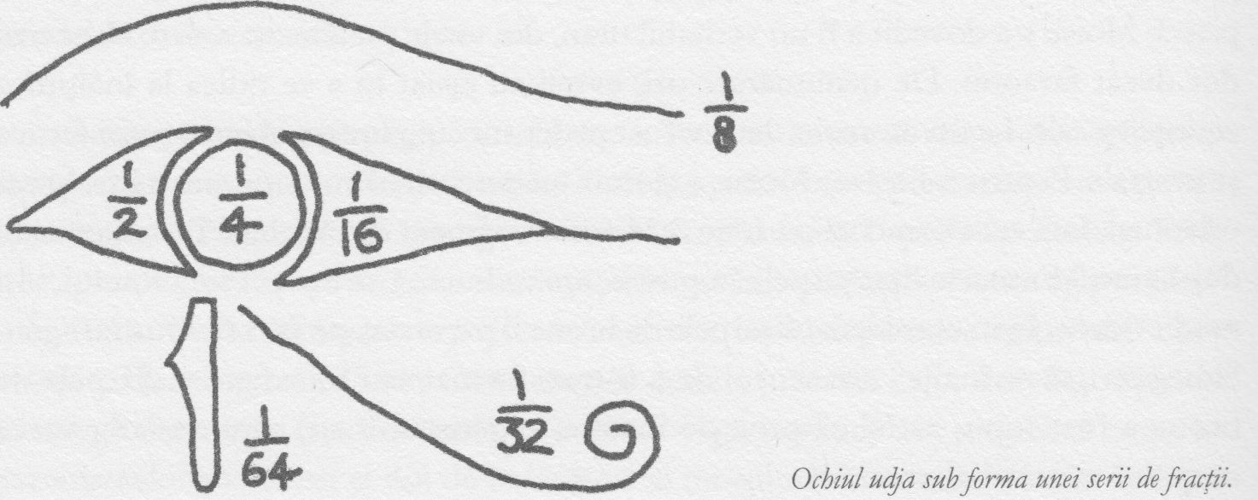

Dacă inversăm raportul şi împărţim 64 la 63, obţinem un număr numit media lui Pitagora, considerat cel mai mare secret al egiptenilor.
Numerele de o mare complexitate, precum media lui Pitagora, numărul pi sau numărul phi (numit uneori şi proporţia de aur sau numărul de aur) sunt numite numere iraţionale. Ele se află la baza structurii universului fizic şi erau considerate de egipteni principiile guvernatoare ale creaţiei, cele prin intermediul cărora materia a precipitat din mintea cosmică.
Oamenii de ştiinţă de astăzi ştiu că media lui Pitagora, numărul pi şi proporţia de aur, la fel ca înruditul şir al lui
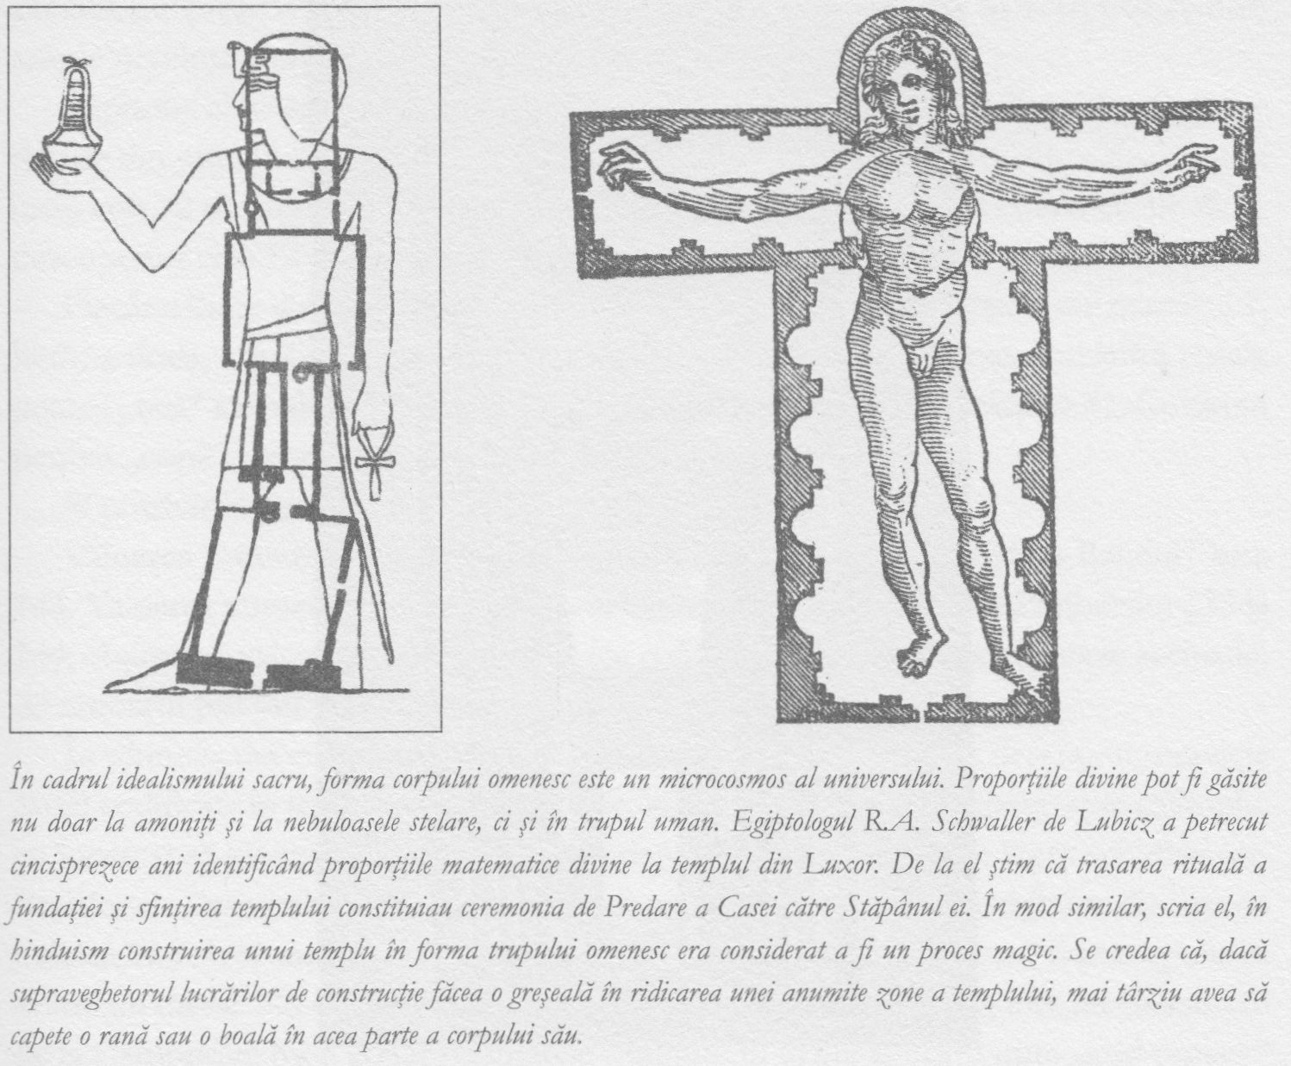

Fibonacci, sunt constante universale ce descriu tipare complexe în astronomie, muzică şi fizică. Şirul lui Fibonacci, spre exemplu, este o serie în care fiece număr este suma celor două care îl precedă. Spiralele au la bază acest şir prezent din abundenţă în natură: braţele spiralate ale galaxiilor, în forma amorţiţilor şi în dispunerea frunzelor pe tulpină.
Egiptenii considerau că aceste numere caracterizează armoniile secrete ale universului şi le încorporau sub forma ritmurilor şi a proporţiilor în construcţia piramidelor şi a templelor. O clădire astfel ridicată ar fi ideală. O sală, o intrare, o fereastră care are încorporată în arhitectura sa proporţia de aur ar exercita o atracţie inefabilă asupra spiritului uman.

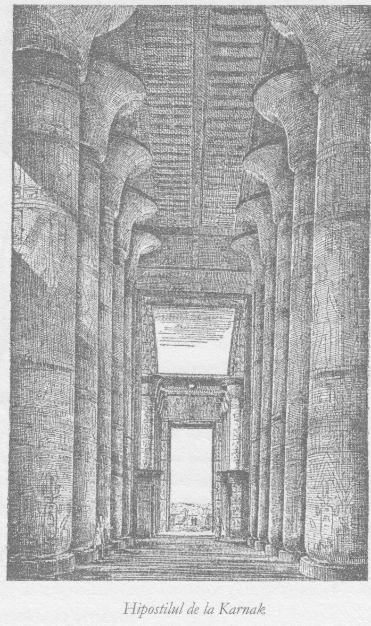

Marile temple egiptene sunt, desigur, pline de forme vegetale precum coloanele cu aspect de trestie din hipostilul de la Karnak. Dar viaţa vegetală era aceea ce conferea proporţiile corecte membrelor umane, ea modela coastele, curbându-le în conformitate cu o formulă matematică plăcută ochiului, pe care constructorii templelor încercau s-o reproducă.
Ideea este că templele egiptene erau astfel construite deoarece zeii nu se mai puteau încarna în trupuri de carne şi sânge. Templul era clădit pentru a fi, cu adevărat, trupul unui zeu. Spiritul divinităţii respective trăia în interiorul corpurilor vegetal şi material reprezentate de templu, aşa cum spiritul uman trăieşte în trupurile sale, de asemenea vegetal şi material.
În urma iudeilor nu a rămas o moştenire arhitecturală bogată, precum cea a egiptenilor. Misticismul lor de natură numerică ne-a parvenit sub formă codificată, în limbajul folosit în cărţile lui Moise.
Cartea principală a Cabalei este Zoharul – un amplu comentariu asupra primelor cinci cărţi ale Vechiului Testament, atribuit în mod tradiţional lui Moise. Dacă lumea este pe deplin materializată, atunci – conform Cabalei – cuvintele şi literele constituie mijloacele prin care s-a desfăşurat acest proces de materializare. Dumnezeu a creat lumea alcătuind tipare din literele alfabetului ebraic. Prin urmare, acestea au proprietăţi magice şi tiparele pe care le formează în scripturi conţin ample niveluri de înţelesuri ascunse.
Capitolul al paisprezecelea din Ieşirea conţine trei versete – 19, 20 şi 21 – formate fiecare din câte 72 de litere. Dacă scriem aceste trei versete unul deasupra altuia astfel încât cele 72 de litere să alcătuiască tot atâtea coloane şi dacă citim coloanele pe rând, descoperim cele 72 de nume secrete ale lui Dumnezeu.
Fiecărei litere ebraice îi este atribuit un număr. Aleph, prima literă, are numărul 1, beth, a doua, are 2 şi aşa mai departe. Conexiunile sunt complexe. Cuvântul ebraic pentru „tată” are valoarea numerică 3, iar cel pentru „mamă” are valoarea 41. Cuvântul pentru „copil” are valoarea 44: suma dintre tată şi mamă.
Şi potrivirile nu se opresc aici.
Valoarea numerică a sintagmei care defineşte în ebraică „Grădina Raiului” este 144. Valoarea numerică pentru „copacul cunoaşterii” este 233. Dacă împărţim 233 la 144, obţinem o valoare foarte apropiată (cu o diferenţă de numai patru puncte zecimale) de numărul phi sau proporţia de aur.
În ultimele decenii, matematicienii şi-au asumat misiunea de a descoperi mesajele astfel codificate în textul cărţilor lui Moise. Witztum, Rips şi Rosenberg, spre exemplu, au încercat să identifice coduri de transcriere ce folosesc şiruri de litere echidistante. Rezultatele date publicităţii includ câteva nume de personaje postbiblice din istoria iudaică, dar deocamdată nu există fraze sau fragmente care să poată fi percepute ca având un mesaj. Nu mie îmi revine sarcina de a dezvălui acest lucru, însă un statistician de la Cambridge mi-a arătat rezultatele obţinute în urma aplicării unui „cod omisiv” extrem de complex, verificat ca fiind valid de un profesor de matematică de la Universitatea din Cambridge. Fragmentele pe care acest statistician mi le-a arătat aminteau de Psalmi.
Imaginaţi-vă ce ar însemna dacă o carte întreagă – sau o serie de cărţi – ar fi codificată în textul nostru. Oare fiecare dintre aceste noi texte ar avea diverse niveluri de semnificaţii? O astfel de realizare ar depăşi capacităţile inteligenţei umane obişnuite.
Cercetări recente efectuate de un grup ocult au demonstrat că J. S. Bach a compus unele dintre cele mai frumoase melodii ale lumii – precum celebra Ciaconna – conferind fiecărei note valoarea unei litere a alfabetului. Muzica lui Bach transmite mesaje secrete, asemănătoare cu cele ale Psalmilor – un lucru care, din nou, depăşeşte limitele inteligenţei umane normale.
În cercurile ezoterice, limbajul căruia iniţiaţii îi atribuie niveluri de semnificaţii ascunse este numit uneori „limbaj verde” sau „limbajul păsărilor”. Se spune că Rabelais şi Nostradamus, contemporani la Universitatea din Montpellier, şi Shakespeare, pe de altă parte, ar fi folosit în scris acest limbaj. La el se referă Wagner atunci când face trimitere la legenda conform căreia Siegfried a deprins limbajul păsărilor bând sângele unui dragon.
Să mai amintim în acest sens o posibilitate. Poate că vorbim cu toţii, tot timpul, limbajul verde; poate că unica deosebire între noi şi marii iniţiaţi precum Shakespeare este aceea că ei o fac în mod conştient.
Sigmund Freud era profund interesat de Cabală. Aşa cum vom vedea, aceasta a avut o influenţă formatoare asupra gândirii sale. Numai că Freud a inversat lucrurile atunci când a susţinut că sursa monoteismului lui Moise a fost faraonul Akhenaton. Astăzi ştim că Moise a fost primul în acest sens. Ideile monoteiste ale lui Akhenaton erau diferite într-un mod subtil, însă periculos.
La apogeul Regatului Nou, domnia tatălui lui Akhenaton, Amenhotep al III-lea, părea a prevesti o nouă eră de pace şi prosperitate care, deşi nu a fost marcată de realizări extraordinare precum marea piramidă, avea să ducă la construirea celor mai de seamă temple ale lumii antice.
După trei fiice, regina Tiy i-a dăruit faraonului Amenhotep un fiu. Poate fiindcă fusese îndelung aşteptat, poate fiindcă era limpede că tatăl lui nu avea să mai trăiască mult, băiatul a fost crescut în interiorul templului, fiindu-i instilat sentimentul unei misiuni de ordin cosmic.
Akhenaton se născuse cu o deficienţă cromozomială care îi conferea o înfăţişare stranie, hermafrodită, chiar nepământeană: avea coapse feminine şi un chip prelung, cu aspect eteric, spiritualizat. Această deficienţă îi provoca totodată simptomele unei instabilităţi mentale: manii, halucinaţii, paranoia.
O anume combinaţie a acestor factori poate să-i fi determinat acţiunile ce ameninţau să afecteze întregul proces al evoluţiei umane.
Spre deosebire de civilizaţia babiloniană, în care regii funcţionau independent de casta preoţească, fapt care a dus la cazuri extreme de cruzime despotică, faraonii Egiptului acţionau sub egida preoţilor iniţiaţi. De aceea, opinia încetăţenită conform căreia revoluţia pusă la cale de Akhenaton a fost un act de individualism radical este greşită.
Începutul domniei lui Akhenaton a coincis cu debutul unui nou ciclu sothic – unul dintre marile cicluri astronomice care au modelat istoria, în conformitate cu gândirea teologică.
Ciclul sothic are o durată de 1460 de ani. În mitologia egipteană, fiecare început de ciclu era marcat de revenirea păsării Bennu, phoenixul ce vestea naşterea unei noi epoci. Când Akhenaton a anunţat închiderea celui mai strălucit templu al lumii, de la Karnak, şi fondarea unui nou centru de cult şi totodată capitală undeva la jumătatea distanţei între Karnak şi Gizeh, acesta nu a fost un act de voinţă al unui individ excentric, ci fapta unui rege iniţiat ce-şi împlinea destinul cosmic. Astfel, el pregătea întoarcerea păsării Bennu în anul 1321 î.c.
Prima sa măsură a fost aceea de a construi un nou templu dedicat lui Aton, zeul discului solar. În incinta acestuia se afla un obelisc încununat de piatra Bemben, pe care urma să coboare în zbor legendara pasăre Phoenix.
Următorul pas, susţinut de regina Tiy, mama faraonului, a fost acela de a construi noua capitală şi de a trimite într-acolo, pe calea apei, întregul aparat guvernamental. Akhenaton voia să modifice astfel axa de rotaţie a planetei.
Apoi a declarat că Aton era unicul şi adevăratul zeu, ceilalţi neavând o existenţă reală. Acesta era deci un monoteism foarte apropiat, ca sens, de cel modern. Venerarea divinităţilor precum Isis, Osiris şi Amon-Ra a fost interzisă. Templele lor au fost închise, festivalurile populare care le erau dedicate fiind declarate simple superstiţii.
Reforma lui Akhenaton are în ea ceva atrăgător pentru omul modern. La fel ca monoteismul actual, cel susţinut de Akhenaton era unul de tip materialist. Prin definiţie, monoteismul neagă existenţa celorlalţi zei, dar şi a spiritelor şi a altor forme de inteligenţă neîntrupată. Prin urmare, el tinde să fie materialist în sensul că neagă experienţa spiritelor – or, această experienţă, aşa cum am subliniat deja, este însăşi esenţa spiritualităţii.
Prin urmare, Soarele fizic a fost cel pe care Akhenaton l-a declarat divin, sursa binelui şi a tot ceea ce este pozitiv. În consecinţă, arta din vremea sa a renunţat la formalismul hieratic tradiţional, cu ierarhia sa de divinităţi. Arta lui Akhenaton pare naturalistă într-un mod pe care nouă, astăzi, ne este uşor să-i apreciem. Unele imnuri dedicate lui Aton care s-au păstrat şi par să anticipeze în mod remarcabil Psalmii lui David. „Ce felurite sunt cele pe care le-ai făcut tu! Ai creat lumea după voia ta – oameni, vite şi fiare sălbatice”, exclama Akhenaton. „Nenumărate sunt lucrările tale, cânta David, şi pe toate le-ai făcut cu înţelepciune. Lumea e plină de roadele mâinii tale.”
Dar dincolo de armoniile poetice, dincolo de raţiune şi de modernism se ascundea o monomanie dementă. Interzicând venerarea tuturor celorlalţi zei şi declarându-se pe sine însuşi unicul mediu de transmitere a înţelepciunii şi influentei lui Aton în lume, Akhenaton a afirmat inutilitatea castei preoţeşti, pe care a înlocuit-o în întregime cu propria-i persoană.
În ciuda faptului că s-a aşezat în centrul tuturor practicilor religioase, faraonul s-a retras tot mai adânc în labirintul de curţi interioare ale palatului, alături de frumoasa lui soţie, Nefertiti, şi de copiii lor. Acolo se juca împreună cu tânăra sa familie, compunea imnuri şi refuza să asculte veştile rele despre tulburările populare sau revoltele din coloniile Egiptului, care îi ameninţau supremaţia în regiune.
Iar prăbuşirea s-a produs în cele din urmă din interior. După cincisprezece ani de domnie, în ciuda tuturor rugăciunilor adresate lui Aton, îi moare una dintre fiice. Apoi se stinge şi mama faraonului, Tiy, care îl susţinuse întotdeauna, iar Nefertiti dispare din consemnările de la curte. Doi ani mai târziu, preoţii pun la cale asasinarea lui Akhenaton, după care îl aşază pe tron pe cel ce avea să devină cunoscut lumii sub numele Tutankhamon.
Imediat, casta preoţească începe reconstruirea Tebei. Capitala fondată de Akhenaton devine în scurt timp un oraş părăsit şi toate monumentele ridicate în cinstea lui, toate reprezentările sale şi toate menţiunile numelui său sunt sistematic distruse.
Unii specialişti din epoca modernă l-au considerat pe Akhenaton un personaj profetic, chiar sacru. Este semnificativ însă faptul că, aşa cum ştim de la Manetho, egiptenii i-au consemnat domnia ca pe un eveniment sethian, Seth este, desigur, Satan, marele spirit al materialismului, care tinde întotdeauna să distrugă adevărata spiritualitate. Dacă trimisul său, Akhenaton, ar fi reuşit să convertească omenirea la materialism, atunci cei trei mii de ani de dezvoltare delicată a spiritului uman şi numeroasele calităţi care au evoluat între timp ar fi fost pierdute pentru totdeauna.

Deşi nu s-a păstrat nicidecum în aceeaşi stare ca unele dintre templele egiptene, nicio construcţie religioasă nu stârneşte mai mult imaginaţia colectivă decât Templul lui Solomon.
Saul a fost identificat recent ca un personaj istoric menţionat în scrisorile regilor vasali ai lui Akhenaton. Loiali, aceştia îi trimiteau rapoarte cu privire la evenimentele petrecute în ţările lor. Numele lui Saul în aceste scrisori este „Labya”, regele populaţiei „Habiru”. Ca urmare a acestei identificări în arhivele culturilor învecinate, putem spune astăzi cu certitudine că David – „Tadua” – a fost primul care a unificat triburile lui Israel într-un regat unic, când a devenit rege al Ierusalimului în 1004 î.c., adică în timpul domniei lui Tutankhamon. David este cel care a pus temeliile templului din Ierusalim, dar a murit înainte de a-l putea construi, această sarcină revenindu-i fiului său, uns rege al Ierusalimului în 971 î.c.
Înainte de noua cronologie stabilită de David Rohl, se credea că Solomon – dacă fusese un personaj istoric real – a trăit în Epoca Fierului. Acest fapt constituia o problemă serioasă, deoarece arheologii nu au găsit în vestigiile din perioada respectivă nicio urmă a bogăţiei şi a construcţiilor pentru care Solomon a fost dintotdeauna renumit. Plasarea lui în Epoca Bronzului s-a dovedit a fi perfect justificată. În straturile arheologice corespunzătoare acestei perioade au fost descoperite ruine în stil arhitectural fenician – posibilă operă a unui anume Hiram.
Figura lui Solomon a rămas în conştiinţa populară ca însăşi întruparea înţelepciunii şi măreţiei princiare, iar în tradiţia secretă, ca stăpânitor magic al demonilor prin excelenţă, în tradiţia ocultă a francmasoneriei – aşa cum ştim dintr-un discurs al cavalerului Michel Ramsay, din 1736 – Solomon şi-a consemnat cunoaşterea magică în cartea secretă aşezată mai târziu la fundaţia celui de-ai doilea templu ridicat în Ierusalim.
În folclorul iudaic, domnia lui Solomon a fost atât de rodnică, încât aurul şi argintul deveniseră la fel de răspândite precum pietrele de pe străzi. Dar fiindcă iudeii nu aveau în epocă o tradiţie a construcţiei templelor, fiind un popor nomad, Solomon a preferat să angajeze ca arhitect un fenician pe nume Hiram Abiff. Dacă întreaga construcţie nu pare să fi fost – pe baza dimensiunilor consemnate în Vechiul Testament – mai mare decât o biserică parohială actuală, decoraţiunile sale erau, atât ca număr, cât şi ca strălucire, fără precedent.
În centrul său se afla Sfânta Sfintelor, o incintă placată cu aur şi incrustată cu pietre preţioase. Rolul său era acela de a găzdui Chivotul Legământului, în care erau închise Tablele Legilor. Heruvimii ale căror aripi se întindeau protector asupra lui erau, după cum am văzut, reprezentativi pentru constelaţiile zodiacale. În colţurile altarului se aflau patru coarne, simbolizând Luna, şi un sfeşnic din aur cu şapte braţe – desigur, o reprezentare a Soarelui, Lunii şi celor cinci planete principale. Pilaştrii Iachin şi Boaz măsurau pulsul cosmosului şi erau astfel amplasaţi încât să marcheze cele mai îndepărtate puncte ale răsăritului de soare la echinocţiu; în conformitate cu istoricul iudeu din secolul I, Josephus, şi cu Clement, primul episcop de Alexandria, cei doi pilaştri erau încununaţi cu „orreries” – reprezentări mecanice ale mişcărilor planetare. Relatarea biblică menţionează de câteva ori prezenţa rodiilor sculptate. Robele preoţilor erau decorate cu pietre preţioase ce simbolizau Soarele, Luna, planetele şi constelaţiile, dar smaraldul este singura piatră numită ca atare.
Cea mai interesantă caracteristică a templului pare să fi fost un lac – sau, conform Coranului, o fântână – de alamă topită. La fel ca în cazul şarpelui de bronz ţintuit pe lemn de Moise, această imagine ar trebui să ne trimită cu gândul la practicile secrete de transformare a fiziologiei umane.
Hiram, meşterul constructor, a angajat o breaslă pe meşteşugari pentru a-i pune proiectul în practică şi i-a grupat în trei grade: Ucenici, Companioni şi Maeştri. Identificăm aici noţiunea de confrerie ce avea să treacă treptat dincolo de limitele înguste ale ezoterismului şi să transforme organizarea socială în întregul ei, iar în povestea uciderii lui Hiram Abiff identificăm un avertisment cu privire la turnura negativă pe care ar putea-o lua situaţia.
Într-unele dintre tradiţiile secrete este prezentă o subtilă rivalitate între Solomon şi Hiram Abiff. Regina din Saba l-a vizitat pe Solomon, dar a vrut totodată să-l cunoască pe omul care construise un templu atât de fascinant. Iar când a simţit privirea lui Hiram Abiff asupra ei, a avut senzaţia unui metal topit curgându-i prin trup. L-a întrebat apoi cum a izbutit să aducă frumuseţea cerurilor pe Pământ, în arhitectura templului. El i-a răspuns ridicând în aer o cruce în forma literei T. În clipa următoare, toţi lucrătorii din jur s-au năpustit în templu aidoma unor furnici.
Şi aici apare imaginea unei insecte. Tradiţiile păstrate în Talmud şi Coran afirmă că templul a fost construit cu ajutorul unei insecte misterioase, capabile să cioplească piatra, numită Shameer. La fel ca în cazul stupului, avem şi de această dată un simbol al forţelor spirituale, pe care Hiram le putea comanda.
Trei dintre lucrătorii din subordinea arhitectului erau invidioşi pe puterile lui secrete şi la un moment dat au decis că trebuie să afle tainele lacului de alamă. La sfârşitul unei zile de lucru, când Hiram pleca de la templu, cei trei l-au atacat, iar cum el a refuzat în mod repetat să le dezvăluie secretele sale, l-au asasinat, fiecare administrându-i câte o lovitură sângeroasă la cap.
Se spune că unele secrete au murit odată cu el, fiind deci pierdute pentru totdeauna, şi că tainele divulgate în cadrul şcolilor misterelor şi al societăţilor oculte sunt de mai mică importanţă.
Există aluzia unui element de natură sexuală în relatarea privind crucea în formă de T şi senzaţia de arsură a reginei din Şaba, dar pentru a putea înţelege secretele lui Hiram Abiff trebuie să ne punem următoarea întrebare: ţinând seama de toate elementele astronomice din alcătuirea şi din decoraţiunile templului, care anume era orientarea acestuia?
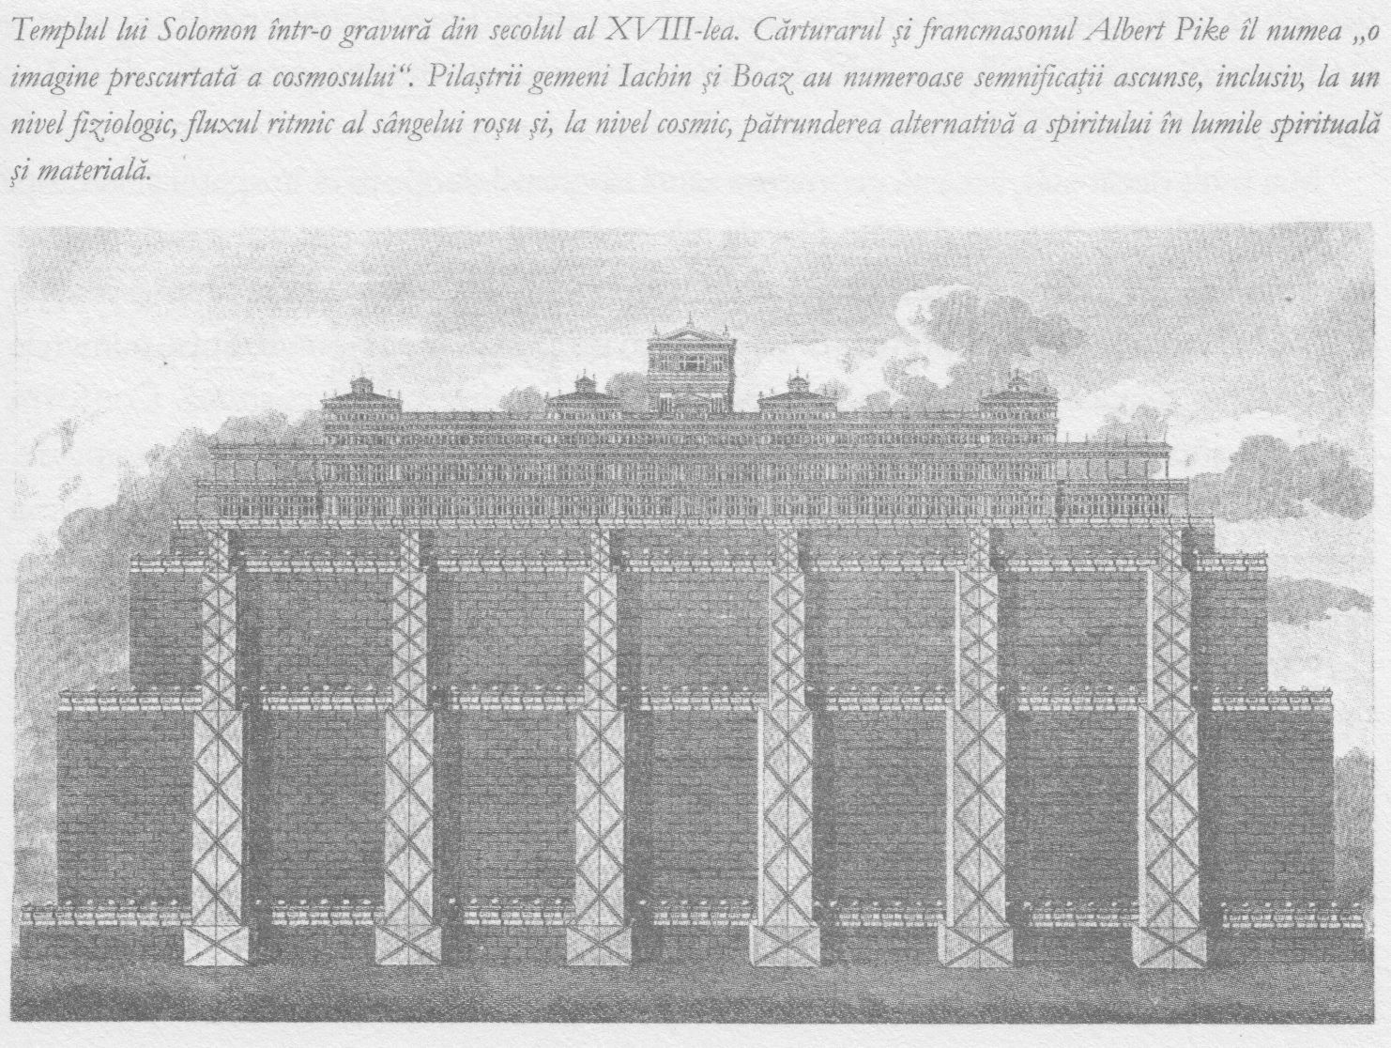

Doi cercetători masoni, Christopher Knight şi Robert Lomas, au aflat răspunsul la această întrebare pornind de la faptul că Hiram provenea din Fenicia, regiune a cărei principală divinitate era Astarte – sau Venus. Fireşte, acest lucru concordă cu detaliile decorative deja menţionate: rodiile, care sunt fructele zeiţei Venus, şi smaraldele, pietrele preţioase ale aceleiaşi divinităţi.
În conformitate cu Clement din Alexandria, perdeaua care izola Sfânta Sfintelor avea un decupaj în forma unei stele cu cinci colţuri. Aceasta a fost întotdeauna un simbol al zeiţei Venus, datorită traseului similar urmat de planeta Venus pe ecliptică într-un ciclu de opt ani, cu cinci apariţii pe cerul dimineţii şi cinci pe cel de seară. Este singura planetă care schiţează un astfel de tipar regulat. Tiparul este considerat uneori o pentagramă, alteori o stea cu cinci colţuri şi câteodată – aşa cum vom vedea când vom analiza rozacrucianismul – o floare cu cinci petale, şi anume roza.
Pe lângă faptul că este un simbol al lui Venus, pentagrama are o semnificaţie deosebită în geometrie deoarece – aşa cum menţiona Luca Pacioli, profesor care a studiat matematica lui Leonardo da Vinci, în cartea sa despre proporţia divină – încorporează numărul de aur.
Mai mult decât atât, această geometrie sacră operează deopotrivă în spaţiu şi în timp.
Cinci cicluri venusiene de câte 584 de zile se întind pe exact opt ani solari, ceea ce înseamnă că un ciclu venusian este 1, 6 dintr-un ciclu solar. Am mai întâlnit şi înainte această valoare, de 1, 6; sunt primele două cifre din proporţia de aur – unul dintre numerele iraţionale şi magice care descriu precipitarea materiei din mintea cosmică. Conform doctrinei antice secrete, planetele şi stelele sunt cele care controlează această precipitare.
Asocierile cu Venus nu se opresc aici, o dimensiune ducând la alta, aidoma universurilor multiple imaginate de ştiinţa modernă. Există multe etimologii posibile ale numelui „Ierusalim”, una specificând că numele iniţial al oraşului era Urşalem, „ur” însemnând „fondat de”, iar „Şalem” fiind numele antic al zeiţei Astarte (sau Venus) în contextul de seară. Lojile masonice au ca model Templul din Ierusalim. Steaua cu cinci colţuri a lui Venus este prezentă deasupra scaunului ceremonial al Marelui Maestru, iar iniţiaţii se salută printr-o îmbrăţişare ceremonială fraternă, în cinci mişcări. Lojile au lucarne astfel dispuse încât lumina lui Venus să pătrundă prin ele în anumite zile importante. Un maestru mason renaşte ceremonial cu faţa spre lumina lui Venus la echinocţiu.
Ţinând seama de identificarea lui Venus cu Lucifer, aceste asocieri ar putea părea la prima vedere deconcertante, dar în cadrul istoriei ezoterice, Lucifer este întotdeauna un rău necesar. Capacitatea de gândire a omului a fost făurită prin intermediul echilibrului dintre Venus şi Lună, iar Luna, aşa cum am văzut, este prezentă în structura altarului din templu.
Misiunea lui Solomon era aceea de a conduce omenirea spre o lume întunecată, pregnant materială, păstrând însă vie flacăra spiritualităţii. Era aceeaşi misiune pe care francmasoneria avea să şi-o asume în secolul al XVII-lea, în zorii epocii moderne a materialismului.

Mitul lui Solomon îşi găseşte un distant ecou în insulele Britanice. Specialiştii de astăzi consideră în general că, dacă legendele lui Arthur au o bază istorică, aceasta datează din „Evul întunecat” ce a urmat retragerii romane din insulele Britanice, când un războinic creştin a dus lupte glorioase, dar în esenţă inutile, împotriva năvălitorilor păgâni. S-a susţinut la un moment dat că personajul istoric aflat la originea legendelor arthuriene ar fi fost Owain Ddantgwynne, un senior velş care i-a înfrânt pe păgânii saxoni în bătălia de la Badon, în anul 470. În acest caz, „Arthur” ar fi fost de fapt un titlu onorific, care însemna „ursul”.
Dar regele Arthur cel original a trăit la Tintagel puţin înainte de epoca lui Solomon, în circa 1100 Î.C., când comunităţile rurale paşnice din insulele Britanice ale Epocii de Bronz au fost cotropite de populaţiile războinice ale Epocii Fierului. Mentorul său spiritual, Merlin, vrăjitorul din pădurea Cellydon, era un supravieţuitor din era cercurilor megalitice. El l-a ajutat pe Arthur să menţină vii misterele solare. Arthur însuşi era un rege al Soarelui, înconjurat de cei doisprezece cavaleri ai zodiacului şi căsătorit cu Venus, Guinevere fiind forma celtă a numelui Venere, adică Venus. Coroana sa era reprezentată de chakra creştetului, aprinsă pentru a-şi putea călăuzi supuşii, aşa cum Solomon şi-a condus şi el poporul prin întuneric.

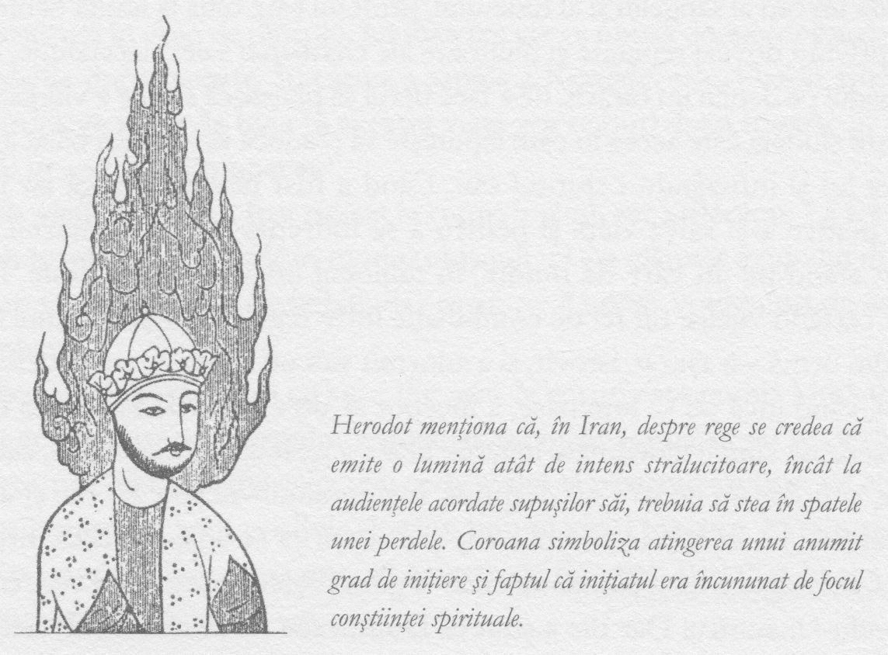

13. RAŢIUNEA – ŞI CUM NE PUTEM RIDICA DEASUPRA EI

ILIE ŞI ELISEI • ISAIA • BUDISMUL EZOTERIC • PITAGORA LAO-TZU
După moartea lui Solomon, Regatul lui Israel a început din nou să se destrame şi, odată cu acest proces, s-a constituit un grup de aşa-numiţi profeţi. Rolul lor era acela de a-i sfătui pe regi, numai că, spre deosebire de relaţia dintre Melhisedec şi Avraam sau Merlin şi Arthur, cea pe care o întreţineau ei cu suveranii avea un caracter potrivnic, chiar subversiv. Profeţii spuneau lucruri neplăcute, impopulare, pe care nimeni nu voia să le audă. Vorbeau emfatic, aiuritor; uneori erau consideraţi nebuni.
Ilie era un ins ciudat, sălbatic şi solitar, aproape un vagabond, cu o cingătoare din piele şi o mantie lungă. La fel ca Zarathustra, la foc răspundea tot cu foc. Dumnezeu l-a îndrumat să se ascundă în sălbăticie şi să bea din apa unui pârâu, fiind hrănit de corbi. Corbul sugerează că Ilie era un iniţiat în înţelepciunea lui Zarathustra, acesta fiind unul dintre gradele iniţiatice în cadrul misterelor sale.
Regele lui Israel, Ahab, s-a însurat cu Izabela şi a început să construiască altare dedicate lui Baal (numele canaanit pentru Saturn/Satan). Ilie s-a luptat şi i-a învins pe profeţii lui Baal, invocând şi chemând focul din cer. Alteori a apelat la acelaşi procedeu al focului celest pentru a ucide trupele de soldaţi trimise de Izabela pentru a-l prinde.
Ilie era un om al sângelui şi al tunetului, profetul care trăia la limita nebuniei. Există relatări privind dovezi repetate şi uluitoare ale charismei sale: clarviziune, capacitatea de a tămădui pe deplin un otrăvit, de a face fierul să plutească sau de a vindeca un lepros. O poveste ciudată este aceea în care izbuteşte să readucă la viaţă un băiat aşezându-se deasupra lui şi infuzându-i spiritul său. Când a fost nevoit să fugă iar în pustie, a făcut-o pentru a-şi salva viaţa şi pentru a se îndrepta spre Dumnezeu. Acolo s-a pomenit stând pe un vârf de munte, în mijlocul unei furtuni teribile. Ni-l putem imagina certând vijelia: un fel de combinaţie între regele Lear şi nebunul de la curte. În cele din urmă s-a aşezat, istovit, şi a adormit sub un ienupăr, unde a visat un înger.
Apoi, când încă nu se luminase, a început să urce muntele Horeb în căutarea lui Dumnezeu, aşa cum îl îndemnase îngerul. Dar s-a iscat un vânt puternic, care a zguduit muntele, şi bolovani uriaşi s-au desprins, rostogolindu-se spre el. Ilie şi-a dat seama că Dumnezeu nu se afla în vântul acela şi a reuşit să se adăpostească într-o peşteră. Deodată, un fulger a izbit pământul chiar la gura peşterii, aprinzând vegetaţia de afară şi blocându-l înăuntru. Dar Ilie a ştiut că Dumnezeu nu se afla nici în acel foc.
După o vreme, furtuna s-a potolit, focul s-a stins, iar la venirea dimineţii, totul era cuprins de linişte. Steaua zorilor a răsărit şi atunci, în aerul blând al dimineţii, Ilie a auzit glasul mărunt, tăcut, al lui Dumnezeu.
Personaj exuberant, chiar şocant, el a fost profetul unei noi interiorizări – o evoluţie pornind de la modul în care Moise a auzit vocea Domnului în tufişul arzând, dar una mai discretă, aproape subliminală. Dacă înainte oamenii aveau un sentiment copleşitor al divinului, acum erau nevoiţi să asculte atent, să practice o disciplină mentală şi să se concentreze pentru a-l discerne.
Dar pentru a înţelege adevărata semnificaţie a misiunii lui Ilie este necesar să-i lămurim moartea, iar ca să putem face acest lucru, trebuie să ne îndreptăm mai întâi spre India.
Există mărturii privind hinduşi capabili să se materializeze şi să se dematerializeze, după dorinţă. În excelenta sa Autobiografie a unui yoghin, publicată pentru prima dată în 1946, Paramahansa Yogananda povesteşte cum, la un moment dat, trebuia să-l întâlnească pe mentorul său spiritual, Sri Yukteswar, la gara din localitate, dar a primit un mesaj telepatic să nu se ducă acolo, fiindcă acesta fusese reţinut în altă parte. Paramahansa Yogananda a aşteptat în camera de hotel. Deodată, fereastra ce dădea spre stradă a început să strălucească în lumina soarelui şi mentorul s-a materializat indubitabil în faţa lui, explicându-i că nu era o apariţie fantomatică, ci un om în carne şi oase, şi că primise porunca divină de a-i oferi ucenicului său această experienţă deosebită. Paramahansa Yogananda a pipăit sandalele familiare, din pânză portocalie, legate cu sfoară, şi a simţit roba maronie a mentorului său atingându-i în treacăt.
Ilie a dus acest dar într-un nou stadiu de dezvoltare. El a învăţat cum să se încarneze şi să se excarneze după dorinţă.
Nu-ţi poţi lua viaţa cu tine dincolo de moarte, spune zicala populară, dar în conformitate cu doctrina secretă, acest lucru este posibil. Marele iniţiat al secolului XX, G.I. Gurdjieff, spunea că ceea ce este necesar pentru a deveni cu adevărat stăpânul propriei existenţe în această viaţă este exact ceea ce trebuie pentru a supravieţui ca entitate conştientă în viaţa de dincolo. Iar iniţierea are ca obiect deopotrivă această viaţă, dar şi pe cea de după moarte. În cartea a şaptea a Republicii sale, Platon afirma: „Cei ce nu pot înţelege ideea de bine în această viaţă vor coborî după moarte în Hades şi vor adormi în acel sălaş întunecat.”
La finele vieţii sale, Ilie a fost ridicat la ceruri într-un car înflăcărat. La fel ca Enoh şi Noe înainte, nici el n-a murit în modul obişnuit, ci s-a alăturat grupului de maeştri înălţaţi, care sunt în general invizibili, dar revin pe Pământ în vremuri de criză şi de mari schimbări.
În filosofia cabalistă, carul cu care Ilie urcă la ceruri este numit Merkaba. Marii iniţiaţi pot acţiona asupra corpului vegetal astfel încât acesta să nu se dezintegreze după moarte, permiţând astfel spiritului ce se înalţă să păstreze aspecte ale conştiinţei care, în mod obişnuit, sunt posibile doar în timpul vieţii terestre. Ei cunosc tehnici secrete prin intermediul cărora energii extrem de fine pot cristaliza în aşa fel încât să nu se disperseze.
Vom vedea mai târziu cum creştinii numesc acest car „trupul învierii”.
Când Ilie s-a înălţat, mantia i-a alunecat şi a fost prinsă de Elisei, pe care profetul îl alesese să-i fie succesor. Printr-un proces misterios, transferul mantiei îi conferă lui Elisei o parte mai mare din puterea lui Ilie. (Vom reveni pentru a vedea cum se realizează acest lucru atunci când vom discuta despre viaţa şi opera lui Shakespeare).
Succesiunea nu a fost însă lipsită de ambiguităţi. La un moment dat, pare că Ilie vrea să-şi renege urmaşul. Astfel, pleacă în grabă, iar când Elisei vine după el, îi spune: „Du-te înapoi! Ce ţi-am făcut eu ţie?” Oare vede la el ceva incert? Mai târziu, Elisei este batjocorit de un grup mare de tineri deoarece era chel şi îşi foloseşte puterea pentru a chema doi urşi din pădure, care îi atacă şi-i ucid pe aceştia. Totul decurge ca şi când profetul ar fi încă încleştat în lupta sa pe viaţă şi pe moarte cu Baal.
Două sute de ani mai târziu, în epoca ultimilor profeţi, s-a conturat un nou mod de înţelegere, transcendent, al modului în care funcţionează universul. Conceptul de îndurare le-a conferit profeţilor o atitudine mult mai puţin războinică. În 550 Î.C., Isaia proclama: „Poporul care locuia întru întuneric va vedea lumină mare… Căci Prunc s-a născut nouă, un Fiu s-a dat nouă, a Cărui stăpânire e pe umărul Lui şi se cheamă numele Lui: înger de mare sfat, Sfetnic minunat, Dumnezeu tare, biruitor, Domn ăl păcii, Părinte al veacului ce va să fie.”
Conceptul de îndurare s-a născut din acest sentiment profetic al istoriei. Suveranii celor două regate şi popoarele lor nu au făcut ceea ce li se ceruse. S-au delăsat, iar pământul lor a devenit pârloagă. Dar apoi, datorită îndurării divine, o rădăcină vie a apărut în pustiu. Profeţii au văzut îndurarea divină acţionând astfel în decursul vieţii lor, la nivel militar şi politic, în avântul, decăderea şi iarăşi dezvoltarea micilor regate din care făceau parte. Ei au profeţit, de asemenea, repetarea situaţiei în cadrul ciclurilor cosmice ale istoriei.
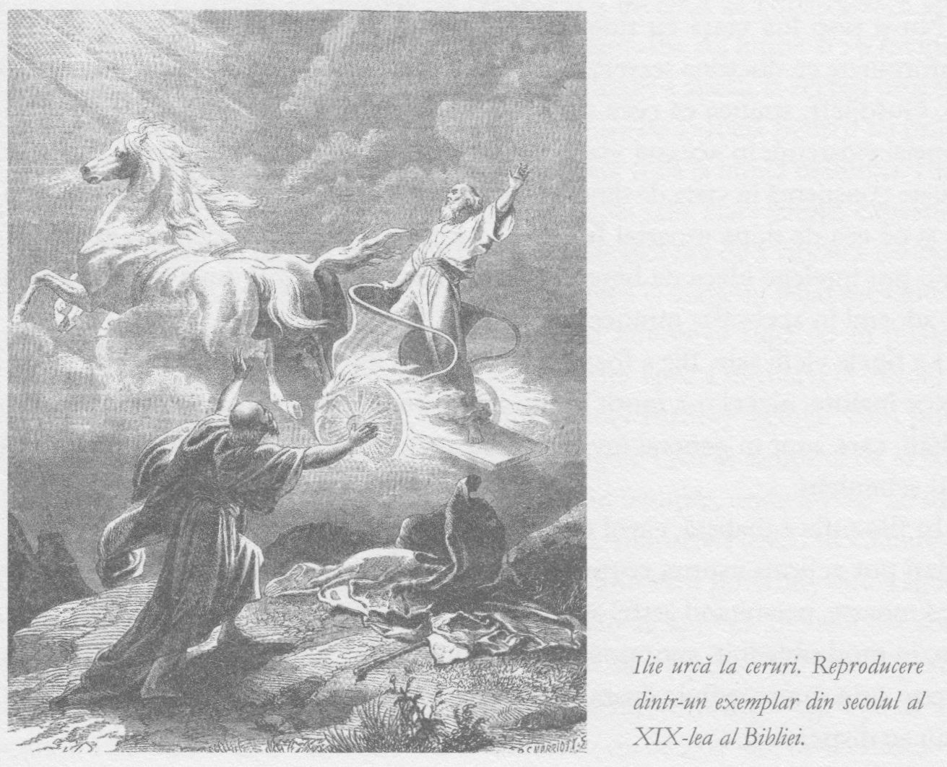

Pentru adepţii lui Baal, pe de altă parte, viaţa se rezuma la exercitarea puterii. Ei credeau că, dacă aplicau practicile religioase corecte – sacrificii şi ceremonii magice – îi vor putea convinge pe zei să le facă pe plac.
Isaia nu era de acord cu această perspectivă. El le-a spus oamenilor că Yahve le arătase îndurare alegându-i pe ei, dându-le puterea de a se supune, spălându-i de păcate, salvându-i atunci când se arătaseră nesupuşi şi făgăduindu-le că le va reda gloria trecută, deşi nu o meritau. Dragostea lui Yahve nu poate fi cerută, cumpărată sau câştigată. Era vorba deci despre o dragoste dăruită în libertate deplină.
Odată înţeles acest tip de iubire divină, nu mai era decât o problemă de timp înainte ca această înţelegere să deschidă calea unei noi dimensiuni a dragostei omului pentru alt om.
Isaia avea un puternic presentiment atât al istoriei, cât şi al viitorului pentru poporul lui Israel – „O Mlădiţă va ieşi din tulpina lui lesei.” De asemenea, el are o viziune a sfârşitului lumii, asupra căreia vom reveni mai târziu, „Lupul va paşte la un loc cu mielul, leul va mânca paie ca boul.”
Tradiţia profetică s-a încheiat în jurul anului 450 î.c. Aşa cum avea să scrie rabinul specialist în Cabală Hayyim Vital la sfârşitul secolului al XVI-lea, după Agheu, Zaharia şi Maleahi, profeţii nu mai izbuteau să pătrundă cu privirea decât la nivelurile inferioare ale cerurilor şi doar într-un mod puternic voalat.
Ultimele cuvinte ale Vechiului Testament sunt cele răsunătoare prin care Maleahi profeţea revenirea lui Ilie, aşteptată încă în fiecare an, de Paşte, când îi este rezervat un loc la masă, cu un pahar de vin şi uşa deschisă.

În alte regiuni ale lumii însă, remarcabili iniţiaţi deschideau dimensiuni noi ale condiţiei umane. Un amplu spirit iluminist îşi făcea loc în diverse minţi şi în culturi diferite, în aceeaşi perioadă.
Prinţul Siddhartha a venit pe lume într-un timp şi într-un loc caracterizate de mici state războinice, în Lumbini, în zona actualului Nepal. Până la vârsta de douăzeci şi nouă de ani, el a trăit în lux şi desfătare. Fiecare dorinţă îi era împlinită înainte chiar de a o resimţi şi în jurul lui era numai încântare. Dar într-o zi tânărul a ieşit din palatul regal şi a văzut ceea ce nu fusese niciodată înainte lăsat să vadă: un om bătrân. A fost cutremurat, dar a mers mai departe, constatând că supuşii lui erau bolnavi, în pragul morţii.
Astfel, a decis să părăsească palatul, lăsându-şi în urmă soţia şi copilul, pentru a încerca să înţeleagă suferinţele văzute. Trăind vreme de şapte ani printre asceţi, n-a găsit răspunsul dorit în Sutrele yoga ale lui Pantanjali şi în învăţăturile succesorilor celor Şapte înţelepţi. Apoi, în final, când avea treizeci şi cinci de ani, s-a aşezat sub copacul Bodhi, pe malurile râului Neranjara, hotărât să nu se clintească de acolo până când nu va reuşi să înţeleagă.
După trei zile şi trei nopţi, a realizat că viaţa înseamnă suferinţă şi că suferinţa este cauzată de dorinţa pentru lucrurile lumeşti, dar că omul se poate elibera de orice dorinţă. O astfel de eliberare, o asemenea afinitate pentru lumea spirituală poate fi atinsă, şi în acest caz omul respectiv nu se va mai reîncarna niciodată, devenind – la fel ca Siddhartha – un Buddha.
Calea către înţelegere – sau iluminare – era numită de Buddha „Calea celor Opt” şi presupunea credinţa cea dreaptă, convingerea corectă, învăţarea, acţiunea, traiul, intenţia, gândirea, contemplarea.
Pentru sensibilităţile occidentale moderne, această cale pare imposibil de moralizatoare şi totodată oarecum abstractă, chiar nepractică. Dar învăţăturile lui Buddha au o latură ezoterică şi, la fel ca orice principii ezoterice, conţin un nivel de semnificaţie eminamente practic. Filosofia ezoterică îi învaţă pe iniţiaţii săi cum să atingă transformarea psihologică folosind tehnici practice de manipulare a fiziologiei umane. În cazul Căii budiste, cele opt practici sunt de fapt exerciţii pentru activarea a opt dintre cele şaisprezece petale ale chakrei gâtului.
Iată deci o schimbare istorică în domeniul practicilor iniţiatice. În ritualurile de iniţiere practicate în marea piramidă, spre exemplu, candidatului îi era indusă o transă profundă, asemănătoare cu moartea, după care un cerc de cinci iniţiaţi îi înălţau trupul vegetal din cel fizic. Apoi lucrau asupra lui, modelându-l, aducându-l în tipare capabile să perceapă lumile superioare, astfel că atunci când corpul vegetal se cufunda din nou în cel fizic şi aspirantul se trezea, renăştea de fapt la o nouă formă de viaţă, mai înaltă. Ideea este însă că pe întregul parcurs al acestui proces, candidatul era inconştient.
Acum, adepţii lui Buddha participau în mod conştient la propria lor iniţiere, acţionând asupra chakrelor. Unul dintre rezultatele acestui efort era un nou mod de viaţă, pregnant moral, care avea la bază compasiunea faţă de toate fiinţele vii.
Fiindcă omul devenea tot mai independent de lumile spirituale, exista pericolul ca puterile unui individ să-i depăşească dorinţa de a urma drumul cel drept şi de a le folosi în mod înţelept. De asemenea, apărea şi riscul ca puterile supranaturale conferite de iniţiere să ajungă în posesia celor cu intenţii negative.
În plus, întotdeauna a fost posibil ca oamenii să dobândească aceste puteri, chiar dacă nu au fost anterior iniţiaţi. Uneori se întâmplă ca rezultat al unor traume
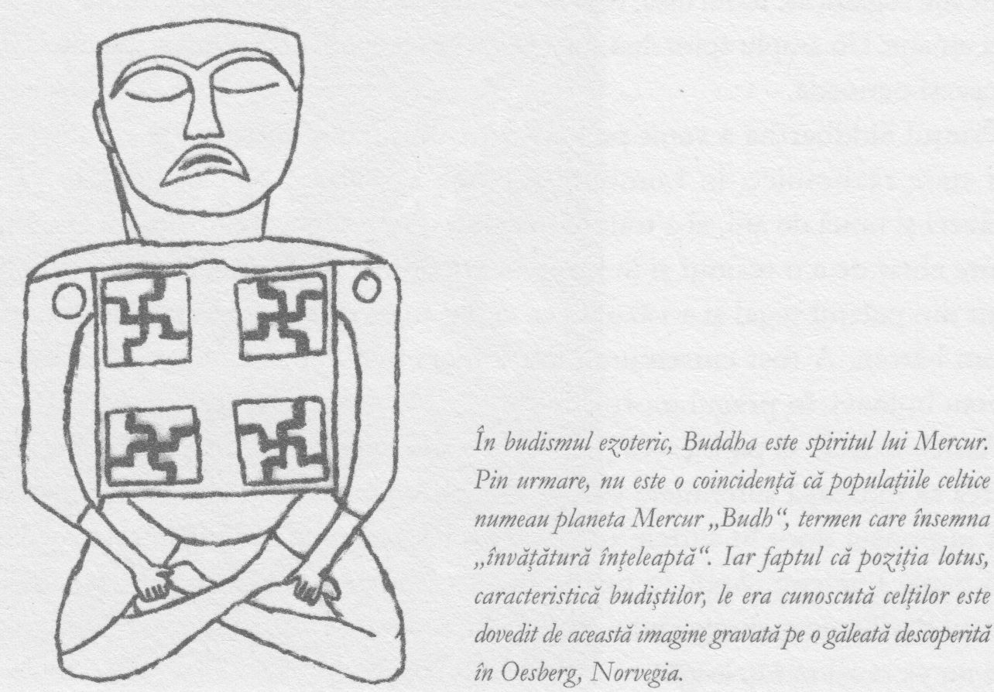

extreme în copilărie, acestea deschizând o breşă în plan psihic, prin care spiritele pot pătrunde în mod necontrolat. Alteori oamenii dobândesc puterile respective prin practicarea magiei negre sau a celei ce nu concordă cu cele mai înalte aspiraţii spirituale, aşa cum se întâmplă în şcolile secrete ce păstrează vie o tradiţie antică, autentică. Toate aceste cazuri prezintă un risc comun: non-iniţiatul, chiar şi cel bine intenţionat, poate avea dificultăţi în a recunoaşte spiritele cu care comunică.
Scopul Căii celor Opt este iniţierea ca parte a unei dezvoltări morale protectoare, controlate. Pentru a putea controla lumea, trebuie să te poţi controla mai întâi pe tine însuţi.
Chakra gâtului este organul la nivelul căruia se formulează înţelepciunea spirituală. Ea face legătura între chakra inimii şi cea a frunţii. În alcătuirea fiziologică a unui iniţiat, curenţii iubirii curg dinspre chakra inimii prin cea a gâtului, pentru a ilumina chakra frunţii. Atunci când această lumină se îndreaptă spre ea, chakra frunţii se deschide aidoma unei flori sub razele soarelui.
Fiecare dintre noi poate identifica un ecou – sau mai degrabă o anticipare a acestui fenomen în propria sa viaţă. Dacă privim o persoană prin ochii dragostei, identificăm la ea calităţi pe care alţii nu le pot percepe. Simplul fapt de a ne îndrepta privirea cu dragoste asupra ei poate aduce la suprafaţă calităţile respective, ajutându-le să se dezvolte. Dacă veţi întâlni o persoană cu o orientare spirituală extrem de rafinată, veţi constata că este veselă, zâmbitoare, aproape copilăroasă. Motivul este acela că ea priveşte întreaga omenire prin ochii dragostei.
Când a murit, Buddha şi-a atins obiectivul, astfel că n-a mai fost nevoit să se reîncarneze. Aceasta nu înseamnă că nu mai face parte din istoria noastră, aşa cum vom vedea când vom începe să analizăm Renaşterea italiană.

Pitagora s-a născut pe prospera insulă greacă Samos, în jurul anului 575 î.c., în epoca în care primele blocuri de marmură erau aşezate pe Acropola ateniană. Nimeni nu a exercitat o influenţă mai mare decât el asupra evoluţiei ezoterismului occidental. Pitagora era privit ca un semizeu încă din timpul vieţii. La fel ca în cazul lui Iisus Cristos, niciuna dintre scrierile sale nu s-a păstrat, cu excepţia câtorva idei, comentarii şi relatări scrise de discipolii săi.
Se spune că avea capacitatea de a se afla în două locuri concomitent, că un vultur alb îl lăsase să-l mângâie, că s-a adresat o dată zeului unui râu, iar din apă i-a răspuns o voce: „Te salut pe tine, Pitagora!” Se mai zice de asemenea că într-o zi i-a îndemnat pe nişte pescari ce nu avuseseră noroc să mai arunce o dată plasele în mare, şi au prins atât de mult peşte, încât aproape că le-a rupt năvoadele. Era un mare tămăduitor, recitând uneori

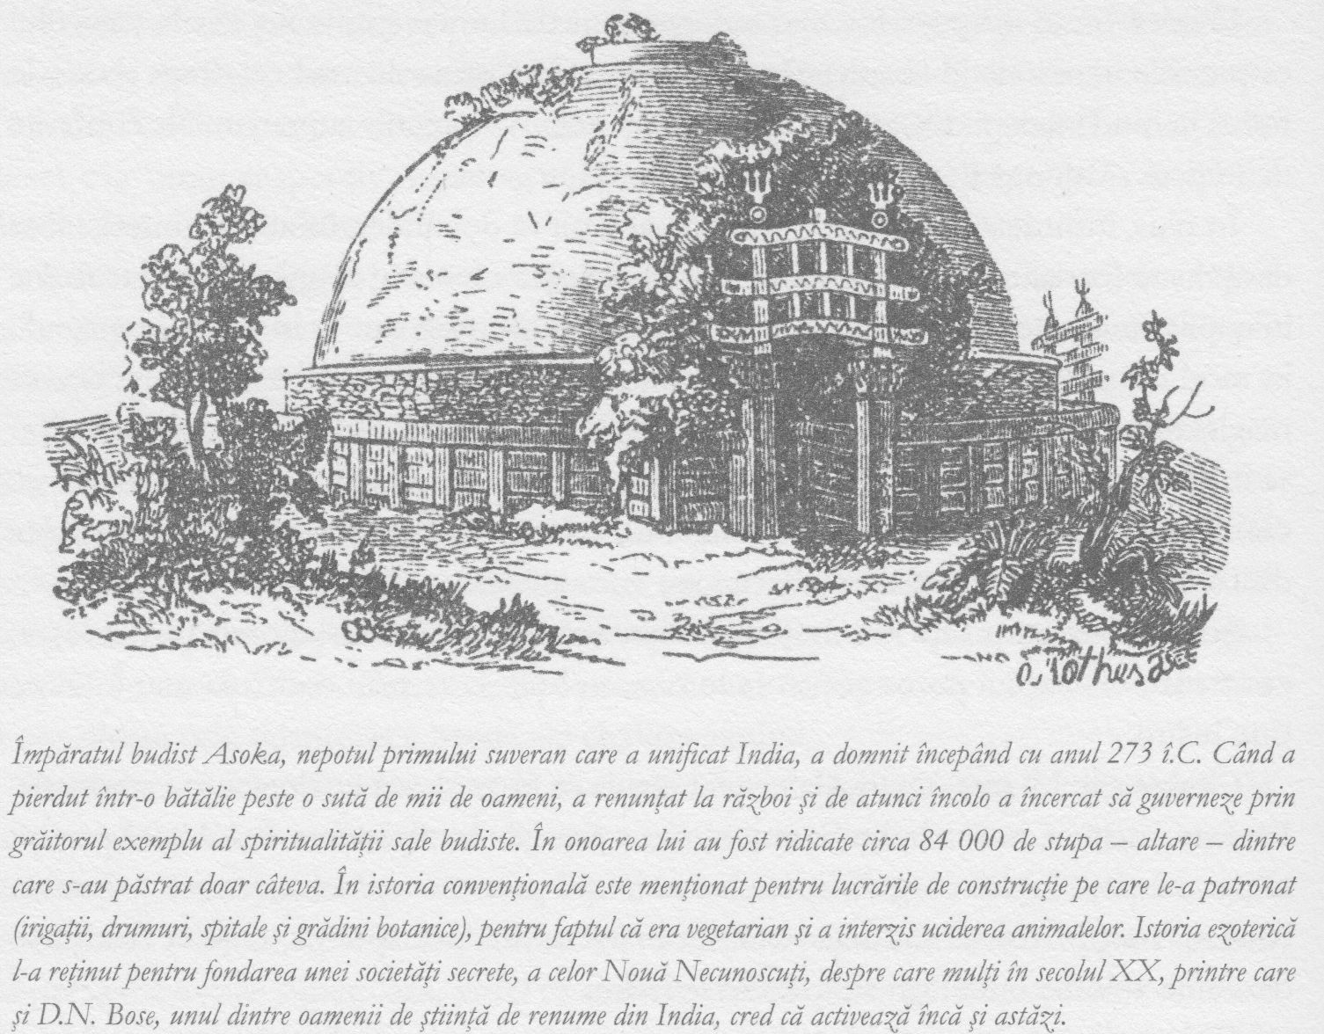

anumite versuri din Homer, despre care credea că au puteri deosebite, aşa cum misticii creştini rostesc versete din Psalmi sau din Evanghelia după Ioan. Pentru a vindeca, utiliza şi muzica. Filosoful grec Empedocle susţinea că Pitagora îi putea vindeca pe bolnavi şi îi întinerea pe vârstnici. La fel ca Buddha, îşi amintea încarnările sale anterioare şi se spune chiar că putea rememora întreaga istorie a lumii de la începuturi.
Înţelepciunea sa a fost rezultatul anilor îndelungaţi de cercetare şi al multiplelor iniţieri în şcolile misterelor. A petrecut douăzeci şi doi de ani deprinzând secretele preoţilor egipteni iniţiaţi şi a studiat cu magii din Babilon şi cu urmaşii Rishi-lor din India, unde s-a păstrat amintirea unui mare făuritor de miracole pe nume Yaivancharya.
Pitagora intenţiona să sintetizeze gândirea ezoterică din lumea întreagă într-o concepţie comprehensivă asupra cosmosului – ceea ce Leibniz, matematician şi cabalist din secolul al XVII-lea, avea să numească „filosofia perenă”.
Conform gândirii idealiste, istoria lumii ajunsese în acest moment la un punct de cotitură. Marile idei emanate de mintea cosmică erau aproape complet disimulate în materia pe care au creat-o împreună, iar misiunea lui Pitagora era aceea de a le consemna conceptual înainte de a dispărea definitiv.
Astfel, filosofia lui iniţiază procesul de transpunere a viziunii primordiale, a conştiinţei imagistice a omenirii antice, în termeni conceptuali.
Aproximativ în anul 532 î.c., Pitagora a căzut în dizgraţia lui Policrates, conducătorul despotic din Samos. Silit să plece în exil, a fondat o comunitate restrânsă – căreia i-au urmat altele – în Crotona, în sudul Italiei actuale. Candidaţii la iniţiere în cadrul acestei comunităţi erau obligaţi la ani de pregătire, ce includea şi o bizară dietă din care făceau parte seminţele de mac, susan şi castravete, mierea sălbatică, florile de narcisă galbenă şi coaja cepei-de-mare din care fusese extras în prealabil tot sucul. Se punea un accent deosebit pe gimnastică, aceasta fiind considerată o modalitate de a armoniza cele trei trupuri – material, vegetal şi animal – iar candidaţilor li se cerea să nu vorbească ani la rând.
Pitagora le putea oferi ucenicilor săi o strălucită imagine a lumilor spirituale, pe care apoi o şi interpreta. Pe baza acesteia – primul mod de predare discursiv – s-au conturat matematica, geometria, astronomia şi muzica.
Despre el se spunea pe atunci că este singura fiinţă umană capabilă să audă muzica sferelor, concepută ca o serie de note, fiecare fiind emisă de cele şapte planete în deplasarea lor prin spaţiu. Fireşte că este uşor să considerăm toate aceste detalii ca fiind aiureli mistice, dar povestea referitoare la modul în care a măsurat el prima gamă muzicală are în ea o sonoritate autentică.
Într-o zi, Pitagora se plimba prin oraş, când a auzit zgomotul de metal bătut pe nicovală şi a remarcat că ciocanele de mărimi diferite scot sunete diferite. S-a întors acasă, a fixat o scândură de-a latul unei camere şi a atârnat de ea o serie de greutăţi echivalente cu greutatea diferitelor ciocane, în sens crescător. După repetate încercări, a stabilit că notele muzicale plăcute urechii omeneşti corespund unor greutăţi diferite. Apoi a calculat că între ele exista o proporţie matematică bine definită. Aceste calcule ale lui Pitagora stau la baza octavei muzicale pe care o cunoaştem astăzi.
În vreme ce au început să descrie elementul raţional al vieţii, Pitagora şi adepţii săi au formulat un concept paralel, unul care probabil nu fusese niciodată articulat înainte, fiindcă până în momentul respectiv fusese parte integrantă a experienţei de zi cu zi a tuturor fiinţelor umane. Conceptul afirma că viaţa poate fi explicată în termeni raţionali numai până la un punct. Cu alte cuvinte, în viaţă există şi un important element iraţional.
Învăţăturile privind partea raţională a vieţii, predate în şcolile misterelor, contribuiau la construirea oraşelor, la dezvoltarea ştiinţei şi tehnologiei, la structurarea şi reglementarea Lumii Exterioare. Cele iraţionale, în forma lor explicită, erau păstrate în interiorul şcolilor. A vorbi despre ele în afara acestora era un lucru periculos şi putea stârni ostilitate. Aşa cum menţiona Plutarh, „celui care cunoaşte adevărurile superioare îi este dificil să ia în seamă valorile «serioase» ale societăţii. Eternitatea este o joacă de copii”.
Astfel, la naşterea gândirii raţionale, şcolile misterelor întreţineau opusul acesteia. Nu este o întâmplare faptul că oameni ca Pitagora, Newton sau Leibniz, care au contribuit din plin la familiarizarea omenirii cu realitatea universului fizic, au fost deopotrivă reprezentanţi de seamă ai gândirii ezoterice. Motivul? Este neîndoielnic că – aşa cum au observat aceste minţi strălucite – dacă privim viaţa în cel mai subiectiv mod posibil, renunţând la cel obiectiv (cum se impune de fapt în domeniul ştiinţific), observăm conturarea unor tipare complet diferite. Privită obiectiv, viaţa poate fi raţională şi supusă legilor naturale, dar atunci când este percepută subiectiv, apare ca iraţională.
Scindând astfel trăirile experimentale, Pitagora a creat posibilitatea de a analiza mai limpede ambele dimensiuni.
Adepţii săi erau instruiţi să trăiască departe de societate, alternând între extazul mistic şi analiza intelectuală. Pitagora a fost primul care s-a autointitulat „iubitor al înţelepciunii”, adică „filosof”, dar, la fel ca Socrate şi Platon, care i-au urmat, semăna mai degrabă cu un mag, decât cu un profesor din epoca modernă. Elevii lui îl venerau, fiind convinşi că el are puterea de a-i face să viseze după voia lui şi că le poate reorienta instantaneu conştiinţa şi în stare de veghe.
Pitagora şi-a atras furia nemărginită a celor excluşi din cercul său de iniţiaţi. A refuzat să-l primească, de pildă, pe un individ numit Cyon în şcoala sa, din cauza comportamentului agresiv şi nesăbuit al acestuia. În consecinţă, Cyon a pus la cale o revoltă împotriva lui. Grupul a dat buzna în clădirea în care erau reuniţi Pitagora şi adepţii lui şi i-a dat foc. Toţi cei aflaţi acolo au murit.

În epoca lui Pitagora, alţi doi filosofi din colţuri diferite ale lumii, Heraclit în Grecia şi Lao-tzu în China, şi-au pus amprenta asupra istoriei, încercând să definească în mod raţional dimensiunea iraţională a vieţii.
Nu poţi păşi în acelaşi izvor de două ori, spunea Heraclit.
Se zice că, la un moment dat, Confucius a venit la Lao-tzu şi i-a cerut să-l iniţieze. Acesta din urmă l-a refuzat, luându-l în derâdere din cauza manierelor insinuante şi a ambiţiei nemăsurate. Este o poveste neadevărată, probabil, dar atrage atenţia asupra unui adevăr important: confucianismul şi taoismul întruchipează gândirea exoterică şi, respectiv, ezoterică din China.
Confucius a petrecut mulţi ani strângând laolaltă idei din înţelepciunea tradiţională chineză, culegerile sale fiind adoptate ca manuale de guvernare de viitorii conducători ai Chinei. Preceptele pe care el le-a enunţat sunt prin excelenţă raţionale; de pildă: o călătorie de o mie de kilometri începe cu un singur pas; să preţuieşti mai mult munca decât recompensa; dacă nu-ţi poţi îndeplini obiectivele, atunci modifică-le şi aşa mai departe.
Putem face o comparaţie între Confucius şi Rudyard Kipling, ambii slujitori ai imperiului. Dacă materialismul ştiinţific ar putea descrie complet viaţa în totalitatea ei, atunci poemul Dacă al lui Kipling ar constitui principiul suprem de urmat, iar filosofia ezoterică nu şi-ar mai avea rostul.

De ştii, cu nerv, cu inimă, cu vână,
Drept să rămâi, când ele june nu-s,
Şi stai tot dârz, când nu mai e stăpână
Decât Voinţa ce le ţine sus…

Dacă ţi-e dat, prin clipa zdrobitoare,
Să treci şi s-o întreci, mereu bonom,
atunci: a ta e Lumea asta mare
şi, mai mult, fiul meu: atunci – eşti Om!

Problema este că, deşi există momente în care cel mai bine e să ne străduim din răsputeri, fără a ne da bătuţi, sunt şi situaţii – aşa cum a constatat Orfeu pe pielea sa – când mai prudent este să renunţăm şi să ne lăsăm duşi de VAL. Uneori, atunci când alergăm după ceva, nu reuşim decât să împingem acel lucru şi mai departe de noi; câteodată, singura modalitate de a păstra ceva este aceea de a-i da drumul. Sau, în cuvintele lui Lao-tzu:

Fiindcă cel trezit se aşază pe sine la urmă, păşeşte înainte.
Fiindcă lasă de la el, primeşte.
Fiindcă e lipsit de egoism, se împlineşte.
Cel liniştit este stăpânul celor agitaţi.

La treizeci de ani după moartea lui Pitagora, o uriaşă armată persană condusă de Xerxes a invadat Grecia. Apoi, în primii ani ai secolului al V-lea Î.C., persanii au fost înfrânţi de atenieni pe câmpia de la Marathon şi după aceea de o alianţă ateniano-spartană la Mycale.
Pitagora instituţionalizase discutarea deschisă a opţiunilor şi adoptarea în mod colectiv a deciziilor ce priveau întreaga comunitate, ceea ce numim astăzi politică. Pe aceste baze şi în spaţiul creat de alianţa dintre atenieni şi spartani, avea să se contureze caracterul unic al oraşului-stat Atena.

14. MISTERELE ÎN GRECIA ŞI ROMA

MISTERELE DIN ELEUSIS • SOCRATE ŞI DAIMONUL SĂU • PLATON CA MAG • IDENTITATEA DIVINĂ A LUI ALEXANDRU CEL MARE • CEZARII ŞI CICERO • ASCENSIUNEA MAGILOR
Dacă la atenieni recunoaştem clarul gândirii libere, individuale, la spartani nu putem să nu observăm dezvoltarea voinţei individuale şi a impulsului competitiv până la limitele venerării eroilor, a celor puternici. Eroii au creat spaţiul în care a putut înflori cultura elenă, care în secolul al V-lea Î.C. A început să dicteze standardele în domeniul frumuseţii formelor şi al rigorii intelectului, la care omenirea aspiră încă de atunci.
Aceasta e Grecia marilor iniţiaţi: filosofii Platon şi Aristotel, poetul Pindar şi dramaturgii Sofocle şi Euripide.
Cea mai cunoscută dintre şcolile misterelor în Grecia era cea din Eleusis, un sătuc aflat la câţiva kilometri de Atena. Omul politic roman Cicero, el însuşi un iniţiat, avea să spună că misterele de la Eleusis şi ceea ce a decurs din ele au constituit cea mai de preţ valoare pe care Atena a dăruit-o lumii civilizate.
Numele „Eleusis” provine de la elauno, care înseamnă „eu vin”, adică „iau fiinţă”. Din sanctuarul de acolo n-au mai rămas decât câteva lespezi ici şi colo şi două panouri din interior, dar o descriere contemporană aminteşte de un zid exterior banal, din piatră cenuşiu-albăstruie. Înăuntru erau statui şi frize reprezentând zeiţe, grămezi de grâne şi flori cu opt petale. Dintr-o altă relatare aflăm că în plafonul sanctuarului interior exista o deschidere, aceasta fiind singura sursă de lumină.
Misterele Minore erau celebrate primăvara şi presupuneau rituri de purificare şi transpuneri scenice ale poveştilor despre zei. Statuia unui zeu încoronată cu mirt şi ţinând o torţă era purtată în procesiune, însoţită de cântece şi dansuri. Zeul era sacrificat şi murea vreme de trei zile. Când, în cadrul reprezentaţiei, divinitatea jertfită învia din morţi, hierofanţii şi candidaţii care luau parte la ceremonie strigau: „Iachos! Iachos! Iachos!”
Celebrările aveau şi un element sexual explicit. Psellus, un cărturar bizantin, scria că Venus era înfăţişată ca ieşind din mare dintr-o reprezentare în mişcare a organelor genitale feminine şi că după aceea avea loc mariajul dintre Persefona şi Hades. Clement din Alexandria nota că era pusă în scenă siluirea Persefonei, iar Athenagoras afirma că, în cursul acestei dramatizări bizare, violente, aproape suprarealiste, zeiţa era portretizată cu un corn în frunte, simbolizând probabil cel de-ai treilea ochi.
Există de asemenea relatări ce amintesc despre turnarea ceremonială a laptelui dintr-un vas de aur în formă de sân. La un anumit nivel, aceste ceremonii au o legătură evidentă cu venerarea Zeiţei Mamă, dar totodată ar trebui să ne atragă atenţia asupra faptului că, la un nivel mai profund, subiectul lor era viaţa după moarte. Ştim de la Pitagora că, pentru antici, Calea Lactee era o vastă mulţime de spirite, aidoma unui fluviu. Spiritele morţilor, asemănate cu stelele, urcau prin poarta Capricornului, printre sferele cereşti, înainte de a coborî iar în lumea materială prin poarta Racului. Pindar spunea: „Fericit este cel care a văzut Misterele înainte de a fi îngropat în pământ, fiindcă el ştie ce se întâmplă la sfârşitul vieţii.” Sofocle adăuga: „De trei ori fericiţi sunt cei care au văzut Misterele înainte de a muri, căci ei vor avea viaţă după moarte. Toţi ceilalţi vor trece doar prin suferinţe.” Plutarh susţinea că, atunci când moare, omul obişnuit experimentează pentru prima dată ceea ce iniţiaţii au trăit deja.
Misterele Majore, celebrate la echinocţiul de toamnă sau în jurul acestei date, erau precedate de nouă zile de post, după care candidaţilor la iniţiere li se dădea o băutură tare, numită kykeon.
Desigur că înfometarea dusă la extrem poate provoca ea însăşi o stare vizionară, sau cel puţin poate predispune la halucinaţii. După un post atât de lung, candidatul bea amestecul de orz prăjit, apă şi ulei extras dintr-o plantă mediteraneană, Teucrium polium, care în cantităţi mari poate avea efecte narcotice.
Misterele induceau experienţe extrem de intense, spaimă exacerbată, oroare fără limite şi stări extatice. Plutarh amintea despre teroarea celor ce urmau a fi iniţiaţi – de parcă îi aştepta moartea, ceea se şi întâmpla de altfel, dintr-un anumit punct de vedere.
Imaginaţi-vă că aţi fi fost martor la prezentarea terifiantelor evenimente supranaturale din cadrul Misterelor Minore, iar acum aveţi impresia că aceste lucruri se vor întâmpla în realitate, că veţi lua parte la o dramatizare în care veţi fi ucis şi, într-un anume sens, chiar veţi muri. Relatările lui Produs sugerează că viitorii
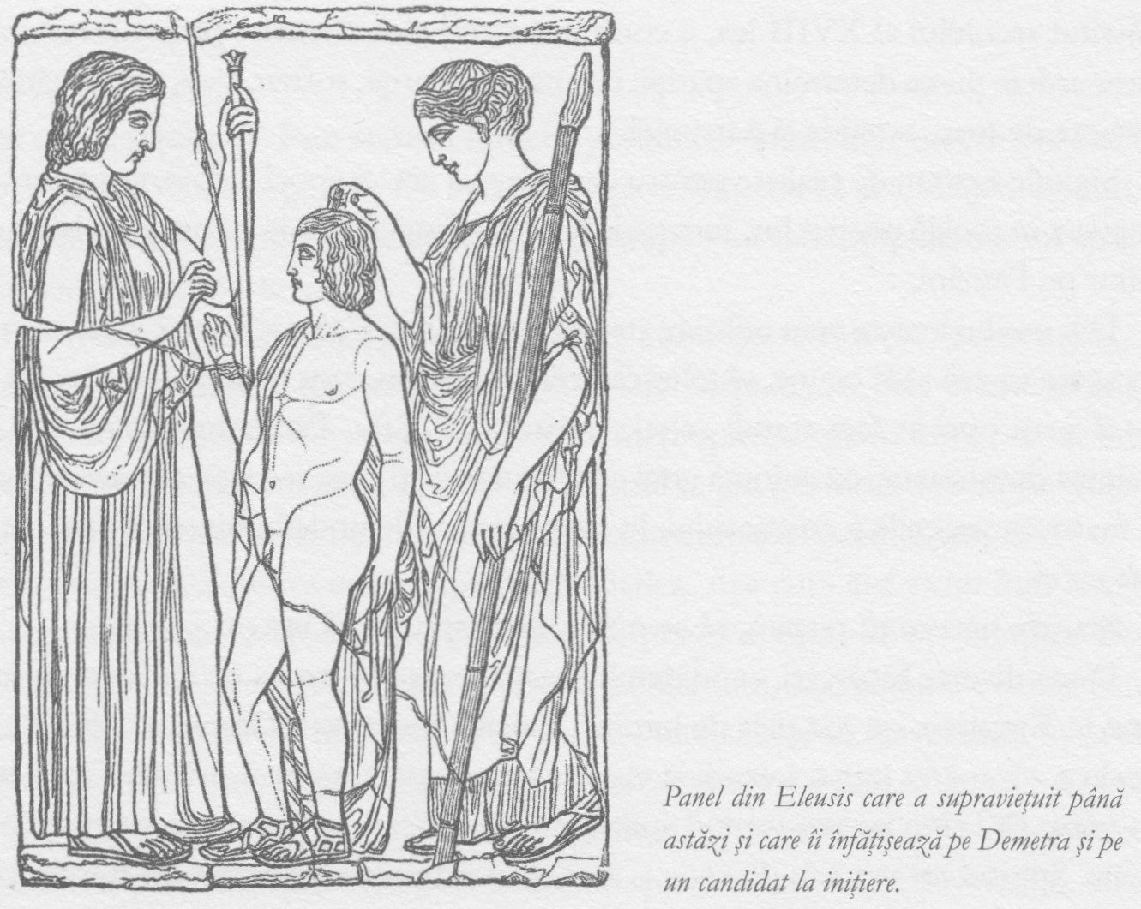

iniţiaţi erau atacaţi de „siluetele năvalnice ale hoardelor de demoni pământeşti”. Deşi în epocă spiritelor superioare – zeilor – le era foarte dificil să coboare pe tărâmul material, dens, acest lucru era relativ simplu pentru spiritele inferioare, precum demonii şi spiritele celor morţi. Candidatul urma să fie pedepsit şi torturat de demoni. În Descrierea Greciei, Pausanius aminteşte de un demon numit Euronomos, cu pielea neagră-albăstruie, aidoma unei muşte, care devora carnea cadavrelor intrate în putrefacţie.
Oare ar trebui să luăm toate acestea în sens literal? Aşa cum am menţionat anterior, ceremoniile iniţiatice erau parţial ritual şi dramatizare, parţial şedinţă de spiritism. Faptul că narcoticele deţineau un rol important în apariţia demonilor nu înseamnă în mod necesar – din punctul de vedere al idealismului – că aceştia erau iluzorii. Trebuie de asemenea să ne amintim că în regiunile rurale ale Indiei au loc şi astăzi ceremonii religioase cât se poate de respectabile – venerarea unor spirite mărunte, Preta, Bhut, Pisacha şi Gandharva – pe care occidentalii le-ar considera şedinţe de spiritism.
Şcolile misterelor intenţionau să ofere candidatului o experienţă spirituală autentică, ceea ce în contextul filosofiei idealiste înseamnă o veritabilă experienţă a spiritelor – mai întâi a demonilor şi a spiritelor celor morţi şi apoi a zeilor.
În secolul al V-lea Î.C. Devenise deja dificil ca un zeu fără trup material să afecteze materia în mod direct, de pildă să deplaseze un obiect greu. Dar era posibil ca preoţii iniţiaţi să rostească nişte cuvinte magice într-un nor de fum ce se ridica dintr-un foc sacrificial, şi chipul unui zeu să apară uneori. Karl von Eckartshausen, teozof de la sfârşitul secolului al XVIII-lea, a consemnat cele mai eficiente plante şi substanţe a căror ardere putea determina apariţii: cucută, măselariţă, şofran, aloe, opiu, mătrăgună, seminţe de mac, asfetida şi pătrunjel.
Statuile extrem de realiste pentru care Grecia acelei epoci a devenit celebră îşi au originea în şcolile misterelor, funcţia lor iniţială fiind aceea de a contribui la aducerea zeilor pe Pământ.
Din modul în care erau utilizate statuile anterior, în Egipt şi Sumer, ştim că intenţia era aceea ca zeii să le ocupe, să trăiască în ele ca într-un corp fizic şi să le aducă la viaţă. Dacă v-aţi opri în faţa statuii zeiţei Artemis, din Efes, Pământul-Mamă s-ar înălţa înaintea dumneavoastră aidoma unui copac masiv. Aţi avea senzaţia că sunteţi absorbit în matricea vegetală a cosmosului, în vastul ocean de unde luminoase, şi că deveniţi una cu el.
Statuile păreau că respiră, că se mişcă. Şi se spunea că uneori vorbesc.
După diverse încercări, candidatului care izbutea să treacă de ele îi era permis să urce în Empireu, un loc plin de lumină, muzică şi dansuri. Dionisos – Bacchus sau Iacchos – îi apărea într-o splendidă viziune luminoasă. Oratorul Aristides spunea: „Mi s-a părut că-l simt pe zeu venind aproape şi că l-am atins, eram undeva între somn şi trezie. Spiritul mi-era atât de uşor… într-un mod pe care cineva care n-a fost iniţiat nu l-ar putea înţelege.” Prin această lipsă de greutate a spiritului, Aristides se referea la o experienţă extracorporală. De asemenea, pare limpede că zeii ocupau uneori, în cadrul misterelor, corpuri vegetale, eterice, şi că apăreau sub înfăţişarea unor spectre sau fantome luminoase.
Prin urmare, procesul iniţierii conferea o cunoaştere directă, existenţială, de netăgăduit, a faptului că spiritul poate trăi în afara corpului, iar câtă vreme se afla în această stare, candidatul devenea şi el un spirit între spirite, un zeu între zei. Iar odată ce „renăştea” în lumea materială, de zi cu zi, noul iniţiat păstra multe dintre puterile de percepţie şi capacităţile de influenţare a evenimentelor, specifice zeilor.

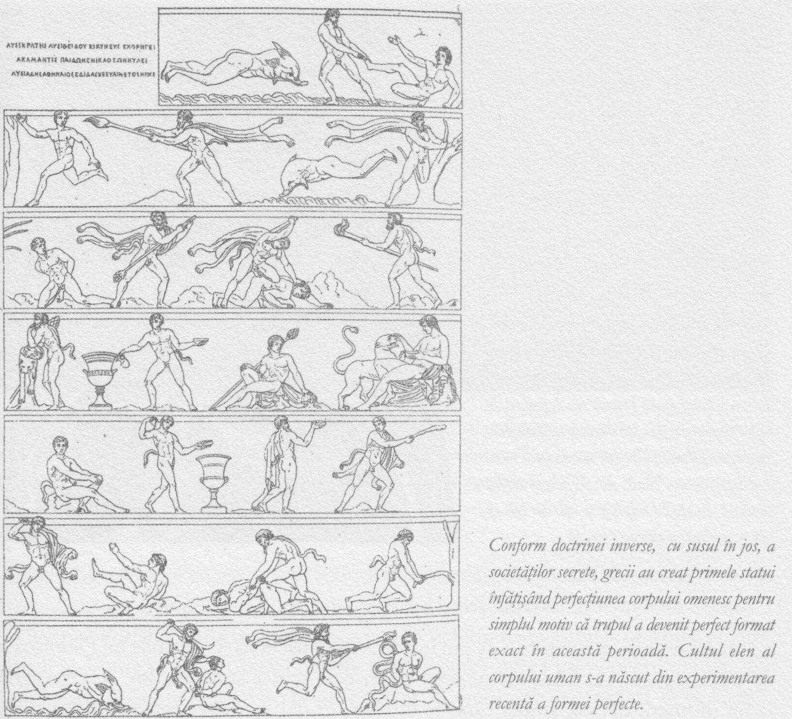

În consecinţă, iniţierea era o experienţă mistică. Aşa cum am văzut însă în cazul lui Pitagora, din ea nu lipseau nici cunoştinţele practice, chiar de tip ştiinţific. După iniţiere, hierofantul elucida recenta experienţă a iniţiatului, dezvăluindu-i detalii oculte dintr-o carte compusă din două tăbliţe de piatră, intitulată Cartea Interpretării. În ea erau descrise modul în care s-au format lumea materială şi corpul fizic şi modalitatea prin care acestea erau controlate de lumile spirituale. Ca un ajutor în transmiterea învăţăturilor, preoţii iniţiaţi foloseau simboluri, printre care tirsul din trestie, uneori cu câteva

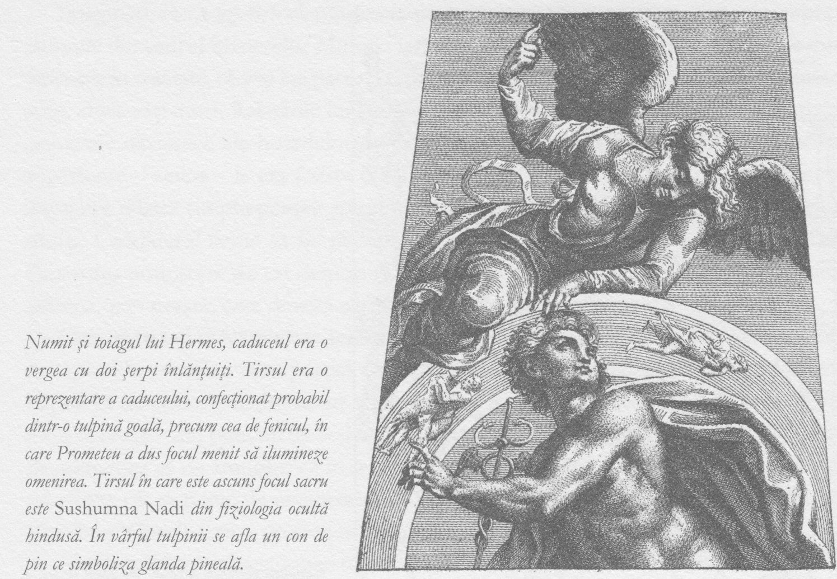

noduri, şi cu un con de pin în vârf. Apoi mai erau şi „jucăriile lui Dionisos”: un şarpe din aur, un falus, un ou şi un titirez care scotea sunetul „om”. Cicero scria la un moment dat că, atunci când le înţelegi, îţi dai seama că misterele oculte au legătură mai degrabă cu ştiinţele naturale decât cu religia.
Învăţăturile aveau însă şi un element profetic. În cadrul iniţierii finale de la Eleusis, candidatului i se arăta, în tăcere, un spic de grâu verde.
Desigur că, la un anumit nivel, misterele aveau o esenţă agrară şi vizau o recoltă bogată. Dar mai exista un nivel, cu referire la „recolta” de suflete.
Spicul de grâu reprezenta steaua Spica, sămânţa divină ţinută în mâna stângă a zeiţei virgine a constelaţiei Fecioara. Vorbesc aici, fireşte, despre zeiţa egipteană Isis. Grânele din mâna ei fac trimitere la marele „timp sămânţă” cosmic. El va fi transformat în pâinea de la Cina cea de Taină, simbolizând trupul vegetal al lui Iisus Cristos şi deopotrivă dimensiunea vegetală, sau starea alterată de conştiinţă pe care fiecare dintre noi trebuie s-o atingă – conform creştinismului ezoteric – pentru a-l putea întâlni acolo.
Şi de această dată vedem că dimensiunea vegetală a cosmosului este punctul focalizator al gândirii ezoterice. În filosofia lui Platon, ea e reprezentată de suflet, mediatorul dintre trupul material şi spiritul animal. Pentru a lăsa în urmă lumea materială şi a pătrunde în cea a spiritelor, asupra dimensiunii vegetale trebuie să ne axăm Lucrarea.

Există şi alte căi prin care spiritele pot influenţa evenimentele pe Pământ. Dacă veţi privi unul dintre busturile lui Socrate care s-au păstrat până astăzi, veţi fi surprinşi, probabil, de aspectul energic, ca de satir, al fizionomiei sale. În tradiţia secretă, Socrate este considerat o reîncarnare a marelui spirit ce trăise anterior în trupul lui Silenus.
Socrate vorbea uneori despre daimonul său, referindu-se astfel la un spirit pozitiv, care îl îndruma în viaţă. Astăzi, acesta ni s-ar putea părea un concept ciudat, dar următoarea relatare cu privire la un daimon în vremurile recente va fi, probabil, edificatoare. Este un incident rememorat de un elev al filosofului ezoterist rus, P.D. Ouspensky, care a exercitat o influenţă formatoare

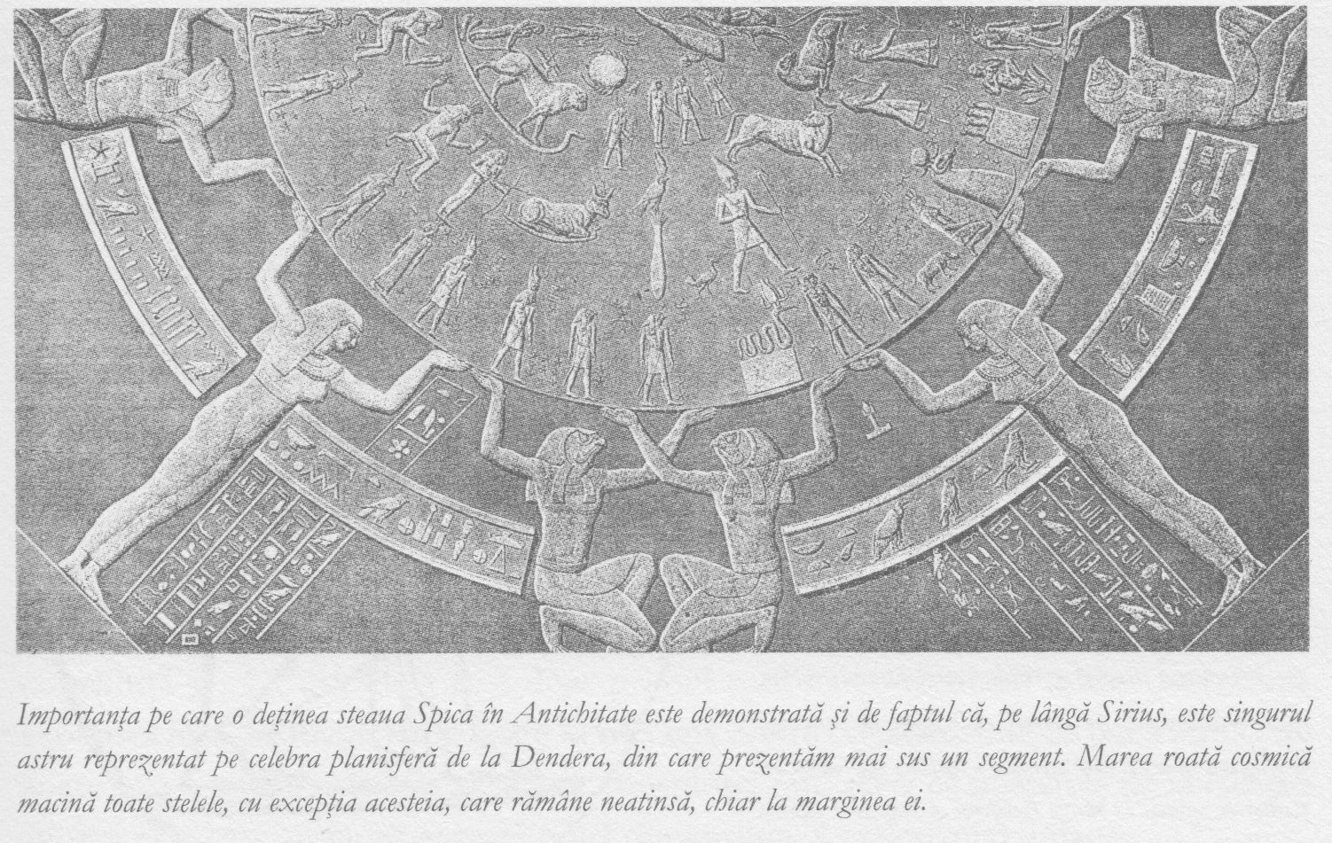

asupra unui mare număr de scriitori şi artişti ai secolului XX, incluzându-i aici pe poetul şi dramaturgul T. S. Eliot, arhitectul Frank Lloyd Wright şi artiştii Kazimir Malevich şi Georgia O’Keefe.
Omul, un avocat, ascultase un seminar susţinut de Ouspensky într-o casă din zona de vest a Londrei şi mergea pe stradă, derutat şi plin de dubii. La un moment dat însă, o voce din interiorul său i-a spus: „Dacă vei pierde contactul cu aceste lucruri, vei face ceva ce vei regreta întreaga viaţă.” Şi omul s-a întrebat de unde vine vocea.
În cele din urmă, a găsit o explicaţie în învăţăturile lui Ouspensky. Vocea era de fapt şinele său superior, iar unul dintre scopurile iniţierii la care participa era acela de
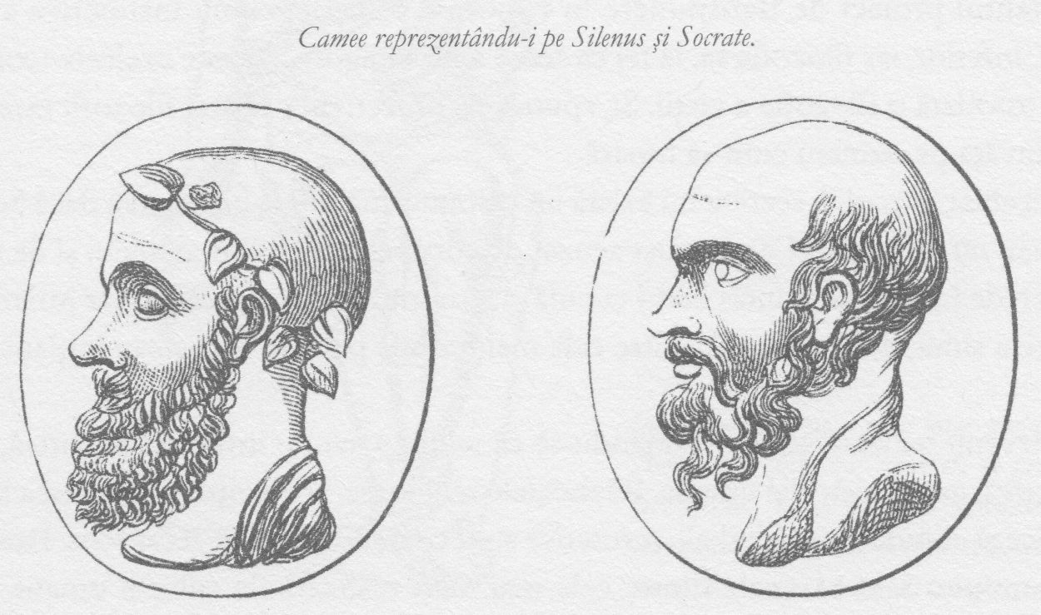

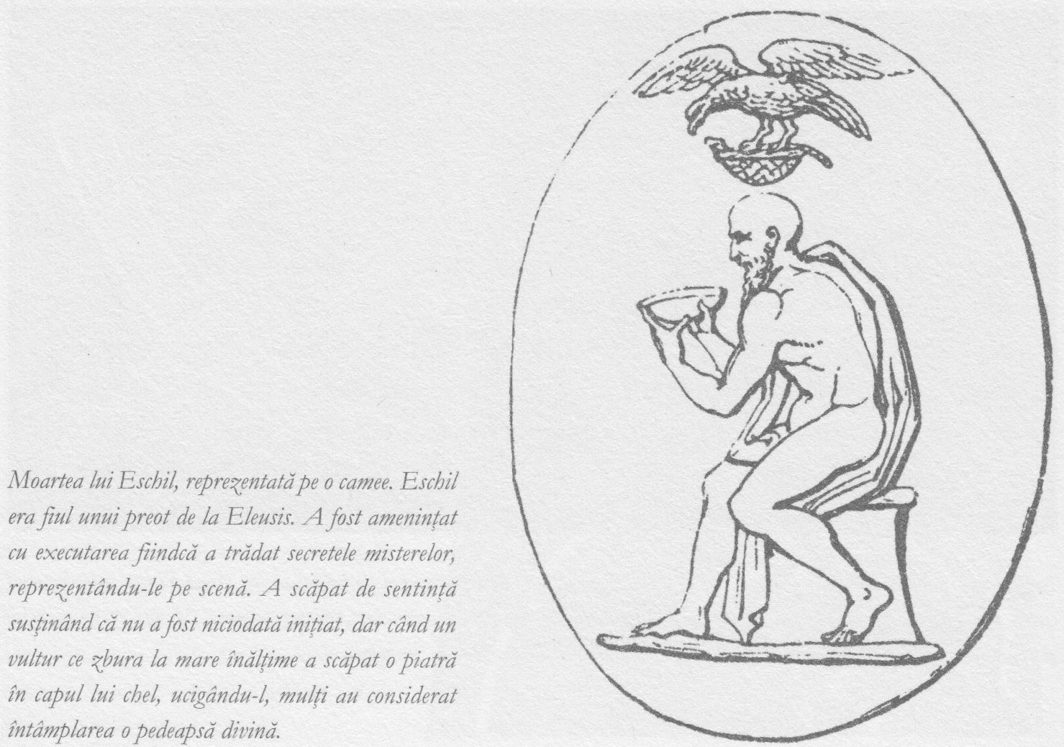

a-şi altera conştiinţa în aşa fel, încât să poată auzi tot timpul vocea respectivă.
Socrate era un om ghidat astfel de propria sa conştiinţă. El a dus mai departe importantul proiect de transpunere în concepte a înţelepciunii instinctive a eului animal, inferior, iar filosofia sa, la fel ca aceea a lui Pitagora, nu este exclusiv teoretică, ci este totodată o filosofie a vieţii. Şi, spunea el, obiectivul oricărei filosofii este acela de a-i învăţa pe oameni cum să moară.
Nici chiar în şcolile secrete nu există un răspuns unanim la întrebarea dacă Socrate a fost sau nu un iniţiat. Când a fost acuzat de coruperea tinerilor atenieni şi de faptul că nu crede în zei, s-a sinucis bând cucută şi a murit iertându-şi călăii. Iar jurământul împotriva sinuciderii era unul dintre cele mai teribile pe care le rosteau iniţiaţii.

A devenit banal să auzim spunându-se că religia a avut o influenţă negativă, chiar distructivă, asupra istoriei umane. Războaiele religioase, Inchiziţia, reprimarea ideilor ştiinţifice şi atitudinile patriarhale restrictive sunt citate frecvent în acest sens. Este bine să ne amintim însă că unele dintre cele mai mari realizări ale culturii umane îşi au originea în şcolile misterelor, iar în lumea antică acestea constituiau o parte integrantă a religiei organizate. Nu doar sculptura şi dramaturgia au izvorât din cadrul acestor instituţii, ci şi filosofia, matematica, astronomia, ca şi unele idei politice şi medicale. Dar mai presus de orice, şcolile misterelor au influenţat evoluţia conştiinţei. Istoria convenţională pune un accent limitat pe evoluţia conştiinţei, dar o putem observa uşor în acţiune, dacă examinăm schimbările survenite în dramaturgia greacă, în piesele lui Eschil şi Sofocle, primii reprezentanţi ai acestui gen literar ale căror piese au fost puse în scenă în afara şcolilor misterelor, faptele rele atrag persecuţii din partea unor demoni înaripaţi numiţi Erinii sau Furii – de pildă în Orestia, de Eschil, în 458 î.c. Odată cu piesa lui Euripide din 428 î.c., Hyppolytus, această mustrare este internalizată şi capătă un nume. „Un singur lucru poate supravieţui prin toate încercările vieţii: o conştiinţă curată.”
În istoria convenţională, se consideră că omul a fost dintotdeauna dojenit de conştiinţă şi că Euripide a fost doar primul care i-a conferit un nume. În tradiţia ezoterică însă, motivul pentru care în niciuna dintre consemnările de până atunci nu apare nicio aluzie măcar la existenţa conştiinţei este acela că misterele de la Eleusis au fost cele care au făurit această nouă dimensiune a experienţei umane.
Marea artă dramatică ilustrează faptul că adesea nu simţim ceea ce ne-ar dicta convenţiile că trebuie să simţim şi ne indică noi modalităţi de a fi, de a gândi, a simţi, a dori şi a percepe. Pentru a împrumuta cuvintele lui Saul Bellow, putem spune că ea oferă condiţiei umane o deschidere puţin mai largă.
În prezenţa dramei elene, suntem purificaţi prin catharsis. Autorii greci ofereau publicului o experienţă ce amintea de aceea a iniţierii, iar procedeul folosit de ei se baza pe o înţelegere a naturii umane în esenţă iniţiatică. Trupul animal al omului a fost viciat. A devenit dur şi poartă un fel de carapace protectoare. Dar ne-am obişnuit deja cu existenţa ei; am ajuns chiar să ne bazăm pe ea. Existenţa noastră comodă, confortabilă, este însă posibilă
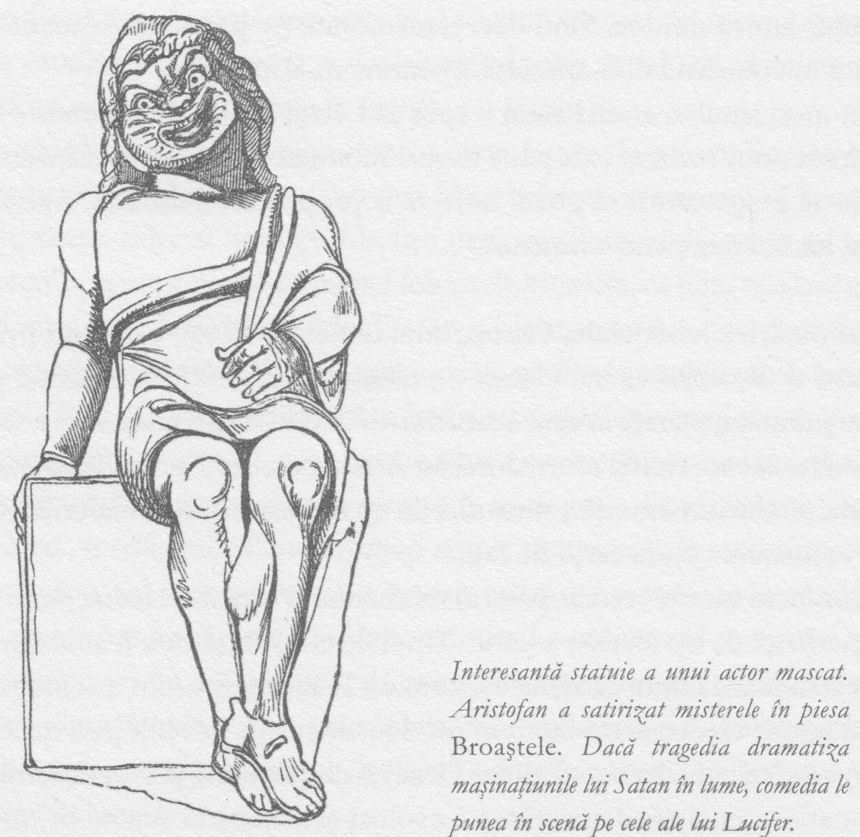

din cauza torturilor, vărsărilor de sânge, jafurilor, nedreptăţilor… şi în adâncul sufletului fiecare dintre noi ştie acest lucru. Aşa se face că în noi înşine există un soi de dispreţ de sine care ne împiedică să trăim pe deplin clipa prezentă, să ne trăim viaţa la intensitate maximă. Nu putem iubi şi nu putem fi iubiţi cu adevărat înainte ca acea carapace să se deschidă, prin chinuitorul proces de iniţiere. Până ce nu atingem acel punct, nu ştim ce poate şi ce trebuie să fie viaţa cu adevărat.
Iar atunci când urmărim o dramatizare iscusită a uneia dintre tragediile inspirate de experienţa iniţierii – Oedip rege, de pildă, sau Regele Lear – putem prinde un ecou al acestui proces.

Dacă unele dintre ideile grecilor antici sunt greu de înţeles şi de acceptat, altele pot părea la prima vedere evidente, fireşti, astfel încât ne lasă impresia că nici nu merită menţionate. Iată două dintre puţinele dictoane atribuite lui Pitagora, care au ajuns până la noi:

Mai presus de orice, respectă-te pe tine însuţi.

Şi
Nu ceda ispitei decât atunci când accepţi să te minţi pe tine însuţi.
Pentru a înţelege de ce asemenea idei au fost considerate provocatoare, capabile să mişte lumea din loc, fiind deci rememorate pe parcursul veacurilor, trebuie să le privim în contextul nou-apărutului sentiment al sinelui.
În mod similar, atunci când a spus „O viaţă nesăbuită nu merită trăită”, Socrate se adresa unor oameni care până în acel moment nu avuseseră capacitatea de gândire abstractă graţie căreia să poată reflecta la propria lor existenţă. Acesta a fost marele dar al lui Socrate pentru omenire.

La moartea lui Socrate, Platon, unul dintre elevii săi, a devenit principalul reprezentant al filosofiei elene. Platon s-a născut în anul 428 Î.C., făcând parte dintr-una dintre primele generaţii în care alfabetizarea devenise sistematică. El a fondat Academia în grădina în care se afla mormântul lui Academos, din Atena. Dialogurile sale constituie cea mai strălucită expresie a filosofiei de tip mintea-înaintea-materiei, numite idealism, care constituie esenţa cărţii de faţă.
Conform istoriei secrete, până în momentul la care ne referim, fiecare individ avusese o experienţă de tip idealist a lumii. Tipul de conştiinţă care îl anima nu-i permitea să pună la îndoială faptul că ideile constituie o realitate de ordin mai înalt decât obiectele. Toată lumea credea acest lucru în mod instinctiv. A devenit însă necesar ca un mare iniţiat să conceptualizeze imaginea idealistă despre lume şi s-o consemneze în termeni sistematici atunci când conştiinţa a evoluat şi a ajuns în stadiul în care omul a putut concepe şi punctul de vedere contrar. Elevul lui Platon, Aristotel, a schiţat paşii înainte ce au dus la materialism, filosofia dominantă astăzi.
Idealismul lui Platon este uşor de interpretat în mod eronat. Ni se pare firesc să considerăm că, dacă lumea materială este un precipitat al proceselor noastre mentale, atunci ar trebui s-o putem manipula în mod simplu şi direct doar gândindu-ne la acest lucru. De fapt, dacă lumea întreagă nu e altceva decât o gigantică hologramă, nu înseamnă că la un moment dat o putem închide complet? În Principiile cunoaşterii umane, episcopul George Berkeley, cel mai influent reprezentant al idealismului în lumea anglofonă, prezintă o versiune a idealismului în care materia nu poate exista independent de percepţie – o versiune bine cunoscută celor ce studiază filosofia în universităţile anglo-americane. Dar ea nu este susţinută şi de marea majoritate a celor care, în decursul istoriei, au crezut în idealism. Aşa cum am sugerat deja, aceşti oameni percepeau lumea într-un mod idealist. Capacitatea imaginativă era mult mai puternică decât cea de gândire, care abia începea să se dezvolte. Ei credeau că obiectele imaginare sunt mai reale decât cele percepute cu simţurile, deşi acest lucru nu înseamnă că acestea din urmă sunt în întregime ireale.
Majoritatea celor care au adoptat idealismul ca filosofie de viaţă au crezut în faptul că precipitarea materiei din mintea cosmică este un proces istoric îndelungat, care s-a produs gradual. De asemenea, au considerat – şi consideră încă şi azi – că holograma va fi la un moment dat „închisă”, dar tot gradual şi tot pe parcursul unor perioade lungi.
Studenţilor ce dezbat astăzi argumentele pro şi contra idealismului le este probabil dificil să pună semnul egal între ideile platonice pe de o parte şi zeii şi îngerii pe de alta, aşa cum am făcut noi. Această asociere riscă să pară extrem de antropomorfică pentru raţiunea modernă. Dar, repet, cei care au adoptat în istorie idealismul ca filosofie de viaţă au crezut întotdeauna în spirite, zei şi îngeri.
Cu privire la marile gânduri cosmice care au creat lumea, la principiile active de dincolo de aparenţe, mulţi idealişti s-au întrebat în ce măsură este corect să le considerăm fiinţe conştiente, aidoma noastră. Idealişti precum Cicero şi Newton au privit aceşti „intelligenceri”, pentru a prelua termenul folosit de Newton, ca fiind nici categoric impersonali, nici categoric personali. Fiindcă Cicero şi Newton nu erau nici ei categoric politeişti sau categoric monoteişti. Ei percepeau viaţa ca fiind semnificativă, iar universul ca intenţionat. Prin urmare, credeau că în însăşi structura universului este inserat ceva similar caracteristicilor umane, ceva asemănător cu conştiinţa omenească.
Şi, foarte important, iniţiaţii societăţilor secrete, la fel ca aceia din şcolile misterelor, îi întâlneau pe aceşti „intelligenceri” neîntrupaţi atunci când intrau în stări alterate de conştiinţă. Goethe este cel care, probabil, a descris cel mai ilustrativ ce înseamnă să fii un idealist în epoca modernă. În acest sens, menţiona sentimentul prezenţei reale a unor interconexiuni vii cu lumea naturală şi cu alte fiinţe umane, deşi astfel de conexiuni ar putea să nu fie măsurabile sau vizibile. Şi, în mod esenţial, amintea despre marile spirite universale care ţin universul „laolaltă”. „Intelligencerii” lui Newton sunt numiţi de Goethe „Mame”.

Suntem cu toţii cufundaţi în mistere. Nu ştim ce freamătă în atmosfera care ne înconjoară şi nici cum este acest ceva conectat cu propriul nostru spirit. Atât este cert – că uneori ne putem întinde antenele sufletului dincolo de limitele corporale… un suflet poate exercita o influenţă decisivă asupra altuia doar prin simpla sa prezenţă, iar în acest sens eu pot oferi numeroase exemple. Mi s-a întâmplat adesea ca, atunci când mă plimb împreună cu o cunoştinţă şi am în minte o imagine vie a ceva anume, cunoştinţa respectivă să înceapă imediat să vorbească despre acel ceva. Am cunoscut de asemenea un om care putea, fără a rosti un cuvânt, să amuţească un interlocutor angajat în conversaţie doar prin puterea minţii sale… Fiecare dintre noi are în el anumite forţe electrice şi magnetice, şi emitem, la fel ca magnetul însuşi, o forţă de atracţie sau de respingere… Fa cei îndrăgostiţi, această putere magnetică este foarte intensă şi acţionează chiar la distanţă. În filele tinereţii mi s-a întâmplat de multe ori ca, în plimbările mele solitare, să simt o puternică dorinţă de a fi aproape de o fată îndrăgită şi să mă gândesc la ea, până când fata chiar venea la mine. „Eram atât de fără astâmpăr în camera mea, spunea ea, încât nu m-am putut împiedica să nu vin aici.”

Şi Goethe continuă vorbind despre conexiunile vii ce stau la baza acestor fenomene:

Sălăşluind în solitudinea şi obscuritatea veşniciei, aceste Mame sunt fiinţe creatoare; ele sunt principiul creator şi susţinător din care decurge tot ce are viaţă şi formă pe acest pământ.
Iar ceea ce încetează să respire se întoarce la ele ca o esenţă spirituală, pe care o păstrează până ce apare ocazia unei noi existenţe. Toate sufletele şi formele care au existat sau vor exista plutesc aidoma unui nor în vastitatea sălaşului lor… magicianul trebuie să pătrundă pe domeniul lor pentru a obţine puterea asupra formei unei fiinţe…

În secolul al V-lea î.c., Atena şi Sparta s-au războit pentru supremaţie. Un secol mai târziu, au fost cotropite, ambele, de Macedonia condusă de Filip al II-lea. Plutarh nota că fiul lui Filip, Alexandru, s-a născut în anul 356 î.c., în aceeaşi zi în care templul din Efes a fost incendiat de un nebun.
Fiecare şcoală a misterelor deţine un set de învăţături proprii numai ei, acesta fiind motivul pentru care Moise şi Pitagora au fost iniţiaţi în cadrul mai multor şcoli. Hierofanţii din şcoala de pe lângă templul din Efes le transmiteau iniţiaţilor misterele Pământului-Mamă – puterile care modelează lumea naturală. Astfel, dintr-un punct de vedere putem spune că spiritul acestei şcoli l-a pătruns pe Alexandru încă de la naştere. El şi-a petrecut apoi întreaga viaţă încercând să identifice acest element divin din interiorul său.
Într-o zi, neînfricatul băieţandru cu ochi strălucitori şi coamă leonină a îmblânzit un cal aprig, pe nume Bucefal, pe care niciunul dintre generalii tatălui său nu-i putea încăleca. Filip a căutat printre cele mai strălucite minţi ale vremii pentru a-i găsi fiului său un preceptor şi l-a ales pe Aristotel, cel mai bun dintre elevii lui Platon. Alexandru şi mai vârstnicul său profesor s-au recunoscut fără întârziere ca spirite înrudite.
Îndată ce Platon a conferit idealismului o expresie conceptuală, era firesc şi inevitabil ca opusul său să fie deopotrivă formulat. În loc să deducă adevărul despre lume pornind de la principiile universale materiale, Aristotel a cules şi a clasificat datele referitoare la universul material şi a dedus legile fizice printr-un proces de abstractizare. În acest mod, el a putut inventa un mod cu totul nou şi modern de a descrie forţele ascunse ce modelează natura. Se spune adesea că Imperiul Roman a constituit un vehicul de răspândire a creştinismului; în mod similar, Alexandru a creat cel mai mare imperiu pe care îl văzuse lumea până atunci, acesta devenind vehiculul de diseminare a filosofiei aristoteliene.
Filip al II-lea a fost asasinat când fiul său avea numai douăzeci de ani, dar Alexandru s-a afirmat imediat ca un conducător de geniu şi un comandant militar de neînvins. În 334, î.c., şi-a condus armata în Asia, învingându-i pe persani în bătălia de la Issos, deşi macedonenii au luptat unul contra zece. Apoi şi-a continuat înaintarea spre sud, prin Siria şi Fenicia, după care a cucerit Egiptul, unde a fondat oraşul Alexandria. Pretutindeni unde a ajuns, a fondat oraşe-stat după modelul elen, diseminând deopotrivă politica şi filosofia greacă.
Misiunea lui Alexandru era, în parte, aceea de a salva nou-formata conştiinţă făurită de iniţiaţi precum Platon şi Euripide de pericolul de a fi copleşită de bogăţia, grandoarea şi forţa militară a Asiei. Mai exact spus, rolul lui era acela de a feri noua capacitate de raţionare de a fi distrusă de străvechea clarviziune ritualistă şi de conştiinţa de tip imaginar.
În anul 331 î.c., Alexandru i-a înfrânt încă o dată pe perşi şi a ras de pe suprafaţa pământului antica lor capitală, Persepolis, după care şi-a continuat marşul prin actualul Afghanistan, până în India. Acolo a iniţiat un dialog cu filosofii brahmani, descendenţii Rishi-lor. Dându-li-se permisiunea de a urmări riturile sacre, iniţiatice, ale brahmanilor, preoţii lui Alexandru au fost uluiţi să constate cât de mult semănau ceremoniile acestora cu cele pe care le conduceau ei înşişi.
Există o legendă conform căreia Alexandru l-a trimis pe un filosof grec să-l cheme la el pe un învăţător brahman, făgăduindu-i acestuia recompense mari şi ameninţându-i cu decapitarea dacă refuza să vină. Filosoful l-a găsit în cele din urmă pe brahman în adâncurile unei păduri şi a primit de la el următorul răspuns: „Brahmanii nu se tem de moarte şi nu jinduiesc la aur. Dormim în pace şi adânc pe patul de frunze al pădurii. Dacă am avea vreun bun material, acesta n-ar face decât să ne tulbure somnul. Ne mişcăm liber pe suprafaţa pământului, fără conflicte, iar nevoile ne sunt împlinite ca de o mamă ce-şi alăptează pruncul.”
Rareori i se întâmpla lui Alexandru să primească o astfel de replică. Până aproape de sfârşitul vieţii, se părea că nimeni nu i se poate opune. Aşa cum s-a întâmplat de numai câteva ori în decursul istoriei, un individ părea capabil să-şi impună voinţa asupra lumii întregi.
Am amintit mai devreme că viaţa lui Alexandru cel Mare poate fi considerată în întregime o încercare de a înţelege originile puterii divine. Conform unor tradiţii diferite şi în epoci diferite, Perseu şi Hercule sunt consideraţi deopotrivă strămoşi ai lui. Aristotel i-a dăruit lui Alexandru un exemplar din Iliada lui Homer, pe care tânărul a învăţat-o pe de rost, iar uneori se privea pe sine însuşi ca pe un semizeu, aidoma lui Ahile. În 332 î.c., a plecat într-o expediţie spre templul lui Amon din oaza Siwa, la circa opt sute de kilometri vest de Memfis, în Egipt. Se spune că s-a aflat la un moment dat în pragul morţii în cursul acestei călătorii, deşi este posibil să fie vorba despre o „moarte mistică”. Cert este faptul că Alexandru a fost „recunoscut” de preoţii de acolo şi iniţiat.
Se afirmă uneori că preoţii i-ar fi spus că este fiu al lui Amon-Zeus şi se presupune că perechea de coarne ceremoniale pe care a început să le poarte după aceea marca momentul respectiv. În unele ţări pe care le-a cucerit a rămas în amintirea populară ca un bărbat cu coarne. În Coran apare ca Dhul-Qaenayn, ceea ce înseamnă „cel cu două coarne”. În conformitate însă cu istoria secretă, acestea sunt coarnele unui vânător pe care l-am întâlnit deja, iar cei doi prieteni foarte buni, Ghilgameş şi Enkidu, despărţiţi de moartea prematură a celui din urmă, s-au reunit atunci când s-au reîncarnat ca Alexandru cel Mare şi Aristotel.
La vârsta de treizeci şi trei de ani, Alexandru a ignorat avertismentele astrologilor babilonieni de a nu intra pe porţile oraşului lor. Două săptămâni mai târziu, a murit răpus de febră. În scurt timp avea să devină limpede faptul că imperiul lui Alexandru cel Mare şi-a putut păstra integritatea numai datorită magnetismului său personal.
Budismul s-a afirmat ca prima religie de tip misionar a lumii în circa 200 î.c. Anterior, religia în care credea fiecare individ era dictată de tribul ori rasa din care acesta făcea parte. Acum însă, condiţia umană era în schimbare. Pentru cei neiniţiaţi, lumea spiritelor era o închipuire vagă, ce lăsa urme slabe, incerte şi dificil de remarcat. Inspiraţi de Pitagora, Socrate, Platon şi Aristotel, oamenii îşi dezvoltau capacitatea de gândire deductivă şi inductivă; puteau cântări acum argumente deopotrivă pro şi contra.
În anul 140 Î.C., Roma devenise deja capitala neîncoronată a lumii şi un focar de idei. Cetăţenii ei aveau la dispoziţie diverse sisteme de credinţă, dintre care să poată alege: cultul oficial al divinităţilor planetare, cel neoegiptean al lui Serapis, epicurianismul, stoicismul, filosofia peripateticilor şi mithraismul persan. De asemenea, călugării budişti şi brahmanii din India ajunseseră, fără îndoială, până în Alexandria. Pentru prima dată în istorie, adoptarea unuia dintre aceste sisteme de credinţă constituia o chestiune de preferinţă personală.
Fiecare individ putea alege în funcţie de dovezile de care dispunea sau putea hotărî singur ce anume voia să creadă. Astfel, odată cu extinderea dominaţiei exercitate de Imperiul Roman, ajungem într-o epocă a credinţelor lipsite de autenticitate, cu un cinism şi o cultivare conştientă a sensibilităţii complet noi.
Atunci când ne gândim la Roma antică, ne imaginăm sofisticare, grandoare, dar şi paranoia. Dacă am compara Grecia din vremea lui Pericle cu Roma cezarilor, am recunoaşte în aceasta din urmă acelaşi tip de fast copleşitor şi ritualuri magnifice caracterizate de fum, tămâie şi chimvale sunătoare ce fuseseră utilizate în trecut pentru a-i supune pe oameni, ca într-o hipnoză, lui Baal. Acum ele erau folosite pentru a-i determina să creadă că diverşi membri bizari şi egocentrici ai elitelor conducătoare erau de fapt zei.
Cezarii i-au obligat pe cei din şcolile misterelor să-i iniţieze şi pe ei, iar în cadrul acestui proces au descoperit străvechile învăţături referitoare la zeul Soare.

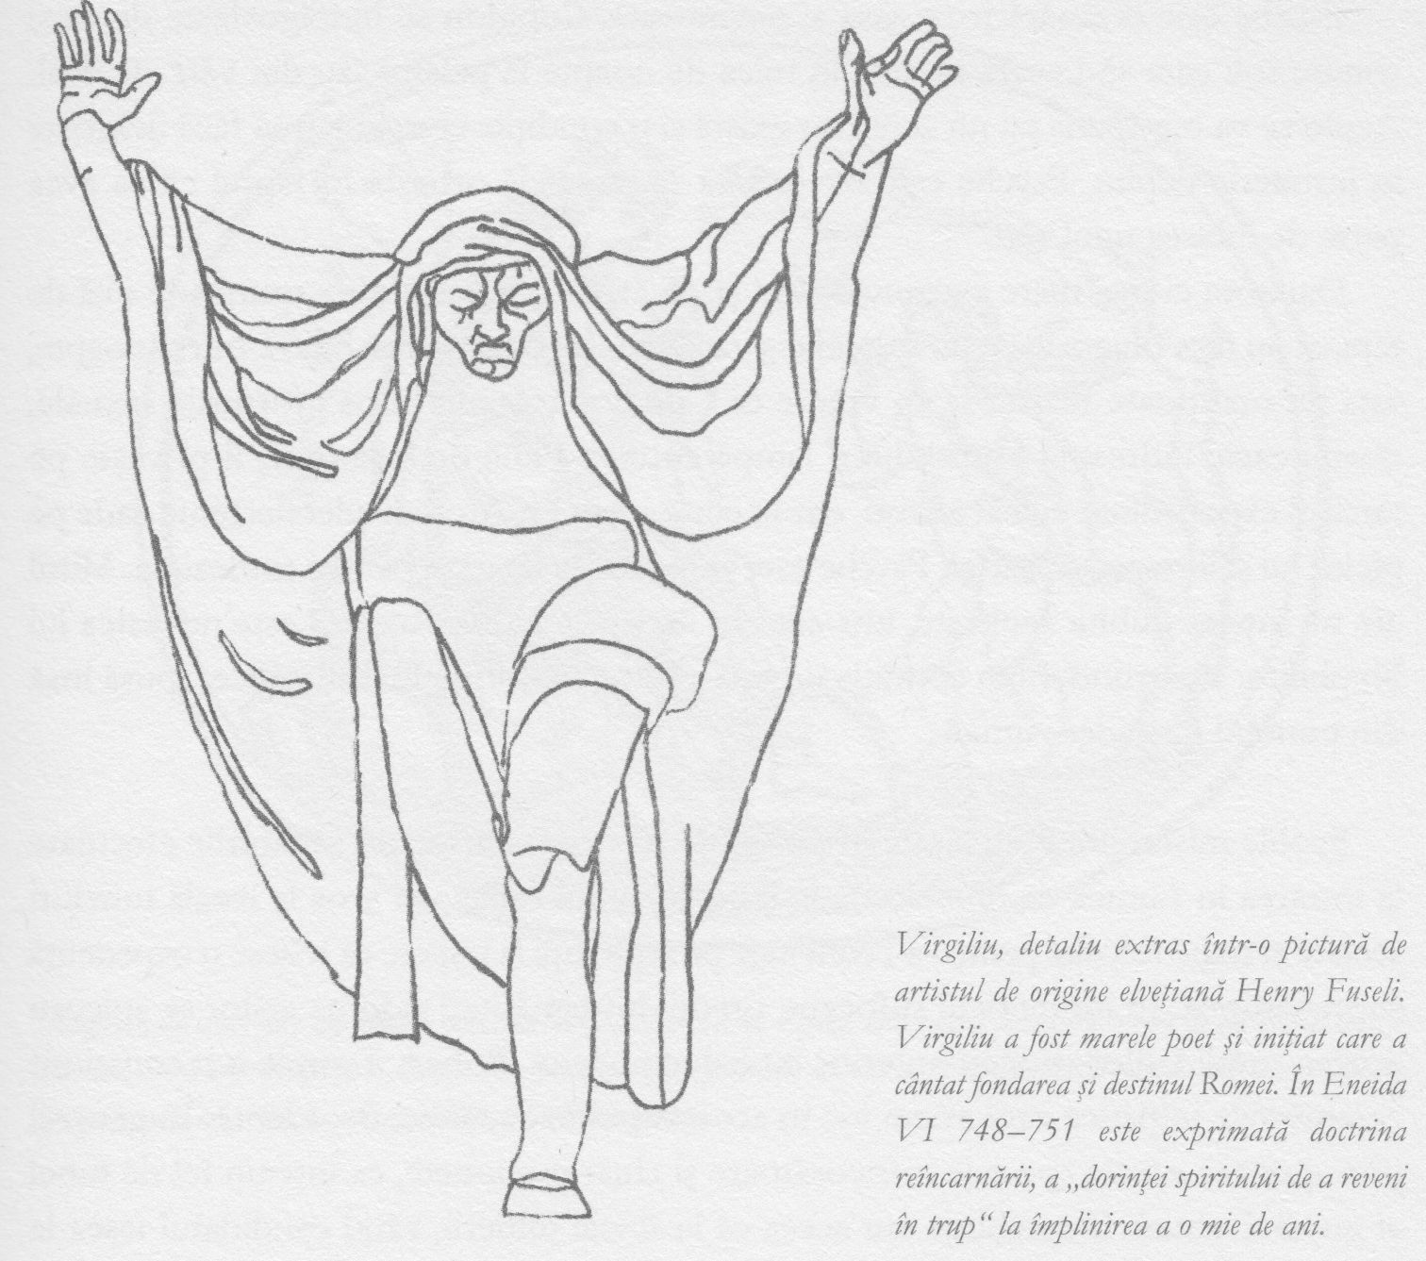

Iulius Cezar i-a exterminat pe druizi din cauza misterelor Soarelui, pe care aceştia le practicau, susţinând că zeul Soare urma să revină în scurt timp pe Pământ. În mod similar, Augustus a interzis astrologia nu fiindcă nu ar fi crezut în ea, ci pentru că se temea de ce ar putea citi astrologii în stele. Dacă populaţia nu mai putea descifra semnele timpului, atunci el ar fi reuşit să se prezinte în continuare ca o întruchipare a zeului Soare. Fiindcă fusese iniţiat, Caligula ştia cum să comunice cu spiritele Lunii în vis. Dar cum iniţierea fusese obţinută prin forţă şi fără pregătirea corespunzătoare, el nu putea identifica în mod corect spiritele respective. Caligula se referea la Jupiter, Hercule, Dionisos şi Apolo ca fiind fraţii săi şi uneori se înveşmânta în haine extravagante, pentru a arăta ca ei. Domnia caracterizată de nebunie a lui Nero a atins un punct culminant atunci când împăratul şi-a dat seama că el nu era, de fapt, zeul Soare, preferând să dea lumea întreagă pradă flăcărilor decât să lase în viaţă un individ superior lui.

Măgarul de aur, de Apuleius, este una dintre marile lucrări iniţiatice ale epocii romane. În ea se regăseşte o minunată poveste referitoare la viaţa spiritului. Cupidon şi Psyche conţine banale şi relativ convenţionale avertismente cu privire la riscurile curiozităţii, dar are totodată o semnificaţie istorică şi ezoterică.
Psyche este o tânără frumoasă şi nevinovată. Cupidon se îndrăgosteşte de ea şi trimite soli care să-i ceară să vină în miez de noapte la palatul său din vârf de deal. Acolo se va împreuna cu un zeu! Dar există şi o condiţie: ei trebuiau să facă dragoste în întuneric deplin. Psyche este nevoită să se încreadă orbeşte în faptul că va avea parte de iubirea unui zeu.
Dar sora ei mai mare este invidioasă şi, ca atare, o tot ispiteşte, spunându-i că de fapt ea nu face dragoste cu un splendid şi tânăr zeu, ci cu un şarpe hidos. Într-o noapte, fata nu mai poate rezista şi, în vreme ce Cupidon, ostenit după eforturile sexuale, dormitează, îndreaptă asupra lui o lampă cu ulei. Plină de încântare, îl priveşte pe tânărul extraordinar culcat alături, dar în clipa aceea un strop de ulei fierbinte cade pe pielea lui şi îl trezeşte. Astfel, Psyche este alungată de lângă el pentru totdeauna. Mitul are un înţeles dublu: zeul este, într-adevăr, un şarpe hidos. Aceasta este povestea lui Nephilim, a pătrunderii în condiţia umană a şarpelui dorinţelor animalice, spusă însă din punctul de vedere uman.

Şcolile misterelor erau lăsate în paragină. Aşa cum am văzut, săpăturile efectuate la intrarea în Lumea de dincolo de la Baia, în sudul Italiei, au scos la iveală tuneluri secrete şi trape folosite pentru a-i convinge pe aspiranţii la iniţiere că trăiesc o experienţă supranaturală. În întunericul sufocant, preoţii înveşmântaţi aidoma zeilor se aplecau asupra candidaţilor drogaţi anterior cu halucinogene. Robert Temple a reconstituit ceremoniile iniţiatice care aveau loc în această perioadă târzie, decadentă. În general presupuneau efecte speciale înfricoşătoare şi chiar marionete, ca într-un fel de tunel al groazei actual. Deosebirea era aceea că la finele iniţierii, când candidatul ieşea la lumină, preoţii îl luau la întrebări şi, dacă nu credea fără cea mai vagă umbră de îndoială în iluziile trăite, era ucis.
Romanii oneşti, adevăraţii iniţiaţi, s-au retras în cadrul unor şcoli, ce funcţionau în umbră, independent de cultul oficial. Stoicismul a devenit expresia exterioară a impulsului iniţiatic al epocii, punctul focal în extindere al evoluţiei spirituale. Cicero şi Seneca, ambii profund implicaţi în stoicism, au încercat să tempereze maniile egocentrice ale conducătorilor politici ai vremii, susţinând că toţi oamenii s-au născut fraţi şi că sclavii ar trebui eliberaţi.
Cicero era un om civilizat şi lipsit de sofisticare, una dintre marile forţe reformatoare ale Imperiului Roman. Pentru el, iniţierea la Eleusis fusese principala experienţă formatoare a vieţii sale, Învăţându-l, după spusele lui, „să trăiască în bucurie şi să moară cu speranţă”.
Deşi privea cu un anume dispreţ credinţele superstiţioase ale plebeilor în zeii corupţi, Cicero se arăta tolerant faţă de ele. Susţinea că până şi cele mai ridicole mituri pot fi interpretate în mod alegoric. În Natura şeilor, el susţine cu fervoare ideea stoicilor privind spiritul mişcător al universului, forţa diriguitoare ce determină plantele să-şi caute hrana în sol şi conferă animalelor simţul, capacitatea şi instinctul de a căuta ceea ce le prieşte, ceva aproape asemănător cu raţiunea. Acelaşi spirit al cosmosului a dăruit omului „raţiunea în sine şi o inteligenţă superioară zeilor înşişi”. Aceşti zei nu ar trebui priviţi ca având trupuri ca ale noastre, „ci sunt înveşmântaţi în cele mai frumoase şi mai eterice forme“. De asemenea, Cicero scria că „le putem desluşi ţelul superior, interiorizat, în mişcările stelelor şi planetelor”.
Atunci când manevrele politice ale Romei s-au îndreptat împotriva lui, Cicero şi-a întins gâtul cu stoicism în faţa sabiei centurionului.
Seneca era şi el încrezător în această bunăvoinţă cosmică susţinută de stoici şi în capacitatea adepţilor de a o manipula pentru împlinirea propriilor scopuri. Piesa lui, Medea, cuprinde probabil formule magice reale folosite de practicanţii magiei negre din epocă. Medea este
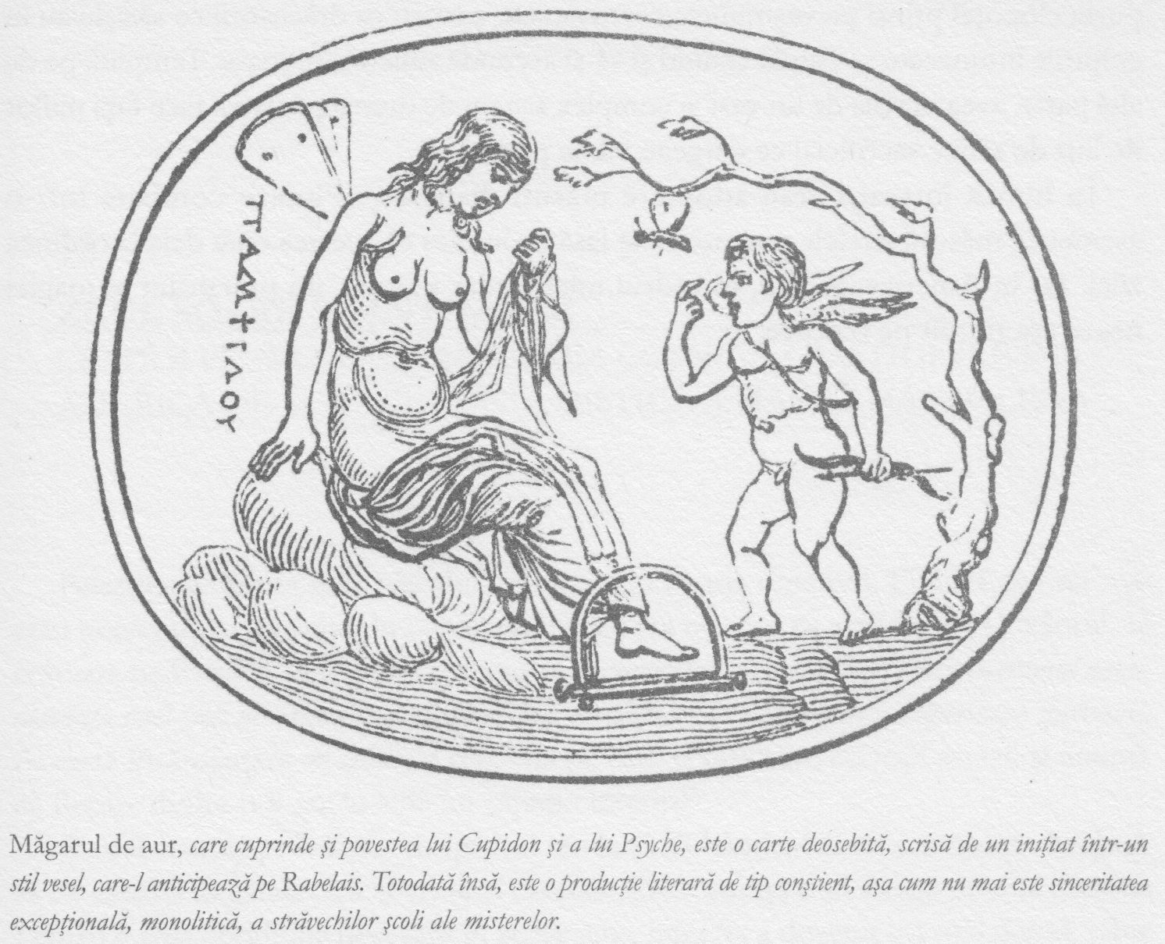

înfăţişată ca fiind capabilă să-şi direcţioneze forţa urii concentrate cu atâta putere, încât poate modifica poziţiile stelelor.
În această epocă a spulberării farmecului şi iluziilor a devenit posibilă, pentru prima dată, conceptualizarea faptului că zeii s-ar putea să nu existe. În cadrul elitelor intelectuale, epicureicii formulau cele dintâi filosofii materialiste şi atee. Singura care a mai rezistat a fost credinţa în spiritele de nivel inferior, adică cele ale morţilor şi demonii. Dacă citim literatura vremii, precum evangheliile din Noul Testament, constatăm că, în viziunea ei, lumea era tărâmul unei revărsări de demoni.
În vreme ce elitele intelectuale testau ateismul, oamenii de rând se dedau la forme atavice de ocultism ce se bazau pe faptul că demonii şi ale forme inferioare ale vieţii spirituale sunt atrase de sacrificiile sângeroase. Marele preot al Templului din Ierusalim purta clopoţei prinşi pe veşmintele ceremoniale, pentru ca drăcuşorii ce sălăşluiau în colţurile întunecate să-i audă venind şi să-şi ascundă siluetele hidoase. Templul, pe de altă parte, avea nevoie de un vast şi complex sistem de drenaj pentru a face faţă miilor de litri de sânge sacrificial ce curgeau zilnic prin el.
În lumea întreagă erau adoptate măsuri disperate. Plutarh combate într-o asemenea măsură jertfele umane, încât lasă de înţeles că acestea erau deja la ordinea zilei. Iar în America de Sud, în cadrul unei bizare parodii, un practicant al magiei negre era ţintuit pe o cruce.

15. ZEUL SOARE SE ÎNTOARCE

CEI DOI PRUNCI ISUS • MISIUNEA COSMICĂ • RĂSTIGNIRE ÎN AMERICA DE SUD • CUNUNIA MISTICĂ A MARIEI MAGDALENA
Palestina ajunsese la o veritabilă răscruce în istoria omenirii. Fiindcă zeii nu mai erau percepuţi ca existând în lumea materială, era necesar ca zeul Soare, Cuvântul, să coboare pe Pământ. Aşa cum vom vedea, misiunea lui era aceea de a planta în craniul uman sămânţa unei vieţi interioare ce avea să devină noua arenă de desfăşurare a experienţei spirituale. Această însămânţare va duce la senzaţia pe care o resimţim cu toţii astăzi, şi anume că fiecare dintre noi are în sine un „spaţiu interior”.
Planul cosmic prevăzuse ca spiritul uman să dobândească un caracter individual, să fie capabil să gândească liber, să-şi exercite libera voinţă şi să aleagă pe cine iubeşte. Pentru a crea condiţiile necesare în acest sens, materia a devenit tot mai densă, până ce fiecare spirit individual s-a izolat în cele din urmă în interiorul propriului său craniu. Astfel, voinţa şi gândirea umană nu mai erau pe deplin controlate de zei, îngeri şi spirite, aşa cum se întâmpla cu un mileniu în urmă, pe vremea războiului troian.
Această nouă stare de lucruri prezenta însă şi pericole. Pe lângă faptul ca omenirea să devină complet izolată de lumea spirituală, exista şi riscul ca oamenii să se izoleze de asemenea total unii de ceilalţi.
Aceasta era marea criză a epocii. Oamenii nu se mai simţeau fiinţe spirituale, fiindcă spiritul uman era în primejdie de a fi sugrumat. Dragostea care ţine laolaltă familii şi triburi, acel sentiment instinctiv, de sânge, precum cel ce-i leagă împreună pe lupii dintr-o haită, era din ce în ce mai puţin prezent în craniile recent rigidizate, în noile oraşe şi cetăţi.
Urmărind această evoluţie spre sentimentul identităţii individuale, am amintit de legea mozaică, un set de reglementări privind viaţa în cadrul comunităţii, aplicate cu stricteţe, de tipul dinte pentru dinte, ochi pentru ochi. Am amintit de asemenea de învăţămintele lui Buddha referitoare la datoria de a resimţi compasiune pentru toate fiinţele vii. În ambele tradiţii putem recunoaşte începuturile obligativităţii morale ca mijloc de dezvoltare şi disciplină individuală. Acum, stoicii din Roma confereau individului un statut politic şi social sub forma drepturilor şi îndatoririlor.
Ca o ironie, prin urmare, exact în epoca în care se forma individualitatea umană, sentimentul că viaţa merită trăită a început să fie în mare parte pierdut. Vărsările de sânge din arena Colosseumului nu sugerează nici măcar existenţa unei idei de valoare a vieţii omeneşti, pentru a nu mai spune nimic despre sanctitatea ei.
Ieshua ben Pandira, conducător al esenienilor, propovăduia puritatea şi compasiunea universală, dar o făcea din punctul de vedere al unei mişcări de retragere şi izolare faţă de lumea exterioară. Stoicii predicau responsabilitatea, dar pentru ei aceasta era o îndatorire lipsită de orice bucurie. „Să nu laşi niciodată viitorul să te tulbure, căci îl vei înfrunta, dacă va fi să fie, cu aceleaşi arme ale raţiunii care te apără azi împotriva prezentului” – aceasta era filosofia de viaţă a împăratului Marc Aureliu, şi el un stoic. Cuvinte pline de o resemnare obosită.
Omenirea se simţea pradă unui val de suferinţă. Ne putem imagina cum aşteptau oamenii pe cineva care să le spună „Veniţi la mine voi, cei osteniţi, şi eu vă voi da odihna.” Am văzut că, în sanctuarul de la Eleusis, candidatului la iniţiere îi era prezentat un spic verde de grâu, cerându-i-se să aştepte „timpul sămânţă”. În sanctuarul interior al marilor temple egiptene, celui ce urma a fi iniţiat îi era arătată zeiţa Isis alăptându-l pe Horus. Acest al doilea Horus, acest Horus ce va să vină, avea să fie un nou împărat al zeilor, ce urma să aducă un har divin nou. I se spunea Bunul Păstor, Mielul lui Dumnezeu, Cartea Vieţii sau Adevărul şi Viaţa. Isaia îşi îndemnase poporul să urmeze căile Domnului, făgăduind că păcatele fiecăruia aveau să fie spălate de anticipata venire a lui Mesia. În Egloga a patra, poetul şi iniţiatul Virgiliu prevestea sosirea zeului-om, a Mântuitorului. „Era de aur se va întoarce atunci când primul său născut va coborî din înalt, scria el… toate păcatele ticăloşiilor noastre trecute vor fi curăţite.”
De fapt, viaţa lui Iisus Cristos, conform informaţiilor care ne-au parvenit, poate fi considerată o înlănţuire de evenimente din vieţile predecesorilor săi: fiul unui dulgher şi al unei fecioare, precum Krişna; născut pe 25 decembrie, ca Mithra; vestit de o stea la răsărit, la fel ca Horus; mergând pe apă şi hrănind cinci mii de oameni dintr-un coş mic cu mâncare, aidoma lui Buddha; autor al unor vindecări miraculoase, ca Pitagora; readucând morţii la viaţă, precum Elisei; executat pe un lemn, la fel ca Adonis; înălţându-se la cer ca Hercule, Enoh şi Ilie.
Cu greu găsim în evanghelii fie şi o singură faptă sau pildă a lui Iisus care să nu fi fost prefigurată de altele, într-un anume fel. Toţi cei predispuşi la o gândire negativă din acest punct de vedere vor considera cele de mai sus ca o dovadă a faptului că existenţa lui Iisus ţine de domeniul fanteziei. În cadrul istoriei secrete însă, aceste similitudini constituie o mişcare de convergenţă universală, în contextul căreia universul în ansamblul său se străduia să dea naştere noului zeu Soare.
Privind reprezentarea de tip imaginativ a naşterii lui Iisus, aşa cum a fost ea ilustrată în marile opere de artă ale lumii, şi decodificând-o conform doctrinei secrete, înţelegem modul în care întreaga istorie ocultă a omenirii a culminat cu acest moment.
În Maria, recunoaştem prezenţa zeiţei Isis; atunci când Soarele răsare în constelaţia Peştilor, semnul zodiacal al lui Iisus, la polul opus al bolţii cereşti se află Fecioara. În Iosif, patriarhul cu toiagul cocârjat, îl identificăm pe Osiris, toiagul simbolizând cel de-ai treilea ochi. Grota în care este frecvent reprezentată naşterea lui Iisus este de fapt craniul în care urmează a se petrece noul miracol al conştiinţei. Pruncul din iesle are trupul vegetal al lui Krişna. Boul şi asinul reprezintă cele două epoci care au precedat Era Peştilor – cea a Taurului şi cea a Berbecului. Steaua care îi îndrumă pe magi este spiritul lui Zarathustra („steaua de aur”). Unul dintre magi este Pitagora reîncarnat, cei trei fiind iniţiaţi de profetul Daniel. De asemenea, îngerul care vesteşte păstorilor naşterea lui Iisus este spiritul lui Buddha.

Uneori, tradiţia secretă tinde să privească lucrurile cu o simplitate copilărească.
Cele două evanghelii care descriu copilăria lui Iisus, cele după Luca şi Matei, prezintă versiuni diferite ale acesteia, începând cu genealogia lui, cu momentul şi locul naşterii, şi sfârşind cu vizita păstorilor în Evanghelia după Luca şi a magilor în cea după Matei. Această deosebire a fost strict păstrată şi redată în arta Evului Mediu, pierzându-se însă ulterior. Deşi în cadrul serviciului religios este trecută cu vederea, teologii din mediile academice recunosc că, dat fiind deosebirea dintre ele, una dintre cele două relatări trebuie să fie falsă, măcar în privinţa aspectelor asupra cărora nu coincid; această concluzie este deranjantă, fireşte, pentru toţi cei care cred că scripturile sunt de inspiraţie divină.
În cadrul tradiţiei secrete însă, acest lucru nu constituie nicidecum o problemă, fiindcă cele două evanghelii se referă la doi copii pe nume Iisus, între care exista o înrudire misterioasă. Nu erau gemeni, deşi semănau aproape până la identitate.
În textul gnostic al Pistis Sophia, contemporan cu cărţile canonice din Noul Testament şi pe care unii specialişti îl consideră tot atât de autentic, există o relatare ciudată privindu-i pe aceşti doi copii.
Maria vede la un moment dat un băiat care arată exact ca fiul ei şi, fireşte, crede că este el. Dar copilul o uimeşte atunci când îi cere să-l vadă pe fiul ei, pe Iisus. Temându-se că are în faţă un soi de demon, Maria leagă copilul de pat şi pleacă pe câmp, căutându-i pe Iosif şi pe Iisus, pe care îi găseşte punând araci pentru vie. Când se întorc toţi trei acasă, băieţii se privesc unul pe celălalt, uimiţi, şi apoi se îmbrăţişează.
Tradiţia secretă care urmăreşte procesul subtil, dar complex, prin care au fost îmbinate trupul omenesc şi conştiinţa umană are un fir paralel ce descrie procesul de asemenea extrem de complex al întrupării Cuvântului. În cadrul său, a fost necesar ca unul dintre cei doi copii Iisus, cel ce purta în sine spiritul lui Krişna, să-şi sacrifice în mod misterios identitatea individuală, pentru binele celuilalt. Economia spirituală a universului impunea această jertfă, pentru ca băiatul care supravieţuia să fie gata mai târziu, la botez, să primească spiritul cristic. Aşa cum ni se spune în Pistis Sophia, „voi aţi devenit una şi aceeaşi fiinţă”.
Această tradiţie a celor doi prunci Iisus a fost păstrată în cadrul societăţilor secrete şi este reprezentată pe portalul nordic al catedralei din Chartres, pe mozaicul din absida bisericii San Miniato de lângă Florenţa şi în picturile multor iniţiaţi, printre care Bordone, Rafael, Leonardo da Vinci şi Veronese.

„La început era Cuvântul şi Cuvântul era la Dumnezeu şi Dumnezeu era Cuvântul… Toate prin El s-au făcut… Şi lumina luminează în întuneric şi întunericul nu a cuprins-o… în lume era şi lumea prin El s-a făcut, dar lumea nu L-a cunoscut.”
Autorul Evangheliei după Ioan face aici o comparaţie între modul în care Cuvântul a creat universul şi misiunea lui Iisus Cristos, Cuvântul întrupat. Ioan prezintă această misiune ca pe un fel de a doua creaţie.

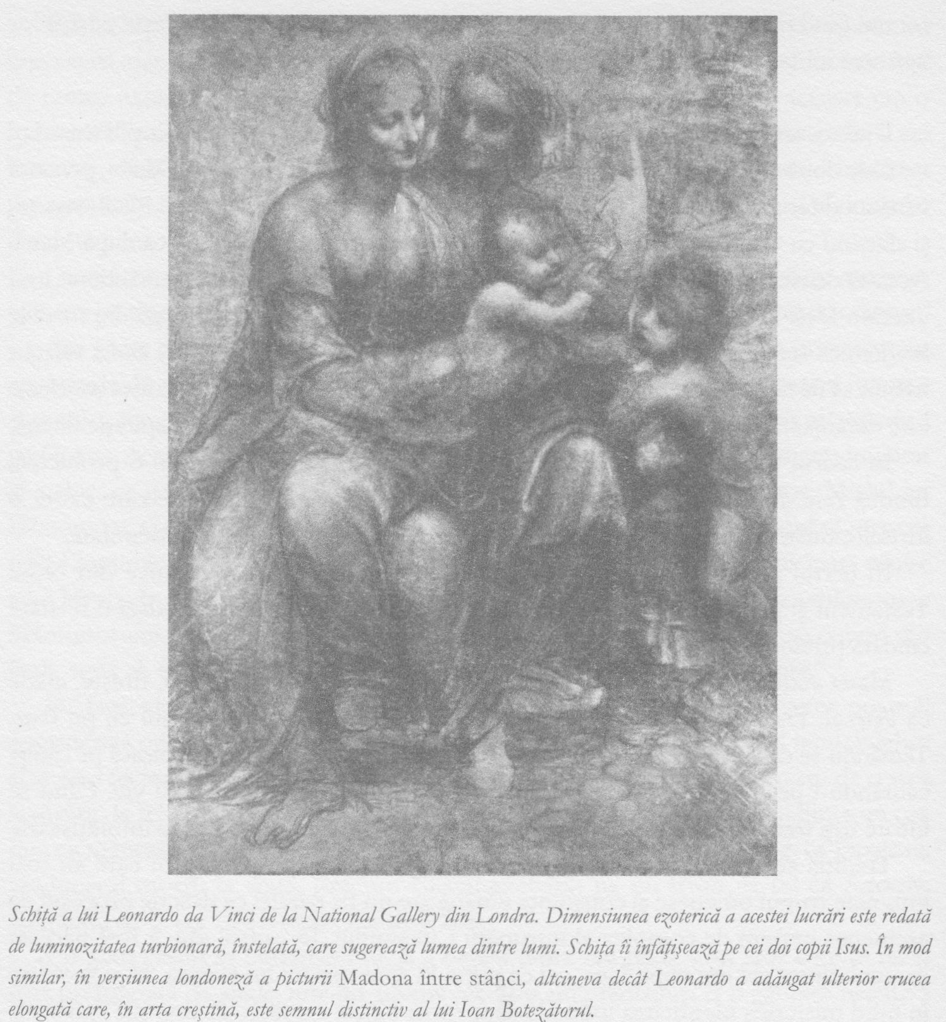

Într-o vreme în care universul devenise atât de dens încât zeii nu se mai puteau manifesta pe Pământ, în lume a coborât zeul Soare. Misiunea sa era aceea de a planta o sămânţă. Acest sâmbure spiritualizam avea să crească şi să constituie noua arenă în care divinităţile să-şi poate face simţită prezenţa…
Elementul esenţial în acest context, cel care în afara tradiţiei secrete a fost în general ignorat, este faptul că Iisus Cristos a creat viaţa interioară.
Am identificat deja o aluzie la această viaţă interioară în vocea slabă auzită de Ilie. În mod similar, în Ieremia, Dumnezeu spune: „Voi pune legea Mea înăuntrul lor şi pe inimile lor Voi scrie.” Dar plantarea seminţei Soarelui cu peste două mii de ani în urmă a fost evenimentul decisiv în procesul care a permis fiecăruia dintre noi să simtă că are în propria sa fiinţă un univers de o varietate şi o întindere infinite.
De asemenea, ni se pare că şi ceilalţi au infinitul în ei. În decursul sutelor de ani au fost întrunite condiţiile necesare pentru crearea unui sentiment al identităţii individuale – ceea ce numim astăzi uneori ego sau eu interior. Fără intervenţia zeului Soare însă, acest ego ar fi fost doar un punctişor dur, centrat asupra sa însuşi, interesat exclusiv de propria sa mulţumire imediată şi deschis numai către cele mai josnice interese exterioare; niciun individ nu l-ar fi conştientizat pe vreun altul ca un centru independent al conştiinţei.
Atunci când părinţii l-au dus pe Iisus în Templu, în perioada în care „perechea” lui a dispărut, copilul a uimit prin înţelepciunea sa. El a preluat de la celălalt capacitatea de a citi gândurile, de a vedea adânc în sufletul altora, de a înţelege cum interacţionează aceştia cu lumea spirituală şi de a şti ce să spună sau să facă pentru a-i ajuta. De asemenea, percepea durerea celorlalţi ca pe propria sa suferinţă. Experimenta ceva – darul empatiei – ce nimeni nu mai simţise până atunci.
Odată ce un individ sau un grup restrâns dezvoltă o nouă capacitate, un nou mod de manifestare a conştiinţei, acesta se răspândeşte în lumea întreagă cu o viteză uimitoare. Iisus Cristos a dăruit omenirii un nou tip de iubire, o iubire milostivă, bazată pe darul empatiei. O persoană putea transcende limitele existenţei sale izolate, pentru a lua parte la ceea ce se întâmpla în sinele interior al alteia.
Înainte de Cristos, iubirea era de tip tribal sau familial. Acum, individul se putea ridica deasupra legăturilor de sânge, alegând liber pe cine să iubească. La acest lucru

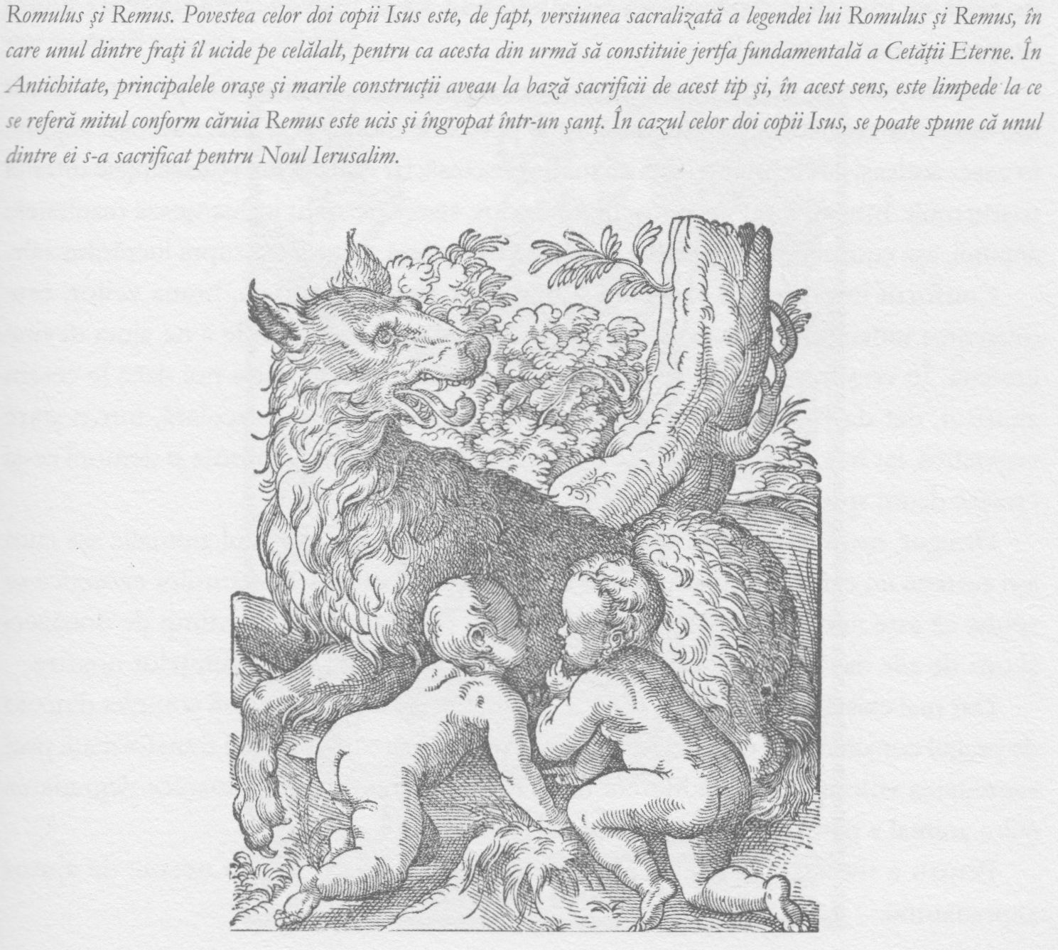
s-a referit Iisus atunci când, în Evanghelia după Marcu 3: 32, a lăsat impresia că neagă importanţa mamei pentru el şi când, în Evanghelia după Matei 10:37-8, spunea: „Cel ce iubeşte pe tată ori pe mamă mai mult decât pe Mine nu este vrednic de Mine.” Esenţa învăţăturilor ezoterice se referă, înainte de toate, la modul corect de a iubi şi afirmă că, atunci când cooperăm cu forţele ce au creat universul, aceste forţe curg prin noi înşine în aşa fel încât putem deveni conştienţi de prezenţa lor. Procesul este numit taumaturgie sau magie divină.
La acest nivel ori la nivelul „măruntelor, neştiutelor şi repede uitatelor fapte de bunătate şi iubire” – „calea cea mică” a Sfintei Thérèse de Lisieux, calea altruismului şi a actelor caritabile banale – noua perspectivă creştină se focaliza asupra vieţii interioare. Dacă vom compara codurile morale anterioare, precum legile lui Moise sau chiar mai vechiul Cod al lui Hammurabi, cu Predica de pe Munte, observăm imediat că primele erau doar nişte reglementări menite să controleze comportamentul în lumea exterioară: nu te închina la idoli, nu fura, nu ucide, nu preacurvi etc. Învăţăturile morale din Evanghelii, pe de altă parte, sunt îndreptate asupra stărilor interioare: „Binecuvântaţi sunt cei săraci cu duhul… cei ce plâng… cei blânzi… cei cu inima curată.
Când anunţă: „Eu însă vă spun vouă: Că oricine se uită la femeie, poftind-o, a şi săvârşit adulter cu ea în inima lui”, Iisus face o afirmaţie pe care nimeni n-a mai făcut-o înaintea lui, aceea că gândurile pe care le nutrim în inima noastră sunt la fel de reale ca obiectele fizice. Ceea ce gândesc în sinea mea exercită un efect direct asupra istoriei cosmosului.
Într-un univers de tip idealist, intenţia este, desigur, mult mai importantă decât într-unul materialist. În primul, dacă două persoane îndeplinesc exact aceeaşi acţiune în exact aceleaşi circumstanţe, una cu inima deschisă, iar cealaltă nu, consecinţele diferită foarte mult. Într-un mod necunoscut, misterios, starea de spirit influenţează rezultatele acţiunii, aşa cum starea sufletească a unui pictor îşi lasă amprenta asupra lucrărilor sale.
Conform interpretării ezoterice a miturilor elene, ambrozia, hrana zeilor, este dragostea umană. În lipsa ei, zeii se îndepărtează şi puterea lor de a ne ajuta devine limitată. În creştinismul mistic şi ezoteric, îngerii sunt atraşi către noi dacă le cerem ajutorul, dar dacă n-o facem, ei cad într-un soi de zonă crepusculară, într-o stare vegetativă, iar în locul lor asupra noastră îşi exercită influenţa fantome şi demoni ce-şi croiesc drum spre eul nostru inferior.
Desigur, ne putem opune demonilor şi ne putem „antrena” eul animalic aşa cum am antrena un câine, printr-un proces de repetiţie. În cadrul învăţăturilor ezoterice se spune că este necesară repetarea zilnică a unui exerciţiu meditativ timp de douăzeci şi una de zile dacă vrem să operăm o schimbare profundă a obişnuinţelor noastre.
Dar mai există o parte şi mai adâncă a eului nostru animalic, aflată complet dincolo de pragul conştienţei şi deci inaccesibilă ei. Această parte nu poate fi transformată prin exercitarea voinţei libere, indiferent de gradul de perseverenţă, deoarece degradarea eului animal a pătruns şi în eurile vegetal şi animal.
Pentru a transforma aceste aspecte ale fiinţei noastre, avem nevoie de ajutor supranatural.
Prin urmare, misiunea zeului Soare era aceea de a se cufunda până la cele mai adânci niveluri ale materiei, exercitându-şi influenţa spirituală transformatoare. Zeul Soare are capacitatea de a ajunge până în cea mai materială parte a omenirii, acesta fiind motivul pentru care a fost scris că „niciunul din oasele sale nu va fi frânt”.
Lotusul cu douăsprezece petale radiază în exterior din regiunea inimii şi îi învăluie pe toţi cei pe care îi iubim. El este totodată un organ de percepţie. Lucrul pe care îl iubesc cu adevărat se va deschide în faţa mea şi îmi va dezvălui secretele sale.
Învăluirea cuiva în dragoste în acest fel este un exerciţiu de imaginaţie. Fireşte, imaginaţia nu trebuie confundată cu fantezia: ea este o percepţie adevărată a unei realităţi mai înalte, iar organul corespunzător, atât în Occident, cât şi în Orient, este chakra inimii. La ea s-a făcut referire pe drumul spre Emmaus, când ucenicii care şi-au dat seama cu cine s-au întâlnit îşi spun: „Oare nu ardea în noi inima noastră, când ne vorbea pe cale?”
Când chakra inimii se deschide şi înfloreşte, putem percepe lumea exterioară într-un mod supranatural. O inimă iubitoare îmi poate oferi experienţa conştientă a inimii cosmosului, a inteligenţei afective care se află dincolo de lumea exterioară şi o controlează. „Fericiţi cei săraci cu duhul, căci ei îl vor vedea pe Dumnezeu.”
Dragostea acţionează asupra voinţei, dar şi asupra
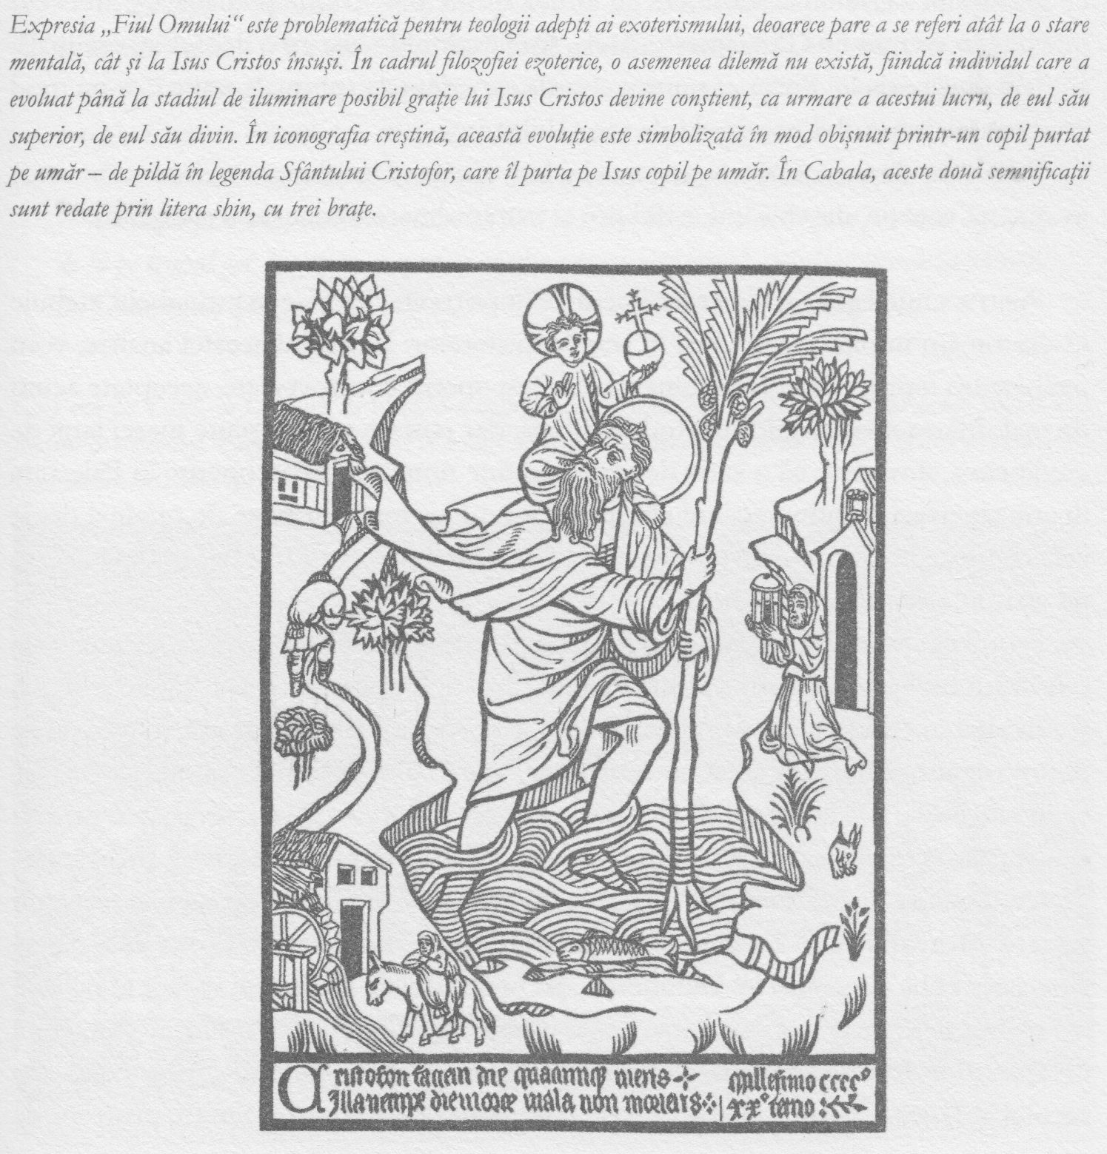

puterilor de percepţie. Când iubim pe cineva cu adevărat, suntem dispuşi să facem orice pentru persoana respectivă. De aceea înfloreşte chakra inimii atunci când iubirea ne determină să acţionăm aşa cum ne dictează conştiinţa. În acest caz, nu purcedem la drum fără tragere de inimă, ca Marc Aureliu; nu acţionăm cu răceală, fără entuziasm sau autenticitate. Nu ne facem datoria în vreme ce o parte din noi înşine e reticentă şi înciudată, ci acţionăm mânaţi de dragoste şi devotament.
Iniţierea creează o nouă formă de conştiinţă. Ea readuce la viaţă modalităţi de a fi conştient de lumea spiritelor obişnuite în stadiile anterioare ale evoluţiei umane, cu elemente noi însă. Iniţierile lui Pitagora, care au deschis calea epocii de supremaţie a Greciei şi Romei, de pildă, au avut ca ţintă atingerea unei stări de conştiinţă alterată ce presupunea comunicarea liberă cu lumea spiritelor – o situaţie banală şi frecvent întâlnită în vremea lui Ghilgameş şi Ahile, spre exemplu – dar cu o deosebire esenţială. Iniţiaţii din şcoala lui Pitagora puteau aborda experienţele spirituale trăite într-un mod conceptual, imposibil pentru Ahile sau Ghilgameş.
Patru sute de ani mai târziu, iniţierea lui Iisus Cristos introducea un element novator în această ecuaţie, deschizând astfel noi şi extraordinare dimensiuni ale iubirii.

Pentru a înţelege mai bine evenimentele importante descrise în evanghelii, trebuie să examinăm implicarea lui Iisus în şcolile misterelor. În cadrul acestei analize, vom străbate un teritoriu academic bine păzit. Descoperiri controversate, acceptate acum de majoritatea specialiştilor în studiul Bibliei, dar rămase necunoscute masei largi de credincioşi, dovedesc că o serie de texte creştine timpurii, redescoperite în Palestina în anii cincizeci, conţin versiuni ale spuselor lui Iisus mai apropiate de original decât cele cuprinse în evangheliile Noului Testament. Iar unele dintre ele cuprind pilde care nu apar în cele patru evanghelii.
Faptul că texte precum Evanghelia după Toma redau versiuni „mai adevărate” ale relatărilor biblice ne îndeamnă să credem că întregul lor conţinut non-biblic ar putea fi autentic. Acest lucru are o importanţă deosebită pentru istoria noastră, fiindcă unele dintre versiunile despre care aminteam au legătură cu învăţăturile secrete.
Evangheliile lasă de înţeles că Iisus le-a oferit ucenicilor săi preferaţi învăţături care nu erau menite să ajungă la cunoştinţa publicului larg. Când îi avertiza să nu arunce „mărgăritare înaintea porcilor”, părea a se referi la necesitatea de a ascunde mulţimilor anumite adevăruri secrete. Mai explicit, în Evanghelia după Marcu 4.11, Iisus spune: „Vouă vă e dat să cunoaşteţi taina împărăţiei lui Dumnezeu, dar pentru cei de afară totul se face în pilde.”
O descriere mult mai revelatoare şi mai frapantă a implicării lui Iisus în domeniul învăţăturilor secrete se regăseşte într-o scrisoare a episcopului de Alexandria din secolul al II-lea, Clement. Textul a fost descoperit de dr. Morton Smith, profesor de istorie antică la Universitatea Columbia, în anul 1959, în biblioteca mănăstirii Mar Saba de lângă Ierusalim:

… şi Marcu, în vremea cât Petru a rămas la Roma, a aşternut pe hârtie faptele Domnului, fără a le povesti însă pe toate şi fără a zice măcar ceva despre cele secrete, ci alegându-le pe acelea pe care le-a crezut el mai folositoare pentru a mări credinţa celor pe care îi învăţa. Dar când Petru a murit ca un martir, Marcu a venit în Alexandria, aducând cu el înscrisurile sale şi pe cele ale lui Petru, din care a copiat în cartea sa acele lucruri pe care le-a privit ca potrivite pentru desăvârşirea cunoaşterii, iar în acest fel a alcătuit o evanghelie mai spirituală, pentru uzul celor ce se desăvârşeau… iar când a murit, şi-a lăsat scrierea bisericii din Alexandria, unde este încă bine păzită.

Apoi, episcopul de Alexandria citează din această versiune „mai spirituală” a Evangheliei după Marcu:

Şi au venit în Betania, şi acolo era o femeie al cărei frate murise. Şi venind, s-a prostrat ea în faţa lui Iisus şi i-a zis: „Fiul lui David, ai milă de mine.” Dar ucenicii au certat-o.
Iar Iisus, fiind mâniat, a intrat cu ea în grădina în care se afla mormântul şi, îndată, mergând înăuntru, unde era tânărul, a întins mâna şi, prinzându-l de mână, l-a ridicat.
Dar tânărul, văzându-l, l-a iubit şi a început să-l roage să vină alături de el.
Şi după şase zile, Iisus i-a spus ce să facă şi seara tânărul a venit la el purtând o pânză de în pe trupul gol. Şi a rămas cu el în noaptea aceea, căci Iisus l-a învăţat tainele împărăţiei lui Dumnezeu. Şi apoi, sculându-se, s-a întors pe celălalt mal al Iordanului…
Pentru omul modern, este posibil ca acest text – care pare a fi o versiune mai detaliată a învierii lui Lazăr din Evanghelia după Ioan – să descrie o relaţie de tip homosexual, dar aşa cum vom vedea când vom începe să examinăm mai îndeaproape natura ceremoniilor iniţiatice, Marcu se referă de fapt la o iniţiere de tip şcoală a misterelor.
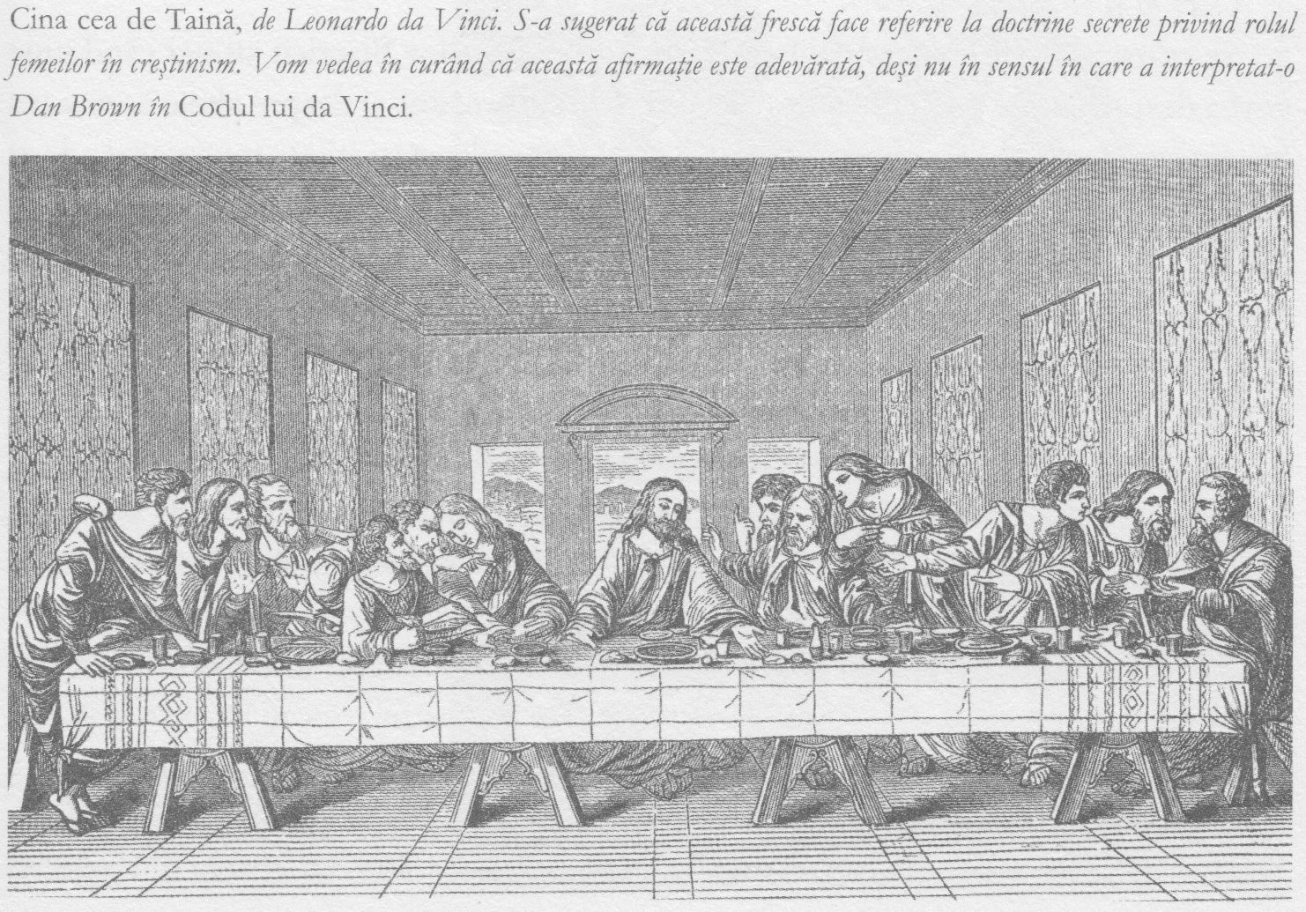

Învierea lui Lazăr a fost percepută în mod tradiţional ca o relatare codificată a unei iniţieri. Iată indiciile. Lazăr „moare” vreme de trei zile, iar când îl readuce la viaţă, Iisus Cristos foloseşte expresia „Lazăre, vino afară!” pe care o utilizau hierofanţii în marea piramidă când, după trei zile, întindeau mâna pentru a-l ridica pe aspirantul la iniţiere din mormântul deschis aflat în Camera Faraonului.
Cum a decurs însă învierea din perspectiva lui Lazăr? Care a fost forma alternativă de conştiinţă pe care i-a conferit-o? Cititorii ar putea fi surprinşi să afle că răspunsul la aceste întrebări ne este deja cunoscut, fiindcă în cadrul istoriei secrete, omul numit Lazăr în Evanghelia după Ioan este cel care avea să scrie mai târziu Apocalipsa Sfântului Ioan. În conformitate cu doctrina secretă, deschiderea celor şapte peceţi şi marile evenimente de tip vizionar care au urmat şi care sunt descrise în Apocalipsa se referă la reactivarea celor şapte chakre.
Parcursul nostru până în acest punct a fost unul precaut. Persoanelor crescute în tradiţia creştină le este mai uşor, probabil, să recunoască aceste lucruri în alte credinţe şi culturi, în parte graţiei focalizării mai accentuate permise de distanţare, dar şi pentru că nu percep atât de pregnant că se află pe un teren sacru. Dar textele creştine cu cea mai puternică încărcătură sacră au un caracter profund ocult:
Cei umili vor moşteni pământul.
Credinţa mută munţii din loc.
Cere şi ţi se va da.
Se constată o disimulare deliberată din partea liderilor Bisericii atunci când vine vorba despre aceste precepte esenţiale ale credinţei creştine şi despre altele asemenea lor. Creştinismul modern, liberal, încearcă să se reconcilieze cu ştiinţa minimalizându-şi dimensiunea ocultă, dar afirmaţii precum cele de mai sus, extrase din Predica de pe Munte, descriu de fapt modul în care operează forţele supranaturale în univers. Pe lângă faptul că sunt paradoxale şi misterioase, pe lângă că sunt iraţionale şi prezintă idei greu de acceptat din punct de vedere probabilistic, aceste precepte descriu un comportament al universului care ar fi cu desăvârşire imposibil, dacă ştiinţa ar explica tot ce se întâmplă în lume. Fiindcă în aceste condiţii cei umili nu ar moşteni în niciun caz pământul şi rugăciunile nu ar primi răspuns de la forţele pe care le prevede ştiinţa. Şi nici credinţa ori virtuţile nu ar fi răsplătite, dacă nu ar exista o putere supranaturală care să vegheze la acest lucru.
Noul Testament este plin de învăţături oculte şi ezoterice, unele dintre acestea fiind explicit prezentate. Problema este aceea că am fost astfel educaţi încât să devenim orbi în faţa lor. Textul însă afirmă limpede că Ioan Botezătorul este Ilie venit din nou, adică reîncarnat. Iar elementele magice sunt şi ele prezente. Regretatul Hugh Schonfield, Morton Smith şi alţi specialişti au arătat că miracolele lui Iisus, îndeosebi din punctul de vedere al cuvintelor folosite, se bazau pe mai vechi papirusuri magice scrise în greacă, egipteană şi aramaică. Fragmentul din Evanghelia după Ioan în care Iisus este descris ca folosind salivă pentru a face o pastă pe care a aplicat-o apoi pe ochii unui orb nu se referă la o acţiune pur divină, în sensul unui influx direct al spiritului, ci la o manipulare a materiei pentru a influenţa sau a controla spiritul.
Faptul că subliniem acest lucru nu constituie nicidecum o denigrare la adresa lui Iisus Cristos; este bine să nu privim anacronic astfel de afirmaţii. În termenii filosofiei şi teologiei vremii respective, acest tip de magie divină sau taumaturgie – era nu doar respectabil, ci constituia cea mai înaltă activitate la care putea aspira o fiinţă umană.

Chiar dacă decidem să ignorăm conţinutul supranatural al relatărilor despre Iisus Cristos şi despre dezvoltarea creştinismului, tot va trebui să acceptăm faptul că s-a petrecut atunci ceva extraordinar, ceva ce necesită o explicaţie. Fiindcă, indiferent dacă în primii ani ai secolului I, în acea regiune obscură a Orientului Apropiat, s-a întâmplat sau nu ceva miraculos, efectele exercitate asupra istoriei mondiale sunt extraordinare atât ca amploare, cât şi ca profunzime. Evenimentele de atunci au dat naştere civilizaţiei actuale – una a libertăţii fără precedent, a prosperităţii, a bogăţiilor culturale şi a progresului ştiinţific.

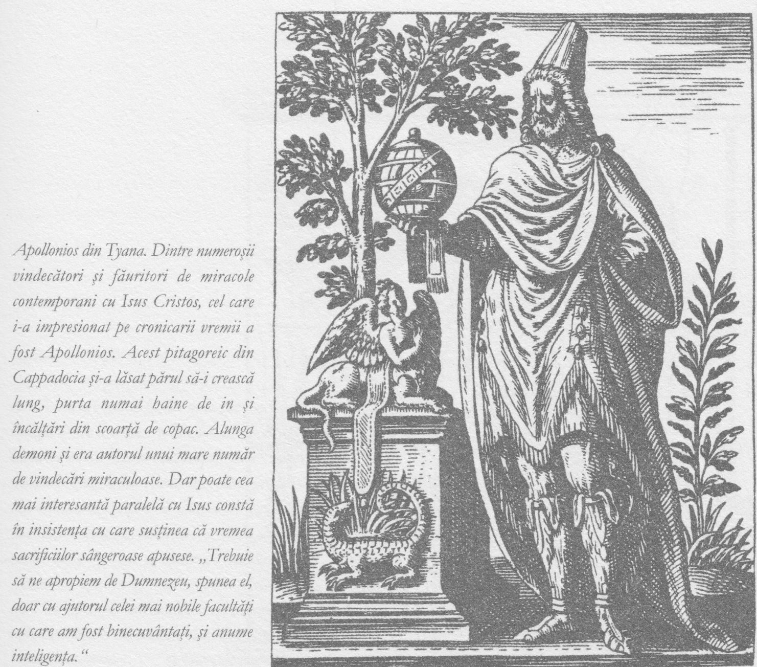

Înainte de epoca lui Iisus, importanţa individului, caracterul sfânt al vieţii individuale şi puterea transcendentă a iubirii liber consimţite pentru o altă fiinţă umană erau foarte slab reprezentate. Desigur, unele dintre aceste idei au fost anticipate de Krişna, Isaia, Buddha, Pitagora sau Lao-tzu, dar caracterul unic al creştinismului – „sămânţa de muştar” plantată de Iisus Cristos – a constat în ideea unei vieţi interioare. Odată cu Iisus, fiinţa umană a început să conştientizeze faptul, comun azi tuturor, că pe lângă universul exterior, infinit de variat şi nelimitat, fiecare dintre noi are înăuntrul său un alt univers, deopotrivă infinit şi variat; dar Iisus a introdus totodată sentimentul că fiece om are un fel de istorie personală ce se împleteşte cu istoria generală. Fiecare dintre noi se poate prăbuşi aşa cum s-a prăbuşit omenirea în ansamblul ei. Şi fiecare dintre noi este frământat de îndoială şi îşi găseşte mântuirea personală, individuală, ceva cu totul diferit de conştiinţa tribală a generaţiilor anterioare ale iudeilor sau de cea a oraşelor-stat greceşti.
Propovăduirea lui Iisus Cristos a durat trei ani, de la Botezul Său până în Vinerea Neagră, pe data de 3 aprilie anul 3 d.c., când pe locul căpăţânii, Golgotha, zeul Soare a fost răstignit pe crucea materiei. Apoi, la Schimbarea la Faţă, el a început să transforme materia, spiritualizând-o.
Am văzut deci că, în cadrul şcolilor misterelor, de la Zarathustra până la Lazăr, candidaţii treceau printr-o „moarte mistică” de trei zile, urmată de renaştere. Viitorul iniţiat intra într-o transă profundă, asemănătoare morţii, vreme de trei zile, timp în care spiritul său călătorea în lumea spirituală, întorcându-se în cea materială cu noi puteri şi cunoştinţe. „Moartea” era deci un eveniment real, petrecut însă în plan spiritual. În cazul răstignirii şi învierii
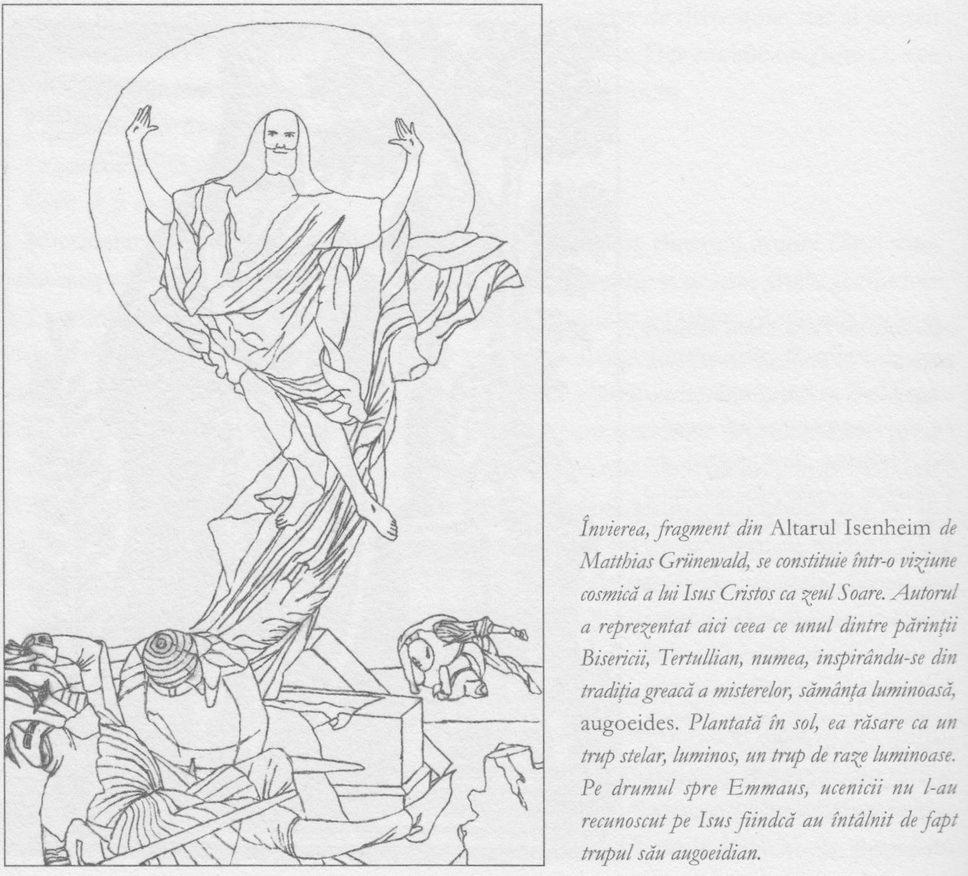

lui Iisus Cristos, de fapt, pentru prima dată acest proces de iniţiere s-a produs ca un eveniment istoric, în planul material.

Partea întunecată a acestui eveniment este cuprinsă în povestea călătoriei lui Iisus în iad. Aceasta a avut loc imediat după moartea sa pe cruce. Este o poveste intrată în desuetudine, parte a procesului prin care ne-am pierdut sentimentul dimensiunii spirituale a universului. Iniţierea se axează deopotrivă pe iluminarea drumului după moarte şi pe călătoria din timpul vieţii. În secolele anterioare epocii lui Iisus, ideile omenirii cu privire la viaţa după moarte se reduseseră la anticiparea unei sumbre stări de semiexistenţă pe tărâmul sublunar, Sheol. După moarte, spiritul uman îşi pierdea starea de conştienţă în vreme ce se înălţa printre sferele cereşti. Drept rezultat, în încarnarea următoare nu-şi mai aminteau nimic din această călătorie.

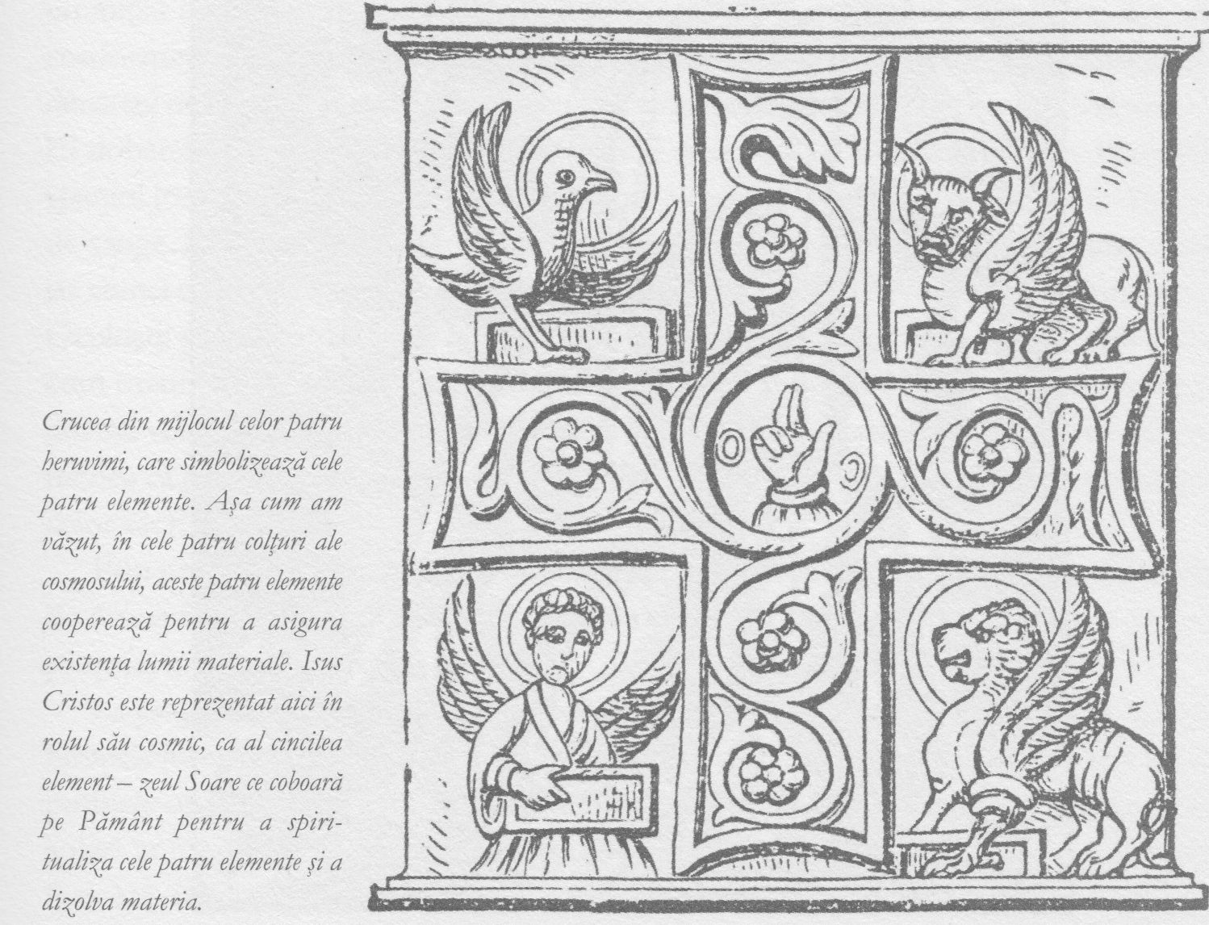

Coborând în iad, Iisus Cristos a mers pe urmele lui Osiris, iluminând o cale în lumea de dincolo, pe care o puteau urma şi cei morţi. Iar pentru ca măreaţa misiune cosmică, aşa-numita Cale, să fie împlinită, era nevoie ca viii şi morţii s-o străbată împreună.
În conformitate cu doctrina ezoterică, întreaga istorie a universului poate fi rezumată astfel:
A existat o Eră de Aur, în care Pământul şi Soarele erau unite, cel de-al doilea conferind Pământului formă.
Soarele s-a separat apoi de Pământ, drept care acesta s-a materializat şi a devenit mai rece.
Zeul Soare s-a întors pentru a-şi infuza spiritul în Pământ, astfel ca întregul cosmos să se dematerializeze în cele din urmă şi să redevină spiritualizat.
Aceasta este viziunea cosmică a misiunii lui Iisus, care i-a inspirat pe primii creştini, Lucrarea ce a condus la construirea măreţelor biserici ale Evului Mediu şi la arta Renaşterii. Însă în creştinismul modern, exoteric, ea a dispărut.
Dacă moartea lui Iisus Cristos era menită să se întâmple la un nivel cosmologic, trebuie să ne întrebăm ce anume a determinat-o la nivel istoric. Care au fost cauzele directe ale răstignirii?
Deşi Lazăr a fost instruit de Iisus în secret, renaşterea sa, revenirea sa la o nouă viaţă a constituit un eveniment public. Ea nu s-a petrecut – aidoma tuturor iniţierilor de până atunci – în interiorul bine păzit al unei şcoli a misterelor, iar Iisus însuşi nu era un hierofant al uneia dintre aceste şcoli susţinute de stat. Drept urmare, el şi-a făcut duşmani necruţători din rândul saducheilor, cei care controlau diseminarea cunoaşterii iniţiatice în numele elitelor conducătoare. Iniţierea publică a lui Lazăr a fost un act revoluţionar, care anunţa ruperea legăturilor ce limitau iniţierea la membrii elitelor. Acesta a
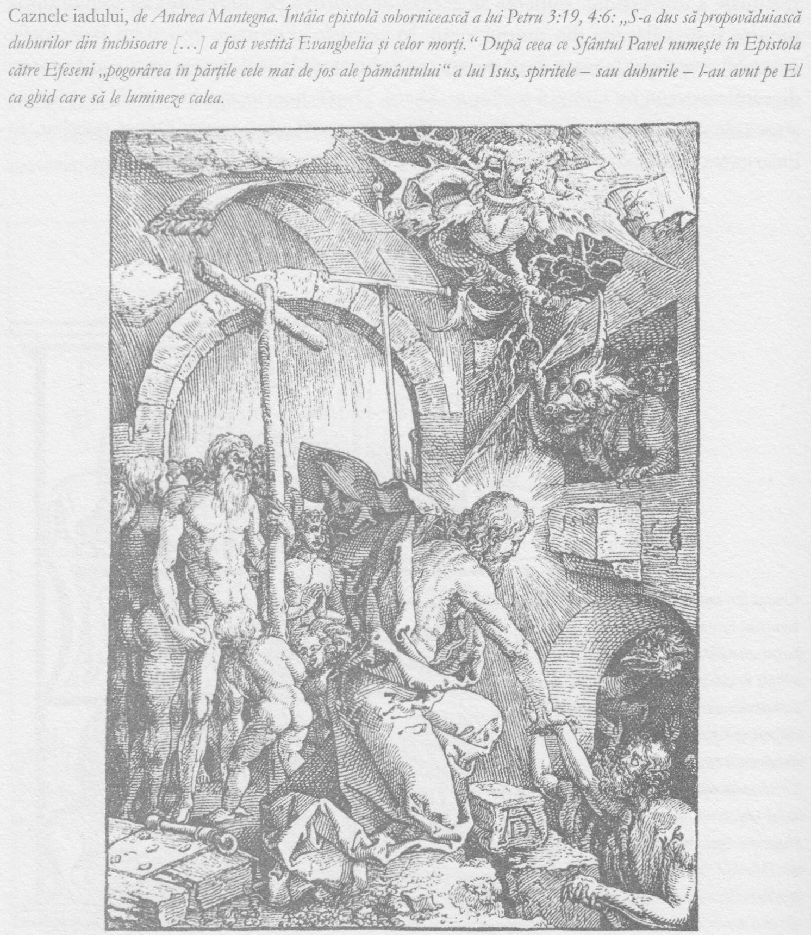

reprezentat începutul sfârşitului pentru şcolile misterelor şi a pavat drumul societăţilor secrete.
Dar Iisus constituia o ameninţare şi la adresa elitei romane. Soldaţii care l-au înveşmântat într-o mantie purpurie şi i-au pus pe cap o coroană de spini nu aveau alt rege şi alt zeu decât cezarul. Şi-au bătut joc de el aşezându-i pe umeri mantia purpurie purtată ca semn de iniţiere în misterele lui Adonis, iar coroana de spini era o satiră la adresa cununii primite atunci când candidatul era iniţiat în misterele de la Eleusis. Cezarii constituiau marele duşman ascuns al lui Iisus Cristos.

Mai puţin cunoscut este faptul că un alt inamic acţiona în celălalt capăt al lumii. Acolo, un iniţiat utiliza un tip de magie mai neagră şi mai puternică decât cea a cezarilor. În conformitate cu Rudolf Steiner, acest magician îşi sporise puterile supranaturale în decursul mai multor încarnări, iar acum ameninţa să pervertească întregul curs al istoriei. El dobândise aceste puteri prin intermediul unei serii de sacrificii umane. Filosoful spaniol José Ortega y Gasset amintea despre eliberarea spiritelor, facilitată de vărsarea de sânge. Sângele reprezintă un mister înfricoşător, spunea el; sângele susţine viaţa, iar atunci când este vărsat, mânjind pământul, întregul peisaj devine incitat şi înnebunit. Ocultiştii ştiu că oamenii pot fi ucişi în aşa fel încât spiritele lor să fie supuse. Am văzut cum marii iniţiaţi, ca Ilie, şi-au modelat eul vegetal şi pe cel animal în aşa fel încât să devină vehicule pentru călătoria în lumile spirituale. În cercurile oculte se ştie de asemenea că practicanţii magiei negre pot folosi ca astfel de vehicule sufletele şi spiritele celor sacrificaţi.
Prin urmare, marele duşman, un magician, putea controla oamenii chiar şi dincolo de mormânt. Prin sacrificarea unui mare număr de persoane, el îşi crease o armată proprie, în lumea spirituală.
La pragul dintre milenii, un erou solar a fost trimis pe Pământ pentru a i se opune. Numele lui era Uitzilopotchtli, aşa cum ştim din Codexul florentin al lui Sahagun, una dintre puţinele opere literare care au supravieţuit conchistadorilor. La fel ca în cazul eroilor solari anteriori, şi naşterea lui a fost prevestită. A fost adus pe lume de o mamă fecioară, iar după aceea forţele răului au conspirat pentru a-l ucide.

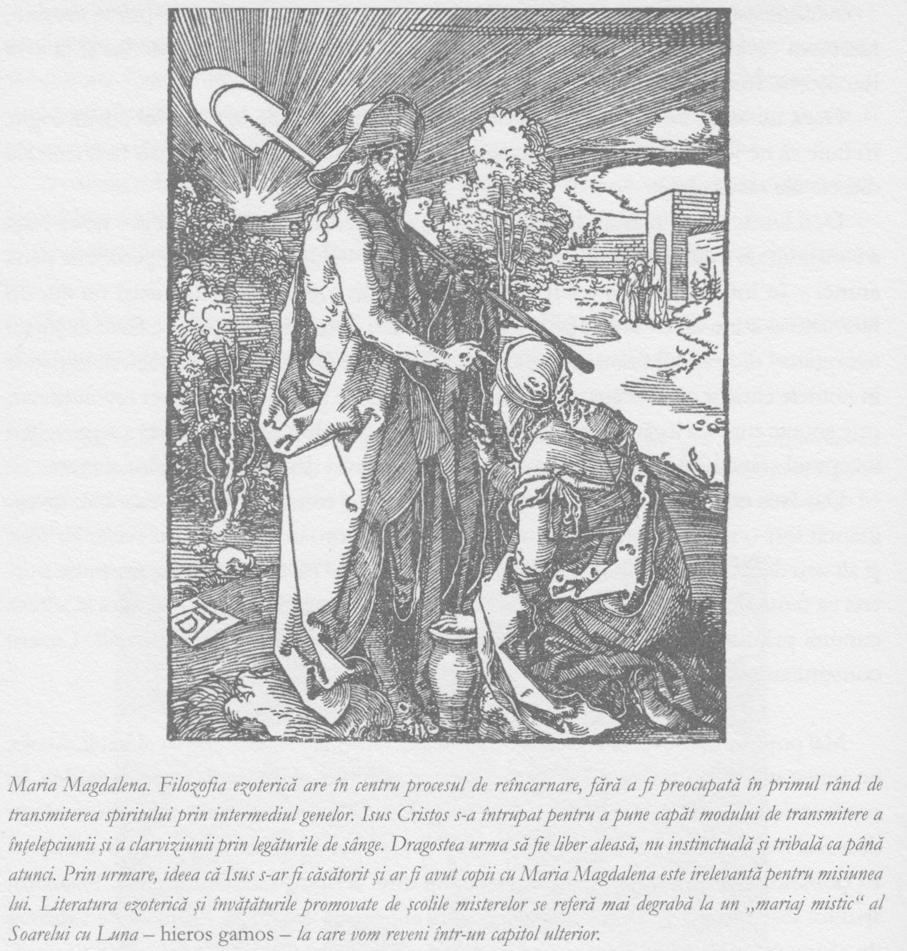
Dar Uitzilopotchtli a scăpat cu bine din primele atentate la adresa vieţii sale şi, după multe încercări, a dus un război de trei ani împotriva practicantului magiei negre. În cele din urmă, l-a învins şi l-a crucificat.
La răstignirea lui Iisus Cristos a fost eliberată o enormă forţă de spiritualizare a Pământului. Iar atunci când, simultan, a fost crucificat marele practicant al magiei negre din America de Sud, s-a creat un vortex care a atras în el marii curenţi al istoriei mondiale, extremele binelui şi răului.

Evanghelia după Filip cuprinde trimiteri interesante la relaţia dintre Iisus Cristos şi Maria Magdalena: „Iisus o iubea pe ea mai mult decât pe toţi ucenicii şi obişnuia s-o sărute adesea pe…” Aici fragmentul se întrerupe. Aceasta pare a fi însă o referire la Cântarea Cântărilor: „Sărută-mă cu sărutările gurii tale” şi „iubirea ca moartea e de tare”.
Legenda aurită de Jacobus de Voragine, cea mai populară culegere de relatări privind vieţile sfinţilor din Evul Mediu, descrie cum un grup de creştini a început să fie persecutat în Ierusalim. Şapte dintre ei au fost trimişi pe marea Mediterană şi lăsaţi să plutească în derivă, într-o mică ambarcaţiune. În cele din urmă, barca a acostat într-o zonă aflată la est de oraşul Marsilia de astăzi.
În centrul falezei care se înalţă deasupra ţărmului poate fi văzută şi în prezent grota în care Maria Magdalena, purtată de ambarcaţiunea respectivă, şi-a petrecut ultimii treizeci de ani din viaţă. În mod obişnuit ea este reprezentată în operele de artă ca penitentă, goală şi acoperită doar de lungul ei păr roşcat. O pictură de Fra Bartolomeo, aflată într-o capelă mică de lângă Florenţa, o înfăţişează cu vasul cu ulei folosit pentru a unge picioarele lui Iisus. Pictura este aşezată pe o piatră pe care este gravată următoarea inscripţie:

EU L-AM GĂSIT PE DRAGUL SUFLETULUI MEU.

16. TIRANIA PĂRINŢILOR

GNOSTICII ŞI NEOPLATONICIENII • ASASINAREA HYPATIEI • ATTILA ŞI ŞAMANISMUL • UN DRAM DE ZEN
În cadrul învăţăturilor secrete ale şcolilor misterelor, viaţa şi moartea zeului Soare marchează punctul de mijloc al istoriei secrete. Deşi a rămas neremarcat de cronicarii epocii, la finele vremurilor acest eveniment va fi perceput ca marele moment de inflexiune, în care istoria s-a schimbat. Ca urmare a magnitudinii sale, puţini dintre oamenii acelui timp l-au putut privi din perspectiva corectă. După o îndelungată perioadă de ariditate spirituală, mulţi au început să aibă o percepţie vie, deşi atavică, a lumilor spirituale. Poate că unii bănuiau însemnătatea revoluţiei de amploare produse în planul spiritual, dar în absenţa unei autorităţi unificatoare precum cea anterioară, a hierofanţilor din şcolile misterelor, noile experienţe erau interpretate în diverse moduri. Acest lucru s-a reflectat în proliferarea sectară înregistrată în deceniile de după moartea lui Iisus.
Multe dintre textele gnostice sunt la fel de vechi precum cărţile incluse în Noul Testament, autenticitatea unora neputând fi pusă la îndoială. Am amintit deja despre Evanghelia după Toma, cu versiunile sale veridice privind preceptele lui Iisus, şi despre povestea celor doi copii Iisus din Pistis Sophia. Textul fragmentar al Faptelor Sfântului Ioan oferă o imagine fascinantă a practicilor iniţiatice ale lui Iisus Cristos. Totul se desfăşoară sub forma unui dans circular. Ucenicii se prind de mâini formând un cerc, după care încep să se rotească în jurul lui Iisus. În liturghia care însoţeşte dansul, Iisus este cel care iniţiază, iar interlocutorul său este candidatul la iniţiere.

Candidatul: Voi fi mântuit.
Cristos: Iar eu voi mântui.
Candidatul: Voi fi eliberat.
Cristos: Iar eu voi elibera.
Candidatul: Voi fi străpuns.
Cristos: Iar eu voi străpunge.
Candidatul: Voi mânca.
Cristos: Iar eu voi fi mâncat.

Şi dialogul continuă în acelaşi stil paradoxal, aproape absurd; pe măsură ce vom progresa cu aceste explicaţii, ne va deveni mai clar.

Candidatul: Nu am casă, dar am case.
Nu am loc, dar am locuri.
Nu am templu, dar am temple.

Doar fragmente de text s-au păstrat mai departe, unele dintre ele părând să se refere la un anume mister osirian/creştin al morţii şi învierii. Apoi Iisus spune: „Ceea ce par acum a fi, aceea nu sunt, dar ceea ce sunt vei vedea când vei veni. Dacă ai fi ştiut cum să suferi, ai fi avut puterea de a nu suferi. De aceea, să cunoşti suferinţa şi vei avea puterea să nu suferi.”
Un dans hindus în onoarea lui Krişna este descris în mod similar, ca „un dans circular al soarelui”. Dansatorii se rotesc şi se răsucesc în jurul zeului Soare, imitând astfel planetele. Acest lucru ar trebui să ne sugereze că textul din Faptele Sfântului Ioan a fost inspirat de o viziune cosmică a lui Iisus Cristos în chip de zeu Soare care a revenit.
Evanghelia după Filip aminteşte de cinci ritualuri, ultimul şi cel mai important fiind cel al camerei nupţiale. Să fie oare acesta o practică sexuală ritualistică asemănătoare cu cele care aveau loc în templele din Egipt, Babilon şi Grecia?
Mai târziu, Biserica s-a străduit să accentueze caracterul unic al revelaţiei creştine şi să-l distanţeze pe Iisus – şi învăţăturile. Lui – de tot ceea ce se întâmplase înainte. Dar primii creştini percepeau în mod firesc creştinismul ca derivând din practicile anterioare şi ca o împlinire a profeţiilor antice. Mulţi dintre ei priveau noua religie prin prisma celor deprinse în şcolile misterelor din Egipt, Grecia şi Roma.
Clement din Alexandria, unul dintre primii părinţi ai Bisericii, cunoştea, poate, oameni care fuseseră apropiaţi de apostoli. La fel ca elevul său, Origene, credea în reîncarnare, de pildă, şi îi învăţa pe ucenicii mai avansaţi ceea ce ei numeau disciplina arcani, practici religioase pe care astăzi le-am considera magie.
Primii lideri ai creştinismului, precum Clement şi Origene, erau cărturari ce şi-au pus amprenta asupra progresului intelectual al epocii lor. Unul dintre cele mai interesante rezultate ale acestui progres şi-a găsit exprimarea în neoplatonism.
Platon reuşise să transpună în concepte perspectiva de tip mintea-înaintea-materiei asupra lumii. În secolul al II-lea d.c., cei pe care îi numim astăzi neoplatonicieni au început să dezvolte ideile lui Platon sub forma unei filosofii a vieţii şi chiar a unei religii cu propriile sale practici spirituale. Este important să reţinem că, deşi noi astăzi privim această filosofie în mod academic, sec şi arid, pentru adepţii lui din secolele următoare, textele sale erau literă de lege. Neoplatonicienii nu se considerau autorii ideilor susţinute, ci doar ai comentariilor care explicitau conceptele propuse de Platon. Fragmente privite astăzi ca nişte simple exerciţii obscure de logică abstractă erau utilizate de neoplatonicieni în practicile lor religioase.
Principala lor preocupare era descrierea adevăratei experienţe spirituale. În Despre amânare în justiţia divină, Plutarh, puternic influenţat de neoplatonism, descrie modul în care arată diversele spirite atunci când pot fi văzute începându-şi călătoria după moarte. Decedatul, spunea el, este înconjurat de un înveliş aidoma unei flăcări, dar „unii sunt aidoma luminii pure a Lunii pline, emanând o singură culoare continuă şi constantă. Alţii sunt punctaţi – o privelişte extraordinară – presăraţi cu pete palide, ca nişte libelule, iar alţii au zgârieturi superficiale.”
Plotin, cel mai de seamă neoplatonician al şcolii din Alexandria, era un mistic practicant. Elevul său, Porfirios, susţinea că şi-a văzut de mai multe ori maestrul pradă transelor extatice, unificat cu „Unicul”. Plotin spunea despre Porfirios – oarecum dispreţuitor, poate – că nu reuşise niciodată acest lucru. Neoplatonicienii de mai târziu au pus un accent deosebit pe importanţa practicilor magice, Iamblichus lăsând în urmă descrieri detaliate ale viziunilor sale.
Plotin a elaborat o extrem de complexă metafizică a emanaţiilor, de tipul celor menţionate în capitolul 1. Neoplatonismul a influenţat alte tradiţii prin abordarea sa sistematică, îndeosebi Cabala şi ermetismul, care sunt considerate de unii specialişti un neoplatonism cu iz iudaic, respectiv egiptean. În cadrul istoriei secrete însă, scrierile ermetice şi cabaliste care au început să apară în perioada respectivă sunt privite ca primele expresii sistematizate şi consemnate în scris ale unor tradiţii antice, în mare parte orale.
Hermetica, atribuită lui Hermes Trismegistus, un înţelept egiptean, a fost scrisă în greacă şi se întinde pe patruzeci şi două de volume. Iuri Stoianov, cercetător la Warburg Institute, a confirmat recent că majoritatea specialiştilor consideră astăzi că textul are o origine egipteană. Hermetica se remarcă prin toleranţa faţă de alte tradiţii, toleranţă datorată în parte ideii că toate tradiţiile au la bază aceiaşi zei ai planetelor şi deschid în mod similar calea către aceeaşi lume spirituală.
De fapt, este posibil să trasăm o paralelă între emanaţiile lui Plotin, zeii din Hermetica şi sferele cereşti descrise în Pistis Sophia.
În Cabala, emanaţiile minţii cosmice – aşa-numitele sefirot – sunt uneori privite ca formând un fel de copac, arborele sefirotic. Interpretarea alegorică a scripturilor iniţiată de Filon din Alexandria a pus bazele structurii comune a tuturor religiilor. Sfântul Pavel amintea de diverse ordine îngereşti – nu numai îngeri şi arhangheli, ci şi serafimi, heruvimi, tronuri, stăpâniri, virtuţi, puteri, întâietori. El face referire la un sistem despre care nu se îndoieşte că va fi înţeles de cititorii săi, un sistem stabilit de elevul său, Dionisie Areopagitul. Cele nouă ordine pe care acesta le descrie pot fi asimilate cu ramurile arborelui sefirotic şi cu diversele ierarhii ale zeilor şi spiritelor din religiile antice, politeiste şi astronomice. Spre exemplu, „puterile” Sfântului Pavel corespund zeilor sistemului solar din mitologiile greacă şi romană, puterile luminii fiind spiritele Soarelui, iar puterile întunericului fiind zeii Lunii şi ai planetelor.
Rebecca Kenta, din Israel, a comparat ascensiunea prin porţile înţelepciunii, de-a lungul Copacului Vieţii din Cabala, cu învăţăturile sufite, stabilind conexiuni între sefirot şi chakrele din tradiţia hindusă.
Orice filosofie de tip idealist, toate sistemele religioase percep creaţia în termenii unei serii descendente de emanaţii ale minţii cosmice. Dar aspectul evident ezoteric Este acela al identificării emanaţiilor cu spiritele stelelor şi planetelor pe de o parte şi cu fiziologia ocultă pe de alta. Acest lucru a dus la apariţia astrologiei, a alchimiei şi a practicilor magice menite să faciliteze atingerea unor stări alterate de conştiinţă.
Este important să nu uităm că nu vorbim aici despre concepte abstracte, ci despre o experienţă trăită. Cele nouă ierarhii angelice sunt uneori împărţite în trei, iar când Sfântul Pavel spunea că a fost înălţat în al treilea cer, lăsa să se înţeleagă de fapt că a fost iniţiat la un nivel atât de ridicat, încât a putut avea o experienţă directă, personală, a fiinţelor spirituale superioare: serafimi,
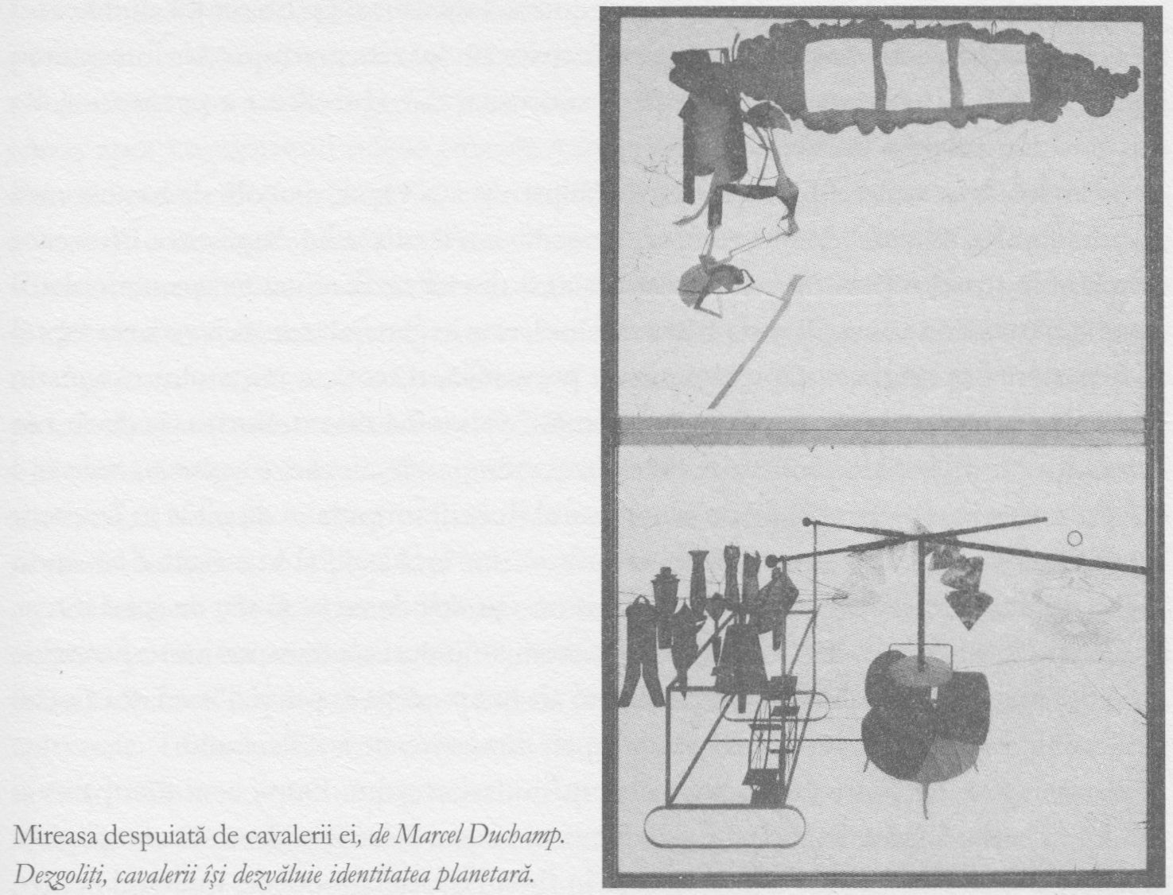

heruvimi şi tronuri.

Creştinismul s-a conturat pe baza unor credinţe şi experienţe iniţiatice de acest tip. Cel mai de seamă dintre părinţii Bisericii, Sfântul Augustin, era un iniţiat al unei şcoli a misterelor persane, cea maniheistă. Mani s-a născut în anul 215, în regiunea actualului Irak. La vârsta de doisprezece ani i-a apărut în faţă o fiinţă misterioasă, pe care el a numit-o Geamănul şi care i-a dezvăluit o mare taină: rolul răului în istoria omenirii. Astfel, Mani a învăţat despre interferenţa forţelor întunericului în crearea universului, dar şi că, în marea bătălie cosmică dintre bine şi rău, forţele acestuia din urmă de fapt triumfă.
Natura cosmică a viziunii lui Mani este evidentă deopotrivă şi în sincretismul său, în modul în care relatează marile evenimente ale istoriei şi în rolurile pregnante jucate de Zarathustra, Buddha, profeţii iudei şi Iisus Cristos.
Caracterul universal al iniţiaţilor îi îngrijorează de obicei pe tiranii locali. De asemenea, capacitatea lor de conştientizare a forţelor răului este predispusă la interpretări greşite. Mani a fost protejat de doi regi succesivi, dar al treilea l-a persecutat, l-a torturat şi în cele din urmă l-a crucificat.
„Am intrat în sufletul meu cel mai dinlăuntru şi am văzut, dincolo de lumina mea şi sufletul meu, lumina.” Marea realizare de ordin intelectual a lui Augustin a fost aceea de a lăsa în urmă o expunere comprehensivă a doctrinei Bisericii în termenii platonismului. În istoria convenţională a Bisericii însă, este în general trecut cu vederea faptul că expunerea sa era bazată pe experienţa personală, directă, a iniţiatului. Augustin însuşi văzuse cu „ochiul misterios al sufletului” o lumină mai strălucitoare decât cea a intelectului. El nu era preocupat doar de abstracţiunile eterne. Confesiunile sale ni-l înfăţişează ca pe un om chinuit de sentimentul trecerii timpului – de pildă în frecvent citata implorare „O, Doamne, fă-mă virtuos… dar încă nu!” şi în strigătul lansat în cadrul unei alte experienţe vizionare: „O, Frumuseţe, atât de veche şi atât de nouă totuşi, prea târziu te-am iubit.” Acest sentiment al trecerii timpului este transpus într-o percepţie ezoterică asupra istoriei. Mai târziu, când vom analiza profeţia sa privind fondarea Cetăţii Domnului, vom vedea cum înţelegea el etapele succesive ale istoriei lumii.
Aceasta era deopotrivă epoca marilor misionari creştini. După ce a fost prins şi vândut ca sclav, Sfântul Patrick şi-a asumat sarcina de a disemina ideea sanctităţii vieţii umane, pe care Iisus Cristos o introdusese în fluxul istoriei mondiale, militând pentru abolirea sclaviei şi a sacrificiilor umane. Sfântul Patrick era însă totodată un mag în tradiţia lui Zarathustra şi Merlin, un personaj terifiant, ce alunga toţi şerpii din Irlanda cu toiagul său, scoţând demoni şi înviind morţi.
Creştinismul a fost rapid acceptat de celţi. Sfântul Patrick a suprapus peste profeţia celtă a reîntoarcerii zeului Soare ceea ce ştia el despre viaţa şi activitatea lui Iisus. Astfel, creştinismul celt avea să îmbine armonios elemente păgâne şi creştine. Motivele întrepătrunse ale artei celte vor simboliza, de asemenea, undele împletite de lumină ce caracterizează, în toate tradiţiile, primul stadiu al experienţelor mistice.
Populaţie profund independentă, celţii aveau să insiste asupra caracterului esenţial al experienţei directe, de natură personală, a lumii spiritelor şi îşi vor dezvolta o tradiţie ezoterică independent de autorităţile de la Roma. De fapt, unele dintre credinţele şi practicile lor şi ale altor creştini din epocă vor ajunge să fie considerate eretice de Biserica Romană.
Atunci când oamenii au aceleaşi valori profunde, când împărtăşesc ceea ce teologul existenţialist Paul Tillich numea „preocupări supreme”, ei devin uneori incredibil de sensibili la nuanţarea opiniilor. În aceste cazuri, diferendele pot provoca o ură asasină, astfel încât cel mai mare duşman nu este năvălitorul apărut la graniţă, cu ochii injectaţi, ci fratele sau sora de alături. Iar uneori unii membri ai congregaţiei vor încerca să interzică anumite credinţe – aşa cum a procedat împăratul Augustus – nu fiindcă le consideră false, ci tocmai pentru că le cred a fi adevărate.

Istoria fondării Bisericii Romane şi a răspândirii sale prin bunele oficii ale Imperiului Roman a fost scrisă atât de reprezentanţii ei, cât şi de duşmanii acestora. Împăratul Constantin susţinea că într-o noapte, înaintea unei bătălii împotriva unor rebeli, l-a visat pe Iisus Cristos, care i-a spus să pună semnul crucii pe steagul său de luptă, cu inscripţia „Sub acest semn vei învinge.” Constantin s-a supus şi rebelii au fost înfrânţi. El a declarat apoi creştinismul religie oficială a imperiului şi a donat episcopilor de Roma Palatul Lateran. Beneficiile politice ale acţiunilor sale nu pot fi trecute cu vederea. Noua formă de conştiinţă apărută în Ierusalim se răspândea cu forţă în întregul imperiu, iar Constantin a profitat de acest lucru oferind libertatea oricărui sclav care se convertea şi câte douăzeci de monede din aur oamenilor liberi care alegeau noua credinţă.
Aşa cum am văzut, romanii făcuseră din cruzime un veritabil cult. Abuzul de putere dus la extrem era la ordinea zilei. Romanii erau nemiloşi, iar brutalitatea devenise o virtute bărbătească. În aceste condiţii, preamărirea creştină a blândeţii şi a modestiei a schimbat situaţia în mod radical. Era evident că adepţii noii religii aveau o sursă nouă de bucurie şi mulţumire şi un nou fel de a fi în lume.
Gândiţi-vă cât de stranie trebuie să-i fi părut unui roman întâlnirea cu un iniţiat creştin. În faţa lui se afla o nouă formă de conştiinţă; existau deci oameni capabili să trăiască în forul lor interior, iluminaţi de entuziasmul şi de certitudinea experienţelor spirituale. Trebuie să fi fost ceva la fel de tulburător cum avea să fie, sute de ani mai târziu, întâlnirea dintre un pigmeu din Papua-Noua Guinee cu exploratorii europeni. Dincolo de fruntea iniţiatului creştin se deschideau lumi noi şi nebănuite.

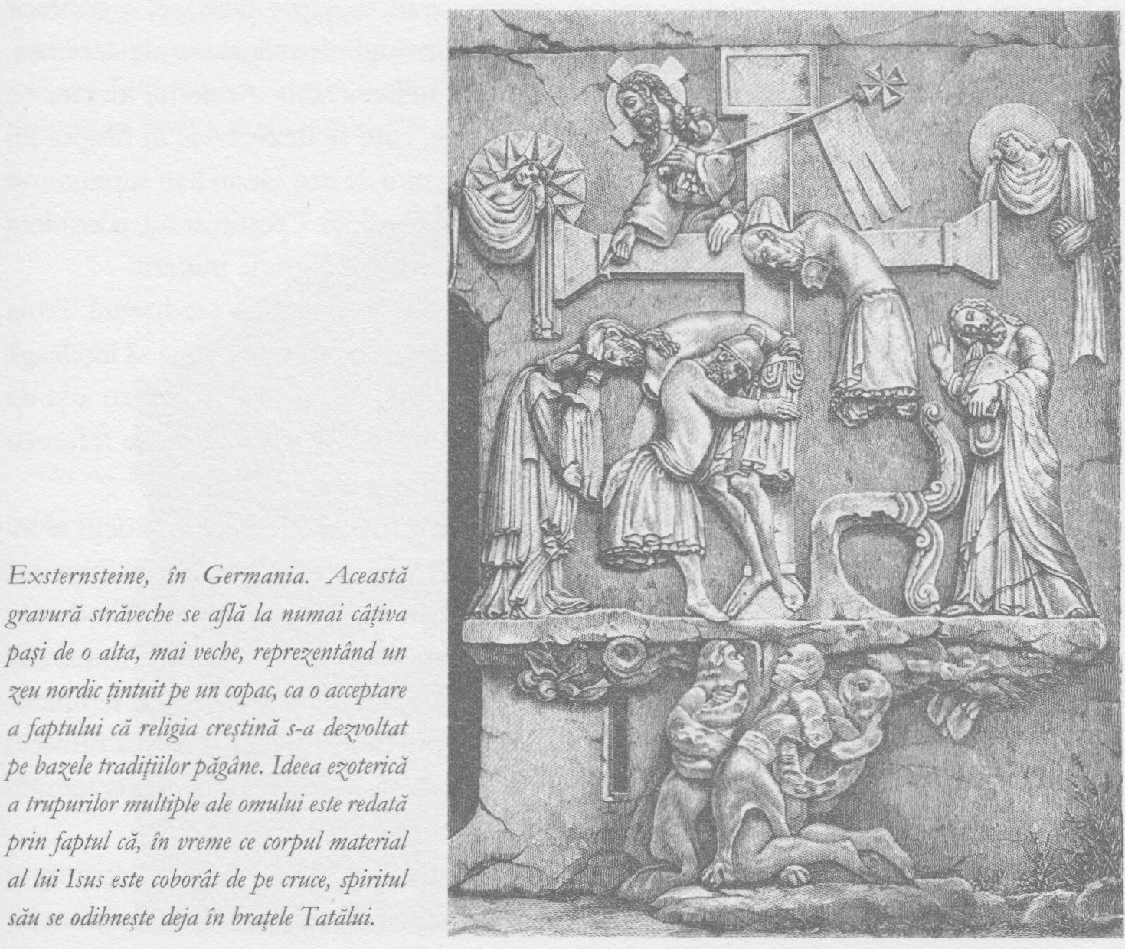

Constantin sperase, probabil, că noua religie, cu rigurozitatea ei, va încetini declinul Imperiului Roman, însă era preocupat de o profeţie a oracolelor sibiline, conform căreia Roma avea să devină din nou prada lupilor şi a vulpilor.
În consecinţă, a decis să zădărnicească profeţia transferând spiritul Romei într-un alt loc şi fondând o nouă capitală. A dezgropat de sub o coloană de porfir Palladium-ul – statuia sculptată de mâna zeiţei Atena care, aşa cum am văzut, fusese adusă din Troia şi pusă la fundaţiile Romei – şi a îngropat-o pe locul oraşului ce avea să primească numele Constantinopol. Palladium-ul a fost aşezat sub aceeaşi coloană de porfir, care era încununată acum de o statuie a zeului Soare cu o coroană, aidoma unui nimb, din cuie luate din adevărata cruce a răstignirii.
Acest simbolism ce încorpora învăţăturile iniţiatice referitoare la zeul Soare putea fi înţeles de iniţiaţii oricărei religii; de aceea este oarecum ironic faptul că sub egida lui Constantin, Biserica a început să reprime învăţăturile de tip iniţiatic şi să le transforme pe cele proprii, exoterice, în dogmă religioasă.
În anul 325, în cadrul Conciliului de la Niceea s-a hotărât care dintre numeroasele evanghelii aflate în circulaţie erau cele adevărate. Totodată, edictele imperiale au interzis practicile păgâne. La ordinele fiilor lui Constantin, femeile şi copiii au fost împărtăşiţi forţat, gurile lor fiind deschise de o maşinărie din lemn, pentru a le fi îndesată înăuntru pâinea sfinţită.
În anul 361, când a venit la putere, nepotul lui Constantin, Iulian, a inversat fluxul intoleranţei religioase. Deoarece fusese elevul filosofului neoplatonician Iamblichus şi înţelegea bine misiunea celui pe care îl numea „zeul cu şapte raze”, el a conferit drepturi egale tuturor supuşilor săi, indiferent de convingerile religioase ale acestora, şi a permis templelor păgâne să-şi deschidă porţile. Iulian a scris o celebră lucrare cu iz polemic împotriva creştinismului îngust, dogmatic, care se dezvoltase în timpul lui Constantin, acesta fiind motivul pentru care autorii creştini de mai târziu l-au supranumit „Apostatul”, termenul definindu-l pe cel ce renunţă la credinţă. Creştinismul, considera el, tindea să nege caracterul real al zeilor pe care el îi întâlnise graţie iniţierii.
Iulian a condus o campanie militară în Persia. Aşa cum grecii asediaseră Troia pentru a obţine controlul asupra cunoştinţelor iniţiatice ascunse, Iulian voia să înţeleagă filosofia secretă a şcolii maniheiste din Persia. Oricum, ştia suficient pentru a-şi da seama că misiunea zeului Soare era ameninţată şi că misterele maniheiste se refereau la războiul dintre Soare şi Ahriman – sau Satan – spiritul materialismului.
Înainte de a-şi putea împlini însă misiunea, Iulian a fost asasinat de un adept al lui Constantin şi o nouă eră a lui Saturn a început, în care adevărata spiritualitate iniţiatică avea să fie cu desăvârşire împinsă în subteranele istoriei, în ilegalitate. Împăratul Teodosius a iniţiat o inflexibilă politică de suprimare a oricăror dezacorduri cu linia imperială privind doctrina creştină. A confiscat proprietăţile „ereticilor” şi le-a preluat templele. Statuile zeiţei Isis i-au fost rededicate Mariei. Panteonul din Roma se remarca printr-o frumuseţe sublimă, cosmică, fără asemănare în rândul bisericilor creştine. Acest templu al tuturor zeilor a fost transformat de Teodosius într-unul al monoteismului.
Totodată, împăratul a închis şcolile misterelor, iar în anul 391 a asediat Serapeum-ul din Alexandria. Această construcţie cu caracter sacru, cu un mare templu închinat lui Serapis, era una dintre minunile lumii antice. În interior, o statuie a zeului era suspendată de plafon cu ajutorul unui magnet. Existau de asemenea în incintă biblioteci care adăposteau cea mai mare colecţie de cărţi a lumii. Din fericire, multe dintre acestea au fost sustrase înainte ca Serapeum-ul să fie ars până în temelii, statuile sale sacre fiind târâte în stradă.
În cele din urmă, Teodosius şi-a îndreptat atenţia asupra şcolii neoplatoniciene din Alexandria, principala păstrătoare a moştenirii intelectuale a şcolilor misterelor. Principalul reprezentant al neoplatonismului în epocă era o femeie pe nume Hypatia. Fiica unui filosof şi matematician de seamă, învăţase filosofie, matematici, geometrie şi astronomie. Tatăl ei crease o serie de exerciţii prin care trupul fetei să devină un vehicul corespunzător pentru o minte strălucită. Îi plăcea să înoate, să călărească şi să străbată munţii. Era pe cât de inteligentă pe atât de frumoasă şi în scurt timp a devenit celebră pentru inventarea unor instrumente ştiinţifice, unul dintre ele măsurând greutatea specifică a lichidelor. Doar câteva fragmente din scrierile ei s-au păstrat, dar contemporanii ei o considerau una dintre cele mai strălucite minţi ale vremii.
Conferinţele pe care le susţinea atrăgeau un mare număr de participanţi. Familiarizată cu filosofia lui Plotin şi Iamblichus, explica modul în care creştinismul evoluase pornind de la învăţăturile din şcolile misterelor şi susţinea, la fel ca tatăl ei, că nu există nicio tradiţie sau doctrină care să deţină, în exclusivitate, tot adevărul.

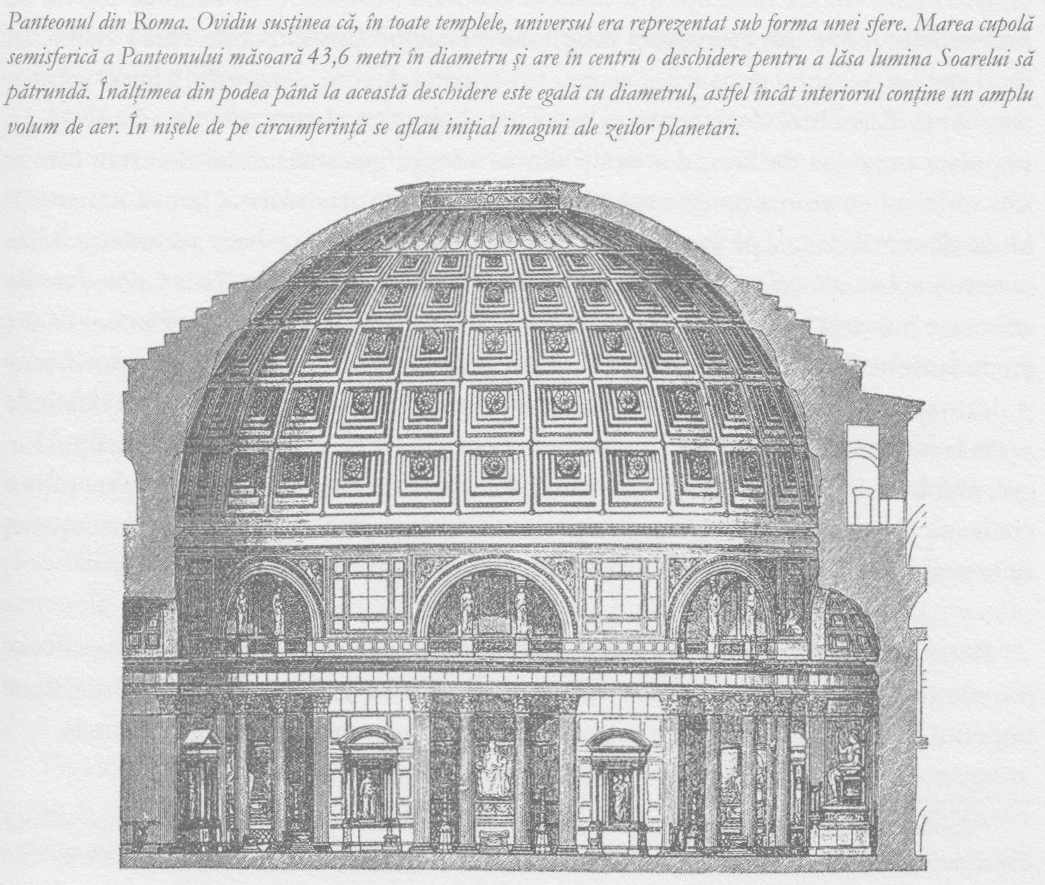

Într-o după-amiază a anului 414, când pleca de la o conferinţă, un grup de călugări cu glugi negre au silit-o pe Hypatia să coboare din carul ei, au dezbrăcat-o şi au târât-o pe străzi până la o biserică din apropiere. Acolo, în întunecimea rece, au împins-o spre altar şi, pe fondul mirosului de tămâie, au aruncat o pânză neagră deasupra trupului ei gol şi au sfâşiat-o. După aceea, i-au răzuit cu cochilii de scoici carnea de pe oase şi i-au ars rămăşiţele.
Biserica încerca s-o şteargă pe Hypatia din istorie aşa cum preoţii lui Amon se străduiseră să elimine orice urmă a lui Akhenaton.
Este o tentaţie uşoară aceea de a privi Biserica în ansamblul ei ca opresorul malefic al libertăţii de gândire şi de a idealiza grupările ilegale şi şcolile antinomice de tipul neoplatonicienilor şi gnosticilor. Încă de la începuturile istoriei sale, Biserica a numărat printre liderii săi practicanţi ai magiei negre şi alţi iniţiaţi care au abuzat de puterile lor supranaturale în urmărirea unor ţeluri egoiste. Dar la fel de adevărat – şi poate mai important – este şi faptul că, din vremea Sfinţilor Pavel şi Augustin, marii conducători ai Bisericii au fost iniţiaţi de cel mai înalt nivel, care au încercat să îndrume omenirea conform planului divin descris în cartea de faţă. Ei ştiau că în Occident era necesar ca orice informaţii legate de reîncarnare să fie ascunse. În conformitate cu planul cosmic, Vestul urma să fie leagănul în care avea să se dezvolte sentimentul valorii vieţii umane individuale.
Pe de alta parte, deşi continuaseră activitatea lui Pitagora şi Platon, transpunând în concepte experienţa directă a lumii spirituale, neoplatonicienii păreau să nu fie conştienţi de marea revoluţie produsă în domeniul respectiv. În scrierile lor nu se întrevede nimic din evanghelia iubirii universale propovăduită de Iisus Cristos. În mod similar, accentul gnosticilor asupra experienţei directe, personale, a lumii spirituale – spre deosebire de acceptarea pasivă a dogmelor abstracte – se armoniza cu impulsul introdus de Iisus, dar mulţi dintre adepţii gnosticismului detestau lumea într-un mod ce contravenea misiunii lui Cristos, de a transforma lumea materială. Multe dintre credinţele pe care sectele gnostice le dezvoltaseră pe baza aventurilor trăite în lumea spirituală erau relativ fantastice. Unii dintre ei credeau că Iisus Cristos nu se coborâse într-atât încât să se încarneze într-un trup fizic şi că trăise pe Pământ ca un fel de fantomă; mai mult decât atât, practicau forme bizare şi extreme de mortificare şi dezmăţ ca o modalitate de a-şi amorţi simţurile fizice, dispreţuite, şi de a dobândi acces la lumile spirituale. Unii se expuneau pentru ca şerpii să se târască pe trupul lor gol, alţii beau sânge menstrual spunând „Acesta este sângele lui Cristos”, iar câţiva credeau că magia sexuală va duce la naşterea unor fiinţe divine. Existau şi gnostici care se castrau şi se lăudau: „Eu sunt mai mort decât tine!”

Roma voia să suprime deosebirile doctrinare. Convingerile creştine şi obiectivele morale fuseseră utile pentru Constantin şi Teodosius, care unificaseră şi întăriseră imperiul într-o perioadă în care triburile barbare îl ameninţau la graniţa orientală.
Extinderea continuă a dominaţiei chineze crease un efect de domino în Asia Centrală, care avea efecte şi în Europa. Sub presiunile Orientului îndepărtat, goţii, vizigoţii şi vandalii invadaseră numeroase regiuni ale Europei, ajungând chiar până la Roma, înainte de a bate în retragere. Apoi, în deceniile trei şi patru ale secolului al V-lea, triburile mongole, nomade, au fost unificate sub sceptrul unui mare conducător, Attila Hunul. Acesta a cotropit teritoriile invadate anterior de goţi şi vandali şi a construit un imperiu ce se întindea din stepele Asiei Centrale până în nordul Galliei. Apoi s-a îndreptat spre nordul Italiei şi a atacat Constantinopolul.
Attila, „Biciul lui Dumnezeu”, a devenit sinonim cu cruzimea, însă un istoric grec pe nume Priscus, care a vizitat tabăra conducătorului hun, conturează o altă imagine a acestuia. Priscus relatează că Attila trăia într-o casă simplă, din lemn lustruit, înconjurată de un fel de gard de asemenea din lemn. Preşuri de lână erau aşternute pe jos, iar Attila – în traducere, literal, „tată mic”, „tătuc” – îşi primea oaspeţii îmbrăcat în veşminte simple, din pânză, fără aur sau pietre preţioase, bea (moderat) dintr-un bol de lemn şi mânca de pe un platou din acelaşi material. Nu a lăsat să se întrevadă nicio emoţie pe parcursul discuţiei, cu excepţia momentului în care a sosit fiul lui cel mic, pe care l-a gâdilat sub bărbie şi l-a privit cu o expresie de mulţumire.
Se spune că, atunci când a cucerit Corintul, cetate creştină, Attila s-a înfuriat văzând câte o prostituată la fiecare colţ de stradă şi le-a dat de ales: se mărită cu unul dintre oamenii lui sau pleacă în exil.
Chiar dacă nu a fost monstrul crud din imaginaţia populară, este adevărat că, dacă ar fi reuşit să distrugă Imperiul Roman, consecinţele asupra evoluţiei conştiinţei umane ar fi fost catastrofale.
Attila era cel mai temut duşman al romanilor; el le interzicea oamenilor săi să trăiască pe teritoriul roman sau să cumpere bunuri romane. Când a invadat teritoriile ocupate de aceştia, a inversat procesul de romanizare, demolând construcţiile romane, şi a luat mii de kilograme de aur din capitala imperiului ca tribut. În anul 452, când Roma însăşi se afla sub presiunea hunilor, împăratul l-a trimis pe Leon, episcopul Romei, să-l întâlnească pe Attila. Cei doi au negociat un acord în virtutea căruia Honoria, fiica împăratului, avea să se mărite cu Attila, aducându-i o dotă de mii de kilograme de aur. Hunul a fost convins că astfel îşi împlinise ambiţia de a cuceri Imperiul Roman şi de a stăpâni lumea.
Attila şi poporul său practicau şamanismul. În toate bătăliile duse, el era îndrumat – înţelept, după cum s-a văzut – de preoţii lui şamani. Groaza stârnită de hoardele hune pornite la luptă era amplificată de urletele câinilor, de zăngănitul armelor, de dangătul clopotelor şi sunetul goarnelor. Toate acestea aveau menirea de a chema în ajutor armatele morţilor, stafiile strămoşilor, pentru a lupta alături de ei. De asemenea, invocau sufletele colective ale animalelor carnivore, lupi şi urşi, cerându-le să între în trupurile lor şi să le confere puteri supranaturale.

Fiindcă discutăm despre năvălirile barbare dinspre răsărit, este momentul să ne oprim puţin şi să analizăm problema şamanismului. Termenul „şaman” provine dintr-un cuvânt mongol-tungus care înseamnă „cel ce cunoaşte”.
Din vremea năvălirilor barbare până în prezent, şamanii au utilizat o serie de tehnici – Mircea Eliade le numea „tehnici arhaice ale extazului” – menite să le inducă o stare de transă: dansuri şi bătăi ritmice de tobă, respiraţia accelerată, automutilarea, privarea senzorială, deshidratarea, lipsa de somn; la acestea se adăugau ingestia unor plante psihoactive, printre care ayahuasca, ciuperca numită cornu-secarei şi cactusul peyote. Studii recente efectuate, printre alţii, de William Emboden, profesor de biologie la Universitatea Statului California, sugerează că drogurile erau utilizate pentru a induce stări de transă şi în şcolile misterelor – de pildă kykeon-ul la Eleusis şi apa de nufăr albastru luată împreună cu opiu şi rădăcină de mătrăgună în Egiptul antic.
Cercetătorii au izolat recent o enzimă în creier, capabilă să inducă asemenea stări de transă. Studiile par a sugera că 2 din oameni au niveluri cerebrale de dimetil-triptamină suficient de mari pentru a declanşa stări de transă spontane şi involuntare. Se pare de asemenea că acest nivel este mai ridicat până la vârsta adolescenţei, când are loc un proces de cristalizare ce afectează glanda pineală şi funcţia acesteia. Noi, ceilalţi 98, trebuie să apelăm la aceste tehnici străvechi sau la altele similare.
Antropologii au constatat că relatările experienţelor de tip şamanic specifice diverselor culturi indică o succesiune de stadii identice. La început survine o blocare a lumii exterioare, a simţurilor, însoţită de senzaţia unei călătorii în întuneric. Adesea este resimţită o durere puternică, de parcă trupul fizic este dezmembrat.
În al doilea rând, apar o mare de lumini, de cele mai multe ori însoţită de o reţea mobilă de tipare geometrice – matricea.
În a treia etapă, aceste tipare prind formă, de obicei şerpi şi fiinţe pe jumătate oameni, jumătate animale, deseori cu trupuri pliabile şi semitransparente.
În cele din urmă, când transa se destramă, şamanul rămâne cu senzaţia unor puteri supranaturale, cu capacitatea de a tămădui, cunoştinţe despre duşmani, abilitatea de a influenţa telepatic animalele şi cu darul profeţiei.
Toate acestea par a corespunde cu relatările privind iniţierea în şcolile misterelor, despre care am discutat deja. Gregg Jacobs de la Harvard Medical School spunea că „prin utilizarea tehnicilor şamanice ne putem induce puternice stări ancestrale de conştiinţă”.
Dar din punctul de vedere al adepţilor moderni ai ezoterismului, exemplul şamanismului nu ne va ajuta prea mult să înţelegem şcolile misterelor şi societăţile secrete. Multe dintre picturile produse în cadrul culturilor şamanice ca mod de redare a transelor sunt uimitor de frumoase, dar nu oferă o panoramă la fel de vastă şi de impresionantă a lumii spirituale precum cea de pe plafoanele unor temple ca Edfu şi Philae. Mai mult decât atât, fiinţele întâlnite de şamani par a fi de nivel inferior, nicidecum zeii planetari cu care comunicau preoţii din temple.
Prin urmare, după părerea practicanţilor actuali ai ezoterismului, orice tip de şamanism – fie cel din trecut, al hoardelor de huni ori de mongoli, fie cel practicat de sangoma în Africa de Sud astăzi – constituie o degenerare a unei viziuni primordiale odinioară magnifice.
Vedem deci încă o dată că, în cadrul istoriei secrete, totul este invers, cu susul în jos. În istoria convenţională, primele stadii ale religiei au fost marcate de animism şi totemism, dezvoltându-se apoi până la cosmologiile complexe ale marilor civilizaţii antice. Conform istoriei secrete, viziunea primordială a omenirii era una sofisticată, complexă şi extraordinară, abia ulterior degenerând în animism, totemism şi şamanism.
Triburile conduse de Attila practicau un şamanism ce le oferea un acces la lumea spiritelor pe care mulţi clerici i-ar invidia, dar era vorba despre un acces într-o stare atavică. Acesta contravenea impulsului spre evoluţia conştiinţei umane determinat de Pitagora şi Platon, impuls căruia Iisus Cristos şi Sfântul Pavel îi conferiseră o nouă direcţie. Ţelul acestei evoluţii era unul splendid, acela ca oamenii să se poată bucura de forţa şi superioritatea lor intelectuală individuală şi să fie capabili să se deplaseze în mod liber, cu dragoste şi cu forţă, nu doar în lumea materială, ci şi în cea a spiritelor.
Ingerarea halucinogenelor este, desigur, o parte importantă a practicilor şamanice moderne, dar ca modalitate de contactare a lumii spirituale este interzisă de majoritatea reprezentanţilor de seamă ai ezoterismului modern. Scopul pe care ei îl urmăresc este acela de a trăi experienţa lumilor spirituale cu ajutorul facultăţilor intelectuale nestânjenite de nimic, ci chiar accentuate. A pătrunde în lumea spiritelor cu ajutorul drogurilor, pe de altă parte, înseamnă a o face fără pregătirea corespunzătoare şi riscă să deschidă un portal către o dimensiune infernală, care apoi refuză să se mai închidă.

În anul 453, când se pregătea de nunta cu o tânără de neam ales, deşi avea deja sute de soţii, Attila era un bărbat în floarea vârstei şi în plină vigoare, pe punctul de a desăvârşi prăbuşirea Imperiului Roman.
Fragila apariţie timpurie a unui nou stadiu al conştiinţei umane avea să fie însă retezată din rădăcină. A doua zi dimineaţă, Attila a fost găsit mort. Suferise o masivă hemoragie nazală.

„Cred tocmai pentru că este absurd.” Aceste celebre cuvinte ale primului părinte de limbă latină al Bisericii, Tertullian, i-au influenţat pe numeroşi gânditori de la sfârşitul secolului al XIX-lea şi din prima jumătate a veacului următor.
Ne putem imagina cât de absurdă trebuie să i se fi părut viaţa unui cetăţean al Imperiului Roman în perioada declinului acestuia. Omul trăia într-o lume lipsită de orice magie, o lume în care marile certitudini spirituale pe care fuseseră fundamentate civilizaţiile antice păreau îndoielnice; ele nu mai corespundeau experienţei lui actuale. Pan murise demult, iar oracolele tăcuseră. Dumnezeu şi zeii păreau a nu fi altceva decât nişte biete idei goale, abstracte, în vreme ce adevărata viaţă ideatică, viguroasă, era dusă pe tărâmul ştiinţei şi tehnologiei, în domeniul teoriilor atomice ale lui Lucretius şi al unor uimitoare proiecte inginereşti – apeducte, sisteme de asanare şi drumuri lungi de mii de kilometri – care se concretizau pretutindeni în jur. Certitudinile spirituale fuseseră înlocuite de realitatea dură, politică şi economică.
Şi totuşi, dacă cetăţeanul în cauză ar fi vrut să asculte de imboldurile spiritului său interior, ar fi putut observa că această măcinare seacă şi mecanică a rotiţelor necesităţii, acest nou mod de a fi al lumii scotea în evidenţă ceva cu totul opus, ceva numit pretutindeni altundeva „calea fără nume”. Dacă acest cetăţean ar fi ales să nu se închidă în faţa ei, ar fi putut sesiza sugestiile venite din partea filoanelor de gândire interioară.
În acest punct critic al existenţei, trecem din epoca şcolilor misterelor în cea a societăţilor secrete, de la cursul istoriei dirijat de elitele politice la ceva mult mai subversiv, venit din subteran. O nouă stare punea stăpânire pe viaţa afectivă a iniţiaţilor, o stare ilustrată de viaţa comediantului lui Dumnezeu, Francisc din Assisi, de bufonii pieselor lui Shakespeare şi în operele uşor moralizatoare ale lui Rabelais, în Călătoriile lui Gulliver, în Alice în Ţara Minunilor sau în lucrările lui Kurt Schwitters.

Ca răspuns la o întrebare referitoare la ce anume înseamnă Zen, un călugăr a ridicat un deget. Un elev din clasă a început să-l maimuţărească şi după aceea, ori de câte ori cineva discuta despre învăţăturile respectivului călugăr, băiatul ridica degetul, în batjocură. La ora următoare de curs însă, călugărul s-a repezit la el şi i-a tăiat degetul cu pricina. Tânărul a luat-o la fugă, ţipând, dar monahul l-a strigat. Băiatul s-a întors şi s-a uitat spre călugăr, iar călugărul, privindu-i fix, a ridicat un deget.
În acea clipă, tânărul a primit iluminarea.
Această conte cruel nu este un episod istoric, ci doar una dintre clasicele fabule Zen, formulate în epoca în care hemoragia nazală l-a răpus pe Attila. Capacitatea de gândire abstractă era în curs de dezvoltare de mai puţin de o mie de ani, inspirată fiind de Pitagora, Confucius şi Socrate. Budismul se răspândise din India în China, odată cu vizita celui de-ai douăzeci şi optulea patriarh budist Bodhidharma. În următoarele două secole, budismul şi taoismul au fuzionat în China, creând o filosofie a iluminării spontane, intuitive, numite teh’an – sau Zen, aşa cum va fi numită ulterior în Japonia.
Teh’an a adus cu ea un nou sentiment prevenitor al limitărilor gândirii abstracte.
Băiatul şi colegii lui s-au străduit în înţeleagă ce voia călugărul să spună. Ni-i putem imagina încreţindu-şi frunţile în încercarea de a dobândi iluminarea pe cale raţională, cu ajutorul creierului. Deodată însă, tânărul poate percepe lumea din perspectiva unei stări alterate de conştiinţă, din punctul de vedere al conştiinţei vegetale care îşi are sediul nu în craniu, ci în zona plexului solar. Prin intermediul acestei conştiinţe vegetale suntem conectaţi, individual, cu toate celelalte fiinţe vii din univers. Conexiunile pot fi imaginate ca nişte lujeri ai marelui copac cosmic, fiecare plex solar fiind o floare a copacului. Privită dintr-un alt unghi, conştiinţa vegetală este de fapt o altă dimensiune, lumea dintre lumi şi poarta către tărâmurile spirituale. Conştiinţa, această „lumină aflată dincolo de lumina intelectului”, pentru a-l cita pe Sfântul Augustin, este cea în care trebuie să se afunde cel ce doreşte să devină iluminat.
Băiatul atinge iluminarea fiindcă din punctul de vedere al acestei forme diferite de conştiinţă, degetul călugărului îi aparţine şi lui în egală măsură. Categoriile filosofice normale ale gândirii raţionale nu pot reda în mod sugestiv această idee.
Hohotele de râs nu pot fi stăpânite atunci când percepem universul cu susul în jos şi cu dosul în afară. La începutul celei de-a doua jumătăţi a secolului al V-lea, în lume a apărut un nou sens al absurdului şi, de atunci înainte, marii iniţiaţi ai societăţilor secrete, în Occident şi în Orient deopotrivă, vor avea de fiecare dată o „tuşă” de Zen.
Sub conducerea unul lider puternic, Iustinian, Imperiul Bizantin s-a extins, recuperând teritorii de la neamurile barbare. Iustinian a închis şi ultimele şcoli de filosofie elenă, astfel încât maeştrii acestora au plecat în exil, luând cu ei texte precum scrierile lui Aristotel, printre acestea aflându-se şi tratatul său de alchimie, acum pierdut. Mulţi dintre ei au ajuns în Persia, unde regele Chosroes visa să fondeze o mare academie, precum cea care pusese bazele civilizaţiei elene. Într-un tumult intelectual ce includea elemente din neoplatonism, gnosticism şi ermetism, metodologia aristoteliană a fost aplicată deopotrivă lumii materiale şi celor spirituale. Astfel a început epoca de aur a magiei arabe.
Toţi am fost vrăjiţi în copilărie de o imagine sau alta a magiei: duhuri atotputernice, lămpi fermecate şi abracadabra. Aceste poveşti au început să-şi ţeasă influenţa magică asupra istoriei lumii în secolul al VI-lea; circulau atunci zvonuri despre roboţi şi maşini zburătoare, despre comori de aur ce nu se sfârşeau niciodată, despre farmece şi formule magice înscrise în cărţi interzise.
În scurt timp, lumea întreagă a căzut pradă vrăjii Arabiei, pe măsură ce aceste cărţi au fost publicate pretutindeni: cărţi ce conţineau şoapte ale demonilor.

17. EPOCA ISLAMULUI

MAHOMED ŞI GAVRIL • BĂTRÂNUL DIN MUNŢI • HARUN AL RAŞID ŞI CELE O MIE ŞI UNA DE NOPŢI • CAROL CEL MARE ŞI PARSIFAL • CATEDRALA DIN CHARTRES
Un personaj sumbru şi întunecat privea din lumea spiritelor în jos, spre aceste noi evoluţii.
În anul 570, la Mecca se năştea un copil pe nume Mahomed. La vârsta de şase ani, băiatul şi-a pierdut ambii părinţi şi a fost luat ucenic de un păstor. Crescând, a devenit un tânăr lat în umeri, cu păr negru, cârlionţat, şi o barbă prin care străluceau dinţi orbitor de albi. Conducător de cămile fiind, transporta parfumuri şi mirodenii din Mecca în Siria. Când a împlinit douăzeci şi cinci de ani, s-a căsătorit cu o văduvă înstărită din Mecca, devenind astfel unul dintre cei mai bogaţi şi mai respectaţi locuitori ai oraşului.
Deşi, într-un fel, recâştigase tot ce pierduse prin moartea părinţilor, Mahomed era nemulţumit. În centrul religios al cetăţii se afla o bucată mare de granit negru numită Kaaba, despre care în unele tradiţii se spune că ar fi căzut pe Pământ din sistemul stelar Sirius. În epoca respectivă, Arabia era populată de triburi şamanice, fiecare venerându-şi propriile divinităţi şi spirite. În mijlocul ei, alături de Kaaba, se afla un cort sacru, în care erau adăpostiţi sute de idoli. Mecca era de asemenea înjosită de vânzarea apei sfinte, luate dintr-un izvor pe care Ismael îl făcuse să ţâşnească din nisip. Pentru Mahomed, toate acestea denotau lipsă de disciplină şi de stricteţe; vedea în jurul lui oameni preocupaţi numai de câştigurile materiale, de jocurile de noroc, de băutură şi de călărie.
Ducându-şi caravanele de cămile în locuri precum Siria şi Egipt, auzise relatări despre iudaism şi despre Iisus Cristos. Episodul alungării zarafilor din Templu i-a dat oare idei? În orice caz, Mahomed s-a convins că Arabia are nevoie de un profet, de cineva ca Iisus, care să elibereze oamenii de superstiţii şi de corupţie morală, unindu-i în vederea unui ţel cosmic unic.
Într-o zi, Mahomed şedea printre dealurile din jurul oraşului Mecca, cugetând mâhnit la posibilităţile de realizare a acestui deziderat, când în faţă i-a apărut un înger, care i-a spus: „Eu sunt arhanghelul Gavriil.” Apoi i-a arătat o tăbliţă din aur şi i-a cerut s-o citească. Mahomed a protestat, replicând că este analfabet, dar la insistenţele Îngerului, a constatat că putea citi. Aşa au început dialogurile care vor constitui ulterior miezul Coranului. Mai târziu, Mahomed s-a întors în oraş şi a început să predice despre cele învăţate de la Gavriil, vorbind cu sinceritate şi cu o forţă irezistibilă. Iată în ce termeni direcţi îşi rezuma el crezul:

Învăţăturile mele sunt simple.
Allah este unicul Dumnezeu.
Mahomed este profetul lui.
Renunţă la idolatrie.
Nu fura.
Nu minţi.
Nu ponegri.
Şi nu te îmbăta niciodată.
Dacă urmezi învăţăturile mele, urmezi islamul.

Când a fost provocat să facă o minune pentru a dovedi că propovăduirea sa este de inspiraţie divină, a refuzat, spunând că Allah a ridicat cerurile fără a recurge la pilaştri, a făcut Pământul, râurile, smochinul, curmalul şi măslinul şi că aceste lucruri sunt în sine minuni suficiente.
Putem auzi în acest materialism extatic primele şoapte ale epocii moderne.

În cursul conversaţiilor angelice, Gavriil i-a cerut lui Mahomed să aleagă o băutură înviorătoare, iar el s-a hotărât asupra laptelui, pe care ocultiştii îl numesc „sucul Lunii”. Astfel, în islam alcoolul avea să fie interzis.
Din punct de vedere ezoteric, semnificativ este faptul că îngerul care i-a dictat Coranul a fost Gavriil, în mod tradiţional arhanghelul Lunii. Allah este numele musulman al lui Iehova, marele zeu al Lunii şi al gândirii. Astfel, Gavriil vesteşte capacitatea gândirii de a ţine în frâu patimile umane şi de a potoli fantezia, iar zeul ei este marea divinitate a lui „să nu faci”, reprezentată în iconografia musulmană prin intermediul semilunii.
Gândirea este un proces letal, care secătuieşte energiile dătătoare de viaţă. În Evul Mediu – epoca islamului – era necesară reprimarea impulsurilor sexuale dacă se dorea creşterea capacităţii de gândire. Iar pentru a sugruma mlădiţele fanteziei gnostice, liderii religioşi şi-au impus autoritatea asupra populaţiei.
Din perspectiva istoriei occidentale convenţionale, în perioada de mijloc a Evului Mediu, Europa era ţinta atacurilor din partea barbarilor musulmani. Din punctul de vedere al istoriei ezoterice, adevărul este mai degrabă imaginea în oglindă a acestei percepţii. Impulsurile activate în această perioadă, cele care aveau să se intensifice şi să transforme Europa şi de fapt întreaga omenire, au venit dinspre islam.

Propovăduirea lui Mahomed în piaţa oraşului Mecca a determinat un complot menit să-l ucidă. Pentru a-şi putea organiza susţinătorii, Mahomed a fugit, împreună

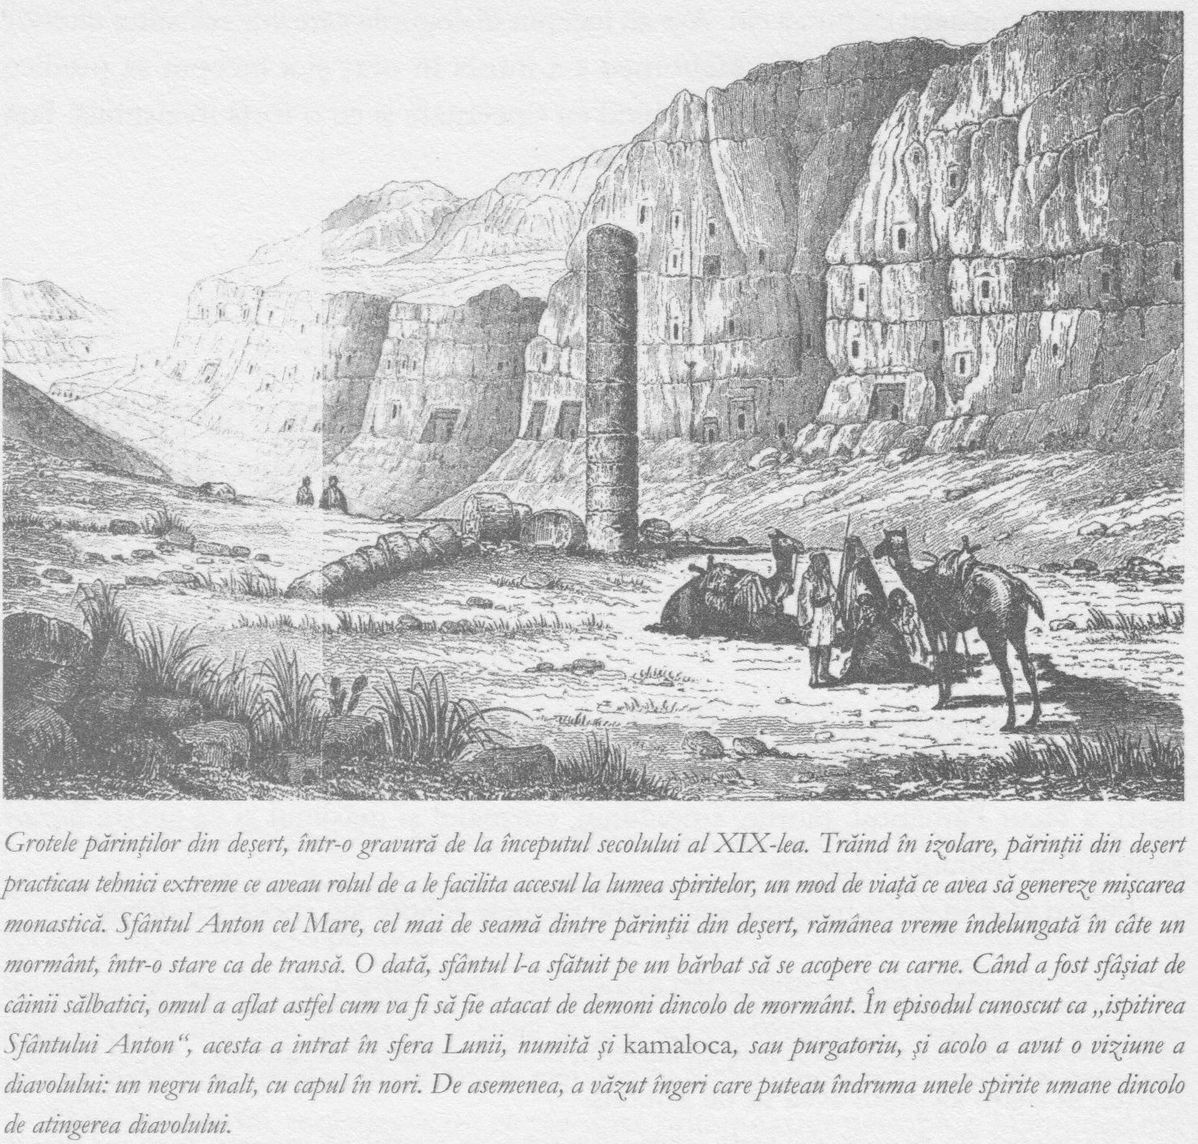
cu discipolul său, Abu Bakr, la Medina. În anul 629, s-a întors la Mecca şi în următorii patru ani, până la moartea sa, a obţinut controlul asupra întregului teritoriu al Arabiei. Când Abu Bakr i-a succedat, cu titlul de „calif”, voinţa de noi cuceriri a continuat să se manifeste cu o rapiditate uimitoare.
Una dintre condiţiile necesare pentru ca o religie să aibă succes este aceea de a lucra în lume – altfel spus, de a aduce beneficii materiale. Combinaţia dintre monoteismul radical al lui Mahomed şi metodologia ştiinţifică aristoteliană, care marcase deja gândirea arabă, avea să se propage rapid în întreaga lume, din Spania până la frontierele Chinei.
Absorbind noile idei şi totodată răspândindu-le, arabii au intrat în contact cu zoroastrismul, budismul, hinduismul şi ştiinţa chineză, inclusiv cu modul de fabricare a hârtiei. Astfel, au înregistrat progrese deosebite în astronomie, medicină, fizică şi matematică, înlocuind dificilele cifre romane cu sistemul pe care îl folosim şi în prezent.

Conform propriilor sale precepte, sufismul are rădăcini străvechi, chiar primordiale. Unele tradiţii îi stabilesc originile în Confreria Saramong – sau Frăţia Albinei – fondată în Caucaz în timpul primei migraţii post-Atlantida. Mai târziu a fost influenţată, fără îndoială, de gnosticism şi neoplatonism.
Dacă în perioada sa de vârf a existat în islam o tendinţă spre dogmatism şi paternalism, sufismul a constituit un impuls contrar, o fascinaţie pentru diversele manipulări uneori perverse şi paradoxale ale spiritului. Islamul ezoteric îndemna individul să se lase pradă laturii feminine, afective, a vieţii spirituale, care şi-a găsit exprimarea în poezia sufită.
O altă problemă importantă în sufism este aceea referitoare la „eu”. Conform principiilor sale, ceea ce noi considerăm în general a fi şinele nostru este de fapt o entitate ce funcţionează independent de noi, constituită în principal din temeri, ataşamente false, prejudecăţi, antipatii, invidii, obişnuinţe, preocupări şi compulsii. Practicile sufite presupun în mare parte distrugerea acestui eu fals, a acestei voinţe nereale.
„Dumnezeu îi este omului mai aproape decât vena lui jugulară”, susţine un verset din Coran (50: 16), însă distraşi fiind de eul nostru fals, nu conştientizăm acest lucru.
Marele reprezentant al sufismului Ibn Arabi susţinea că învăţător sufit este cel ce dezvăluie eul sinelui.
Practicile recomandate de un astfel de învăţător sufit cuprind exerciţii de respiraţie şi folosesc muzica pentru atingerea unor stări alterate de conştiinţă. Discipolii sufismului deprind şi procesul uneori dureros de „trezire”, de conştientizare a curentului cosmic, mistic, ce străbate fiinţa umană, devenind astfel mai vii.
Fiindcă se deschid în totalitate în faţa acestui curent mistic, sufiţii pot fi aprigi, impredictibili şi derutanţi. Vom vedea în continuare că sufismul a exercitat o influenţă amplă, şi totuşi în mare măsură nerecunoscută, asupra culturii occidentale.
Cumnatul lui Mahomed, Ali, era pentru el ceea ce fusese Ioan pentru Iisus Cristos, primind la rândul lui şi transmiţând mai departe învăţăturile secrete. Sufiţii se supuneau legii islamice, dar o considerau a fi doar stratul exterior al principiilor ezoterice.
Împreună cu fiica lui Mahomed, Fatima, Ali a pus bazele aşa-numitului Imperiu Fatimid, ce cuprindea o regiune întinsă din Africa de Nord, inclusiv Cairo; aici cei doi au fondat o şcoală a filosofiei ezoterice: Casa înţelepciunii. În cadrul ei existau şapte grade iniţiatice. Candidaţii dobândeau cunoştinţe atemporale şi puteri secrete. Sir John Woodruffe, traducător din secolul al XIX-lea al unor texte tantrice, a adus totodată la lumină o tradiţie sufită cu o imagine similară a fiziologiei oculte. Conform acesteia, centrii de putere ai fiinţei umane au nume interesante, precum Inima de Cedru sau Inima de Crin.
Unul dintre iniţiaţii Casei înţelepciunii a fost Hassan-I Sabbah, celebrul Bătrân din munţi. El a fondat o mică sectă care, în anul 1090, a cucerit castelul Alamut din munţii aflaţi la sud de marea Caspică, în actualul Iran. Din această fortăreaţă montană, Hassan îşi trimitea „agenţii secreţi” în lumea întreagă pentru a-i îndeplini ordinele, exercitând astfel un control de maestru păpuşar asupra conducătorilor din regiuni îndepărtate. Aceşti Hasishim – asasini – ai lui se infiltrau la curţile şi în armatele străine. Toţi cei care nutreau măcar gândul de nu i se supune erau găsiţi, a doua zi dimineaţă, morţi.
Imaginea occidentalilor cu privire la Hassan este deformată, fără îndoială, de un fragment din relatările de călătorie ale lui Marco Polo. Acesta afirma că Bătrânul din munţi le dădea tinerilor săi adepţi anumite droguri care îi adormeau vreme de trei zile. Când se trezeau, constatau că se află într-o grădină minunată, despre care li se spunea că este paradisul. În jurul lor se aflau fete frumoase, care cântau şi le satisfăceau toate dorinţele. După alte trei zile, tinerii erau din nou adormiţi, iar la trezire erau aduşi în faţa lui Hassan, convinşi că Bătrânul avea puterea de a-i trimite oricând înapoi în paradis. Astfel, când Hassan voia ca o persoană anume să fie ucisă, asasinii săi îi îndeplineau imediat dorinţa, ştiind cu siguranţă că paradisul le va fi răsplata.
În realitate, Hassan interzicea cu tărie toate narcoticele şi băuturile alcoolice, executându-şi chiar un fiu pe care îl prinsese beat. De asemenea, interzicea muzica. Printre ai săi, avea deopotrivă renumele unui sfânt şi alchimist, capabil să controleze evenimentele din lumea întreagă prin mijloace supranaturale, deşi după ce şi-a stabilit cartierul general la Alamut, nu şi-a mai părăsit camera decât de două ori.
În secolul XX, arhetipul omului ce pare nebun, dar controlează în realitate întreaga lume din celula sa, a fost ilustrat de personajul dr. Mabuse în filmele profund ezoterice ale lui Fritz Lang.

Harun al Raşid a fost un alt reprezentant extraordinar al epocii. Devenit calif după ce abia împlinise douăzeci de ani, a transformat în scurt timp Bagdadul în cel mai frumos oraş al lumii, construind un palat de o splendoare nemaiîntâlnită, deservit de sute de curteni şi sclavi, plus un harem. Era un loc al materialismului strălucitor, în care omul putea experimenta toate plăcerile cunoscute în lume, plictisindu-se de ele şi jinduind la ceva nou.
Potentatul oriental cu turban din imaginaţia noastră şi totodată califul din cele O mie şi una de nopţi, el i-a atras la curtea sa pe toţi marii scriitori, artişti, gânditori şi savanţi ai epocii sale. Se spunea că, la fel ca în O mie şi una de nopţi, părăsea uneori, strecurându-se pe o uşă secretă, palatul, deghizat, pentru a trage cu urechea şi a afla ce gândesc cu adevărat supuşii săi.
Într-una dintre cele mai frumoase poveşti, un pescar de pe marea Roşie găseşte în plasele scoase din apă o oală mare de fier. Când o ridică la bord, vede că este decorată cu triunghiurile suprapuse ale Peceţii lui Solomon. Curios din fire, pescarul deschide oala şi, în clipa aceea, un soi de fum negru se ridică din ea şi acoperă cerul, astfel că în jur nu se mai vede nimic, decât întuneric. Apoi fumul se condensează, luând forma monstruoasă a unui djinn care îi spune pescarului că a fost închis în oală de Solomon şi adaugă că, după două sute de ani, a jurat să-l îmbogăţească pe cel ce avea să-i redea libertatea; după cinci sute de ani, şi-a făgăduit sieşi că-i va da eliberatorului său putere, iar după o mie de ani, a făcut legământ că-l va ucide pe cel care-i va elibera. Aşa că îi cere omului să se pregătească de moarte. Pescarul însă răspunde că nu crede că djinnul a fost cu adevărat închis în oală, iar acesta, pentru a-i dovedi, se transformă din nou în fum şi, răsucindu-se cu o mişcare lentă, intră înapoi, moment în care, desigur, pescarul pune capacul la loc.
Povestea, ce pare doar o istorioară naivă pentru copii, este considerată de ocultişti ca fiind plină de semnificaţii ezoterice. Termenul „djinn” înseamnă „a se ascunde”, iar populaţiile arabe cultivau cu asiduitate o metodologie teoretică şi practică de abordare a acestor entităţi despre care se spunea că sălăşluiesc în case părăsite, în fântâni şi sub poduri. De asemenea, bine cunoscută era şi practica de a închide spirite şi demoni în amulete, inele şi pietre, cu ajutorul unor sigilii magice precum Pecetea lui Solomon. În Evul Mediu, aceste tradiţii, în mare parte de origine arabă şi referitoare îndeosebi la conferirea de puteri deosebite talismanelor, prin mijloace astrologice, aveau să fie reunite în numeroase tratate celebre de magie neagră. Cel mai important dintre ele, intitulat Picatrix, avea să-şi pună amprenta asupra multora dintre personalităţile influente ale acestei istorii, precum Trithemius, Ficino sau Elias Ashmole.

Rumi a devenit cel mai de seamă poet sufit de la curtea lui Harun al Raşid. Chiar şi în copilărie, era o prezenţă deconcertantă. La vârsta de şase ani a început să postească şi să aibă totodată viziuni. Se spune că într-o zi se juca împreună cu un grup de copii care alergau după o pisică, de pe un acoperiş pe altul. Rumi a protestat, spunând că oamenii ar trebui să fie mai ambiţioşi decât animalele, după care a dispărut. Când ceilalţi copii au început să ţipe, speriaţi, a reapărut brusc în spatele lor; avea o privire stranie şi a declarat că spirite cu mantii verzi îl duseseră în alte lumi. Mantiile verzi ar fi putut fi umbra Celui Verde, El Khidir, o fiinţă capabilă să se materializeze şi să se dematerializeze după bunul ei plac. Sufiţii susţin că Cel Verde vine în ajutorul persoanelor care au o misiune specială.
La vârsta de treizeci şi şapte de ani, devenit profesor universitar, Rumi era adorat de studenţi. Într-o zi călărea pe calul său, urmat de învăţăcei, când a fost oprit de un derviş. Shamsi Tabriz era cunoscut pentru faptul că îi insulta pe şeici şi pe clerici, fiindcă nu se lăsa îndrumat decât de Dumnezeu, fapt care îl făcea să fie o prezenţă imprevizibilă şi uneori copleşitoare, chiar zguduitoare.
Cei doi s-au îmbrăţişat şi au plecat împreună să locuiască într-o chilie, unde au meditat vreme de trei luni. Fiecare a văzut în ochii celuilalt ceea ce căuta. Dar studenţii lui Rumi au devenit atât de invidioşi, încât într-o zi l-au pândit pe Shamsi şi l-au înjunghiat mortal.
Distrus, Rumi a plâns şi a slăbit. Era de neconsolat. Apoi, într-o zi, în vreme ce mergea pe stradă, a trecut prin faţa atelierului unui aurar şi a auzit bătaia ritmică a ciocanului pe metal. A început şi el să repete numele lui Allah şi, brusc, a început să se rotească, pradă extazului. Aşa a apărut ordinul sufit al dervişilor, sau Mellevi.
Splendida civilizaţie arabă constituia deopotrivă un motiv de fascinaţie şi de groază pentru Europa medievală. Călătorii se întorceau din Arabia povestind despre viaţa la curte, despre sute de lei ţinuţi în lesă, despre un lac de mercur pe care plutea un pat din piele umflat cu aer şi fixat cu benzi de mătase de patru coloane de argint aflate în colţuri. Cel mai des se vorbea despre o miraculoasă grădină mecanică din metale preţioase, cu păsări de asemenea mecanice, care zburau şi cântau. În mijlocul ei se înălţa un copac de aur cu fructe din pietre preţioase uluitor de mari, ce reprezentau planetele.
Pentru mulţi, aceste minuni păreau a avea un caracter necromantic; ele existau undeva la graniţa dintre magie şi ştiinţă. O explicaţie parţială, cel puţin, poate fi regăsită într-o descoperire făcută la Bagdad în 1936. În timp ce excava sistemul de canalizare al unui palat, arheologul german Wilhem Koenig a descoperit un obiect pe care l-a identificat cu o baterie electrică primitivă şi care data cel puţin din perioada Evului Mediu. Când o colegă a sa a confecţionat o replică a obiectului, a constatat că bateria putea genera un curent electric cu ajutorul căruia a acoperit cu aur o figurină din argint în mai puţin de o jumătate de oră.

În anul 802, Harun al Raşid i-a trimis împăratului Carol cel Mare în dar mătăsuri, candelabre din alamă, parfumuri şi piese de şah din fildeş, un elefant şi un ceas cu apă, care marca orele prin căderea unor bile de bronz într-un bol şi prin ieşirea unor mici cavaleri mecanici pe nişte uşiţe. Era un dar menit să-i demonstreze împăratului superioritatea ştiinţelor arabe şi puterea imperiului arab.
Dacă nu ar fi existat trei generaţii de regi franci, se prea poate ca islamul să fi şters creştinismul de pe faţa Pământului.
Născut în anul 742, Carol cel Mare a moştenit suliţa lui Longinus, cea cu care fusese străpunsă coasta lui Iisus pe cruce. Carol ţinea suliţa lângă el zi şi noapte, convins că aceasta îi conferea capacitatea de a prevedea viitorul şi de a-şi făuri propriul destin, în primul deceniu al secolului al IX-lea, el a înregistrat numeroase victorii împotriva musulmanilor. Cu ajutorul săbiei sale sfinte, Joyeuse, i-a împiedicat să invadeze partea de nord a Spaniei şi a protejat totodată drumul urmat de pelerini spre Santiago de Compostela.
Carol cel Mare avea o înfăţişare impunătoare. Înalt de mai bine de doi metri, cu ochi albaştri, scânteietori, era un om cu obiceiuri simple, modeste, care a izbutit să-şi afirme însă voinţa asupra istoriei lumii. Pe lângă faptul că ideea sa privind o Europă fortificată a menţinut sentimentul identităţii creştine în faţa năvălirilor islamice, împăratul a încercat să-şi protejeze supuşii de tirania şi corupţia aristocraţiei.
Din scrierile unuia dintre marii magi ai Renaşterii, Trithemius, abate de Sondheim, aflăm strania poveste a Sfântului Vehm, sau Tribunalul Secret al Judecătorilor Liberi, înfiinţat de Carol cel Mare în anul 770 şi care se baza pe semne şi cifruri secrete, menite să-i ţină departe pe neiniţiaţi. Numiţi uneori şi Soldaţii Secreţi ai Luminii, aceşti oameni mascaţi ţintuiau o somaţie pe porţile de intrare în castelul vreunui nobil ce se credea mai presus de lege. Unii dintre cei vizaţi ignorau somaţia şi încercau să se protejeze cu ajutorul gărzilor de corp, dar în mod inevitabil sfârşeau ucişi de pumnalul caracteristic, în formă de cruce, al Sfântului Vehm.
Cel care alegea să se supună somaţiei se prezenta noaptea, singur, la locul desemnat, de obicei o răspântie izolată. Oameni mascaţi îşi făceau apariţia şi îi puneau o glugă pe cap, după care îl duceau la un interogatoriu. La miezul nopţii, gluga îi era scoasă şi nobilul constata, probabil, că se află într-o vastă criptă, în faţa Judecătorilor Liberi, mascaţi şi înveşmântaţi în negru. Apoi îi era citită sentinţa.
Această organizaţie secretă nu avea la bază în mod vădit o filosofie ezoterică sau ocultă, dar tema criptei face trimitere la legendele conform cărora Carol cel Mare ar fi fost iniţiat într-o incintă subterană.

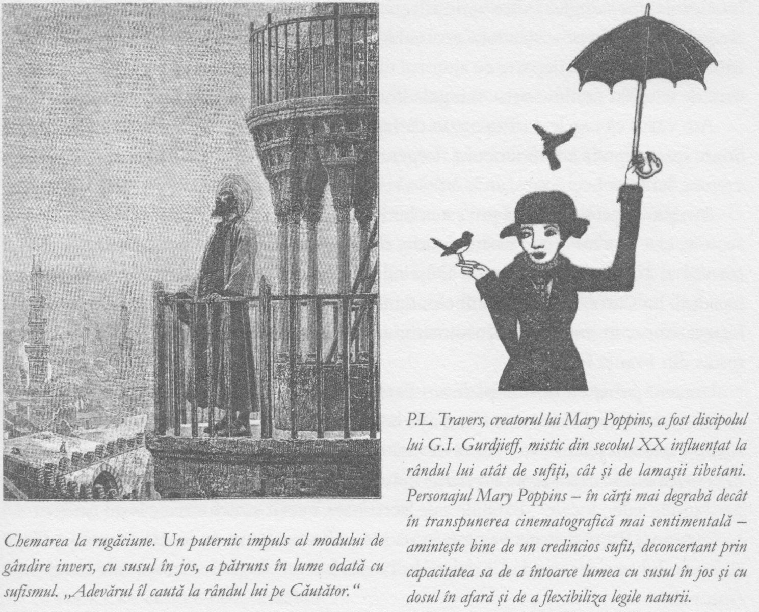

Enchiridion al papei Leon era o carte de formule magice, printre care şi unele ce protejau de otravă, foc, furtuni şi animale sălbatice. Volumul a apărut în cadrul istoriei ezoterice la începutul secolului al XVI-lea, dar se spune că ar fi fost purtat cu sine mereu de Carol cel Mare, care îl ţinea asupra sa într-un săculeţ din piele. O notă de autenticitate a acestei poveşti rezidă în faptul că primul capitol al Evangheliei după Sfântul Ioan a fost inclus în Enchiridion, ca fiind cea mai puternică formulă magică din cuprinsul său. Versetele respective sunt folosite şi astăzi de unii reprezentanţi ai ezoterismului.
Dovezi mai solide ale gândirii de tip iniţiatic a lui Carol cel Mare pot fi văzute la capela din Aachen (Aix-la-Chapelle). Adăugată la palatul lui Carol cel Mare, era cea mai mare construcţie de la nord de Alpi. Forma sa octogonală străjuieşte zidurile menite să înconjoare Noul Ierusalim, în conformitate cu numerologia ezoterică a Apocalipsei Sfântului Ioan. Intrarea se face pe Poarta Lupului, numită astfel după lupul legendar care a smuls, prin şiretlic, capela din posesia diavolului. Privirile vizitatorului se înalţă spre galeria de la primul nivel, unde se află impunătorul tron al sfântului împărat roman, construit din lespezi simple de marmură albă. În centrul capelei, un sicriu din aur masiv conţine osemintele lui Carol cel Mare. Deasupra lui, „Cununa Luminilor”, un uriaş candelabru circular pare a fi chakra coroană, aprinsă.
Una dintre realizările lui Carol cel Mare este aceea de a-i fi reunit pe marii cărturari ai creştinismului, în încercarea de a rivaliza cu cei de la curtea lui Harun al Raşid. Poate cel mai de seamă dintre aceştia a fost Alcuin din York.
Conexiunea engleză este semnificativă în cadrul istoriei secrete. Spiritul regelui Arthur este viu în povestea lui Carol cel Mare. Suveranul este apărătorul credinţei, cel care îi ţine pe păgâni departe cu ajutorul unei arme ce-i conferă invincibilitate şi al unui cerc de cavaleri credincioşi – sau paladini, în cazul lui Carol cel Mare.
Am văzut că regele Arthur a trăit de fapt în Epoca Fierului, fiind un adept al zeului Soare într-o epocă a întunericului. Legendele Graalului, incluse în canonul religios în vremea lui Carol cel Mare, au la bază evenimente istorice.
Am putea presupune că povestea lui Parsifal este o alegorie, dar conform istoriei secrete, el a fost un om în carne şi oase, o reîncarnare a lui Mani, cel care a fondat, în secolul al III-lea, maniheismul. Deşi nu ştia acest lucru, era nepotul unuia dintre paladinii lui Carol cel Mare, Wilhelm de Orania, care a luptat împotriva sarazinilor la Carcassonne, în anul 783. Musulmanii au fost înfrânţi atât de categoric, încât s-au retras din Franţa în Spania.
Crescut pentru a deveni pădurar, Parsifal trăia împreună cu mama lui în adâncul codrilor, departe de strălucirea vieţii de la curte şi de pericolele cavalerismului. Nu ştia cine îi e tată sau unchi. Nu avea să devină niciodată un cavaler precum Roland, celebru în vremea sa, ale cărui fapte de vitejie erau renumite şi celebrate în înscrisurile oficiale; dar faptele sale „locale”, bătăliile sale personale, aveau să schimbe cursul istoriei.
Într-o zi, Parsifal se juca singur în pădure, când un grup de cavaleri trecu pe lângă el. Episodul este descris de Chrétien de Troyes într-un fragment ce aprinde imaginaţia cititorului:

Frunzele înmugureau în copaci, stânjeneii înfloreau, iar păsările cerului cântau când fiul văduvei a intrat în pădurea sălbatică şi pustie. Tocmai îşi exersa îndemânarea la aruncarea suliţei, când auzi un zăngănit şi un tropotit. Apoi, deodată, zări cinci cavaleri ieşind dintre copaci, înveşmântaţi în armuri, cu coifurile strălucind în soare. Aurul, argintul, albul şi albastrul fireturilor dănţuiau în faţa ochilor săi. Niciodată nu mai văzuse el aşa ceva şi crezu că i se arată o viziune a îngerilor.

Imaginaţia lui Parsifal fusese şi ea aprinsă. Tânărul şi-a părăsit mama, frângându-i inima, şi a plecat în căutarea aventurii.
În ciuda idealurilor sale, Parsifal a fost un cavaler ridicol, misiunile sale fiind adesea marcate de neînţelegeri şi accidente. Călătoria lui a fost una a singurătăţii şi eşecului.
Apoi într-o zi, pe înserat, călărea pe lângă un râu şi i-a întrebat pe doi pescari dacă ştiu cumva unde ar putea găsi adăpost. Oamenii l-au îndrumat spre un măreţ castel, aşezat pe culmea unui deal. Acela s-a dovedit a fi castelul Regelui Pescar, Anfortas, care fusese rănit şi sângera din coapsă. Un rege malefic, Klingsor, pusese la cale pentru Anfortas o capcană ce implica şi un soi de ispită sexuală, reuşind astfel să-l rănească.
În vreme ce Parsifal stătea la masă, şi-a făcut apariţia o splendidă procesiune în care pajii purtau o spadă însângerată şi un bol strălucitor. După cină, Parsifal s-a cufundat într-un somn adânc. În unele versiuni ale legendei, el a trecut şi printr-o serie de încercări. A fost ameninţat de fiare sălbatice – lei – şi ispitit de un demon frumos. De asemenea, a fost nevoit să traverseze Puntea Primejdioasă, o sabie uriaşă aşezată deasupra şanţului de apărare al castelului. Aşa cum vom vedea, toate aceste variaţiuni pot fi armonizate la un moment dat.
Când s-a trezit, Parsifal a constatat că se afla singur în castel. A ieşit călare şi a văzut că ogoarele se uscaseră şi ţara întreagă devenise un părăginiş.
Mai târziu, a fost acceptat la curte şi şi-a primit pintenii de cavaler. Într-o zi însă, o baborniţă urâtă, Doamna Dezgustătoare, l-a oprit în drum şi i-a explicat că ţara suferea fiindcă, atunci când i se oferise o viziune a Graalului, el nu a pus întrebarea care l-ar fi tămăduit pe Regele Pescar şi ar fi schimbat soarta regatului.
La a doua sa vizită la Castelul Graalului, Parsifal l-a întrebat pe Anfortas ce anume l-a tulburat, iar el a izbutit în căutarea Graalului, acolo unde toţi ceilalţi cavaleri dăduseră greş. Sir Lancelot, de pildă, eşuase din cauza iubirii sale pentru Guinevere, fiindcă nu avusese inima curată.
În punctul culminant al căutării sale, Parsifal vede mai întâi suliţa lui Longinus – un memento al conexiunii cu Carol cel Mare – şi apoi i se arată Graalul însuşi.
Ce să înţelegem din această legendă? Elementul vizionar trebuie perceput în mod cert ca o relatare a unei ceremonii de iniţiere. Viziunile şi încercările lui Parsifal au avut loc în timp ce el se afla într-o transă profundă.
Dar, fireşte, faptul că evenimentele sunt alegorice sau simbolice nu înseamnă că nu trebuie considerate deopotrivă reale în mod literal.
Şi atunci, ce anume este Graalul?
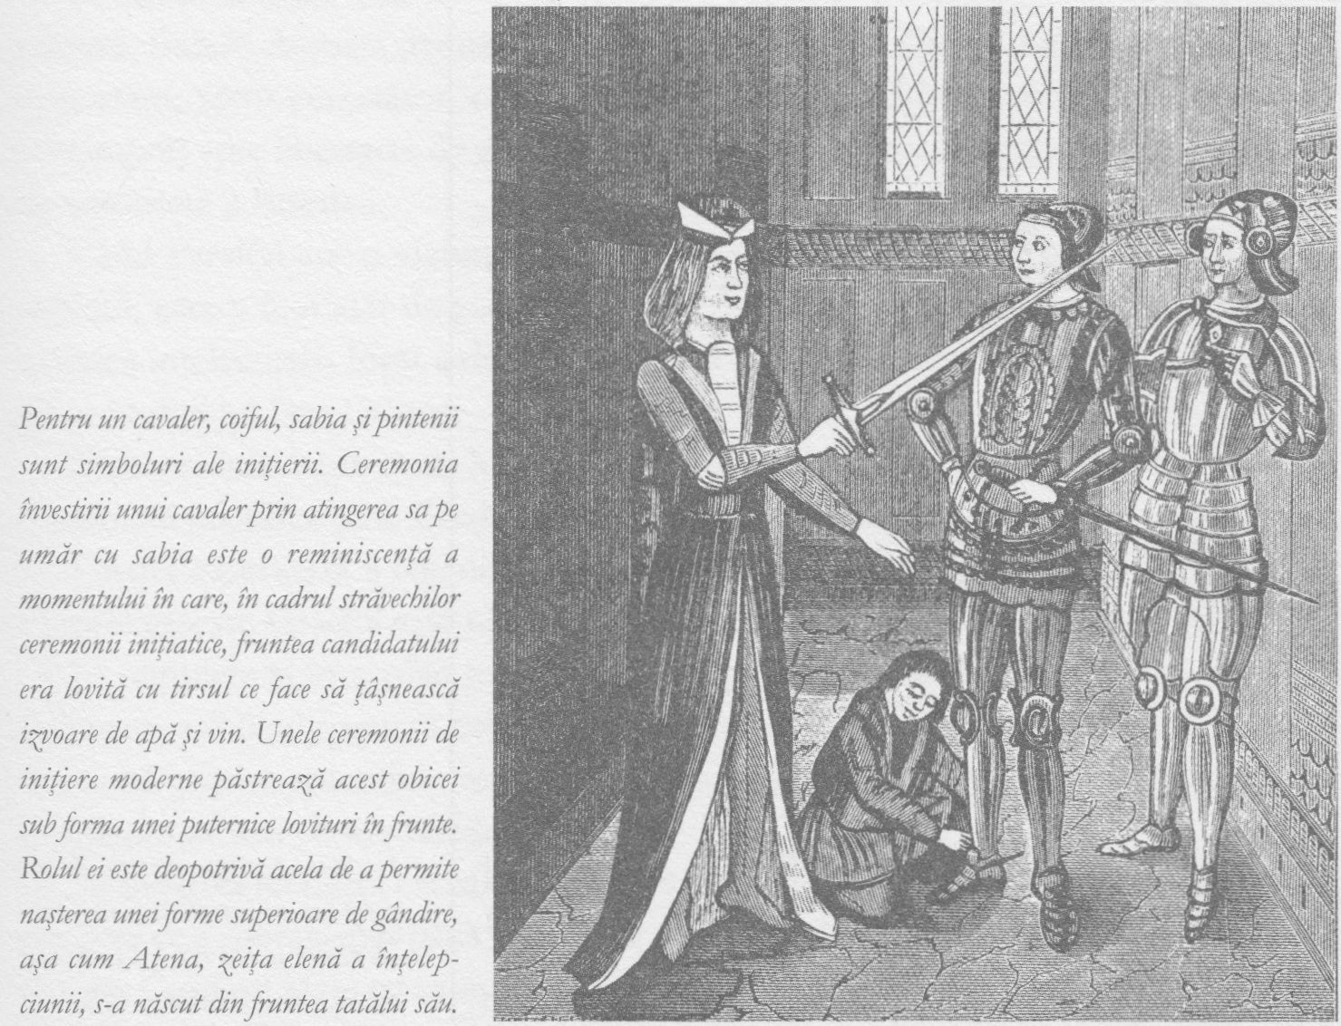

Am văzut că, în versiunea germană a legendei, Graalul este o piatră. Şi în versiunea de faţă, Graalul pare a avea proprietăţile pietrei filosofale a alchimiştilor: străluceşte, se regenerează, redă tinereţea trupului fizic şi, pentru a-l cita pe von Eschembach, „oferă atât de mult din dulceaţa şi încântarea lumii, încât pare ca împărăţia cerurilor”. Desigur, dacă această piatră care a căzut din fruntea lui Lucifer a fost modelată în forma unui bol, înseamnă că era o piatră asupra căreia se lucrase.
Pentru a înţelege ce este Graalul cu adevărat, trebuie să ne amintim care este funcţia lui, să ascultăm cu atenţie ce anume ne spune această poveste bine cunoscută. Este un potir, un vas menit să găzduiască fluidele corporale. Mai exact spus, menit să primească sângele lui Cristos, scurs din trupul lui pe cruce şi apoi mai târziu, simbolic, la Cina cea de Taină.

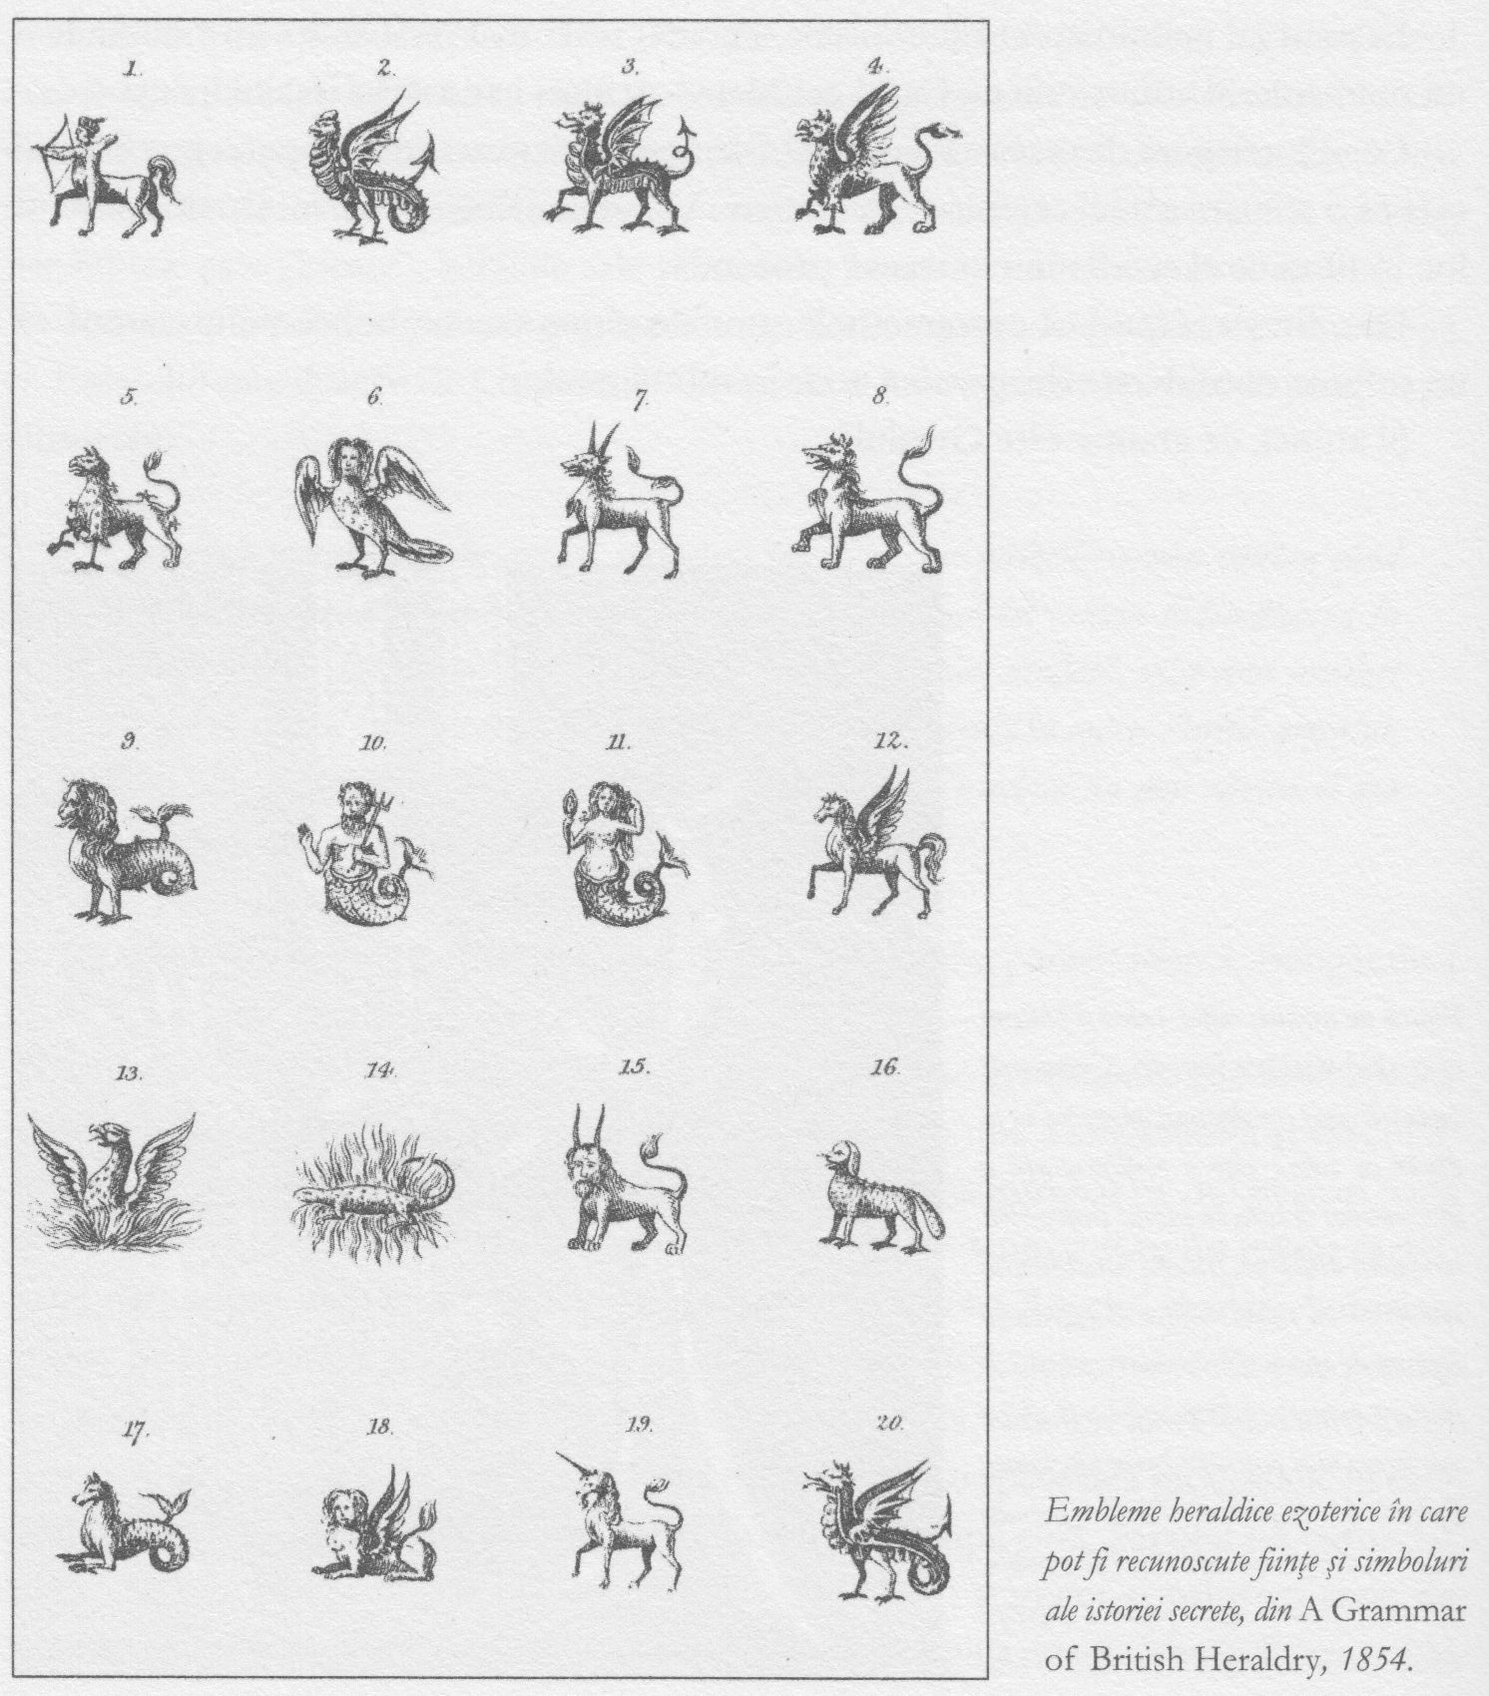

Am văzut deja că sângele este elementul distinctiv al conştiinţei animalice, iar în fiziologia ocultă, partea animalică a fiinţei umane este găzduită sau purtată, ca într-un potir, de componenta sa vegetală.
Prin urmare, secretul Sfântului Graal nu este faptul că ar reprezenta o linie genetică, o stirpe. Această idee, aşa cum am sugerat deja, contravine doctrinei ezoterice a reîncarnării. El aminteşte mai degrabă de rolul părţii vegetale a firii umane ca receptacul viu al spiritului sau al conştiinţei. Căutarea Graalului este o căutare a unui receptacul purificat, potrivit pentru a purta o formă superioară a spiritului, iar încercările din cursul căutării implică anumite tehnici ezoterice de purificare a trupului vegetal. Rudolf Steiner, poate cel mai important mistic al secolului XX, spunea că orice efort ezoteric serios începe cu acţiunea asupra componentei eterice, adică asupra trupului vegetal.
Din cauza Căderii a devenit eul animal atât de putred, iar noi suntem prinşi în plasa sinelui nostru sexual. Eul animal este de fapt atât de viciat, încât stricăciunea a pătruns deopotrivă în trupurile vegetal şi material, astfel că purificarea lor nu ne mai stă în puteri. Avem nevoie de aceea de un ajutor supranatural, iar tehnicile ezoterice sunt menite să ne furnizeze acest ajutor.
Dacă dimensiunea vegetală a omenirii este purificată, omul va deveni, în mod firesc, mai asemănător cu plantele. Sfinţii pot trăi în unele cazuri aproape numai cu lumina Soarelui, aidoma plantelor. Therese Neumann, mistic german şi autoare a unor miracole, a trăit aproape patruzeci de ani mâncând zilnic numai anafură.
Dar dacă tehnicile de transformare a trupului vegetal au existat din cele mai vechi timpuri, ce anume era nou şi deosebit în cele implicate în iniţierea graalică?
În cea de-a doua întâlnire a sa cu Regele Pescar, Parsifal pune întrebarea „Ce te tulbură, frate?” Aceasta demonstrează o combinaţie de compasiune altruistă şi, mai important, spirit cercetător, ceva nou în secolul al VIII-lea. Iată deci debutul unui nou impuls spre libertatea de gândire care a marcat începutul sfârşitului pentru epoca de autoritate a Bisericii.
Când Parsifal are o viziune a Sfântului Graal, vede de fapt trupul vegetal, sau sufletul, care a fost atât de puternic transformat de sentimentele morale şi de curiozitatea intelectuală, încât a devenit demn să poarte o formă superioară a spiritului, adică Duhul lui Iisus Cristos.
Dimensiunile istorice ale legendei sunt redate de modul în care rana lui Anfortas determină pustiirea ţării. Credinţa intimă a iniţiaţilor afectează destinul popoarelor.
Forma exterioară a legendei este de asemenea semnificativă. Episodul în care Parsifal găseşte Graalul este redat în termenii unei viziuni imaginative.
În templele şi în şcolile misterelor din epocile anterioare, erau sculptate statui minunate, zeii fiind rugaţi să coboare şi să sălăşluiască în ele. În Evul Mediu, marii iniţiaţi aveau să inspire splendide reprezentări imaginative, menite în mod similar să fie însufleţite de zeii ce vor rezida în ele.
La moartea lui Carol cel Mare, în anul 814, imperiul clădit de el s-a destrămat rapid, dar ceea ce a supravieţuit până astăzi este ideea vie a unei Europe unite. La fel ca regele Arthur, Carol cel Mare nu a murit cu adevărat, ci aşteaptă să revină, la vremuri de nevoie.
Puterile şi avuţiile Bisericii au sporit. Ea se dorea a fi unica păstrătoare a cheilor împărăţiei. Cea care susţinuse anterior existenţa unei singure vieţi, interzicând învăţăturile despre încarnare, şi care afirmase existenţa unui Dumnezeu unic, suprimând cunoaşterea privitoare la rădăcinile sale astronomice, Biserica sublinia acum unitatea componentelor neîntrupate ale fiinţei umane. În anul 869, la al optulea conciliu ecumenic, Biserica a închis efectiv porţile lumii spirituale, abolind străvechea distincţie dintre dimensiunea vegetală a sufletului şi cea animală a spiritului. Sufletul şi spiritul au fost declarate ca fiind unul şi acelaşi lucru, iar rezultatul pe termen lung al acestei măsuri a fost acela că lumea spiritelor, anterior atinsă în timpul slujbei religioase, a ajuns să fie considerată doar o abstracţiune seacă.
Experienţa lumilor spirituale a fost înlocuită de dogma menită să fie acceptată ca autoritate supremă.
Între timp, influenţa islamică vitală, deopotrivă intelectuală şi spirituală, a continuat să se manifeste în Europa în cadrul unor centre precum Toledo sau Sicilia. Studiul matematicii, al geometriei şi al ştiinţelor naturale, inspirat şi de traducerea în arabă a operelor lui Aristotel, dar şi astronomia şi astrologia s-au răspândit spre nord, culminând cu fondarea primelor universităţi din Europa, după modelul islamic, şi cu arabescurile arhitecturii gotice, influenţate de complexele forme vegetale ale moscheilor.
Pe portalul nordic al catedralei din Chartres, dedicată în anul 1028, este înfăţişat Melhisedec purtând Graalul. Influenţa astrologiei, pe care islamul o aducea înapoi în Europa după ce, cu sute de ani înainte, fusese alungată de autorităţile de la Roma, poate fi observată în simbolismul portalului vestic: peştele constelaţiei cu acelaşi nume şi cei doi cavaleri templieri ai Gemenilor. Pe fronton se regăseşte de asemenea un strălucit exemplu al unei vesica piscis – al treilea ochi care percepe lumea spirituală întrepătrunsă cu cea materială.
Catedrala din Chartres constituie o fuziune în piatră a misticismului islamic, a anticei spiritualităţi celte şi a creştinismului neoplatonic. Amplasată pe culmea unei coline străbătute de o reţea de străvechi tuneluri şi grote, se spune că ar fi fost construită pe locul unui sit dedicat Pământului-Mamă. În criptă este expusă şi astăzi o madonă neagră, amintind despre „înrudirea” dintre Isis, mama zeului Soare, şi Maria, mama lui Iisus Cristos.
În pardoseala navei centrale este incrustat cel mai cunoscut labirint din Europa. Construit în anul 1200, are circa doisprezece metri în diametru. Înainte de a fi desprinsă pentru a fi topită şi folosită la fabricarea tunurilor, în timpul Revoluţiei Franceze, în centrul său se afla o placă pe care erau reprezentaţi Tezeu, Ariadna şi Minotaurul.
Desigur că labirinturile sunt artefacte antice, păgâne, ale căror urme pot fi văzute astăzi nu doar la Knossos, ci şi în Hawara, Egipt, şi în multe locuri în aer liber în Irlanda, Anglia şi în peninsula Scandinavă, săpate în rocă. Numeroase alte biserici creştine aveau labirinturi înainte de secolul al XVIII-lea, când au fost distruse din cauza implicaţiilor lor păgâne.
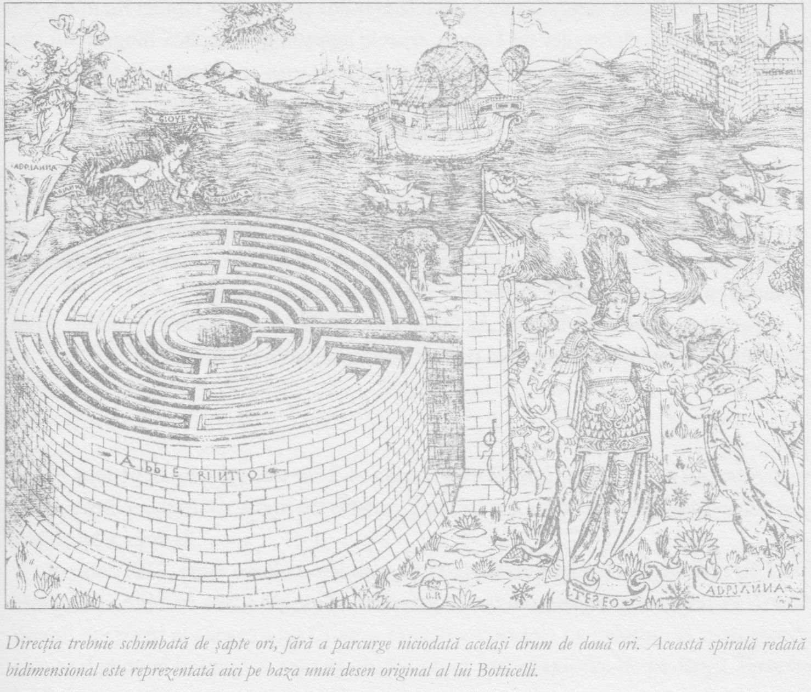

Unul dintre tumulii de la Newgrange, în Irlanda, era încă numit de localnici, în anii cincizeci, „castelul spiralei”, datorită spiralei gravate lângă intrare. Sintagma „regele nostru a dispărut în castelul spiralei” era modalitatea idiomatică de a spune că suveranul murise.
Aceasta este cheia simbolismului secret al labirintului şi al catedralei din Chartres. Dacă intraţi în labirint şi-l străbateţi, veţi constata că urmaţi o mişcare în spirală, întâi spre stânga şi înapoi la dreapta, pe măsură ce înaintaţi spre centru. Pelerinii care îl parcurg sunt antrenaţi într-un dans similar cu cel al lui Iisus, descris în Faptele Sfântului Ioan. Scopul, în orice activitate iniţiatică, este acela de a accede la o stare de conştiinţă alterată, în care spiritul urcă spre lumile spirituale, făcând astfel călătoria de după moarte încă din timpul vieţii.
Ariadna, care intervine pentru a-l salva pe Tezeu, este – privită în contextul catedralei din Chartres – Maria care a dat naştere zeului Soare şi prin a cărei mijlocire putem da şi noi naştere eului nostru superior.
Labirintul de la Chartres poate fi considerat, prin urmare, un fel de mandală, de ajutor în meditaţie şi pentru atingerea unei stări alterate de conştiinţă. În geometria sacră a catedralei, labirintul este reflectat de o altă mandală: marea rozasă.
Vitraliile caracteristice Evului Mediu au apărut pentru prima dată în Iran/Irak, în secolul al XI-lea. Extraordinara sticlă luminiscentă de la Chartres a fost fabricată de alchimiştii medievali care aflaseră secretele arabilor şi ale căror tehnici nu mai pot fi reproduse astăzi. Schwaller de Lubiez, marele egiptolog, îi explica biografului său, André van den Broeck, că strălucitoarele nuanţe de roşu şi albastru ale vitraliilor de la Chartres nu aveau la bază pigmenţi chimici, ci o separare a spiritului volatil al metalelor pe care el le testase cu celebrul alchimist Fulcanelli şi pe care le găsise şi în fragmentele de sticlă descoperite în Egipt.
Rozasa, pe a cărei circumferinţă exterioară sunt înfăţişate semnele zodiacului, reprezintă chakra activată, aşa cum trebuie să fie când ajungem în centrul labirintului vieţii, dansând în sfârşit pe muzica sferelor. Nu degeaba a fost catedrala din Chartres descrisă ca un creuzet alchimic pentru transformarea omenirii.
Islamul îşi croia calea în ţesătura lumii, atât la nivel ezoteric, cât şi exoteric. Apoi, în anul 1076, musulmanii turci au preluat controlul asupra Ierusalimului.

18. DEMONUL ÎNŢELEPT AL TEMPLIERILOR

PROFEŢIILE LUI JOACHIM • IUBIRILE LUI RAMON LULL • SFÂNTUL FRANCISC ŞI BUDDHA • ROGER BACON ÎL IRONIZEAZĂ PE TOMA DAQUINO • TEMPLIERII ÎL VENEREAZĂ PE BAPHOMET
În anul 1076, musulmanii turci au cucerit Ierusalimul şi au început să-i persecute pe pelerinii creştini. Cruciaţii au eliberat Ţara Sfântă, după care au pierdut din nou controlul asupra ei.
În anul 1119, cinci cavaleri, conduşi de Hugues de Payens, s-au întâlnit pe locul răstignirii. Aidoma celor plecaţi în căutarea Graalului, cei cinci au jurat să devină demni purtători ai sângelui lui Cristos. Pentru a-i proteja pe pelerini, ei şi-au stabilit cartierul general în locul în care se credea că au fost grajdurile de pe lângă Templul lui Solomon.
Reuniţi cândva între prima şi cea de-a doua cruciadă, ei au devenit trupele de elită ale creştinătăţii. Cavalerii Templieri, sau Ordinul Oştenilor Săraci ai lui Iisus Cristos şi ai Templului lui Solomon, pe numele lor întreg, purtau totdeauna, pe sub îmbrăcămintea exterioară, pantaloni din piele de oaie, ca simbol al castităţii, şi le era interzis să-şi radă barba. Singura posesiune pe care le era permis s-o aibă era sabia, toate celelalte proprietăţi fiind deţinute în comun. Niciodată nu aveau voie să ceară îndurarea duşmanului, retrăgându-se numai dacă raportul era de trei la unul. Şi chiar dacă se puteau retrage, erau întotdeauna obligaţi să lupte până la moarte.
Sfântul Bernard de Clairvaux, fondatorul ordinului monastic cistercian şi cel mai influent cleric al vremii, a redactat regulamentul de funcţionare a societăţii în anul 1128, pentru ca templierii să poată deveni în mod oficial un ordin religios. Bernard scria despre ei că nu cunoşteau frica şi că „unul dintre ei a pus adesea pe fugă o mie”, că erau mai blânzi decât mieii, dar mai încrâncenaţi decât leii, şi că aveau „bunătatea călugărilor şi vitejia cavalerilor”.
Dovezile arheologice par a confirma faptul că la originea fondării ordinului s-au aflat şi motive ascunse – anume cele de a face săpături pe locul Templului. În tunelurile excavate adânc sub acesta au fost descoperite artefacte de provenienţă templieră. Tunelurile au fost tăiate în roca solidă, orientate astfel încât să ducă direct sub presupusul loc al Sfintei Sfintelor.
Ceremoniile de iniţiere ale templierilor reuneau în mod evident tradiţii diferite, inclusiv sufismul şi înţelepciunea lui Solomon. Era ucis un miel, iar din el era confecţionată o funie, legată apoi de gâtul aspirantului. De ea era tras acesta când era dus în sala de iniţiere. După ce i se cerea să jure, sub ameninţarea pedepsei cu moartea, că intenţiile sale erau pure, candidatul se întreba dacă nu cumva Marele Maestru putea privi în sufletul lui prin cine ştie ce mijloace oculte şi dacă se afla pe punctul de a muri.
Cei dornici de iniţiere treceau prin încercări înspăimântătoare, de tipul celor la care îi supunea Zarathustra pe candidaţii săi, inclusiv confruntări cu teribile forţe demonice, pentru ca viitorul iniţiat să fie pregătit pentru moarte sau pentru alte orori cu care s-ar fi putut întâlni mai târziu în viaţă.
Aceste confruntări cu demonii, implicate în procesul de iniţiere, persistau în amintirile templierilor, bântuindu-i adesea, însă vreme de două sute de ani solidaritatea şi rigida lor structură organizatorică au constituit atuuri extraordinare pentru capacitatea lor de a influenţa şi chiar dirija mersul lucrurilor în lume. Fiindcă mulţi nobili s-au alăturat ordinului, oferindu-i acestuia toate posesiunile lor, templierii au devenit foarte bogaţi. Ei au inventat biletele de credit, pentru ca banii să poată fi transferaţi dintr-un loc în altul fără teamă de hoţi. Templul lor din Paris a devenit centrul finanţelor franceze. Dintr-un anumit punct de vedere, au fost precursorii băncilor moderne, contribuind la formarea clasei de comercianţi. De asemenea, templierii au fost patronii primelor ghilde independente de Biserică şi de aristocraţie. Numite Les Compagnons du Devoir, aceste ghilde erau responsabile pentru proiectele de construcţie ale templierilor, vegheau la respectarea codurilor etice şi protejau văduvele şi copiii membrilor.
La finele secolului al XII-lea, la orizont se iveau alte ameninţări la adresa supremaţiei Bisericii. În 1190—1191, Richard Inimă-de-Leu, nepotul lui Guillaume de Poitiers, primul trubadur, se întorcea din cea de-a treia cruciadă şi s-a oprit în drum pentru a-l vizita pe un pustnic din munţi, cunoscut pentru darul profeţiei. Richard a plecat de la el cu o prevestire sumbră: „Ce veşti sumbre răsună de sub capişonul acela!”
Născut într-un sătuc din Calabria în circa 1135, Joachim trăise ani buni ca pustnic, înainte de a intra într-o mănăstire şi a fonda apoi abaţia Fiore, în munţi.
Încerca să înţeleagă Apocalipsa Sfântului Ioan, luptându-se cu ea – pentru a-l cita – şi fiind înfrânt. Apoi, într-o dimineaţă de Paşte, s-a trezit ca un om nou, cu o nouă capacitate de înţelegere. Numeroasele comentarii profetice pe care avea să le facă ulterior au influenţat gândirea spirituală şi grupările mistice din întreaga Europă în perioada Evului Mediu, reflectându-se apoi şi în filosofia rozacruciană.
Deşi cărţile esenţiale ale Cabalei nu fuseseră încă publicate, în scrierile lui Joachim există o dimensiune cabalistică, rezultat, poate, al prieteniei sale cu Petrus Alphonsi, un evreu spaniol convertit. Desigur, Vechiul Testament însuşi reflectă ideea acţiunilor lui Dumnezeu asupra istoriei, dar specifice Cabalei în lucrările lui Joachim sunt modul în care interpretează textele biblice în termenii complexului simbolism numeric şi totodată viziunea sa asupra ceea ce el numea Copacul Vieţii. Joachim a publicat o diagramă reprezentând acest copac cu două sute de ani înainte ca o idee similară să fie făcută cunoscută de cabalişti, probabil inspirându-se din tradiţiile orale, graţie prieteniei sale cu Alphonsi.
Dar în privinţa învăţăturilor lui Joachim, imaginaţia lumii medievale a fost stârnită în primul rând de teoria celor trei. El susţinea că, dacă Vechiul Testament a marcat Epoca Tatălui, caracterizată de teamă şi supunere, iar Noul Testament a reprezentat Epoca Fiului, era Bisericii şi a credinţei religioase, atunci realitatea Treimii sugerează că se apropie o a treia epocă, una a Sfântului Duh. Odată cu sosirea ei, Biserica nu va mai fi necesară, fiindcă vom intra într-o eră a libertăţii şi iubirii. Cum Joachim era un iniţiat, gândirea sa avea şi o dimensiune astrologică, de obicei trecută cu vederea de comentatorii Bisericii. Era Berbecului era Epoca Tatălui, cea a Peştilor era Epoca Fiului, iar Vărsătorul marca Epoca Sfântului Duh.
Joachim profeţise că va exista o perioadă de tranziţie între cea de-a doua epocă şi cea de-a treia, o perioadă în care un nou tip de oameni spirituali vor educa omenirea şi Ilie îşi va face din nou apariţia, aşa cum profeţeau ultimele versete ale Vechiului Testament, în cartea lui Maleahi. Ilie avea să fie precursorul lui Mesia, cel care va facilita marea inovatio. Joachim a prevestit de asemenea şi că Anticristul se va reîncarna înainte de debutul celei de-a treia epoci. Aşa cum vom vedea, profeţiile sale îi fascinează şi astăzi pe membrii societăţilor secrete.

Ramón Lull, „Doctor Illuminatus”, a fost un misionar pe tărâmul musulmanilor, a cărui gândire era impregnată de ideei islamice. S-a născut la Palma, capitala insulei Majorca, în anul 1235, şi a crescut ca paj la curtea regală. Astfel, a dus o viaţă de plăceri, lipsită de griji. Într-o zi, suspinând după o domniţă genoveză pe care o dorea cu înflăcărare, a intrat călare în biserica Sfânta Eulalia, în care aceasta se ruga. Doamna l-a respins, dar într-o zi a răspuns la versurile pe care el i le trimisese propunându-i o întâlnire. Când Ramon Lull a sosit, fără niciun preambul, femeia şi-a dezgolit pieptul în faţa lui: acesta era ros de o boală malignă.
Şocul trăit a marcat începutul convertirii lui Lull, ajutându-l să-şi formeze o viziune asupra lumii ca un loc al extremelor oscilante, în care aparenţele pot disimula exact opusul celor pe care le înfăţişează. În cea mai cunoscută lucrare a sa, Cartea celui ce iubeşte şi a iubitului, el se întreabă: „Când vine ora la care apa ce curge la vale îşi va schimba firea şi va începe să urce?” De asemenea, vorbeşte despre cel ce iubeşte, care cade printre spini şi totuşi aceştia îi par flori, un pat al iubirii. „Ce este nenorocirea?” se întreabă Lull. „Să-ţi împlineşti dorinţele în lumea aceasta… De vezi un Iubit înveşmântat în haine frumoase, adaugă el, sătul de mâncare şi somn, să ştii că în omul acela vezi damnare şi chin.” Parfumul florilor aduce în mintea Iubitului duhoarea malefică a averilor şi a meschinăriei, a bătrâneţii şi a lascivităţii, a nemulţumirii şi a mândriei.
Lull scria deopotrivă despre urcarea pe scara umanităţii spre gloria Naturii Divine. Această ascensiune mistică este posibilă prin exersarea a ceea ce el numeşte puterile sufletului: simţirea, imaginaţia, înţelegerea şi voinţa. Astfel el a contribuit la conturarea unei forme profund personale de alchimie care, aşa cum vom vedea, va deveni motorul Europei ezoterice.
La un moment dat, Lull spunea: „De rosteşti adevărul, o, nebunule, vei fi lovit de cei chinuiţi, vei fi mustrat şi ucis.” în vreme ce predica în faţa musulmanilor din nordul Africii, a fost încercuit de mulţime, scos din oraş şi ucis cu pietre.

Francisc s-a născut într-o lume în care şerbii trăiau în lipsuri extreme, iar bătrânii, infirmii, săracii şi leproşii erau trataţi cu un dispreţ suveran. Clericii se îmbogăţeau de pe urma şerbilor şi îi persecutau pe toţi cei care aveau alte opinii decât ei.

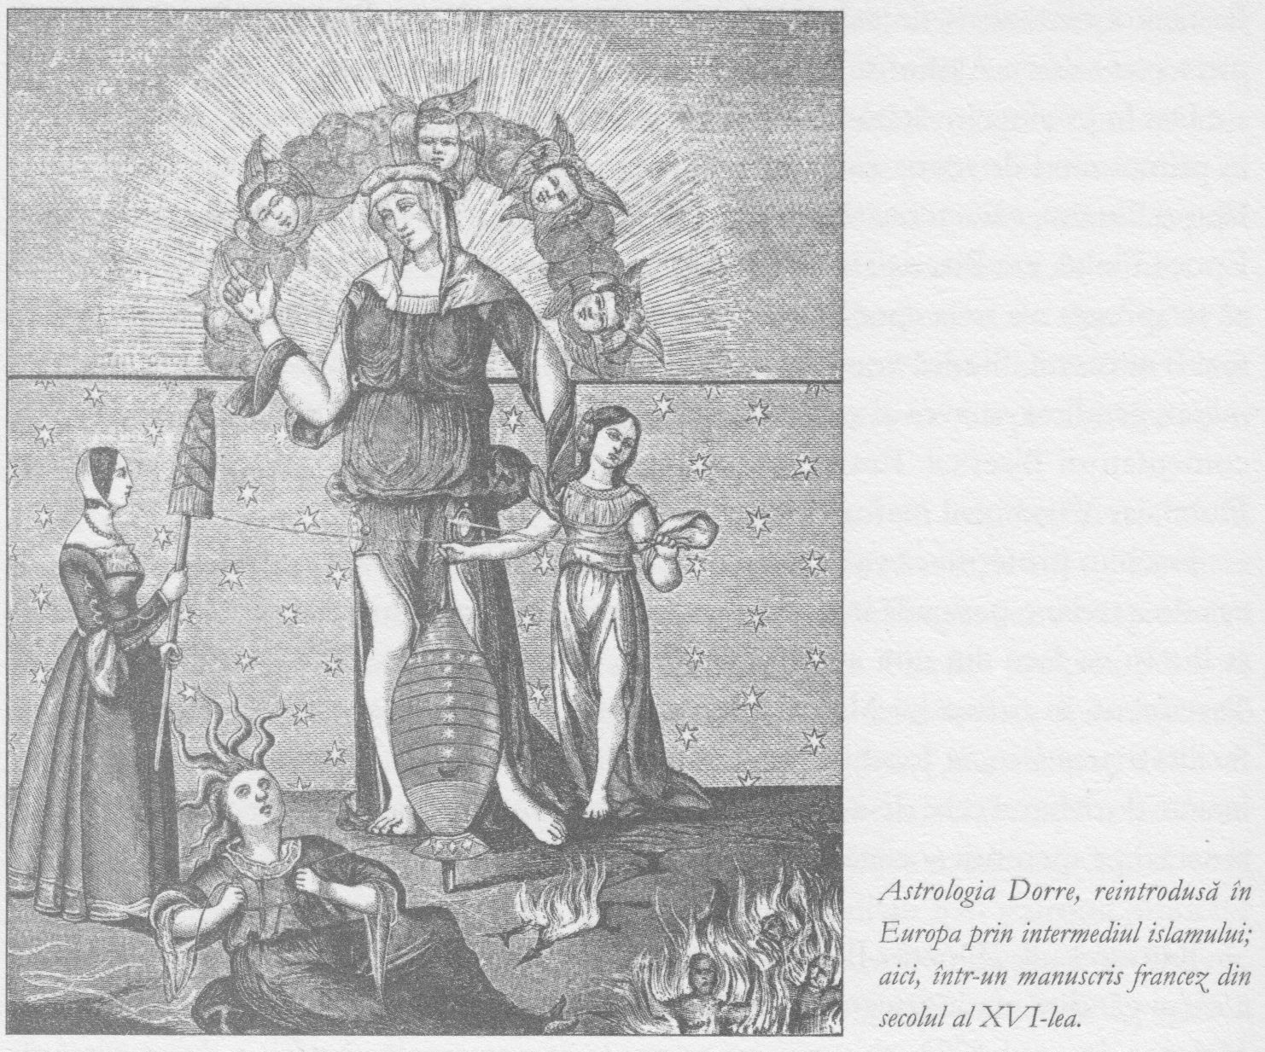

În anul 1206, Francisc era un tânăr trecut de douăzeci de ani, care trăia în Assisi, Italia. Ducea un trai egoist, lipsit de griji, evitând orice contact cu greutăţile vieţii şi întorcând capul dacă zărea vreun lepros.
Nu putem să nu remarcăm aici paralela cu viaţa prinţului Siddharta.
Apoi, într-o zi în vreme ce călărea, armăsarul s-a cabrat deodată, iar Francisc s-a pomenit în faţa unui lepros. A coborât din şa şi, înainte de a-şi da seama ce face, a luat mâna însângerată a bolnavului şi i-a sărutat obrajii ce supurau. A simţit apoi cum omul îşi trage mâna dintr-a sa şi, când a ridicat ochii, leprosul dispăruse.
Atunci şi-a dat seama că, la fel ca Sfântul Pavel pe drumul Damascului, se întâlnise cu Iisus înviat.
Viaţa şi filosofia lui Francisc au fost atunci întoarse cu susul în jos. Viitorul sfânt a început să înţeleagă limpede că evangheliile recomandă o viaţă în sărăcie, dedicată ajutorării celorlalţi, în care omul să nu dispună „nici de aur, argint sau bani în pungă, nici de portofel pentru călătorii, nici de două haine ori de pantofi”. Sărăcia, avea el să spună, înseamnă să nu ai nimic, să nu-ţi doreşti nimic, şi totuşi să ai cu adevărat toate lucrurile în spiritul libertăţii. Şi-a dat seama că experienţa în sine, nu lucrurile experimentate, este importantă. Lucrurile pe care le deţinem ne controlează şi ameninţă să ne stăpânească vieţile. O voce răsunând dintr-un crucifix pictat din biserica San Domenico din Assisi i-a spus: „Du-te, Francisc, şi repară-mi Casa care, aşa cum vezi, cade în ruină.” Iar lui Francisc experienţa i s-a părut a fi inefabilă.
Apoi a izbutit să-şi transforme într-o asemenea măsură şinele în dimensiunile animală, vegetală şi, aşa cum vom vedea curând, în cea materială, încât animalele reacţionau în faţa lui în moduri uluitoare. Un greiere cânta atunci când el îi cerea acest lucru. Păsările se adunau pentru a-l auzi predicând. Iar când un lup mare şi fioros teroriza oraşul Gubbio, din munţi, Francisc a plecat în întâmpinarea lui. Lupul a alergat spre el, dar i s-a aşezat la picioare când viitorul sfânt i-a ordonat să nu rănească pe nimeni, după care a început să meargă alături de el, îmblânzit. Recent, scheletul unui lup a fost descoperit îngropat sub pardoseala bisericii San Francesco della Pace, din Gubbio.
Dacă vom compara misticismul lui Ramón Lull cu cel al Sfântului Francisc, vom observa că, într-un răstimp foarte scurt, s-a produs o schimbare majoră. Misticismul lui Francisc este unul al lucrurilor simple, naturale, al vieţii de zi cu zi şi al spaţiilor deschise.
În prima biografie a sfântului, Micile flori ale Sfântului Francisc, se spune despre el că a descoperit lucrurile ascunse ale naturii cu ajutorul inimii sale sensibile. Pentru el, totul era viu. Avea acea viziune extatică a cosmosului pe care o susţine şi idealismul, conform căreia totul este creat şi dotat cu viaţă de ierarhiile celeste. Creaţia întreagă cântă la unison un Imn Fratelui Soare şi Surorii Lună:

Toată slava a ta fie, Doamne, în tot ce tu ai făcut
Și mai întâi domnul meu Fratele Soare
Care aduce ziua.

Toată slava a ta fie, Doamne, prin Sora Lună şi Stelele
În ceruri le-ai făcut tu
Strălucitoare, frumoase şi preţioase.

Spiritul creştinismului contribuise odinioară la evoluţia budismului, instalându-i un entuziasm graţie căruia învăţăturile lui Buddha privind compasiunea universală şi-au găsit împlinirea în lumea materială. Acum, deşi Buddha nu se reîncarnase, spiritul său a facilitat reformarea creştinismului, inspirând compasiunea şi respectul pentru toate formele de viaţă.
Spre sfârşitul vieţii, Francisc medita undeva pe muntele La Verna, rugându-se în faţa chiliei sale de pustnic, când dintr-odată cerul întreg s-a umplut de strălucire şi un serafim cu şase aripi i-a apărut în faţă. Francisc şi-a dat seama că îngerul avea acelaşi chip cu cel văzut de el pe crucifixul vopsit care a deschis drumul misiunii sale şi a înţeles că Iisus Cristos îl trimitea într-o nouă misiune.
La scurtă vreme după moartea lui Francisc, ordinul pe care îl fondase, cel franciscan, a căzut pradă tulburărilor interne. Papa îi ceruse să-şi asume responsabilităţi suplimentare, care implicau deţinerea de proprietăţi şi bani. Mulţi dintre membrii ordinului considerau că aceasta ar fi o încălcare a ideilor Sfântului Francisc şi, ca atare, au format o grupare disidentă, numită Franciscanii Spirituali, sau Fraticelli. Atât pentru ei înşişi, cât şi pentru cei din exterior, membrii grupării păreau a fi noul tip de om spiritual despre care Joachim anunţase că va marca sfârşitul Bisericii.
Aşa se face că adepţii Sfântului Francisc au început să fie vânaţi şi ucişi, ca eretici.
O celebră frescă de Giotto îl înfăţişează pe Sfântul Francisc sprijinind Biserica. Dacă a salvat-o de la prăbuşirea totală, se poate spune oare că a reuşit s-o reformeze aşa cum îi ceruse vocea din crucifix? În creştinismul ezoteric se crede că serafimul care i-a dat stigmatele i-a spus că noua sa misiune va fi împlinită după moarte. O dată pe an, în ziua în care i se comemorează sfârşitul, pe 3 octombrie, el conduce spiritele celor morţi din sferele lunare spre ierarhiile mai înalte.
Iniţierea, aşa cum vom vedea şi în continuare, are ca obiect atât viaţa aceasta, cât şi pe cea de după moarte.

În epoca lui Ramon Lull şi Francisc, noi şi diferite impulsuri către reformarea şi purificarea practicilor religioase se făceau tot mai pregnant simţite în diverse regiuni ale Europei, în zonele cunoscute astăzi ca fosta Iugoslavia, Bulgaria, Elveţia, Germania, Italia şi, mai presus de toate, în sudul Franţei.
Acolo, catarii atacaseră corupţia din sânul Bisericii. Principiul lor central, cu iz gnostic, afirma că ei trebuie să rămână absolut puri, neîntinaţi de lumea păcătoasă. La fel ca templierii şi ca Sfântul Francisc, şi ei renunţau de bunăvoie la posesiunile materiale şi depuneau jurăminte stricte de castitate.
Catarii nu aveau biserici din piatră sau lemn şi respingeau sistemul de tip sacramental care făcea din Biserică unicul intermediar între Dumnezeu şi oameni. „Noi preţuim virginitatea mai presus decât orice altceva”, spunea un membru. „Nu ne culcăm cu soţiile noastre, ci le iubim ca pe nişte surori. Nu mâncăm niciodată carne. Toate posesiunile noastre sunt deţinute în comun.” Aveau o singură rugăciune, Tatăl Nostru, iar ritualul lor iniţiatic, aşa-numitul consolamentum, era un fel de adio spus lumii rele şi păcătoase. De asemenea, primeau cu inima deschisă martiriul.
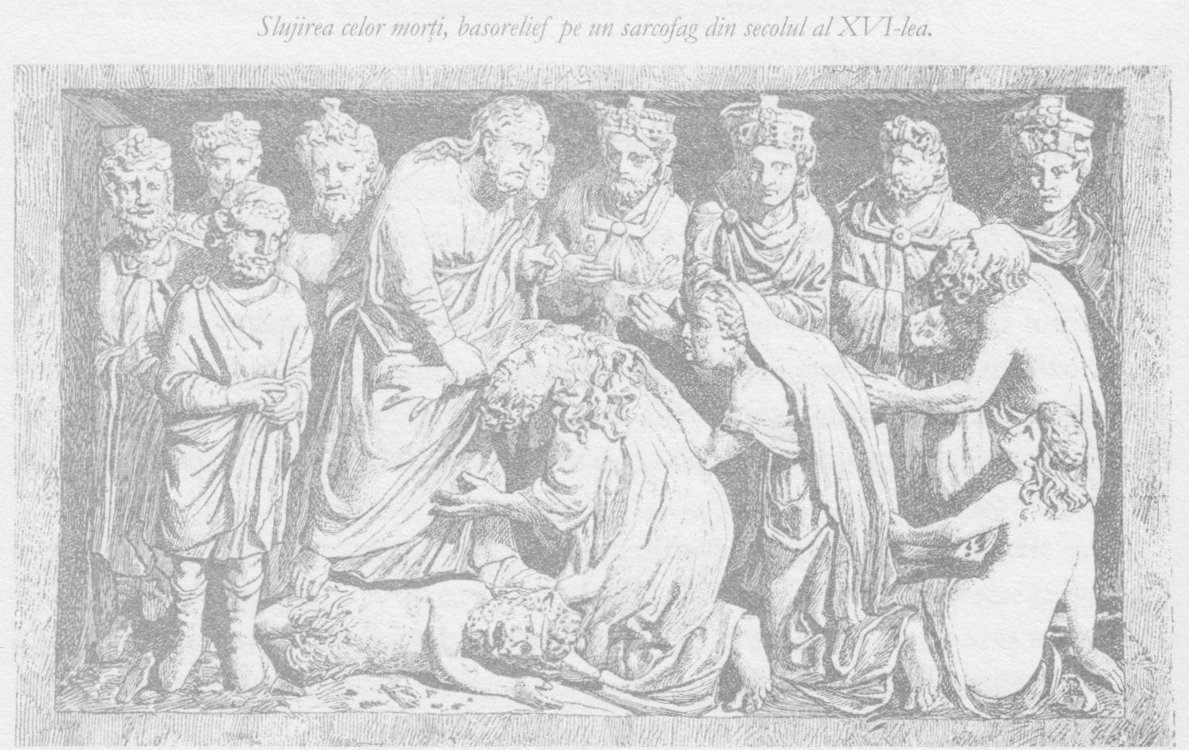

Iar Biserica nu le-a înşelat aşteptările în acest sens. În anul 1208, papa Inocenţiu al III-lea a ordonat organizarea unei cruciade împotriva catarilor. Sosind în oraşul Beziers, cruciaţii au cerut să le fie predaţi cei peste cinci sute de catari ce locuiau acolo. Când localnicii au refuzat, toţi, câteva mii de suflete, au fost masacraţi. Iar când unul dintre soldaţi l-a întrebat pe legatul papal, Arnaud-Amaury, cum îi vor deosebi pe catari de restul populaţiei, se spune că omul Bisericii ar fi răspuns cu o frază ce a rămas în istorie: „Ucideţi-i pe toţi, Dumnezeu îi va şti pe ai săi!” La Bram, cruciaţii s-au oprit pentru a lua sute de ostatici cărora le-au tăiat nasul şi buza de sus, după care i-au orbit pe toţi, cu excepţia unuia singur, care a condus procesiunea spre castel. În Lavaur au capturat nouăzeci de cavaleri, i-au spânzurat, iar pe cei ce se stingeau prea încet, i-au înjunghiat. O întreagă armată de prizonieri a fost arsă pe rug la Minerve.
În anul 1244, ultimii eretici rămaşi în viaţă, care supravieţuiseră celor nouă luni de asediu în castelul Montsegur, amplasat pe o creastă, s-au predat. Două sute de călugări catari au coborât muntele şi s-au îndreptat spre rugurile care-i aşteptau.
Conform legendelor, patru călugări evadaseră din fortăreaţa lor cu o zi înainte, luând cu ei comoara secretă a catarilor. Nu ştim dacă această comoară consta din aur, relicve sau o doctrină secretă, dar poate că prea uşor tindem să aruncăm o lumină romanţioasă asupra catarilor. Învăţăturile lor susţineau că lumea este un loc malefic, ceea ce sugerează că, la fel ca gnosticii înaintea lor, şi ei se aflau sub influenţa unei filosofii orientale ce detesta lumea şi îndrăgea moartea. Biserica Romei i-a suprimat cu toată forţa de care dispunea, însă adevărata gândire ezoterică a epocii se afla mai aproape de ea decât propria jugulară.

În a doua jumătate a secolului al XIII-lea a venit pe lume un copil slăbuţ şi bolnăvicios. La scurtă vreme după aceea a fost luat şi îngrijit de doisprezece înţelepţi, în conformitate cu Rudolf Steiner, aceştia locuiau într-o clădire ce aparţinea templierilor, la Monsalvat, la graniţa dintre Franţa şi Spania.
Fiindcă băiatul a crescut izolat complet de lumea exterioară, localnicii nu ştiau nimic despre natura sa miraculoasă. Spiritul său era atât de puternic şi de strălucitor, încât trupul lui micuţ a devenit transparent.
Cei doisprezece l-au iniţiat în circa 1254 şi, la scurt timp după aceea, băiatul a murit, după ce şi-a împărtăşit viziunea spirituală cu cei care-i îngrijiseră. Împreună, cei treisprezece oameni contribuiseră la pregătirea următoarei sale reîncarnări, în cursul căreia avea să schimbe faţa Europei.
Albertus s-a născut în anul 1193, fiind după toate aparenţele un copil tâmp şi molatic, până ce, inspirat de o viziune a Fecioarei Maria, a început să studieze cu atâta zel, încât a devenit în scurt timp cel mai cunoscut filosof al Europei. Tânărul s-a cufundat astfel în ştiinţa aristoteliană, în fizică, medicină, arhitectură, astrologie şi alchimie. Textul Tăbliţa de Smarald a lui Hermes Trismegistus, ce cuprinde şi axioma ermetică „Aşa ca sus, la fel şi jos”, a apărut pentru prima dată în istoria exoterică în cadrul bibliotecii lui. Aproape cu certitudine, Albertus a studiat şi metodele de descoperire a zăcămintelor aflate la mare adâncime prin mijloace oculte. Se spune de asemenea că a construit un fel de automat straniu, numit Androidul, care putea vorbi, se mişca după propria voinţă şi, probabil, chiar gândea. Era confecţionat din alamă şi alte metale alese datorită corespondenţei lor magice cu corpurile cereşti, iar Albertus l-a adus la viaţă cu rugăciuni şi şoptind incantaţii magice deasupra lui.
Legenda conform căreia Albertus Magnus este arhitectul catedralei din Köln derivă probabil din faptul că el a scris lucrarea Liber Constructionum Alberti, care conţine secretele francmasonilor operativi, inclusiv cele privind alinierea fundaţiilor catedralelor în funcţie de direcţiile astronomice.

Legendele despre călătorii în subteran, precum cele întreprinse de Albertus Magnus pentru a descoperi metale, constituie adesea o aluzie la iniţieri subterane. Ştim că iniţieri de acest tip se făceau şi în Evul Mediu datorită relatării despre una desfăşurată în Irlanda, care ne-a parvenit din trei surse.
Un soldat pe nume Owen, din armata regelui englez Stephen, s-a dus la mănăstirea Sfântul Patrick din Donegal. Acolo a postit vreme de nouă zile, înconjurând mănăstirea în procesiune şi făcând băi de purificare rituală. În cea de-a noua zi, a fost acceptat în încăperea subterană „din care nu toţi cei care intră se mai întorc”. Acolo a fost culcat într-un mormânt în care lumina pătrundea printr-o singură deschizătură. În noaptea aceea, Owen a fost vizitat de cincisprezece oameni înveşmântaţi în alb, care l-au prevenit că urma să fie supus la o încercare. Apoi, dintr-odată, a apărut o hoardă de demoni care l-au ţinut deasupra unui foc aprins şi i-au arătat scene de chinuri precum cele descrise de Virgiliu. În cele din urmă, au venit doi bătrâni pentru a-l îndruma, iar ei i-au arătat o viziune a paradisului.

Albertus a fost îndrumătorul spiritual al lui Toma d’Aquino, acesta fiind cu aproape treizeci şi trei de ani mai tânăr decât el. Se pare că Toma a sfărâmat androidul maestrului său pentru că îl credea diabolic, după unele relatări, sau fiindcă automatul vorbea fără oprire, conform altora.
Toma d’Aquino venise la Paris pentru a-l studia pe Aristotel la picioarele maestrului său, însă avea să descopere că, de fapt, cel mai mare aristotelian era un musulman. Averroes susţinea că, după logica aristoteliană, creştinismul este absurd.
Avea oare logica să înghită religia şi întreaga spiritualitate adevărată?
Opera lui Toma d’Aquino a fost încununată de masiva Summa Theologica, probabil cea mai influentă lucrare teologică scrisă vreodată. Obiectivul ei era acela de a demonstra că filosofia şi creştinismul nu sunt doar compatibile, ci chiar se reliefează reciproc. D’Aquino a analizat cu cea mai ascuţită atenţie ideile despre lumea spiritelor, fiind capabil că clasifice fiinţele din cadrul ierarhiilor cereşti şi marile forţe cosmice care creează formele naturale, dar şi experienţele noastre subiective. În Summa regăsim, spre exemplu, învăţăturile Bisericii cu privire la cele Patru Elemente, ele fiind redate nu printr-o reinterpretare a dogmei moarte, ci cu o raţiune vie, pătrunzătoare.
Toma d’Aquino este un personaj-cheie în cadrul istoriei secrete, deoarece marele său triumf intelectual în faţa lui Averroes a împiedicat cufundarea Europei în materialismul ştiinţific cu şapte sute de ani prea devreme.
Din nou, este important să reţinem că acest triumf a fost înregistrat din punctul de vedere al experienţei directe, de ordin personal, a lumilor spirituale. Nu există nicio îndoială că Toma d’Aquino, la fel ca Albertus Magnus, era alchimist şi credea că forţa spiritelor neîntrupate poate fi controlată şi utilizată pentru a determina schimbări în lumea materială. Dintre numeroasele texte alchimice care îi sunt atribuite, cărturarii acceptă cel puţin unul ca fiind în mod cert autentic. Pentru a înţelege mai bine acest lucru, este util să-l comparăm pe Toma d’Aquino cu contemporanul său, Roger Bacon.
Astăzi, alchimia poate părea o activitate bizară, lăturalnică; în realitate însă, este bine cunoscută tuturor creştinilor ce frecventează biserica, deoarece ea constituie punctul central şi culminant al serviciului religios. Toma d’Aquino a fost primul care a formulat doctrina transsubstanţierii pâinii şi vinului, iar ceea ce descria el

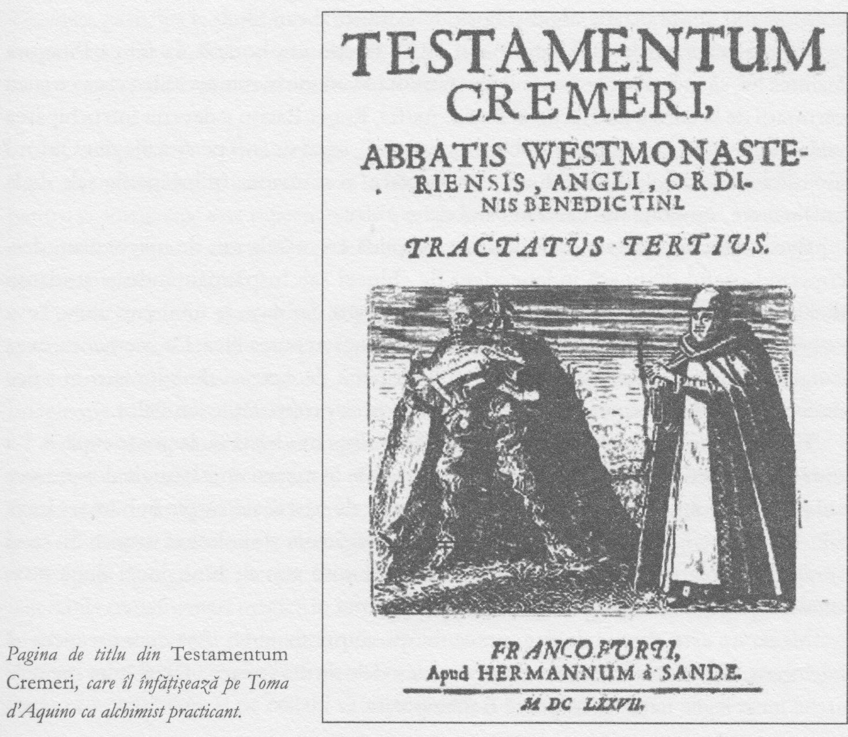

este în esenţă un proces alchimic, în cadrul căruia substanţa pâinii şi a vinului se transformă şi o transsubstanţiere paralelă se petrece în corpul uman. Serviciul religios şi comuniunea facilitează nu doar o nouă stare mentală şi reînnoirea hotărârii de autoperfecţionare, ci şi o schimbare fiziologică vitală.
Nu este întâmplător faptul că Toma d’Aquino a formulat această doctrină în perioada în care au început să circule legendele despre Graal; ele descriau acelaşi proces, utilizând însă metode diferite.
Deşi erau duşmani – Bacon îl ridiculiza pe d’Aquino pentru că nu putea citi operele lui Aristotel decât în traducere – ambii sunt reprezentativi pentru impulsul caracteristic epocii: acela de a fortifica şi a rafina inteligenţa. Pentru ei, gândirea avea ceva magic. Capacitatea de gândire abstractă, prelungită, de jonglare cu conceptele teoretice, mai existase o dată înainte, dar pentru scurtă vreme şi doar în Atena lui Socrate, Platon şi Aristotel, după care fusese sugrumată. O nouă tradiţie, vie şi mai rezistentă, a apărut odată cu Toma d’Aquino şi Bacon. Ambii puneau experienţa înaintea străvechilor categorii tradiţionale şi amândoi erau oameni profund religioşi, care năzuiau să-şi rafineze ideile religioase pe baza experienţei directe. „Fără experienţă, susţinea Bacon, este imposibil să ştii ceva.”
Bacon era cel cu o orientare mai practică, însă atunci când explora capacităţile supranaturale ale minţii, invoca entităţi din aceleaşi ierarhii spirituale pe care le clasificase d’Aquino. Ambii utilizau o logică şi o analiză riguroase, misticismul lor deosebindu-se considerabil de cel extatic, rigid şi lipsit de gândire, al catarilor.
Ca tânăr învăţat la Oxford, în anii 1250, Bacon era hotărât, la fel ca Pitagora înaintea lui, să înveţe tot ce poate fi învăţat; voia să adune în mintea sa tot ceea ce ştiau cărturarii de la curtea lui Harun al Raşid. Astfel, Roger Bacon a devenit întruchiparea vraciului învăţat. Supranumit „Doctor Mirabilis”, ieşea uneori pe străzile din Oxford în veşminte orientale; alteori lucra fără încetare, zi şi noapte, în încăperile sale de la universitate, zguduite din când în când de explozii.
Bacon efectua experimente practice, de pildă cu metale sau de magnetism, descoperind praful de puşcă independent de chinezi sau înspăimântându-şi studenţii după ce o rază de lumină trecută printr-un cristal a dat naştere unui curcubeu, ceva ce până atunci oamenii crezuseră că numai Dumnezeu putea face. De asemenea, avea o oglindă magică, prin care putea privi la distanţă de optzeci de kilometri în orice direcţie, fiindcă la vremea aceea numai el cunoştea proprietăţile lentilelor.
Este cert însă că Bacon avea puteri pe care ştiinţa modernă nu le poate explica. I-a trimis papei Clement al IV-lea lucrările sale complete în mintea unui băiat de doisprezece ani pe nume John, pe care îl făcuse să-l înveţe pe de rost toate cărţile în numai câteva zile. În acest scop utilizase o metodă ce implica rugăciuni şi simboluri magice. În mod similar, îi putea învăţa pe studenţii săi limba ebraică atât de bine, încât după doar câteva săptămâni aceştia puteau citi scripturile.
Magia nu este altceva decât puterea minţii asupra materiei. Aşa cum începem să înţelegem, filosofia ezoterică are în centru metodele de dezvoltare a facultăţilor mentale astfel încât legile naturale să poată fi manipulate.
La Roger Bacon, inteligenţa şi imaginaţia erau foarte bine dezvoltate, una rafinând-o pe cealaltă. În anul 1270, el scria: „Este posibil să construieşti maşini de navigaţie care să nu necesite oameni să le conducă, astfel ca nave foarte mari să poată naviga cu un singur om la cârmă şi cu viteză mult mai mare decât dacă ar fi pline de oameni care să acţioneze asupra lor. Şi pot fi construite maşini care să se mişte cu o viteză foarte mare, fără animale care să le tragă. Maşini zburătoare pot fi construite aşa fel încât un om aşezat în mijlocul maşinii să acţioneze un instrument ce face ca aripi artificial alcătuite să fluture. În Evul Mediu, acest vizionar remarcabil avea o imagine a lumii tehnologice moderne create de ştiinţa experimentală. Bacon era un franciscan care, la fel ca fondatorul ordinului său, năzuia la o lume mai bună, mai curată şi mai blândă pentru cei săraci şi năpăstuiţi.
În Numele trandafirului, romanul lui Umberto Eco, există un pasaj sugestiv, în care William of Baskerville, călugărul-detectiv, explică existenţa a două forme de magie: o magie a diavolului, care caută să le facă rău celorlalţi prin mijloace nepermise, şi o magie sfântă, ce redescoperă tainele naturii, o ştiinţă pierdută, pe care o cunoşteau anticii. La fel ca alchimiştii arabi care i-au influenţat gândirea, Bacon se afla la graniţa dintre magie şi ştiinţă, iar această graniţă, vom vedea, este însăşi esenţa alchimiei.
Roger Bacon a scris un tratat intitulat Oglinda alchimiei şi îi plăcea să repete o maximă a Sfântului Ieronim, marele cărturar al Cabalei: „Vei afla multe lucruri incredibile, aflate dincolo de limitele probabilului, şi care cu toate acestea sunt adevărate.”
În anul 1273, Toma d’Aquino, care se apropia de finalizarea masivei sale Summa Theologica, participa la slujbă într-o biserică din Napoli, când a trecut printr-o copleşitoare experienţă mistică. Iată ce scria despre ea: „Ceea ce mi-a fost revelat acum face ca tot ce am scris înainte să nu valoreze mai mult decât un snop de paie.”

Ne-am putut da seama deja de „antrenamentul” imaginaţiei la Lull şi Bacon. Desigur că opinia idealiştilor referitor la imaginaţie este diferită de cea a materialiştilor; pentru ei, imaginaţia este capacitatea de înţelegere a unei realităţi superioare. Dezvoltarea ei constituie o parte esenţială a practicilor ezoterice, a riturilor iniţiatice ale societăţilor secrete şi chiar a magiei.
Pentru ezoterişti şi ocultişti, importanţa imaginaţiei derivă şi din faptul că ea este marea forţă creatoare din univers. Cosmosul este o creaţie a imaginaţiei lui Dumnezeu – aşa cum am văzut în capitolul 1, imaginaţia a fost prima emanaţie – iar pentru noi, imaginaţia este cea care ne permite să interpretăm creaţia şi, uneori, s-o manipulăm.
Creativitatea umană, fie ea magică sau nu, este rezultatul unei canalizări anume a puterilor imaginaţiei. În tratatele alchimice, spre exemplu, sperma este descrisă ca fiind creată de imaginaţie; altfel spus, imaginaţia nu suscită doar dorinţa, ci are totodată puterea de a ne transforma elementul material.
Iniţiaţii care ştiu să lucreze cu aceste forţe creative ale imaginaţiei pot realiza considerabile transformări magice în lumea materială din afara propriului lor corp. Adepţii hinduşi sunt învăţaţi de la vârste tinere să exerseze vizualizarea unui şarpe în faţa ochilor, cu o atât de intensă concentrare şi cu o forţă atât de „antrenată” a imaginaţiei, încât să-i poată face şi pe ceilalţi să vadă reptila.
Desigur că există pericolul ca acest accent pus pe imaginaţie într-o măsură atât de mare să se apropie riscant de mult de fantezie. Există totdeauna posibilitatea nedorită ca aceste manipulări ale imaginaţiei să sfârşească doar în autoamăgire. Magia pare a fi, din acest punct de vedere, instrumentul celor ce-şi fac singuri iluzii nefondate.
Abordarea sistematizată proprie societăţilor secrete era menită să prevină asemenea riscuri.
Sfântul Bernard de Clairvaux, cel care a alcătuit regulamentul templierilor, recomanda o exersare riguroasă a imaginaţiei. Vizualizând imagini de la naşterea lui Iisus, din copilăria, propovăduirile şi de la moartea lui, îi poate fi invocat spiritul. Dacă v-aţi imagina, de pildă, o scenă „casnică” implicându-l pe Iisus, închipuindu-vă oalele şi cratiţele, hainele, înfăţişarea lui, ridurile care îi brăzdează chipul, expresia din ochi şi ceea ce simţiţi când el se întoarce pentru a vă privi, şi dacă apoi, dintr-odată, aţi alunga toate aceste imagini, ceea ce ar rămâne în loc ar putea fi adevăratul spirit al lui Iisus Cristos.
În Spania secolului al XIII-lea, un cabalist pe nume Abraham Abulafia scria dezvoltând ideea cuvântului creator al lui Dumnezeu. În textele cabaliste anterioare, cele douăzeci şi două de litere ale alfabetului ebraic fuseseră descrise ca fiind forţe creatoare. Astfel, „la început”, Dumnezeu a combinat aceste litere formând tipare, le-a schimbat între ele şi a alcătuit cuvinte pe baza lor, iar din acest proces s-au născut toate formele din univers. Abraham Abulafia susţinea că iniţiatul poate participa la procesul creativ combinând şi recombinând literele ebraice în acelaşi mod. El recomanda adeptului să se retragă într-o încăpere izolată, în linişte, să se îmbrace în veşminte albe, să adopte posturi rituale şi să rostească numele divine ale lui Dumnezeu. În acest fel putea atinge o stare de transă extatică, vizionară, şi odată cu ea, puteri secrete.
Ideea de „cuvinte ale puterii”, care conferă iniţiatului stăpânire peste lumile spirituale – şi asupra celei materiale deopotrivă – este una foarte veche. Despre Solomon se spune că ar fi deţinut acest control şi că în Templul său, Tetragrammaton-ul, cel mai puternic şi sacru nume al lui Dumnezeu, putea fi rostit o dată pe an, în ziua Ispăşirii, numai de către marele preot, singur în Sfânta Sfintelor. Afară, trâmbiţele şi chimvalele îi împiedicau pe oamenii de rând să audă. Se spunea că cel care ştia cum să pronunţe acest nume sacru putea să-i înspăimânte chiar pe îngeri. Chiar şi mai înainte, egiptenii credeau că zeul Soare, Ra, crease universul folosind cuvinte ale puterii şi că iniţiatul care le cunoştea dobândea putere nu doar în această viaţă, ci şi în cea de după moarte.
Abraham Abulafia recomanda de asemenea utilizarea numelor lui Dumnezeu sub formă de diagramă. Practica folosirii semnelor magice şi a sigiliilor este prezentă pe scară largă în tradiţia iudaică, dar, cu un adaos de elemente egiptene şi arabe, s-a răspândit şi în Europa în Evul Mediu. Acest lucru a fost posibil în principal graţie manualelor de farmece şi vrăji – grimoires – precum Testamentul lui Solomon şi Cheia lui Solomon. Majoritatea vrăjilor promiteau împlinirea unor dorinţe de tip egoist: sexuale, de răzbunare sau de găsire a unor comori. Pregătirea materialelor (sângele unui animal, ceara de albine, pulberea de magnetit, sulful şi, poate, creierul unui corb) era urmată uneori de un ritual de purificare. Apoi, la momentul potrivit, avea loc ceremonia, care implica seceri, baghete sau săbii. În final, pe un inel sau pe o simplă bucată de hârtie era înscris sigiliul, iar cel ce avea să-l poarte ulterior asupra sa – conştient sau nu de prezenţa lui – urma să fie afectat în bine sau în rău de fiinţa neîntrupată invocată. La mijlocul secolului al XIV-lea, Magia sacră a lui Avraam evreul îi învăţa pe adepţi cum să stârnească furtuni, să învie morţii, să meargă pe apă sau să atragă dragostea unei femei. Toate acestea puteau fi realizate prin utilizarea sigiliilor şi a pătratelor magice cu litere cabalistice.
În prezent, Biserica operează o distincţie clară între câteva ceremonii strict reglementate, menite să invoce puterile spirituale, şi care se desfăşoară în context ecleziastic, şi toate celelalte ceremonii care au ca scop invocarea sau conlucrarea cu spiritele neîntrupate neaflate sub egida ei. Acestea din urmă sunt considerate „oculte”, ceea ce în limbajul creştin actual înseamnă de obicei magie neagră.
În Evul Mediu, o astfel de distincţie nu ar fi avut rost. Ritualurile erau celebrate sub egida Bisericii, pentru a asigura, de pildă, recolte bogate sau succesul într-un duel. Pâinea sfinţită era considerată tratament pentru cei bolnavi şi apărătoare împotriva ciumei; amulete ce protejau de trăsnet şi înec erau confecţionate din lumânări de la biserică. Bucăţi de hârtie având înscrise formule magice erau introduse în acoperişul casei pentru a o apăra de foc. Clopotele bisericilor alungau tunetele şi demonii. Blesteme oficiale erau proferate pentru a stârpi omizile. Apa sfinţită era împrăştiată pe câmp pentru a asigura o recoltă bună. Relicvele sfinte constituiau veritabile fetişuri făcătoare de minuni. Botezul putea reda vederea copiilor orbi, iar veghea peste noapte la altarele sfinţilor facilita vise vizionare şi tămăduiri, în tradiţia „somnului în templu”, susţinută de Asclepios.
Mai târziu, apologeţii creştini au încercat să facă o distincţie între practicile bisericeşti legitime – solicitări adresate unor fiinţe spirituale de nivel înalt, care puteau răspunde pozitiv sau nu – şi magia concepută ca un proces mecanic ce implica manipularea unor forţe oculte. Această distincţie se bazează însă pe o înţelegere greşită a problemei. Magia este totodată un proces incert de invocare a spiritelor, inclusiv a unora de nivel foarte înalt.
În Evul Mediu, toţi credeau în aceste ierarhii spirituale. La baza tuturor practicilor din cadrul Bisericii şi a celor spirituale laice se afla credinţa că repetarea unei formule – de pildă o rugăciune – sau organizarea unei ceremonii are puterea de a influenţa în bine sau în rău evenimentele din lumea materială. Prin intermediul acestor activităţi, oamenii credeau că pot să comunice cu ierarhiile de fiinţe neîntrupate ce controlează lumea materială.
Faptul că rugăciunile erau eficiente şi că providenţa răsplătea binele şi pedepsea răul erau atunci convingerea universală şi experienţa unanimă.
Istoria era considerată neîndoielnic un proces providenţial, dar nu în mod fatalist: Dumnezeu avea pentru omenire un plan la a cărui împlinire conlucrau deopotrivă diversele ordine de fiinţe neîntrupate şi întrupate, un plan codificat în Biblie şi elucidat de profeţi.
Dar era un plan ce putea s-o ia oricând pe o cale greşită.
Ziua de vineri, 13, este considerată şi astăzi nefastă. Pe data de 13 octombrie 1307, într-o vineri, suveranii lumii au trecut la acţiune pentru a eradica influenţele ezoterice care, se temeau ei, le scăpau într-o măsură tot mai mare de sub control.
Înainte de ivirea zorilor, seneşalii Franţei, punând în practică ordinele regelui lor, Filip cel Frumos, au intrat în templele şi în locuinţele templierilor, arestând circa cincisprezece mii de persoane. În templul din Paris, marele centru financiar al Franţei, au găsit o încăpere secretă în care se aflau un craniu, două oase de la coapsă şi un linţoliu alb, lucruri pe care le-am găsi şi astăzi dacă am intra într-un templu francmasonic.
Doar câţiva dintre templieri, din oraşul La Rochelle, pe ţărmul Atlanticului, au izbutit să scape fugind în Scoţia, unde au trăit sub protecţia regelui rebel Robert the Bruce.
Inchiziţia i-a acuzat pe cavalerii capturaţi că i-ar obliga pe novici să scuipe şi să calce în picioare crucea lui Iisus, că s-ar deda la sodomie şi ar venera un idol cu cap de ţap numit Baphomet. Martorii mărturiseau că au văzut acest idol cu o barbă lungă, ochi scânteietori şi patru picioare. La presiunile lui Filip cel Frumos, papa Clement a publicat o bulă de abolire, pecetluind astfel sfârşitul Ordinului Templier. Toate bunurile acestuia au fost confiscate de monarhia franceză.
În faţa comisiei papale, cavalerii au spus că au fost torturaţi pentru a mărturisi. Un anume Bernard de Vardo a arătat o cutiuţă din lemn în care păstra oasele carbonizate care-i căzuseră de la picioare când fusese ţinut deasupra unui foc.
Dar care era adevărul din spatele mărturisirilor?
Cu puţin timp înainte de moartea sa, am avut privilegiul de a lucra cu Hugh Schonfield, reputat specialist în Manuscrisele de la marea Moartă, care s-a străduit să le explice exegeţilor creştini rădăcinile iudaice ale Noului Testament, anterior ignorate sau greşit interpretate. Schonfield cunoştea cifrul ATBASH, în care prima literă a alfabetului este înlocuită cu ultima, a doua cu penultima şi aşa mai departe. De asemenea, ştia că acest cifru a fost folosit pentru a se include o serie de mesaje criptate în Cartea lui Ieremia şi în unele dintre Manuscrisele de la marea Moartă. Instinctul l-a îndemnat să-l încerce şi pe numele Baphomet. Astfel a găsit, codificat în acest cuvânt, termenul „înţelepciune”.
Personificarea înţelepciunii la care templierii mărturisiseră că se închină era însă zeul cu cap de ţap al înţelepciunii lumeşti. Încă din vremea lui Zarathustra, în cadrul ceremoniilor iniţiatice candidatului îi era indusă o stare de conştiinţă alterată în care acesta trecea prin încercări terifiante, fiind atacat de demoni şi pregătindu-se astfel pentru ceea ce era mai rău în această viaţă şi în cea de după moarte. Torturile la care i-a supus Inchiziţia le-au provocat templierilor suferinţe atât de cumplite, încât acea stare alterată de conştiinţă s-a instalat din nou şi în cursul ei le-a apărut demonul-rege Baphomet, de această dată triumfător. Fiindcă treceau cu adevărat prin cele mai chinuitoare încercări pe care viaţa şi moartea le aveau de oferit.

19. NEBUNI DIN DRAGOSTE

DANTE, TRUBADURII ŞI PRIMA DRAGOSTE • RAFAEL, LEONARDO ŞI MAGII RENAŞTERII ITALIENE • IOANA D’ARC • RABELAIS ŞI CALEA NEBUNULUI
În anul 1274, la Florenţa, tânărul Dante a zărit-o pentru întâia oară pe frumoasa Beatrice. A fost dragoste la prima vedere. Şi a fost de asemenea întâia dată când cineva s-a îndrăgostit la prima vedere.
În analele societăţilor secrete, acesta este un important adevăr istoric. Conform adepţilor istoriei convenţionale, oamenii s-au îndrăgostit şi au iubit din cele mai vechi timpuri, dragostea fiind parte integrantă din însăşi alcătuirea noastră biologică, susţin ei; odele lui Pindar şi ale poetei Saffo sunt expresii ale iubirii de tip romantic.
Dar în viziunea istoriei secrete, aceste ode din Grecia antică sunt interpretate ca având o palidă conotaţie sexuală. Ele nu amintesc de durerea sfâşietoare a despărţirii, de încântarea extatică resimţită la apariţia fiinţei iubite şi de privirile visătoare ce caracterizează astăzi dragostea romantică.
Iată ce scria Dante despre dragostea sa la prima vedere: „Ea purta o minunată rochie stacojie, delicată, prinsă cu o cingătoare şi în clipa în care am zărit-o, mărturisesc cu adevărat că spiritul ce iubeşte în ascunzişurile cele mai adânci ale inimii mele a început să tremure atât de tare, încât mi-a cuprins toată fiinţa… începutul şi sfârşitul fericirii mele în viaţă mi-au fost dezvăluite.” Apoi adaugă că a fost pe deplin absorbit de dragostea din ochii ei. Mai târziu avea să scrie că, atunci când a văzut-o pentru prima dată, a crezut că, printr-un miracol, un înger se materializase pe Pământ. Nimic din toate acestea nu ar trebui citit în termenii convenţiilor poetice.
În Divina Commedia, Dante descrie senzaţia de a fi pe deplin absorbit în privirile ei şi adaugă că descărcarea erotică pe care ele i-au transmis-o l-a dus în Paradis. Repetăm, nu avem de-a face aici cu simple închipuiri poetice; elementele erotice şi cele mistice se întrepătrundeau într-un mod cu totul nou în Occident.
Dante şi Beatrice s-au căsătorit, fiecare cu altcineva, iar ea a murit la o vârstă tânără. Ceea ce considerăm noi astăzi a fi dragoste de tip romantic, cu acel sentiment al predestinării – că aşa trebuia să fie – derivă din fermentul mistic adus de islam. Aşa cum ideea caracteristic creştină de iubire liber consimţită a aproapelui poate fi percepută ca derivând din conceptul de îndurare al profeţilor iudei, în mod similar noţiunea modernă de sacru a fost reliefată de stările de conştiinţă alterată atinse de misticii sufiţi precum Ibn Arabi. Revoluţionara sa Interpretare a dorului exprima dragostea sexuală în termenii iubirii divine. Sufiţii au dat astfel glas unui sentiment ce nu mai fusese niciodată încercat anterior, creând astfel condiţiile pentru ca toţi ceilalţi să-l poată simţi.
Vreme de mai bine de o mie de ani, instinctul erotic fusese sugrumat, energiile sexuale fiind canalizate spre dezvoltarea intelectului uman. Deja în vremea lui Toma d’Aquino şi Roger Bacon, această dezvoltare era încheiată. Concepută în timpul nopţilor petrecute în genunchi, în faţa altarului, Summa Theologica se constituie într-o culegere de silogisme, în peste două milioane de cuvinte, mărturie a unei capacităţi de concentrare intelectuală pe care cei mai de seamă filosofi ai zilelor noastre ar egala-o cu greu.
Îmboldiţi de un impuls venit din Arabia, oamenii începeau să privească lumea materială cu o nouă încântare, derivând plăceri senzuale din luminozitatea, coloritul şi senzaţia tactilă oferite de diversele obiecte. Vârful de lance al evoluţiei conştiinţei umane se deplasase din chiliile pustnicilor în grădina deliciilor. O vie sclipire sexuală începuse să radieze pretutindeni.
Ocupaţia musulmană în Europa a rezistat cel mai mult în Spania. Apoi, pe măsură ce strălucita civilizaţie maură s-a întins spre nord, noul fel de a fi s-a răspândit în lumea întreagă, începând cu sudul Franţei.
În secolul al XII-lea, regiunile Provence şi Languedoc au devenit cele mai civilizate din Europa. Poeţii provensali, trubadurii, au adaptat formele poetice mauro-andaluziene, inspiraţi fiind de strălucirea lor erotică. Deşi Helen Waddel nu era o adeptă a ezoterismului, lucrarea ei Cărturarii rătăcitori rămâne până astăzi o relatare clasică din această perioadă de tranziţie. Ea redă povestea unui abate care călătoreşte alături de un tânăr călugăr căruia i s-a permis, pentru prima dată, să iasă din mănăstire. Cei doi întâlnesc în drum câteva femei. „Sunt demoni!” spune abatele. „Mie mi se pare, răspunde tânărul monah, că sunt cele mai frumoase creaturi pe care le-am văzut vreodată.”
Cel dintâi trubadur care şi-a lăsat amprenta asupra istoriei exoterice a fost Guillaume, conte de Poitiers şi duce de Aquitania, care a început să compună cântece de dragoste suave, încărcate de dorinţă, când s-a întors din cruciade. Deşi şi-a făcut debutul la curte, noua orientare a cuprins întreaga societate. Printre trubaduri s-au aflat Bernart de Ventadorn, fiu de brutar, şi Pierre Vidal, băiatul unui blănar. Poate ca rezultat al influenţei exercitate de asemenea oameni, poezia a început să se refere şi la elemente banale: broaşte, iepuri, maşinării agricole, crâşme, porumbei, spini frânţi şi obraji odihnindu-se pe un braţ.
Trubadurul Arnaud Daniel, pe care Dante îl numea il miglio fabbro, se lăuda că „vânează iepuri cu un bou, adună vânturile şi înoată împotriva fluxului”. De fapt, vorbea în modul invers, cu susul în jos, al adepţilor ezoterismului, despre puterile pe care i le conferise iniţierea.
Pe lângă faptul că au trecut de barierele de clasă, trubadurii au inversat tradiţionala supunere a femeii în faţa bărbatului. În poezia lor, bărbaţii devin de bunăvoie sclavii doamnelor. Instituţia căsătoriei acţionase ca un agent de control social, dar acum trubadurii încurajau o nouă formă de iubire spontană, ce se putea manifesta între indivizi aparţinând unor clase sociale diferite.
Dragostea devenise subversivă, la fel ca şi societăţile secrete. Fiind astfel îndrăgostiţi, oamenii se simţeau mai vii.
Era o nouă şi intensă formă de conştiinţă. În poezia de dragoste a trubadurilor, acest nou mod de a fi poate fi atins dacă ştii să-ţi croieşti calea printr-o serie de încercări, găsirea drumului printr-un labirint, trecerea
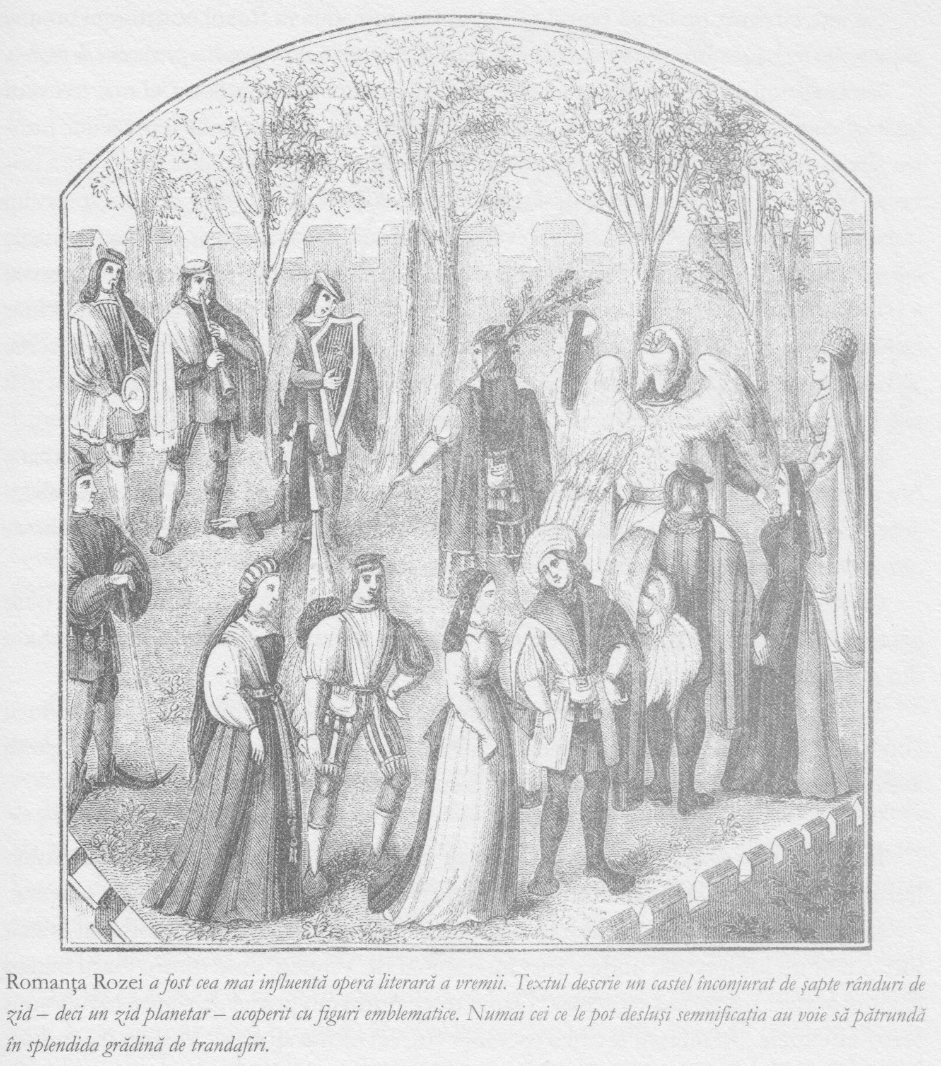

prin apă şi prin iad, lupta şi uciderea fiarelor sălbatice. De asemenea, sunt enigme de rezolvat şi o raclă anume de ales.
Deja palid şi frământat de îndoieli, îndrăgostitul tremură când este în sfârşit acceptat în prezenţa adoratei sale. Alături de ea, el atinge o stare de conştiinţă alterată, care-i conferă puteri supranaturale. Toţi cei care iubesc cu adevărat ştiu că, atunci când privesc adânc în ochii celuilalt, sufletele lor se ating.
Cu alte cuvinte, pe lângă faptul că iniţiaţii au introdus în fluxul conştiinţei umane experienţa îndrăgostirii, acesteia din urmă i-a fost conferită structura profundă a procesului de iniţiere.
Simbolismul iniţierii se regăseşte din plin în literatura trubadurilor. Cel mai frecvent întâlnit simbol al trubadurilor, roza, a derivat probabil din sufism, unde reprezenta, printre altele, intrarea în lumea spiritelor, fiind o aluzie evidentă la chakre. În celebra poveste Privighetoarea şi trandafirul, pasărea simbolizează năzuinţa către divin a spiritului uman. Există însă şi un neîndoielnic nivel sexual al semnificaţiei, legat de caracteristicile carnale, senzuale, ale rozei. Prezenţa permanentă a trandafirului în poezia de dragoste a trubadurilor ar trebui să ne atragă atenţia asupra tehnicilor ezoterice, poate chiar alchimice, după părerea lui Ezra Pound, de extaz sexual. Guillaume de Poitiers scria: „Vreau să rămân cu doamna mea pentru a-mi înviora atât de bine inima, încât să nu mai pot îmbătrâni. Cel ce izbuteşte să trăiască bucuria dragostei sale va trăi o sută de ani.”
La originile lui, impulsul care a stat la baza Renaşterii a fost unul de natură sexuală. Nu dorim să existe dubii cu privire la afirmaţia extraordinară pe care o vom face aici – aceea că întreaga conştiinţă umană a fost transformată şi a trecut la un alt nivel de evoluţie deoarece câţiva oameni au ales un nou mod de a face sex. Pentru prima dată, au făcut dragoste.
Când atingem acea stare de conştiinţă alterată care este orgasmul, mai putem oare gândi, sau orgasmul şi gândirea se exclud? Putem şi trebuie să punem aceeaşi întrebare din perspectiva extazului mistic.
Societăţile secrete şi grupările eretice precum catarii, templierii şi trubadurii cunoşteau tehnici de atingere a extazului mistic. Dar greu câştigata facultate de a gândi avea să fie suficient de puternică pentru a supravieţui momentelor de extaz?

În Divina Commedia, Dante a dus la un alt nivel impulsul erotico-spiritual al trubadurilor, extinzându-şi dragostea pentru Beatrice pentru a cuprinde întregul univers.
La începutul Commediei, el descrie cum, pe la mijlocul vieţii sale, s-a pomenit rătăcit într-o pădure întunecată, unde a fost întâmpinat de Virgiliu, unul dintre marii iniţiaţi ai lumii antice. Împreună cu acesta, Dante trece printr-un portal deasupra căruia sunt scrise cuvintele „Renunţaţi la orice speranţă voi, cei ce intraţi aici.” Virgiliu îl conduce într-o lume asemănătoare cu cea descrisă în Eneida, populată de personaje pe care le-am întâlnit şi noi deja în cadrul istoriei noastre. Cei doi traversează râul Aheron şi pătrund pe tărâmul umbrelor, unde îl întâlnesc pe judecătorul morţilor, Minos, şi pe Cerber, câinele cu trei capete. Când intră în cetatea Dis, le ies în cale cele trei Furii şi Minotaurul. Apoi merg pe malul Lacului de Sânge, în care sunt cufundaţi cei violenţi, inclusiv Attila, străbat Pădurea Harpiilor şi o câmpie arzândă de nisip. Mai departe se întâlnesc cu un celebru vrăjitor scoţian, Michael Scott, cu Nimrod şi în final, în cel mai adânc cotlon al iadului, Dante vede ceva ce i se pare la început a fi o moară de vânt. De fapt, erau aripile lui Lucifer.
Contemporanii lui Dante nu s-ar fi îndoit nicio clipă că această primă parte a poemului descrie o călătorie reală în lumea subpământeană – altfel spus, că Dante participase la o iniţiere subterană. Probabil că trecuse printr-o serie de încercări şi ceremonii precum cea la care fusese supus cavalerul Owen în Donegal.

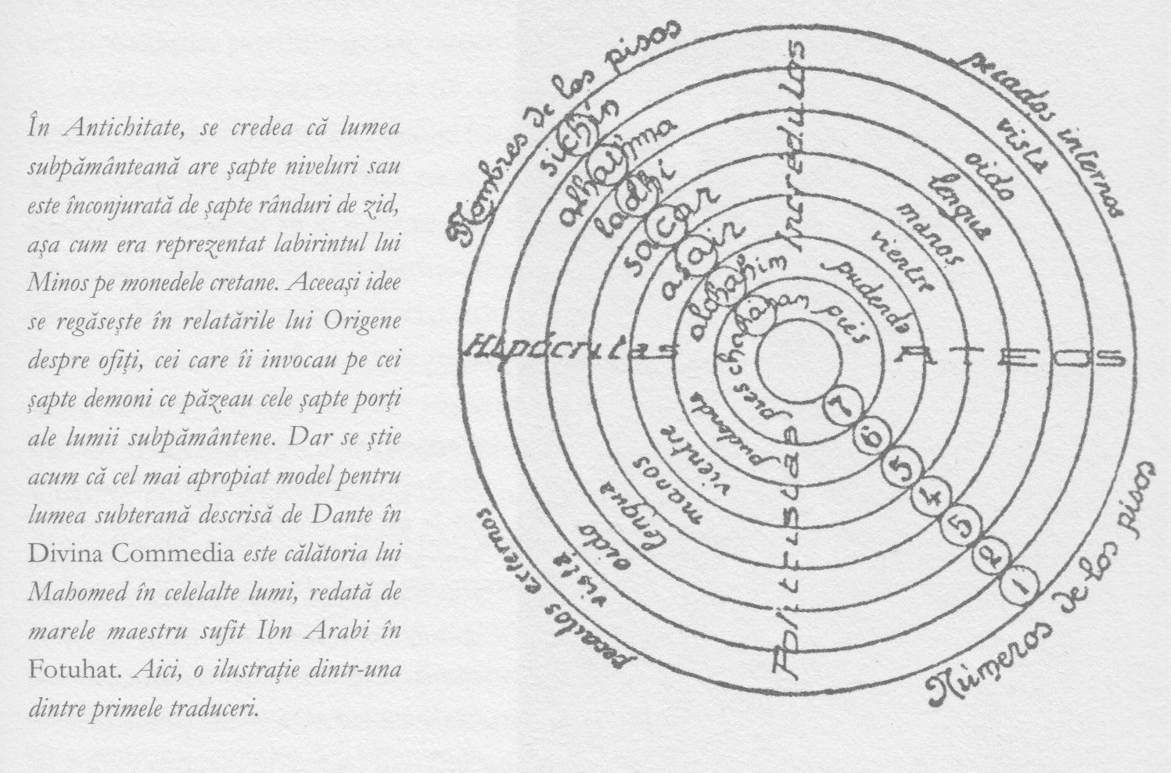

Este foarte posibil ca „Virgiliu” să fi fost de fapt masca persoanei care l-a iniţiat pe Dante în viaţa reală, un înţelept pe nume Brunetto Latini. Ca ambasador în Spania, acesta întâlnise acolo savanţi aparţinând atât tradiţiei iudaice, cât şi celei arabe. Opera sa principală, Cartea Comorii, cuprinde învăţături oculte despre caracteristicile planetare ale pietrelor preţioase. Neiniţiaţii nu pot aprecia caracterul iniţiatic al modului în care Dante descrie universul şi faptul că treptele ce coboară spiralând spre străfundurile iadului au trăsături planetare. Poemul lui Dante este astfel scris încât să poată fi citit pe mai multe niveluri: astrologic, cosmologic, moral şi chiar, după unele păreri, alchimic.
La fel ca Fotuhat şi ca un model anterior, Cartea egipteană a morţilor, Divina Commedia este, la un anumit nivel, un ghid către lumea de după moarte, la un alt nivel un manual de iniţiere şi, la un al treilea, o descriere a modului în care viaţa în lumea materială, aidoma celei de după moarte, este influenţată de stele şi planete.
Dante arată că, atunci când facem fapte rele în această viaţă, ne construim deja un purgatoriu sau un iad într-o altă dimensiune, care se intersectează cu cea a vieţii acesteia, de zi cu zi. Dacă nu aspirăm să urcăm pe spirala ierarhiilor cereşti, dacă ne limităm la plăcerile şi reuşitele exclusiv pământeşti, înseamnă că ne aflăm deja în purgatoriu.
Romanul lui Oscar Wilde Portretul lui Dorian Gray a intrat în conştiinţa publicului; ştim cu toţii că frumosul şi frivolul Dorian are în mansarda sa o pictură ce putrezeşte şi devine monstruoasă pe măsură ce el se cufundă într-o viaţă de desfrâu, în vreme ce el însuşi rămâne perfect. La sfârşitul romanului, putreziciunea din portret îl afectează şi pe Dorian, dintr-odată şi copleşitor. În conformitate cu Dante, suntem cu toţii nişte Dorian Gray, creându-ne euri monstruoase şi imaginând pedepse de asemenea monstruoase pentru noi înşine. Dar viziunea lui Dante este incomparabil mai amplă decât cea a lui Wilde, din

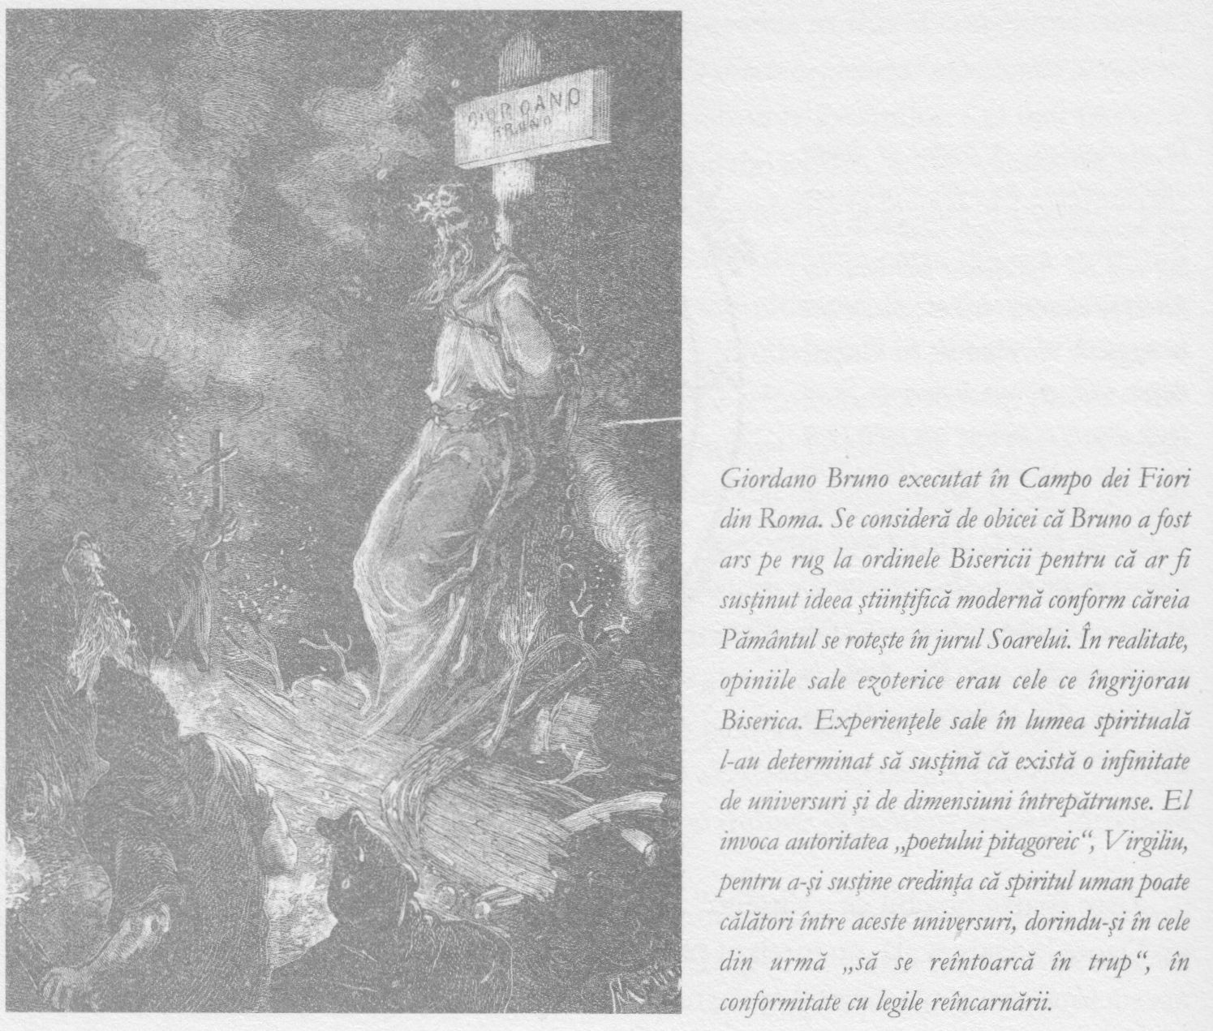

două motive: pe de o parte, demonstrează că fiecare dintre noi creează în propria fiinţă atât iadul, cât şi raiul, şi pe de alta arată ce efect au faptele noastre rele asupra structurii lumii şi a ţesăturii sale. El întoarce lumea pe dos pentru a da la iveală efectele hidoase ale celor mai intime gânduri ale noastre şi ale faptelor pe care ne străduim să le păstrăm secrete. În conformitate cu Dante, tot ceea ce facem şi ce gândim are un efect material asupra universului. Umberto Eco numea Divina Commedia „apoteoza lumii virtuale”.

În anul 1439, un misterios necunoscut pe nume Gemistos Plethon se strecura la curtea lui Cosimo de Medici din Florenţa. Plethon ducea cu el textele pierdute ale lui Platon, în limba greacă, şi totodată diverse lucrări ale neoplatonicienilor, câteva imnuri orfice şi – cel mai interesant – unele materiale ezoterice care proveneau, aparent, din Egiptul epocii piramidelor.
Plethon venea din Bizanţ, unde tradiţia ezoterică neoplatonică încă persista din epoca primilor Părinţi ai Bisericii, ca Origene şi Clement, o tradiţie pe care Roma o reprimase. El a izbutit să stârnească entuziasmul lui Cosimo la ideea unei tradiţii străvechi, universale, dar secrete, ce îi predata pe aceşti primi creştini, avându-şi rădăcinile în gândirea lui Platon, Orfeu, Hermes şi în oracolele chaldeene. I-a vorbit de asemenea despre o filosofie perenă a reîncarnării şi a întâlnirilor de ordin personal cu divinităţile, posibile graţie ceremoniilor şi a intonării rituale a Imnurilor lui Orfeu.
Acest apel la experienţa de ordin personal a fost cel care a inspirat evoluţia renascentistă. Cosimo de Medici l-a angajat pe Marsilio Ficino să traducă documentele aduse de Plethon, începând cu textele lui Platon, dar când a aflat despre materialele egiptene, i-a cerut să le lucreze mai întâi pe acestea din urmă. Spiritul pe care Plethon l-a adus în Italia odată cu traducerea textelor ermetice s-a răspândit rapid în rândurile elitei culturale. Apetitul pentru noi experienţe împreună cu o nouă şi vitală relaţie cu lumea spirituală au fost consemnate în scris de magul italian Giordano Bruno. Acesta scria despre o dragoste care provoacă „asudare excesivă, ţipete ce surzesc şi stelele, vaiete ce răsună în grotele iadului, chinuri ce duc spiritul viu într-o stare de încremenire, suspine ce fac zeii să leşine de compasiune, şi toate astea pentru acei ochi, pentru acea albeaţă, acele buze, acel păr, acea modestie, acel surâs mic, acea ironie, acel Soare eclipsat, acel dezgust, acea vătămare şi schimonosire a naturii, o umbră, o fantasmă, un vis, un farmec de Circe în serviciul generării.”
O notă complet nouă în literatură.
Putem spune că literatura Renaşterii este iluminată de stele şi planete. Marii scriitori ai Italiei renascentiste au invocat această energie prin utilizarea activă şi inteligentă a imaginaţiei. La fel ca Helen Waddell, Frances Yates nu făcea parte din cercurile ezoterice sau, dacă făcea, din scrierile ei nu reiese nimic în acest sens, dar graţie meticuloaselor sale cercetări şi analizelor strălucite, şi datorită specialiştilor de la Institutul Warburg care i-au păşit pe urme, dispunem astăzi de o cunoaştere detaliată a descoperirilor ezoterice din vremea Renaşterii şi a modalităţilor în care ele au inspirat opere de artă şi literatură. Textele ermetice traduse de Marsilio Ficino se refereau la crearea imaginilor în termeni ezoterici: „Dacă s-a concentrat pe lucrare şi pe stele prin imaginaţie şi emoţie, spiritul nostru se uneşte cu însuşi spiritul lumii şi cu razele stelelor prin care acţionează lumea spiritelor.” Altfel spus, dacă vă imaginaţi cât mai viu şi mai detaliat
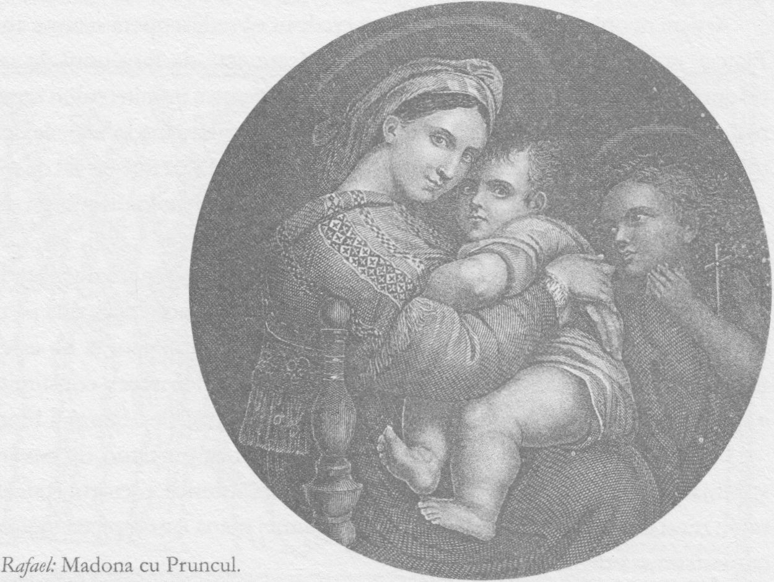

spiritele planetelor şi divinităţile stelare, ca rezultat al acestui act imaginativ, puterea acelor spirite ar putea curge prin fiinţa dumneavoastră.
Am văzut în capitolul anterior că Evul Mediu a fost epoca magiei. Atunci au început gânditorii ezoterişti şi ocultiştii să construiască în mintea lor imagini pe care zeii şi spiritele le puteau însufleţi şi aduce la viaţă, aşa cum odinioară constructorii templelor şi ai şcolilor misterelor din lumea antică făuriseră obiecte – de pildă statui – pe care spiritele neîntrupate să le poată folosi ca trup. În Italia Renaşterii, artiştii cu convingeri ezoterice au început să reproducă, în piatră sau pe pânză, imaginile magice din mintea lor.
În Evul Mediu, circulaţia manualelor de magie, aşa-numitele grimoires, fusese o activitate subculturală, ascunsă. Acum însă, literatura ermetică renascentistă, publicată fără oprelişti, oferea indicaţii privind modul de confecţionare a talismanelor menite să atragă influenţe din lumile spirituale, indicaţii urmate de artizanii epocii. Literatura ermetică sugera că influenţele oculte devin mai puternice dacă talismanele sunt făurite din metalul corespunzător spiritului invocat: aur pentru zeul Soarelui, de pildă, argint pentru zeul Lunii. De asemenea, preciza că diferite culori, forme, hieroglife şi alte tipuri de sigilii aveau afinitate pentru anumite fiinţe neîntrupate.
Un critic de artă amintea despre „predilecţia pentru tonuri minore” şi pentru culori deschise a lui Sandro Botticelli, ceea ce sugerează o calitate eterică, firavă, ca şi când ar fi reprezentat în picturile sale fiinţe de pe un alt tărâm, încă incomplet materializate. Putem observa influenţa lui Ficino asupra lucrării Primavera a lui Botticelli, care ilustrează procesul de creare a materiei în termenii emanării succesive a sferelor planetare din mintea universală. Primavera însăşi a demonstrat, de atunci încoace, o remarcabilă tendinţă de a trăi în mintea celor care au văzut pictura.
Artiştii neoplatonicieni ai Renaşterii credeau că redescoperă secrete antice. La fel ca Platon, considerau că orice proces de învăţare este de fapt unul de reamintire, de readucere în memorie. Mintea umană este o prelungire a infinitei minţi cosmice în lumea materială. Tot ceea ce a fost gândit sau trăit în istorie rămâne în băncile de memorie ale minţii universale – sau mai corect spus, continuă să trăiască într-un fel de prezent veşnic.
Dacă Platon avea dreptate, cartea aceasta se află deja în dumneavoastră!

Odată cu apogeul Renaşterii ajungem la noţiunea de geniu universal: Botticelli, dar şi Leonardo da Vinci, Rafael, Michelangelo. Geniul este acea persoană pe care claritatea şi măreţia viziunilor sale o diferenţiază net de restul semenilor şi nu este probabil întâmplător faptul că această evoluţie s-a produs în Italia, deoarece a constituit o continuare a tradiţiei marcate de viziunile extatice ale lui Joachim şi ale Sfântului Francisc.
La fel ca sfinţii, marii artişti se afirmau uneori ca purtători de cuvânt ai fiinţelor spirituale superioare. În conformitate cu tradiţia ezoterică, pictorul Rafael a fost inspirat în mod direct de arhanghelul cu acelaşi nume: mâna care a pictat atâtea capodopere era îndrumată divin.
Dar există în acest sens o idee mai ciudată şi mai misterioasă, aceea că fiinţa încarnată ca Rafael se încarnase anterior în trupul lui Ioan Botezătorul. După părerea lui Rudolf Steiner, acest lucru explică de ce nu există picturi de Rafael care să înfăţişeze evenimente ce au avut loc după moartea lui Ioan Botezătorul. Marile sale capodopere reprezentând Madona cu Pruncul, care emană un aer straniu şi irezistibil, au fost de fapt pictate din memorie.

Mulţi magi trăiau în Italia renascentistă, în vremea lui Leonardo da Vinci. Adesea lucrau în cadrul strâns unit al atelierului unui artist, unde pictorul şi progresul spiritual evoluau împreună şi puteau fi îndrumaţi concomitent. Spre exemplu, matematicianul şi filosoful ermetist Pacioli, primul care a scris în mod deschis despre formulele secrete aflate la baza pentaclului venusian, a fost unul dintre maeştrii lui da Vinci în privinţa „numărului divin”.
Un alt mag despre care ştim că şi-a exercitat influenţa asupra lui Leonardo (fiindcă artistul avea câteva dintre cărţile lui şi i-a menţionat numele în însemnările sale) a fost un arhitect dintr-o generaţie anterioară. Leon Battista Alberti a conceput proiectul palatului Rucellai din Florenţa, unele dintre primele construcţii clasice din Italia renascentistă, şi pe cel al faţadei bisericii Santa Maria Novella, tot din Florenţa. De asemenea, este autorul uneia dintre cele mai bizare cărţi în limba italiană: Hypnerotomachia Poliphili, povestea protosuprarealistă a lui Poliphilo. (Titlul s-ar traduce, aproximativ, prin „cel ce iubeşte multe lucruri în strădania sa pentru dragoste într-un vis”).
Eroul se trezeşte în dimineaţa în care urmează a porni într-o aventură, dar cade imediat într-un vis; îşi urmăreşte iubita pe un tărâm straniu, populat de dragoni şi alţi monştri, pe un traseu labirintic care îl duce în numeroase clădiri splendide, pe jumătate din piatră, pe jumătate fiinţe vii. Interiorul unui templu, spre exemplu, pare a-i fi totodată măruntaie. Alberti era obsedat de natură şi de formele naturale, pe care le-a inclus în lucrările sale în cele mai neobişnuite moduri. Dacă privim, de pildă, cele două versiuni ale tabloului Madona între stânci, aceeaşi obsesie devine evidentă, un exemplu clar al influenţei exercitate de Alberti asupra lui Leonardo da Vinci.

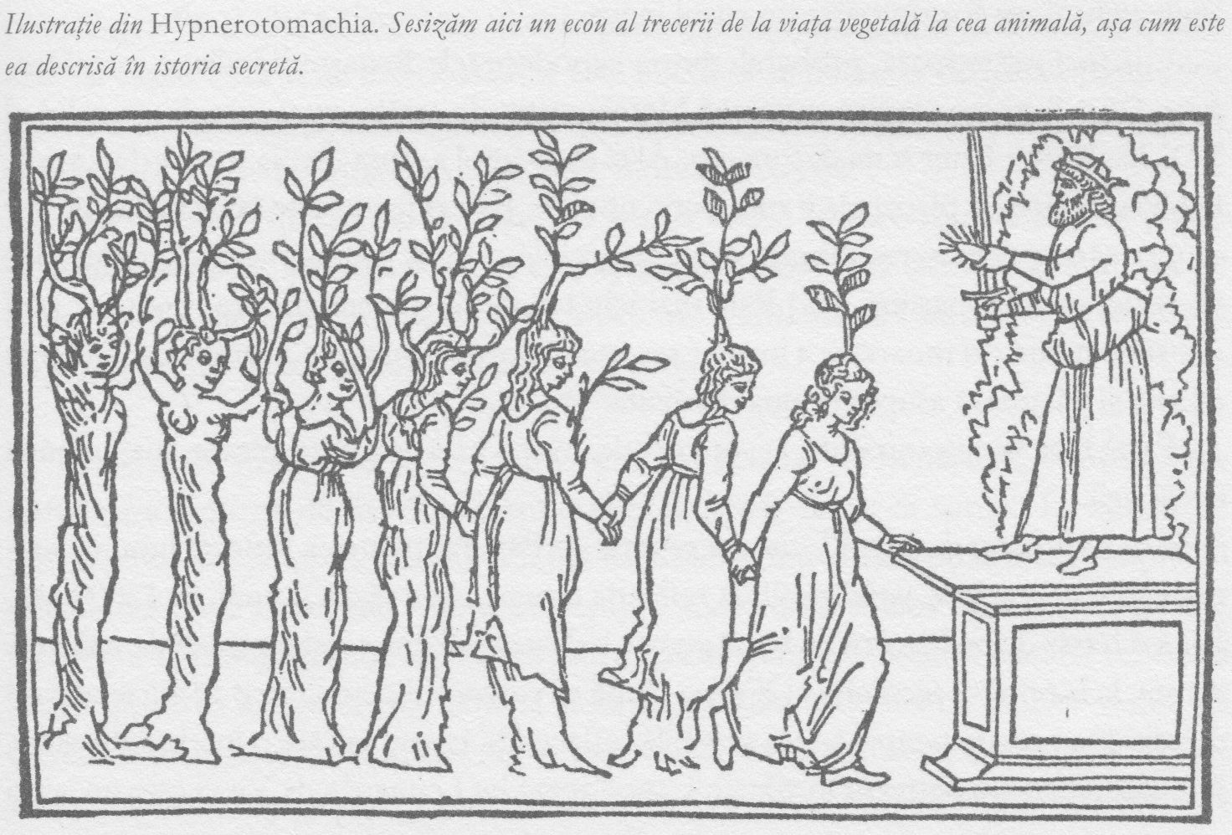

Povestea continuă, având logica unui vis. La un anumit nivel, Hypnerotomachia este un manifest arhitectural. În ea, Alberti afirma că noua arhitectură a Renaşterii, la a cărei consolidare contribuia, trebuie să aibă logica unui vis. În loc să urmeze inhibaţi şi supuşi modelele anterioare, arhitecţii ar trebui să lucreze într-o stare de spirit nouă, liberă, în care nimic nu este interzis şi în care să se lase inspiraţi de combinaţia de forme pe care ar putea-o sugera noile stări alterate de conştiinţă. Astfel, Alberti recomanda un fel de experiment mental controlat, pentru a facilita un nou mod de a gândi, însă nu doar în domeniul arhitecturii.
Faptul că este implicată şi canalizarea energiilor sexuale devine limpede la finalul poveştii, când eroul este în sfârşit unit cu iubita sa într-o serie de ritualuri mistice, în Templul lui Venus. Preoteasa îi cere iubitei să agite lichidul dintr-un bazin cu o torţă aprinsă. Din acest motiv, Poliphilo cade într-o stare de transă. Apoi bazinului în formă de scoică, plin cu spermă de balenă, mosc, ulei de camfor, ulei de migdale şi alte substanţe, i se dă foc, turturele sunt sacrificate şi nimfe dansează în jurul altarului. Când iubitei i se cere să frece solul de la baza altarului, întreaga clădire începe să se zbată ca într-un cutremur şi un copac ţâşneşte prin partea de sus a altarului. Poliphilo şi iubita lui gustă din roadele acestui copac şi sunt transpuşi într-o stare de conştiinţă şi mai înaltă. Pulberea vulcanică a libidoului a fost canalizată de preoteasa-adept astfel încât toate regulile restrictive de comportament, de moralitate şi de creativitate, ba chiar şi legile naturii, au fost întoarse cu susul în jos.
Cea mai misterioasă, probabil, dintre capodoperele Renaşterii italiene este Mona Lisa. Cine îi poate explica puterea? Marele critic de artă şi ezoterist din secolul al XIX-lea Walter Pater scria despre ea: „Al ei este capul asupra căruia toate «sfârşiturile lumii au venit», iar pleoapele îi sunt puţin obosite. Este o frumuseţe făurită din interior asupra cărnii, depunerea înceată, celulă cu celulă, a unor gânduri stranii şi fantastice reverii şi sublime pasiuni… Este mai bătrână decât stâncile printre care şade… a fost de multe ori moartă şi a învăţat secretele mormântului şi s-a cufundat în mările adânci şi păstrează asupra ei ziua decăzută.”
Pater face trimitere, poate, la ceea ce ştie. Mona Lisa este, într-adevăr, mai bătrână decât zeii.
Am văzut anterior cum Luna s-a separat de Pământ pentru a reflecta lumina Soarelui spre el şi a face astfel posibilă reflecţia umană. Am văzut şi cum, în 13000 î.c., Isis s-a retras de pe Pământ pe Lună pentru a deveni stăpâna acestui proces de reflecţie. Acum, la începutul secolului al XV-lea, după ce cosmosul petrecuse o veşnicie creând condiţiile necesare pentru a face posibilă reflecţia în sensul în care o înţelegem astăzi, lucrul aşteptat s-a petrecut în sfârşit. Capodopera lui Leonardo da Vinci este un jalon al istoriei umane fiindcă a capturat

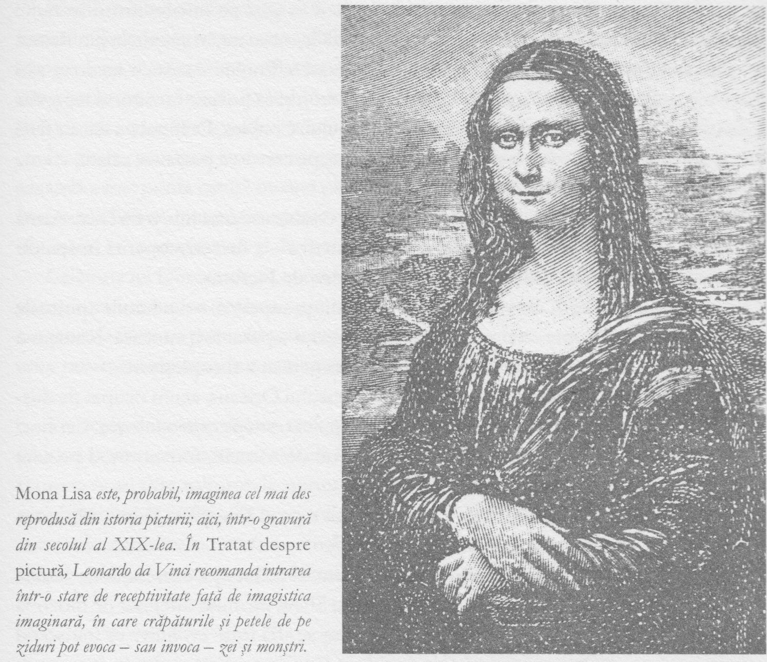

în sine clipa în care a avut loc acest pas în evoluţia conştiinţei. Pe chipul Monei Lisa vedem pentru prima dată profunda bucurie a celui care îşi explorează viaţa interioară. Ea este liberă să se detaşeze de lumea simţurilor care o încorsetează şi o frământă. Ea are ceea ce J. R. R. Tolkien numea într-un alt context „o privire interioară nestânjenită, mobilă, detaşată”.
Prin urmare, Mona Lisa făureşte un spaţiu magic în care spiritul lui Isis poate sălăşlui. Fireşte că, în zilele noastre, este aproape imposibil să rămâi singur în sala de muzeu cu ea, dar la fel ca Lohan de la British Museum, Mona Lisa a fost astfel creată încât, dacă intri în comuniune cu ea, îţi va vorbi.

Departe de strălucirea şi grandoarea curţilor italiene ale Renaşterii, în prea puţin sofisticata regiune de nord a Europei, un alt spirit se făcea simţit. La vârsta de doisprezece sau treisprezece ani, o fetiţă care locuia într-o casă ţărănească simplă, în împădurită vale a Loarei din Franţa, a început să audă voci şi să aibă viziuni. Arhanghelul Mihail i-a apărut şi i-a spus că va avea îndrumători spirituali. Ioana s-a arătat reticentă şi a răspuns că ar prefera să rămână şi să toarcă alături de mama ei. Dar vocile au devenit din ce în ce mai insistente şi i-au vorbit despre misiunea ei. Când armata engleză invadatoare părea pe punctul de a cuceri oraşul Orléans, vocile i-au cerut să se ducă la Chinon, o localitate învecinată, unde îl va găsi pe moştenitorul tronului francez, Delfinul, pe care trebuie să-l conducă spre încoronare, în catedrala din Reims.
Ioana era încă un copil când a ajuns la curtea Delfinului. Acesta a încercat să-i joace un renghi, lăsând un curtean să se aşeze pe tron şi să pozeze în viitorul rege, dar Ioana şi-a dat seama şi i s-a adresat direct suveranului. Convins, Delfinul i-a dăruit fetei un cal alb şi o armură completă de aceeaşi culoare, pe care ea a purtat-o, călare, vreme de şase zile şi şase nopţi fără încetare.
Apoi Ioana a avut o viziune în care i s-a arătat o sabie ascunsă într-o biserică. Arma pe care a descris-o – şi care avea trei cruci distinctive – a fost descoperită în spatele altarului, într-o biserică din apropiere, St Catherine de Fierbois.
Aşa cum se întâmplă uneori în istorie, când fiinţe superioare din lumile spirituale îşi revarsă puterile asupra unui individ anume, Ioana n-a putut fi contrazisă. Nimic n-a oprit-o, nici măcar atunci când sorţii împotriva ei păreau a fi copleşitori.
Pe 28 aprilie 1429, Ioana a ajuns la zidurile oraşului Orléans, acum ocupat de duşmani; trupele engleze s-au retras în faţa ei şi a grupului restrâns care o însoţea. Cei cinci sute de francezi au înfrânt armata engleză de mii de oameni, într-un mod pe care chiar şi căpitanii ei l-au numit miraculos.
La insistenţele ei, Delfinul a fost încoronat ca rege al Franţei la Reims. Misiunea Ioanei fusese îndeplinită în mai puţin de trei luni.
Este dificil să găsim un exemplu mai elocvent al influenţei exercitate de lumile spirituale asupra cursului istoriei. George Bernard Shaw, profund interesat de filosofia ezoterică, avea să scrie că „în spatele evenimentelor se află forţe evolutive ce transcend nevoile noastre obişnuite şi care se folosesc de indivizi în scopuri ce depăşesc cu mult menţinerea acestora în viaţă, prosperi, respectabili, fericiţi şi în siguranţă”.
Trădată de ai săi, Ioana d Arc a fost vândută englezilor. Interogată intens cu privire la vocile pe care le auzea, a spus că erau uneori însoţite de viziuni şi de lumini strălucitoare, că o sfătuiau, o avertizau şi îi dădeau instrucţiuni detaliate, adesea de mai multe ori pe zi. Ea le putea cere de asemenea sfaturi şi primea răspunsuri amănunţite. Această familiaritate, această capacitate de comunicare deschisă cu lumea spirituală dincolo de egida Bisericii a fost considerată vrăjitorie şi, pe 30 mai 1430, Ioana d’Arc a fost arsă pe rug în piaţa oraşului Rouen din nordul Franţei. În momentele acelea, un soldat englez s-a întors spre camaradul său şi a spus: „Am ars o sfântă.”
Totul se întâmplase ca şi cum marile forţe spirituale care o făcuseră înainte invincibilă o părăsiseră complet şi, dintr-odată, puterile rivale năvăliseră asupra ei, pentru a o copleşi.
Englezii au considerat-o duşmanul lor, dar, în conformitate cu perspectiva istoriei secrete, Anglia a avut cele mai mari beneficii de pe urma acţiunilor divin inspirate ale Ioanei d’Arc. De sute de ani, Franţa şi Anglia se aflau în conflict şi, cu toate că, la momentul respectiv, aceasta din urmă deţinea supremaţia militară, din punct de vedere cultural, ca limbă şi literatură, era dominată de francezi. Fără intervenţia Ioanei, una dintre cele mai importante contribuţii engleze la istoria mondială – realismul psihologic al lui Shakespeare şi filosofia detaşată şi tolerantă a lui Francis Bacon – nu ar fi fost posibilă.
Pictorul Albrecht Dürer se întorcea în Germania după o călătorie în Italia, unde fusese iniţiat în tradiţia ezoterică a ghildei pictorilor. Bizare viziuni apocaliptice aveau să-i inspire după acest moment xilogravurile. De asemenea, artistul s-a reprezentat într-un autoportret ca un iniţiat, ţinând în mână un tirs înflorit, scânteind de rouă, sudoarea stelelor, un semn că organele viziunii spirituale i se deschideau asupra unor noi zori.
În drum, s-a oprit la un moment dat să picteze un mănunchi de iarbă. Această acuarelă a fost prima natură moartă pictată vreodată. Nimic în istoria artei n-o prevestea, înainte de Dürer, nimeni nu a privit o piatră şi un mănunchi de iarbă aşa cum o facem noi astăzi în mod obişnuit şi de la sine înţeles.
Călătoria lui Dürer trebuie considerată totodată un semn că impulsul către evoluţia conştiinţei umane se deplasa spre nordul Europei. Nordicii nu se aflau pe aceeaşi lungime de undă cu ţările ultracatolice din sud. Noile evoluţii politice au dus la afirmarea unor puternice state nordice, care aveau să devină vehicule ale noilor forme de conştiinţă.
François Rabelais, născut spre sfârşitul secolului al XV-lea, colinda străzile din Chinon la vreo cincizeci sau şaizeci de ani după ce paşii Ioanei d’Arc s-au stins. Viaţa şi opera sa au fost animate de spiritul trubadurilor. În vreme ce Dante, omul Sudului, scria năzuind la înălţimile spirituale, la prima vedere Rabelais pare a-şi găsi sursa tuturor încântărilor în lumea materială. Romanul său, Gargantua şi Pantagruel, povesteşte despre uriaşi ce cutreieră lumea stârnind haos din cauza apetitului lor nestăvilit. Bucuria Provocată de obiectele banale, de zi cu

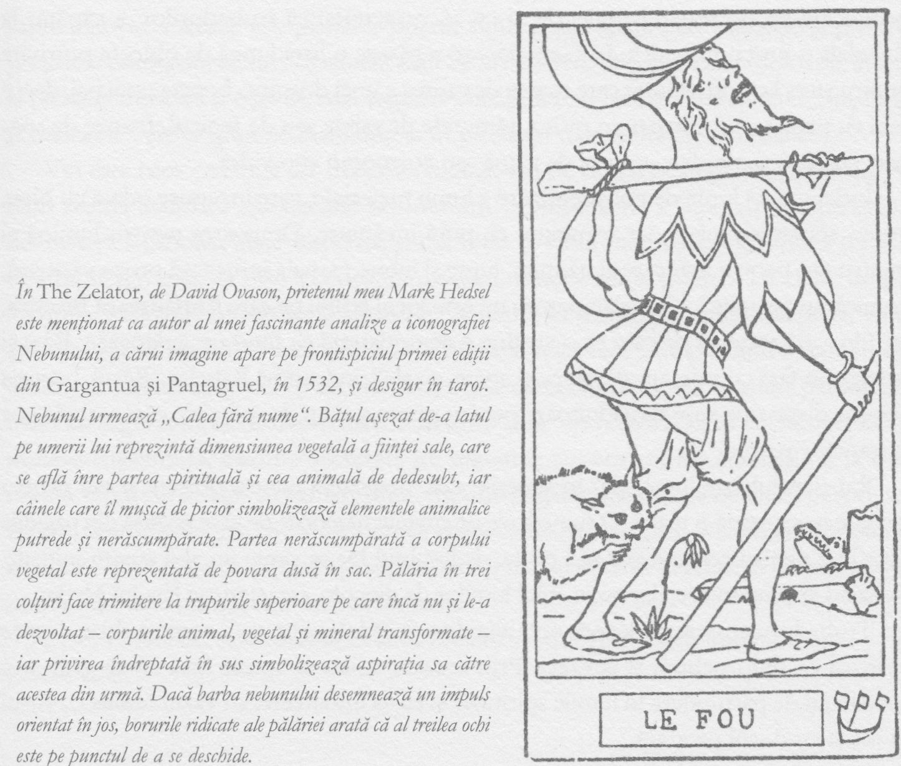

zi, caracteristică trubadurilor, a căpătat la Rabelais o tuşă umoristică. În Gargantua se regăsesc o listă lungă de obiecte potrivite pentru şters la fund, printre care masca de catifea a unei doamne, boneta unui paj, decorată cu pene în stil elveţian, o pisică, rămurele de salvie sau de fenicul, frunze de spanac, cearşafuri, perdele, un pui de găină, un cormoran şi o vidră.

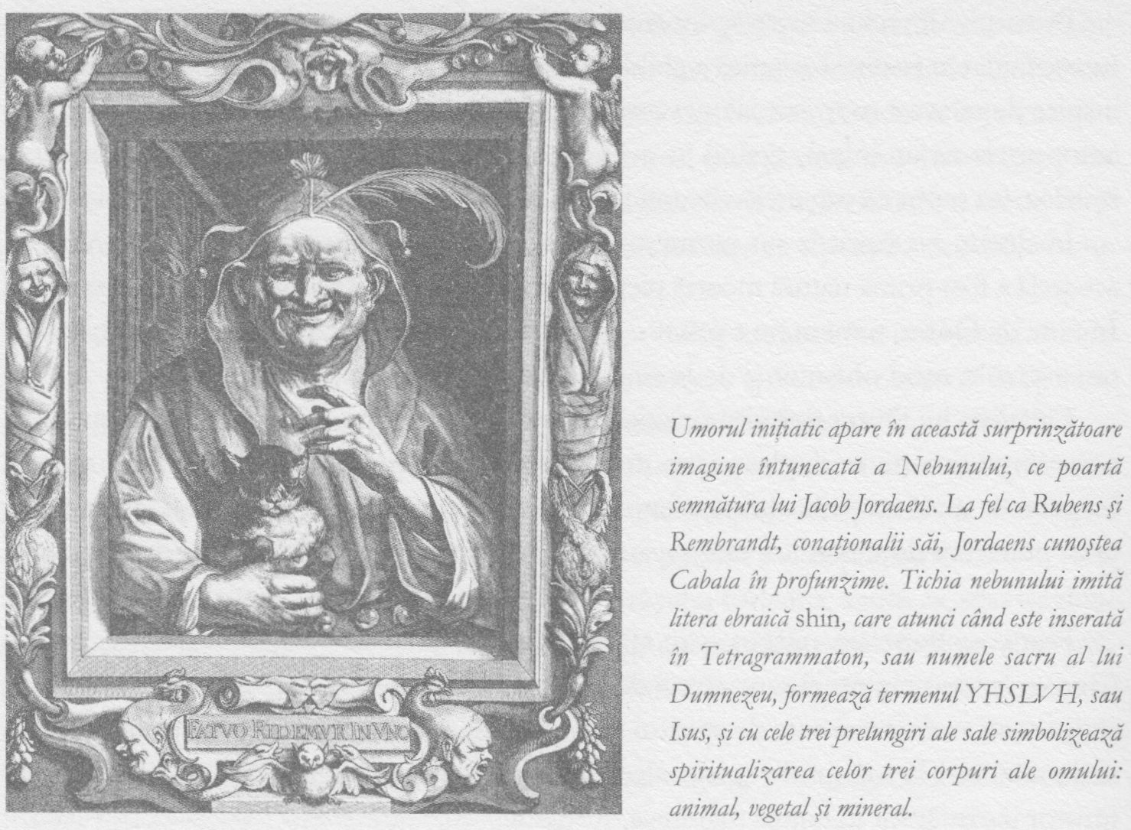

Îndelungata luptă de conştientizare a lumii materiale, care începuse odată cu Noe, era în sfârşit încheiată, iar rezultatul ei, pură încântare. Dragostea pentru lumină şi pentru râs, pentru mâncare şi băutură, lupte şi iubire carnală infuzează proza vârtoasă, comică. În paginile lui Rabelais, lumea nu este locul teribil pe care îl înfăţişează Biserica, iar filosofia ascetică pe care ea o susţine e demonstrată ca fiind nesănătoasă. „Râzi şi priveşte-n faţă cu-ndrăzneală tot ce-ţi apare-n cale”, îndeamnă Rabelais. Râsul, bucuria şi buna dispoziţie sunt tămăduitoare pentru minte şi trup deopotrivă, căci ambele pot fi transformate.
Rabelais iubeşte lumea, iar în scrierile sale, dragostea pentru obiecte şi cea pentru cuvinte merg mână-n mână. O sumedenie de cuvinte născocite de el se revarsă din paginile sale. Dar pentru cei care vor să-l caute, dedesubtul lor se simte un abil curent iniţiatic Rabelais este un mistic, dar nu în stilul lumilor de dincolo, caracteristic Evului Mediu.
Trubadurii aminteau despre nebunia de a fi îndrăgostit, unii scriind chiar despre ei înşişi ca fiind nebuni şi zevzeci. Prin aceasta voiau să spună însă că au găsit noi modalităţi de pătrundere în lumile spirituale şi că, la întoarcere, au văzut lumea cu susul în jos şi cu dosul pe afară.
Prin urmare, pentru trubaduri realitatea de zi cu zi arătase cu totul altfel, iar acum Rabelais transforma acest nou mod de percepţie într-o naraţiune, creând un stil umoristic subversiv ce avea să devină tipic pentru scriitori iniţiatici precum Jonathan Swift, Voltaire, Lewis Carroll şi André Breton. După ce constată că poate cutreiera lumile spirituale cu o nou descoperită libertate, când revine în lumea materială, Rabelais nu mai poate lua în serios opiniile celorlalţi despre ele, convenţiile şi moralitatea lor. Eroii săi găsesc abaţia Thelema, deasupra porţii căreia stă scris: „Fă ce-ţi doreşti!” Rabelais avea în minte un grup de iniţiaţi a căror conştiinţă este atât de transformată, încât îi duce dincolo de bine şi de rău.
La sfârşitul romanului Gargantua şi Pantagruel, după multe călătorii de explorare pe mări numeroase, în cursul cărora au văzut sumedenie de minuni, s-au luptat cu oamenii-pisici cu armate de cârnaţi şi uriaşi mâncători de mori de vânt, eroii ajung pe o insulă misterioasă. Fulcanelli, alchimistul din secolul XX, afirma că prin aceasta Rabelais voia să spună că eroii săi intră în Matrice.
Acolo sunt conduşi într-o sală de iniţiere, într-un templu subpământean. Istoriile despre călătorii subterane trebuie să ne atragă întotdeauna atenţia asupra faptului că se face referire în realitate la fiziologia ocultă. Călătoria în subteran este o călătorie în interiorul corpului.
În centru şi totodată în cea mai adâncă parte a templului se află o fântână sacră a vieţii. Fulcanelli sublinia că preocuparea lui Rabelais pentru ezoterism şi arhitectură se întrevede în descrierea acestei fântâni, cu cele şapte coloane ale sale dedicate celor şapte planete. Fiecare zeu planetar poartă simbolurile alchimice, metalele şi pietrele preţioase corespunzătoare. O siluetă a lui Saturn se vede deasupra unei coloane, având la picioare o seceră şi o gruie. Mai sugestiv chiar, Mercur este descris ca fiind „fix, ferm şi maleabil”, altfel spus, semisolidificat în procesul transmutaţiei alchimice.
Vin este ceea ce curge din această fântână, vin pe care îl beau pelerinii, fiindcă ne dăm seama acum că aşa trebuie să-l numim. „Obiceiul de a bea este caracteristica distinctivă a omului, scria Rabelais, şi mă refer la vinul rece, delicios, fiindcă trebuie să ştiţi, dragii mei, că prin vin devenim divini, fiindcă stă în puterea lui să ne umple spiritul cu adevăr, învăţătură şi filosofie.” Uneori, în fiziologia ocultă orientală, vinul este utilizat ca simbol al secreţiilor de la nivelul creierului, care pătrund în conştiinţă în timpul stărilor extatice. În secolul XX, câţiva cercetători indieni au mers până acolo încât au sugerat că în textele vedice, termenul „vin” se referă la ceea ce numim astăzi dimetil-triptamină, enzima secretată de regiunile superioare ale cerebelului la care ne-am referit în relaţie cu şamanismul. Swami Yogananda vorbea de altfel despre secreţiile neurofiziologice pe care le numea amrita exaltantă, nectarul pulsatil al imortalităţii ce aduce cu el clipe de conştiinţă superioară şi ne permite să percepem în mod direct marile idei care conturează lumea materială.
„Oh, Doamne, scria maestrul sufit Sheikh Abdullah Ansari, îmbată-mă cu vinul iubirii Tale!”

20. CEL VERDE DE DINCOLO DE LUMI

COLUMB • DON QUIJOTE • WILLIAM SHAKESPEARE, FRANCIS BACON ŞI CEL VERDE
Când a ajuns la gurile fluviului Orinoco, în anul 1492, Cristofor Columb a crezut că a găsit unul dintre cele patru râuri care curg din Eden, Gihon. Iată ce scria el către cei de acasă: „Sunt semne puternice care sugerează că ne aflăm în apropierea unui Paradis pământesc, căci pe lângă că se potriveşte, ca poziţie matematică, cu părerile sfinţilor şi învăţaţilor teologi, toţi ceilalţi înţelepţi sunt de acord că acest lucru e probabil.”
Impulsul de a descoperi totul despre lume, care a inspirat revoluţia ştiinţifică, s-a aflat şi la baza marilor călătorii de explorare geografică. Niciodată înainte lumea materială nu stârnise atâta curiozitate.
Speranţele de a găsi o Lume Nouă erau ferm legate de aşteptarea unei noi Epoci de Aur, dar aurul găsit s-a dovedit a fi mult mai pământesc.
Multe s-au spus despre conexiunile lui Columb cu templierii. Era căsătorit cu fiica unui fost Mare Maestru al Cavalerilor lui Cristos, un ordin portughez care se dezvoltase după ce templierii fuseseră obligaţi să între în ilegalitate. Se consideră semnificativ faptul că vasele cu care naviga Columb aveau pânze imprimate cu crucea roşie distinctivă a templierilor. În realitate însă, Cavalerii lui Cristos nu întreţineau aceeaşi comunicare liberă cu lumea spiritelor ca aceea care îl determinase pe papă să adopte măsuri atât de radicale în privinţa templierilor. La fel ca în cazul altor ordine criptotempliere de mai târziu, precum Cavalerii de Malta, Roma adoptase mistica strălucitoare a templierilor originali şi o folosea în scopuri proprii.
Columb îi scrisese reginei Isabella, exprimându-şi speranţa că va găsi un „butoi cu aur” care să finanţeze recucerirea Ierusalimului, aşa cum ea şi soţul ei, Ferdinand, izbutiseră nu cu mult timp în urmă să recucerească Granada, readucând Spania sub umbrela Bisericii. Columb nu ştia însă că acel aur avea să fie necesar pentru lupta împotriva unui duşman aflat mai aproape de casă şi a cărui putere sporea cu rapiditate, un duşman ce avea mult mai multe drepturi să fie considerat moştenitorul spiritual al templierilor.
Linia frontului de luptă pentru controlul asupra lumii fusese deja trasată, nu doar geografic, ci şi în lumea spirituală. Şi avea să fie o bătălie pentru întregul spirit al omenirii.
Cervantes şi Shakespeare au trăit în aceeaşi perioadă.
Don Quijote, cavalerul bătrâior ce se bătea cu morile de vânt, crezându-le nişte uriaşi, şi pentru care o ţărăncuţă vânjoasă, duhnind a usturoi, era o frumoasă fecioară aristocratică pe nume Dulcinea, desprinsă din basmele cavalereşti, ar putea părea la prima vedere un personaj de comedie. Dar pe măsură ce intriga progresează, tonul se schimbă şi cititorul simte lucrătura unei magii bizare.
La un anumit nivel, Don Quijote insistă asupra vechilor idealuri cavalereşti ale Evului Mediu, pe cale de a se stinge. La un alt nivel, el trăieşte o „a doua copilărie”, ce trimite la vremurile în care roadele imaginaţiei păreau mult mai reale. Şi adevărul este că, desigur, în filosofia ezoterică, roadele imaginaţiei sunt mult mai reale. Pe baza unei atente analize textuale, unii exegeţi spanioli au susţinut că Don Quijote este de fapt un comentariu alegoric al Zohar-ului cabalistic (Cartea Splendorii).
La un moment dat, în urma unui truc al lui Merlin, Don Quijote şi pragmaticul său scutier Sancho Panza încep să creadă că frumoasei Dulcinea i s-au făcut farmece şi de aceea arată ca o ţărăncuţă vânjoasă; aparent, singura modalitate prin care ea îşi poate recăpăta aspectul minunat este ca Sancho Panza să accepte să primească 3300 de lovituri de bici. Vom reveni în scurt timp pentru a examina semnificaţia numărului 33.
În centrul romanului se află de fapt relatarea unei iniţieri, ce marchează punctul în care comedia uşoară dispare şi lasă în loc ceva mult mai ambiguu şi mai tulburător. Este vorba despre straniul episod al coborârii lui Don Quijote în grota lui Montesinos.
Sancho Panza leagă de pieptarul stăpânului său o frânghie de o sută de stânjeni şi îl lasă în jos prin intrarea în peşteră. Coborând, Don Quijote îşi croieşte calea printre smochini, rugi de mure şi mărăcinişuri, speriind ciori şi corbi.
Ajuns în fundul grotei, nobilul cavaler nu se poate împiedica să nu cadă într-un somn foarte, foarte adânc, iar când se trezeşte, îşi dă seama că se află pe o minunată pajişte. Spre deosebire de un vis însă, de această dată poate gândi perfect raţional.
Şi ajunge la un vast palat de cristal, unde este întâmpinat de un bătrân ciudat cu o glugă din satin verde, care se prezintă ca fiind Montesinos. Omul, neîndoielnic duhul palatului transparent, îi spune că era de multă vreme aşteptat, apoi îl conduce pe trepte în jos, într-o încăpere în care îi arată un cavaler întins pe un catafalc de marmură. Cavalerul fusese vrăjit de Merlin, îi explică Montesinos, după care continuă: Merlin prevestise că el, Don Quijote, va rupe vraja şi astfel va readuce la viaţă cavalerismul rătăcitor.
Don Quijote se întoarce la suprafaţă şi îl întreabă pe Sancho Panza cât timp a lipsit. Când acesta îi răspunde „nu mai mult de o oră”, bătrânul cavaler nu crede, replicând că a petrecut de fapt trei zile sub pământ. Şi adaugă că ştie bine ce a văzut şi ce a atins.
„Spui cele mai nebuneşti lucruri posibile”, replică Sancho.
Întregul roman este o broderie pe marginea magiei, a iluziilor şi deziluziilor – şi a unui nivel mai profund al magiei. Poate fi citit ca o serie de parabole în care semnificaţia nu este niciodată explicit declarată şi nici limpede. Dar cel mai subtil nivel al lui se referă la rolul imaginaţiei în formarea lumii. Don Quijote nu este doar un bufon, ci este un individ a cărui principală dorinţă este aceea de a căpăta răspuns la cele mai intime întrebări ale sale. Şi i se arată faptul că realitatea materială constituie doar unul dintre numeroasele niveluri ale iluziei şi că formarea acestora este rodul celor mai profunde eforturi ale imaginaţiei noastre. Implicaţia: dacă putem localiza sursa secretă a închipuirilor noastre, izbutim să controlăm fluxul naturii. Până la finele romanului, Don Quijote va fi modificat subtil mediul în care trăieşte.
Am văzut mai devreme că, atunci când suntem îndrăgostiţi, alegem să percepem mai degrabă trăsăturile pozitive ale celui pe care Îl iubim. Am văzut de asemenea cum bunăvoinţa noastră face ca aceste trăsături să se manifeste şi să se accentueze. Dar şi reversul medaliei este deopotrivă adevărat. Ceea ce dispreţuim devine şi mai de dispreţuit.
O alegere similară ne stă înainte atunci când contemplăm universul în ansamblul său. Cervantes scria într-un moment-cheie în istorie, când oamenii nu mai ştiau fără umbră de îndoială că lumea este un loc spiritual, care are ca esenţă bunătatea şi valoarea. Cervantes spune, de fapt, că, dacă asemenea lui Don Quijote, decidem din toată inima să credem în bunătatea intrinsecă a lumii, în ciuda capriciilor norocului şi a tendinţei sorţii de a contrazice această credinţă spirituală şi de a-i conferi un aer absurd şi ridicol, atunci această hotărâre de a crede va contribui la transformarea lumii, inclusiv la nivel supranatural.
Don Quijote este necugetat în bunăvoinţa şi generozitatea lui, pornind pe o cale extremă şi plină de suferinţe. A fost supranumit „Cristosul spaniol”, iar efectele epopeii sale asupra istoriei lumii au fost tot atât de ample cum ar fi fost dacă el ar fi existat cu adevărat.

Cervantes a murit pe 23 aprilie 1616, în aceeaşi zi cu Shakespeare.
Firavele urme pe care le-a lăsat William Shakespeare în arhive ne oferă puţine date certe despre el. Ştim că s-a născut în satul Stratford-upon-Avon în anul 1564, că a învăţat la şcoala locală, a devenit ucenic de măcelar şi a fost prins braconând. A plecat apoi la Londra, unde a devenit actor de roluri secundare într-o companie teatrală aflată anterior sub patronajul lui Francis Bacon; compania a pus în scenă numeroase piese de succes, ale căror versiuni publicate Îi poartă numele. Când s-a stins, i-a lăsat soţiei prin testament al doilea pat dintre cele preferate ale sale.
Contemporanul lui, dramaturgul Ben Jonson, spunea dispreţuitor despre Shakespeare că ştia „ceva latină şi mai puţină greacă”. Cum a fost posibil ca un asemenea om să creeze o operă ce debordează de întreaga erudiţie a epocii sale?
Mulţi dintre contemporanii lui au fost consideraţi adevăraţii autori ai pieselor sale, inclusiv seniorul lui, al şaptesprezecelea conte de Oxford, Christopher Marlowe (pe baza teoriei care susţine că de fapt nu a fost asasinat în 1593, când au început să apară piesele lui Shakespeare), şi mai târziu poetul John Donne. Un specialist american, Margaret Demorest, a descoperit o serie de ciudate conexiuni între Donne şi Shakespeare: asemănarea dintre portretele lor, sonoritatea similară a pseudonimelor, „Johannes factotum” pentru Shakespeare şi „Johannes Factus” pentru Donne, bizare idiosincrazii în ortografierea unor cuvinte – ambii scriau heruvin în loc de heruvim, de pildă – şi faptul că primele lucrări publicate ale lui Donne au apărut după ce au încetat cele ale lui Shakespeare.
Dar cel mai popular candidat este, desigur, Francis Bacon.
Un veritabil copil-minune, Francis Bacon s-a născut într-o familie de curteni, în anul 1561. La vârsta de doisprezece ani, o pantomimă pe care o scrisese, Naşterea lui Merlin, a fost jucată în faţa reginei Elizabeth I, care îl numea cu drag micul ei Lord Păstrător. Era un copil scund şi slab, bolnăvicios, pe care colegii de şcoală îl porecliseră, printr-un joc de cuvinte pe seama numelui său, Hamlet, adică „slăninuţă”. A fost educat la Oxford şi când, în ciuda anterioarei bunăvoinţe a suveranei, ambiţiile politice i-au fost în mod repetat zădărnicite, a conceput un plan de a-şi construi pentru sine un „imperiu al învăţăturii”, cucerind toate ramurile cunoaşterii. Geniul său intelectual era atât de strălucit, încât a devenit cunoscut ca „miracolul tuturor timpurilor”. A scris cărţi ce au dominat viaţa intelectuală a epocii sale, printre acestea numărându-se Progresul învăţăturii, Novum Organum, în care propunea o nouă abordare radicală a gândirii ştiinţifice, şi Noua Atlantidă, o viziune a noii ordini mondiale. Inspirată în parte de Atlantida lui Platon, această din urmă lucrare avea să exercite o influenţă deosebită asupra grupărilor ezoterice moderne. Odată cu urcarea pe tron a lui Iacob I, Bacon şi-a împlinit vechea ambiţie şi a devenit lord cancelar, al doilea om în stat. Una dintre responsabilităţile sale era acordarea titlurilor de proprietate asupra pământului în Lumea Nouă.
Geniul lui Bacon avea o asemenea amploare, încât părea a se răsfrânge asupra lumii întregi şi, lăsând la o parte celelalte considerente, el pare a fi un candidat mai bun pentru „rolul” de autor al pieselor lui Shakespeare decât Shakespeare însuşi.
Bacon era membru al unei societăţi secrete numite Ordinul Coifului. În Progresul învăţăturii, scria despre o tradiţie de transmitere a parabolelor în succesiune şi, odată cu ele, a semnificaţiilor ascunse ale „secretelor ştiinţelor”. Recunoştea că era fascinat de codurile secrete şi de cifrurile numerice. În ediţia din 1623 a Progresului învăţăturii, detalia ceea ce el numea Cifrul Bilateral; ulterior, acesta avea să fie baza codului Morse.
Este interesant de remarcat că favoritul său era anticul cifru cabalist, conform căruia numele Bacon are valoarea numerică 33. Folosind acelaşi cifru, sintagma „Fra Rosi Crosse” este codificată pe pagina de frontispiciu, cea de dedicaţie şi pe alte pagini importante din Progresul învăţăturii. Şi tot cu acest cifru, aceeaşi sintagmă rozacruciană se regăseşte în dedicaţia din The Shakespeare Folio, pe prima pagină a Furtunii şi pe monumentul închinat lui Shakespeare în Stratford-upon-Avon. Pergamentul rulat de pe memorialul lui Shakespeare de la Westminster Abbey poartă şi el sintagma respectivă, alături de numărul 33, despre care am văzut că este numărul lui Bacon.
Pentru a înţelege soluţia oferită de istoria secretă la acest mister, trebuie să ne oprim întâi asupra operei la care ne referim.
Piesele lui Shakespeare jonglează cu stări de conştiinţă alterată, cu nebunia iubirii. Hamlet şi Ofelia sunt urmaşi ai trubadurilor. Ei sunt bufonii înţelepţi, la fel ca Feste în A douăsprezecea noapte. În Nebunul regelui Lear, bufonul care rosteşte adevărul atunci când nimeni nu are curajul s-o facă, nebunul trubadurilor atinge apoteoza.
Personajele Gargantua, Don Quijote şi Sancho Panza marchează imaginaţia colectivă a omenirii şi contribuie la formarea atitudinilor noastre în viaţă. Dar aşa cum a arătat Harold Bloom, profesor de studii umaniste la Universitatea Yale şi autor al cărţii Shakespeare: Inventarea omului, niciun alt scriitor nu a imprimat în imaginaţia noastră atâtea arhetipuri precum Shakespeare: Falstaff, Hamlet, Ofelia, Lear, Prospero, Caliban, Fundulea, Othello, Iago, Malvolio, Macbeth şi doamna lui, Romeo şi Julieta.
De fapt, după Iisus Cristos, nimeni nu a mai contribuit atât de mult la dezvoltarea percepţiei umane a unei vieţi interioare. Dacă Iisus a plantat sâmburele vieţii interioare, Shakespeare i-a facilitat creşterea, a populat-o şi ne-a oferit senzaţia pe care o avem astăzi cu toţii, că în interiorul nostru se află un univers la fel de vast precum cel exterior.
Marii scriitori sunt arhitecţii conştiinţei noastre. La Rabelais, Cervantes şi Shakespeare, şi mai presus de orice în monologurile lui Hamlet, vedem de asemenea primele mlădiţe ale actualului sentiment al punctelor de cotitură în viaţă, al deciziilor vitale pe care trebuie să le luăm. Înaintea marilor scriitori ai Renaşterii, orice semn al acestor aspecte nu putea veni din altă parte decât din predicile religioase.
Există o latură întunecată a acestei noi bogăţii interioare,
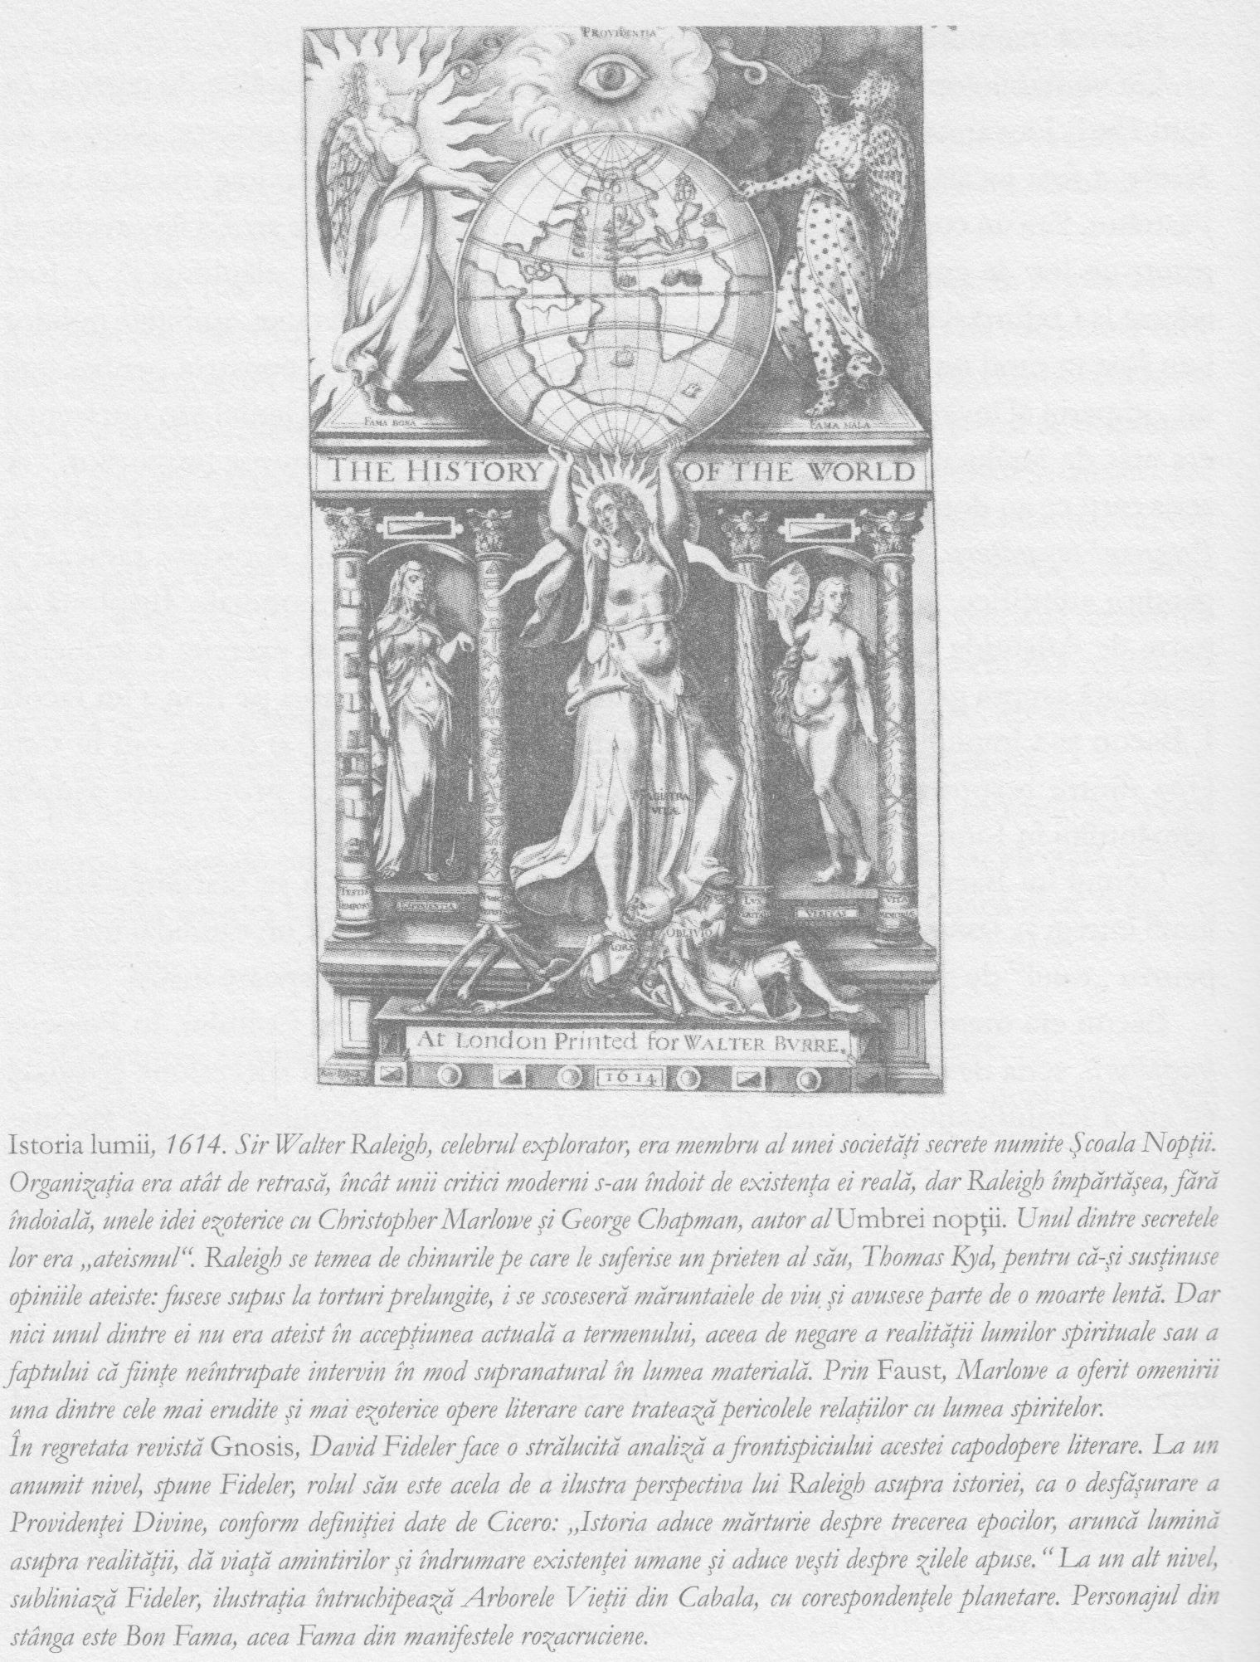
o latură pe care o percepem cel mai limpede în monologurile lui Hamlet. Noua capacitate de detaşare care îi permite individului să se retragă din lumea simţurilor şi să călătorească în propriul său univers interior este o sabie cu două tăişuri, ce aduce cu ea pericolul de a se simţi înstrăinat de lumea exterioară. Hamlet cade pradă acestei stări de înstrăinare atunci când nu ştie ce e mai bine, „a fi sau a nu fi”. S-a parcurs astfel un drum lung de la strigătul lui Ahile, care voia să trăiască în lumina Soarelui cu orice preţ.
În calitatea sa de iniţiat, Shakespeare a contribuit la făurirea unei noi forme de conştiinţă. Dar de unde ştim că el a fost într-adevăr un iniţiat?
În ţările anglo-saxone cel puţin, Shakespeare a ajutat mai mult decât oricine altcineva la conturarea ideilor noastre cu privire la fiinţele provenite din lumile spirituale şi la modul în care acestea pătrund uneori în lumea materială. Este suficient să ne gândim la Ariei, Caliban, Puck, Oberon şi Titania. Mulţi thespieni cred şi astăzi că în Macbeth se regăsesc formule oculte periculoase, care îi conferă forţa unei ceremonii magice. Prospero, din Furtuna, este arhetipul magului şi are la bază persoana astrologului de curte al reginei Elizabeth I, dr. Dee. Un spirit i-a vorbit acestuia din urmă pe data de 24 martie 1583, dezvăluindu-i viitorul naturii şi al raţiunii, spunând: „Noi Lumi se vor naşte din acestea. Noi feluri de a fi; Oameni ciudaţi.” Comparaţi aceste cuvinte cu „Ce mirare! Cât de frumoasă-i omenirea! O, bravă lume nouă, ce are astfel de oameni în ea.”
Când intrăm în Pădurea Verde din Visul unei nopţi de vară – sau în alte comedii – pătrundem din nou în codrul antic prin care ne-am plimbat în capitolul 2, revenim la o formă de conştiinţă arhaică, în care natura întreagă este animată de spirite. În artă şi literatură, vegetaţia încâlcită semnalează că pătrundem pe tărâmul dimensiunii ezoterice, eterice. Imagistica florală este, desigur, densă în opera lui Shakespeare. Criticii au remarcat adesea utilizarea trandafirului ca simbol ocult, rozacrucian, în Faerie Queene, scrisă de Edmund Spenser în 1589, dar niciun scriitor de limbă engleză nu a folosit simbolul rozei mai des – sau mai pregnant ocult – decât Shakespeare. Există şapte trandafiri pe monumentul bardului din biserica Sfintei Treimi din Stratford-upon-Avon şi, aşa cum vom vedea în continuare, ei se constituie în simboluri rozacruciene ale chakrelor.
Una dintre distincţiile create de filosofia modernă, pozitivistă, se poate dovedi utilă. În conformitate cu pozitivismul logic, o aparentă afirmaţie nu afirmă de fapt nimic dacă nu există dovezi care s-o contrazică. Acest argument este utilizat uneori în încercarea de a contesta existenţa lui Dumnezeu. Dacă niciun şir imaginabil de evenimente nu va fi vreodată capabil să contrazică existenţa lui Dumnezeu – susţin pozitiviştii – atunci prin afirmaţia că Dumnezeu există nu afirmăm în realitate nimic.
Privită în această lumină, afirmaţia „personajul istoric Shakespeare a scris piesele care îi poartă numele” nu afirmă de fapt nimic. Ştim atât de puţine despre omul cu acest nume, încât cunoştinţele pe care le deţinem nu ne ajută deloc să-i înţelegem opera. Shakespeare este o enigmă. La fel ca Iisus Cristos, el a revoluţionat conştiinţa umană, şi totuşi a lăsat urme aproape invizibile în documentele istorice ale epocii.

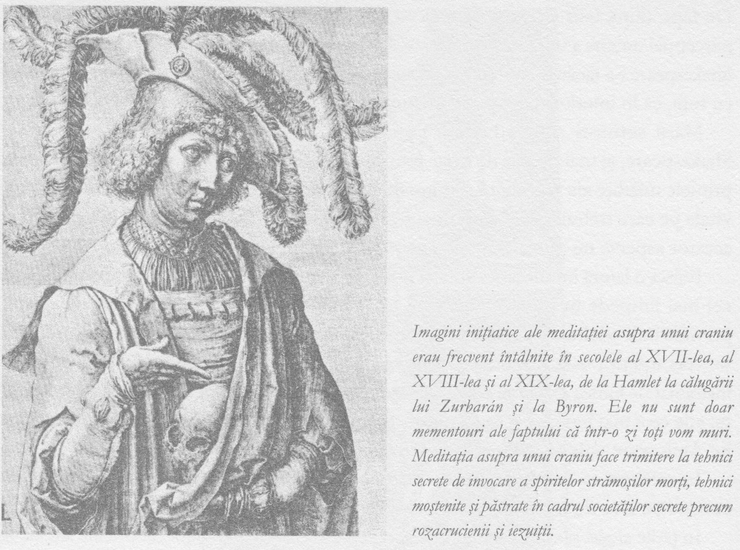

Pentru a desluşi acest mister şi a înţelege mai bine renaşterea literară care s-a manifestat în Anglia acelor vremuri, trebuie să examinăm conţinutul sufit – în cea mai mare parte trecut cu vederea – al pieselor lui Shakespeare. Aşa cum am discutat anterior, sufismul a fost principala sursă a rozei considerate simbol mistic.
Intriga din îmblânzirea scorpiei derivă din O mie şi una de nopţi. Titlul în arabă al acesteia din urmă, ALF LAYLA WA LAYLA, este o expresie codificată care înseamnă Mama Documentelor. Este o aluzie la tradiţia conform căreia sub labele Sfinxului egiptean, sau într-o dimensiune paralelă cu a noastră, există ascunsă o bibliotecă secretă, o „Sală a documentelor” sau o arhivă a înţelepciunii antice, din perioada anterioară Potopului. Titlul O mie şi una de nopţi are deci menirea de a ne spune că secretele evoluţiei umane sunt codificate în noi înşine.
Firul narativ din Îmblânzirea scorpiei provine din Cel care doarme şi cel care veghează, o poveste în care Harun al Raşid îl cufundă pe un tânăr credul într-un somn adânc,

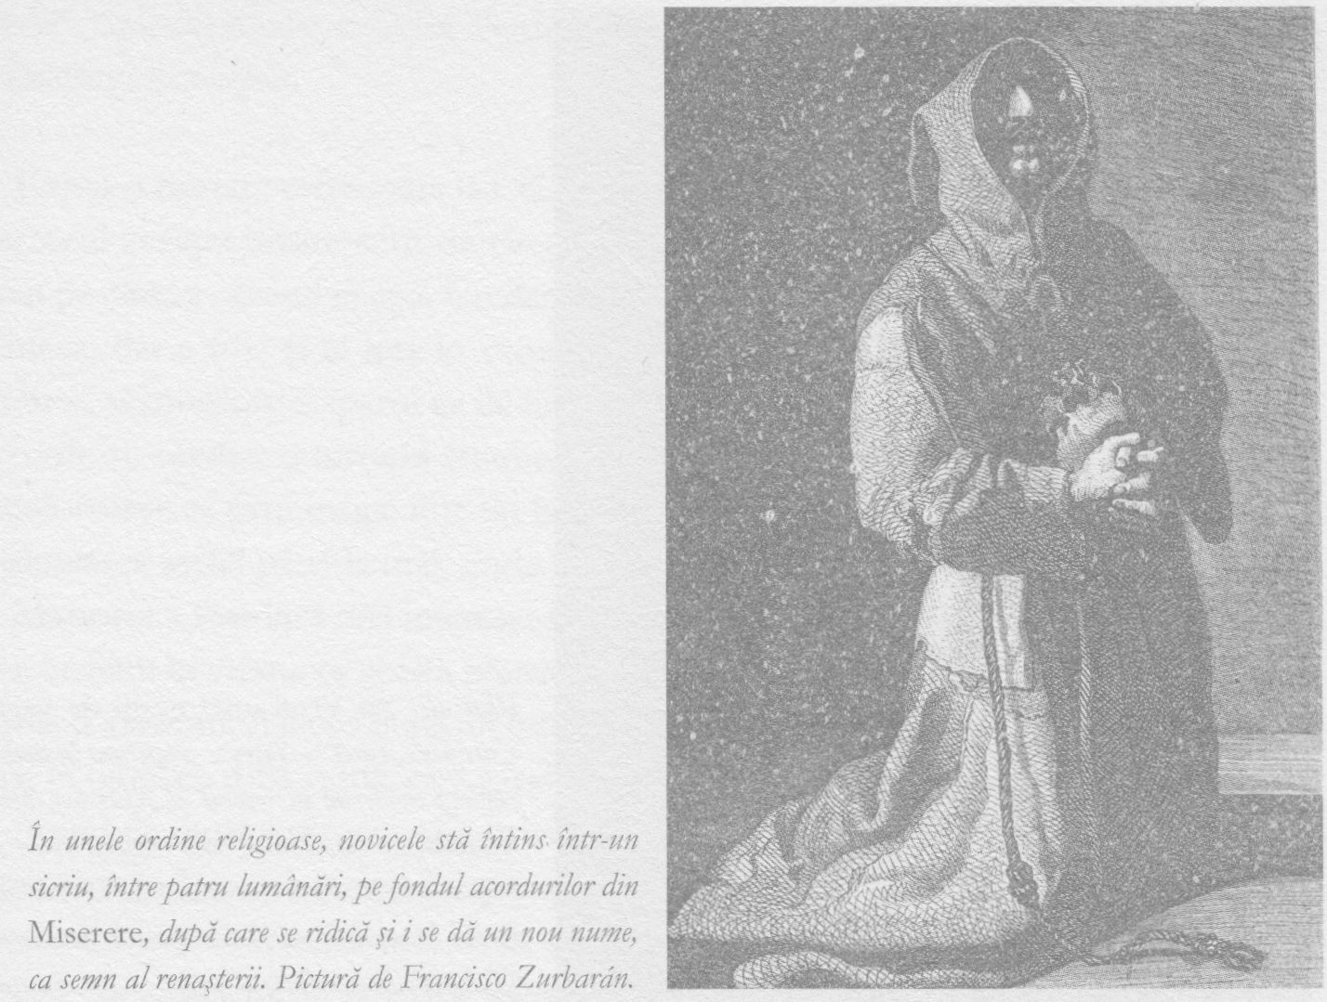

îl îmbracă în veşminte regale şi le spune servitorilor să-l trateze, când se va trezi, ca şi cum el ar fi adevăratul calif.
Prin urmare, avem de-a face cu relatarea unei stări alterate de conştiinţă, atât povestea, cât şi piesa conţinând descrieri ale modului în care poate fi atinsă o stare superioară a conştiinţei.
Intriga de suprafaţă din Îmblânzirea scorpiei îl are în centru pe Christopher Sly. În tradiţia sufită, un om viclean este un iniţiat sau un membru al unei confrerii secrete. În primele pagini, Christopher Sly este descris ca un cerşetor, un alt termen codificat din sufism: sufitul este definit ca „un cerşetor la porţile iubirii”.
În prima parte a piesei, Sly spune: „Sly-ii nu-s pungaşi. Uitaţi-vă în Cronici. Noi am venit aici cu Richard Cuceritorul.” Aceasta este o referire la influenţa sufită pe care cruciaţii au adus-o cu ei din Orient. Sly este de asemenea înfăţişat ca un beţivan. Aşa cum am menţionat anterior, beţia este un simbol frecvent întâlnit în sufism pentru o stare de conştiinţă vizionară.
Apoi Sly este trezit de un domn – altfel spus, este instruit de maestrul său spiritual în privinţa trezirii la stări de conştiinţă superioare.
Povestea care urmează, în care Petruchio o îmblânzeşte pe „scorpia” Katharina, este la un anumit nivel o alegorie a Dumnezeului care îşi „trezeşte” ucenicul. Petruchio foloseşte metode viclene pentru a o domoli pe Katharina. Ea reprezintă ceea ce în terminologie budistă este numit uneori „mintea de maimuţă”, acea parte a minţit niciodată liniştită şi tăcută, care turuie neîncetat şi astfel ne distrage de la realităţile spirituale. Petruchio încearcă s-o înveţe să renunţe la toate prejudecăţile şi la vechiul mod de a gândi. Katherina trebuie să înveţe să gândească invers, neconvenţional, cu susul în jos:

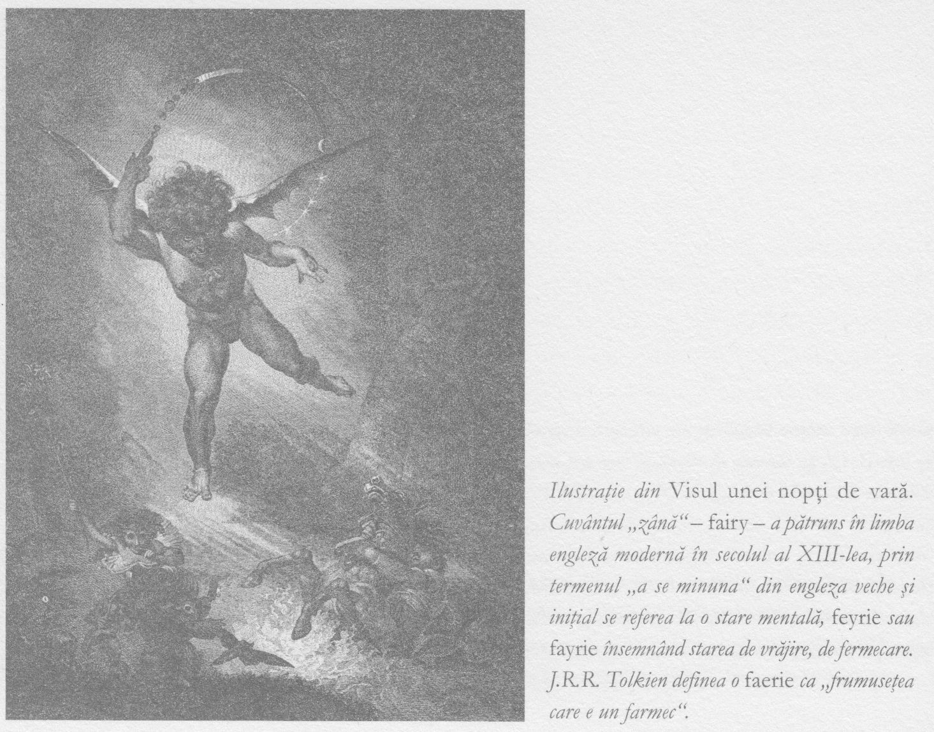

Eu o aştept aici (…)
Îi fac o curte nemaipomenită:
De-ncepe să mă-njure, îi voi spune
Că are glasul de privighetoare.
De s-o-ncrunta, îi spun că-i e privirea
Mai limpede ca roua, dimineaţa,
Când soarbe rouă. De rămâne mută,
Şi nu mai scoate-o vorbă, am să-i laud
Aleasa elocinţă fermecată…

Aşa cum am văzut în capitolul 17, sufiţii susţin că originea confreriei lor este mai veche decât Mahomed, unii afirmând că la baza ei s-ar afla profetul Ilie sau „Cel Verde”. Spiritul mistic al Celui Verde se resimte deopotrivă în O mie şi una de nopţi şi în îmblânzirea scorpiei.

Există o relatare referitoare la Cel Verde, care sugerează într-un fel aceste trăsături. Martorul acestei bizare serii de evenimente şedea pe malurile râului Oxus, când a văzut pe cineva căzând în apă. Un derviş a venit în fugă încercând să-l ajute pe cel care se îneca, dar a fost şi el tras în valuri. Deodată, un bărbat într-o robă de un verde luminos, scânteietor, a apărut ca de nicăieri şi s-a aruncat şi el în râu. În acest moment, lucrurile au căpătat o turnură stranie. Când a reapărut la suprafaţă, omul în verde se transformase ca prin magie într-un buştean. Ceilalţi doi au izbutit să se agaţe de el şi să plutească astfel până la mal, unde au ieşit din apă nevătămaţi.
Martorul a fost însă mai interesat de ceea ce s-a întâmplat după aceea cu buşteanul şi l-a urmărit în vreme ce acesta plutea la vale, dus de curent. În cele din urmă, s-a izbit de mal şi s-a oprit. Ascuns după un tufiş, martorul a văzut cu uluire cum s-a transformat la loc în omul cu robă verde, care a ieşit pe mal răvăşit, dar cu hainele uscate într-o clipă.
Ieşind de după tufiş, cel care privise toată scena s-a simţit îndemnat să se arunce la pământ în faţa misteriosului personaj. „Tu trebuie să fii Cel Verde, învăţătorul Sfinţilor! Binecuvântează-mă, ca să fiu vrednic.” Şi i-a fost teamă să-i atingă roba, fiindcă era suficient de aproape acum ca să vadă că era confecţionată dintr-un foc verde. „Ai văzut prea multe”, a replicat Cel Verde. „Trebuie să înţelegi că eu sunt din altă lume. Fără ştirea lor, îi apăr pe cei care au o misiune de îndeplinit.”
Omul şi-a ridicat ochii de la pământ, dar Cel Verde dispăruse deja, lăsând în urmă doar foşnetul vântului.

Un contemporan al lui Shakespeare, mai tânăr decât el, Robert Burton, scria în Anatomia melancoliei că „frăţia aceea înţeleaptă şi atoateştiutoare a Rozacrucii îşi numeşte conducătorul Ilie Aretifex, maestrul adept al lui Teofrast.” Burton îl descrie apoi ca „reînnoitor al tuturor artelor şi ştiinţelor, reformator al lumii şi acum trăitor” (sublinierea autorului).
Am văzut deja că în tradiţia ezoterică se consideră că Ilie s-a reîncarnat în Ioan Botezătorul. Întoarcerea sa fusese profeţită nu doar în ultimele cuvinte ale Vechiului Testament, ci şi de profetul-iniţiat Joachim, care a influenţat profund viziunea rozacrucienilor despre istorie. Joachim spusese că Ilie va veni pentru a pregăti calea pentru cea de-a treia eră. Oare societăţile secrete din secolele al XVI-lea şi al XVII-lea credeau că el s-a reîncarnat în vremea lor şi că îi proteja şi îi îndruma pe cei care aveau vreo misiune?
În capitolul 13 am trecut în revistă câteva poveşti deconcertante despre Ilie şi Elisei, succesorul lui. A venit acum vremea să remarcăm că, în cadrul istoriei secrete, aceste fragmente din Vechiul Testament nu descriu două persoane diferite. De fapt, Ilie este o fiinţă atât de evoluată, încât nu numai că se poate încarna, descarna şi reîncarna după dorinţă, ci poate de asemenea să desprindă fragmente din spiritul său, pe care le distribuie apoi altor persoane.
Aşa cum păsările dintr-un stol se mişcă la unison, mânate de acelaşi gând, în mod similar mai mulţi indivizi pot fi animaţi simultan de acelaşi spirit. Pândind în întuneric de dincolo de suprafaţa strălucitoare a Angliei elisabetane, vorbind prin intelectul unora precum Marlowe, Shakespeare, Bacon, Donne şi Cervantes, putem recunoaşte chipul aspru al Celui Verde, maestru spiritual al sufiţilor şi arhitectul epocii moderne.
Vom analiza scopul misiunii lui Ilie în cuprinsul ultimului capitol, dar deocamdată să ne amintim rolul pe care Arabia l-a jucat atât în dezvoltarea literaturii, cât şi a ştiinţelor. La curtea lui Harun al Raşid şi, mai târziu, în rândul populaţiilor arabe, ştiinţa a înregistrat progrese ample, îndeosebi în domeniul matematicii, al fizicii şi al astronomiei. Există o profundă conexiune mistică între popoarele arabe şi cel englez, deoarece Francis Bacon – personalitatea cel mai strâns asociată cu Shakespeare în literatura ocultă – a fost animat de extraordinarul spirit arab al cercetării ştiinţifice. Şi, aşa cum ne indică istoria filosofiei ştiinţelor, Bacon a fost cel care a inspirat marea revoluţie ştiinţifică prin intermediul căreia a fost modelată lumea modernă.
La fel ca universul interior, în mod similar a fost deschis şi iluminat cosmosul material. În vreme ce Shakespeare a conturat o lume diferită de cea anterioară, cu personajele ei tipice, o lume de indivizi pe deplin realizaţi, fremătând de pasiuni şi animaţi de idei, Bacon a revelat o lume caracterizată de diversitate, o lume a elementelor bine definite, de o varietate infinită.
Aceste lumi paralele au devenit una imaginea în oglindă a celeilalte. Universul interior şi cel exterior, care înainte fuseseră contopite într-un tot indistinct, deveniseră acum net separate.
Lumea lui Shakespeare este lumea valorilor umane, în care orice s-ar întâmpla, în joc se află fericirea şi viaţa omenească. Lumea lui Bacon este una din care valorile umane au fost eliminate.
Experienţa omenească este acel element paradoxal, misterios şi impredictibil pe care Shakespeare l-a dramatizat în opera lui. Bacon a învăţat omenirea să privească obiectele fizice, care constituie conţinutul experienţei, şi să remarce legile predictibile cărora ele li se supun. De asemenea, a conceput noi modalităţi de raţionament cu privire la conţinutul experienţei. Sfatul lui era acela de a renunţa la cât mai multe idei preconcepute şi de a acumula un volum cât mai mare de date, încercând să nu le încadrăm forţat în anumite tipare, ci să aşteptăm cu răbdare conturarea unor noi tipare, mai profunde şi mai ample. De aceea istoria filosofiei ştiinţelor este supranumită Părintele metodei inductive.
Pe scurt, Bacon a înţeles că, dacă putem observa obiectele cu o cât mai mare obiectivitate, se vor contura tipare mult diferite de cele ce structurează experienţa subiectivă.
Iar această înţelegere a schimbat faţa planetei.

21. EPOCA ROZACRUCIANA

CONFRERIILE GERMANE • CHRISTIAN ROSENKREUZ • HIERONYMUS BOSCH • MISIUNEA SECRETĂ A DR. DEE
Se ştiu foarte puţine despre Meister Eckhart, un mistic german din secolul al XIII-lea, dar aşa cum contemporanul său, Dante, este considerat precursorul Renaşterii, Eckhart poate fi privit ca declanşatorul mai amplei, dar mai lentei mişcări a Reformei. De asemenea, se poate spune că el este totodată sursa unei noi forme de conştiinţă, care avea să-i confere Europei Nordice o poziţie dominantă în lume.
Născut în apropiere de oraşul Gotha din Germania, în anul 1260, a devenit călugăr dominican, apoi stareţ şi în cele din urmă i-a succedat lui Toma d’Aquino la catedra de teologie din Paris. Al său Opus Tripartitum, de aceeaşi anvergură cu Summa Theologica, nu a fost niciodată finalizat. Eckhart a murit în vreme ce era judecat, acuzat fiind de erezie.
De la el ne-au parvenit câteva predici, unele dintre ele fiind transcrise de locuitorii din Strasbourg, care nu mai auziseră niciodată asemenea idei:
Mă rog lui Dumnezeu să mă scape de Dumnezeu.
Dacă eu însumi n-aş fi, nici Dumnezeu n-ar fi.
Dacă eu n-aş fi, Dumnezeu nu ar fi Dumnezeu.
Dumnezeu este înăuntru, noi suntem în afară.
Ochiul prin care îl văd pe Dumnezeu şi ochiul prin care Dumnezeu mă vede pe mine este acelaşi ochi.
El este El fiindcă El nu este El. Acest lucru nu poate fi înţeles de omul de afară, ci numai de cel dinlăuntru.
Găseşte acea unică dorinţă ascunsă în spatele tuturor dorinţelor.
Dumnezeu este acasă. Noi suntem cei care am plecat la plimbare.
Prin nimic devin ceea ce sunt.
Doar mâna care şterge poate scrie adevărul.
Toate aceste idei au o rezonanţă modernă. Ba poate că aţi fi surprinşi să le auziţi rostite chiar şi astăzi de preotul dumneavoastră.
La fel ca un maestru Zen, Meister Eckhart încearcă să ne smulgă din modul nostru rigid de gândire, uneori cu ceea ce pare la prima vedere un nonsens. De asemenea, propune un stil oriental de meditaţie care implică atât detaşarea fermă de lumea materială, cât şi golirea minţii de gânduri. Atunci când toate puterile, susţine el, au fost retrase din funcţiile lor corporale, când omul s-a rupt de simţurile sale, atunci „el uită de sine şi de alte lucruri”.
La fel ca „golul” budist, această uitare este un neant conţinând infinite posibilităţi, fiind deci un teren al renaşterii şi al creativităţii. Totodată, este un loc dificil şi periculos. Eckhart nu arăta calea către consolarea pentru o viaţă dură, reprimată, ori către recompensele întârziate, ci drumul spre o ciudată dimensiune, în care fiecare intră pe propriul său risc, „pustiul Dumnezeirii, în care nimeni nu este acasă.”
Eckhart nu era un om şcolit, aşa cum erau consideraţi teologii vremii, susţinători ai dogmelor. La fel ca Mahomed şi Dante, el avusese o experienţă directă, personală, a lumii spirituale. Dar ideile pe care le derivase din ea erau departe de ceea ce ar fi fost de aşteptat:
„Când ţi-e teamă de moarte şi o refuzi, vei vedea demonii smulgându-ţi viaţa. Dacă îţi vei fi găsit liniştea, vei înţelege că demonii sunt de fapt îngeri, eliberându-te de pe Pământ. Singura care ne mistuie este partea la care nu vrem să renunţăm, amintirile, lucrurile de care ne-am ataşat.”
Eckhart este uneori considerat unul dintre „cei doisprezece Maeştri sublimi din Paris” – o sintagmă care ne aminteşte de tradiţiile antice ale maeştrilor şi adepţilor neştiuţi, marea Confrerie Albă sau Loja, Cei treizeci şi şase de drepţi din tradiţia cabalistă, Frăţia Acoperişului Lumii, Cercul Interior al Adepţilor sau Cei Nouă Necunoscuţi. În conformitate cu tradiţiile străvechi, cunoaşterea privind modalitatea de a experimenta lumea spiritelor este transmisă prin intermediul unui lanţ iniţiatic, de la maestru la elev. În Orient, acest mod de transmitere este numit uneori satsong. El nu se rezumă la transmiterea informaţiei prin cuvinte, ci este un fel de proces magic, care are loc de la o minte la alta. Platon se referă la ceva similar atunci când vorbeşte despre mimesis. În Alegoria grotei, el îşi invită elevul să creeze o imagine care va acţiona asupra minţii lui într-un mod ce-l depăşeşte pe cel strict raţional.
Un iniţiat mi-a spus la un moment dat că, atunci când era tânăr şi locuia la New York, maestrul său s-a întins spre el, a desenat un cerc pe masă şi l-a întrebat ce vede acolo. „Blatul unei mese”, a răspuns el. „Foarte bine, a replicat maestrul. Ochii unui tânăr trebuie să privească spre exterior.” Apoi, fără a mai spune vreun cuvânt, s-a aplecat în faţă şi, cu degetul întins, l-a atins pe frunte, între ochi. Într-o clipă, lumea a pierit în jurul lui şi prietenul meu a fost năucit de o viziune a ceea ce i s-a părut a fi o zeiţă albă şi rece a Lunii, ţinând în mână un craniu şi un rozariu; avea şase feţe, fiecare cu câte trei ochi. Zeiţa dansa, iar prietenul meu a pierdut noţiunea timpului. După o vreme, viziunea a pălit şi s-a micşorat, până când a devenit un punct şi în final a dispărut. Totuşi, prietenul meu ştia că ea continuă să trăiască undeva în el, aidoma unei seminţe arzând, şi că va trăi astfel pentru veşnicie. Maestrul l-a întrebat: „Ai văzut-o?”
M-a cuprins entuziasmul când am auzit această relatare, fiindcă mi-am dat seama că m-am aflat foarte aproape de acel lanţ mistic al transmiterii.

Experienţa spirituală directă despre care vorbea cu atâta convingere Meister Eckhart în predicile sale era una pe care religia organizată nu mai părea capabilă s-o ofere. Biserica lăsa impresia că aderă strict la litera moartă a legii, atât în privinţa teologiei, cât şi a. Ritualului religios.
Astfel, în acest climat de nemulţumire şi agitaţie spirituală, s-au constituit acele societăţi secrete obscure despre care aminteam. Se spunea că mireni aflaţi în căutarea experienţelor spirituale – „stele rătăcitoare”, cum erau uneori numiţi – se întruneau în taină: Fraţii şi Surorile Spiritului Liber, Fraţii şi Surorile Vieţii în Comun, Familia Iubirii şi Prietenii lui Dumnezeu. În toate mediile sociale din Germania, Ţările de Jos şi Elveţia, chiar şi printre cei mai săraci, circulau zvonuri despre oameni abordaţi de necunoscuţi misterioşi, care îi duc la întâlniri secrete sau chiar în călătorii în alte dimensiuni, stranii.
Una dintre cele mai interesante idei asociate cu societăţile secrete este aceea că nu pot fi niciodată identificate. Ele operează o formă de supraveghere ocultă, dar benevolentă. La timpul potrivit, când omul este pregătit, un membru al unei societăţi secrete va veni şi se va oferi să-i fie maestru sau îndrumător spiritual.
Acelaşi iniţiat mi-a povestit cum, la o întrunire a unor membri de vârf ai lumii academice interesaţi de domeniul ezoterismului – el însuşi fiind istoric de artă – marele învăţător din rândul lor nu era unul dintre doctorii sau profesorii reuniţi, ci femeia de serviciu cu găleată şi mop, din ultimul rând al sălii. Asemenea relatări au, poate, un aer apocrif, dar au totodată o rezonanţă universală. Maestrul spiritual al celui mai de seamă reprezentant al ezoterismului din secolul XX, Rudolf Steiner, era un cioplitor în lemn şi culegător de plante.
Teozoful Karl von Eckartshausen scria: „Aceşti înţelepţi al căror număr este mic sunt copii ai luminii. Rolul lor este acela de a face bine omenirii atât cât le stă în puteri şi de a se adăpa cu înţelepciune de la izvorul veşnic al adevărului. Unii trăiesc în Europa, alţii în Africa, dar îi leagă între ei armonia din suflet şi, astfel, sunt cu toţii una. Sunt uniţi chiar dacă se află la mii de kilometri depărtare unii de ceilalţi. Se înţeleg reciproc, deşi vorbesc limbi diferite, fiindcă limbajul înţelepţilor este percepţia spirituală. Niciun om rău nu poate trăi printre ei, fiindcă ar fi imediat recunoscut.”
Mulţi descriu astăzi fără reţineri întâlnirile cu mistici indieni precum Mama Meera, care se concretizează cu experienţe mistice hotărâtoare. Pe de altă parte, ne ferim în general să atribuim puteri supranaturale unor creştini. Însă nu este nevoie să căutăm prea departe în vieţile marilor mistici ai creştinismului pentru a găsi dovezi ale forţelor paranormale. Citindu-l pe von Eckartshausen am putea bănui că a fost influenţat de ideile referitoare la asceţii hinduşi. Chiar dacă ar fi adevărat, acest lucru nu ar trebui să ne împiedice să recunoaştem faptul că marii mistici creştini şi adepţii hinduşi au multe în comun.
Misticul Johannes Tauler, spre exemplu, a fost elevul lui Meister Eckhart. Acesta din urmă nu pare a fi fost maestrul lui spiritual în sensul în care am folosit până acum sintagma. Tauler predica în anul 1339, când a fost abordat de un mirean misterios din Oberland, care i-a spus că învăţăturilor lui le lipseşte adevărata spiritualitate. Tauler a renunţat la viaţa pe care o ducea şi l-a urmat pe acest necunoscut, despre care unele tradiţii rozacruciene bănuiesc că ar fi fost o reîncarnare a lui Zarathustra.
Tauler a dispărut vreme de doi ani. Când s-a întors, a încercat să predice din nou, dar n-a reuşit decât să plângă. La a doua încercare a fost inspirat şi se spunea că Sfântul Duh cânta la el ca la o alăută. Iată ce declara Tauler însuşi despre iniţierea sa: „Rugăciunea mea a primit răspuns. Dumnezeu mi l-a trimis pe cel îndelung aşteptat, pentru a mă învăţa o înţelepciune de care oamenii şcoliţi nu au habar.”
Misticismul lui Taules este misticismul vieţii de zi cu zi. Când un om sărac l-a întrebat dacă ar trebui să se oprească din lucru pentru a se duce la biserică, misticul i-a răspuns: „Unul ştie să toarcă, altul face încălţări, iar acestea sunt daruri ale Sfântului Duh.” La Tauler putem recunoaşte sinceritatea şi probitatea practică a naţiunii germane. Martin Luther avea să spună despre el: „Nicăieri, nici în latină, nici în germană, n-am găsit învăţături atât de pline de conţinut şi de forţă şi nici unele care să fie într-un acord mai puternic cu evangheliile.”

Desigur că nu toţi iniţiaţii sunt mistici, după cum nu sunt nici toţi cei care comunică în mod autentic cu lumile spirituale. Anumiţi indivizi de excepţie, precum Melhisedec, au fost avataruri, adică întrupări ale unor fiinţe spirituale superioare capabile să trăiască într-o continuă comunicare cu lumea spiritelor. Alţii, ca Isaia, au fost iniţiaţi în încarnările anterioare, iar puterile dobândite astfel li s-au transmis dintr-o viaţă în alta. Universul are diverse moduri de pregătire a oamenilor. Se crede că Mozart a trecut printr-o serie de scurte încarnări care au avut ca scop să-i întrerupă experienţa lumilor spirituale doar pentru scurt timp, astfel ca, în viaţa în care a fost Mozart să poată auzi încă muzica sferelor. Alţii, precum Ioana d’Arc, se încarnează în trupuri pregătite pentru a fi atât de sensibile şi de fin acordate, încât spirite de foarte înalt nivel să poată lucra prin intermediul lor, deşi ei nu sunt de fapt încarnări ale spiritelor respective. Mediumurile moderne sunt, în unele cazuri, persoane care au suferit în copilărie o traumă care a generat o ruptură în membrana ce desparte lumea materială de lumile spirituale.
Toţi cei care au petrecut o vreme alături de un medium sau de o persoană cu capacităţi paranormale ştiu că aceasta primeşte adesea, uneori chiar în mod regulat, diverse informaţii prin mijloace supranaturale – şi când spunem „toţi” ne referim la cei care nu sunt, prin structura lor mentală, ferm hotărâţi să nu dea crezare unor astfel de fenomene. Se pare însă că puţine sunt mediumurile care pot controla spiritele de la care primesc informaţii; deseori nici măcar nu le pot recunoaşte. Aceste spirite sunt uneori rău intenţionate, oferindu-le numeroase informaţii corecte în privinţa unor chestiuni banale, dar înşelându-le când vine vorba de unele cu adevărat importante.
Spre deosebire de mediumuri, iniţiaţii doresc să-şi facă cunoscute stările de conştiinţă alterată fie în mod direct, aşa cum a procedat prietenul meu din New York, fie învăţându-i pe alţii tehnici de atingere a acestora.

Viaţa lui Christian Rosenkreuz este considerată adesea o alegorie sau o fantezie. În tradiţia secretă însă, fiinţa care s-a încarnat pentru scurt timp în secolul al XIII-lea sub înfăţişarea unui băiat cu tenul luminos s-a reîncarnat în anul 1378, născându-se într-o familie săracă, la graniţa dintre Hessa şi Thuringia. Rămas orfan la vârsta de cinci ani, a fost trimis la o mănăstire, unde a învăţat greaca şi latina, dar nu foarte bine.
La şaisprezece ani, băiatul a plecat într-un pelerinaj. Voia să viziteze Sfântul Mormânt din Ierusalim. A călătorit în Egipt, Libia şi la Fez, apoi a plecat în Cipru, unde prietenul care îl însoţea a murit. După aceea s-a îndreptat spre Damasc şi Ierusalim, încheind cu o localitate numită Damcar, unde a studiat vreme de trei ani şi a fost iniţiat de o confrerie sufită numită Ikhwan al-Safa, sau Frăţia Purităţii. În acest timp a tradus în latină Cartea lumii, sau Liber M, despre care se spunea că ar conţine istoria trecută şi viitoare a lumii.
Când a revenit în Europa, era hotărât să transmită şi altora ceea ce învăţase. S-a oprit întâi în Spania, unde a fost luat în derâdere. După o serie de umilinţe, s-a întors în Germania şi s-a retras în izolare. Cinci ani mai târziu, adunase în jurul lui trei vechi prieteni din perioada petrecută la mănăstire.
Acesta a fost începutul Frăţiei de Roza Cruce.
Christian Rosenkreuz şi-a familiarizat prietenii cu ştiinţele iniţiatice pe care le deprinsese în călătoriile sale. Împreună, cei trei au scris o carte care conţinea „tot ceea ce omul poate dori, cere sau spera”. De asemenea, s-au angajat să respecte şase reguli: să-i tămăduiască pe gratis pe cei bolnavi; să adopte obiceiurile şi vestimentaţia ţărilor pe care le vor vizita, pentru a nu ieşi în evidenţă; să revină în fiecare an la casa lui Christian Rosenkreuz, numită acum Casa Sfântului Duh, sau să trimită o scrisoare prin care să-şi explice absenţa; înainte de a muri, fiecare frate să-şi aleagă un succesor pe care să-l iniţieze. Şi au convenit ca societatea lor să rămână secretă vreme de o sută de ani.
Li s-au alăturat apoi alţi patru fraţi, după care toţi au pornit spre cele mai îndepărtate colţuri ale lumii, pentru a o reforma şi a o transforma.
Extraordinarele capacităţi supranaturale atribuite rozacrucienilor i-au transformat într-o veritabilă legendă romantică a istoriei europene. Aveau darul unei longevităţi deosebite – Rosenkreuz a murit în anul 1485, la vârsta de o sută şapte ani. Deoarece cunoşteau „secretele naturii” şi puteau da ordine fiinţelor neîntrupate, îşi impuneau voinţa în chip magic şi făceau acest lucru în primul rând pentru a opera vindecări miraculoase. Puteau citi gândurile, înţelegeau orice limbă şi izbuteau chiar să proiecteze imagini vii ale propriei persoane la distanţe mari, comunicând totodată cu cei aflaţi departe. De asemenea, puteau deveni invizibili.
În conformitate cu tradiţia ezoterică, marele cabalist Robert Fludd a fost unul dintre cărturarii numiţi de regele Iacob I pentru a redacta versiunea autorizată a Bibliei în limba engleză. Chiar dacă nu era el însuşi un rozacrucian, aşa cum a fost considerat adesea, Fludd s-a dovedit cel puţin un adept bine informat şi binevoitor, apărând confreria în lucrările sale şi respingând acuzaţiile de magie neagră. A susţinut că darurile supranaturale ale rozacrucienilor erau cele oferite de Sfântul Duh şi enumerate de Sfântul Pavel în Epistola către Corinteni: darul profeţiei, al facerii de minuni, al vorbirii în limbi străine, al viziunilor, tămăduirilor şi exorcismului. Faptul că preoţii parohi nu mai puteau face aceste lucruri subliniază încă o dată fascinaţia crescândă a Europei pentru misterioşii rozacrucieni.
Conform relatărilor, preoţii din Antichitate puteau invoca zeii astfel încât aceştia să apară în sanctuarul interior al templelor, dar după ce Biserica a abolit distincţia dintre suflet şi spirit în anul 869, cunoştinţele despre modalităţile în care pot fi contactate lumile spirituale s-au pierdut treptat. Deja în secolul al XI-lea, preoţii nu mai puteau invoca nici măcar viziuni ale spiritelor în cursul slujbelor religioase. Acum însă, în secolul al XV-lea, lumea spirituală începuse să-şi facă din nou apariţia în cea materială prin intermediul rozacrucienilor.
Însă situaţia este mai complexă. Eckhart şi Tauler amintiseră despre transformarea materială a corpului în urma practicilor spirituale. Eckhart a făcut interesante aluzii la alchimie în acest sens. „Cuprul, spunea el, este agitat până ce devine mercur.” Dar sistematizarea s-a produs abia odată cu rozacrucianismul.

Niciun alt mare artist nu şi-a exprimat ideile alchimice atât de vizibil în opera sa cum a făcut-o Hieronymus Bosch. Puţine se cunosc despre acest mag olandez, cu excepţia faptului că era căsătorit, avea un cal şi se spunea că ar fi lucrat piese de altar şi ar fi proiectat vitraliile pentru catedrala din oraşul său natal, Aachen. Bosch a murit în anul 1516, şi deci picta în timpul vieţii lui Rosenkreuz.
În anii şaizeci, profesorul William Fraenger a dat publicităţii un monumental studiu al operei lui Bosch în termenii gândirii ezoterice a epocii acestuia. Fraenger a explicat lucrări care până atunci fuseseră neînţelese şi considerate bizare.
Multe picturi ale artistului olandez au fost intitulate Raiul, Iadul sau Apocalipsa, uneori în mod mecanic, doar fiindcă conţin stranii elemente vizionare ce nu făceau parte din teologia şi iconografia creştină convenţionale. În realitate însă, lucrările lui Bosch sunt profund ezoterice şi contravin dogmei bisericeşti. Spre exemplu, artistul nu considera că păcătoşii care nu se căiesc merg pur şi simplu în iad şi că aşa le trebuie dacă au păcătuit. El credea că, după moarte, spiritul străbate sfera Lunii şi urcă prin sferele planetare spre cele mai înalte ceruri, după care coboară către următoarea încarnare. Detaliul prezentat în continuare, extras de pe un panou al Grădinii

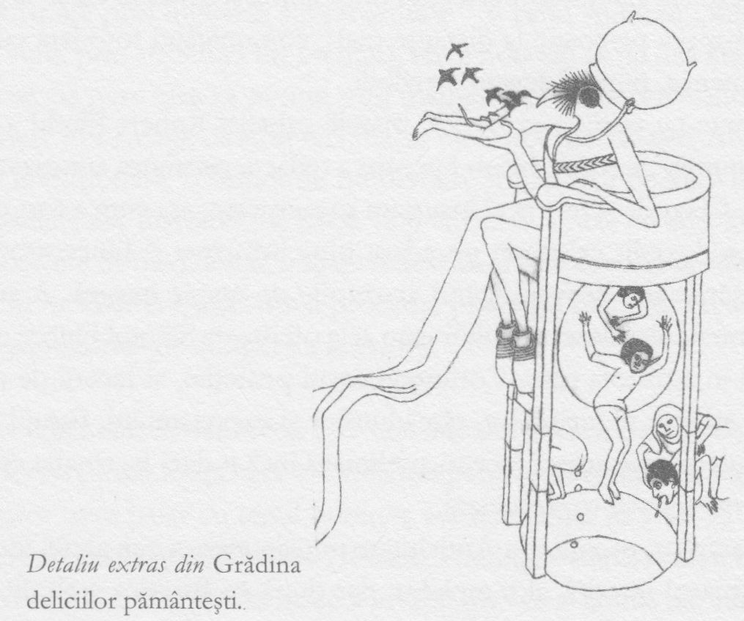

deliciilor pământeşti, intitulat în mod convenţional Iadul, înfăţişează de fapt un spirit aflat pe punctul de a coborî dintr-o sferă în alta.
În conformitate cu Fraenger, picturile lui Bosch, de pildă celebra Masă a înţelepciunii aflată astăzi la Muzeul Prado din Madrid, demonstrează că autorul lor cunoştea o tehnică de atingere a stărilor de conştiinţă alterată practicată în diverse şcoli ezoterice din lumea întreagă. În gândirea ezoterică hindusă, stăpânul auriu al puterilor cosmice, Puruşa, acţionează deopotrivă în Soare şi în pupila ochiului. În Upanişade scrie: „Puruşa în oglindă, asupra lui meditez.” Privindu-ţi propria reflexie oglindită în ochiul drept, îţi poţi extinde conştiinţa de la contemplarea eului limitat la cea a sinelui divin asemănător Soarelui, aflat în inima tuturor fiinţelor şi lucrurilor. Această metodă era de asemenea practicată de misticul olandez Jan van Ruysbroek, care afirma că uitarea de sine şi de lume determină mai întâi o senzaţie de vid şi haos. Apoi câmpul vizual devine plin de energie cosmică. Imaginile, care iniţial par haotice, desprinse din vis, încep deodată să se recompună, căpătând sens.
Această meditaţie ochi-în-ochi poate fi practicată şi într-un context sexual.
O reprezentantă anterioară a misticismului, Mechthild din Magdeburg, avea viziuni ale unui timp în care viaţa senzuală va fi pe deplin integrată în ordinea spirituală a lucrurilor. Acest impuls, considera ea, avea să se dezvolte în Europa de Nord, unde apăruse deja ceva mult diferit de ascetismul lui Ramon Lull. Grupările ezoterice precum Fraţii şi Surorile Liberului Spirit, influentă în timpul vieţii lui Bosch, erau însufleţite de viziunea unei comunităţi menţinute laolaltă nu de lege, ci de dragoste, înţelept controlată, iubirea este calea către perfecţiunea divină.

Scriitorul cel mai strâns asociat cu rozacrucienii, nu în ultimul rând fiindcă s-a spus că unele dintre scrierile sale au fost îngropate împreună cu fondatorul ordinului, a fost Paracelsus.
„Sunt un om aspru, spunea el, născut într-un ţinut aspru.” Paracelsus a venit pe lume într-un sat de lângă Zürich, în anul 1493. O fire ciudată, agresivă, se pare că nu i-a crescut niciodată barbă şi şi-a păstrat înfăţişarea tinerească până la o vârstă înaintată.
A studiat cu Trithemius, abate de St. Jacob la Würzburg. Acesta a fost unul dintre cei mai de seamă adepţi ai epocii sale şi preceptorul lui Cornelius Agrippa. Trithemius pretindea că ştie cum să-şi transmită gândurile pe aripile îngerilor la distanţe uriaşe, împăratul Maximilian I i-a cerut să invoce fantoma soţiei lui moarte, iar când Trithemius i-a făcut pe plac, suveranul şi-a dat seama că era cu adevărat stafia ei, fiindcă i-a zărit aluniţa de pe ceafă.
Colegul lui Paracelsus, Cornelius Agrippa, a devenit un intelectual rătăcitor, înconjurat de zvonuri privind puterile sale magice. Despre câinele lui mare şi negru, Monsieur, se spunea că ar fi demonic, informându-şi stăpânul cu privire la evenimentele petrecute pe o rază de o sută cincizeci de kilometri. De Occulta Philosophia a fost încercarea sa de a scrie o prezentare enciclopedică a cabalei creştinizate practice, care includea un masiv manual de vrăji şi descântece utilizate şi astăzi de ocultişti.
Paracelsus nu părea însă impresionat de Trithemius; lăsa impresia că nu doreşte să studieze într-o bibliotecă, ci că vrea să înveţe din experienţă. A preferat să trăiască printre mineri pentru a învăţa despre minerale. De asemenea, a călătorit mult, din Irlanda până la mlaştinile populate de crocodili din Africa, familiarizându-se cu remediile şi tratamentele populare. Dintr-un punct de vedere, poate fi considerat un precursor al Fraţilor Grimm, culegător al tradiţiilor străvechi, ezoterice, înainte ca acestea să dispară. Ştia că, pe măsură ce intelectul se dezvoltă, conştiinţa se transformă, omenirea pierzând astfel acea cunoaştere instinctivă a ierburilor de leac, o cunoaştere pe care până atunci omul o împărtăşise cu animalele superioare. În pragul acestei schimbări, el a consemnat cunoaşterea respectivă în scris, cât de sistematic a putut.
În anul 1527, s-a stabilit în Basel, în Elveţia, ca medic şi în scurt timp a devenit celebru pentru tratamentele sale miraculoase. În mod firesc, şi-a făcut duşmani printre ceilalţi doctori din zonă. Paracelsus avea o atitudine dispreţuitoare la adresa medicinei convenţionale a vremii. Într-o misivă tipică pentru el, scria despre Galenus, autorul manualelor medicale din epocă: „Dacă artiştii voştri ar şti că prinţul lor Galenus – căci nu mai e altul ca el, pentru ei – s-a aflat în iad, de unde mi-a trimis mie scrisori, şi-ar face semnul crucii cu o coadă de vulpe.”
Capacităţile sale de vindecare, aparent miraculoase, au generat zvonuri privind necromanţia. Purta întotdeauna cu el un baston cu o lamă de sabie disimulată în interior, în mânerul căruia se spunea că îşi ţinea cele mai eficiente remedii alchimice. La un moment dat l-a vindecat pe un cleric în cazul căruia ceilalţi doctori dăduseră greş, dar când acesta a refuzat să plătească, magistraţii i-au dat câştig de cauză, iar prietenii l-au sfătuit pe Paracelsus să fugă.
Şi a petrecut ani întregi în peregrinări. Natura, spunea el, i-a fost învăţător. „Nu doresc nici să trăiesc confortabil, nici să mă îmbogăţesc. Fericirea este de preferat averilor, iar fericit este cel ce rătăceşte de colo-colo, fără a avea nimic de care să fie nevoit să se îngrijească. Cel care vrea să studieze cartea naturii trebuie să calce cu piciorul pe frunzele ei.”
Aţi putea crede că această filosofie cât se poate de logică şi de sănătoasă, combinată cu o metodologie practică şi realistă, ar putea duce la ceva cât de cât apropiat de ştiinţa medicală modernă. Dar unele dintre scrierile lui Paracelsus sunt bizare.
Scria, spre exemplu, despre Monstra, o fiinţă invizibilă care se poate înălţa din putrezirea spermei. Vorbea de asemenea despre Mangonada, o forţă magică prin intermediul căreia obiectele grele puteau fi ridicate în aer. Spunea că ştie unele localităţi în care numeroşi elementali trăiesc împreună, adoptând veşminte şi purtări omeneşti.
Paracelsus avea idei stranii şi interesante despre somn şi vise. El susţinea că în timpul somnului, corpul sideral – spiritul animal – devine liber în mişcări, că se poate ridica până la sfera strămoşilor săi şi poate conversa cu stelele. Spiritele care vor să se folosească de oameni, spunea el, acţionează adesea asupra lor în vise, iar o persoană care doarme o poate vizita pe alta în vis. Vorbea de asemenea despre incubus şi succubus, care se hrănesc cu secreţiile nocturne.

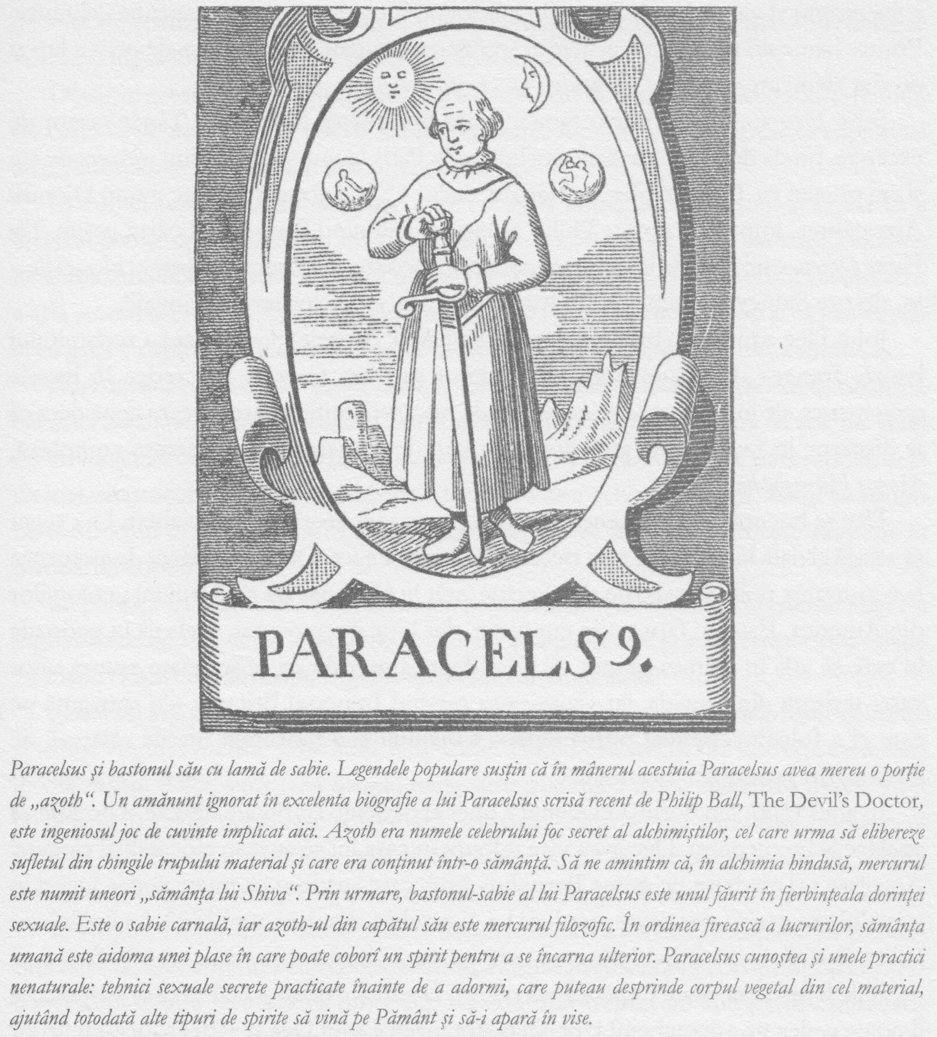

Paracelsus era totodată profet şi în ultimii ani de viaţă prevestea întoarcerea lui Ilie, care avea să vină şi să „refacă toate lucrurile”.
Pe lângă aceste practici magice, a fost deopotrivă autorul unor descoperiri despre care vom vorbi mai târziu şi datorită cărora unii l-au numit „părintele medicinei experimentale moderne”. În acest paradox se află cheia care ne va ajuta să descifrăm secretul epocii noastre.

Considerat uneori rozacrucian, deşi el n-a afirmat niciodată despre sine acest lucru, marele mag englez dr. Dee era motivat de o copleşitoare dorinţă de a avea o experienţă directă a lumilor spirituale.
Dr. Dee este probabil cel mai important arhetip al magului, de la Zarathustra încoace. Imaginea sa a pătruns în cultura populară: vrăjitorul cu barba lungă, albă, cu roba neagră şi glugă, lucrând într-un laborator, înconjurat de instrumente alchimice. Printre izbucniri de fulgere, el invocă spirite neîntrupate folosindu-se de pentacluri şi de alte elemente desenate pe podea cu cretă.
John Dee s-a născut într-o familie velşă care locuia la Londra. Tânăr savant de excepţie, preda deja matematicile euclidiene la Paris înainte de a împlini treizeci de ani şi era prieten cu Tycho Brahe. La sfârşitul anilor 1570, a fondat un cerc numit Dionisii Areopatites, împreună cu Sir Philip Sidney şi Edmund Spenser, al cărui poem The Faerie Queene este plin de imagini ezoterice, îndeosebi rozacruciene. Într-o biografie a sa, despre Sidney se spune că „îndrumat de Dee, căuta misterele chimiei”.
John Dee adunase o bibliotecă impresionantă, depăşită doar de cea a renumitului istoric francez de Thou. Nucleul studiilor sale era Cabala. El credea în bazele matematice ale întregului univers, un set de principii unificatoare pe care considera că le discerne în învăţăturile anticilor şi pe care le-a ilustrat într-o lucrare complexă, Monas Hieroglyphica.
Dee se bucura de o asemenea reputaţie, încât viitoarea regină Elizabeth I l-a rugat să aleagă el data încoronării, prin calculele sale astrologice. Dee a contribuit de asemenea la conturarea politicii externe elisabetane, atât în Europa, cât şi în privinţa coloniilor din America. Este un fapt puţin cunoscut, dar bine documentat, acela că în perioada în care se afla în culmea gloriei, dr. Dee deţinea un titlu de proprietate asupra unor vaste teritorii din Canada, iar viziunea sa privind Imperiul Britanic – o sintagmă pe care el a folosit-o pentru prima dată – a inspirat şi a îndrumat marile călătorii de descoperiri geografice ale Angliei.
În anul 1580, din dorinţa evidentă a unei experienţe spirituale directe, a hotărât să apeleze la un medium. Dee avea vise tulburi; în casa lui se auzeau ciocănituri ciudate. Angajase un medium pe nume Barnabus Saul, care susţinea că poate vedea îngeri în cristalul său magic, dar peste şase luni l-a concediat. Apoi, în anul 1582, l-a întâlnit pe Edward Kelley, un individ straniu, care purta o glugă menită să ascundă faptul că urechile îi fuseseră tăiate ca pedeapsă pentru falsificare de monedă. Kelley susţinea că îl poate vedea pe arhanghelul Uriel în piatra magică a lui Dee şi astfel a început un şir de sute de
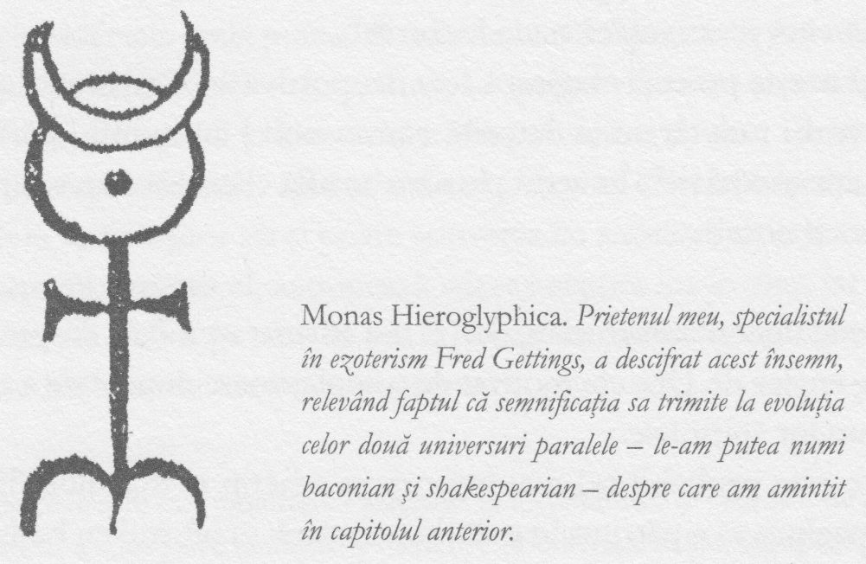

şedinţe de spiritism. Prin intermediul lor, dr. Dee a învăţat să descifreze vorbirea îngerilor, pe care el o numea „limbă enohiană”.
Declinul acestui mag de prim rang a fost provocat de asocierea lui cu Kelley. Omul ale cărui visuri imperiale au contribuit la conturarea lumii actuale începuse să exploreze aleile lăturalnice ale practicii şi teoriei ezoterice.
În cursul unei călătorii la Praga, Dee i-a spus împăratului Rudolf al II-lea că a încercat vreme de patruzeci de ani să găsească ceea ce voia, şi că nicio carte nu îl ajutase; de aceea, hotărâse să ceară îngerilor să intervină pentru el pe lângă Dumnezeu, pentru a afla secretele creaţiei. Apoi a adăugat că folosise o piatră în acest scop şi că totdeauna avea grijă ca spiritele cu care colabora să fie unele pozitive, nicidecum demonice.
Oare Kelley era şi el, de fiecare dată, la fel de scrupulos? În timpul aceleiaşi călătorii, cei doi i s-au lăudat împăratului că pot transforma metalele inferioare în aur, iar când nu au reuşit să facă acest lucru, s-au văzut nevoiţi să fugă. Kelley, se pare, abuza deja de mai vârstnicul său angajator, silindu-l la un umilitor schimb de soţii. Mulţi au bănuit că mediumul era de fapt un farsor şi că se prefăcea doar că primeşte răspuns la invocările enohiene.
Se pare că în anul 1590 însă, Kelley a primit în limba enohiană un mesaj care l-a îngrozit atât de tare, încât a renunţat imediat la practicile sale şi a întrerupt orice relaţie cu Dee. Tradus din limbajul îngerilor, mesajul ar suna astfel:
„Leul nu ştie pe unde păşesc eu şi nici fiarele câmpului nu mă înţeleg. Sunt deflorat, şi totuşi virgin; sanctific şi nu sunt sanctificat. Fericit este cel ce mă îmbrăţişează: căci în ora nopţii dulce sunt… buzele mele sunt mai dulci decât sănătatea însăşi, sunt târfă pentru cel ce mă sileşte şi fecioară pentru cel care nu mă cunoaşte. Curăţaţi-vă străzile, voi, fii ai oamenilor, şi spălaţi-vă casele.” Oare Kelley recunoscuse aici Târfa Stacojie din Apocalipsă şi o viziune a iminentului sfârşit al lumii?
În Anglia, Dee a ajuns într-o sărăcie asemenea celei a lui Lear, incapabil să-şi întreţină familia, elucubrând furibund, paranoic, văzând pretutindeni conspiraţii şi contra-conspiraţii. După ce s-a stins din viaţă, s-a conturat treptat un cult pentru persoana lui, mulţi – printre care John Aubrey şi eminentul francmason Elias Ashmole – Considerându-l un rozacrucian.
Aceasta este, totuşi, versiunea populară a vieţii lui Dee. Un alt nivel, profund, al ei – şi totodată veritabila motivaţie a magului – are legătură cu istoria relaţiilor omenirii cu lumea spiritelor.
Aşa cum am văzut, creştinii treceau printr-o etapă în care aceste lumi se depărtau de cea materială. Biserica nu părea capabilă să ofere o experienţă spirituală directă sau un contact personal cu realităţile spirituale. Oamenii cereau minuni şi numai societăţile secrete ştiau cum să le furnizeze.
Dr. Dee îi spusese împăratului şi că, dacă ar fi puse în practică tehnicile sale oculte de magie ceremonială, fiecare biserică din lumea creştină ar avea parte zilnic de apariţii, ceea ce ar însemna o întoarcere la fervoarea spirituală din zorii Bisericii creştine, Biserica lui Clement şi Origene, care nu excludea elementele ermetice şi cabaliste. Iar Biserica mondială avea să redevină o Biserică magică.
Aceasta era viziunea evanghelică a dr. Dee.
Pentru omul modern, cele de mai sus ar putea părea absurde, însă este important să le privim în contextul practicilor religioase ale vremii. Aşa cum am văzut, trasarea unei linii clare de demarcaţie între preoţie şi vrăjitorie era imposibilă. Dar pentru Dee, practicile magice de invocare a spiritelor folosite de preoţi era simple superstiţii populare, lipsite de sofisticare, de rigoare ştiinţifică şi nesistematizate.
Impulsul neoplatonician de a gândi sistematic cu privire la experienţele spirituale şi la lumile spiritelor se răspândise pornind din sudul Europei şi influenţând cărturari precum Trithemius, Agrippa şi Dee. Germanul Johannes Reuchlin formulase o Cabală creştinizată. El dovedea caracterul divin al lui Iisus Cristos pe baza unor argumente cabaliste şi arătând că numele lui Iisus era codificat în Tetragrammaton, numele sacru al lui Dumnezeu.
Dee era în mod neîndoielnic interesat de aceste teorii, dar, aşa cum am văzut, năzuia la partea practică, la o experienţă personală. Abordarea sa era deopotrivă experimentală şi sistematică. El propunea aplicarea raţională a tehnicilor menite să producă fenomene spirituale pe o bază regulată, previzibilă şi controlată. La Dee, ca şi la Bacon, se observă primele frământări ale spiritului ştiinţific. Dezvoltarea facultăţilor mentale necesare pentru conceperea ştiinţei moderne s-a produs, parţial, într-un context ocult.
De fapt, Dee îi sugerase împăratului Rudolf al II-lea că, dacă postea o perioadă bine stabilită, dacă efectua exerciţii, de respiraţie de un anumit număr de ori, la intervale fixe, dacă se deda la o anume practică sexuală şi rostea o formulă exactă la un moment predeterminat astrologie, va intra într-o stare de conştiinţă alterată în care va putea comunica liber şi logic cu locuitorii lumilor spirituale. Toate acestea, susţinea el, au fost stabilite prin experimente repetabile, prin mii de ani de practică, şi duc la rezultate previzibile.
Prin urmare, misiunea lui Dee era aceea de a introduce în fluxul istoriei ceva complet nou. Totdeauna, de fapt, scopul confreriilor iniţiatice precum rozacrucienii a fost acela de a contribui la răspândirea noilor forme de conştiinţă, potrivite pentru timpurile în schimbare. Michael Maier, un contemporan ce scria despre rozacrucieni având, se pare, informaţii direct de la sursă, afirma că „activităţile Roza Crucii sunt determinate de cunoaşterea istoriei şi de cea a legilor care guvernează evoluţia speciei umane”.
Aceste „legi ale evoluţiei” operează deopotrivă la nivelul istoriei şi la cel al vieţii umane individuale. Ele descriu natura paradoxală a vieţii, cele pe care le-am numit anterior legi profunde. Ele sunt menţionate de Paramahansa Yogananda în Autobiografia unui yoghin ca „legile subtile care guvernează planurile spirituale ascunse şi tărâmul interior al conştiinţei… ce pot fi cunoscute prin ştiinţa numită yoga”. În literatura rozacruciană, aceste legi sunt formulate în mod repetat:
Raiul nu este nicicum acolo unde credem că este.
Dacă renunţi la a limita un lucru înăuntrul tău – dorindu-l – şi dacă te detaşezi de el, va veni singur la tine.
Ceea ce ucide dă viaţă. Ceea ce provoacă moarte duce la înviere.
Perspectiva rozacruciană asupra acelor legi avea să răzbată în scurt timp în istoria de zi cu zi, transformând cultura Occidentului.
Poate că cel mai extraordinar amănunt cu privire la cariera lui Dee este uimitoarea ei apropiere de suprafaţa istoriei exoterice. Pe lângă faptul că era ferm instalat la curtea reginei Elizabeth I, ca Merlin regal, şi că a încercat să introducă magia ceremonială în cadrul Bisericii sub egida lui Rudolf al II-lea, suveranul aflat pe tronul Sfântului Imperiu Roman de Naţiune Germană, dr. Dee era atât de bine cunoscut, încât dramaturgii îl portretizau în piesele lor ştiind că spectatorii îl vor recunoaşte – de pildă în Alchimistul lui Ben Jonson şi în Furtuna lui William Shakespeare.
Aşa cum vom vedea, Dee a fost doar primul dintr-un şir de personalităţi stranii şi tragice, care au încercat să introducă doctrinele ezoterice în viaţa publică.

23. CATOLICISMUL OCULT

JAKOB BÖHME • CONCHISTADORII ŞI CONTRAREFORMA • TEREZA, IOAN AL CRUCII ŞI IGNATIUS • MANIFESTELE ROZACRUCIENE • BĂTĂLIA DE LA MUNTELE ALB
În anul 1517, papa a decis să reia vânzarea indulgenţelor pentru a putea plăti construcţia unei noi bazilici dedicate Sfântului Petru la Roma. Avea să fie cea mai frumoasă şi mai opulentă construcţie din lume. Martin Luther, învăţător în Wittemberg, şi-a expus argumentele împotriva acestui procedeu pe uşa bisericii din localitate, care funcţiona ca panou de informaţii pentru comunitate.
Când gestul lui i-a atras o bulă papală de excomunicare, Luther a ars documentul în faţa unei mulţimi admirative. „Aceasta este poziţia mea”, a declarat el. Europa Nordică, îndeosebi Germania, era animată de tulburări crescânde, de respingerea supunerii necondiţionate şi de o năzuinţă către libertatea spirituală. Eroul zilei, Luther, a scăpat de arderea pe rug, protejat fiind de un senior local, şi odată ce tot mai mulţi lideri germani i s-au alăturat în protestul său împotriva exceselor papalităţii, s-a născut protestantismul.
Unii l-au perceput pe Luther ca pe o reincarnare a lui Ilie, despre care Maleahi şi Ioachim profeţiseră că va reveni să vestească o nouă eră.
Luther cunoştea bine gândirea mistică şi învăţăturile lui Eckhart şi Tauler. Cel mai bun prieten şi colaborator literar al său era ocultistul Philip Melanchthon, nepot al renumitului cabalist Reuchlin. Melanchthon era un susţinător al astrologiei şi scrisese o biografie a lui Faust. Luther însuşi întreţinea o strânsă comunicare cu lumile spirituale, auzea voci care-i îndrumau şi, o dată, a aruncat cu o călimară într-un demon care-şi bătea joc de el.
Dar a fost el oare un iniţiat al societăţilor secrete? Există în acest sens indicii interesante. La un moment dat s-a referit la el însuşi ca la un „maestru trecut”, o expresie pe care ar putea-o folosi la adresa sa iniţiatul de un anumit nivel al unei societăţi francmasonice. Vorbea în termeni apreciativi despre alchimie, lăudând-o pentru „alegoria şi înţelesul ei secret” şi recunoscând că deţinuse un rol în renaşterea omenirii. De asemenea, interesul unor comentatori a fost stârnit de faptul că Luther a adoptat ca simbol roza.
Dar trandafirul său cu cinci petale, conţinând o cruce mică, nu este mistica roză roşie a rozacrucienilor, ţintuită pe marea cruce a materiei pentru a o transforma. Şi nu există motive pentru a presupune că Luther considera că roza sa are o semnificaţie ascunsă legată de fiziologia ocultă.
Deşi fusese unul dintre primii susţinători ai lui Luther, Paracelsus a fost dezamăgit atunci când acesta şi-a promulgat doctrina predestinării, care pentru magul elveţian nu era altceva decât vechiul elitism roman sub un alt nume. Mai mult decât atât, Paracelsus era un pacifist, iar Luther, deşi nu a fost direct responsabil pentru masacrarea catolicilor, survenită după accederea lui la putere, ar fi putut s-o împiedice. Ajuns la putere pe culmea unui val de entuziasm şi fervoare mistică, odată ce s-a văzut acolo a început să se teamă că acestea îi periclitează autoritatea şi tot ceea ce realizase până atunci. Morbid şi paranoic, nu părea dornic să oprească persecuţiile făcute în numele lui.
Rozacrucienii ar trebui priviţi ca fiind aripa de extremă stânga a Reformei, iar modul în care Biserica Luterană s-a aplecat asupra lor este evident în povestea lui Jakob Böhme.
Mysterium Magnum, un comentariu al Genezei semnat de Böhme, a deschis ameţitoare perspective privind semnificaţia ei secretă, cabalistică, şi a aprins imaginaţia populară în epoca protestantismului, mai cu seamă graţie influenţei exercitate asupra Paradisului pierdut al lui John Milton. Descrierile detaliate ale fiziologiei oculte a corpului uman constituie cea mai limpede dovadă a existenţei unei tradiţii occidentale independente a chakrelor înainte de influxul de învăţături orientale, survenit în secolul al XVIII-lea. Böhme face totodată o prezentare detaliată a corespondenţelor dintre corpurile cereşti pe de o parte şi plante şi minerale pe de alta, corespondenţă sugerată anterior mai schematizat de Agrippa şi Paracelsus.
Toate acestea sunt cu adevărat uluitoare dacă ne gândim că Jakob Böhme era aproape complet lipsit de educaţie. Din unele puncte de vedere, a fost anticipat de interpretarea pe care Fludd a oferit-o Bibliei, conform căreia creaţia a decurs sub forma unei serii de separări alchimice; nu există însă nicio dovadă că el ar fi citit lucrările acestuia.
Născut în anul 1575 într-o familie analfabetă, Jakob Böhme a devenit ucenic de cizmar. Într-o zi, în atelier a venit un necunoscut, a cumpărat o pereche de ghete şi, când să plece, l-a strigat pe Jakob pe nume, cerându-i să-l urmeze în stradă. Tânărul s-a mirat că străinul îi ştie numele, dar a fost şi mai uimit când acesta l-a fixat cu o privire pătrunzătoare şi i-a spus: „Jakob, eşti încă mic, dar va veni vremea când vei fi mare şi lumea va fi mişcată de tine. Citeşte Sfintele Scripturi, în care vei găsi alinare şi învăţătură, căci va trebui să înduri multe nenorociri şi sărăcie şi vei fi persecutat. Dar dovedeşte-te curajos şi perseverează, fiindcă Dumnezeu te iubeşte.” Apoi necunoscutul s-a întors şi a plecat, iar Jakob nu l-a mai văzut niciodată. Scurta întâlnire cu el l-a impresionat însă profund.
A devenit mult mai serios, într-un mod pe care unii l-au considerat deconcertant. Când meşterul l-a dat afară, a început să muncească din greu ca vânzător ambulant şi în cele din urmă şi-a deschis propria sa prăvălie.
Într-o zi, şedea în bucătărie, când o rază de soare reflectată pe o bucată de metal l-a orbit. Pentru o vreme, totul în jurul lui a devenit neclar. Apoi, treptat, masa, mâinile lui, pereţii, toate au devenit transparente. Şi-a dat seama că, deşi în mod obişnuit considerăm că aerul este transparent, el e de fapt ceţos, fiindcă acum îl vedea devenind cu adevărat transparent, ca atunci când se înseninează, şi dintr-odată, noi lumi spirituale s-au deschis în faţa lui, în toate direcţiile. A văzut că întreg trupul lui era transparent şi a înţeles că se uita la sine însuşi în jos, că centrul conştiinţei sale ieşise în afara corpului şi că se putea mişca liber în lumile spirituale.
Astfel, Jakob Böhme a putut să străbată ierarhiile spirituale în viaţă fiind, aşa cum făcuseră Sfântul Pavel, Mahomed şi Dante înaintea lui.
Böhme nu avea un fizic impresionant, fiind scund şi cu fruntea joasă, dar ochii săi albaştri deosebiţi începuseră acum să strălucească, aprinşi de o luminozitate specială. Oamenii care îl întâlneau erau impresionaţi de capacitatea lui de a le întrevedea trecutul şi viitorul. Uneori putea vorbi în diferite limbi, din diverse regiuni ale lumii şi din perioade diferite.
Cea de-a doua iluminare a sa s-a produs atunci când se plimba pe câmp. Deodată, a simţit că poate experimenta direct misterul creaţiei. După aceea avea să scrie: „într-un sfert de oră, am văzut şi am ştiut mai multe decât dacă aş fi mers la universitate ani îndelungaţi.” Ceea ce experimentase nu-i contrazicea convingerile luterane, bazate pe Biblie, ci le clarifica şi le limpezea, oferindu-i noi niveluri ale semnificaţiei.
Scrierile sale se remarcă însă prin descrierea acestor învăţături în termenii experienţei personale, nemijlocite. Böhme şi-a scris prima lucrare, Aurora, ca pe un aide-mémoire la una dintre experienţele sale mistice, dar când un nobil din regiune a văzut-o, a ordonat să i se facă mai multe copii. Una dintre acestea a ajuns în mâinile pastorului din Goelitz. Invidios poate pe cineva care cunoştea lumile spirituale mult mai bine decât el însuşi, pastorul a început să-l persecute pe autorul cizmar. L-a acuzat de erezie, ameninţându-l cu închisoarea şi în cele din urmă l-a alungat din oraş, spunându-i că altfel va fi ars pe rug.
La scurtă vreme după acest exil, Böhme şi-a chemat fiul, pe Tobias, la căpătâiul său, întrebându-l dacă el auzea muzica aceea minunată şi rugându-l să deschidă fereastra pentru ca toţi să poată auzi mai bine. După o vreme, a spus: „Deci acum mă duc în paradis”, a suspinat adânc şi a murit.
La întrebarea „Unde se duce spiritul după moarte?” Böhme dăduse odinioară un răspuns ce amintea de Zen-ul teutonic al lui Eckhart: „Nu are nevoie să se ducă nicăieri. Spiritul are raiul şi iadul înăuntrul lui. Raiul şi iadul sunt unul în celălalt şi sunt ca nimic unul pentru altul.”

Böhme şi pastorul din Goelitz se priviseră, de la un capăt la celălalt al satului, fără a se înţelege reciproc. Ei reprezentau două forme de conştiinţă complet diferite. În celălalt capăt al lumii, dezgustul şi intoleranţa care apar atunci când se întâlnesc două tipuri de conştiinţă total diferite s-au manifestat la o scară mult mai amplă şi mai tragică.
Drumul deschis de Cristofor Columb a fost urmat de oameni mai puţin idealişti. În anul 1519, Hernán Cortés naviga în golful Yucatan, stabilindu-şi pe coastă o bază pe care a numit-o Veracruz. El şi însoţitorii săi spanioli auziseră zvonuri despre comorile fabuloase ale aztecilor, dar tot au fost uimiţi când un trimis al conducătorului acestora, Montezuma, a sosit la bază aducând daruri. Printre acestea se aflau o imagine a Soarelui mare cât roata de căruţă şi reprezentări din argint, chiar mai mari, ale Lunii, un coif plin până la buză de granule din aur şi o cunună din penele păsării „quetzal”.
Trimisul a explicat că acestea erau darurile pe care stăpânul său, Montezuma, i le oferea marelui zeu Quetzal Coatl; zeul, a continuat trimisul, părăsise Pământul cu mult timp înainte şi acum sălăşluia în Lună.
Conchistadorii şi-au dat seama că Hernan Cortés, având pielea albă, barbă şi coiful pe cap, semăna probabil cu reprezentările profetice ale lui Quetzal Coatl. Printr-o coincidenţă, după părerea lor, ei sosiseră exact atunci când profeţiseră astrologii azteci că se va întoarce zeul Quetzal Coatl.
Unele dintre aceste splendide şi delicate obiecte aztece aveau să fie trimise în Europa, unde le-a văzut mai târziu Albrecht Dürer. Ingeniozitatea şi delicateţea cu care erau lucrate, a declarat el, i-au făcut inima să cânte. Dar însoţitorii lui Cortés aveau alte gânduri, mai puţin elevate. Când au ajuns în capitala aztecă, Tenochtitlan (astăzi Mexico City), au constatat că oraşul se află în mijlocul unui lac întins, accesibil doar prin intermediul unor poduri înguste, artificiale, ce puteau fi apărate cu uşurinţă. Dar Montezuma le-a ieşit în întâmpinare, s-a înclinat în faţa lui Cortés şi i-a invitat să între în oraş. Cortés plănuise să-l răpească pe conducătorul aztec, să ia recompensa cerută şi să fugă cu ea, dar când oamenii săi au zărit aurul aflat în palat, n-au mai avut răbdare şi l-au ucis pe Montezuma. Din cauza acestei stupidităţi, nu au mai putut fugi decât după o îndelungată luptă. Acesta a fost începutul unuia dintre cele mai sângeroase episoade din istorie.
Conchistadorii auziseră vorbindu-se despre o sursă secretă de aur şi despre un rege aurit, El Dorado, care în fiecare dimineaţă se îmbăia în aur lichid. Walter Raleigh, care a căutat şi el oraşul acestui rege fabulos, scria despre „imperialul El Dorado, acoperit cu aur”.

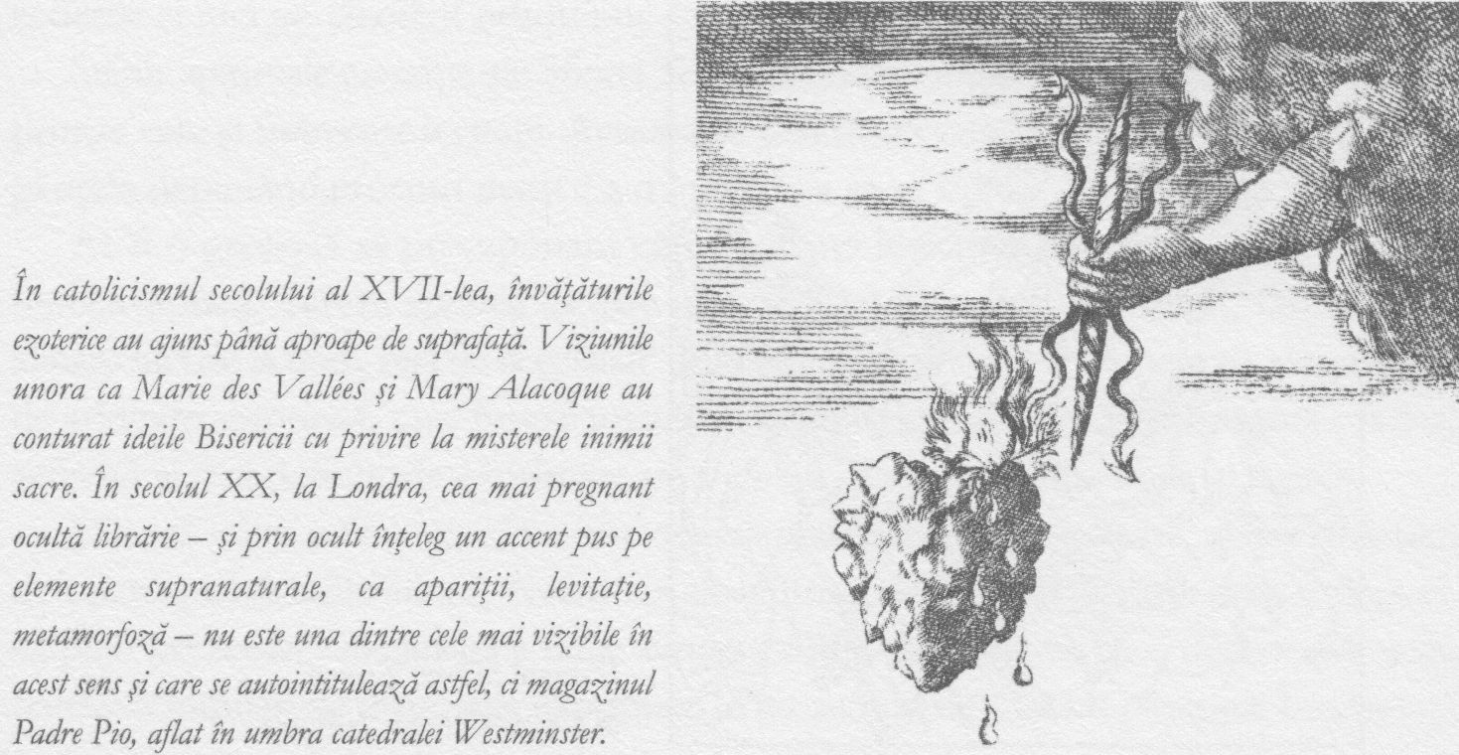

Rivalul lui Cortés, Francisco Pizarro, a navigat spre Peru, cu gândul să jefuiască o ţară întreagă, cu zeci de mii de locuitori, bazându-se pe o armată de numai două sute de oameni.
Aidoma lui Cortés, l-a răpit pe rege, după ce s-a oferit să-l întâlnească neînarmat. Drept răscumpărare, a cerut o încăpere plină până la tavan cu aur. Vreme de patru săptămâni, localnicii au adus platouri, cupe şi alte obiecte fin lucrate, dar când încăperea era aproape plină, spaniolii au pretins că înţelegerea fusese alta: s-o umple cu lingouri de aur. Şi au început să topească artefactele, pentru a face mai mult loc.
În cele din urmă, la fel ca în cazul lui Cortés, oamenii lui Pizarro au devenit nerăbdători şi l-au ucis pe rege. Ostilităţile au izbucnit. Când mica armată a spaniolilor a pătruns în capitală, a găsit palate cu zidurile din aur, mobilier din aur, platoşe, statui de zei şi animale din aur. Era chiar şi o grădină artificială, în care copacii, florile şi animalele erau confecţionate din aur, plus un câmp de nouăzeci pe o sută optzeci de metri în care fiecare fir de porumb era din argint, având ştiuleţii din aur.
Se estimează că o sută de mii de azteci au fost ucişi în bătălia pentru Tenochtitlan, în vreme ce de partea conchistadorilor au pierit doar câţiva oameni. S-a aproximat de asemenea că, în cursul cuceririi spaniole, au murit circa două milioane de localnici.
Băştinaşii nu aveau să fie însă întotdeauna la fel de uşor de măcelărit. După o vreme, au adoptat şi ei mentalitatea mincinoasă a europenilor şi astfel conchistadorii au început să înregistreze pierderi mai serioase.
Spaniolii nu au izbutit să găsească nici El Dorado, nici mine sau alte surse ale aurului aflat din abundenţă în şi în jurul capitalelor, însă aurul provenit din America de Sud a fost suficient pentru a finanţa Contrareforma. Alimentată de Spania şi pusă în aplicare în mare măsură de Inchiziţia spaniolă, Contrareforma a instituit obligativitatea participării la slujba religioasă. În serviciul ei lucrau însă deopotrivă forţe oculte şi confrerii iniţiatice.
Cea mai vastă bibliotecă de literatură ocultă se află la Vatican. Biserica nu a crezut niciodată că ştiinţele oculte nu funcţionează, ci doar a vrut să deţină controlul
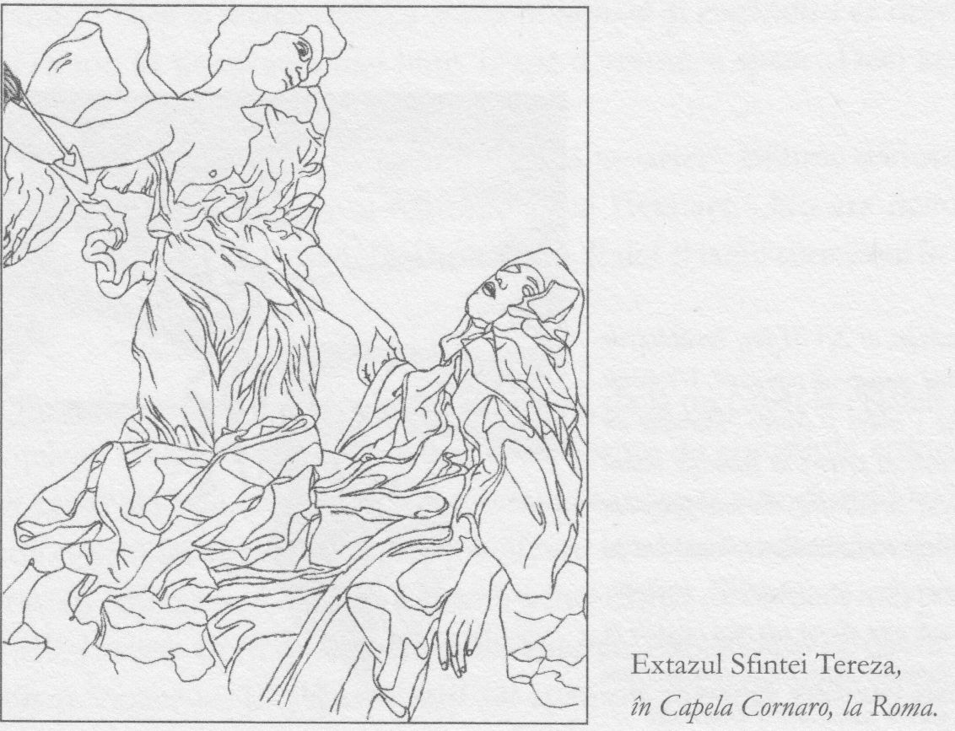

exclusiv asupra lor. Sociologii au considerat că puterea pe care religia o exercită asupra oamenilor are la bază capacitatea ei de a explica dimensiunile necunoscute, misterioase, ale vieţii şi a ţine astfel temerile la distanţă. Religia trebuia să pară capabilă să stăpânească forţele întunecate ale spiritelor, care uneori pătrund în lumea materială.
În nordul Europei, mulţi porniseră în căutări spirituale în afara catolicismului roman. Spania era galvanizată de un misticism deopotrivă întunecat şi periculos, care opera însă în cadrul Bisericii.
Tereza s-a născut la Avila, lângă Madrid, în anul 1515, probabil într-o familie de evrei convertiţi, şi a fugit de acasă pentru a intra într-o mănăstire de călugăriţe. Acolo, bolnavă fiind, îşi pierdea conştiinţa de zi cu zi şi intra într-o stare mistică. Fiindcă acest lucru se repeta, Tereza s-a folosit de manualele misticilor medievali şi de textele lui Ramón Lull pentru a învăţa cum să abordeze experienţa mistică prin care trecea.
Extazul mistic al Terezei, survenit la întâlnirea cu un serafim, a fost imortalizat de Bernini, marele artist iniţiat al Contrareformei. „Nu era înalt, ci scund şi minunat de frumos. În mâinile lui se afla o suliţă lungă, de aur, şi în vârful ei părea a arde un mic foc… şi a înfipt-o de mai multe ori în inima mea… a scos spada, lăsându-mă înflăcărată de dragostea miraculoasă a lui Dumnezeu… atât de aţâţător de dulce este această cea mai mare durere.” Din text se degajă impresia explicită a unui extaz sexual, impresie ce invită la o comparaţie cu practicile sexuale magice ale societăţilor mistice din perioada respectivă. Aceste practici constituie unele dintre cele mai strict păzite secrete ale tradiţiei ezoterice şi le vom examina în capitolul 25.
Jurnalul spiritual al Terezei aminteşte şi de o ascensiune a spiritului ce face trimitere la relatările cabaliste privind arborele sefirotic. De asemenea, sunt descrise experienţe extracorporale şi organele de viziune spirituală ale sufletului, chakrele, pe care ea le numeşte „ochii sufletului”. Dar cu toate că scrierile ei ar putea avea la bază cunoaşterea Cabalei, frapantă este relatarea unei experienţe personale nemijlocite şi o înţelegere a modului de funcţionare a lumii spiritelor rar întâlnită în afara Indiei. Nu există în scrierile ei niciun element neautentic sau vreun artificiu literar.
Stările spirituale extreme ale Sfintei Tereza induceau uneori fenomene supranaturale, printre care şi frecvente levitaţii. Acestea au fost observate de numeroşi martori, călugăriţele depunând eforturi pentru a o împiedica să se ridice.
Ar fi o greşeală să presupunem că experienţa levitaţiei este în mod necesar una binecuvântată. Tereza spunea că este „suspendată între cer şi pământ, fără a primi alinare nici de la unul, nici de la celălalt”. Există aici un anumit sentiment de singurătate, de ariditate spirituală, care fusese prezis de Eckhart şi care avea să primească cea mai rafinată şi mai definitorie exprimare prin elevul Terezei, Sfântul Ioan al Crucii.
Fiindcă trăim într-o epocă în care experienţele spirituale sunt rare, există pericolul de a percepe relatările Sfintei Tereza sau ale lui Ioan al Crucii ca pe nişte simple alegorii, ca pe o prezentare idealizată a unor simţiri subtile sau chiar ca pe o descriere a unor banale schimbări de dispoziţie exprimate în termeni visători. Dar Noaptea întunecată a Sufletului, pe care Ioan al Crucii a consemnat-o în scris după o perioadă petrecută în închisoare, în izolare, nu redă dispoziţii sufleteşti anormale, ci o stare de conştiinţă alterată, o alterare a facultăţilor mentale atinsă prin ingerarea de substanţe halucinogene.
Spaniolii se aruncau în braţele morţii. Lucrările misticilor, scriitorilor şi artiştilor spanioli sugerează că ei păstrau în minte imanenţa morţii nu într-un mod teoretic, ci într-unul intens existenţial. O vedeau croindu- şi drum în jurul lor şi prin ei, fiind gata să se ia

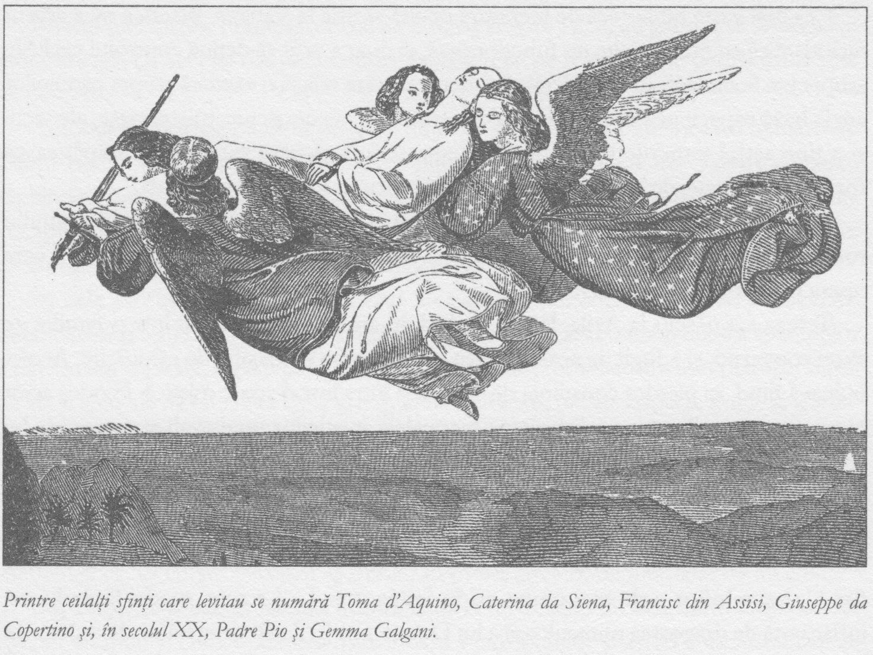

la trântă cu ea. Riscau să fie înfrânţi, pentru a-i smulge dintre fălci ceea ce este mai preţios în viaţă. Acest spirit spaniol şi-a găsit o expresie electrizantă în Noaptea întunecată a Sufletului, scrisă de Sfântul Ioan al Crucii. Am vorbit anterior despre moartea mistică, acel stadiu al procesului de iniţiere prin care trebuie să treacă orice aspirant. După primele manifestări liniştitoare şi iluminatoare ale spiritului, candidatul este azvârlit într-o stare de profundă suferinţă. Nu se îndoieşte că urmează să moară, dar mai mult, este sigur că Dumnezeu l-a părăsit şi că întregul univers îl consideră abject. De fapt, nici nu mai vrea nimic altceva decât semiexistenţa obscură care îi este prezentată.
Dacă Ioan descrie această experienţă în termeni pe care astăzi îi recunoaştem cu uşurinţă, motivul este, în parte, acela că el a contribuit la conturarea limbajului folosit de noi pentru a descrie începutul călătoriei pe care spiritul o face în purgatoriu – sfera Lunii.
În relatarea lui Ioan există un nivel de semnificaţie profetică. El anticipa o epocă istorică în care omenirea încarnată, în ansamblul său, va trebui, să treacă prin propria sa Noapte Întunecată a Sufletului.

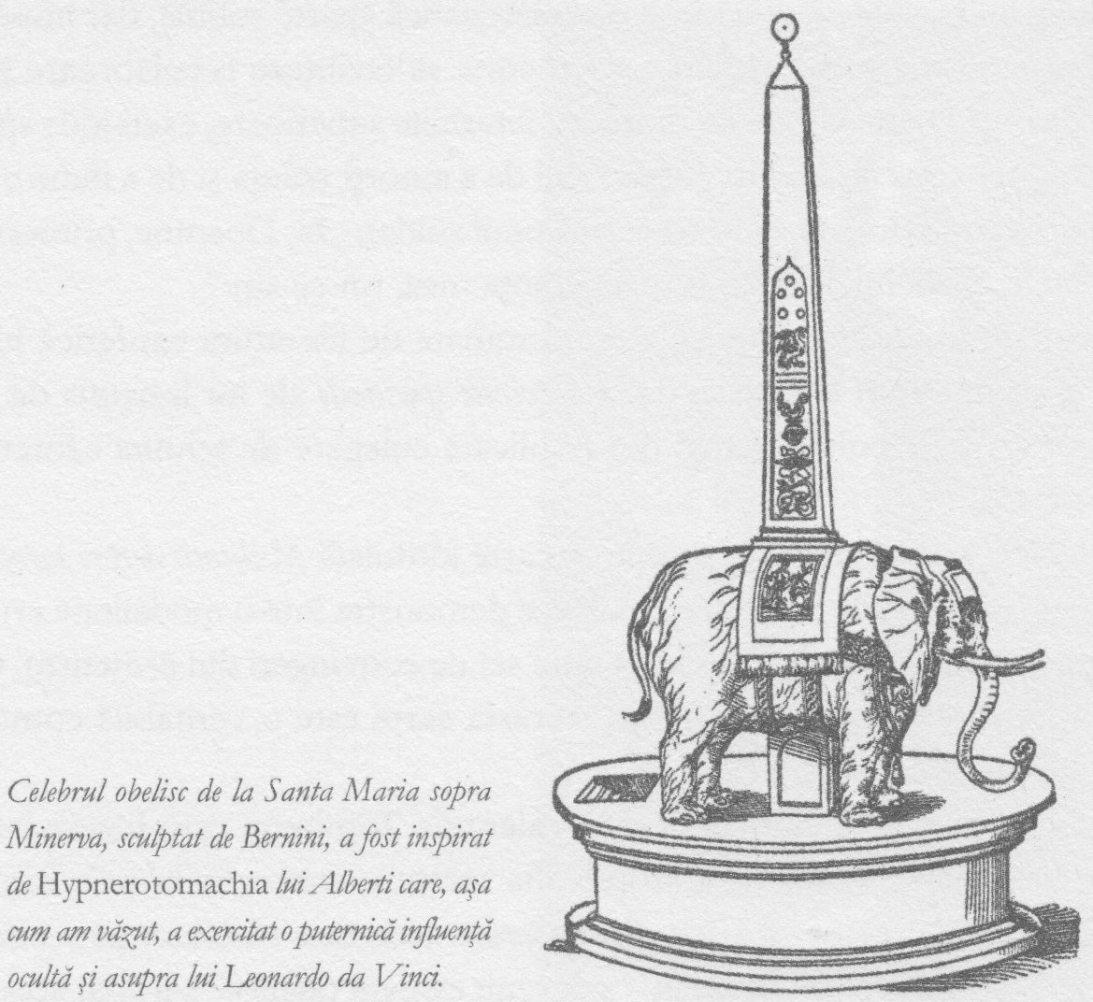

Dar cea mai ilustrativă formă de ocultism în ceea ce avea să fie numit Contrareformă a fost reprezentată, probabil, de iezuiţi.
Ignatius de Loyola a fost soldat de meserie, dar când piciorul drept i-a fost strivit în cursul unui asediu la Pamplona, a fost exclus din armata spaniolă. În perioada de convalescenţă, în vreme ce citea o carte despre vieţile sfinţilor, şi-a dat seama care este vocaţia lui religioasă. Aşa se face că în anul 1534, studiind la Paris, a strâns în jurul lui câţiva colegi studenţi, formând o confrerie a celor ce aveau să devină cei mai disciplinaţi soldaţi ai Bisericii.
În anul 1540, papa a recunoscut ordinul intitulat Societatea lui Iisus. Iezuiţii urmau – a fi elita intelectuală a Bisericii, spionajul ei militar, devotaţi ei până la moarte, vânând ereziile şi accesul nepermis în lumile spirituale. Ei au devenit totodată misionarii papei, instituind un sistem riguros de educaţie menit să-i orienteze pe cei tineri spre Roma şi să le insufle supunerea faţă de ea. De asemenea, au înregistrat succese remarcabile ca misionari în America de Sud şi Centrală, dar şi în India.
Ignatius de Loyola a conceput tehnici şi metode de atingere a stărilor de conştiinţă alterată, care includeau exerciţii de respiraţie, privarea de somn, meditaţia asupra unui craniu, antrenamentul pentru visarea lucidă şi pentru o imaginaţie activă. Aceasta din urmă presupunea construirea unei imagini mentale elaborate, senzitive, pe care un spirit neîntrupat s-o poată locui, un proces numit de rozacrucieni „construirea unei colibe lângă palatul înţelepciunii”.
Exerciţiile lui Loyola prezintă însă o caracteristică aparte subtilă, dar importantă. În vreme ce tehnicile rozacruciene erau menite să faciliteze o colaborare pe baza liberei gândiri şi a liberei voinţe cu fiinţe din ierarhiile superioare, exerciţiile spirituale concepute de Ignatius de Loyola aveau rolul de a amorţi voinţa şi de a induce o stare de supunere necondiţionată, aidoma celei a unui soldat. „Ia, Doamne, primeşte toate amintirile mele, toată înţelegerea şi toată voinţa mea, tot ce am.”
În Occident, librăriile ezoterice sunt dominate de literatura ezoterică hindusă, budistă şi a altor culturi orientale, dar Exerciţiile spirituale ale lui Ignatius de Loyola constituie cea mai populară şi mai des publicată culegere de tehnici ezoterice din tradiţia vestică.
În anul 1985 a fost publicată anonim o carte intitulată Meditaţii despre tarot, care a stârnit agitaţie în cercurile ezoterice, deoarece demonstra într-o modalitate erudită că tarotul şi cărţile sale sugerează existenţa unui set de convingeri din ermetism, Cabală, filosofiile orientale şi creştinismul catolic. Această carte este o veritabilă comoară de înţelepciune şi tradiţii ezoterice.
Mai târziu s-a aflat că autorul ei este Valentine Tomberg, care fusese iniţiat de Rudolf Steiner, dar a renunţat la antropozofia acestuia, convertindu-se la catolicism. Scopul fundamental urmărit de Meditaţii despre tarot – acela de a-i întoarce pe cei interesaţi de ezoterism înapoi în cadrul Bisericii – a devenit evident odată ce s-a aflat acest lucru. Să fi fost implicată şi o anume lipsă de onestitate intelectuală? La fel ca Loyola înaintea lui, Tomberg urmărea să se asigure că Roma nu rămâne complet lipsită de iniţiativă în privinţa chestiunilor
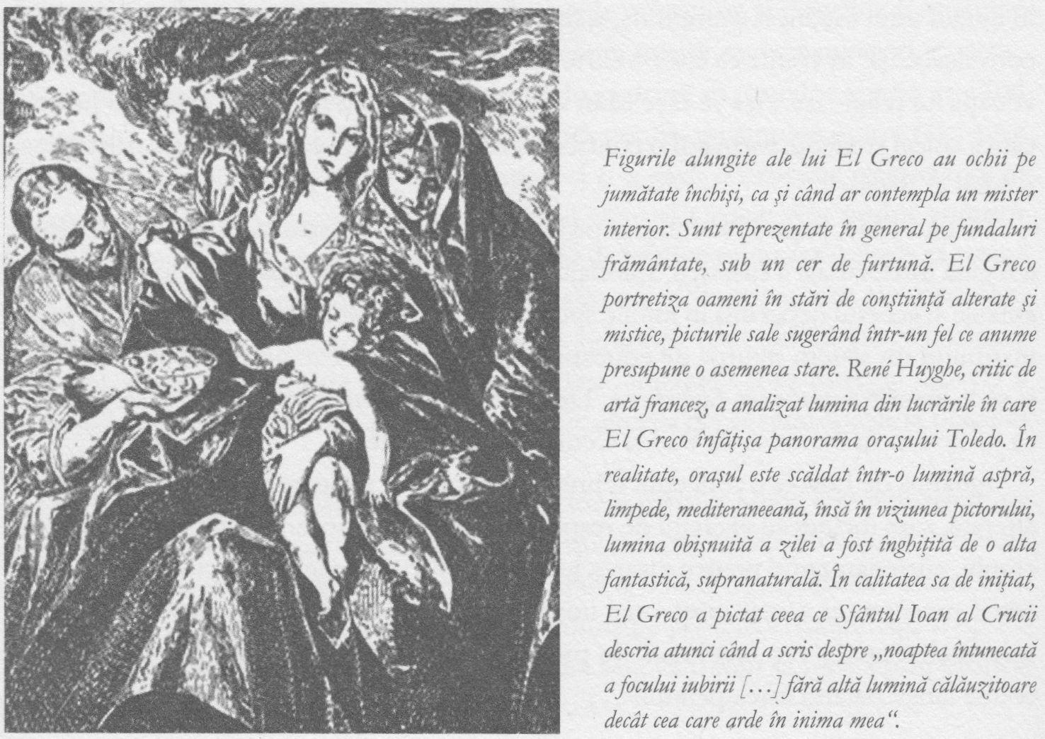

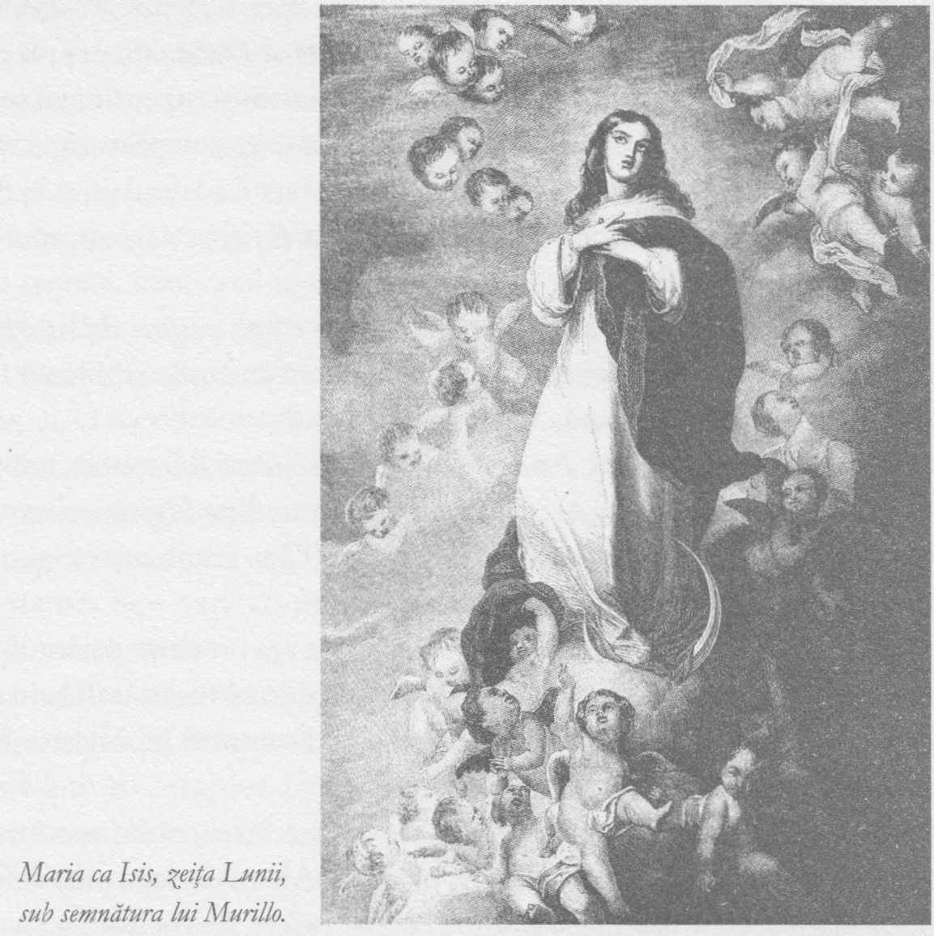

ezoterice.
Am trecut în revistă până acum viaţa unor persoane ce acţionau în Europa de Nord, mai mult sau mai puţin în izolare: Eckhart, Paracelsus, Dee, Bohme.
Avem însă dovezi privind existenţa unei reţele, a unei societăţi secrete de tipul celei a rozacrucienilor? Dispunem de indicii documentare care să susţină zvonurile referitoare la anumite confrerii secrete?
În anul 1596, un bărbat pe nume Beaumont a fost condamnat pentru practici magice de un tribunal din Angouleme, în Franţa. Aşa cum nota renumitul istoric francez de Thou, Beaumont mărturisise că „întreţinuse legături cu spiritele aeriene şi cereşti, că şcolile şi profesorii nobilei sale arte fuseseră des în toate regiunile lumii şi încă mai erau aşa în Spania, la Toledo, Cordoba, Grenada şi în alte locuri, că înainte vreme fuseseră bine cunoscute în Germania, dar cele mai multe dăduseră greş de când Luther sădise seminţele ereziei sale şi începuse să atragă atâţia adepţi; că în Franţa şi în Anglia era încă păstrată în secret, ca pe o tradiţie, în familiile anumitor domni; dar că numai iniţiaţii erau admişi la riturile sacre, fiind excluşi profanii”.
Apoi, la nici treizeci de ani după acest moment, au apărut o serie de broşuri care, pretindeau ele, prezintă informaţii din interior. Publicate anonim la Kessel, în Germania, între anii 1614 şi 1616, prima era intitulată Fama Fraternitatis (sau Zvonul Frăţiei) şi chema la o revoluţie spirituală.
A doua, Confesio Fraternitatis, relata povestea lui CRC (Christian Rosenkreuz), fondatorul confreriei, prezenta regulile pe care el le instituise şi menţiona că mormântul lui fusese descoperit în anul 1604.
Sub un altar fusese găsită o uşă ce ducea spre o criptă. Pe uşă se afla următoarea inscripţie: După o sută douăzeci de ani voi fi deschisă. Dedesubt era un mausoleu cu şapte laturi, fiecare înaltă de doi metri şi jumătate, cu un soare artificial suspendat în mijloc, deasupra unei mese rotunde. Sub masă se afla trupul neputrezit al lui CRC, înconjurat de cărţi, printre care Biblia şi un text de Paracelsus. Cadavrul ţinea în mână un manuscris rulat, pe care se putea citi: „Din Dumnezeu suntem născuţi, murim în Iisus şi vom renaşte prin Sfântul Duh.”
Un detectiv literar perspicace ar observa că pe pagina de titlu a primului fascicul al celei de-a doua broşuri era imprimată inconfundabilă emblemă folosită de dr. Dee pentru conştiinţa evoluată, Monas Hieroglyphica.
Cea de-a treia broşură, Nunta chimică a lui Christian Rosenkreuz era o relatare alegorică a iniţierii, un mariaj chimic magico-sexual în tradiţia Hypnerotomachiei.
Publicaţiile au stârnit senzaţie în Europa. Cine erau aceşti fraţi rozacrucieni şi cine era autorul broşurilor?
Treptat, a ieşit la iveală că acesta din urmă era un tânăr pastor luteran pe nume Johannes Valentinus Andreae. Mentorul său spiritual fusese celebrul mistic Jean Arndt, discipolul lui Johannes Tauler, la rândul lui discipol al lui Meister Eckhart.

Toţi cei care cunosc ideile istoriei ezoterice încearcă un sentiment de frustrare ca urmare a volumului redus de dovezi în sprijinul lor. Aproape prin definiţie, funcţionarea societăţilor secrete lasă urme firave. Dacă au succes, în exterior nu răsuflă aproape nimic. Şi totuşi, ideile sunt cu adevărat grandioase: societăţile secrete sunt reprezentantele unei filosofii antice şi universale, o filosofie coerentă, consistentă, care explică existenţa universului mai limpede decât oricare alta, majoritatea personalităţilor din istoria lumii, dacă nu toate, călăuzindu-se după ea.
Gândindu-ne la dihotomia implicată, nu putem să nu ne întrebăm dacă este într-adevăr posibil ca aceste societăţi să se constituie într-o coaliţie secretă a celor mai impresionante minţi – sau este vorba doar de o fantezie a câtorva indivizi izolaţi, marginali şi obscuri?
Am ajuns în periplul nostru la un punct adecvat pentru a căuta răspunsul la această întrebare, fiindcă în ultimele pagini am urmărit două tradiţii strâns apropiate: tradiţia în mare parte exoterică a marilor mistici, transmisă de la o generaţie la alta, şi cea în general ezoterică, reprezentată de o serie de magicieni şi ocultişti, forţa motoare a Reformei şi totodată un şir de iniţiaţi care fac legătura dintre Eckhart, Tauler şi Arndt cu reţeaua de magi ce-i include pe Rosenkreuz, Paracelsus şi Dee.
Am văzut cum, în anul 1614, aceste două tradiţii s-au împletit pentru totdeauna, în persoana lui Johannes Valentinus Andreae.

Braţul ascuns al societăţilor secrete nu se arată des şi, aşa cum am văzut în cazul dizgraţiei în care a căzut dr. Dee, atunci când o face, se pune pe sine în pericol. Îşi schimbă propria natură, riscând să-şi piardă puterea îndată ce apare la lumina zilei.
După ce Fama Fraternitatis a fost publicată, în anii care au urmat, rozacrucienii au ieşit din umbră în focuri de tunuri şi muschete şi au dus o luptă sângeroasă şi fără sorţi de izbândă împotriva iezuiţilor, pentru spiritul Europei. În istoria convenţională, care s-a arătat sceptică faţă de manifestele rozacruciene şi le-a considerat doar o fantezie, publicarea lor a marcat începutul fenomenului rozacrucian. În istoria secretă însă, manifestele au pecetluit sfârşitul adevăraţilor rozacrucieni… sau cel puţin începutul sfârşitului.
Publicarea lor în primele decenii ale secolului al XVII-lea a marcat totodată fondarea unei alte societăţi secrete, care avea să domine afacerile mondiale până în prezent.
Titlul de împărat al Sfântului Imperiu Roman de Naţiune Germană, instituit de Carol cel Mare în anul 800, era fundamentat pe idealul unui lider mondial care, având binecuvântarea papei, să menţină creştinătatea unită şi să apere dreapta credinţă. Acest ideal îşi pierduse deja din strălucire la începutul secolului al XVII-lea. Niciun împărat cu acest titlu nu mai fusese încoronat între anii 1530 şi 1576, când tronul a fost preluat de Rudolf al II-lea şi multe dintre micile regate şi principate de pe teritoriul german deveniseră protestante, fapt care contrazicea, fireşte, ideea unei Europe unite sub conducerea unui împărat roman.
După moartea lui Rudolf, împăratul tolerant, inteligent şi orientat spre ocultism pe care dr. Dee nu izbutise să-l impresioneze, luptele pentru succesiune au atras confreria rozacruciană într-un complot. Dacă Frederick al V-lea, rozacrucian şi principe renan, ar fi preluat tronul Boemiei, Europa risca să devină preponderent protestantă.
Rozacrucienii se apropiaseră de regele Iacob I al Angliei. Michael Maier, ale cărui lucrări alchimice sunt printre cele mai explicite publicate vreodată, i-a trimis o carte poştală rozacruciană. În anul 1617, Robert Fludd îi dedicase lui Iacob lucrarea sa de cosmologie ezoterică Utriusque cosmi historia, salutându-l cu un epitet considerat sacru de Hermes Trismegistus. În anul 1612, fiica lui Iacob, Elizabeth, s-a căsătorit cu Frederick. Pentru a celebra ziua nunţii, la curte a avut loc o reprezentaţie specială cu piesa Furtuna de Shakespeare, în care fusese recent introdusă scena măştilor. Cu o mică licenţă poetică, am putea spune că dr. Dee era prezent şi el acolo, în spirit.
Planul urmărea ca în anul 1619, când Frederick avea să plece de la Heidelberg la Praga pentru a fi încoronat, Iacob să intervină pentru a-şi apăra tânărul ginere şi pe mireasa acestuia de atacurile catolicilor.
Dar Iacob nu a făcut nimic când forţele lui Frederick au fost înfrânte în bătălia de la Muntele Alb. Frederick şi Elizabeth s-au văzut nevoiţi să fugă din Praga şi, fiindcă domniseră ridicol de puţin, au rămas cunoscuţi în istorie ca Regele şi Regina de Iarnă.
Războiul de Treizeci de Ani a fost declanşat de Ferdinand, din dinastia catolică Habsburg, a cărei avangardă intelectuală era reprezentată de iezuiţi. Habsburgii urmăreau restaurarea supremaţiei catolice în Europa. În acest răstimp, cinci din şase sate şi oraşe germane au fost distruse, populaţia fiind redusă de la circa nouă la patru milioane de locuitori. Visul rozacrucian fusese distrus într-o cavalcadă de bigotism, torturi şi măceluri. Europa Centrală era pustiită.
Dar victoria Bisericii a fost una a la Pirus. Dacă se considera cu adevărat pe sine însăşi într-un război cu societăţile secrete, luptând împotriva magiei negre, probabil că Biserica făcea greşeala de a crede în propria ei propagandă.
Fiindcă adevăratul duşman era cel mai vechi inamic al ei, în haine noi.

23. RĂDĂCINILE OCULTE ALE ŞTIINŢEI

ISAAC NEWTON • MISIUNEA SECRETĂ A FRANCMASONERIEI • ELIAS ASHMOLE ŞI LANŢUL DE TRANSMISIE • CE SE ÎNTÂMPLĂ DE FAPT ÎN ALCHIMIE
În anul 1543, Nicolaus Copernic a publicat lucrarea Despre mişcarea de revoluţie a corpurilor cereşti, în care afirma că Pământul se roteşte în jurul Soarelui.
În 1590, Galileo Galilei a efectuat experimente menite să demonstreze că viteza obiectelor în cădere este direct proporţională cu densitatea lor, nu cu greutatea.
În anul 1609, Johannes Kepler, folosind hărţile stelare ale lui Tycho Brahe, a calculat cele trei legi ale mişcărilor planetare.
În anii 1670, Isaac Newton a formulat o teorie unificatoare, care îmbina toate aceste descoperiri pentru a descrie comportamentul universului mecanic prin trei formule simple.
Desigur, este foarte uşor să percepem acest lucru ca pe o intrare triumfătoare a omenirii în epoca modernă, după milenii de ignoranţă şi superstiţii întunecate, în lumina limpede a raţiunii. Dar cu mii de ani înainte, preoţii-iniţiaţi ai templelor egiptene, care descoperiseră că Sirius este un sistem format din trei stele, ştiau foarte bine că Pământul se roteşte în jurul Soarelui.
Mai mult, aşa cum vom vedea, există dovezi care sugerează că eroii ştiinţelor moderne – oameni despre care nu am ti bănuit nicidecum aşa ceva – erau excelenţi cunoscători ai înţelepciunii antice.
Copernic recunoscuse că ideile i-au venit după ce a citit texte străvechi, iar când şi-a formulat teoriile, Kepler era conştient că prin el acţionează acea înţelepciune antică. În prologul celui de-ai cincilea volum din Harmonices Mundi (1619), el scria: „Da, am furat vasele de aur ale egiptenilor pentru a construi un altar Dumnezeului meu.”
Kepler era prieten de-o viaţă cu Richard Beshold, care colaborase îndeaproape cu Johannes Valentinus Andreae şi despre care se crede adesea că l-a ajutat pe acesta din urmă să redacteze manifestele rozacruciene.
Născut în Woolthorpe, Isaac Newton era scund, având o înălţime de doar un metru cincizeci. Era ciudat, excentric, singuratic şi confuz din punct de vedere sexual, în anii de şcoală, a fost găzduit la un farmacist care s-a dovedit a fi un practicant al alchimiei. Astfel, Newton şi-a văzut calea în viaţă limpede trasată. Aidoma lui Cornelius Agrippa, el a încercat să descopere un sistem complet al lumii.
Newton credea că secretele vieţii sunt codificate în formă numerică în însăşi ţesătura naturii şi că indiciile pentru descifrarea lor sunt ascunse în codurile numerice şi lingvistice din scrierile şi construcţiile antice, precum marea piramidă şi Templul lui Solomon. Era ca şi cum Dumnezeu ar fi supus omenirea la un test: doar atunci când îşi va dezvolta suficient inteligenţa va putea omul să recunoască prezenţa acestor coduri şi să le descifreze. Iar acel timp, credea Newton, venise.
După părerea lui, fiece componentă a universului este inteligentă. Chiar şi o piatră are inteligenţa ei – şi nu doar în sensul că prezintă dovada unui anumit tipar. În conformitate cu modul de gândire antic, la care subscria şi Newton, categoriile animală, vegetală şi minerală nu sunt distincte, ci se suprapun în mod firesc, se întrepătrund şi în circumstanţe speciale se pot transforma chiar una în alta. Aşa cum se exprima o cabalistă contemporană cu Newton, Lady Conway, „Există transformări dintr-o specie în alta, ca de la piatră la pământ, de la pământ la iarbă, de la iarbă la oaie, de la oaie la carnea umană, de la carnea umană la cea mai joasă speţă de om şi de la acesta la spiritul cel mai nobil.”
Prin urmare, din perspectiva lui Newton, totul în univers tinde către inteligenţă. Materia neînsufleţită năzuieşte la viaţa vegetală, iar aceasta aspiră la cea animală prin intermediul unei senzitivităţi rudimentare. Animalele superioare au un instinct aproape raţional, ca inteligenţa omului, acesta aşteptând să evolueze şi să devină o fiinţă superinteligentă.
Iar această aspiraţie universală către superinteligenţă îşi îndreaptă privirile spre ceruri, aşa cum sugeraseră odinioară stoicii. Isaac Luria, cabalist din secolul al XVI-lea, afirma: „Nu există nimic în lume, nici măcar printre lucrurile tăcute precum praful şi pietrele, care să nu aibă o viaţă anume, o natură spirituală, o planetă specifică şi forma ei perfectă în ceruri.” Luria vorbea despre inteligenţa unei seminţe care răspunde la intenţia inteligentă a luminii solare. Conform tradiţiei ezoterice antice, informaţia necesară pentru dezvoltarea seminţei într-o plantă nu este conţinută toată în sămânţă; creşterea este un proces ce survine atunci când inteligenţa din sămânţă interacţionează cu cea din universul care o înconjoară.
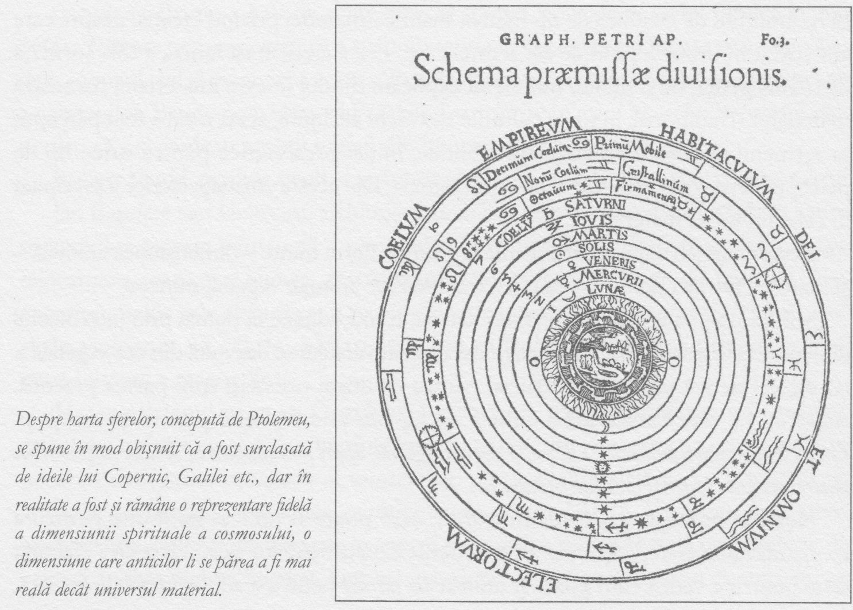

Cercetările pe care John Maynard Keynes le-a făcut în domeniul dimensiunilor oculte ale ideilor despre lume ale lui Newton sugerează că acesta era fascinat de vechile şcoli de gândire. Newton se întreba dacă ar fi posibil să discernem inteligenţe diferite, poate chiar principii distincte, cu centri de conştiinţă de asemenea distincţi, dincolo de suprafaţa materială a lucrurilor. Asta nu înseamnă că el percepea aceste principii ca pe nişte îngeraşi aşezaţi pe câte un nor sau că avea despre ele o imagine naiv antropomorfică, dar nici că le considera absolut impersonale sau pure abstracţiuni. Dimpotrivă, le numea „intelligencer”-i pentru a sugera un anumit nivel de voinţă proprie.

Aşa cum am văzut, toţi ezoteriştii sunt interesaţi îndeosebi de interfaţa dintre animal şi vegetal pe de o parte şi de cea dintre vegetal şi mineral, pe de alta. Din perspectiva ezoterică, aceasta este cheia necesară pentru a înţelege tainele naturii şi a le manipula. Elementul vegetal este intermediarul între gând şi materie; I-am putea numi poarta dintre lumi.
Pentru a ne da seama cum anume se justifică o asemenea credinţă ar trebui poate să ne amintim de viziunea de tip mintea-înaintea-materiei privind creaţia, despre care am vorbit în primele capitole ale acestei cărţi. Dacă credem că lumea a fost formată de o inteligenţă, de o minte, trebuie să explicăm modul în care imaterialul formează materialul. Tradiţional, în toate culturile străvechi ale lumii, acest mod a fost perceput în termenii unei serii de emanaţii mentale, iniţial prea eterice pentru orice tip de percepţie senzorială, mai fine chiar decât lumina. Din aceste emanaţii eterice a precipitat în cele din urmă materia.
Această dimensiune eterică se află la graniţa dintre minte – dimensiunea animală – şi materie. De aici derivă şi gradarea tradiţională: animal, vegetal, mineral.
Mintea nu poate crea şi structura materia în mod direct, ci numai prin intermediul dimensiunii vegetale. Dimensiunea minerală a universului se dezvoltă din cea vegetală – iar de aici derivă un element crucial pentru ocultiştii orientaţi spre partea practică. Aspectul pe care Paracelsus îl numea ens vegetalis este maleabil prin forţa minţii şi, fiindcă dimensiunea minerală se dezvoltă din cea vegetală, apare posibilitatea ca mintea să-şi exercite puterea asupra materiei prin intermediul ei.
Newton numeşte acest mediu subtil, care poate fi utilizat de minte pentru a reorganiza universul, sal nitrum. În descrierile experimentelor sale, relata că a efectuat teste pentru a vedea cum poate fi utilizat sal nitrum pentru a aduce metalele la viaţă.
Aceste texte constituie o cronică a activităţii unui alchimist. Newton considera că sal nitrum circulă de la stele până în adâncimile Pământului, conferindu-i viaţă – În mod obişnuit viaţă vegetală, dar în anumite circumstanţe dând viaţă şi metalelor. Cu un entuziasm crescând, el aminteşte despre compuşi metalici prinzând viaţă în soluţii de nitraţi şi crescând asemenea plantelor. Această „vegetaţie de metale” i-a confirmat convingerea că universul este viu, iar în scrierile personale a folosit sintagma sal nitrum pentru a explica efectele gravitaţiei.

Dacă scrutăm partea ascunsă a vieţii marilor personalităţi ale ştiinţei, cele care au conturat imaginea mecanicistă asupra lumii şi au facilitat marile progrese tehnologice graţie cărora viaţa noastră este azi mai uşoară, mai sigură şi mai plăcută, constatăm adesea că majoritatea sunt adânc cufundaţi în gândirea ezoterică, îndeosebi în alchimie.
Am putea analiza de asemenea un alt paradox înrudit, acela că mulţi dintre cei mai cunoscuţi ocultişti şi vizionari ai lumii au fost oameni pragmatici, uneori autori ai unor invenţii mărunte, dar semnificative.
Privind ambele categorii, este dificil să operăm, chiar şi în epoca modernă, o distincţie clară între oamenii de ştiinţă şi ocultişti; putem spune mai degrabă că avem de-a face cu un fel de spectru, în care fiece individ este câte puţin, în grade variate, atât om de ştiinţă, cât şi ocultist.
Paracelsus, poate cel mai apreciat dintre ocultişti, a revoluţionat medicina prin introducerea metodei experimentale. De asemenea, a izolat pentru prima dată zincul şi l-a numit astfel, a făcut semnificative descoperiri în domeniul igienei şi al importanţei acesteia pentru medicină şi a fost primul care a formulat principiile ce aveau să stea la baza homeopatiei.
Giordano Bruno a fost un mare erou al ştiinţei, considerat astfel fiindcă în anul 1600 a fost ars pe rug pentru că a susţinut teoria heliocentrică. Dar aşa cum am văzut deja, motivul real al execuţiei a constat în credinţa lui ferventă în străvechea Înţelepciune a egiptenilor. Bruno considera că Pământul se roteşte în jurul Soarelui în primul rând pentru că aşa credeau preoţii iniţiaţi din lumea antică.
Robert Fludd, scriitor ocult şi apărător al rozacrucienilor, a inventat barometrul.
Jan Baptiste van Helmont, alchimist flamand, a deţinut un rol important în cadrul societăţilor secrete pentru că a reintrodus în ezoterismul occidental ideile despre reîncarnare – ceea ce el numea „revoluţia sufletelor omeneşti”. Pe de altă parte, în cursul experimentelor sale alchimice, a reuşit separarea gazelor, a inventat termenul „gaz” şi de asemenea pe cel de „electricitate” în cadrul experienţelor privind puterea tămăduitoare a magneţilor.
Matematicianul german Gottfried Leibniz era rivalul lui Newton în privinţa calculului infinitezimal. Descoperirile lui s-au născut din fascinaţia pe care o resimţea pentru misticismul cabalistic al numerelor, pe care o împărtăşea cu prietenul său apropiat, Athanasius Kircher, ocultist iezuit. În anul 1678, Kircher, care studia proprietăţile dimensiunii vegetale în cadrul alchimiei, a readus la viaţă un trandafir, din cenuşă, în faţa reginei Suediei. Leibniz însuşi, pe de altă parte, a lăsat posterităţii cea mai detaliată şi mai credibilă relatare privind transformarea alchimică a metalelor inferioare în aur.
Societatea Regală era motorul intelectual al progresului ştiinţific şi tehnologic. Unul dintre contemporanii lui Newton, Sir Robert Moray, a publicat primul jurnal ştiinţific din istorie, Philosophical Transactions, şi era un fervent cercetător al învăţăturilor rozacruciene. Ciudatul Robert Boyle, a cărui personalitate amintea de cea a unui călugăr şi ale cărui legi ale termodinamicii au permis inventarea motorului cu combustie internă, era un alchimist practicant. În tinereţe scrisese că a fost iniţiat în cadrul unui „colegiu invizibil”. Alchimişti practicanţi erau de asemenea Robert Hooke, inventatorul microscopului, şi William Harvey, cel care a descoperit circulaţia sanguină.
La mijlocul secolului al XVII-lea, Descartes, părintele raţionalismului, a petrecut mult timp în încercarea de a-i studia pe rozacrucieni şi filosofia lor. Astfel, a redescoperit ideea antică, ezoterică, a glandei pineale ca poartă a conştiinţei – ochiul interior – revelaţie pe care a avut-o în timp ce se afla într-o stare vizionară. Cel mai cunoscut dicton al său poate fi privit ca o reformulare a filosofiei rozacruciene menite să faciliteze evoluţia unei facultăţi intelectuale independente: Pentru a fi, trebuie să gândesc.
Cât despre Blaise Pascal, unul dintre cei mai mari matematicieni ai epocii sale şi un filosof de excepţie, după moartea sa s-a descoperit că îşi cususe pe pelerină o bucată de hârtie pe care scria: „Anul de graţie 1654, luni, 3 noiembrie, ziua Sfântului Clement, papă şi martir. De pe la zece şi jumătate seara până la douăsprezece şi jumătate noaptea, FOC.” Pascal atinsese iluminarea pe care o căutau călugării de la muntele Athos.

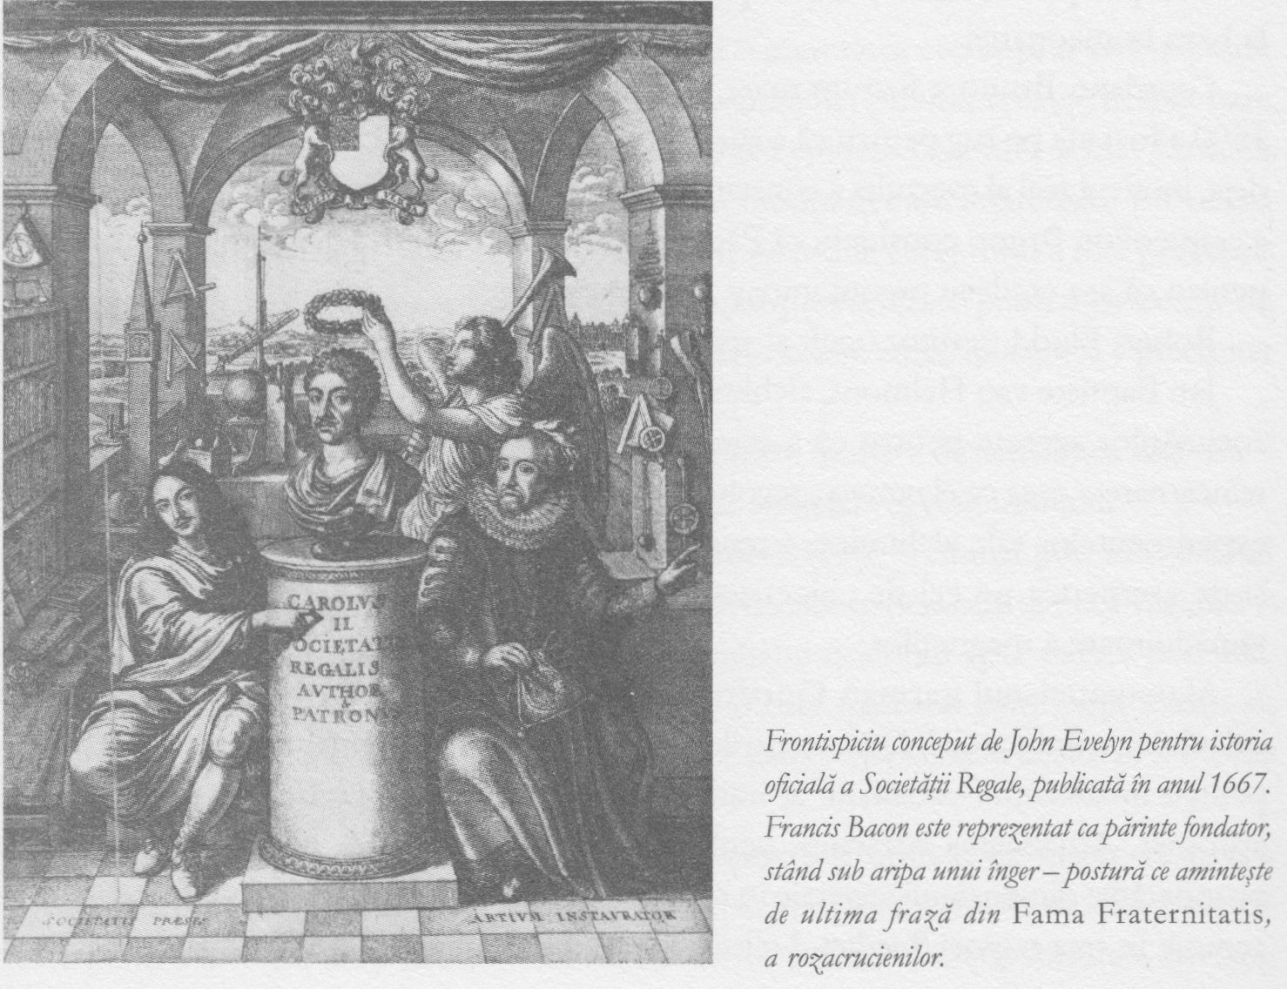

În anul 1726, în Călătoriile lui Gulliver, Jonathan Swift prezicea existenţa şi perioadele orbitale ale celor doi sateliţi ai lui Marte, care au fost descoperiţi de astronomi, cu ajutorul telescoapelor, abia în 1877. Când şi-au dat seama cât de corectă fusese predicţia lui Swift şi uluiţi de evidentele puteri supranaturale ale acestuia, astronomii au numit sateliţii Phobos şi Deimos – spaimă şi teroare.
Emmanuel Swedemborg, marele vizionar din secolul al XVIII-lea, a lăsat posterităţii descrieri detaliate ale călătoriilor sale în lumile spirituale. Relatările privind cele aflate de la fiinţele neîntrupate pe care le-a întâlnit în cursul lor au inspirat francmasoneria ezoterică de la sfârşitul veacului al XVIII-lea şi din secolul al XIX-lea. De asemenea, el a descoperit cortexul cerebral şi glandele cu secreţie internă şi a realizat ceea ce este şi astăzi cel mai mare doc de uscat din lume.
Aşa cum am văzut deja, Charles Darwin obişnuia să asiste la şedinţe de spiritism. Astfel, se poate să fi derivat teoria evoluţiei – de la peşti la amfibieni, animale de uscat şi om – din asocierea sa cu Max Muller, traducător al textelor sanscrite.
Nikola Tesla, descris recent de un istoric al ştiinţei ca fiind „cel mai pătimaş vizionar”, era un sârbo-croat care a emigrat în America. Acolo a patentat circa şapte sute de invenţii, printre care lămpile cu fluorescenţă şi bobina Tesla, care generează curent alternativ. La fel ca descoperirile lui Newton, aceasta din urmă a rezultat din credinţa lui într-o dimensiune eterică, aflată între planul fizic şi cel mental.
La sfârşitul secolului al XIX-lea şi în cel care a urmat, mulţi savanţi de seamă au adoptat o abordare ştiinţifică a fenomenelor oculte, considerând că vor fi la un moment dat posibile măsurarea şi evaluarea forţelor oculte precum curenţii eterici, ce păreau a fi doar o idee mai greu sesizabili decât undele electromagnetice, cele sonore sau razele X. Thomas Edison, inventatorul fonografului şi deci părintele înregistrărilor sonore, şi Alexander Graham Bell, cel care a inventat telefonul, considerau amândoi că fenomenele oculte constituie un domeniu de cercetare ştiinţifică perfect respectabil şi, în consecinţă, s-au implicat în teozofie şi în francmasoneria ezoterică. Edison a încercat să construiască un aparat radio care să poată accesa lumile spirituale. Marile lor descoperiri ştiinţifice au fost posibile graţie cercetărilor pe care le-au efectuat în domeniul supranaturalului. Chiar şi televiziunea a fost inventată în urma încercărilor de a capta influenţele oculte asupra gazelor ce fluctuau în faţa unui tub catodic.

În tentativa noastră de a înţelege strania viziune a îngemănării dintre domeniul ocult şi cel ştiinţific, vom reveni la geniul aflat la baza revoluţiei ştiinţifice, Francis Bacon.
Aşa cum am văzut, cea mai importantă descoperire a sa a fost cea care sugerează că, dacă privim cu maximă obiectivitate elementele lumii simţurilor, renunţând la orice preconcepţii şi idei de predestinare, noi tipare se pot contura dincolo de cele trasate de preoţi şi de ceilalţi lideri spirituali, iar aceste noi tipare pot fi utilizate pentru a prezice şi a manipula evenimentele.
Istoricii filosofiei ştiinţelor consideră că acesta este marele început, momentul în care raţionamentul inductiv a devenit parte integrantă din modul în care omenirea abordează lumea înconjurătoare. Acesta a fost momentul premergător al revoluţiei ştiinţifice şi al întregii transformări industriale şi tehnologice a lumii.
Dacă analizăm mai profund însă modul în care Bacon descrie procesul de descoperire ştiinţifică, ne dăm seama că acesta este mai puţin direct şi, la început cel puţin, oarecum misterios.
„Natura este un labirint, afirma el, în care însăşi graba cu care te mişti te va face să te rătăceşti.” Bacon făcea astfel o paralelă cu un om de ştiinţă care joacă şah cu natura. Pentru a primi răspunsurile dorite, trebuie mai întâi să pună natura în dificultate, ca şi când aceasta ar trebui păcălită într-un fel pentru a-şi trăda secretele, fiindcă natura este, prin ea însăşi, înşelătoare, hotărâtă parcă să amăgească.
În prezent, istoricii ştiinţei încearcă să-l prezinte pe Bacon ca pe un materialist în toată puterea cuvântului, însă realitatea este cu totul alta. Deşi credea că poţi obţine rezultate noi şi interesante dacă priveşti datele ca şi când ar fi lipsite de semnificaţie, opinia lui în această privinţă era una diferită. Ştim, de pildă, că el credea în ceea ce numea astrologica sana – adică receptarea în spirit a influenţelor celeste magice, aşa cum recomandase magul renascentist Pico della Mirandola. De asemenea, credea în acelaşi intermediar eteric între spirit şi materie ca şi Newton, fiind totodată de părere că intermediarul respectiv exista în oameni „închis într-un corp mai gros, precum spuma”, ceea ce el numea „corp eteric”.
Bacon spunea: „Nu e mai puţin adevărat în această împărăţie umană a cunoaşterii, decât este în împărăţia cerească a lui Dumnezeu, că nimeni nu va pătrunde în ea «dacă nu se va face pe sine însuşi aidoma unui prunc».” Acest lucru pare a însemna că, pentru a atinge o cunoaştere de ordin superior, este necesară mai întâi intrarea într-o stare mentală diferită, copilăroasă. Paracelsus susţinuse ceva similar atunci când scrisese despre procesul de experimentare, folosind şi el formularea biblică: „Doar cel care îşi doreşte din toată inima va găsi şi numai celui ce bate cu insistenţă i se va deschide.” Implicaţia: cunoaşterea superioară a lumii derivă din stările alterate de conştiinţă. Activând în aceleaşi cercuri ca Bacon şi Newton, Jan Baptiste van Helmont nota: „Există o carte în interiorul nostru, scrisă de mâna lui Dumnezeu, prin care putem citi toate lucrurile.” Michael Maier, care scria despre rozacrucieni în cunoştinţă de cauză şi a publicat unele dintre cele mai frumoase texte alchimice, spunea: „A bea cu sete din viaţa interioară înseamnă a vedea viaţa superioară. Cel care descoperă interiorul descoperă cele aflate în spaţiu.” Toate aceste cuvinte sugerează limpede că adevărata cheie către descoperirile ştiinţifice se află înăuntrul nostru.
Am văzut că, pe parcursul istoriei, au existat grupări restrânse care au intrat în stări alterate de conştiinţă. Oare Bacon şi adepţii săi voiau să sugereze că omul de ştiinţă trebuie să se afle, pentru a spune aşa, pe aceeaşi frecvenţă cu dimensiunea eterică sau vegetală? Că dacă reuşim, într-un fel sau altul, să accedem la planul formelor interconectate, putem înţelege secretele naturii?
Am văzut că geniile ştiinţifice, fondatorii erei moderne, au fost fascinaţi de ideile anticei înţelepciuni şi de stările alterate de conştiinţă. S-ar putea oare ca, spre deosebire de dictonul cunoscut, geniul să nu se învecineze cu nebunia, ci cu stările alterate de conştiinţă, facilitate de pregătirea în domeniul ezoteric?

Dacă eroii rozacrucienilor – Dee şi Paracelsus – erau personaje ciudate, magii epocii care a urmat aveau aparenţa unor oameni de afaceri respectabili.

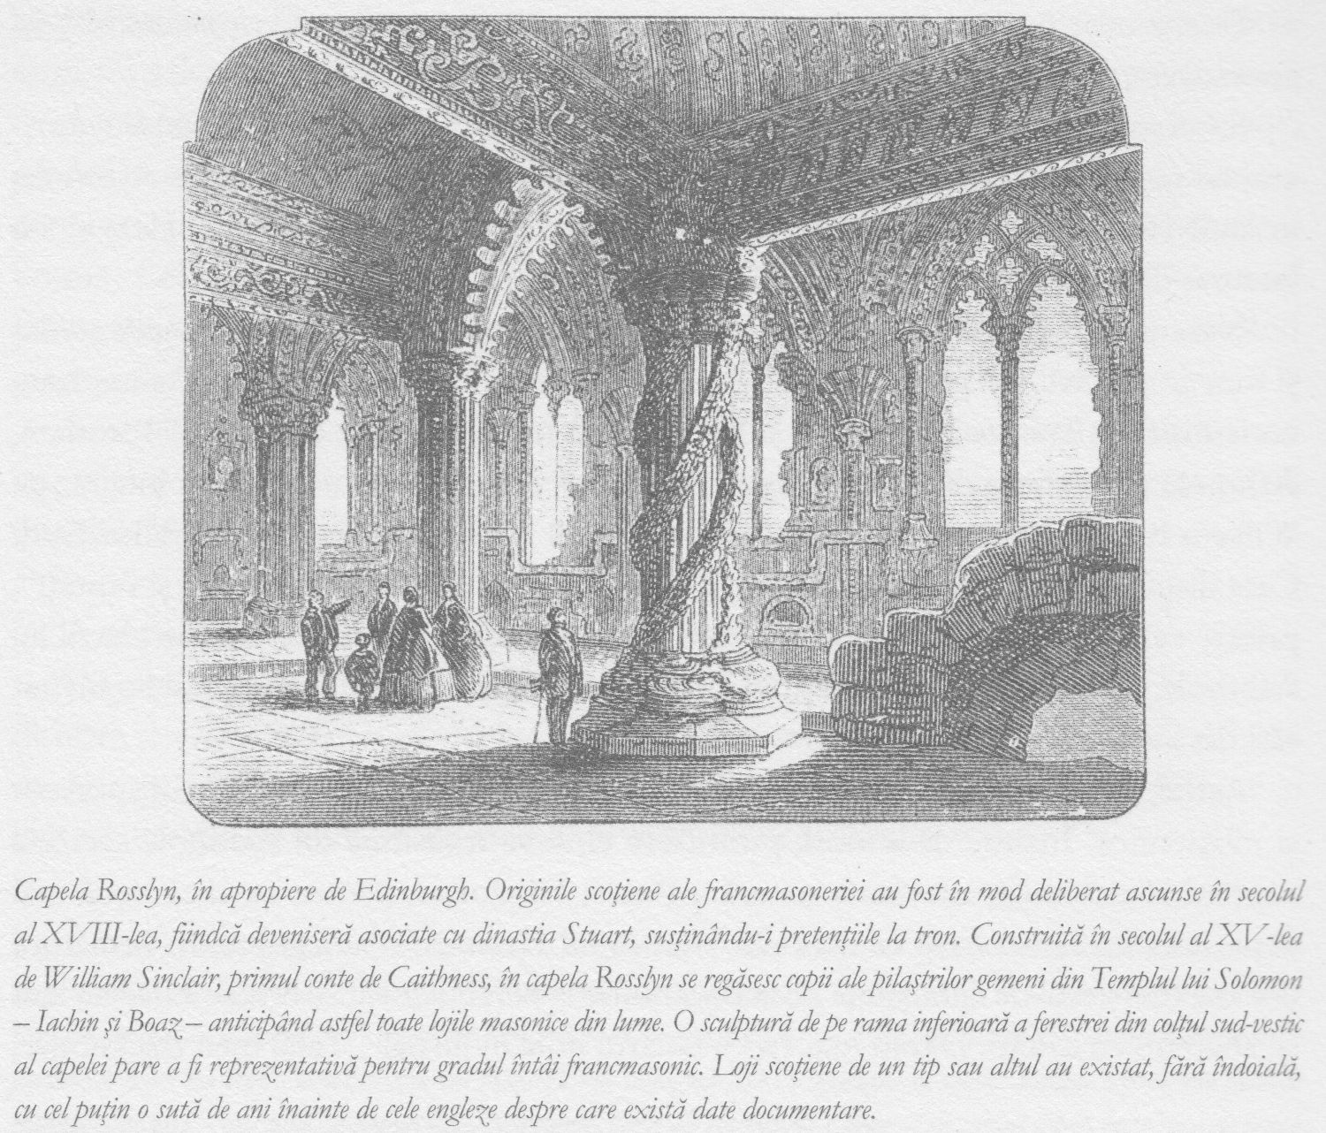

Francmasoneria a oferit întotdeauna lumii o faţă „corectă”. Lojile anglo-saxone, mai cu seamă, au păstrat o anume rezervă cu privire la originile lor ezoterice. Ideea conform căreia francmasonii aflaţi la niveluri înalte de iniţiere sunt familiarizaţi cu doctrina şi istoria secretă a lumii, prezentate în cartea de faţă, ar putea părea de necrezut chiar şi pentru mulţi membri ai masoneriei.
Conform propriei sale tradiţii, confreria îşi are originile în Templul lui Solomon, construit de Hiram Abiff, în suprimarea Ordinului Templier şi în ghildele care au preferat să rămână învăluite în mister, precum Les Compagnons du Devoir, Copiii Părintelui Soubise şi Copiii Părintelui Jacques.
O influenţă adesea trecută cu vederea au exercitat-o asupra formării societăţilor secrete cofraternităţile. Fondate în secolul al XV-lea, ele erau iniţial grupări laice, afiliate mănăstirilor. Fraţii duceau o viaţă spirituală, muncind totodată în cadrul comunităţii, organizând acţiuni de binefacere, sponsorizând opere de artă şi conducând procesiuni în zilele de sărbătoare. Secretul care le înconjura avea iniţial menirea de a asigura caracterul anonim al acţiunilor caritabile, dar acesta a dat naştere unor zvonuri referitoare la iniţiaţi, ritualuri tainice şi veşminte ceremoniale. În Franţa secolului al XV-lea, aceste cofraternităţi, care adoptaseră idei ale catarilor şi ale lui Joachim, au fost silite să între în ilegalitate.
Dar conform istoricilor săi oficiali, francmasoneria modernă, „speculativă”, îşi are rădăcinile în secolul al XVII-lea.
Se afirmă uneori că primul caz de iniţiere înregistrat documentar este cel al cunoscutului colecţionar şi anticar, membru fondator al Societăţii Regale, Elias Ashmole, în anul 1646. În mod cert, el a fost unul dintre primii francmasoni englezi şi s-a bucurat de o influenţă considerabilă.
Născut în 1617 în familia unui şelar, Elias Ashmole a devenit avocat, apoi soldat şi funcţionar civil. I-a plăcut mereu să colecţioneze curiozităţi, iar muzeul Ashmolean, constituit pe baza colecţiei sale, a fost primul muzeu public din lume. Totodată, Ashmole era animat de un nemărginit spirit cercetător. În anul 1651, l-a întâlnit pe William Backhouse, un mai vârstnic proprietar al unui conac pe nume Swallowfield. Casa dispunea de o galerie foarte lungă, o veritabilă comoară de „invenţii şi rarităţi”, printre care şi manuscrise alchimice rare. Backhouse era, fireşte, un om pe placul lui Ashmole, acesta din urmă notând în jurnalul său că proprietarul conacului l-a invitat să-i devină fiu.
Astfel, aflăm mai departe, Backhouse dorea să-l adopte pentru a-i deveni succesor şi moştenitor. Înainte de a muri, promisese el, îi va transmite lui Ashmole secretul suprem al alchimiei, adevărata natură a Pietrei Filosofale, pentru ca el să ducă mai departe o tradiţie secretă ce data din vremea lui Hermes Trismegistus. În următorii doi ani, transferul de cunoştinţe de la Backhouse la nerăbdătorul Ashmole a decurs lent şi, aparent, cu ezitări. Dar în mai 1653, tânărul nota în jurnal: „Tatăl meu Backhouse, zăcând bolnav în Fleet Street, vizavi de biserica St. Dunstan, şi neştiind de va trăi sau va muri, mi-a dezvăluit adevărata natură a Pietrei Filosofale, pe care mi-a lăsat-o moştenire.”
Ashmole relatează astfel, în termeni neobişnuit de limpezi şi lipsiţi de echivoc, modul în care sunt transmise cunoştinţele secrete; în cuvintele sale se regăsesc însă deopotrivă dovezi, indicii şi aluzii la o activitate ocultă în rândul elitei intelectuale a vremii. Cel de-al doilea Mare Maestru al lojii din Londra a fost John Théophile Désaguliers, un adept al lui Isaac Newton, care a petrecut ani îndelungaţi studiind manuscrise alchimice.

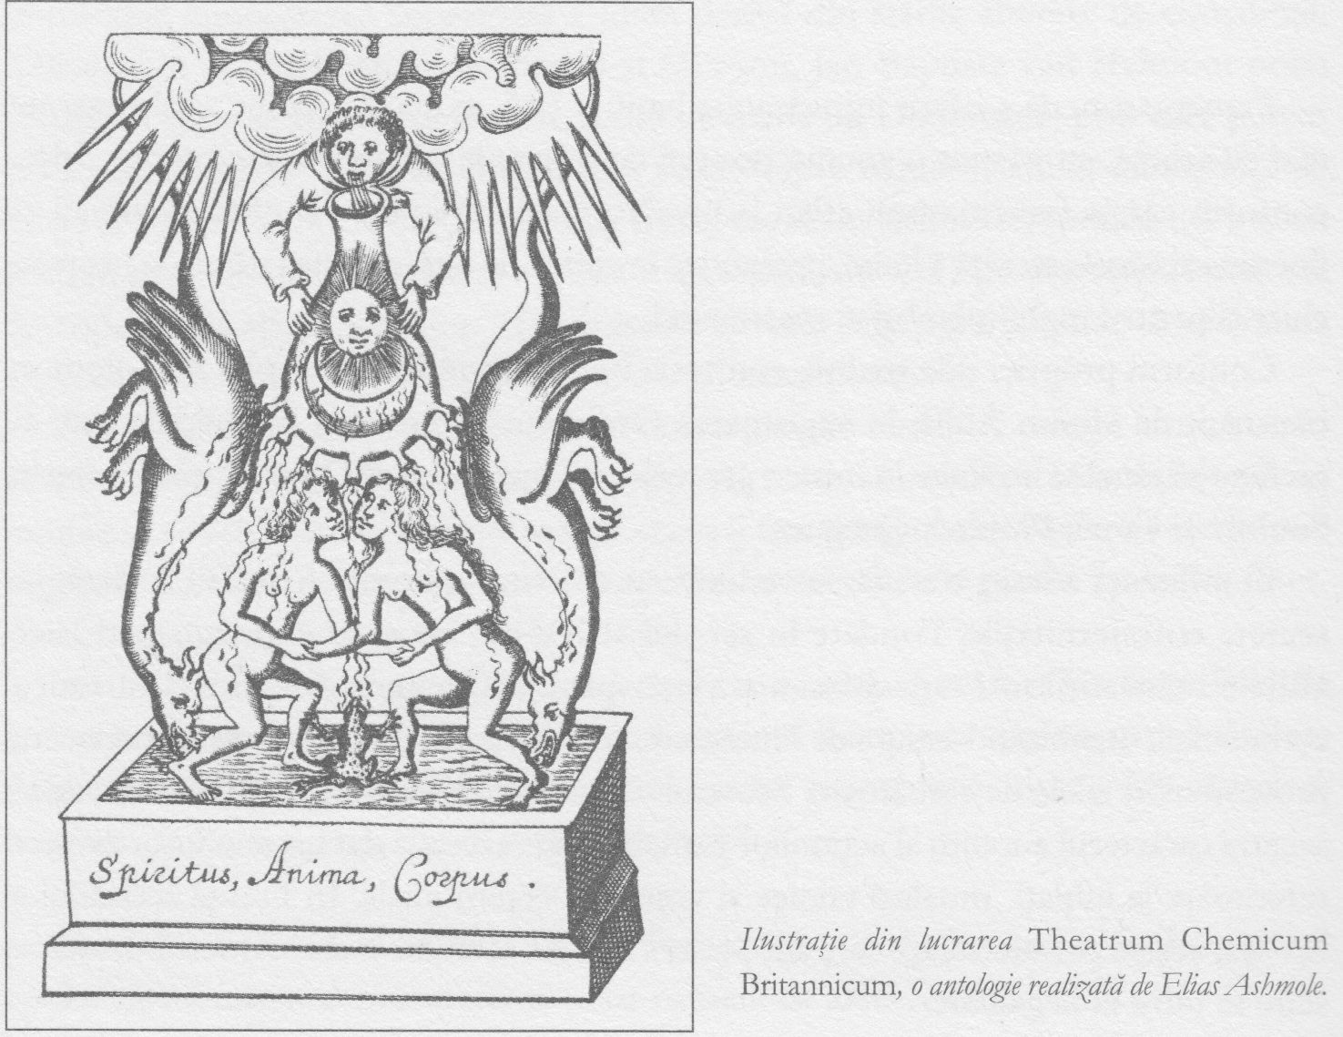

Simbolismul francmasoneriei, aşa cum a fost el conturat în această perioadă, este impregnat cu motive alchimice, de la ideea centrală a Lucrării la atotprezenta piatră unghiulară şi la Piatra Filosofală – ASHLAR – până la compas şi la echer.
A venit astfel, în sfârşit, vremea să ne întrebăm ce este de fapt alchimia.
În primul rând, alchimia este foarte veche. Texte egiptene antice se referă la tehnica distilării şi a metalurgiei considerându-le procese mistice. Miturile elene, ca acela al Lânii de Aur, pot fi percepute ca având şi o semnificaţie alchimică, iar Fludd, Bohme şi alţii au interpretat Geneza de asemenea în termeni alchimici.

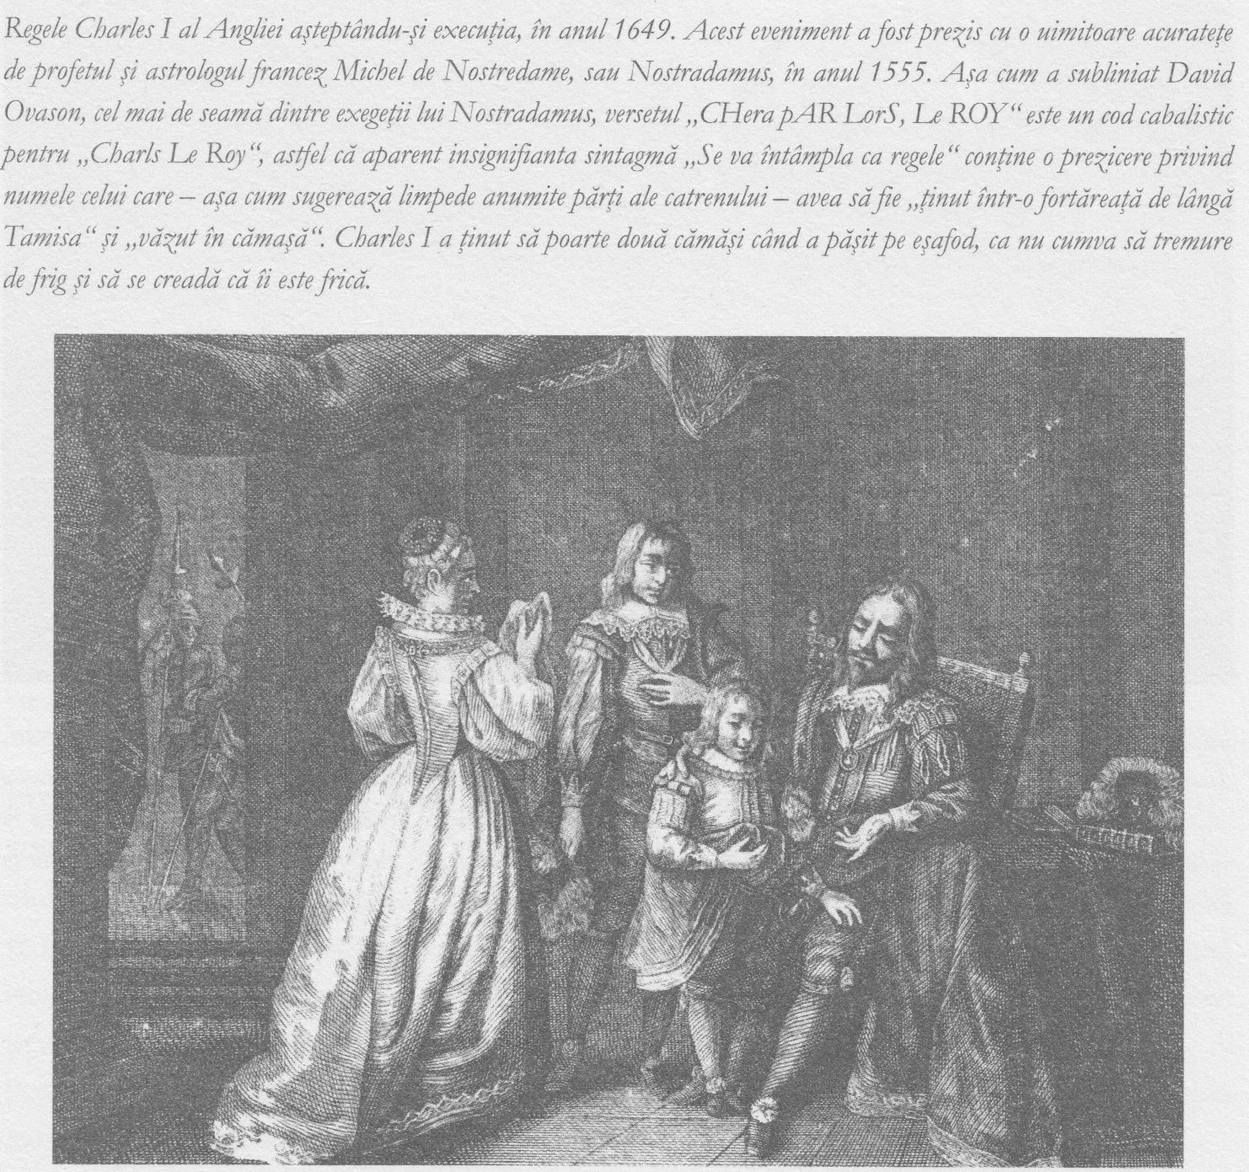

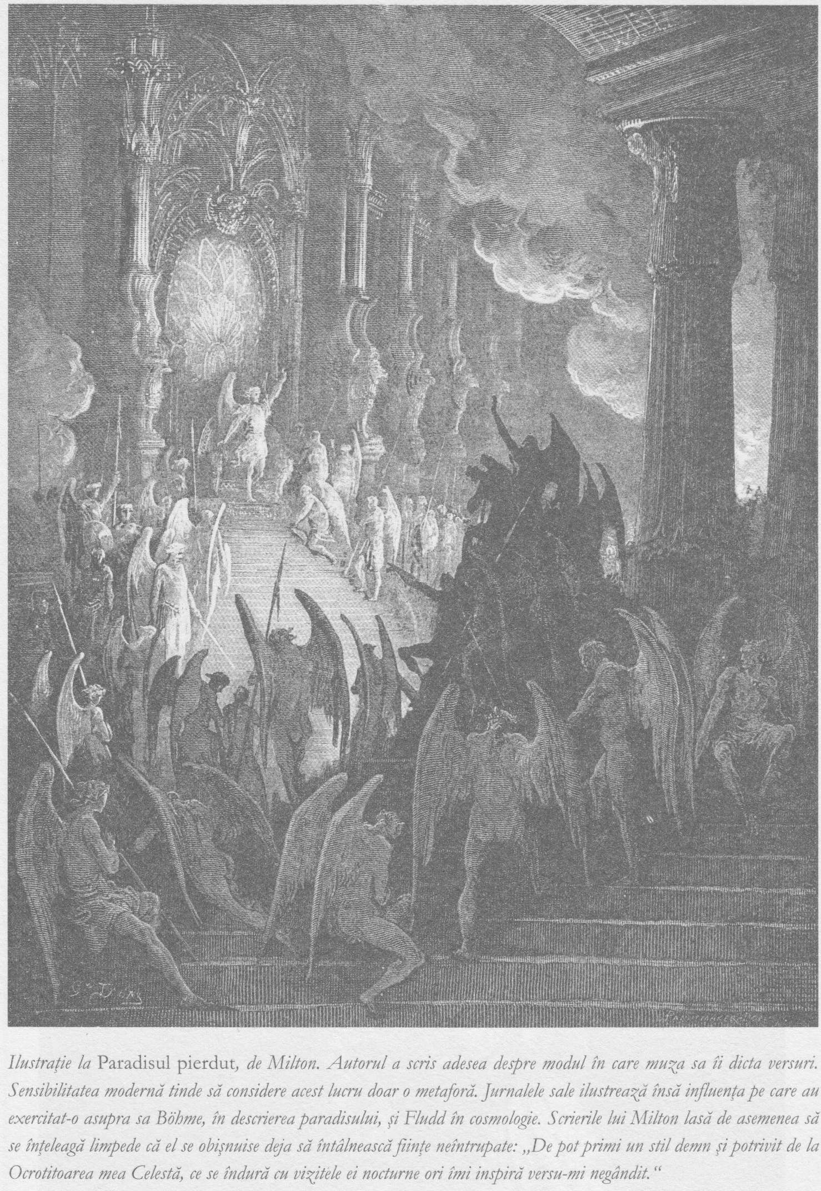
O analiză rapidă a textelor alchimice antice şi moderne sugerează că alchimia, ca şi Cabala, de altfel, poate fi considerată o instituţie religioasă cuprinzătoare. Dacă există cu adevărat o „Lucrare” măreaţă şi misterioasă, abordarea ei se face printr-o serie remarcabil de variată de coduri şi simboluri. În unele cazuri, Lucrarea utilizează sulf, mercur şi sare; în alte cazuri implică stele, roze, salamandre, broaşte, ciori, plase, patul nupţial, piatra filosofală şi simboluri astrologice precum peştele şi leul.
Există variaţiuni geografice evidente. Alchimia chineză pare a fi mai puţin interesată de a obţine aur, căutând mai degrabă elixirul vieţii, al longevităţii şi chiar al nemuririi. De asemenea, alchimia pare a se schimba odată cu trecerea timpului. În secolul al III-lea, alchimistul Zosimos scria că „simbolul artei chimice – aurul – apare din creaţie pentru cei care salvează şi purifică sufletul divin înlănţuit în elemente”. În textele arabe timpurii, Lucrarea implica manipulări ale aceloraşi patru elemente, dar în alchimia europeană, care îşi are originile în Evul Mediu şi s-a dezvoltat în secolul al XVII-lea, apare şi un misterios al cincilea element, Chintesenţa.
Dacă începem să căutăm nişte principii unificatoare, observăm imediat că există durate prestabilite sau un anumit număr de repetiţii ale diverselor operaţiuni: distilare, încălzire etc.
Prin urmare, există paralele evidente cu practica meditaţiei, ceea ce sugerează că termenii alchimici pot fi mai degrabă descrieri ale stărilor subiective de conştiinţă, decât operaţiuni chimice efectuate într-un laborator.
În mod similar, există aluzii repetate, îndeosebi din partea rozacrucienilor, la faptul că aceste operaţiuni sunt adesea menite să exercite un efect în timpul somnului şi la graniţa dintre starea de veghe şi somn. Ar putea avea ele oare o legătură cu visele vizionare sau cu cele lucide? Ori cu preluarea în starea de veghe a unor elemente din conştiinţa visului?
Există de asemenea numeroase aluzii la un element sexual, de la imaginea Nunţii Chimice, frecvent întâlnită, la incitantele aluzii ale lui Paracelsus la azoth. Într-un comentariu la Cântarea Cântărilor, Codex Veritatis recomandă: „Aşază omul roşu cu femeia lui albă într-o cameră roşie, încălzită la o temperatură constantă.” În mod similar, textele tantrice pun semnul egal între mercurul alchimic şi spermă.
Există o şcoală de gândire care consideră că textele alchimice sunt manuale ce prezintă tehnici menite să ridice şarpele kundalini de la baza coloanei vertebrale, trecând prin chakre, pentru a deschide cel de-ai treilea ochi.
O altă şcoală de gândire însă, inspirată de Jung, consideră alchimia ca un fel de precursor al psihologiei. Jung a redactat un studiu al alchimistului Gerard Dorn, susţinând acest lucru, iar Dorn corespunde în mod cert acestei interpretări, fiind un alchimist cu structură evident psihologică. „Mai întâi trebuie să transmuţi pământul trupului tău în apă”, precizează el. „Aceasta înseamnă că inima ta, care e tare ca piatra, materială şi leneşă, trebuie să devină subtilă şi vigilentă.” La Dorn remarcăm atât practica exersării facultăţilor umane, pe care am observat-o la Ramón Lull, cât şi combinarea pregătirii ezoterice cu dezvoltarea morală, remarcată anterior în budismul ezoteric şi în Cabală.
Practici sexuale alchimice există în mod cert, şi le vom studia în capitolul 25. De asemenea, există probabil texte alchimice care tratează ridicarea şarpelui kundalini, dar după părerea mea aceasta nu era esenţială în epoca de aur a alchimiei, care a atins apogeul odată cu rozacrucienii şi francmasonii.
Alchimia pur psihologică a lui Jung este interesantă în sine, dar din perspectivă ezoterică e complet lipsită de interes, fiindcă nu ţine seama de ideea călătoriilor în lumile spirituale şi de comunicarea cu fiinţele neîntrupate.
Cheia pentru înţelegerea alchimiei se află în mod cert în surprinzătoarele fenomene pe care le-am analizat în acest capitol. Bacon, Newton şi alţi rozacrucieni şi francmasoni erau interesaţi atât de experienţa personală directă, cât şi de experimentele ştiinţifice. Idealişti fiind, erau fascinaţi de relaţia dintre materie şi minte şi, la fel ca orice adept al ezoterismului, priveau această legătură subtilă din perspectiva a ceea ce Paracelsus numea ens vegetalis, sau dimensiunea vegetală.
Să fi perceput ei ca pe o provocare faptul că dimensiunea vegetală părea imposibil de măsurat şi chiar de detectat cu ajutorul instrumentelor ştiinţifice? Posibil, dar poate că ceea ce i-a susţinut şi i-a determinat să-şi continue explorările a fost credinţa că această dimensiune vegetală a fost percepută pretutindeni, în toate epocile, şi că a existat o autentică tradiţie străveche de manipulare a ei, la care au subscris multe dintre marile genii ale istoriei.
Roger Bacon, Francis Bacon, Isaac Newton şi alţii au dezvoltat proceduri experimentale ştiinţifice, iar acum aplicau aceeaşi metodologie la viaţa percepută cât mai subiectiv posibil. Rezultatul a fost o ştiinţă a experienţelor spirituale, ceea ce este de fapt alchimia. Aurul pe care îl regăseau la finele experimentelor era un aur spiritual, o formă de conştiinţă evoluată, ceea ce înseamnă că pe ei nu-i mai interesa doar bogăţia materială, metalul în sine.
În epoca de aur a alchimiei, sulful reprezenta dimensiunea animală, mercurul pe cea vegetală, iar sarea pe cea materială. Aceste dimensiuni sunt localizate în zone diferite ale corpului – cea animală în regiunea organelor sexuale, cea vegetală în plexul solar şi sarea în cap. Filosofia ezoterică percepe voinţa şi sexualitatea ca fiind strâns interconectate. Aceasta este partea sulfuroasă. Mercur, componenta vegetală, este tărâmul sentimentelor, iar sarea este precipitatul gândirii. În toate textele alchimice, mercurul este mediatorul dintre sulf şi sare.
În prima etapă a procesului, trebuie să se acţioneze asupra dimensiunii vegetale, pentru a atinge primul stadiu al experienţei mistice, intrarea în Matrice, marea de lumină care constituie lumea dintre lumi.
Etapa a doua este aşa-numita Nuntă Chimică, în care mercurul delicat, feminin, se iubeşte cu sulful roşu, rigid şi dur.
Meditând îndelung şi repetat asupra unor imagini ce inspiră sentimente de afecţiune – pentru ca orice exerciţiu de acest tip să opereze o modificare materială în fiziologia umană sunt necesare douăzeci şi una de zile – candidatul iniţiază un proces de transformare care se imprimă în Voinţa refractară.
Dacă izbutim să ne transformăm dorinţele egoiste, sexuale, în năzuinţe spirituale, vedem înălţându-se pasărea phoenix a renaşterii. Iar dacă este copleşită de aceste energii transformate, inima devine un centru de putere. Toţi cei care au întâlnit un om cu adevărat sfânt au simţit forţa pe care o radiază o inimă transformată.
Dragostea i-a fascinat pe alchimiştii epocii de aur. Ei ştiau că inima este un organ de percepţie. Când privim pe cineva cu dragoste, vedem lucruri pe care alţii nu le pot percepe, iar iniţiatul care a trecut printr-o transformare alchimică a luat o decizie conştientă de a privi lumea întreagă în acest fel. Adepţii văd modul în care funcţionează cu adevărat lumea şi o fac aşa cum noi, ceilalţi, n-o putem face.
Prin urmare, dacă perseverăm în exerciţiile noastre de alchimie spirituală, dacă reuşim să purificăm bariera materială fragmentară dintre noi înşine şi lumile spirituale, aşa cum ne îndeamnă misticul francez St Martin, puterile noastre de percepţie se vor îmbunătăţi. În primul rând, lumea spiritelor va începe să se întrevadă în visele nocturne, nu atât de haotic şi mai semnificativ decât în mod obişnuit. De asemenea, vom începe să resimţim în starea de veghe impulsurile spiritelor, mai întâi sub forma presimţirilor sau a intuiţiei. Vom izbuti să sesizăm fluxul şi acţiunea legilor profunde ale vieţii dincolo de suprafaţa lucrurilor şi a traiului de zi cu zi. În alchimia de tip creştin a lui Ramon Lull şi a St Martin, spre exemplu, spiritul Soare care transformă corpul omenesc într-un trup de lumină radios este identificat cu personajul istoric Iisus Cristos. În alte tradiţii, cu toate că nu este făcută această identificare, procesul descris este acelaşi. Înţeleptul hindus Ramalinga Swamigal scria: „O, Dumnezeule! Mi-ai arătat dragoste veşnică dăruindu-mi trupul de aur. Contopindu-te cu inima mea, mi-ai alchimizat trupul.”
Aceste fenomene, despre care se aminteşte în diferite culturi, demonstrează că cel de-al treilea ochi începe să se deschidă.

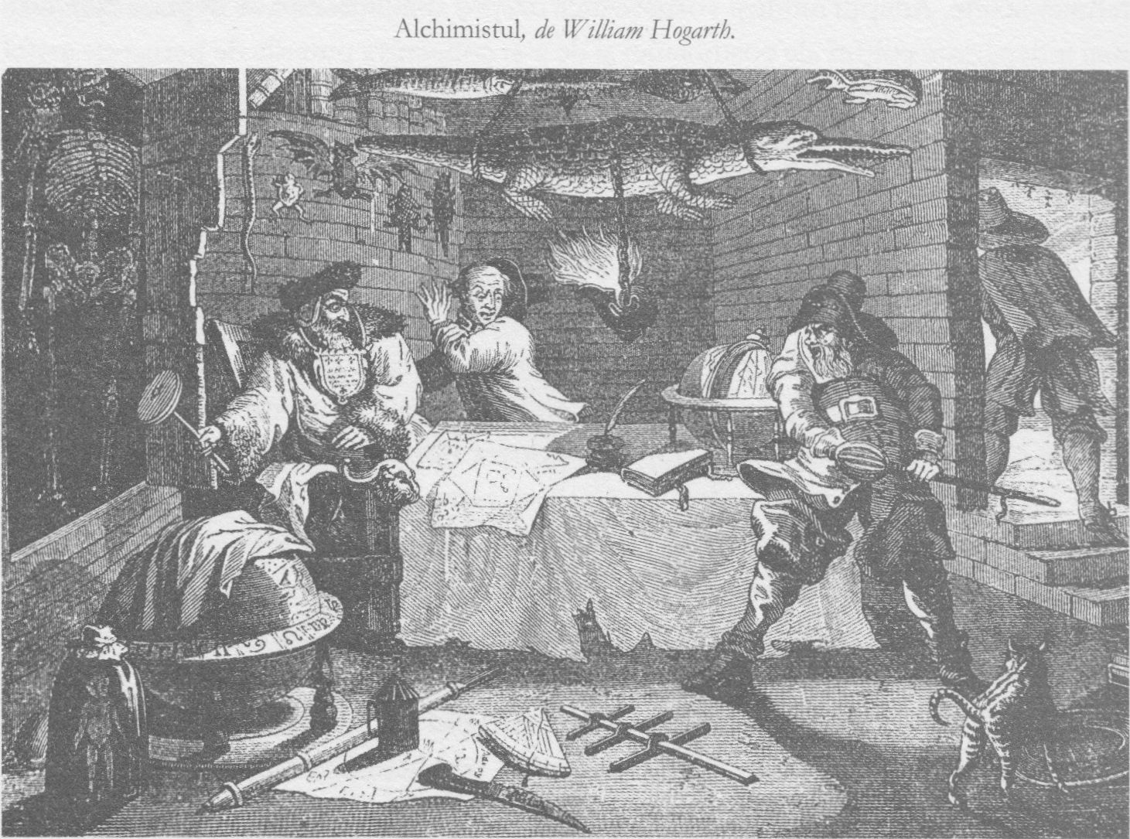

Ar fi mult prea uşor să considerăm toate acestea ca pe un fel de misticism obscur. Dar ceea ce ştim despre savanţi precum Pitagora şi Newton sugerează că, prin intermediul acestor stări alterate de conştiinţă, ei puteau să descopere lucruri noi despre natură, să-i desluşească tainele şi să înţeleagă tipare ce sunt, probabil, prea mari şi prea complexe pentru ca mintea umană să le poată înţelege cu ajutorul conştiinţei sale obişnuite, de zi cu zi. Alchimia conferă celor care o practică o inteligenţă supranaturală.
Un cuvânt frecvent întâlnit în textele alchimice este VITRIOL, un acronim pentru Visita Interiora Terrae Rectificando Invenies Occultum Lapidem: vizitează interiorul pământului pentru a găsi piatra secretă. Această recomandare este un mod de a îndemna la cufundarea în profunzimile propriului trup. Prin urmare, alchimia are ca obiect de activitate fiziologia ocultă. Dobândind o cunoaştere directă a fiziologiei corpului său, alchimistul dobândea un anume grad de control asupra lui. Despre marii alchimişti precum St. Germain se spunea că puteau trăi oricât voiau.
Dar la nivelul obişnuit, alchimiştii izbuteau să înregistreze şi progrese ştiinţifice de ordin practic. Am amintit deja de cei care au contribuit la dezvoltarea medicinei moderne. În cursul unor stări alterate de conştiinţă, oameni ca Paracelsus şi van Helmont puteau rezolva probleme de ordin medical, oferind tratamente ce depăşesc capacitatea de înţelegere a specialiştilor actuali în domeniu. Retrăgându-se în ei înşişi, iniţiaţii percepeau lumea de dincolo cu o claritate supranaturală. Pentru a folosi o exprimare cabalistă, omul este sinteza tuturor Numelor Sfinte. În consecinţă, întreaga cunoaştere se află în noi înşine; trebuie doar să învăţăm s-o descifrăm. Sutrele yoga ale lui Pantanjali fac referire la călătoria în ceruri şi la micşorarea până la dimensiunile celor mai mici particule ca fiind două dintre puterile pe care le dobândesc cei ce practică aceste tehnici oculte. Adepţii hinduşi vorbesc încă despre abilitatea de a se deplasa spre cele mai îndepărtate colţuri ale cosmosului şi de a-şi concentra puterile de percepţie astfel încât să poată vedea până la nivelul atomilor.
Acestea sunt mari siddhi, sau „excelenţe”. Unele dintre ele au fost fără îndoială cele care, în Antichitate, le-au permis preoţilor să observe cea de-a treia stea din sistemul Sirius, să înţeleagă evoluţia speciilor, dar şi forma şi funcţia glandei pineale.

Dar mai putem noi, astăzi, să credem în eficacitatea acestor stări alterate de conştiinţă? Oare nu tindem să considerăm mai degrabă că ne diminuează gradul de conştientizare şi inteligenţa, predispunându-ne la autoamăgire?
Voi oferi acum un singur exemplu împotriva opiniei încetăţenite, exemplu care mi-a fost oferit pentru prima dată de Graham Hancock, în vreme ce lucra la cartea sa despre şamanism, Supranaturalul. Fiecare celulă umană conţine în ea însăşi o bandă dublă, lată de numai zece molecule, dar lungă de circa un metru optzeci, în care se află codificată întreaga informaţie genetică necesară pentru „construcţia” persoanei respective. Fiecare celulă vie de pe planetă are o versiune a acestei benzi, dar versiunile din celulele umane sunt cele mai complexe, purtând un mesaj codificat de circa trei miliarde de caractere. Aceste caractere cuprind instrucţiunile moştenite care permit celulelor să se organizeze în tiparele necesare creării fiecărei fiinţe umane.
Oamenii de ştiinţă au observat că aceste miliarde de caractere par a avea tipare relaţionale extrem de complexe şi o structură profundă ce aminteşte de cea a limbajului uman. Această idee a fost confirmată de analiza statistică. Dar genialul biolog de la Cambridge Francis Crick a fost cel care a descifrat codul, descoperind dubla elice a moleculei de ADN care le-a adus lui şi colegului său, James Watson, premiul Nobel şi a pus bazele medicinei genetice moderne.
Din punctul de vedere al istoriei secrete însă, interesant este faptul că, deşi nu are legături – din câte ştiu eu – cu nicio societate secretă, Crick a descoperit structura ADN-ului în vreme ce se afla într-o stare alterată de conştiinţă, în urma unei doze de LSD. Aşa cum am văzut, halucinogenele erau utilizate în cadrul tehnicilor de atingere a unor stări de conştiinţă şi a unor realităţi superioare încă din vremea şcolilor misterelor.
Mai interesant este însă faptul că mai târziu Crick a publicat o carte intitulată Life Itself: Its Origin and Nature (Viaţa însăşi: originile şi natura ei), în care susţinea că structura complexă a moleculei de ADN nu poate fi rezultatul întâmplării. La fel ca un mai vechi coleg de la Cambridge, Isaac Newton, Crick este de părere că universul conţine codificate în sine însuşi mesaje despre originile sale – şi ale noastre – mesaje înscrise acolo pentru ca noi să le putem descifra atunci când vom fi atins un nivel suficient de evoluat al inteligenţei.

La fel ca ducesa din Alice în Tara Minunilor, întrebăm şi noi: Care este morala acestei poveşti? Ceea ce se află în afara colectivului este tărâmul componentei demonice – dar totodată al celei inovative, evolutive, care răspunde năzuinţei noastre profunde şi neostoite către infinit. Istoria demonstrează că oamenii care au acţionat la însăşi graniţele inteligenţei umane au atins-o în stări alterate de conştiinţă.

24. EPOCA FRANCMASONERIEI

CHRISTOPHER WREN • JOHN EVELYN ŞI ALFABETUL DORINŢEI • TRIUMFUL MATERIALISMULUI • GEORGE WASHINGTON ŞI PLANUL SECRET AL NOII ATLANTIDE
Dacă alchimia a constituit practica esenţială a rozacrucienilor şi a primilor francmasoni, exteriorul pe care aceste societăţi îl arătau lumii era cu totul altul. Existau numai opt fraţi rozacrucieni în confreria iniţială, mulţi considerând că aşa-numita lor „Casă a Sfântului Duh” se afla într-un alt plan. Generaţiile ulterioare s-au arătat de asemenea suficient de evazive pentru a sugera că numărul membrilor a fost întotdeauna mic.
Francmasoneria, pe de altă parte, s-a răspândit cu rapiditate în lumea întreagă, adunând mii şi în cele din urmă sute de mii de membri. Astăzi, chiar dacă nu-şi anunţă în mod public existenţa, există câte o lojă în toate marile oraşe ale lumii. Sediul ei este cunoscut şi de profani, dar nu şi ceea ce se petrece înăuntru.
După catastrofica încercare a rozacrucienilor de a se implica în politică, sfârşită cu bătălia de la Muntele Alb, francmasonii au decis să acţioneze din culise. În loc să încerce să impună reforme de sus, ei au revenit la obiectivul iniţial al societăţilor secrete, influenţarea de dedesubt.
În cazul francmasoneriei, ţelul urmărit era, în parte, acela de a contribui la crearea condiţiilor sociale necesare pentru ca omenirea să ajungă la un stadiu de dezvoltare în care să fie pregătită pentru iniţiere. Francmasonii au încercat să creeze o societate tolerantă şi prosperă, cu un grad de libertate economică şi socială capabil să permită individului să exploreze atât universul exterior, cât şi pe cel interior. Evoluţia liberului arbitru avea să faciliteze multe dintre marile transformări anunţate de Francis Bacon în Noua Atlantidă, ideea sa privind statul rozacrucian perfect.
La imboldurile lui Francis Bacon, oamenii începuseră deja să perceapă cosmosul interior şi cel exterior ca fiind distincte. Astfel s-a ajuns la o înţelegere a lumii materiale şi a modului ei de funcţionare care altfel ar fi fost imposibilă şi care, în numai câteva decenii, a dus la crearea unei structuri metalice a lumii, pe măsură ce căile ferate şi maşinile industriale au transformat peisajul.
Faptul cu adevărat remarcabil în privinţa ştiinţei era acela că funcţiona, că oferea rezultate testabile, consecvente, şi avantaje concrete, capabile să transforme viaţa umană.
Contrastul cu religia nu putea fi mai limpede. Biserica nu mai constituia o sursă fidelă de experienţe spirituale. Filosoful scoţian David Hume se întreba, sarcastic, de ce miracolele se întâmplă, întotdeauna, numai în locuri îndepărtate şi în timpuri demult apuse.
Rezultatul acestei evoluţii a fost acela că obiectele fizice au devenit etalonul realităţii. Lumea interioară a început să pară doar o umbră a celei exterioare. În dezbaterea centrală a filosofiei, cea dintre idealism şi materialism, idealismul a fost dominant încă de la începuturile filosofiei. Aşa cum am sugerat, motivul nu a fost, probabil, acela că oamenii au cântărit argumentele pro şi contra şi au ales idealismul; mai degrabă ei experimentau lumea prin intermediul unei forme de conştiinţă idealistă.

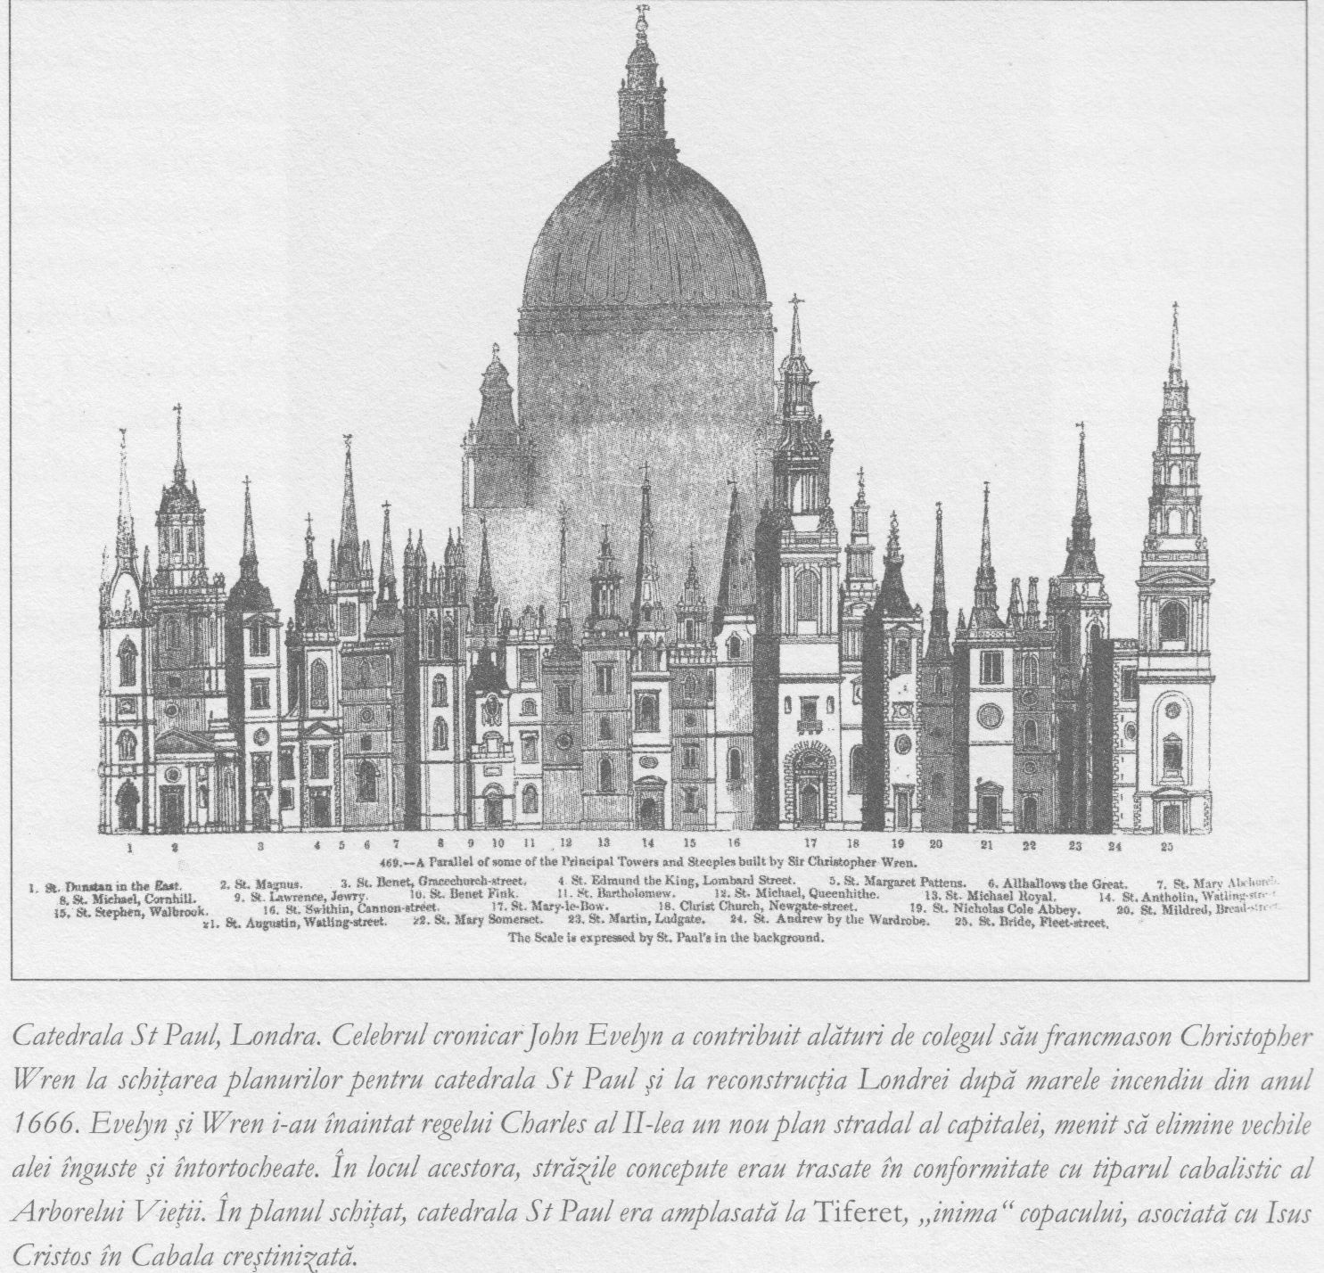

Acum s-a produs însă o schimbare în favoarea materialismului.
Putem considera că dr. Johnson, autorul primului dicţionar al limbii engleze, a fost un personaj de tranziţie. Era un creştin care obişnuia să frecventeze biserica, accepta existenţa fantomelor şi o dată a auzit-o pe mama lui strigându-i, deşi se afla la aproape două sute de

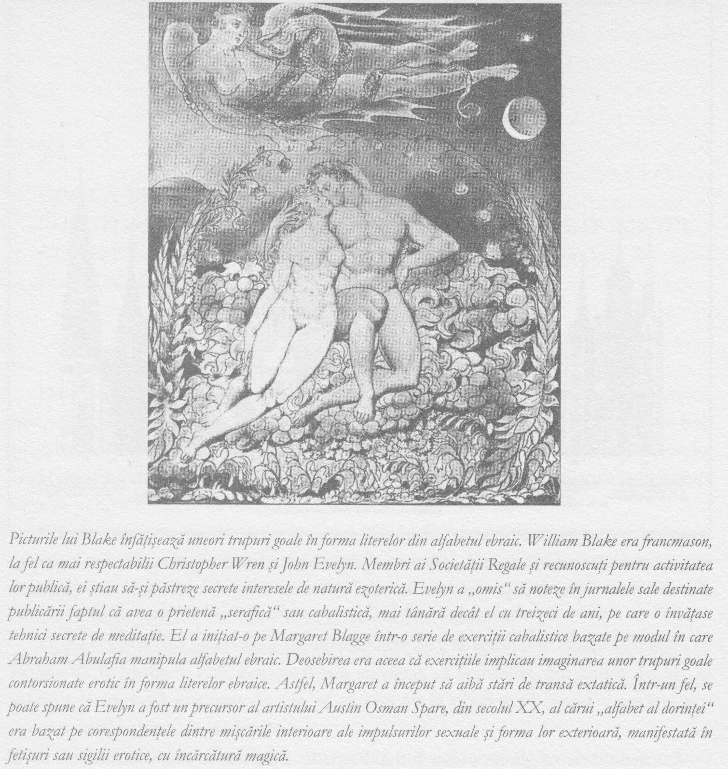

kilometri distanţă de ea; şi totuşi, a fost unul dintre susţinătorii imaginii raţionale despre viaţă, general acceptată în prezent. La un moment dat, în vreme ce se plimba pe o stradă londoneză, a fost provocat să respingă idealismul filosofului George Bishop Berkeley. Lovind cu piciorul o piatră de pe marginea drumului, a exclamat: „O resping uite aşa!”
Acest nou mod de a percepe lucrurile era de rău augur pentru religie. Dacă natura se supune anumitor legi universale care urmează un traseu drept şi predictibil, înseamnă că este indiferentă la soarta fiinţelor umane. Viaţa, pentru a-l cita pe Thomas Hobbes, este un război al tuturor cu toţi.

Pustietatea Europei Centrale după Războiul de Treizeci de Ani a devenit pustiul spiritual al lumii occidentale. Este posibil, dacă aşa intenţionăm, să privim declinul religiei cu un zâmbet sardonic, dar pentru majoritatea oamenilor retragerea treptată a lumilor spirituale a adus cu ea un tot mai puternic sentiment de alienare. Fără prezenţa vie a fiinţelor din ierarhiile superioare ale zeilor şi îngerilor, care să-i poată ajuta, oamenii au rămas să se confrunte singuri cu demonii lor proprii, dar şi cu ceilalţi.
Omenirea era în pragul unui nou Ev întunecat. Temple neosolomonice au apărut pretutindeni în lume. Iar obiectivul ezoteric al francmasoneriei era exact acesta: să conducă omenirea în epoca materialismului, păstrând în acelaşi timp vie flacăra adevăratei spiritualităţi.
Desigur că francmasoneria este adesea considerată ateistă, mai cu seamă de duşmanii ei din cadrul Bisericii, dar membrii ei jură să „studieze tainele ascunse ale Naturii şi Ştiinţei, pentru a-l cunoaşte mai bine pe Creatorul lor”.
De la bun început, francmasonii au intenţionat să elimine religia de tip automat, în care gândirea nu-şi are locul, falsa pietate şi acumulările secolelor de practici şi dogme bisericeşti, şi îndeosebi ideea unui Dumnezeu-Tată răzbunător. Membrii de rang superior au căutat însă dintotdeauna experienţa directă, de ordin personal, a lumilor Spirituale.

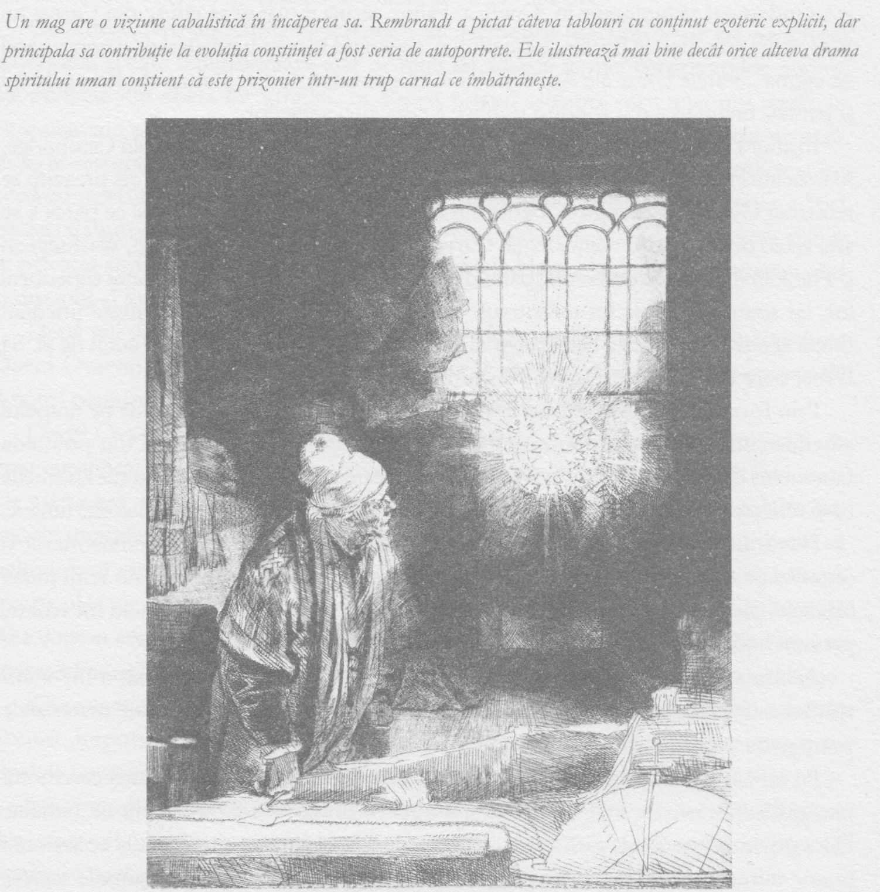

Ca filosofi, au fost mereu interesaţi de încercarea de a defini ceea ce se poate spune în mod rezonabil despre dimensiunea spirituală a vieţii.
Aşa cum vom vedea, mulţi francmasoni celebri din secolul al XVIII-lea, consideraţi în mod obişnuit sceptici, dacă nu chiar atei, erau de fapt alchimişti practicanţi, iar unii s-au implicat şi în magia ceremonială. Mai mult decât atât, unii dintre marii masoni ai acestei perioade erau reîncarnări ale unor personalităţi din trecutul îndepărtat, care se întorseseră pentru a lupta în cea mai aprigă bătălie împotriva forţelor răului, de la prima încleştare din Ceruri.

Francmasonii englezi şi cei scoţieni susţinuseră colaborarea dintre o monarhie constituţională şi un parlament ales democratic; în coloniile din America, situaţia era însă cu totul alta. George Washington a fost iniţiat în anul 1752.
Pe 16 decembrie 1773, un grup de oameni, aparent din populaţia indigenă, au deţinut un rol important în declanşarea Revoluţiei Americane. După ce au aruncat în mare ceaiul britanic, în portul din Boston, ei s-au retras rapid în loja masonică St Andrews.
În anul 1774, Benjamin Franklin l-a întâlnit pe Thomas Paine într-o lojă din Londra şi l-a îndemnat să emigreze în America. Paine, căruia îi plăcea să citeze din Cartea lui Isaia, a devenit marele profet al Revoluţiei, sugerând ideea unei federaţii şi concepând sintagma „Statele Unite ale Americii”. De asemenea, a militat pentru abolirea sclaviei şi pentru finanţarea din fonduri publice a educaţiei săracilor.
În anul 1775, membrii Congresului Colonial erau găzduiţi într-o casă din Cambridge, Massachusetts, unde intenţionau să conceapă drapelul american. Printre cei prezenţi se numărau George Washington, Benjamin Franklin şi un profesor vârstnic ce părea a se afla acolo doar printr-o coincidenţă. Oarecum spre surprinderea celorlalţi, Washington şi Franklin îl tratau cu deferenţă, părând să-l considere în mod necondiţionat superiorul lor, iar toate sugestiile lui referitoare la modelul drapelului erau adoptate imediat. După aceea profesorul a dispărut şi nimeni nu l-a mai văzut şi n-a mai auzit de el. Să fi fost oare unul dintre Maeştrii Neştiuţi care dirijează istoria lumii?
Prin forma individuală şi prin dispunerea lor, stelele cu cinci colţuri de pe drapelul american amintesc de simbolurile existente pe plafonul unei încăperi din piramida faraonului Unas din Egipt. În Antichitatea egipteană, ele reprezentau puterile spirituale ce-şi reflectau spre pământ influenţa susţinătoare şi îndrumătoare asupra istoriei umane.
Dacă insistăm, în ciuda tuturor dovezilor, să considerăm francmasoneria o organizaţie ateistă, spirituală doar în sensul modern, lipsit de conţinut, nu vom putea înţelege că liderii ei s-au simţit îmboldiţi de puteri misterioase – unele încarnate, precum bătrânul profesor, altele fiind spiritele neîntrupate ale stelelor.
Arhitectura francmasoneriei se bazează de tradiţia ocultă, magică, a invocării spiritelor neîntrupate, ale cărei origini se află în Egiptul antic. „Când toate materialele vor fi gata, pregătite, se spune, va apărea şi arhitectul.”
Pe uşile Capitoliului din Washington, D.C., există o reprezentare a unei ceremonii masonice desfăşurate în 1793, când George Washington i-a pus piatra de temelie. Dacă privim planurile pe care acesta din urmă le-a conceput pentru capitala ce avea să-i poarte numele, având în centru clădirea Capitoliului, putem înţelege planurile secrete ale francmasoneriei pentru epoca sa. Iar cheia pentru a le înţelege – şocant, poate, pentru cei care ar vrea să vadă în Washington un model al pietăţii creştine – este astrologia.
Interesul francmasonilor pentru astrologie îşi are rădăcinile în Societatea Regală. Când a fost întrebat cu privire la această temă, Newton a răspuns: „Sir, eu am studiat subiectul. Dumneavoastră nu.” Elias Ashmole alcătuise horoscopul pentru fondarea Bursei din Londra, cea care avea să devină curând centrul finanţelor mondiale, dar şi pentru catedrala St Paul. Atunci când George Washington a cerut calcularea horoscopului pentru construcţia clădirii Capitoliului, el acţiona în conformitate cu o tradiţie francmasonică solemnă, care trasa istoria omenirii în funcţie de mişcările stelelor şi planetelor.
Pentru francmasonii adepţi ai ezoterismului precum Wren şi Washington, actul aşezării pietrei de temelie într-un moment propice din punct de vedere astrologie era egal cu a invita ierarhiile cereşti să ia parte la ceremonie.
Este semnificativ faptul că, exact în clipa în care George Washington punea piatra de temelie a clădirii Capitoliului, Jupiter răsărea la orizontul estic. Expresia „Annuit Coeptis” de deasupra piramidei pe bancnota de un dolar este o adaptare a unui vers din Eneida lui Virgiliu: „Jupiter, ajută-ne în acţiunile noastre.”
Cuvintele „Novus Ordo Seclorum”, de asemenea inscripţionate pe bancnota americană şi care îi îngrijorează atât de mult pe adepţii teoriei conspiraţiilor, sunt şi ele preluate din opera lui Virgiliu. În Eglogă, poetul aşteaptă zorii unei noi epoci, în care oamenii vor fi reuniţi cu zeii şi deci religia nu va mai fi necesară. Prin urmare, dolarul aşteaptă la rândul lui sfârşitul dominaţiei mondiale a Bisericii Catolice şi începutul unei noi ere spirituale. Marcată de simbolismul ezoteric, bancnota a fost proiectată sub egida preşedintelui Roosevelt, francmason de gradul 33, care era sfătuit în privinţa simbolismului ocult de vicepreşedintele Henry Wallace, francmason şi el şi discipol al artistului teozof Nicholas Roerich.
După ani de cercetare, în care a primit acces la arhivele masonice, prietenul meu David Ovason a scris o excelentă carte în care dezvăluie în termeni cât se poate de limpezi planurile ezoterice care i-au motivat pe liderii Americii.
David Ovason arată că orientarea astrologică a oraşului Washington respectă un tipar complicat din care fac parte Jupiter, Soarele, Luna, Sirius şi constelaţia Fecioarei. De asemenea, sugerează că, în conformitate cu planurile lui Washington şi Latrobe, marele triunghi de străzi care are Pennsylvania Avenue drept ipotenuză era menit să oglindească constelaţia Fecioarei. În continuare Ovason demonstrează că, într-un spectaculos joc de lumini ce rivalizează cu marile realizări ale egiptenilor antici, capitala Washington este astfel dispusă încât pe data de 3 august a fiecărui an, razele soarelui să străbată Pennsylvania Avenue şi să atingă mica piramidă ce încununează turnul Poştei.
Este necesară o carte întreagă – cartea lui David – pentru a descrie complet aceste planuri. Important însă pentru istoria de faţă şi ceea ce ne ajută să coroborăm principalele teme abordate este faptul că oraşul Washington a fost structurat astfel încât s-o întâmpine pe Isis, zeiţa asociată cu constelaţia Fecioarei. Astfel, George Washington şi-a construit oraşul sub semnul Fecioarei, invitând-o pe Zeiţa Mamă să se implice în destinul Statelor Unite ale Americii.
Am văzut deja că în cadrul societăţilor secrete sunt deprinse tehnici de asemenea secrete de atingere a unor stări alterate de conştiinţă. Grade diferite de iniţiere duc la niveluri deosebite ale stărilor alterate. Nivelurile superioare pot asigura darul profeţiei. Marii iniţiaţi deţin o cunoaştere atât de vastă a spiritelor înalte şi a planurilor acestora pentru omenire, încât pot acţiona în mod conştient pentru a facilita îndeplinirea respectivelor planuri.
Iniţiaţi din diverse tradiţii ezoterice şi din regiuni diferite ale lumii au prezis zorii unei epoci noi. Joachim, Dee şi Paracelsus au profeţit întoarcerea lui Ilie, care va lucra din umbră, ajutând omenirea să devină suficient de puternică pentru a face faţă încercărilor prin care va trebui să treacă. Invitând-o pe Zeiţa Mamă să se implice în destinul Statelor Unite, Washington aştepta şi el o eră nouă şi noi provocări. Statele Unite aveau să domine lumea dacă rugăciunile în piatră ale lui Washington primeau răspuns, iar anticele profeţii se adevereau.
Abatele Trithemius, influenţat de Joachim şi influenţându-i la rândul lui pe Cornelius Agrippa şi pe Paracelsus, prezisese că epoca lui Gavriil, arhanghelul Lunii, va fi urmată de cea a lui Mihail, arhanghelul Soarelui, şi că acest eveniment se va petrece în anul 1881.
Am văzut în capitolul 3 că Sfântul Mihail a luptat împotriva forţelor răului, conducând oştile îngereşti. Francmasonii din secolele al XVIII-lea şi a XIX-lea au prevăzut că Sfântul Mihail, arhanghelul Soarelui, se va întoarce. Venirea lui avea rolul de a se opune demonilor şi îngerilor căzuţi despre care se ştia că vor ataca Pământul la sfârşitul veacului al XIX-lea şi începutul secolului XX.

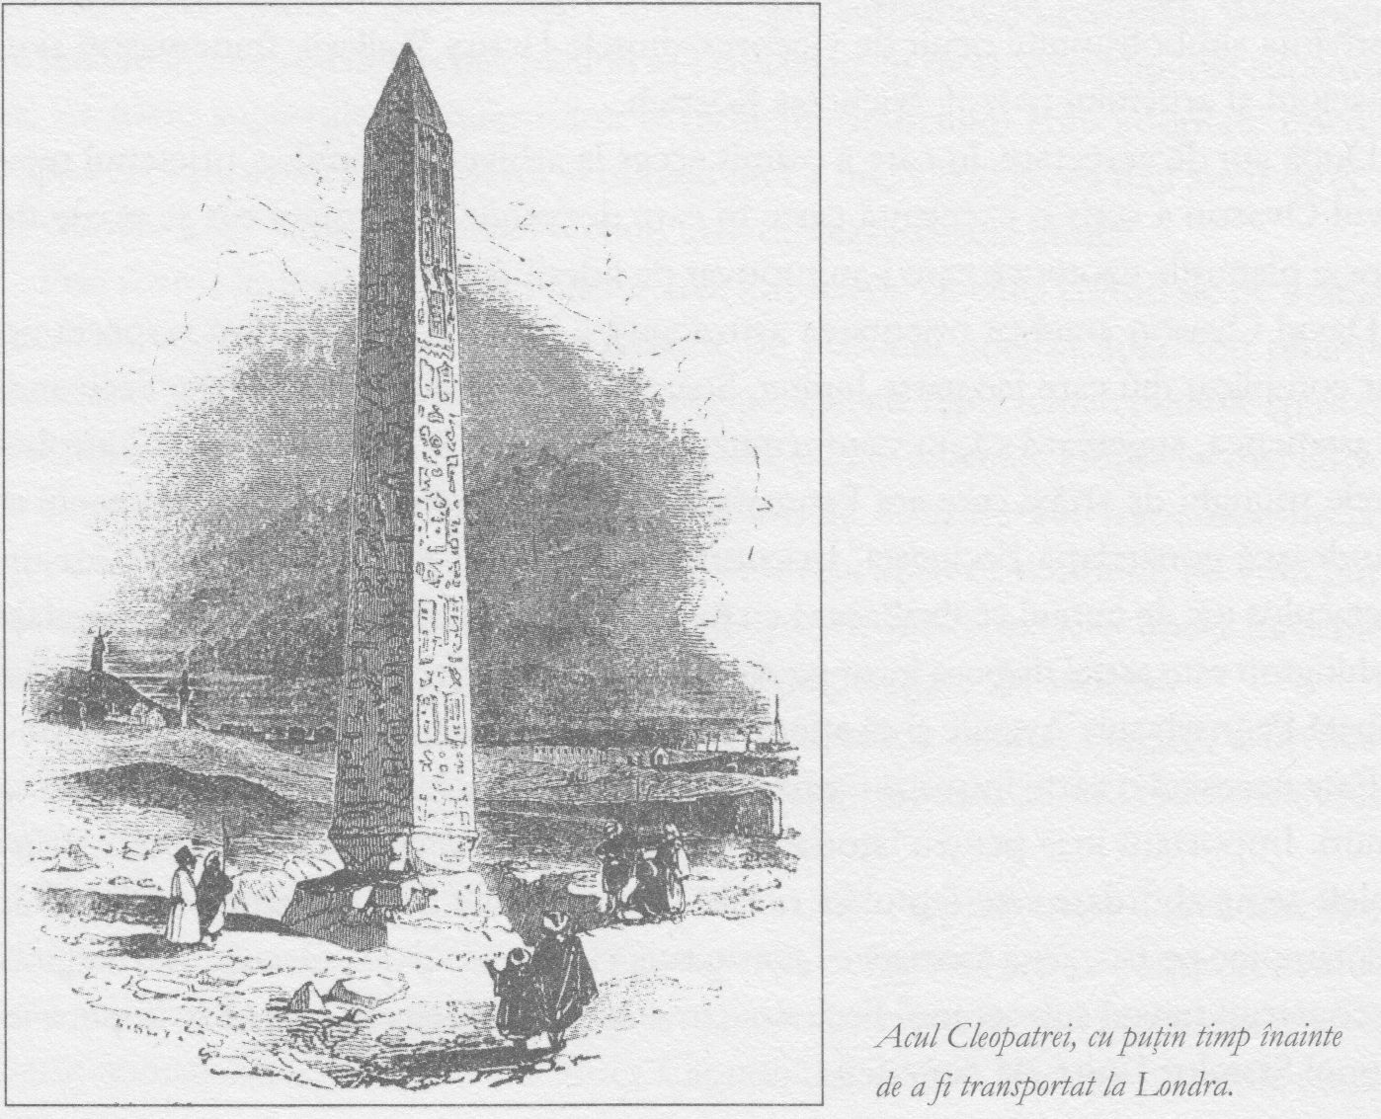

Înfrângerea acestor forţe, sub conducerea lui Mihail şi cu ajutor omenesc, avea să marcheze sfârşitul Erei Întunecate a hinduşilor, Kali Yuga, care a început în 3102 Î.C. Cu uciderea lui Krişna. Durata unei Yuga este determinată astronomic, un An Mare având opt diviziuni.
Astrologii iniţiaţi ai francmasonilor şi-au dat seama însă că Trithemius făcuse o mică greşeală în calculele sale astronomico-astrologice şi că era lui Mihail urma să înceapă în anul 1879. Pe măsură ce acest an se apropia, în lumea întreagă francmasonii plănuiau construcţia unor monumente. Şi mai presus de toate, a unor obeliscuri.
Egiptenii considerau obeliscul o structură sacră, pe care avea să coboare pasărea Phoenix pentru a marca sfârşitul unei civilizaţii şi începutul alteia. Obeliscul, prin urmare, simbolizează naşterea unei noi ere. Aidoma unui gigantic conductor electric, el atrage spre pământ influenţa spirituală a Soarelui.
Constantin cel Mare a transformat un templu din Alexandria în biserică, iar obeliscurile sacre ale lui Thoth sau Hermes, aflate la intrare, le-a rededicat Sfântului Mihail. În anul 1877, francmasonii de pe ambele ţărmuri ale Atlanticului au colaborat pentru a transporta pe mare aceste două obeliscuri – unul la Londra, pentru a fi aşezat pe Victoria Embankment, spre Tamisa, devenind cunoscut ca Acul Cleopatrei. Acolo urma să fie înălţat pe data de 13 septembrie 1878, când Soarele avea să se afle la zenit. Celălalt obelisc a fost amplasat în Central Park, în New York, sub supravegherea unui grup de francmasoni conduşi de membri ai familiei Vanderbilt.

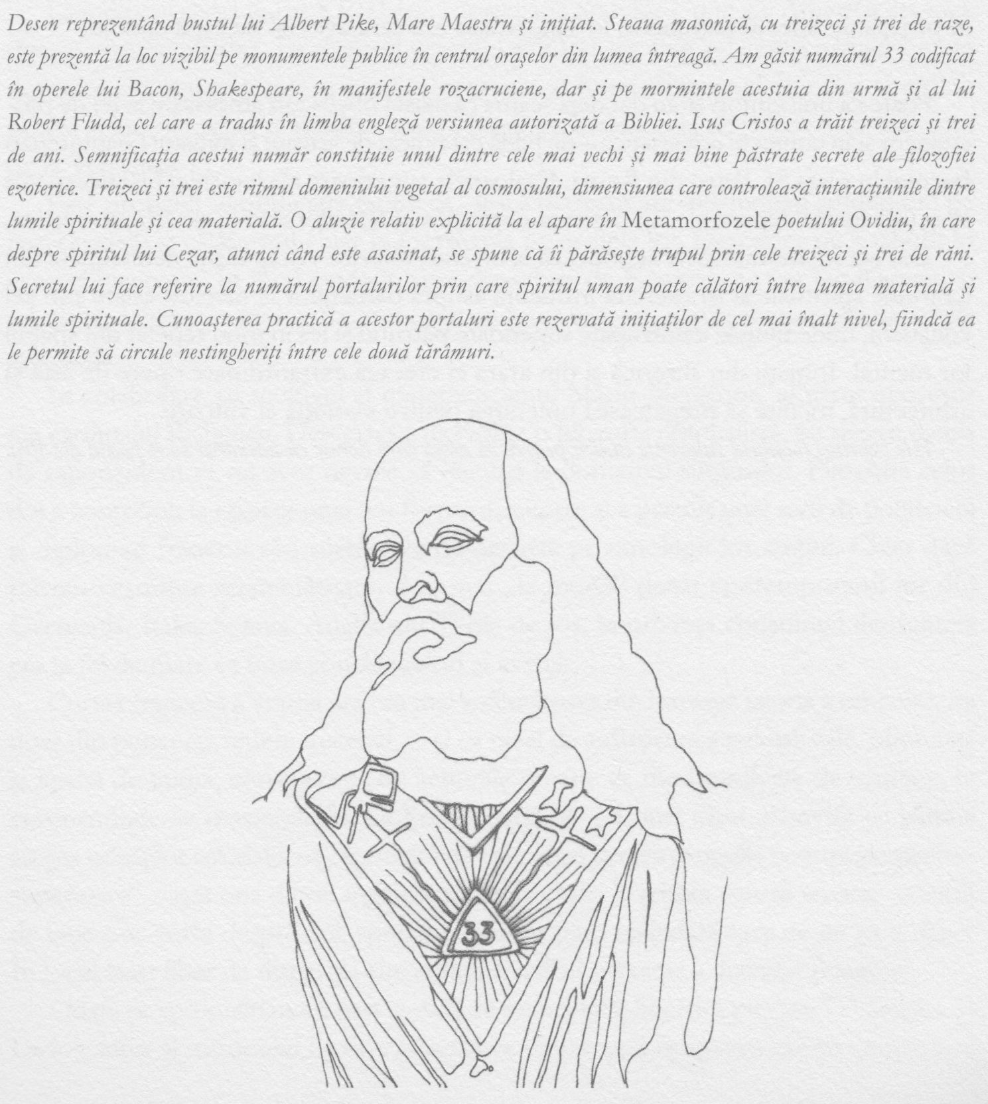

Mihail era, aşa cum am văzut, conducătorul oştilor cereşti şi trecerea de la o ordine a lumii la alta este totdeauna marcată de bătălii. Şi fiindcă ceea ce se întâmplă pe Pământ este un ecou al ceea ce s-a petrecut anterior în lumile spirituale, un mare război va fi dus în ceruri înainte de a izbucni şi aici, în planul terestru. Când au ridicat obeliscul în Central Park din New York, francmasonii i-au invocat astfel pe Sfântul Mihail şi pe îngerii săi, cerându-le ajutorul în încercarea lor de a plasa Statele Unite în poziţia de lider al naţiunilor, în sângeroasa eră care avea să înceapă curând.

Poate că unii cititori şi-au dat deja seama că există obeliscuri amplasate la fel de proeminent şi în contexte ecleziastice – de pildă cel ridicat de artistul şi iniţiatul Gianlorenzo Bernini în piaţa Sf. Petru din Roma. Eşaloanele superioare ale ierarhiei bisericeşti vor să-şi ţină turma departe de cunoaşterea conştientă a rădăcinilor astrale ale religiei creştine.
Dar aceste monumente acţionează la niveluri diferite. Atrag fiinţe neîntrupate din ierarhiile spirituale şi îşi exercită influenţa asupra oamenilor la niveluri aflate sub cel conştient, unde fiinţele neîntrupate superioare pătrund şi ies în mod repetat din spaţiul lor mental. Iniţiaţii din Biserică şi din afara ei creează extraordinare opere de artă şi arhitectură, menite să pregătească omenirea pentru evoluţia ei viitoare.
E le cuprind totodată suficiente indicii pentru ca aceia care doresc cu adevărat să le poată descifra.

25. REVOLUŢIA MISTICO-SEXUALĂ

CARDINALUL RICHELIEU • CAGLIOSTRO • IDENTITATEA SECRETĂ A CONTELUI DE ST. GERMAIN • SWEDENBORG, BLAKE ŞI RĂDĂCINILE SEXUALE ALE ROMANTISMULUI
La mijlocul secolului al XVIII-lea, supremaţia Statelor Unite ale Americii era încă doar o viziune mistică. La sfârşitul veacului al XVII-lea şi în cel care a urmat, Franţa devenise cel mai puternic şi mai influent stat al lumii. Extremele binelui şi răului, săbiile şi limbile ascuţite hotărau soarta lumii pe coridoarele de la Luvru şi mai apoi de la Versailles.
Este probabil semnificativ faptul că, deşi a petrecut ani îndelungaţi studiindu-i pe rozacrucieni şi călătorind chiar în Germania pe urmele lor, Descartes nu a izbutit în această încercare. În mod evident, spre deosebire de Newton, nu era familiarizat cu tehnicile alchimice care i-ar fi putut oferi un acces repetat, eventual controlat, la lumile spirituale.
În colaborare cu teologul şi matematicianul Marin Mersenne, al cărui ocrotitor era cardinalul Richelieu, Descartes a dezvoltat o filosofie raţionalistă, un sistem închis de raţionament ce nu avea nevoie să recurgă la domeniul simţurilor. Filosofia celor doi a contribuit la crearea unei noi forme de cinism şi a permis unei serii de politicieni şi diplomaţi francezi să-i surclaseze de departe pe omologii lor străini. Chiar dacă purtau veşminte asemănătoare, deşi mai „la modă” decât contemporanii lor din Germania, Italia, Spania, Anglia sau Ţările de Jos, în privinţa conştiinţei deosebirea era la fel de mare ca între conchistadori şi azteci.
Curtea franceză a vremii era cea mai strălucitoare din întreaga istorie a omenirii, nu doar din punct de vedere material, ci şi ca nivel de sofisticare a culturii sale. Minunată şi lipsită de inimă, considera toate acţiunile umane ca fiind motivate de vanitate, în conformitate cu maximele lui La Rochefoucauld. „Atunci când zăbovim cu gândul asupra calităţilor celorlalţi, ne exprimăm de fapt stima pentru propriile noastre simţăminte superioare” – iată una dintre ingenioasele sale critici la adresa naturii umane. „Oricât de bine s-ar vorbi despre noi, spunea el, nu învăţăm niciodată ceva ce nu ştim deja.” În locul lăsat liber de dispariţia sincerităţii a apărut o tiranie a gustului şi stilului.
Odată ce spiritualitatea a fost izolată de sexualitate, libertini precum Choderlos de Laclos, autor al romanului legături primejdioase, despre care se spunea că este un păianjen în centrul unei vaste pânze de intrigi politice şi sexuale, Crebillon fiul, care a scris cel mai bun roman libertin, Rătăcirile inimii şi spiritului, Casanova şi de Sade au devenit personalităţi reprezentative, admirate pentru complexitatea şi ingeniozitatea jocurilor de putere la care se dedau.
În orice activitate sexuală există un element de străduinţă. Acum însă, această străduinţă devenise un scop în sine. Chiar şi printre cei mai sensibili şi mai inteligenţi, sexul putea fi redus la un exerciţiu de putere.
După maşinaţiunile cardinalului Richelieu menite să promoveze interesele naţionale în timpul regelui Ludovic
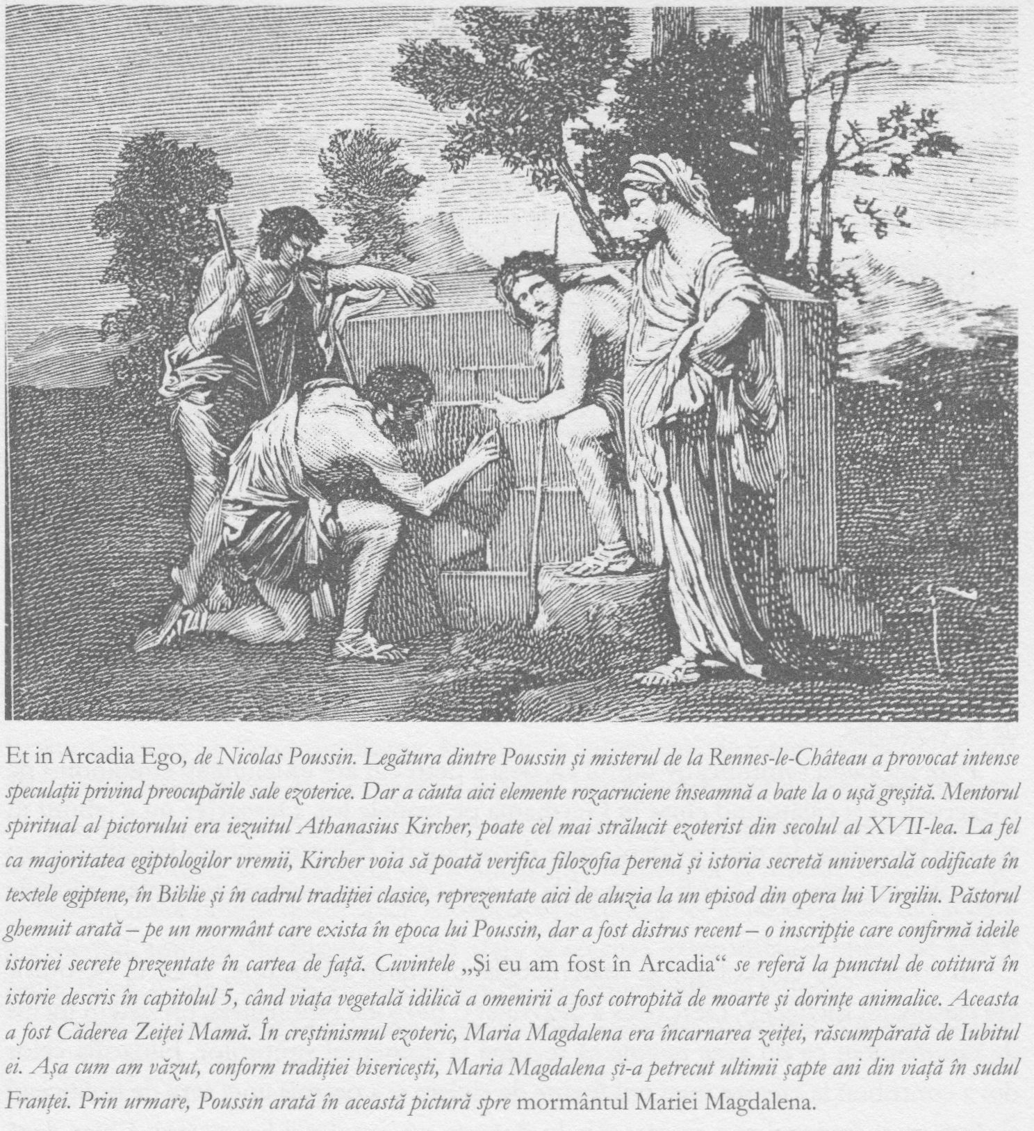

al XIII-lea, Ludovic al XIV-lea şi-a arogat titlul de Rege-Soare; fireşte însă că exista aici şi o latură întunecată. În vreme ce arta gastronomică a fost dusă pe culmile rafinamentului pentru ca nobilii de la curte să fie mereu mulţumiţi, ţăranii erau înfometaţi prin impozite uriaşe, iar disidenţii religioşi erau masacraţi din ordinele lui Richelieu. Mai târziu, Maria-Antoaneta avea să fie ferită de imaginea celor bolnavi, bătrâni şi săraci, iar Ludovic al XVI-lea citea şi recitea obsesiv relatările privind decapitarea regelui Charles I al Angliei, atrăgând asupra sa deznodământul de care se temea cel mai mult.
Zvonuri privind secrete ezoterice de mare putere se auzeau la curte. Cardinalul Richelieu purta la el o baghetă din fildeş şi aur, iar duşmanii se temeau de puterile lui magice. Mentorul său, Père Joseph, iniţiala eminence grise, îl învăţase exerciţii spirituale capabile să dezvolte forţele paranormale, iar un cabalist pe nume Gaffarel îl familiariza cu tainele ocultismului. Un anume Duboy, sau Duboys, despre care se spunea că ar fi urmaş al lui Nicolas Flamei, a venit la cardinal şi i-a adus un manual de magie scris într-un stil obscur, dar, pentru că n-a reuşit să interpreteze textul şi să-i ofere cardinalului rezultate concrete, a fost spânzurat. Richelieu era, se pare, disperat să atingă în sfârşit celălalt tărâm, fiindcă începuse să folosească metode extreme. Urbain Grandier, un aşa-zis adorator al diavolului, a fost torturat din ordinele cardinalului îndelung, până ce a murit; înainte de a-şi da sfârşitul se zice că i-ar fi spus: „Eşti un om capabil, nu te distruge singur!”
Amanta regelui Ludovic al XIV-lea, Madame de Montespan, a provocat moartea mai tinerei sale rivale prin intermediul unei mese negre.
Unul dintre medicii aceluiaşi rege, Lesebren, a povestit ceea ce i s-a întâmplat unui prieten al său, care preparase ceea ce el credea a fi elixirul vieţii. Omul începuse să ia câteva picături din el în fiecare dimineaţă, la răsăritul soarelui, cu un pahar de vin. După paisprezece zile, au început să-i cadă unghiile şi părul şi şi-a pierdut vioiciunea. I-a administrat apoi poţiunea unei slujnice în vârstă, dar şi ea s-a speriat şi a refuzat să mai continue. Drept urmare, prietenul a hotărât să administreze elixirul unei găini bătrâne, îmbibând cu el boabele de porumb. După şase zile, penele au început să-i cadă până când pasărea şi le-a pierdut pe toate. Apoi, două săptămâni mai târziu, i-au crescut alte pene, mai frumos colorate şi mai strălucitoare decât cele pe care le avusese în tinereţe, şi găina a început să facă din nou ouă.
Printre aceste extreme ale cinismului şi credulităţii, între care escrocheriile şi înşelătoriile erau la ordinea zilei, iniţiaţii autentici căutau noi modalităţi de a se înfăţişa lumii exterioare. Maeştrii ezoterismului ştiuseră dintotdeauna că ştiinţa lor le pare neiniţiaţilor o aiureală şi se axaseră mereu pe natura paradoxală a universului. Acum, începuseră să se prezinte sub masca farsorilor şi a escrocilor.
Un băiat sărac de prin fundăturile Siciliei s-a „reinventat”, spunându-şi contele Cagliostro. Şarmul hipnotic, combinat cu frumoasa şi tânăra lui soţie, Seraphita, pe care o folosea ca pe o momeală, şi mai presus de toate zvonul că s-ar afla în posesia pietrei filosofale l-au ridicat până pe culmile societăţii europene.
Pentru cei defavorizaţi, el părea un fel de sfânt. Vindecările miraculoase în rândul săracilor din Paris, care nu-şi puteau permite un medic, l-au transformat într-un erou popular, iar când a fost eliberat de la Bastilia, unde fusese închis pentru scurt timp, circa opt mii de oameni au venit să-l ovaţioneze. Cu ocazia unei dezbateri la care fusese invitat de intelectualii vremii, rivalul său, contele de Gebelin, prieten cu Benjamin Franklin şi expert renumit în domeniul filosofiei ezoterice, s-a văzut nevoit curând să admită că se afla în faţa unui om a cărui erudiţie o depăşea cu mult pe a sa.
Cagliostro pare de asemenea să fi avut remarcabile puteri profetice. Într-o celebră scrisoare din 20 iunie 1786 prezisese distrugerea completă a Bastiliei şi se spune că ar fi menţionat chiar şi data exactă, 14 iulie, scrijelind-o pe zidul celulei din închisoarea în care a murit.
Toţi cei care deţin puteri supranaturale pot cădea pradă ispitei. Poate că cel mai charismatic şi mai deconcertant iniţiat al secolului XX a fost G.I. Gurdjieff, care în mod deliberat şi-a prezentat ideile într-un stil absurd. Scria la un moment dat despre un organ aflat la baza coloanei vertebrale, graţie căruia omul poate vedea totul cu susul în jos şi cu dosul în afară, şi pe care îl numea „Kunderbuffer”. Astfel, în mod voit dădea un nume hilar şarpelui kundalini, acea rezervă de energie comprimată la baza coloanei vertebrale, esenţială în practica tantrică. În mod similar, scria despre zei în uriaşe nave spaţiale, sau că suprafaţa Soarelui este rece. Toţi cei care îi combăteau ideile se dovedeau a fi nemerituoşi; toţi cei care perseverau şi reuşeau să le înţeleagă constatau că disciplina spirituală a lui Gurdjieff funcţiona.
După moartea sa s-a aflat că îşi folosise uneori capacităţile de control mental pentru a profita de tinerele vulnerabile.
Un prieten al meu a vizitat India pentru a-l întâlni pe cunoscutul maestru şi făcător de minuni Săi Baba, însoţit fiind de frumoasa şi tânăra lui iubită. După o cină savuroasă, servitorii s-au retras, iar Săi Baba şi-a invitat oaspeţii în bibliotecă. Amicul meu răsfoia o carte, în vreme ce prietena lui discuta cu gazda. La un moment dat a remarcat că Săi Baba stătea neobişnuit de aproape de tânără, iar neliniştea i-a sporit când maestrul a adus în discuţie dimensiunea sexuală a miturilor hinduse. Deodată, Săi Baba s-a întins pentru a suna un clopoţel de aramă gravat cu sigilii şi, concomitent, a părut a prinde în mână ceva din aer. Apoi şi-a întors palma în sus şi le-a arătat un lănţişor de aur cu o cruciuliţă pe el, spunându-i fetei că era rezultatul unei magii adevărate şi oferindu-i-l ei.
Prietenul meu a avut impresia că obiectul strălucea cu o aură întunecată. De asemenea, a remarcat că sigiliile de pe clopoţel erau de tip tantric şi şi-a dat seama că intenţia maestrului fusese probabil aceea de a o fermeca pe tânăra fată şi a o seduce. Când a întrebat de unde a venit lănţişorul, Săi Baba i-a răspuns: „A apărut în faţa ochilor voştri.”
Prietenul meu a luat lănţişorul din mâna gazdei, pentru a o împiedica pe iubita lui să-l atingă şi ţinându-l în palma deschisă, a folosit arta psihometriei pentru a-i determina originile. Imediat a avut o viziune tulburătoare în care i-au apărut nişte jefuitori de morminte şi a înţeles că lanţul şi crucifixul fuseseră furate din mormântul unui misionar iezuit.
I-a spus lui Săi Baba acest lucru şi astfel, demonstrându-şi propriile puteri magice, a reuşit să-l domolească.
Povestindu-mi, mulţi ani mai târziu, toate acestea, prietenul meu a adăugat că, de când Prospero şi-a frânt bagheta la sfârşitul Furtunii, iniţiaţilor li s-a interzis să-şi folosească puterile magice, cu excepţia unor circumstanţe speciale, precum cele pe care mi le relatase. Există o lege conform căreia, dacă un practicant al magiei albe îşi exercită puterile oculte, o putere egală devine disponibilă unui practicant al magiei negre.
Există însă dovezi care să ateste că magia mai este încă practicată în prezent? Într-un magazin cu cărţi la mâna a doua din Tumbridge Wells, am dat recent peste un pachet de scrisori în care un ocultist descria cum trebuie folosite farmecele pentru atingerea anumitor scopuri. Unul dintre acestea presupunea introducerea în mâncare, în secret, a sângelui menstrual, pentru a trezi dorinţele sexuale ale unui bărbat. Procedeul poate părea o aberaţie, dar în 2006 guvernul britanic şi-a anunţat planurile de a acorda subvenţii considerabile pentru dezvoltarea fermelor „biodinamice”. Metoda, concepută de Rudolf Steiner, se bazează pe corespondenţele dintre plante şi spiritele stelelor, descrise de Paracelsus şi Bohme. Steiner recomanda ca, pentru a stârpi şoarecii de pe un teren, să se îngroape în pământ cenuşa unui şoarece-de-câmp, obţinută atunci când Venus intră în zodia Scorpionului.

Cagliostro rămâne şi astăzi o enigmă, dar cel care l-a inspirat constituie un mister şi mai greu de pătruns. Conform relatării sale, Cagliostro l-a întâlnit pe contele de St. Germain în anul 1785, la un castel din Germania, unde el şi soţia lui au ajuns la ora stabilită, 2 a. M. Podul cu lanţuri a coborât, cei doi l-au traversat şi au ajuns într-o încăpere mică şi întunecată. Deodată, ca printr-o magie, uşi largi s-au deschis, dezvăluind un templu întins, care strălucea în lumina miilor de lumânări. În mijlocul templului se afla contele de St. Germain. Pe degete avea mai multe inele splendide cu diamante, iar pe piept i se zărea un dispozitiv cu pietre preţioase, ce părea a reflecta lumina tuturor lumânărilor, proiectând-o spre Cagliostro şi Seraphita. De o parte şi de alta a lui St. Germain, două ajutoare ale sale ţineau boluri din care se înălţa fum de tămâie, iar la intrarea lui Cagliostro, o voce aparent fără trup, pe care el i-a atribuit-o contelui – deşi buzele acestuia nu s-au mişcat – a răsunat în templu: „Cine sunteţi voi? De unde aţi venit? Ce doriţi?”
Desigur că, într-un sens cel puţin, St. Germain ştia foarte bine cine era Cagliostro – la urma urmei, întâlnirea fusese stabilită de comun acord; întrebarea lui se referea însă la încarnările sale anterioare, la daimonul şi la motivele lui profunde.
Cagliostro s-a aruncat la pământ în faţa lui St. Germain şi, după o vreme, a spus: „Am venit să-l invoc pe Dumnezeul celor Credincioşi, pe Fiul Naturii, Părintele Adevărului. Am venit să-i cer unuia dintre cei paisprezece mii şapte să-mi dezvăluie secretele pe care le poartă în sine. Am venit să mă ofer ca sclav, apostol şi martir al său.”
În mod cert, Cagliostro şi-a spus că l-a recunoscut pe St. Germain, dar cine era el de fapt?
Un indiciu în acest sens este faptul că St. Germain l-a iniţiat apoi pe oaspetele său în misterele templierilor, conducându-l într-o călătorie extracorporală, în zbor deasupra unei mări de bronz topit, pentru a explora ierarhiile cereşti.
St. Germain îşi făcuse apariţia în societatea europeană pe neaşteptate, în anul 1710, venind se pare din Ungaria şi având în jur de cincizeci de ani. Scund şi cu tenul închis la culoare, purta întotdeauna haine negre şi diamante extraordinare. Cei mai frapanţi în înfăţişarea sa erau ochii hipnotici. După toate aparenţele, atrăgea imediat atenţia celor din jur graţie realizărilor sale, faptului că vorbea mai multe limbi, cânta la vioară şi picta. De asemenea, părea a avea o extraordinară capacitate de a citi gândurile.
Se credea că practică tehnici secrete de respiraţie învăţate de la fachirii hinduşi şi, pentru a medita mai eficient, adopta posturi yoga necunoscute în Occident la vremea respectivă. Deşi participa la banchete, nu a fost niciodată văzut mâncând în faţa altora şi obişnuia să bea numai un ciudat ceai de ierburi pe care şi-l pregătea singur.
Dar cel mai mare mister în privinţa contelui de St. Germain se referea la longevitatea sa. Părea un om de vârstă mijlocie când şi-a făcut apariţia în viaţa publică în 1710, întâlnindu-l pe compozitorul Rameau la Veneţia, şi a rămas în atenţia societăţii cel puţin până în anul 1782, fără a lăsa impresia că îmbătrâneşte. Iar diverse persoane au continuat să-l întâlnească chiar şi în 1822.
Ar fi uşor să considerăm că toate acestea sunt roadele unei imaginaţii demne de romanele lui Alexandre Dumas, dacă martorii care au consemnat întâlnirile cu el în acest răstimp atât de îndelungat nu ar fi de cea mai mare credibilitate. Pe lângă Rameau, dintre aceştia au făcut parte Voltaire, Horace Walpole, Clive of India şi Casanova. Contele de St. Germain era o figură proeminentă la curtea regelui Ludovic al XV-lea, bun prieten cu doamna de Pompadour şi cu suveranul însuşi, care i-a încredinţat misiuni diplomatice la Moscova, Constantinopol şi Londra. În această din urmă capitală, a negociat în anul 1761 un acord intitulat The Family Compact, care a stat la baza Tratatului de la Paris, prin care s-a pus capăt războaielor coloniale dintre Franţa şi Anglia. Eforturile sale erau întotdeauna îndreptate în direcţia păcii şi, cu toate că numele său este adesea rostit alături de cel al lui Cagliostro, nu se ştie să fi făcut niciodată vreo faptă necinstită. Deşi nimeni nu ştia de unde provin banii săi – unii susţineau că sursa lor ar fi alchimia – era în mod evident independent financiar, bogat şi în niciun caz un aventurier.
Dar cine era de fapt contele de St. Germain? Un indiciu privind identitatea lui secretă rezidă în istoria francmasoneriei. Se spune că el ar fi fost cel care a conceput deviza francmasonică „Libertate, Egalitate, Fraternitate” şi, indiferent dacă acest lucru este adevărat sau nu, omul poate fi considerat spiritul viu al francmasoneriei ezoterice.
Mai precis, St. Germain trebuie identificat cu o altă personalitate înconjurată de zvonuri, şoapte şi incertitudini cu privire la existenţa lui reală sau imaginară. Conform istoriei secrete, St. Germain este de fapt Christian Rosenkreuz reîncarnat în epoca Iluminismului, a expansiunilor imperiale şi a diplomaţiei internaţionale. Pentru a împrumuta o expresie din opera ezoteristului şi autorului de romane ştiinţifico-fantastice Philip K. Dick, St. Germain învăţase cum să-şi recompună trupul după moarte.
Acest lucru ar trebui să ne atragă atenţia asupra unui mister şi mai adânc. Într-o încarnare anterioară, Rosenkreuz/St. Germain fusese Hiram Abiff, maestrul arhitect al Templului lui Solomon. În urma asasinării lui Abiff, Cuvântul fusese pierdut. La un anumit nivel, Cuvântul pierdut reprezenta puterea de procreare supranaturală, pe care omenirea o deţinuse înainte de Căderea ei în materie. Un element al misiunii lui St. Germain, prin intermediul francmasoneriei ezoterice, era acela de a reintroduce în fluxul istoriei cunoaşterea legată de Cuvânt.
Cel mai profund mister care îl învăluie însă pe contele de St. Germain se referă la o încarnare şi mai veche, din perioada în care trupul uman încă nu devenise pe deplin carne solidă. Enoh a fost primul profet al zeului Soare, un om al cărui chip strălucea aidoma razelor solare.
Când St. Germain l-a dus pe Cagliostro într-un tur al cerurilor, ei îl urmau de fapt pe cel descris în Cartea lui Enoh. Prin sintagma „Libertate, Egalitate, Fraternitate”, contele viza o epocă în care omenirea se va îndrepta spre zeul Soare cu libertatea gândirii şi a voinţei, aşa cum nu izbutise să facă la prima lui venire.

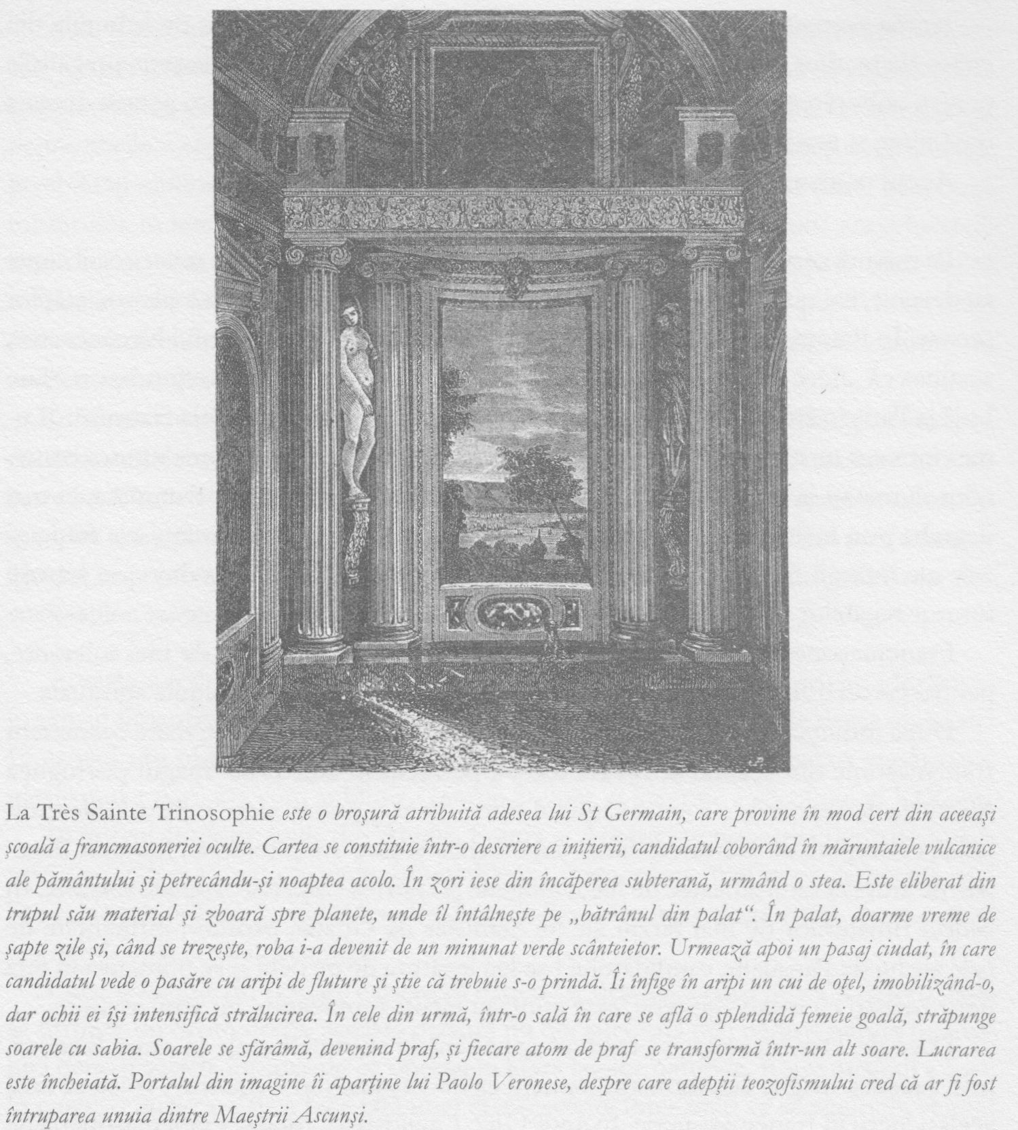

Istoria secretă a lumii între secolele XVI-XIX a fost dominată de acţiunile din culise ale marilor maeştri înălţaţi din tradiţia occidentală Enoh şi Ilie şi de pregătirile pentru coborârea din ceruri a arhanghelului Soarelui şi mai departe, pentru aceea a unei fiinţe şi mai înalte.
Aceşti oameni pregăteau calea pentru A Doua Venire.

Pe măsură ce anii secolului al XVIII-lea se scurgeau, întâlnirile cu misteriosul conte au devenit mai rare, dar o atmosferă de optimism şi aşteptare anima lojile societăţilor secrete. În Franţa, Louis-Claude de Saint-Martin, supranumit „Filosoful Necunoscut”, susţinea că „fiece om este un rege”. Chevalier Ramsay, scoţianul care fondase o Mare Lojă la Paris în anul 1730, declara în 1737 în faţa iniţiaţilor din capitala franceză: „Lumea întreagă nu este altceva decât o vastă republică. Năzuim la reunirea tuturor oamenilor iluminaţi la minte… nu doar prin dragostea pentru artele frumoase, ci mai degrabă prin înaltele principii ale virtuţii, ştiinţei şi religiei, în care interesele frăţiei şi cele ale întregii familii a omenirii pot fi împlinite reciproc… şi din care supuşii tuturor regatelor pot învăţa să se iubească unii pe alţii.”
Francmasoneria oferea un spaţiu protejat pentru dezbaterile de idei tolerante, pentru cercetările ştiinţifice neîngrădite şi pentru investigaţiile în lumile spirituale.
După înfiinţarea lojilor iniţiale din Scoţia, Londra şi Paris, cel mai mare eveniment francmasonic din secolul al XVIII-lea s-a petrecut în anii 1760: magul portughez Martinez de Pasqually a fondat Ordinul Elus Coens („preoţii aleşi”). Ritualurile ordinului, concepute de Martinez, durau uneori chiar şi şase ore şi foloseau fumurile degajate de arderea unui amestec de halucinogene şi spori ai ciupercii Amanita muscaria. În cadrul ritualurilor de mai târziu ale lui Stanislas de Guaita, profund influenţate de cele ale lui de Pasqually, candidatului i se lua legătura de pe ochi şi se pomenea în faţa unor bărbaţi cu măşti egiptene, care aţinteau tăcuţi spre pieptul lui săbii ascuţite.
Dacă dr. Dee încercase să readucă experienţele spirituale reale în sânul Bisericii, prin practica magiei ceremoniale, oameni ca de Pasqually şi Cagliostro voiau să facă acelaşi lucru în francmasonerie. În anul 1782, Cagliostro a fondat Francmasoneria de Rit Egiptean, care avea să exercite o profundă influenţă în Franţa şi America.
Elevul şi succesorul lui de Pasqually, Saint-Martin, a pus accentul nu atât pe ceremonial, cât mai degrabă pe disciplinele ezoterice, interioare. Influenţată în acest sens de lucrările lui Bohme, filosofia martinistă în versiunea sa şi-a păstrat importanţa în cadrul francmasoneriei franceze până în prezent. Trăind la Paris în vremea Terorii, Saint-Martin primea în apartamentul său bărbaţi şi femei pe care îi iniţia printr-un ritual mistic al punerii mâinilor. Pericolul care îi ameninţa era atât de mare, încât toţi purtau măşti chiar şi în cadrul întâlnirilor, pentru a nu se recunoaşte între ei.
Celebru pentru atacurile sale caustice la adresa religiei, despre Voltaire s-a spus adesea că îl detesta pe Dumnezeu. În realitate, el se pronunţa împotriva religiei organizate. Când a fost iniţiat de Benjamin Franklin, i s-a dat să sărute şorţul care îi aparţinuse lui Helvetius. Acesta fusese un cunoscut savant elveţian, iar tratatul său privind transmutările alchimice este depăşit ca relevanţă doar de cel al lui Leibniz.
A. E. Waite, istoric al francmasoneriei şi al experienţelor mistice, amintea în scrierile sale despre „visele de ştiinţă străveche (ale masoneriei), ce proclamă că realitatea din spatele viselor trebuie căutată în spiritul acestora”. Pentru el, Voltaire era omul „care deţine cheile – care făurise de fapt cheia ce deschisese uşa acestei realităţi dând la iveală posibilităţi uluitoare… Practicile condamnate, artele interzise pot duce, prin ceaţa misterului, în lumina cunoaşterii.” Vom înţelege mai bine ce înseamnă acest lucru în capitolul următor, dar deocamdată este suficient să spunem că iniţiaţii societăţilor secrete au fost uimiţi de aceste noi posibilităţi. Inima le era atât de plină de credinţă şi de optimism, încât ar fi fost fără îndoială de acord cu Wordsworth, că beatitudinea este esenţa vieţii.
În rândul artiştilor, scriitorilor şi compozitorilor din cadrul societăţilor secrete, entuziasmul debordant şi aşteptările privind zorii unei noi ere au dat naştere romantismului. Ori de câte ori remarcăm o înflorire explozivă a artei şi literaturii imaginative, aşa cum s-a întâmplat de pildă în Renaştere şi în Romantism, trebuie să ne ducem cu gândul la prezenţa undeva în umbră a idealismului sacru ca filosofie de viaţă şi a societăţilor secrete care o cultivă.

Aceasta a fost istoria lumii din perspectiva idealismului – dacă privim idealismul în sensul filosofic al principiului conform căruia ideile sunt mai reale decât obiectele. În sensul său obişnuit, al vieţii trăite în conformitate cu nişte idealuri superioare, idealismul a fost, aşa cum sublinia George Steiner, o invenţie a secolului al XIX-lea.
În veacul anterior, lojile din Anglia, Franţa şi America acţionaseră pentru crearea unei societăţi mai puţin brutale, superstiţioase şi ignorante, mai puţin represive, mai lipsite de prejudecăţi şi mai tolerante. Lumea devenise între timp astfel, dar totodată era mai frivolă şi mai nesinceră.
Chiar şi înainte de Teroare existaseră temeri că, deşi societatea putea fi determinată să urmeze un drum drept, această măsură nu era adecvată nici pentru natura umană, nici pentru forţele întunecate ce operau în afara legilor naturale. Romantismul a fost, în parte, o încercare de a face faţă unei efervescente intensităţi ce se acumula venind din străfunduri şi pe care astăzi am numi-o „inconştient”. În timp, ea avea să dea naştere unui tip pătimaş de muzică şi poezie. Nerăbdătoare faţă de convenţional, avea să încurajeze spontaneitatea şi abandonul de sine.
În patria lui Eckhart, diverşi scriitori considerau Franţa, mai cu seamă, un tărâm al „mărunţilor maeştri dansatori lipsiţi de suflet, care nu înţelegeau viaţa interioară a omului”. La Lessing, Schlegel şi Schiller, idealismul filosofic a devenit încă o dată o filosofie a vieţii. Mai presus de toate, acest idealism stârnea imaginaţia, deţinând convingerea de ordin mistic şi ezoteric că imaginaţia este o modalitate de percepţie superioară în comparaţie cu cea oferită de simţuri. Imaginaţia poate fi antrenată pentru a sesiza realităţi mai înalte decât materialismul susţinut de apostolii raţionamentelor judicioase.
În cadrul istoriei convenţionale, romantismul este privit ca o reacţie faţă de ordinea şi curtenia secolului al XVIII-lea. Pentru istoria secretă, la originea acestei reacţii nu s-au aflat forţele subconştientului, ci unele demonice. Iar rădăcinile ei au fost de natură sexuală.
În iulie 1744, John Paul Brockmer, un ceasornicar londonez, se întreba ce l-o fi apucat pe proprietarul casei în care locuia. Emmanuel Swedemborg, un inginer suedez, păruse până atunci un ins respectabil, la locul lui, care participa în fiecare duminică la slujba de la capela moravă din zonă.
Acum însă, i se zbârlise părul în cap. Făcând spume la gură, îl hăituise pe Brockmer pe stradă, bolborosind şi pretinzând că el ar fi Mesia. Când ceasornicarul l-a sfătuit să se ducă la medic, Swedemborg s-a dus la ambasada suedeză, iar fiindcă i-a fost refuzat accesul înăuntru, s-a repezit la un şanţ de scurgere aflat nu departe, s-a dezbrăcat şi a început să se bălăcească în noroi, aruncând cu bani în mulţime.
Într-o carte recent publicată, rodul unor ani de cercetări meticuloase, Marsha Keith Suchard dezvăluie faptul că Swedemborg cochetase cu anumite tehnici sexuale de atingere a unor stări alterate extreme, care erau predate la de altfel respectabila capelă moravă. Autoarea sugerează de asemenea că William Blake a crescut în cadrul acestei biserici şi că respectivele practici sexuale au fost cele care i-au inspirat creaţia poetică.
Am amintit despre diverse tehnici de inducere a unor stări alterate de conştiinţă, printre care exerciţii de respiraţie, dans şi meditaţie. Practicile sexuale constituie însă esenţa, cel mai bine păzit secret al societăţilor secrete. De aceea, este util să urmărim, alături de Marsha Keith Suchard, diferitele stadii de dezvoltare ale practicii urmate de Swedemborg, aşa cum au fost ele consemnate în jurnalele sale şi menţionate în lucrările publicate.
Încă din copilărie, Swedemborg încercase tehnici de control al respiraţiei şi observase că, dacă îşi ţinea răsuflarea o perioadă mai lungă, intra într-un fel de transă. De asemenea, constatase că, sincronizându-şi respiraţia cu pulsul, putea adânci această transă. „Uneori ajungeam într-o stare de insensibilitate în privinţa simţurilor corporale, aproape în starea în care se află muribunzii, păstrându-mi însă nevătămată viaţa interioară, cu ajutorul forţei gândirii şi cu suficientă răsuflare pentru a trăi.” Perseverenţa în aceste tehnici poate oferi practicantului avantaje considerabile… „există o anume veselie luminoasă, o strălucire plină de bucurie ce persistă în sfera minţii, şi un fel de radiaţie misterioasă… ce ţâşneşte printr-un soi de templu din creier… sufletul este chemat într-o comuniune mai interiorizată şi se întoarce în acea clipă în epoca de aur a perfecţiunii sale intelectuale. Mintea… în focul viu al dragostei sale detestă orice altceva… toate simplele plăceri trupeşti.” Swedemborg pare a descrie diverse stadii ale stărilor alterate de conştiinţă, de tipul celor implicate în procesul iniţierii. Aşa cum sublinia Marsha Keith Suchard, cercetările neurologice moderne au confirmat faptul că meditaţia măreşte nivelul de DHEAS (dehidroepiandrosteron sulfat) şi de melatonină, ambele fiind secreţii ale glandelor pineală şi pituitară despre care ocultiştii susţin că creează cel de-ai treilea ochi.
La vârsta de cincisprezece ani, Swedemborg a fost trimis să locuiască împreună cu cumnatul lui, care în următorii şapte ani avea să-i devină mentor; aici, în casa acestuia, cercetările tânărului au dobândit un marcant aspect cabalistic.
Am văzut că, la fel ca în orice altă tradiţie ezoterică, în Cabală creaţia este percepută în termenii unei serii de emanaţii (sefirot) ale minţii cosmice. Ca şi în miturile anticilor greci şi romani, în Cabală aceste emanaţii sunt masculine şi feminine. En Sof, mintea cosmică intangibilă, emană spiritele masculin şi feminin, iar acestea se întrepătrund sexual pe măsură ce impulsul creativ coboară. Aşa cum imaginile mentale erotice creează spermă, actul imaginativ de iubire al lui En Sof generează efecte fizice.
Imaginaţia – şi îndeosebi cea alimentată sexual – este considerată, prin urmare, principiul originar al creativităţii.
Conform acestei interpretări cabaliste, Căderea s-a produs ca urmare a unui dezechilibru între sefirot masculine şi feminine. Imaginându-şi un act de iubire armonioasă şi echilibrată între sefirot, adeptul contribuie la reglementarea acestei erori cosmice primordiale.
În tradiţia cabalistă, heruvimii ce-şi arcuiesc aripile deasupra Chivotului Legământului în Sfânta Sfintelor din Templul din Ierusalim erau consideraţi o imagine a iubirii armonioase dintre sefirot masculine şi feminine. Apoi, când Templul din Ierusalim a fost jefuit de trupele lui Antiohus în 168 Î.C., imaginile erotice au fost purtate pe străzi, pentru a-i ridiculiza pe iudei. În anul 70 d.c., când Templul a fost distrus, în inima populaţiei s-a născut o vie dorinţă de a-l reconstrui. Imagistica sacră a iubirii dintre sefirot masculine şi feminine se află în miezul unui program menit să îndrepte un rău istoric.
Swedemborg a scris de asemenea despre metodele de respiraţie ritmică în funcţie de pulsul organelor genitale. Evident că, locuind împreună cu cumnatul său, a început să practice exerciţiile de control al respiraţiei imaginându-şi concomitent trupuri umane goale, contorsionate erotic în forma literelor ebraice, despre care am amintit deja. Despre acestea se credea că sunt embleme sau sigilii magice puternice. Tehnici similare de utilizare a energiilor sexuale pentru binele spiritual sunt folosite în prezent de unele grupări hasidice. Bob Dylan, care dintr-un punct de vedere este urmaşul tradiţiei poetice a lui Blake, a explorat unele dintre aceste practici.
Controlul este esenţial în cadrul practicilor respective, acest lucru fiind subliniat într-o altă tradiţie ezoterică a spiritualităţii cu încărcătură sexuală. Extinderea către est a imperiilor europene a determinat scurgerea în direcţie opusă a zvonurilor privind practicile tantrice. Pe acestea din urmă, Swedemborg le-a explorat în detaliu. Un anumit nivel de disciplină psihologică era necesar pentru o excitare prelungită, iar aceasta la rândul ei avea rolul de a redirecţiona energiile sexuale spre creier, facilitând astfel pătrunderea în lumile spirituale – un extaz vizionar în locul unuia sexual simplu. Swedemborg stăpânea de asemenea ceea ce este unanim considerat o extrem de dificilă tehnică de control muscular cunoscută adepţilor hinduşi, prin care în momentul ejaculării, sperma nu este eliminată, ci e direcţionată în vezica urinară.
Desigur că toate aceste tehnici sunt periculoase, acesta fiind şi unul dintre motivele pentru care sunt menţinute secrete. Riscul este cel al unei căderi nervoase de tipul celei a cărei ţintă a fost proprietarul lui Swedemborg, pentru a nu mai pomeni de nebunie şi moarte.
Bizarul auxiliar al cercetărilor sale, pe care Swedemborg l-a descoperit în cadrul bisericii morave din New Fetter Lane, a fost o versiune creştină a ocultismului iubirii.

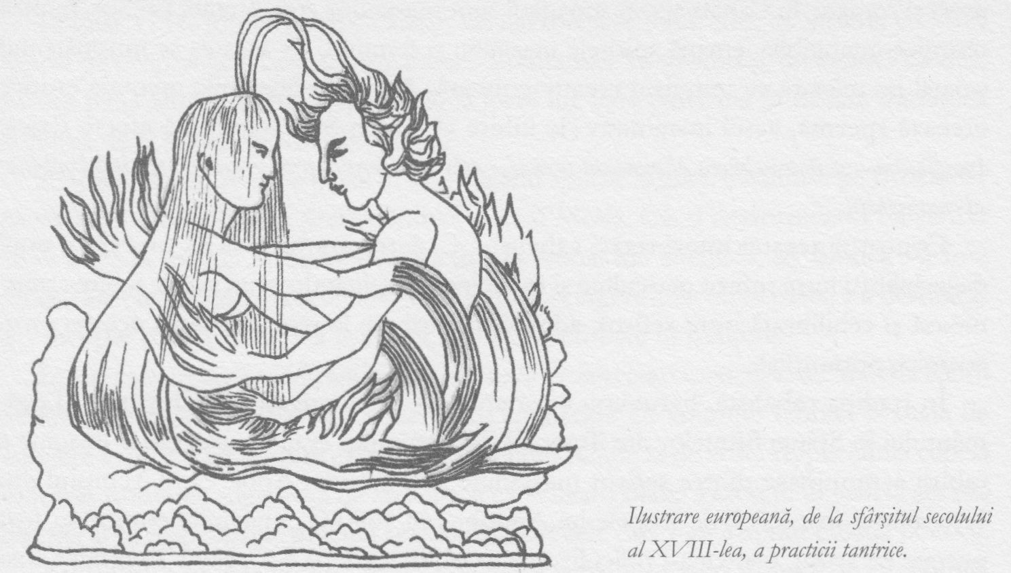

La vremea respectivă, moravii din Londra erau sub influenţa charismaticului conte Zizendorf. El îi încuraja pe membrii congregaţiei să vizualizeze, să atingă şi să miroasă în imaginaţie rana din coasta lui Iisus. În viziunea lui, rana aceasta era un vagin dulce, suculent, din care se scurgea un suc magic. Suliţa lui Longinus urma a fi înfiptă în ea în mod repetat şi extatic.
Zizendorf încuraja practicarea sexului ca act sacramental şi îşi îndemna adepţii să vadă în celălalt, în momentul climaxului, emanaţiile spirituale divine. O rugăciune rostită mental de ambii parteneri în acest moment ar fi avut o forţă magică extraordinară. Pentru a cita cuvintele lui Swedemborg, „partenerul îl vede pe celălalt în minte… fiecare partener îl are pe celălalt în el însuşi”, astfel că amândoi „coabitează în forul lor interior”. În cadrul unei transe vizionare, partenerii puteau să se întâlnească, să comunice şi chiar să facă dragoste în formele lor spirituale.
Marsha Keith Suchard menţionează că părinţii lui Blake erau membri ai acestei congregaţii şi că poetul şi-a însuşit aceste idei prin vastele lui lecturi din opera lui Swedemborg. Ea sugerează mai departe că pudicii victorieni au şters din desenele lui Blake numeroase elemente explicit sexuale, mergând până la a „îmbrăca” organele genitale ale personajelor. Deşi se ştie în general că Blake a fost influenţat de filosofia ezoterică a lui Swedemborg şi a altora, noi am ignorat până acum aceste tehnici specifice de magie sexuală aflate la baza viziunilor sale.
Blake a avut astfel de viziuni încă de la o vârstă tânără. La patru ani l-a văzut pe Dumnezeu cum îl privea pe fereastră, iar la patru sau cinci ani, în vreme ce se plimba printr-o zonă rurală, a avut viziunea unui copac plin de îngeri „ce brăzdau fiece ramură ca nişte stele”. Dar tehnicile secrete ale lui Zizendorf şi Swedemborg i-au permis, se pare, o abordare sistematică şi cabalistă a acestor fenomene.
În Los, el avea să scrie: „în Beulah Femeia îşi aşterne minunatul Tabernacul în care Bărbatul intră magnific, între Heruvimii ei şi devine una cu ea contopindu-se… Există un loc în care Contrariile sunt deopotrivă egale, acest loc e numit Beulah.”
În romantism, viaţa interioară individuală se extinsese în sfârşit, devenind un vast univers de o infinită varietate. Dragostea este de fapt dragostea unui cosmos pentru altul. Adâncul strigă către adânc. Odată cu romantismul, dragostea capătă un nou mod de exprimare şi devine simfonică.
Semnificaţia istorică a acestui fapt este aceea că meditaţiile în secret şi rugăciunile câtorva iniţiaţi au alimentat o izbucnire populară împotriva materialismului. Noul mod de a face dragoste, reinterpretând crearea universului, constituia un fel de a spune că dreptatea nu este pur şi simplu o chestiune de putere, că există idealuri mai înalte decât pragmatismul şi egotismul iluminat şi că, dacă intri în starea mentală adecvată, poţi percepe lumea ca având sens.
Dacă oamenii vor face dragoste pentru a deveni iluminaţi, lumea va deveni un loc al umbrelor. Iar când se vor trezi din nou, înţelesurile se vor fi aşternut asupra lumii ca roua.

Prin urmare, originile romantismului au fost deopotrivă sexuale şi ezoterice. Poetul german Novalis amintea de un „idealism magic”. Din această magie, acest idealism şi acest spirit vulcanic s-a născut muzica lui Beethoven şi Schubert. Beethoven auzea un nou limbaj muzical, resimţea şi exprima lucruri care nu mai fuseseră resimţite şi exprimate niciodată până atunci. La fel ca Alexandru cel Mare, devenise obsedat în încercarea sa de a identifica acest influx divin, sursa geniului său nestăvilit, citind şi recitind texte ezoterice egiptene şi indiene. Astfel, Sonata în Re minor şi Appassionata sunt echivalentele beethoveniene ale Furtunii lui Shakespeare, cele mai explicite expresii ale ideilor sale oculte.
În Franţa, martinistul Charles Nodier scria despre conspiraţii în rândul armatelor lui Napoleon, menite să-l distrugă pe celebrul comandant. Mai târziu, el i-a familiarizat cu filosofia ezoterică pe unii dintre tinerii romantici francezi, printre care Victor Hugo, Honoré de Balzac, Alexandre Dumas fiul, Eugène Delacroix şi Gérard de Nerval.
Owen Barfield menţiona că există întotdeauna un puternic curent de idei platonice, de semnificaţii vii, pe care din când în când, minţi rafinate precum cea a lui Shakespeare sau Keats îl pot discerne. Keats numea abilitatea de a face acest lucru „capacitatea negativă”, ceea ce pentru el era situaţia în care un om este capabil să fie înconjurat de „incertitudini, mistere şi îndoieli fără a căuta nervos date concrete şi elemente raţionale”. Cu alte cuvinte, el aplica în poezie aceeaşi reţinere deliberată în a impune un tipar, aşteptând apariţia unuia mai amplu, pe care Francis Bacon îl susţinuse în sfera ştiinţifică.
„Să ţeşi în jurul lui un cerc în trei…/Căci cu nectar el s-a hrănit/Şi laptele din rai el l-a băut.” Samuel Taylor Coleridge avea o aură de supranatural, fiind adânc cufundat în filosofia lui Bohme şi Swedemborg. Dar prietenul său, William Wordsworth, a fost cel care a consemnat cea mai pură, mai simplă şi mai directă expresie a sentimentului aflat în inima idealismului ca filosofie a vieţii. Când scria că simte „O prezenţă ce mă tulbură cu bucuria/Unor gânduri înalte; un sentiment sublim/Ceva mult mai adânc contopit/Al cărui sălaş e lumina soarelui-apune/Şi oceanul larg şi viul aer/şi cerul albastru şi a omului minte, /O mişcare şi un duh ce îmboldeşte/Tot ce gândeşte, toate ţintele tuturor gândurilor, /Şi străbate toate lucrurile…”, Wordsworth se referea la ce înseamnă să fii idealist într-un stil care are chiar şi astăzi rezonanţe moderne.
Până şi cei care, la nivel conştient, neagă existenţa realităţii superioare de care aminteşte poetul aici recunosc ceva în acest poem, Versuri scrise mai sus de Tintern Abbey. Ceva undeva înăuntrul lor le sună cunoscut; altfel, pentru ei versurile rămân complet lipsite de sens.
În vremea în care scria Wordsworth, lumea nu trebuia să se străduiască pentru a sesiza aceste simţăminte. Goethe, Byron şi Beethoven s-au aflat în fruntea unei ample mişcări populare.
Şi atunci, de ce a luat-o totul pe un drum greşit? Din ce motiv acest impuls spre libertate a sfârşit sub forma abuzului de putere?
Pentru a înţelege rădăcinile acestei catastrofe, este necesar să identificăm modul în care în societăţile secrete s-au infiltrat susţinătorii materialismului. Chevalier Ramsay interzisese în mod special discuţiile despre politică în lojile pe care le-a fondat în anul 1730, dar francmasoneria era atrăgătoare pentru liderii politici ai Europei. Pentru toţi cei care doreau să exercite o anume influenţă în plan politic, ea trebuie să fi constituit o ispită.

26. ILLUMINATI ŞI APARIŢIA IRAŢIONALULUI

ILLUMINATI ŞI LUPTA PENTRU SUFLETUL FRANCMASONERIEI • RĂDĂCINILE OCULTE ALE REVOLUŢIEI FRANCEZE • STEAUA LUI NAPOLEON • OCULTISMUL ŞI DEZVOLTAREA ROMANULUI
Povestea organizaţiei Illuminati constituie unul dintre cele mai întunecate episoade ale istoriei secrete, care a pătat iremediabil reputaţia societăţilor secrete.
În anul 1776, un profesor de drept din Bavaria, Adam Weishaupt, a fondat o confrerie numită Illuminati, recrutând primii membri din rândurile studenţilor săi. La fel ca iezuiţii, şi această organizaţie avea o structură militară. Confraţilor li se cerea să renunţe la orice judecată şi voinţă proprie. Aidoma societăţilor secrete anterioare, şi Illuminati făgăduia revelarea unei înţelepciuni străvechi. Celor ce urcau pe scara iniţierilor li se promitea dezvăluirea unor secrete mereu mai înalte şi mai puternice. Iniţiaţii lucrau în interiorul unor celule restrânse. Între celule, cunoaşterea era împărtăşită în mod strict limitat, atât de periculoase erau aceste informaţii recent redescoperite.
Weishaupt a intrat în rândurile francmasoneriei în anul 1777 şi în scurt timp mulţi dintre Illuminati l-au urmat, pătrunzând astfel în loji. Rapid, au urcat până la niveluri înalte în ierarhie.
Apoi, în 1785, un bărbat pe nume Jacob Lanz a fost lovit de trăsnet în vreme ce călătorea prin Silezia. Când a fost dus într-o capelă din apropiere, autorităţile bavareze au găsit asupra lui documente ce consemnau planurile secrete ale organizaţiei Illuminati. Aceste hârtii, multe scrise de însuşi Weishaupt, plus cele confiscate în raziile din alte zone ale ţării, au permis conturarea unei imagini complete.
Scrierile dezvăluiau faptul că antica înţelepciune şi puterile supranaturale secrete propovăduite în sânul organizaţiei fuseseră de la bun început doar nişte minciuni. Aspiranţii urcau treptele ierarhice doar pentru a descoperi că elementul spiritual din cadrul preceptelor era de fapt o gogoriţă. Spiritualitatea era luată în derâdere, batjocorită. Învăţăturile lui Iisus Cristos, se spunea, erau în esenţă pur politice, susţinând abolirea proprietăţii, a instituţiei matrimoniale şi a tuturor legăturilor de familie, dar şi a religiei. Ţelul lui Weishaupt şi al acoliţilor săi era acela de a fonda o societate pe baze exclusiv materialiste, o societate revoluţionară, iar locul în care aveau să-şi testeze teoriile urma să fie Franţa.
În cele din urmă, candidatului i se şoptea la ureche care anume era secretul suprem: acela că nu exista niciun secret. În acest fel îi era indusă o filosofie nihilistă, de tip anarhist, ce răspundea celor mai rele instincte ale sale. Weishaupt anticipa cu bucurie distrugerea civilizaţiei, nu pentru a oferi individului libertate, ci pentru pura plăcere de a-şi impune voinţa asupra celorlalţi. Scrierile pe care le-a lăsat în urmă dezvăluie amploarea cinismului său:
„… în disimulare rezidă o mare parte a forţei noastre. De aceea trebuie să ne ascundem sub numele altei societăţi. Lojile francmasonice constituie cea mai potrivită mantie în acest scop.”
„Căutaţi compania tinerilor”, îi sfătuia el pe colegii săi. „Urmăriţi-i şi, dacă unul dintre ei vă place, puneţi mâna pe el.”
„Vă daţi seama cu adevărat ce înseamnă să conduci, într-o societate secretă? Nu doar peste cea mai mare parte a populaţiei, ci peste cei mai buni, peste cei aparţinând tuturor raselor, naţiunilor şi religiilor, să conduci fără forţă externă… ţelul final al Societăţii noastre nu este altul decât dobândirea puterii şi a bogăţiei… şi stăpânirea asupra lumii.”
După descoperirea acestor hârtii, ordinul a fost desfiinţat. Era însă deja prea târziu. Până în 1789, apăruseră circa trei sute de loji în Franţa, dintre care şaizeci şi cinci în Paris.
În conformitate cu spusele unor francmasoni francezi de astăzi, existau atunci peste şaptezeci de mii de membri ai francmasoneriei în Franţa. Planul iniţial fusese acela de a instala în populaţie speranţa şi dorinţa de schimbare, dar lojile fuseseră atât de puternic infiltrate, încât s-a afirmat că „programul pus în practică de Adunarea Constituantă Franceză în 1789 a fost conceput de Illuminati germani în 1776”. Danton, Desmoulins, Mirabeau, Marat, Robespierre, Guillotin şi alţi lideri ai momentului fuseseră „iluminaţi”.
Când regele a ezitat să accepte alte reforme, Desmoulins a îndemnat la o revoltă armată. Apoi, în iunie 1789, Ludovic al XVI-lea a încercat să dizolve Adunarea şi a chemat trupele militare la Versailles. Au urmat dezertări în masă. Pe 14 iulie, o gloată furioasă a năvălit spre Bastilia. Ludovic al XVI-lea a fost ghilotinat în ianuarie
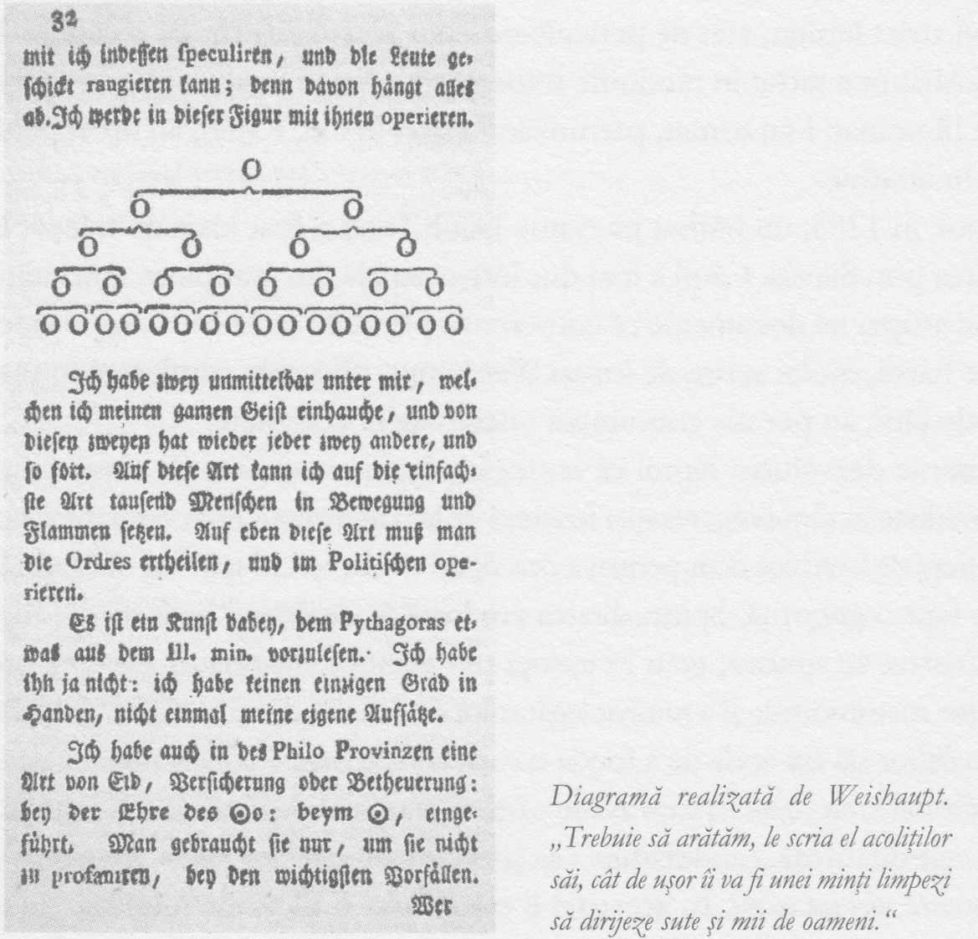

1793. Când a încercat să vorbească mulţimilor, glasul i-a fost acoperit de bătăile tobelor. Doar atât s-a auzit din spusele lui: „Oameni ai Franţei, sunt nevinovat şi îi iert pe cei responsabili pentru moartea mea. Mă rog lui Dumnezeu ca sângele vărsat aici să nu cadă niciodată asupra Franţei sau asupra ta, nefericitul meu popor…” Iar faptul că aşa ceva s-a putut întâmpla în inima celei mai civilizate naţiuni de pe glob a deschis uşa unor posibilităţi de neimaginat.
Se zice că, în agitaţia care a urmat, un individ s-a căţărat pe eşafod şi a strigat: „Jacques de Molay, eşti răzbunat!” Dacă acest lucru este adevărat, atitudinea lui contrasta evident cu bunăvoinţa şi pietatea regelui.
În anarhia care s-a instaurat, Franţa era ameninţată deopotrivă din interior şi din exterior. Liderii lojilor francmasonice au preluat controlul. În scurt timp, mulţi dintre ei au fost acuzaţi că trădaseră Revoluţia şi astfel a început Teroarea.
Există diverse valori estimative pentru numărul celor executaţi. Forţa motrice a fost cel mai principial dintre francmasoni, austerul şi incoruptibilul avocat Maximilian Robespierre. Ca lider al Comitetului Siguranţei Publice şi responsabil al departamentului poliţienesc, a trimis la ghilotină sute de persoane zilnic, totalul ridicându-se la circa 2 750 de executaţi. Dintre aceştia, numai 650 au fost aristocraţi, restul fiind oameni de rând. Robespierre l-a executat chiar şi pe Danton. Saturn îşi înghiţea propriii copii.
Cum s-a putut întâmpla aşa ceva? Cum au putut justifica acest măcel unii dintre cei mai luminaţi şi mai raţionali oameni? În filosofia idealistă, scopul nu justifică niciodată mijloacele fiindcă, aşa cum am văzut, motivele influenţează rezultatul, oricât de ascunse ar fi ele. Robespierre a considerat că vărsarea de sânge este o îndatorire dură, menită să apere drepturile şi proprietăţile cetăţenilor. Dintr-un punct de vedere raţional, el a făcut ceea ce a făcut pentru binele comun.
În cazul lui însă, această dorinţă de a fi pe deplin raţional pare a-l fi transformat într-un nebun. Pe data de 8 iulie 1794, în faţa Luvrului s-a desfăşurat o ciudată ceremonie. Membrii Convenţiei Naţionale s-au aşezat într-un vast amfiteatru ridicat cu această ocazie, fiecare ţinând în mână un spic de grâu ce o simboliza pe zeiţa Isis. În faţa lor se afla un altar alături de care stătea Robespierre într-o haină de un albastru-deschis, cu părul pudrat alb. După ce a declarat că „întregul univers s-a adunat aici” şi a invocat Fiinţa Supremă, a rostit un discurs care a ţinut câteva ore şi s-a încheiat cu fraza: „Mâine, când ne vom întoarce la lucru, vom lupta din nou împotriva viciului şi a tiranilor.”
Dacă membrii Convenţiei speraseră că el va anunţa încetarea vărsărilor de sânge, aşteptările le-au fost înşelate. Robespierre s-a apropiat de o efigie acoperită şi a dat foc pânzei, dezvăluind o statuie din piatră ce înfăţişa o zeiţă. Momentul fusese scenografiat de un membru

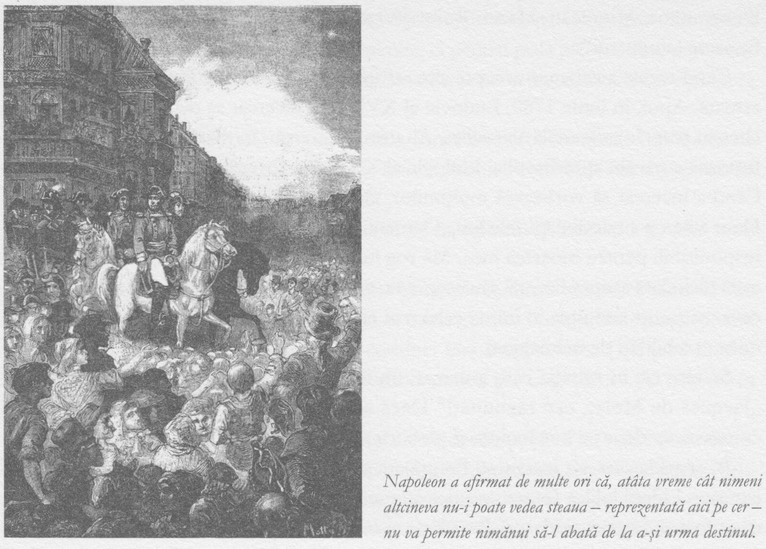

al Illuminati-ilor francmasoni, Jean-Jacques Davide, astfel încât zeiţa Sophia să pară că se înalţă dintre flăcări, aidoma păsării phoenix.
Poetul Gérard de Nerval avea să afirme ulterior că Sophia o reprezentase pe Isis. Dar spiritul conducător al epocii nu era Isis, ale cărei văluri ridicate ar fi dus către lumile spirituale; şi nu era nici Mama Natură, divinitatea blândă, ocrotitoare, a dimensiunii vegetale a universului. Aceasta era o Mamă Natură cu ghearele şi dinţii pline de sânge.
Robespierre a fost acuzat că a încercat s-o determine pe o vârstnică profetesă pe nume Catherine Thirt să-l declare zeu. Dar revolta împotriva măcelurilor atinsese culmea şi o mulţime de oameni au asediat L’Hotel de Ville. Robespierre era în fine încolţit. A încercat să se împuşte, dar n-a reuşit decât să-şi sfărâme jumătate de maxilar. Când a fost dus la ghilotină, îmbrăcat în acelaşi costum albastru-deschis, a încercat să se adreseze privitorilor adunaţi, dar n-a reuşit să scoată decât un scâncet sugrumat.
Se spune adesea despre Napoleon că şi-a urmat steaua. Acest lucru este considerat un mod poetic de a lăsa de înţeles că era destinat să înfăptuiască lucruri măreţe.
Goethe afirma despre el: „Daimonul trebuie să ne conducă în fiecare zi şi să ne spună ce să facem de fiecare dată. Dar spiritul cel bun ne părăseşte la greu şi bâjbâim în întuneric. Napoleon a fost omul! Totdeauna iluminat, totdeauna limpede şi hotărât, şi în fiece clipă având energia suficientă pentru a împlini tot ce considera necesar să împlinească. Viaţa lui a fost marşul unui semizeu, din luptă în luptă şi de la o victorie la alta. Se poate spune că a fost într-o stare de permanentă iluminare… În ultimii săi ani, această iluminare pare a-l fi uitat, la fel ca norocul şi ca steaua lui bună.”
Cum ar fi putut Napoleon să nu aibă sentimentul unui destin aparte? A reuşit în tot ce şi-a propus, fiind capabil parcă să supună lumea întreagă în faţa propriei sale voinţe. În ochii săi şi în cei ai multor contemporani, el era un Alexandru cel Mare al lumii moderne, unind Occidentul cu Orientul prin cuceririle sale.
Trupele franceze au intrat în Egipt. Deşi nu a fost o campanie glorioasă, pentru Napoleon a fost importantă din punct de vedere personal. În conformitate cu Fouché, conducătorul poliţiei secrete franceze, Napoleon s-ar fi întâlnit în interiorul marii piramide cu un om presupus a fi contele de St. Germain. Fapt este că Napoleon şi-l alesese printre consilieri pe astrologul şi ezoteristul Fabre d’Olivet; de asemenea, a aranjat astfel lucrurile încât să petreacă o noapte singur în marea piramidă. Oare l-a întâlnit acolo pe St. Germain în carne şi oase, sau doar în spirit?
Împăratul ceruse alcătuirea unui catalog al antichităţilor egiptene, Description de l’Egypt, care i-a fost dedicat lui „Napoleon cel Mare” – sugerând comparaţia cu Alexandru cel Mare. Pe coperta catalogului era înfăţişat ca Sol Invictus, zeul Soare.
Imperiul lui s-a extins astfel încât a inclus nu doar Italia şi Egiptul, ci şi Germania, Austria şi Spania. Niciun împărat nu mai fusese încoronat de papă de la Carol cel Mare încoace, dar în 1804, fiindu-i aduse coroana şi sceptrul acestuia din urmă, după ce-l silise pe papa Pius al VII-lea să participe la ceremonie, Napoleon a smuls simbolic coroana din mâinile pontifului şi s-a autoîncoronat împărat.
De asemenea, a angajat o echipă de savanţi care au ajuns la concluzia că Isis era străvechea zeiţă a Parisului şi, în consecinţă, a decretat că zeiţa şi steaua ei trebuie incluse în stema capitalei. Pe Arcul de Triumf, Joséphine este înfăţişată îngenunchind la picioarele lui şi purtând laurii zeiţei Isis.
Putem deduce de aici că Napoleon nu s-a identificat pe sine însuşi cu Sirius, ci l-a urmat, aşa cum Orion urmează steaua Sirius pe cer. În ceremoniile iniţiatice ale francmasoneriei, candidatul renaşte – la fel ca Osiris – privind către o stea cu cinci colţuri care o reprezintă pe Isis. Osiris/Orion Vânătorul este impulsul masculin către putere, acţiune şi însămânţate, urmărind-o pe Isis, apărătoarea misterelor vieţii.
Aşa o privea Napoleon pe Joséphine, născută în sânul unei familii cu rădăcini adânci în francmasoneria ezoterică şi ea însăşi membră a masoneriei atunci când l-a întâlnit. Napoleon putea cuceri întreaga Europă, dar nu şi pe Joséphine, de o frumuseţe sublimă. Năzuia la ea aşa cum năzuise Dante la Beatrice, iar acest lucru l-a determinat să aspire tot mai sus.
Isis şi Osiris sunt, fireşte, asociaţi cu Luna şi Soarele, iar la un anumit nivel, aşa cum am văzut, asocierea aceasta are legătură cu autostructurarea universului astfel încât să facă posibilă gândirea umană. În Egiptul antic, răsăritul lui Sirius odată cu cel al Soarelui la mijlocul lunii iunie vestea revărsarea Nilului. În unele tradiţii ezoterice, Sirius este soarele central al universului, în jurul căruia se roteşte şi astrul nostru.
Această complexă filosofie ezoterică, în combinaţie cu dragostea pentru Joséphine, s-a aflat la baza sentimentului predestinării pe care îl nutrea Napoleon.
Dar în anul 1813, forţele care îl îndrumau şi îi confereau putere l-au părăsit brusc, aşa cum se întâmplă întotdeauna, şi, pentru a-l cita pe Goethe, forţele reacţiunii au năvălit din toate direcţiile pentru a-l distruge.
Putem remarca acelaşi proces în viaţa unor artişti: se străduiesc să-şi găsească modalitatea de exprimare, trec printr-o perioadă de inspiraţie în care nicio tuşă de penel nu e greşită, ducând eventual arta într-o nouă epocă. Apoi spiritul îi părăseşte pe negândite şi ei nu-l mai pot regăsi, oricât ar încerca.

Pe parcursul acestei istorii ne-am referit în mod repetat la şirul de experienţe prin care trebuie să treacă un candidat pentru a fi iniţiat, printre acestea aflându-se şi kama loca, sau purgatoriul, în care sufletul şi spiritul, încă unite, sunt atacate de demoni. A venit vremea să ne îndreptăm atenţia asupra ideii familiare în cadrul şcolilor ezoterice, conform căreia întreaga omenire trebuie să treacă printr-un fel de iniţiere.
Societăţile secrete se pregăteau pentru acest eveniment, ajutând umanitatea să-şi dezvolte sentimentul de sine şi celelalte trăsături necesare pentru a trece prin încercarea respectivă.
În deceniile de mijloc ale secolului al XVIII-lea, francmasoneria s-a răspândit în lumea întreagă, în Austria, Spania, India, Italia, Suedia, Germania, Polonia, Rusia, Danemarca, Norvegia şi China. Călcând pe urmele confraţilor americani şi francezi, ea inspira pretutindeni revoluţii republicane.
Madame Blavatsky scria că printre Carbonari, precursorii revoluţionari ai lui Garibaldi, se aflau mai mulţi francmasoni profund familiarizaţi cu ştiinţele oculte şi cu rozacrucianismul. Garibaldi însuşi era un mason de gradul 33 şi Mare Maestru al francmasoneriei italiene.
În Ungaria, Lajos Kossuth, iar în America de Sud Simon Bolivar, Francisco de Miranda, Venustiano Carranza, Benito Suarez şi Fidel Castro militau pentru libertate.
În prezent, în SUA există circa 13 000 de loji, iar în 2001 se estima că la nivel internaţional numărul francmasonilor era de aproximativ şapte milioane.

Am văzut cum Iisus Cristos a plantat sâmburele vieţii interioare şi cum această viaţă interioară a fost dezvoltată de Shakespeare şi Cervantes. În secolele al XVIII-lea şi îndeosebi al XIX-lea, marii romancieri iniţiaţi au pus bazele sentimentului pe care cu toţii îl avem astăzi, că această lume interioară are propria sa istorie, o poveste plină de semnificaţii, cu suişuri şi coborâşuri, răsturnări de situaţie, dileme şi puncte de cotitură atunci când vine vremea unor decizii capabile să ne schimbe viaţa.
Romancierii de seamă ai epocii – surorile Bronte sau Dickens, de pildă – aveau de asemenea sentimentul că, aşa cum evoluase în decursul istoriei, conform cercurilor ezoterice, conştiinţa evoluează în mod similar şi în viaţa fiecărui individ, Johannes Comenius a crescut în Praga în vremea împăratului Rudolf al II-lea, unde a asistat la încoronarea Regelui de Iarnă. L-a cunoscut pe Johannes Valentinus Andreae la Heidelberg şi a fost invitat de prietenul său, ocultistul Samuel Hartlib, să i se alăture în Londra „pentru a ajuta la împlinirea Lucrării”. Prin reformele sale în domeniul educaţiei, Comenius avea să introducă în istoria „oficială” ideea că în copilărie avem o stare mentală care diferă de cea pe care o dezvoltăm la maturitate.
Putem remarca influenţa pe care el a exercitat-o în opere precum Jane Eyre sau David Copperfield şi trebuie să înţelegem că în epoca respectivă era ceva cu totul nou.
Dar domeniul gândirii ezoterice care a exercitat cel mai puternic efect asupra romancierilor a fost cel al legilor profunde. Romanul oferea posibilitatea scriitorilor familiarizaţi cu filosofia ezoterică să ilustreze modul de funcţionare a acestor legi în viaţa individuală.

A venit timpul să clarificăm acest concept dificil aflat în însăşi inima viziunii ezoterice asupra universului şi a istoriei sale. Am văzut cum Ilie, acţionând în culise, a contribuit la crearea unei falii între conştiinţa obiectivă, baconiană, şi cea subiectivă, a la Shakespeare. Am remarcat de asemenea că, privind lumea cu o cât mai mare obiectivitate, legile fizicii devin limpede vizibile.
Dar cum rămâne cu experienţa subiectivă? Cu structura însăşi a experienţei?
Cu timpul, s-a conturat o ştiinţă a psihologiei, care a
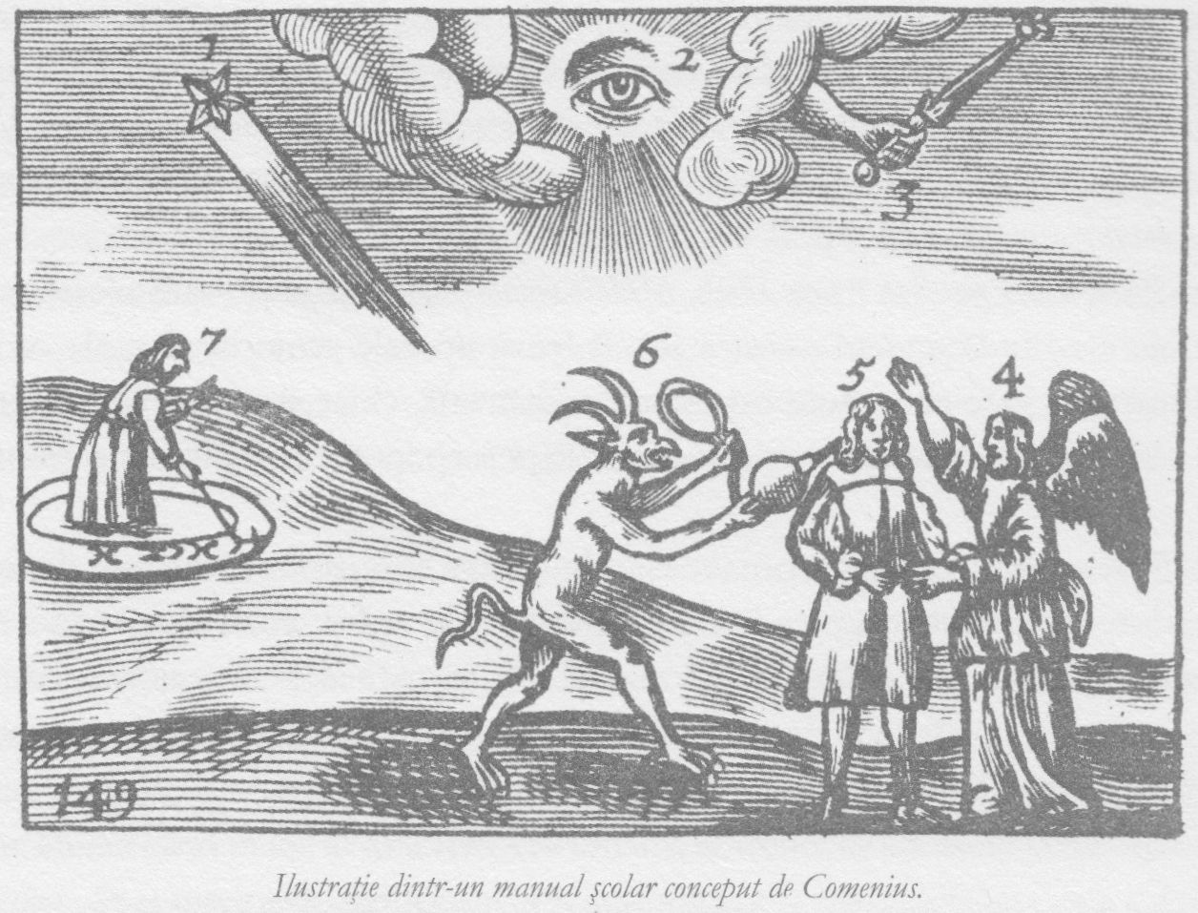

pornit de la premisa materialistă că materia este cea care influenţează mintea, nicidecum invers. Astfel, psihologia a ales să ignore o parte universală a experienţei umane – experienţa semnificaţiei, a înţelesului.
Am văzut deja că rozacrucienii începuseră deja să formuleze legi în armonie cu gândirea ezoterică occidentală referitoare la calea „fără nume”, indisolubil legată de ideile de bunăstare umană. În Orient există o tradiţie ce vizează funcţionarea celor două contrarii, ying şi yang, dar în Vest acesta a rămas un aspect eluziv, prins la graniţa dintre fiziologie şi psihologie.
Dacă este dificil să ne gândim în termeni abstracţi la legile care guvernează aceste elemente subtile, este mult mai uşor să le observăm în acţiune. Unii dintre marii romancieri ai secolului al XIX-lea au scris romane explicit oculte. Aidoma Colindei de Crăciun a lui Dickens, La răscruce de vânturi de Emily Bronte înfăţişează un spirit ce-şi urmăreşte iubirea de dincolo de mormânt. Romanul Vălul ridicat, rezultat al febrilelor cercetări în domeniul ocult ale lui George Eliot, a fost refuzat de editor. Şi apoi, aşa cum vom vedea în continuare, a apărut Dostoievski.
Dar pe lângă acest ocultism explicit, o influenţă mult mai puternică este prezentă implicit în numeroase alte lucrări de ficţiune. O amplă viziune a funcţionării legilor profunde în cadrul vieţilor individuale, a tiparelor complexe şi iraţionale ce nu ar putea exista dacă ştiinţa ar constitui singura explicaţie pentru tot ce există în univers, poate fi percepută într-unele dintre cele mai importante romane.
Jane Eyre, Casa groazei, Moby Dick, Middlemarch, Război şi pace, toate aceste romane constituie o oglindă a vieţii noastre şi reliefează tiparele semnificative ale ordinii şi semnificaţiilor, care constituie experienţa universală, chiar şi atunci când ştiinţa ne spune să nu dăm crezare lucrurilor pe care le percepem cu ochii, inima şi mintea.
La un anumit nivel, toate romanele au în centru egotismul. O lucrare de ficţiune implică întotdeauna perceperea lumii din punctul de vedere al altei persoane. Astfel, lectura unui roman poate diminua egotismul. De asemenea, personajele negative din romane sunt adesea afectate de egotism – ori sub forma egoismului, ori a incapacităţii de a empatiza.
Dar cea mai mare contribuţie pe care a adus-o romanul la conturarea sentimentului de sine a fost, aşa cum am sugerat anterior, formarea unui sentiment al unei naraţiuni interioare – acela că viaţa individuală văzută din interior are un traseu semnificativ, o poveste.

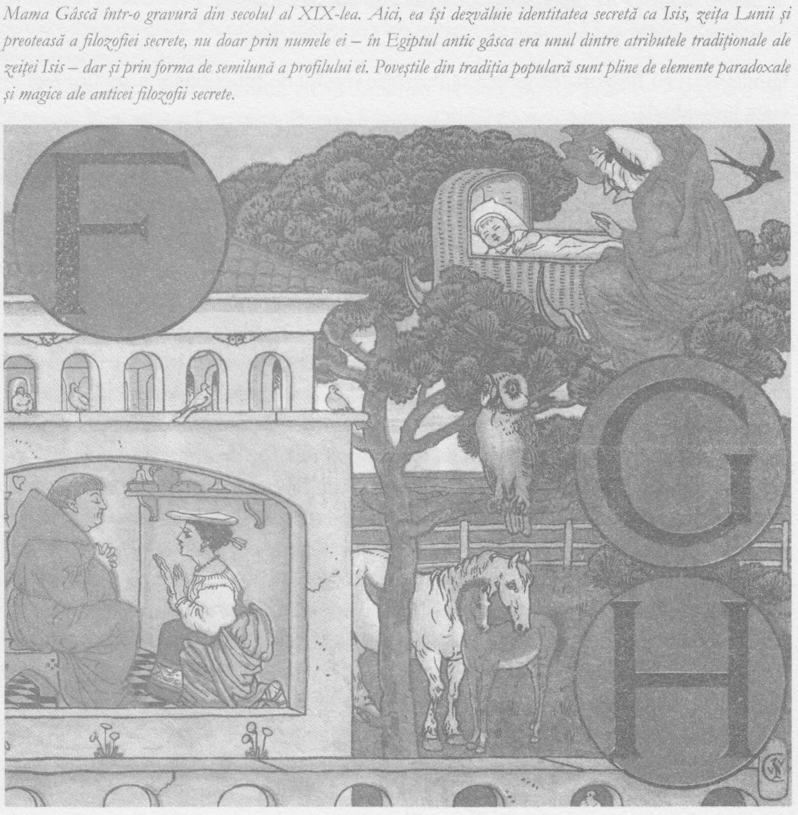

La baza acestor noţiuni de traseu şi semnificaţie se află convingerea că încercările la care sunt supuşi oamenii le modelează viaţa – labirintul care se tot transformă.
În romane, vieţile personajelor sunt modelate de acea trăsătură paradoxală a existenţei, de faptul că ea nu decurge ca o line dreaptă, predictibilă, că aparenţele sunt înşelătoare şi că roata norocului se învârte. Aici, legile profunde şi sensul vieţii se îmbină.
Dacă aceste legi profunde există cu adevărat, dacă sunt universale şi atât de importante, dacă istoria le are la bază, nu este oare surprinzător că nu suntem mai puternic conştienţi de ele? De fapt, nu e chiar ciudat că noi, în Occident, nici măcar nu avem un nume pentru ele?
Este într-adevăr surprinzător, nu în ultimul rând fiindcă, dacă aceste legi intră în acţiune atunci când în joc se află fericirea umană, ar trebui ca ele să ne fie de mare ajutor în privinţa speranţelor de a duce o viaţă împlinită.
Fireşte că cel mai cunoscut set de „reguli” pentru a avea o viaţă fericită este reprezentat de înţelepciunea populară cuprinsă în proverbe şi în sfaturile date îndeobşte copiilor. O deosebire constă însă în faptul că atât proverbele, cât şi sfaturile adresate copiilor vizează doar aspectele primare – cum să evite vătămările fizice şi să-şi asigure necesităţile fundamentale – în vreme ce legile profunde se referă la noţiuni precum destinul, binele şi răul. Aşa cum vom vedea, ele ne învaţă cum să ne satisfacem năzuinţa către cele mai înalte şi mai inefabile niveluri ale fericirii, cele mai profunde nevoi de împlinire şi de sens al existenţei.
Comparaţi, de pildă, proverbialul sfat „uită-te de două ori înainte de a sări” cu recomandarea conţinută în următoarea parabolă oarecum perversă a lui Guillaume Apollinaire, precursor al suprarealismului:

Veniţi la margine, le-a spus el.
Iar ei au zis: Ne temem.
Veniţi la margine, le-a spus el.
Ei au venit. Şi el i-a împins.
Iar ei au zburat.

Inspiraţi de învăţăturile societăţilor secrete, suprarealiştii sperau să distrugă modul de a gândi bine înrădăcinat şi materialismul ştiinţific, iar una dintre modalităţile prin care au încercat să facă acest lucru a fost promovarea acţiunilor iraţionale. În parabola de mai sus, Apollinaire susţine că, dacă acţionezi iraţional, vei fi răsplătit de forţele iraţionale ale universului. Iar dacă acest lucru este adevărat, înseamnă că avem de-a face cu una dintre acele legi profunde ale universului, o lege a cauzei şi efectului aflată dincolo de legile probabilităţii.
Suprarealiştii dovedeau o deschidere neobişnuită în privinţa filosofiei lor iraţionale şi a rădăcinilor acesteia în societăţile secrete, dar aceeaşi filosofie iraţională este prezentă implicit şi în cultura „de uz general”. Să luăm drept exemplu pelicula It’s a wonderful life (O viaţă minunată), un film vechi, care la suprafaţă pare o poveste plăcută, reconfortantă, şi precursorul său literar, Colindă de Crăciun, în care autorul, Charles Dickens, a infuzat elemente din filosofia societăţilor secrete, al căror iniţiat era.
În faţa personajului principal, Scrooge, apar fantome care, sub forma unor viziuni, îi arată modul în care purtarea sa a provocat suferinţe mari, dar şi ce se va întâmpla dacă el va continua să se comporte la fel. George Bailey, personajul interpretat în film de James Stewart, crede că viaţa sa este un eşec şi este pe punctul de a se sinucide când un înger vine şi îi arată cât de nefericiţi ar fi familia, prietenii lui şi întregul oraş, dacă el nu ar fi existat şi dacă nu ar fi fost atât de altruist.

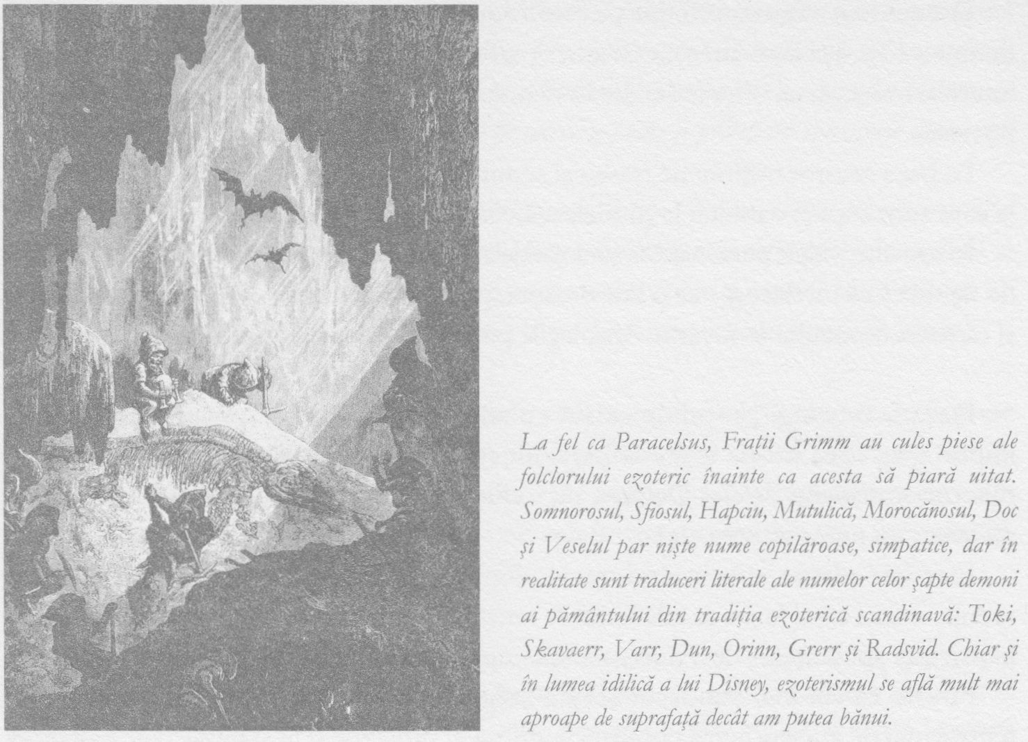

Prin urmare, atât Scrooge, cât şi George Bailey sunt invitaţi să se întrebe cum ar fi arătat lumea dacă ei ar fi ales să trăiască altfel. La finele acestui proces interogativ, ambelor personaje li se cere să treacă prin aceeaşi uşă prin care se pregăteau să păşească la începutul poveştii, dar de data aceasta pentru a face exact ceea ce trebuie. George Bailey renunţă la sinucidere şi hotărăşte să trateze cu creditorii săi, iar Scrooge îşi răscumpără păcatele venind în ajutorul lui Bob Cratchit şi al familiei acestuia.
Astfel, dintr-un punct de vedere, atât O viaţă minunată, cât şi Colindă de Crăciun lasă de înţeles că viaţa este un test şi că are o caracteristică oarecum circulară. Ambele ilustrează modul în care existenţa ne îndreaptă către adoptarea unor decizii cruciale, sugerând ea uneori viaţa decurge în aşa fel încât ne obligă să ne întoarcem şi să ajungem iar la respectivele decizii, dacă prima dată o luăm pe calea greşită.
Cei mai mulţi dintre noi, bănuiesc, consideră că atât filmul, cât şi romanul lui Dickens sunt, la un anumit nivel, adevărate. E greu de înţeles şi de crezut că există ceva în natură şi ştiinţă care să explice această orientare insistentă a vieţii către a ne testa, a ne pune la încercare, dar majoritatea oamenilor consideră, probabil, că filmul şi cartea deopotrivă sunt mai mult decât un simplu divertisment şi că au de comunicat ceva profund cu privire la viaţa umană.
Câteva clipe de reflecţie vor fi suficiente, cred, pentru a ne convinge acum că acelaşi gen de tipare misterioase şi iraţionale structurează unele dintre cele mai importante opere literare: Oedip Rege, Hamlet, Don Quijote, Doctor Faustus sau Război şi pace.
Oedip atrage în viaţa sa lucrul de care se temea cel mai tare, sfârşind prin a-şi ucide tatăl şi a se căsători cu propria sa mamă. Hamlet se fereşte în mod repetat de provocarea vieţii lui – răzbunarea pentru uciderea tatălui – dar aceasta revine pentru a-l bântui în forme din ce în ce mai crunte. Don Quijote nutreşte o viziune plăcută a lumii ca fiind un loc demn şi corect, dar atât de puternică este această viziune, încât până la finalul cărţii izbuteşte să transforme, în mod misterios, chiar mediul material. În adâncul inimii sale, Faust ştie ce ar trebui să facă, dar fiindcă nu procedează aşa, ordinea providenţială a universului îl pedepseşte. Eroul lui Tolstoi, Piotr, este chinuit de dragostea pentru Nataşa, dar abia atunci când renunţă la sentimentele pentru ea izbuteşte s-o cucerească.
Imaginaţi-vă ce s-ar întâmpla dacă am introduce toate aceste opere literare – şi de fapt întreaga literatură a lumii – într-un computer uriaş şi am pune apoi următoarea întrebare: „Care sunt legile care determină dacă o viaţă este în esenţă fericită şi împlinită?” Rezultatul, bănuiesc, ar fi un set de legi care ar cuprinde aceste principii:
Dacă te fereşti de o provocare, aceasta va reveni în viaţa ta sub o altă formă.
Întotdeauna atragi spre tine lucrul de care te temi cel mai mult.
Dacă alegi calea imorală, în cele din urmă vei plăti pentru acest lucru.
Dacă crezi ceva din toată inima, în cele din urmă credinţa va transforma lucrul în care crezi.
Pentru a păstra ceea ce iubeşti, trebuie să renunţi la lucrul respectiv.
Acesta este tipul de lege care structurează literatura de calitate şi, dacă citim Oedip Rege, Doctor Faustus, Regele Lear sau Middlemarch şi simţim că, într-un sens profund şi important, ceea ce susţin ele este adevărat, motivul e acela că funcţionarea legilor pe care le ilustrează rezonează cu experienţa noastră; altfel spus, ele descriu fidel traseul vieţii umane.
Acum să ne imaginăm ce s-ar întâmpla dacă am introduce într-un computer uriaş toate datele ştiinţifice din lume şi am pune apoi aceeaşi întrebare ca mai sus. Rezultatul obţinut ar fi mult diferit:
Cea mai bună modalitate de a păstra ceva este să te străduieşti din toate puterile şi să nu renunţi niciodată.
Nu poţi transforma lumea gândind la ceea ce-ţi doreşti; trebuie să faci ceva concret în sensul respectiv.
Dacă poţi evita să fii descoperit şi pedepsit de semenii tăi, nu ai motive să crezi că o instanţă superioară te va pedepsi.
Şi aşa mai departe. Implicaţia este clară şi confirmă ceea ce am sugerat anterior. Atunci când încercăm să determinăm structura lumii obţinem un set de legi complet diferit de cel la care ajungem dacă vrem să determinăm structura experienţei.
Avem de-a face aici cu o distincţie despre care a scris Tolstoi în eseul Despre viaţă. Deşi aceleaşi legi operează în lumea fenomenelor exterioare şi în cea a vieţii noastre interioare, axate pe împlinire şi sens, atunci când le privim separat ne apar mult diferite între ele. Pentru a cita cuvintele lui Abraham Isaac Kook, unul dintre marii cabalişti ai secolului XX şi primul şef rabin al Palestinei: „Dumnezeu este revelat în simţămintele adânci ale sufletelor sensibile.”
Legile profunde pot fi percepute numai dacă privim evenimentele din lumea exterioară cu cea mai adâncă subiectivitate, aşa cum o fac artiştii şi misticii. Oare caracterul subiectiv al acestor legi, faptul că ele lucrează atât de aproape de centrul conştiinţei, este cel care face să ne fie atât de greu să ţinem seama de ele?
Poetul Rainer Maria Rilke scria aproape explicit despre aceste legi într-o scrisoare adresată unui tânăr poet aspirant: „Numai cel care este cu adevărat singur se supune legilor profunde, iar atunci când omul păşeşte spre o dimineaţă care abia ce începe sau priveşte spre înserarea plină de trăiri, şi când simte ce are să se petreacă acolo, toate convenţiile dispar în privinţa lui, aşa cum dispar în privinţa unui om mort, deşi el trăieşte viaţa în deplinătatea ei.” Rilke foloseşte aici un limbaj poetic prin excelenţă, dar pare a confirma că aceste legi profunde pot fi sesizate numai dacă ne izolăm de orice altceva şi ne concentrăm asupra lor timp îndelungat, cu cele mai subtile şi mai intense capacităţi de discernământ de care dispunem.
În timp ce scriam lucrarea de faţă, am întâlnit o tânără irlandeză mistică, Lorna Byrne Fitzgerald. Fata nu citise nimic din literatura aflată la baza acestei cărţi şi nici nu cunoscuse vreo persoană care să-i fi putut comunica asemenea idei; extraordinarele ei cunoştinţe despre lumile spirituale proveneau din experienţa personală directă. Lorna îl întâlneşte pe Mihail, arhanghelul Soarelui, şi l-a văzut pe arhanghelul Gavriil în forma Lunii, divizat în jumătate şi totuşi strâns laolaltă şi în mişcare, spune ea, ca întoarcerea paginilor într-o carte. Mi-a povestit că pe câmpul de lângă casă a văzut grupul de spirite al ferigii în forma ferigii, dar cu elemente umanoide. Îl întâlneşte de asemenea pe Ilie, care a fost odinioară om cu spiritul unui înger şi pe care l-a zărit mergând pe apă. Există, prin urmare, o metodă de percepţie alternativă şi o dimensiune paralelă ce acţionează în dimensiunea noastră.

La sfârşitul secolului al XIX-lea, creaturi străvechi au început să se agite în măruntaiele Pământului, pentru a se apropia treptat de locul stabilit.
Încarceraţi de la prima conflagraţie în Ceruri, mâncătorii de conştiinţă porniseră din nou la drum.

27. MOARTEA MISTICĂ A OMENIRII

SWEDENBORG ŞI DOSTOIEVSKI • WAGNER • FREUD, JUNG ŞI MATERIALIZAREA GÂNDIRII EZOTERICE • RĂDĂCINILE OCULTE ALE MODERNISMULUI • BOLŞEVISMUL OCULT • GANDHI
Bucuria exprimării de sine a romantismului timpuriu, bucuria animală de a fi viu în lumea animală au lăsat loc treptat neliniştilor. Cel mai de seamă dintre filosofii germani ai idealismului, Hegel, a recunoscut această forţă istorică: „Spiritul ne înşală, spiritul ţese intrigi, spiritul minte, spiritul triumfă.”
Privită ca o reflectare a vieţii interioare a omului, literatura celei de-a doua jumătăţi a secolului al XIX-lea dezvăluie existenţa unei crize spirituale. Dacă istoria materialistă explică această criză ca pe o „alienare”, cea ezoterică o consideră de natură spirituală. Altfel spus, o priveşte ca pe o criză cauzată de spirite, mai precis de demoni.
Principalul exponent al acestei perspective nu a fost o personalitate a lumii academice precum Hegel şi nici ocultistul declarat Schopenhauer, ci un ins care se tăvălise în noroi. Swedemborg a văzut forţele demonice ridicându-se din adâncuri. El a prezis că omul va trebui să facă faţă elementului demonic din lume şi din el însuşi.
Astăzi, Biserica Swedemborg este singura mişcare ezoterică acceptată în Conciliu! Naţional al Bisericilor din Suedia, iar învăţăturile lui îşi păstrează influenţa asupra celor care promovează traiul în comun, îndeosebi asupra unor grupări americane ca Shakers. În epoca în care a trăit însă, Swedemborg era un personaj mai periculos. Clarviziunea sa excepţional de detaliată şi de corectă i-a conferit o celebritate mondială. Spiritualiştii au încercat să susţină că făcea parte din rândurile lor. Swedemborg i-a respins însă, declarând că darurile sale supranaturale erau unice şi că vesteau o nouă epocă.
Goethe a derivat noţiunea de infiltrare a forţelor supranaturale malefice care i-au încolţit pe Faust, din lucrarea Rai şi iad a lui Swedemborg. Tot de la acesta a preluat Baudelaire ideea corespondenţelor, iar Balzac pe cea a supranaturalului din Seraphita. Dar probabil că cea mai amplă şi mai importantă influenţă a lui Swedemborg a fost cea exercitată asupra lui Dostoievski, care avea să întunece starea de spirit a unei epoci întregi.

Eroii lui Dostoievski sunt aplecaţi pe marginea unui abis. Există la el o conştiinţă accentuată a importanţei pe care o au alegerile pe care le facem, dar şi a faptului că aceste alegeri apar în faţa noastră sub diferite măşti. La Dostoievski întâlnim ideea paradoxală că oamenii care înfruntă această dimensiune supranaturală malefică, chiar dacă sunt hoţi, asasini sau prostituate, se află mai aproape de rai decât cei care prin imaginea lor dulceagă asupra lumii se izolează de rău şi-i neagă existenţa.
Creştinismul răsăritean, ortodox, a fost mai puţin dogmatic decât cel occidental şi a pus un preţ mai mare pe experienţa spirituală individuală. Crescând în sânul acestei Biserici, Dostoievski s-a simţit liber să exploreze limitele îndepărtate ale experienţelor de ordin spiritual şi să descrie apoi luptele dintre forţele întunericului şi cele ale luminii, duse pe un tărâm de a cărui existenţă cea mai mare parte a omenirii nici măcar nu este conştientă. Călătoria sa în iad, la fel ca aceea a lui Dante, a fost în parte una spirituală, dar a fost totodată şi o avântare în iadul pe Pământ creat de om. A existat în Dostoievski un impuls care avea să caracterizeze artele în ultima parte a secolului al XIX-lea şi la începutul celui următor: dorinţa de a cunoaşte cel mai rău lucru care se poate întâmpla.
La moartea lui, s-a constatat că avea în bibliotecă numeroase volume de Swedemborg, printre care şi cele în care descria diversele iaduri pe care oamenii cu variate abilităţi pentru rău şi le creează pentru ei înşişi. Aceste relatări ale iadurilor vizitate nu sunt pure ficţiuni; ele scapă ontologiilor noastre convenţionale, presupoziţiile obişnuite, de zi cu zi, cu privire la ceea ce este real şi ce nu. La prima vedere, iadul nu este diferit de lumea în care trăim, dar apoi, treptat, anomaliile încep să apară. Putem întâlni un grup de bărbaţi veseli şi plăcuţi, libertini care adoră să defloreze virgine, dar în clipa următoare se întorc spre noi şi vedem că sunt „ca nişte maimuţe cu chip cumplit… o înfăţişare oribilă”. Critica literară nonezoterică a ignorat faptul că fragmente precum cel de mai jos, extras din romanul Crimă şi pedeapsă, sunt inspirate direct din lucrările lui Swedemborg:

— Eu nu cred într-o viaţă viitoare, spuse Raskolnikov.
Svidrigailov era cufundat în gânduri.
— Şi dacă acolo ar fi doar păianjeni, sau ceva de felul acesta? Întrebă el deodată.
E nebun, îşi zise Raskolnikov în sinea sa.
— Întotdeauna ne închipuim eternitatea ca fiind ceva mai presus de puterea noastră de înţelegere, ceva mare, mare! Dar pentru ce ar fi mare? În loc de asta, ce-ar fi să fie doar o cămăruţă strâmtă, ca o baie de la ţară, neagră şi soioasă, cu păianjeni în colţuri? Dacă asta ar fi toată eternitatea? Uneori mă gândesc că aşa o fi.
— Oare nu-ţi poţi imagina nimic mai just şi mai liniştitor decât asta? Strigă Raskolnikov cu durere în glas.
— Mai just… Şi de unde să ştim noi, poate chiar e just. Şi ştii ceva, eu chiar aşa aş fi făcut-o, replică Svidrigailov cu un surâs vag.
Oribilul răspuns îl îngheţă pe Raskolnikov.

În mod similar, în Fraţii Karamazov, când Ivan are un coşmar în care îi apare diavolul, nici personajul şi nici cititorul nu cred că este vorba doar de o iluzie. Dostoievski le spune cititorilor săi că diavolii pot să se strecoare în planul material. Niciun alt scriitor nu a redat mai convingător filoanele răului care au urcat spre suprafaţă în a doua jumătate a secolului al XIX-lea. Opera sa este pătrunsă de senzaţia unui contact vital cu alte lumi misterioase, unele dintre ele diavoleşti. De asemenea, este evident extremismul spiritual, sentimentul că nu există cale de mijloc, că dacă nu te grăbeşti să îmbrăţişezi cele mai spirituale aspecte, forţele demonice vor umple golul. Cei care încearcă să urmeze calea de mijloc nu ajung nicăieri.
La fel ca Swedemborg, Dostoievski aştepta o eră nouă, dar în cazul său această năzuinţă s-a născut dintr-un simţ al istoriei prin excelenţă rus.
„În fiecare zi mă duc în crâng, scria poetul Nikolai Kliuer într-o scrisoare adresată unui prieten, şi stau acolo, lângă capela micuţă şi pinul bătrân. Şi mă gândesc la tine. Îţi sărut ochii şi inima… O, mamă sălbăticie, paradisul spiritului… Cât de detestabilă şi de întunecată îmi pare întreaga lume aşa-zis civilizată şi ce n-aş da, ce Golgotă aş suferi pentru ca America să nu uzurpe zorii înseninaţi şi coliba de poveste… Printre darurile necugetate pe care creştinismul occidental le-a făcut lumii trebuie să socotim raţionalismul, materialismul, o tehnologie care înrobeşte, o absenţă a spiritului şi, în locul lui, un umanism sentimental şi inutil.” Aceasta era perspectiva rusă.
Creştinismul răsăritean a urmat o altă cale decât cel romano-catolic. Ortodoxia a păstrat doctrinele ezoterice – unele fiind precreştine – pe care Roma le-a ignorat sau le-a declarat eretice. Viziunile mistice ale lui Dionisios Areopagitul au continuat să marcheze creştinismul ortodox, cu accentul lor pus pe experienţa spirituală directă, personală. În secolul al XVII-lea, teologul bizantin Maximus Confesorul scria îndemnând la introspecţia disciplinată şi la viaţa monastică sau rătăcitoare. „Iluminarea trebuie căutată, scria el, şi în cazuri extreme întregul trup va fi şi el iluminat.” Acelaşi fenomen a fost raportat de călugării de la muntele Athos. Monahii adânciţi în rugăciune luminau dintr-odată grota sau chilia întreagă. Aceasta era o viziune a lui Dumnezeu, isihastă, ce putea fi atinsă prin exerciţii de respiraţie ritmică, rugăciuni repetitive şi meditaţia asupra unor icoane.
În Rusia, Biserica punea accentul pe capacităţile supranaturale ce puteau fi atinse în urma unei severe discipline spirituale. Dar în secolul al XVII-lea, patriarhul rus Nikon a reformat şi a centralizat Biserica. Astfel, misiunea de a păstra vii credinţele şi disciplinele spirituale ale primilor creştini a revenit Bătrânilor Credincioşi (Raskolniki). Comunităţile lor au fost nevoite să între în ilegalitate, unde au supravieţuit sub forma unei tradiţii încă vii. Dostoievski s-a aflat toată viaţa în contact cu ei.
Din această tradiţie a Bătrânilor Credincioşi au derivat Stranniki, sau Rătăcitorii, indivizi solitari care renunţau la bani, căsătorie şi la toate documentele oficiale, străbăteau ţara şi făgăduiau viziuni extatice, tămăduiri şi profeţii. Dacă erau prinşi, erau torturaţi şi uneori li se tăia capul.
O altă mişcare ce a derivat ulterior din tradiţia Bătrânilor Credincioşi a fost Hlestâi, Oamenii lui Dumnezeu, o societate secretă persecutată, celebră pentru ascetismul dus la extrem şi pentru faptul că respingea tot ce era lumesc. Se spunea că membrii ei se întâlneau noaptea, uneori într-un luminiş în pădure, la lumina şirurilor de lumânări. Goi pe sub robele largi şi albe, dansau în două cercuri, bărbaţii în cercul interior, rotindu-se în direcţia Soarelui, iar femeile în cercul exterior, în direcţie opusă. Ceremonia urmărea eliberarea de lumea materială şi înălţarea în lumile spirituale. Participanţii se prăbuşeau, vorbeau în limbi necunoscute, vindecau bolnavi şi alungau demoni.
Circulau zvonuri privind orgii desfăşurate la aceste întâlniri din miez de noapte, dar mai mult ca sigur membrii mişcării erau – aidoma catarilor – asceţi din punct de vedere sexual, practicând sublimarea energiilor sexuale în scopuri mistice şi spirituale.

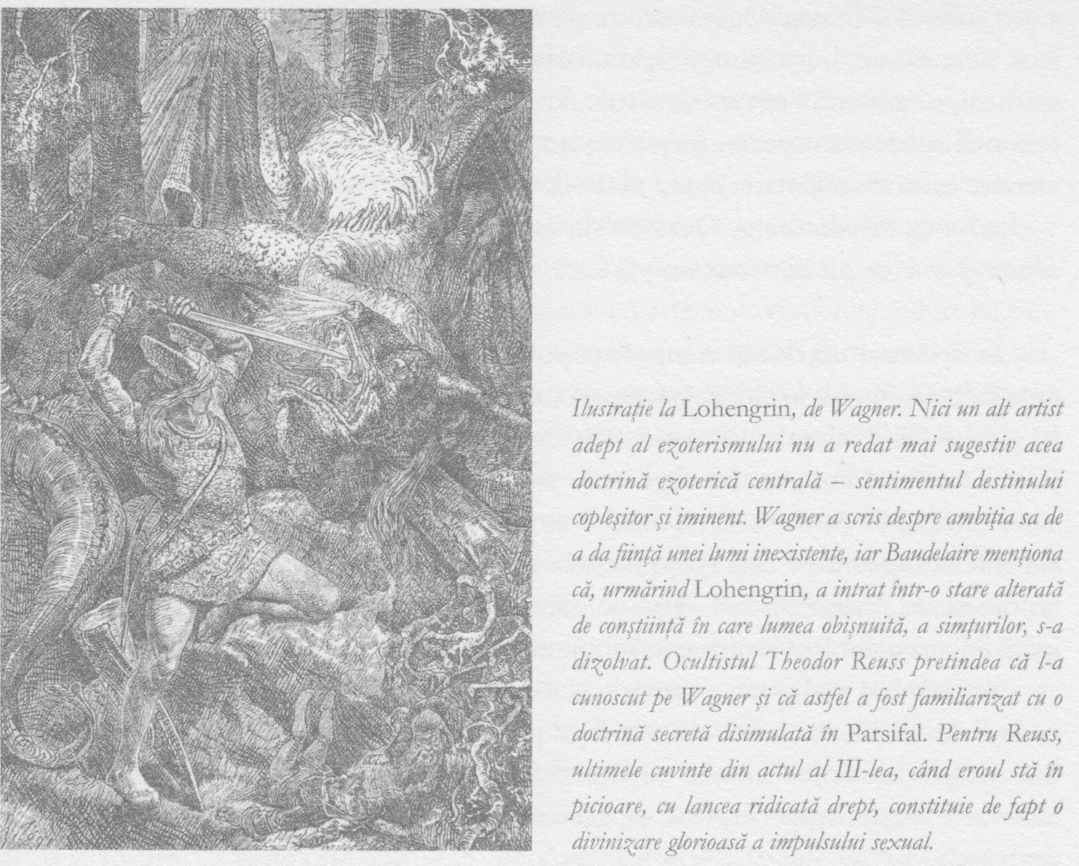

În tinereţe, Rasputin a locuit la mănăstirea ortodoxă Verhoturie, unde s-a întâlnit cu membri din Hlestâi. Doctrina sa pare a fi fost una radicală, ce propunea atingerea extazului spiritual prin extenuare sexuală. Carnea era astfel crucificată, iar mica moarte a orgasmului devenea moartea mistică a iniţierii.
După o viziune în care Maria îl îndemna să înceapă o viaţă de rătăcitor, Rasputin a străbătut aproape patru mii de kilometri, până la muntele Athos. S-a întors acasă doi ani mai târziu, emanând un puternic magnetism şi prezentând miraculoase puteri tămăduitoare.
În anul 1903, a ajuns la Sankt Petersburg. Acolo, a fost primit de confesorul familiei regale, care a spus: „Prin el vorbeşte glasul pământului rusesc.” Confesorul l-a introdus la curtea regală, deja fascinată de idei ezoterice şi dornică de acest tip de experienţe.
Martinismul era intens discutat în lojile francmasonice ale Rusiei. În 1901, curtea fusese vizitată de Papus şi Maâtre de Philippe. Papus l-a numit pe ţarul Nikolai al II-lea în fruntea unei loji martiniste, acţionând ca vindecător şi consilier spiritual al suveranului. Se spune că la un moment dat ar fi invocat spiritul tatălui lui Nikolai, Aleksandr al III-lea, care a prezis moartea ţarului în mâinile revoluţionarilor. De asemenea, Papus l-a avertizat pe suveran cu privire la influenţa malefică a lui Rasputin.
Acesta din urmă avea să fie defăimat şi asasinat de francmasoni, dar în 1916 contemporanul său, marele iniţiat Rudolf Steiner, spunea despre el: „Spiritul popular rus poate lucra acum doar prin el şi prin nimeni altcineva.”
Dacă, apropiindu-ne acum de fin de siecle, ne mutăm atenţia de la cel mai înalt nivel al artei şi literaturii, îndreptând-o spre cel aflat imediat sub acesta, găsim o literatură a temelor oculte explicite, care avea să domine cultura populară în secolul XX. Oscar Wilde era membru al Ordinului Golden Dawn (Zorii aurii). La fel ca Dr Jekyll şi Mr Hyde, de Robert Louis Stevenson, romanul său, Portretul lui Dorian Gray, a adus în conştiinţa publicului noţiunea ocultă de doppelganger. M. R. James, profesorul de la Cambridge considerat de unii părintele povestirilor cu fantome, a tradus în engleză multe dintre evangheliile apocrife, a susţinut o conferinţă despre ştiinţele oculte în cadrul Societăţii Literare de la Eton şi a scris o nuvelă intitulată Contele Magnus, în care eroul, un alchimist, merge în pelerinaj la locul în care s-a născut Anticristul, un oraş pe nume Chorazin. Faptul că Chorozon este numele unuia dintre demonii care au purtat îndelungi conversaţii cu dr. Dee şi Kelley sugerează că James ştia despre ce vorbeşte.
Cu câţiva ani înainte, monstrul lui Frankenstein fusese un ecou dramatizat al homunculusului lui Paracelsus. Participând la aceeaşi petrecere ia care luase parte Mary Shelley când avusese ideea monstrului, Polidori, prieten cu Byron, a scris o poveste cu vampiri. Desigur însă, cea mai cunoscută versiune a acesteia este romanul lui Bram Stoker, în care trupul din mormânt este un soi de variantă demonică a lui Christian Rosenkreuz. Stoker era membru al OTO – Ordo Templi Orientis, o societate secretă ce practica magia ceremonială. Teozoful austriac Gustav Meyrink avea să exploreze o temă similară în romanul Golem, care la rândul său a influenţat cinematograful expresionist german. S-a spus că în romanul La-Bas, Huysmans a scris din propria sa experienţă despre ceea ce se întâmpla în cadrul ritualurilor de magie neagră, încălcându-şi jurământul de păstrare a secretului. Aleister Crowley nota cu vădită aprobare că, drept rezultat, scriitorul a murit de cancer la limbă.
În artă, teme cu caracter explicit ocult pot fi identificate în simbolismul lui Gustave Moreau, Arnold Bocklin şi Franz von Stuck, în visele lucide ale lui Max Klinger şi în arta erotico-ocultă a lui Felicien Rops, pe care un critic al epocii l-a numit „un Satana sarcastic”. Odilon Redon scria despre „supunerea în faţa unor legi secrete”.

În toată această perioadă, spiritul materialismului năzuia la victorie, concepând versiuni materialiste ale filosofiei ezoterice. Am amintit deja despre modul în care ideile ezoterice privind evoluţia speciilor au apărut în forme materialiste în teoriile lui Darwin. Am văzut de asemenea cum cinicii manipulatori ai francmasonilor, Illuminati, au oferit revoluţionarilor o metodologie de lucru la sfârşitul veacului al XVII-lea şi în secolul al XVIII-lea. Acum, materialismul dialectic al lui Marx transpunea idealurile spirituale ale lui St. Germain în plan pur economic.
Ocultismul a deţinut totodată un rol în conturarea ideilor lui Freud. Mentorul acestuia, Charcot, fusese instruit de remarcabilul ocultist şi inventator al mesmerismului Anton Mesmer. Tânărul Freud a studiat Cabala şi a scris în tonuri aprobatoare despre telepatie, sugerând că ar putea fi o formă arhaică de comunicare, utilizată de toată lumea înainte de existenţa limbajului vorbit.
Freud a introdus în gândirea populară o idee care este în esenţă cabalistă şi care afirmă existenţa unei structuri a conştiinţei. Spre exemplu, modelul mental popularizat de el – compus din super eu, eu şi id – poate fi perceput ca o versiune materializată a tiparului cabalist tripartit.
Într-adevăr, la un nivel fundamental, însăşi noţiunea că există impulsuri independente de conştienţa noastră şi care o pot afecta din exterior este o versiune materialistă a imaginii ezoterice a conştiinţei. În schema vieţii imaginată de Freud, aceste forţe ascunse trebuie interpretate mai degrabă ca fiind sexuale decât spirituale. Mai târziu Freud a respins afirmaţia că ideile sale au rădăcini ezoterice şi a catalogat drept nebunească străvechea formă de conştiinţă din care ar fi derivat.
Influenţele ezoterice asupra elevului său, Jung, sunt şi mai clare. Am văzut cum interpreta el procesele alchimice ca descrieri ale vindecărilor psihologice şi cum a identificat cele şapte mari arhetipuri ale inconştientului colectiv cu simbolismul celor şapte zei planetari.
Considerând procesele alchimice ca fiind pur psihologice, Jung nega un nivel de semnificaţie intenţionat de autorii alchimişti – anume că aceste exerciţii mentale pot influenţa materia într-un mod supranatural. Şi cu toate că, după părerea lui, cele şapte arhetipuri acţionează independent de mentalul conştient, Jung n-a reuşit să le perceapă ca pe nişte centri ai conştiinţei neîntrupate ce acţionează absolut independent de mintea umană. De fapt, când l-a întâlnit pe Rudolf Steiner, l-a considerat schizofrenic.
Mai târziu însă, colaborarea cu specialistul în fizică experimentală Wolfgang Pauli l-a încurajat să meargă puţin mai departe. Jung şi Pauli au ajuns la concluzia că pe lângă mecanismul pur fizic de ciocnire a unui atom cu altul, există o altă reţea de conexiuni creată de minte. Contemporanul lui Jung, antropologul francez Henri Corbin, studia la vremea aceea practicile spirituale ale sufiţilor şi a ajuns la concluzia că aceştia colaborau şi comunicau între ei într-un plan al „imaginaţiei obiective”. Jung inventase aceeaşi expresie independent de el.

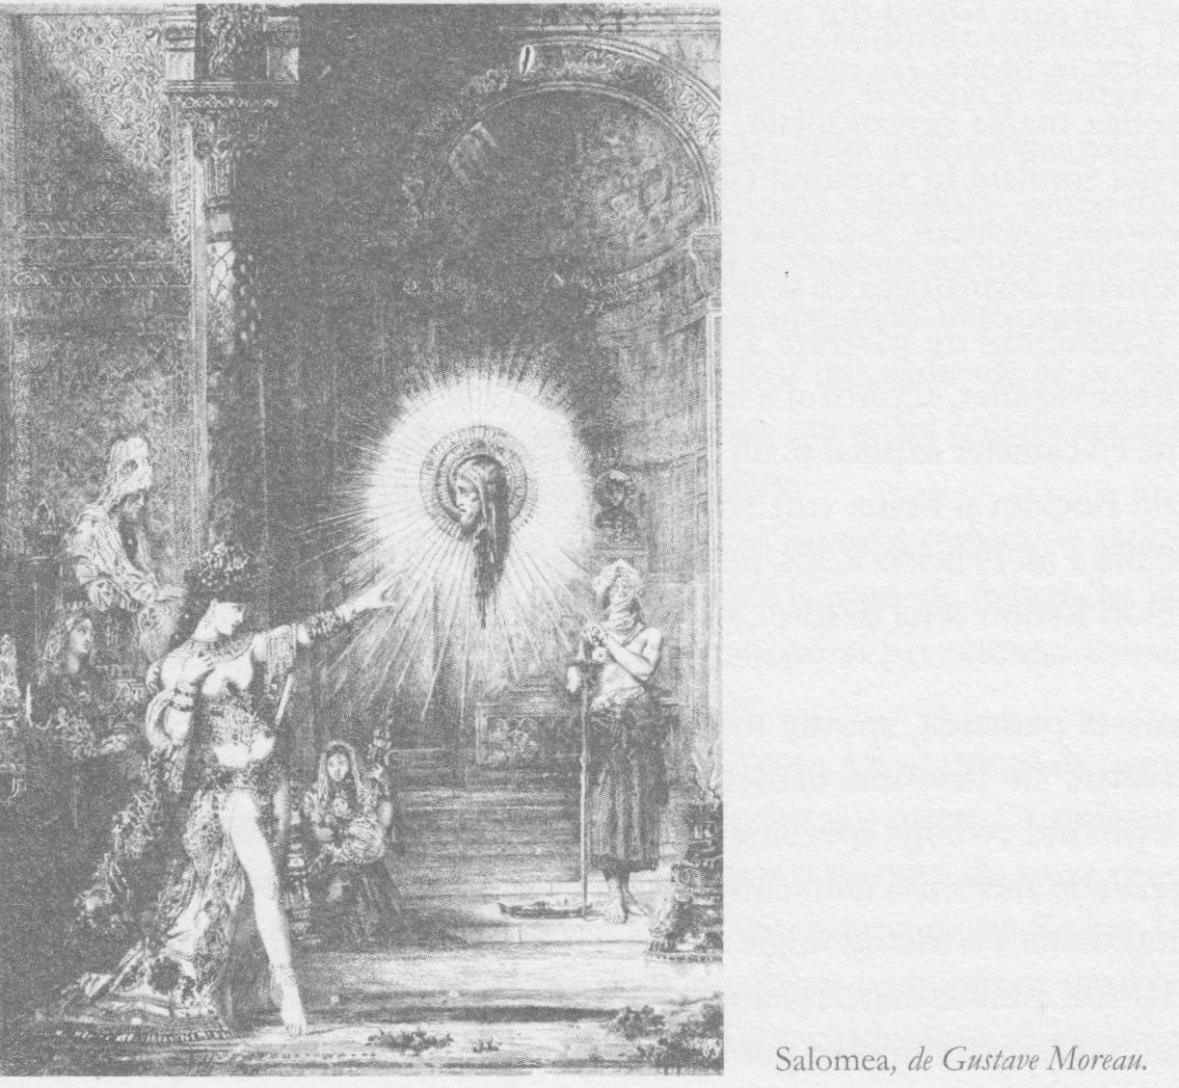

Mai târziu în viaţă, explicaţiile de tip materialist pe care Freud încercase să le aplice forţat experienţelor spirituale s-au întors împotriva lui şi el a început să se simtă bântuit de ceea ce el numea un sentiment al straniului. Freud a scris eseul cu acelaşi nume când avea şaizeci şi doi de ani. Gândindu-se la lucrul de care se temea cel mai rău, încerca de fapt să-i împiedice producerea. Cu câţiva ani înainte remarcase că numărul 62 îi apare în viaţă în mod repetat – un tichet de la garderobă, numărul unei camere la hotel, cel al unui loc în tren – şi i se păruse că universul încerca să-i spună ceva. Poate că va muri la vârsta de şaizeci şi doi de ani?
În acelaşi eseu scria despre ceea ce trăise când, plimbându-se printr-un labirint de străduţe într-un vechi oraş italian, ajunsese în cartierul cu felinare roşii. A pornit pe ceea ce i s-a părut a fi cel mai direct traseu pentru a ieşi de acolo, dar în scurt timp s-a pomenit iar în mijlocul lui. Acelaşi lucru i s-a întâmplat de nenumărate ori, indiferent de direcţia în care mergea. Experienţa însă nu poate să nu ne amintească de Francis Bacon. Era ca şi cum labirintul îşi tot schimba forma, pentru a-l împiedica pe prizonier să găsească drumul spre ieşire. Ca urmare a acestei întâmplări, Freud a început să suspecteze o anume complicitate între sufletul său şi cosmos. Sau poate că universul croia înţelesuri independent de orice element uman. Şi le aţintea pe toate asupra lui?
Dacă Freud ar fi fost silit să accepte ca adevărată oricare dintre aceste variante, chiar şi într-un singur caz, întreaga lui imagine materialistă asupra lumii s-ar fi făcut ţăndări. Dar el era în mod firesc dornic să blocheze aceste impulsuri, fiindcă îi provocau o stare mentală tulbure.

Colonizarea europeană a altor regiuni ale lumii a determinat un flux de idei ezoterice în direcţie opusă, o altfel de colonizare a Europei. Extinderea Imperiului Britanic în India a dus la publicarea în limba engleză a textelor ezoterice hinduse, iar drept rezultat, ezoterismul oriental este şi astăzi mai bine reprezentat în librăriile din Occident decât cel vestic. În mod similar, coloniile franceze din nordul Africii au conferit o puternică tuşă sufită ezoterismului în ţările francofone.
Împărţirea Poloniei în secolul al XIX-lea a făcut ca tradiţiile alchimice din această ţară să se răspândească în restul Europei. Un autentic impuls rozacrucian a supravieţuit în centrul continentului sub forma antropozofiei lui Rudolf Steiner. Ca urmare a Revoluţiei Ruse, ocultiştii adunaţi la curtea ţarului s-au risipit, contribuind la introducerea unui filon de ezoterism ortodox în Vest, iar filosofia cu tentă sufită şi ortodoxă a lui Gurdjieff şi Ouspensky a devenit influentă atât în Europa, cât şi în America. În anii cincizeci, invazia chineză în Tibet a provocat dispersarea ezoterismului tibetan în lumea întreagă.
Într-o epocă în care pentru mulţi occidentali religia organizată, de stat, riscă să devină un simplu formalism, părând sterilă şi secătuită, nu ar fi deloc surprinzător dacă fiecare individ inteligent ar simţi la un moment dat în viaţă nevoia să mediteze la marile întrebări despre viaţă şi moarte, despre sensul universului, văzându-se nevoit să caute singur răspunsurile. Filosofia ezoterică în ansamblul ei constituie cea mai bogată, mai profundă şi mai fascinantă sursă de cunoaştere în privinţa acestor întrebări.

Artiştii şi scriitorii cu adevărat mari găsesc modalităţi prin care să exprime ce înseamnă să trăieşti într-un anumit moment al istoriei. Arta de la finele secolului al XIX-lea şi începutul celui următor a fost, dintr-un punct de vedere, strigătul unei omeniri rănite şi derutate. Unii artişti şi scriitori, printre ei aflându-se şi câţiva cu adevărat geniali, au privit existenţa drept în faţă şi au hotărât că este lipsită de sens, că viaţa pe Pământ, viaţa umană, este o întâmplare rezultată dintr-o serie de combinaţii chimice şi că – aşa cum scria Jean-Paul Sartre la finalul romanului Greaţa – unica modalitate pentru ca existenţa să aibă sens este să ne propunem noi ţeluri.
La fel de adevărat este şi faptul că unii artişti au fost încântaţi de epoca materialismului şi de învelişul ei strălucitor. Modernismul a fost, fără îndoială, iconoclast. Dar până la sfârşitul secolului al XIX-lea, tirania regilor, a superstiţiilor bisericeşti şi rigida moralitate burgheză deveniseră ţinte uşoare pentru iconoclaşti. Pentru majoritatea marilor artişti ai epocii moderne, modelul mecanicist al universului era „icoana” pe care doreau s-o distrugă.
Ne place să considerăm modernismul ca fiind şic, „tare”, în ton cu era maşinismului, nerăbdător cu autorităţile şi dogmele epocilor anterioare. Şi nu greşim, numai că nu este, aşa cum credem uneori, şi ateist, cel puţin nu în sensul radical, actual, al termenului. De fapt, dacă privim ezoterismul ca un refugiu al superstiţiilor antice, atunci asta este cu adevărat modernismul. Marele spirit unificator al modernismului, cel care îi adună laolaltă pe Picasso, Joyce, Malevich, Gaudi, Beuys, Borges şi Calvino, este o dorinţă de a submina şi distruge materialismul ştiinţific aflat la ordinea zilei. Este nevoie de o anume investigare a vieţii acestor artişti şi scriitori pentru a înţelege că erau cu toţii profund implicaţi în domeniul ocult şi că ezoterismul le oferea îndrumarea estetică şi filosofia de viaţă.
Dacă îi privim pe Baudelaire şi Rimbaud ca puncte de plecare reprezentative pentru modernism, ne este foarte uşor să interpretăm tulburarea simţurilor pe care ei o recomandă ca scop în sine. Cei doi credeau însă de fapt că, atunci când lumea materială dispare, trăsăturile lumilor spirituale devin vizibile. „Poetul devine el însuşi clarvăzător, spunea Rimbaud, întorcând toate înţelesurile cu susul în jos, într-o manieră prelungă şi raţională.”
Gauguin, Munch, Klee şi Mondrian erau teozofi. Pe acesta din urmă, teozofia l-a învăţat că este posibil să discernem o realitate spirituală ce structurează aparenţele lumii materiale. Gauguin se vedea pe sine însuşi ca făurind sculpturi care – aidoma Golemului – pot fi aduse la viaţă de spirite neîntrupate. Aidoma lui Franz Marc, Kandinsky era discipolul lui Rudolf Steiner, dar principala influenţă formativă asupra picturilor sale, cea care a deschis calea abstracţiunilor, a fost aceea a „formelor-gând” percepute în stare de transă şi înregistrate de teozofii Annie Besant şi C.W. Leadbetter. Klee s-a reprezentat pe sine în picturi meditând asupra celui de-ai treilea ochi. Malevich era vrăjit de Ouspensky.
Rădăcinile ezoterice ale artei lui Matisse sunt puţin mai bine ascunse, dar el susţinea că uneori trebuia să privească săptămâni şi chiar luni în şir un obiect pe care voia să-l picteze, înainte ca spiritul acestuia să-l îndemne să-i confere o expresie artistică.
Arhitectura cu influenţe arabe a lui Gaudi, caracterizată de arabescuri luxuriante, în care se îmbină şi se contopesc forme animale şi umane, invită vizitatorii să între într-o stare alterată de conştiinţă.
Spania este, probabil, ţara europeană în care supranaturalul se află cel mai aproape de suprafaţa vieţii de zi cu zi. Picasso, marele artist-mag al modernismului, a avut întotdeauna o puternică predilecţie pentru interferenţele lumilor spirituale. În copilărie, unii dintre prietenii săi credeau că el are capacităţi supranaturale, ca darul profeţiei şi abilitatea de a citi gândurile. Când a vizitat Franţa, Max Jacob, Eric Satie, Apollinaire, George Bataille, Jean Cocteau şi alţii l-au iniţiat într-o sofisticată tradiţie ocultă.
Picasso utiliza frecvent teme ezoterice în lucrările sale. Uneori se reprezenta pe sine însuşi sub chip de Arlechin. Acest personaj este asociat cu Hermes şi cu lumea subterană, mai cu seamă în oraşul său natal, Barcelona, unde victoria Arlechinului asupra morţii este celebrată anual în carnavaluri. Prietenul său, Apollinaire, îl numea uneori „Arlechin Trismegistus”. Alteori Picasso se înfăţişa în picturi într-o imagine din tarot, suspendat între lumea materială şi cea spirituală.
Analizând o lucrare din 1934, mult timp ignorată, ce înfăţişa o luptă cu taurii, Mark Harris reliefa tema din Parsifal. Eseul său este un exemplu ilustrativ al modului în care gândirea ezoterică poate ilumina dimensiuni interzise eticii convenţionale. În tinereţe, Picasso fusese membru fondator al unul grup numit Valhalla, format pentru a studia aspectele mistice ale operei lui Wagner. Desenele înfăţişau scena în care practicantul magiei negre aruncă spre Parsifal suliţa lui Longinus, dar fiindcă acum Parsifal este iniţiat, aceasta nu face decât să plutească deasupra capului său.
Georges Bataille a studiat mithraismul, iar în 1901 Picasso a realizat o serie de lucrări în care erau reprezentate femei cu acoperământul de cap specific mithraic, un simbol tradiţional al iniţierii. Harris arată că desenul din 1934 este o portretizare a iniţierii în lumea de dincolo. La fel ca Dante şi Dostoievski înaintea lui, Picasso sugerează că iadul pe care trebuie să-l traverseze candidatul începe cu cel al propriilor sale dorinţe. Iadul se află de cealaltă parte a mormântului, dar viaţa aceasta este infernală deopotrivă, infernală în funcţie de situaţia vremurilor.
Desenul este o ilustrare a uneia dintre marile teme ale lui Picasso. Lumea noastră este sfărâmată, fragmentată de o năvălire a forţelor subterane malefice. Artistul iniţiat, Picasso, poate recrea lumea, poate fi un zeu al fertilităţii renăscut, dar nu va face acest lucru în termenii canoanelor de frumuseţe convenţionale, ci va recombina urâtul şi sfărâmatul în modalităţi noi, splendide.
Pictorul abstracţionist şi conceptualist Yves Klein a descoperit filosofia ezoterică atunci când, întâmplător, a dat peste o carte a unui susţinător modern al rozacrucianismului, Max Heindel, care fusese iniţiat de Rudolf Steiner, dar s-a rupt apoi de acesta şi şi-a înfiinţat propria sa mişcare rozacruciană. Având în vedere transfigurarea materiei, Klein voia ca arta sa să inaugureze o nouă Eră a Spaţiului, ilustrată în pânze de un ultramarin neîntrerupt de linii sau forme. În noua sa eră, spiritul uman liber de restricţiile materiei şi formei va pluti şi va levita.

Marii scriitori ai secolului XX erau de asemenea profund ancoraţi în gândirea ezoterică. Inspiraţi de zvonurile privindu-i pe William Blake şi religia sa sexuală, W. B. Yeats şi tânăra lui soţie, Georgie, au explorat conexiunea directă dintre uniunea sexuală şi cea spirituală, întâlnită în Zohar, trecând apoi la yoga tantrică. Yeats s-a supus chiar unei vasectomii, în speranţa că blocarea fluxului de spermă va contribui la acumularea energiilor necesare pentru a intra într-o transă vizionară. Experimentele lor s-au concretizat în peste patru sute de pagini de scriere automatică, inspirată de spirite, iar Yeats a rămas tânăr din punct de vedere sexual până la o vârstă înaintată, când a şi scris de altfel unele dintre cele mai strălucite poeme ale sale. Astfel, amintea despre „dragostea care mută Soarele”. Yeats era totodată membru al Ordo Templi Orientis şi al societăţii teozofice, a studiat Hermetica, a scris deschis despre magie şi a semnat introducerea la o populară ediţie a Sutrelor Yoga ale lui Pantanjali. Romanele lui James Joyce, Ulise şi Veghea lui Finnegan, dovedesc familiarizarea autorului cu doctrinele hindusă şi ermetică, incluzând citate directe din Swedemborg, Madame Blavatsky şi Eliphas Levi. Poezia lui T. S. Eliot include în mod eclectic referinţe oculte. Eliot a participat la întrunirile teozofilor şi la cele ale grupului desprins din aceştia, Quest, din care făceau parte Ezra Pound, Wyndham Lewis şi Gershem Scholem, marele specialist în misticismul iudaic. Dar influenţa formativă asupra sensibilităţii sale poetice a fost exercitată de filosofia de inspiraţie sufită a lui Ouspensky, la ale cărui conferinţe a participat de asemenea. De fapt, celebrele trei versuri de la începutul celui mai influent poem din literatura de limbă engleză a secolului XX, Patru Cuartete – despre timpul trecut şi cel viitor conţinute în momentul prezent – constituie o parafrază a filosofiei lui Ouspensky.
Probabil că scriitorul cel mai pregnant ocult din secolul XX şi cel care s-a ridicat cel mai bine la înălţimea cuvintelor lui Rimbaud referitoare la a deveni medium a fost Fernando Pessoa, care scria că păstrează în sine însuşi toate visurile lumii şi că năzuieşte să experimenteze întregul univers – realitatea acestuia – în interiorul fiinţei sale. El aştepta revenirea Celui Ascuns, care la rândul său aştepta încă de la începutul lumii. Între timp, Pessoa se retrăgea din sine însuşi, aidoma unui medium, permiţând ca trupul său să fie preluat de diverse entităţi, sub ale căror nume a scris serii diferite de poeme, cu tonalităţi diferite. „Eu sunt isteţimea din zar”, spune un antic text taoist.
„Eu sunt partea activă din fapte”, afirmă Imnul gnostic al perlei. Pessoa recunoştea aceste sentimente. Pentru a deplasa lucrurile în timp şi spaţiu, pentru a face lumea mai bună, nu este suficient să ne străduim din toate puterile. Este nevoie ca spiritele să acţioneze prin noi. Ne trebuie ceva din acel spirit al isteţimii.
În literatura celei de-a doua jumătăţi a secolului XX, Borges, Calvino, Salinger şi Sânger abordează în mod deschis teme ezoterice – ca şi când ar fi acţionat în acord cu afirmaţia lui Karlheinz Stockhausen, că orice creaţie autentică aduce în plan conştient ceva de pe tărâmul ezoteric, care nu a mai fost conştientizat anterior. Antropozofia lui Rudolf Steiner a exercitat o influenţă extrem de mare, nu numai asupra lui Kandinsky, Marc şi Beuys, dar şi asupra lui William Golding sau Doris Lessing, care trăiau în comunităţi antropozofice.
O caracteristică a modului straniu în care s-au răspândit influenţele ezoterice este faptul că scriitori atât de diferiţi precum C. S. Lewis şi Saul Bellow au fost familiarizaţi cu filosofia ezoterică de acelaşi maestru spiritual, antropozoful Owen Barfield.
Putem spune oare în fiecare caz că marii scriitori ai epocii sunt interesaţi de ideile ezoterice? Recunoaştem în mod cert influenţa ezoterismului atât asupra lui Bellow, cât şi a lui John Updike, cei doi mari romancieri de limbă engleză de la începutul secolului. O parte din corespondenţa lui Bellow cu Barfield a fost dată publicităţii. Updike a scris un roman categoric ocult, Vrăjitoarele din Eastwick, dar probabil cel mai sugestiv este acest fragment din ultimul său roman, Sate: „Sexul este un delir programat care alungă moartea cu propria substanţă a morţii; spaţiului negru dintre stele îi este dată dulcea substanţă din venele şi ungherele noastre. Acele părţi din noi înşine pe care decenţa convenţională le numeşte ruşinoase sunt înălţate. Ni se spune că strălucim, că suntem înălţaţi…”
Acest fragment ţinteşte către însăşi esenţa problemei aflate între imaginea exoterică despre lume şi opusul ei. În conformitate cu gânditorii ezoterişti, viaţa într-un mediu mecanizat, industrializat, computerizat, are un efect letal asupra proceselor noastre mentale. Betonul, plasticul, metalul, impulsurile electrice emanate de ecrane devin internalizate, ducând la un părăginiş steril, care nu se mai regenerează.
Pentru a ne deschide din nou în faţa influenţei libere, revitalizante, a lumilor spirituale, este necesară o transformare conştientă a conştiinţei.
În anul 1789, oştile îngerilor conduse de Sfântul Mihail au înregistrat o victorie în Ceruri. Pentru ca victoria să fie decisivă însă, era nevoie ca lupta să fie dusă încă o dată, pe Pământ.
Pe 28 iunie 1914, Rasputin a fost victima complotului ce urmărea să-l ucidă. Exact în aceeaşi zi, arhiducele Ferdinand al Austro-Ungariei a fost asasinat.
Şi iadul s-a dezlănţuit.
Multe s-au scris despre influenţele oculte asupra Germaniei la începutul secolului XX. Mai puţine se ştiu totuşi despre cele care s-au manifestat în Rusia la vremea Revoluţiei. Am amintit deja de Saint-Martin, de Papus şi de Rasputin. Despre influenţele oculte asupra duşmanilor acestora, revoluţionarii comunişti, se ştiu foarte puţine.
Aşa cum am sugerat deja, marxismul poate fi perceput ca o reformulare materialistă a idealurilor de fraternitate ale francmasoneriei. Structura celulelor revoluţionare propusă de Lenin şi Troţki era inspirată de metodele de lucru ale lui Weishaupt. Marx, Engels şi Troţki era francmasoni. Lenin era un francmason de gradul 31 şi membru al mai multor loji, printre care şi loja Nouă Surori, cea mai importantă dintre cele în care se infiltraseră adepţii filosofiei nihiliste a Illuminati. Lenin şi Troţki începuseră un război cu Dumnezeu.

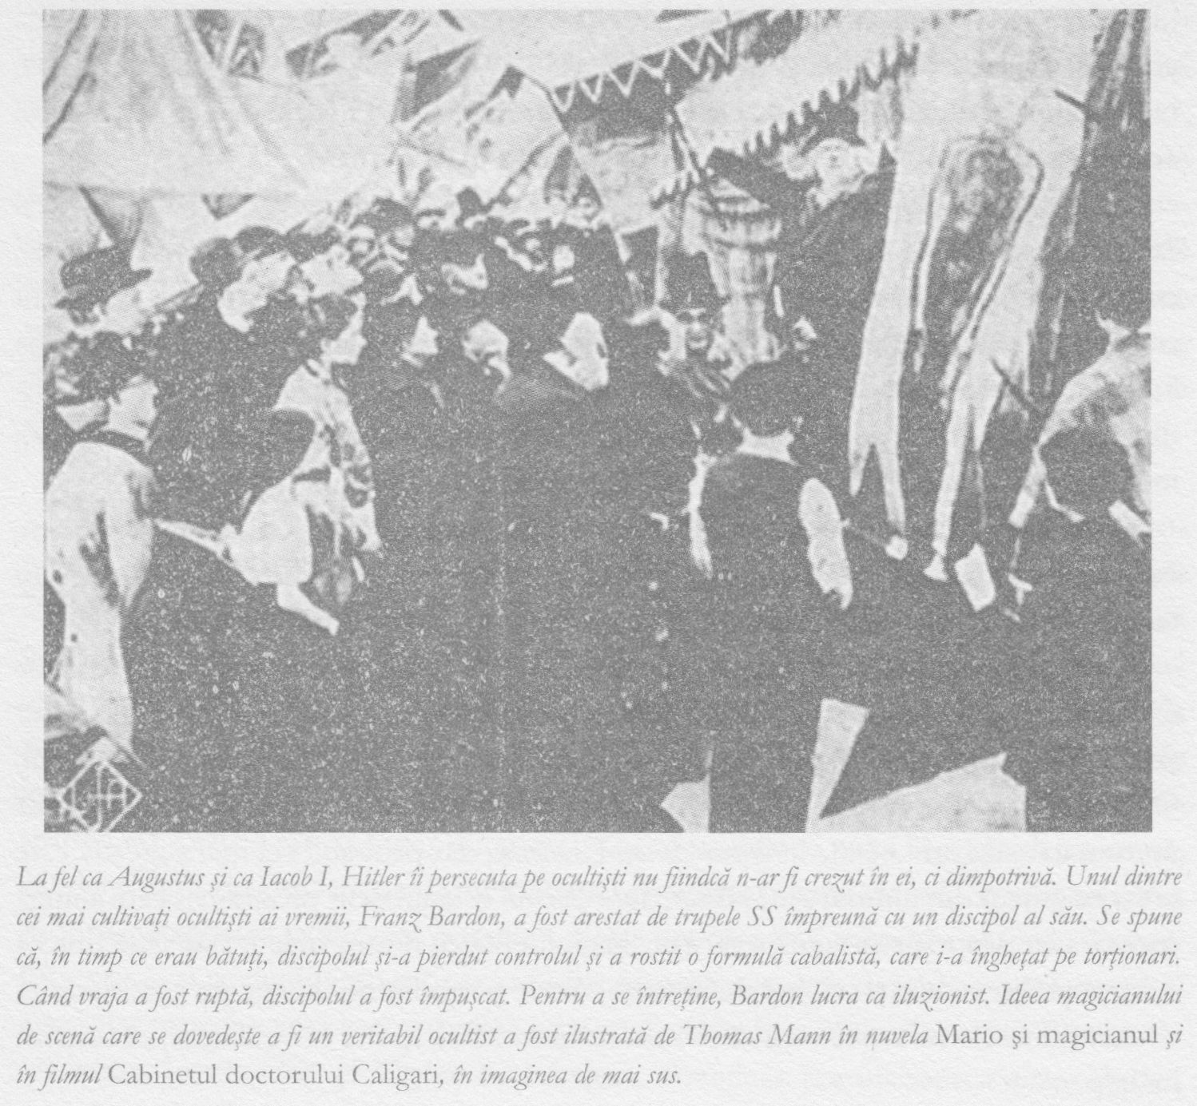

Dar există aici un mister şi mai adânc. Cum a fost posibil ca un om ca Lenin să-şi impună voinţa asupra a milioane de oameni? Acest lucru pare a depăşi strategiile sinistre ale lui Weishaupt.
Cercetările armatei americane în domeniul modalităţilor oculte de a dobândi supremaţia asupra Uniunii Sovietice sunt bine documentate. Angajaţi-cheie au depus mărturii ce par autentice, dar rezultatele obţinute au fost limitate.
Abia acum începe să iasă însă la iveală modul mult mai dus la extrem – şi mai încununat de succes – în care au utilizat ocultismul agenţiile guvernamentale ale fostei Uniuni Sovietice. Câţiva iniţiaţi au supravieţuit suficient pentru a vorbi despre o „iniţiere roşie” – antrenamentul viitorilor agenţi secreţi, desfăşurat în foste mănăstiri. Se pare că tehnici oculte erau folosite pentru a întări voinţa până la un nivel supranatural, exploatând energiile psihice ale victimelor torturilor şi ale sacrificiilor. Numai cineva care ucisese în numele cauzei putea deveni un iniţiat roşu.
Fireşte că am mai văzut şi înainte această formă de magie neagră – în cultura piramidelor din America de Sud. Conform istoriei secrete, Lenin a fost reîncarnarea unui mare preot, născut din nou pentru a se opune celei de-a doua veniri a zeului Soare, iar când Troţki a fugit de vechii săi tovarăşi, ascunzându-se în Mexico City, el se întorsese de fapt acasă.
Imaginea lui Lenin, încarnarea mumificată a unui iniţiat din epoca piramidelor, pare atât evocativă, cât şi puţin absurdă, pentru sensibilitatea omului actual. În mod ironic, poate, această imagine lasă impresia că întruchipează însuşi spiritul modernismului, îmbinând convenţionalul cu extravagantul, elementele ordinare, ieftine, chiar vulgare, cu înţelepciunea ocultă străveche.

S-a discutat în cercurile oculte despre gradul în care înţelepciunea ezoterică ar trebui adusă la cunoştinţa publicului. În ce măsură este acest lucru util în lupta împotriva materialismului şi cât de periculos poate fi?
Să ne întoarcem în India, locul în care a început istoria post-Atlantida.
Pe măsură ce ne apropiem de finele acestei istorii, înţelegem cât de mult a evoluat omenirea de la creatura total orientată spre comunitate a epocilor străvechi, care conştientiza prea puţin lumea din jurul ei şi nu avea sentimentul unei vieţi interioare. La Gandhi remarcăm libera gândire individuală, liberul arbitru şi dragostea liberă. Gandhi este omul care şi-a dezvoltat şi şi-a extins atât de mult conştiinţa de sine, încât poate transforma punctele de inflexiune din istoria sa personală, din propria sa intrigă interioară, în plăci turnante ale istoriei mondiale.
Gandhi reprezintă întruparea noii forme de conştiinţă pentru a cărei dezvoltare au lucrat în decursul timpului societăţile secrete.
Există probabil o mică ironie – dar şi un semn al anvergurii globale a societăţilor secrete – în faptul că, provenind din ţara Rishi-lor, Gandhi a deprins primele idei ezoterice de la hibridul teozofic ruso-anglo-egipteano-american reprezentat de Madame Blavatsky. În tinereţe, Gandhi se descria ca fiind „îndrăgostit” de Imperiul Britanic. Având o fire generoasă şi altruistă, a putut recunoaşte ceea ce exista mai bun în moralii şi echitabilii englezi care-i administrau ţara devenită colonie. Când s-a maturizat însă, a început să perceapă o realitate mai profundă. Dincolo de afişatul fair play al britanicilor, el a sesizat, de exemplu, caracterul inechitabil al taxelor impuse din exterior şi, mai presus de toate, lipsa de libertate a Indiei în a-şi decide singură destinul.
Influenţat în parte de filosofia nesupunerii susţinută de transcendentalistul american Henry Thoreau şi în parte de criticul social şi de artă John Ruskin, Gandhi a pornit la drum pentru a întoarce lumea cu susul în jos.
În anul 1906, pe când avea treizeci şi şase de ani, a renunţat la viaţa sexuală împreună cu soţia lui. Disciplina sa spirituală zilnică presupunea lucrul la o roată de tors manuală – atât pentru a încuraja o metodă de fabricare a ţesăturilor ce putea oferi locuri de muncă celor săraci, dar şi fiindcă credea că, ţesând pânză, acţiona totodată asupra trupului său vegetal. Dacă izbutea să-şi controleze trupul în diferitele sale dimensiuni, putea apoi să-şi dezvolte ceea ce el numea forţa sufletului.
Gandhi credea că universul este guvernat de adevăr şi de legile acestuia şi că, acţionând în conformitate cu legile respective, individul putea atinge Satyagrahanta adevărului şi a iubirii.
Spre exemplu, dacă ai o încredere necondiţionată în rivalul tău, vei izbuti în cele din urmă să-i influenţezi astfel încât să acţioneze într-un mod demn de încredere, şi o vei face atât prin intermediul unei influenţe psihologice, cât şi – extrem de important – printr-o influenţă supranaturală. În mod similar, dacă eşti atacat, trebuie să te străduieşti să îţi alungi orice gânduri încărcate de ură şi mânie faţă de autorul atacului. „Urmaţi această filosofie, susţinea Gandhi, şi vă veţi elibera de orice teamă de regi, oameni, hoţi, tigri şi chiar de moarte.”
Conform gândirii cu susul în jos, caracteristică societăţilor secrete, Gandhi îi învinovăţea pe indieni, nu pe britanici, pentru colonizarea Indiei, subliniind că o sută de mii de ocupanţi nu ar putea controla trei sute de milioane de oameni dacă aceştia nu ar accepta situaţia. Bumbacul indian era exportat în Marea Britanie, la fabricile de textile din Lancashire, şi apoi revândut în India, cu profit pentru britanici şi pierderi pentru indieni. Aşezat la roata sa de tors, el afirma: „Sunt profund convins că, odată cu fiecare fir pe care îl torc, ţes destinul Indiei.”
Pe 26 ianuarie 1929, le-a cerut oamenilor să celebreze Ziua Independenţei în toate satele şi oraşele din ţară. A chemat la boicotarea tribunalelor, a alegerilor şi a cursurilor şcolare. De asemenea, a contestat monopolul deţinut de guvernul britanic asupra extragerii de sare – ceea ce însemna că indienii erau obligaţi să le plătească englezilor pentru sare, deşi aceasta se găsea din abundenţă pe ţărmurile Indiei. În martie 1930, Gandhi, pe atunci în vârstă de şaizeci de ani, a pornit cu bastonul în mână într-o călătorie de douăzeci şi patru de zile spre mare. Mii de oameni i s-au alăturat. În cele din urmă a intrat în apa mării pentru purificarea rituală, s-a aplecat şi a ridicat o mână de sare. Mulţimea a izbucnit în urale şi l-a numit „Izbăvitor”.
Atât de mare era forţa sufletului său, încât atunci când a ajuns în faţa unor soldaţi înarmaţi, aceştia au coborât armele. Musulmanii şi hinduşii şi-au acordat iertarea reciprocă în prezenţa lui.
Întemniţarea lui Gandhi şi grevele foamei în care intra el au subminat moralul guvernului britanic astfel încât în anul 1947 India şi-a câştigat independenţa. Cel mai mare imperiu din istorie s-a destrămat aproape fără vărsare de sânge, o situaţie cu adevărat fără precedent.
Pe parcursul acestei istorii am urmărit viaţa unor mari conducători, precum Alexandru cel Mare şi Napoleon. Într-un sens, Gandhi a fost mai mare decât toţi aceştia. Forţa sufletească poate înfrânge, considera el, chiar şi cele mai puternice armate, fiindcă intenţia aflată la baza unei acţiuni poate avea efecte mai puternice şi mai hotărâtoare decât acţiunea în sine.
Gandhi era un hindus credincios, dar trăia în conformitate cu legile profunde conţinute în Predica de pe Munte. Adresându-se facţiunilor musulmane şi hinduse ostile, el susţinea că o persoană al cărei spirit de autosacrificiu nu trece dincolo de graniţele comunităţii sale devine în cele din urmă egoistă şi pune aceeaşi amprentă şi asupra comunităţi: Spiritul sacrificiului de sine, spunea el, ar trebui să cuprindă toată lumea.
La fel ca Sfântul Francisc, Gandhi iubea lumea întreagă.

28. MIERCURI, JOI, VINERI

ANTICRISTUL • DIN NOU ÎN PĂDUREA ANTICĂ • BUDDHA • MAITREYA • DESCHIDEREA CELOR ŞAPTE PECEŢI NOUL IERUSALIM
Numai în această suburbie obscură a istoriei, în care nimic miraculos nu pare a se întâmpla vreodată şi în care nu trăieşte niciun geniu, în această epocă în care nivelul de educaţie al claselor educate se află într-un declin abrupt – numai în acest tip şi în acest loc oamenii au convingeri de tipul materia-înaintea-minţii. Pretutindeni altundeva şi oricând altcândva, lumea a crezut exact contrariul; tuturor li s-ar fi părut absolut imposibil să-şi imagineze că cineva ar putea crede ceea ce credem noi astăzi.
În conformitate cu istoria secretă, această transformare a fost determinată de o schimbare la nivelul conştiinţei. Din perspectiva filosofiei ezoterice, conştiinţa se transformă mult mai repede şi mai radical decât din punctul de vedere al celei convenţionale. Sper că această carte a reuşit oarecum să demonstreze că, dacă acum câteva generaţii oamenii credeau într-un univers de tipul mintea-înaintea-materiei, motivul nu este acela că examinaseră argumentele pro şi contra şi aleseseră apoi idealismul. De fapt, ei percepeau lumea într-un mod idealist.
Gândiţi-vă acum la modul în care diferă conştiinţa dumneavoastră de cea a părinţilor dumneavoastră. Cea dintâi este probabil mai liberală, mai tolerantă, mai capabilă să aprecieze punctele de vedere ale celorlalte rase, clase sociale, ale sexului opus sau ale celor de altă orientare sexuală etc. În anumite sensuri, dumneavoastră sunteţi, probabil, mai conştient de sine. Fiindcă ideile lui Freud au devenit atât de bine cunoscute, sunteţi mai predispus la a recunoaşte motivaţiile sexuale ale impulsurilor pe care le resimţiţi – sau motivaţiile de natură comercială, datorită lucrărilor lui Marx. Probabil că sunteţi mai puţin reţinut, mai puţin temător faţă de autorităţi, mai contestatar, iar legăturile cu familia sunt mai slabe. Sunteţi mai dispus să minţiţi, aveţi o mai redusă capacitate de concentrare şi mai puţină fermitate în a duce la capăt sarcini plictisitoare de dragul unui obiectiv pe termen lung. Deşi cultura populară face mare caz de dragostea romantică, la fel ca majoritatea celorlalţi, probabil că nici dumneavoastră nu mai credeţi în ea din toată inima. Puţini se mai aşteaptă azi – sau mai sunt dispuşi – să rămână o viaţă întreagă alături de un singur partener sexual. De fapt, aşa cum sugera Rilke în

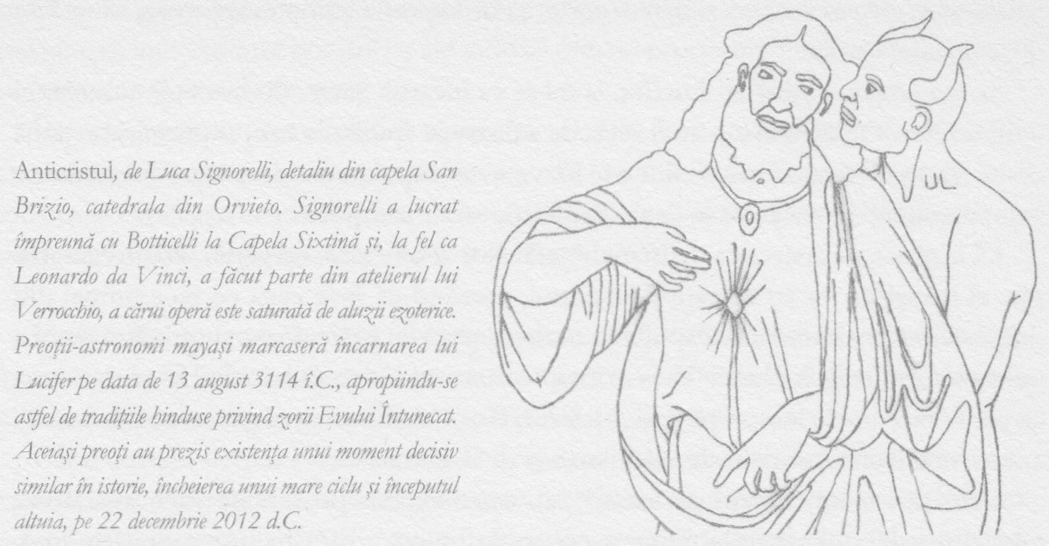

Însemnările lui Malte Laurids Brigge, o parte din dumneavoastră înşivă tinde să fugă de responsabilitatea pe care o implică faptul de a fi iubit.
Prin urmare, conştiinţa noastră este diferită de cea a părinţilor noştri şi, probabil, mult diferită de cea a bunicilor. Dacă vom proiecta această viteză de schimbare înapoi în istorie, vom înţelege uşor cum, cu numai câteva generaţii înainte, conştiinţa de zi cu zi semăna, probabil, cu cea pe care o experimentăm acum în vise. Dar nu putem să nu ne punem următoarea întrebare: Cum va evolua conştiinţa noastră în viitorul apropiat?
În conformitate cu filosofia de tip mintea-înaintea-materiei, mintea a creat universul fizic pentru a facilita evoluţia şi dezvoltarea conştiinţei umane. Şi atunci, ce ne sugerează ea cu privire la modul în care se va schimba conştiinţa noastră?

Din perspectiva creştinismului ezoteric, Iisus Cristos a trăit pe Pământ pe la mijlocul istoriei universului. Viaţa sa a reprezentat un important punct de cotitură în istorie. Tot ceea ce s-a întâmplat după acest moment oglindeşte cele petrecute înainte. Prin urmare, noi trăim acum marile evenimente ale epocilor precreştine în ordine inversă, iar dezvoltarea noastră viitoare va reparcurge primele sale etape, de asemenea în ordine inversă.
Spre, exemplu, în anul 2000 d.c., viaţa noastră a reflectat-o pe cea dusă de Avraam în 2000 î.c., printre „zgârie-norii” şi contemporanii săi idolatri din Uruk.
Putem privi zgârie-norii de astăzi ca reprezentând fundamentalismul. Pe de o parte, sunt creştinii de dreapta, pe care i-am putea asimila cu formele rudimentare ale islamismului. Ambele grupări vor să reprime inteligenţa şi liberul arbitru al individului, să ne atragă spre un extaz lipsit de iluminare. Aceasta este influenţa lui Lucifer.
Pe de altă parte, este materialismul ştiinţific militant, care tinde să sugrume spiritul uman. Maşinăriile ne transformă şi pe noi în nişte maşinării. Aceasta este influenţa lui Satan, care vrea să meargă şi mai departe, să ne suprime complet spiritul şi să ne lase doar materie goală.
Şi, aşa cum s-a încarnat Lucifer, la fel se va încarna Satan. Şi o va face sub chipul unui scriitor. Obiectivul său va fi acela de a distruge spiritualitatea, explicitând-o până ce nu va mai rămâne nimic din ea. El va avea capacitatea de a crea evenimente supranaturale, dar va şti să le dea o explicaţie strict ştiinţifică.
La început, va apărea ca un mare binefăcător al omenirii, un geniu. Poate că iniţial nici el însuşi nu va şti că este Anticristul, crezând că face ceea ce face numai din dragoste pentru oameni. Va spulbera multe superstiţii periculoase şi va milita pentru unirea tuturor religiilor lumii. Va veni însă un moment al orgoliului, când îşi va da seama că poate face unele lucruri pe care, aparent, Iisus Cristos nu avea puterea să le facă. Şi atunci va deveni conştient de identitatea şi de misiunea sa.
Cum să-l recunoaştem pe Satan? Sau orice alt fals profet? Şi orice învăţătură fals-spirituală? Învăţăturile mincinoase au de obicei o dimensiune morală redusă, aproape inexistentă, avantajele activării chakrelor, spre exemplu, fiind recomandată exclusiv pentru „dezvoltarea personală” în sensul său egoist. Adevăratele învăţături spirituale au în centru dragostea pentru ceilalţi şi pentru întreaga omenire – dragostea inteligentă, liber dăruită.
Să ne ferim de asemenea de învăţăturile care nu invită la întrebări, la dezbatere, sau care tolerează dispreţul şi deriziunea. Ele nu fac altceva decât să lase de înţeles că Dumnezeu ne vrea proşti.

Cartea de faţă se constituie într-o sumă de dovezi menite să demonstreze că în decursul istoriei, persoane cu o inteligenţă deosebită au studiat în profunzime filosofia ezoterică. De asemenea, au folosit tehnici secrete pentru a intra în stări alterate de conştiinţă, în care au acces la un nivel de cunoştinţe neobişnuit de mare. Dovezile arată că grupările ce făceau parte din aceste societăţi secrete erau preocupate de făurirea unor forme de conştiinţă noi şi mai inteligente.
Gândirea ezoterică a exercitat o influenţă determinantă asupra dezvoltării umane, fapt care astăzi este aproape în întregime ignorat.

Conform acestui mod de a gândi, oamenii au avut odinioară acces neîngrădit la lumile spirituale. Apoi accesul a devenit tot mai dificil, pe măsură ce materia a căpătat consistenţă. Acum, bariera dintre noi înşine şi lumile spirituale devine iarăşi mai subţire. Lumea materială se destramă.
Poate că devenim mai conştienţi de tiparele sugerate de aşa-zisele „coincidenţe” şi de sincronicităţile pe care le trăim. Poate că începem să întrevedem în ele conturul legilor profunde. Poate că nu ne mai grăbim să presupunem că intuiţiile noastre, ideile strălucite pe care le avem ne aparţin nouă înşine şi poate că începem să acceptăm că ele ar putea proveni din alte lumi.
Pe măsură ce conştientizăm faptul că suntem impulsionaţi de o inteligenţă neîntrupată, poate că ne dăm seama totodată că suntem legaţi între noi mai direct prin intermediul gândurilor decât prin vorbire şi prin capacităţile fizice. Poate că înţelegem mai bine că interacţiunea noastră cu alţi indivizi este un proces mult mai misterios decât ne închipuim în mod obişnuit.
În viitor, vom învăţa probabil să privim relaţiile dintre noi şi în termenii reîncarnărilor. Ne vom da seama că relaţiile pe care le-am avut în încarnările anterioare constituie explicaţia sentimentelor „subconştiente” de atracţie sau repulsie pe care le avem uneori faţă de persoane pe care abia le-am întâlnit.

Fireşte, din punctul de vedere al realităţii de zi cu zi, toate acestea par nişte aberaţii, în universul ştiinţifico-materialist, nu este loc pentru asemenea idei. Dar aşa cum am subliniat deja, perspectiva ştiinţifico-materialistă are limitările sale.
Când vorbim despre evenimente atât de îndepărtate precum naşterea universului, în mod inevitabil, chiar şi cele mai mărunte fragmente de dovezi sunt grevate de un volum uriaş de speculaţii. Supoziţiile fizicienilor, cosmologilor şi filosofilor privind infinitatea de dimensiuni întrepătrunse, universurile paralele şi cele de tip balon de săpun implică la fel de multă imaginaţie ca speculaţiile lui Toma d’Aquino referitoare la numărul îngerilor ce încap pe vârful unui ac.
Esenţial este faptul că, în privinţa chestiunilor cu adevărat mari şi importante, oamenii nu aleg în mod necesar conform balanţei probabilităţilor, aceasta fiind, probabil, aproape prea mică pentru a fi distinsă. Lumea este aidoma desenului aceluia „în perspectivă”, în care puteam vedea deopotrivă o tânără drăguţă sau o cotoroanţă. Oamenii aleg adesea o anumită imagine asupra lumii şi nu alta fiindcă undeva, în adâncul fiinţei lor, asta este ceea ce vor de fapt să creadă.
Dacă învăţăm să conştientizăm această predispoziţie, putem lua apoi o decizie în mod liber, fiindcă va fi o decizie bazată pe cunoaştere. Dacă ne gândim bine, s-ar putea ca acea parte din noi înşine care doreşte să creadă într-un univers mecano-materialist să nu fie exact cea care am dori să ne hotărască soarta.
Cunoaşte-te pe tine însuţi, cerea zeul Soare. Tehnicile deprinse în Antichitate în şcolile misterelor şi în epoca modernă în cadrul unor grupări precum rozacrucienii au menirea de a ne ajuta să devenim conştienţi de ritmul răsuflării noastre, de cel al inimii şi de cel sexual, de ritmul activităţii, al visului şi al somnului fără vise. Dacă vom reuşi să ne armonizăm în mod conştient propriile ritmuri cu cele ale cosmosului, măsurate de Iachin şi Boaz, vom putea în cele din urmă să ne îmbinăm evoluţia individuală cu cea a cosmosului. Iar acest lucru va însemna că vom înţelege menirea vieţii, în cel mai înalt sens al termenului.
Filosofia ezoterică impune o redescoperire a ierarhiilor spirituale de deasupra noastră şi, în strânsă legătură cu aceasta, o identificare a capacităţilor divine din noi înşine. Acesta a fost secretul păstrat de genii precum Platon, Sfântul Pavel, Leonardo da Vinci, Shakespeare şi Isaac Newton:

1. Dacă poţi gândi atât de profund încât să redescoperi rădăcinile spirituale ale gândirii, dacă poţi recunoaşte gândurile ca fiinţe vii, spirituale…
2. Dacă îţi poţi dezvolta un sentiment al propriei individualităţi atât de puternic încât să devii conştient de interacţiunea ta cu fiinţele-gând care te străbat, şi totuşi să nu te laşi copleşit de această realitate…
3. Dacă poţi recrea străvechiul sentiment al miraculosului şi să-l foloseşti pentru a trezi voinţa ce aşteaptă dormitând în cel mai adânc ungher al fiinţei tale…
4. Dacă flacăra iubirii pentru semenul tău ţi se înalţă din inimă şi te face să verşi lacrimi de compasiune…

… înseamnă că ai lucrat asupra celor patru elemente. Ai început deja procesul de transformare a lor. Aceasta este misterioasa „lucrare” despre care vorbeşte Sfântul Pavel în 1 Corinteni 13: „Căci vedem acum ca prin oglindă, în ghicitură, iar atunci, faţă către faţă; acum cunosc în parte, dar atunci voi cunoaşte pe deplin, precum am fost cunoscut şi eu. Şi acum rămân acestea trei: credinţa, nădejdea şi dragostea. Iar mai mare dintre acestea este dragostea.”
Intuiţia este intelectul transformat, care percepe fiinţele spirituale ca fiind reale. Pavel numeşte acest lucru credinţă.
Sentimentul miraculosului este simţire transformată, simţire ce a devenit conştientă de funcţionarea spirituală a universului, fără a fi copleşită de ea. Pavel numeşte acest lucru nădejde, speranţă.
Conştiinţa este voinţă transformată, când prin acţiunea gândului şi a imaginaţiei, a credinţei şi speranţei, vom fi început să transformăm acea parte din noi înşine despre

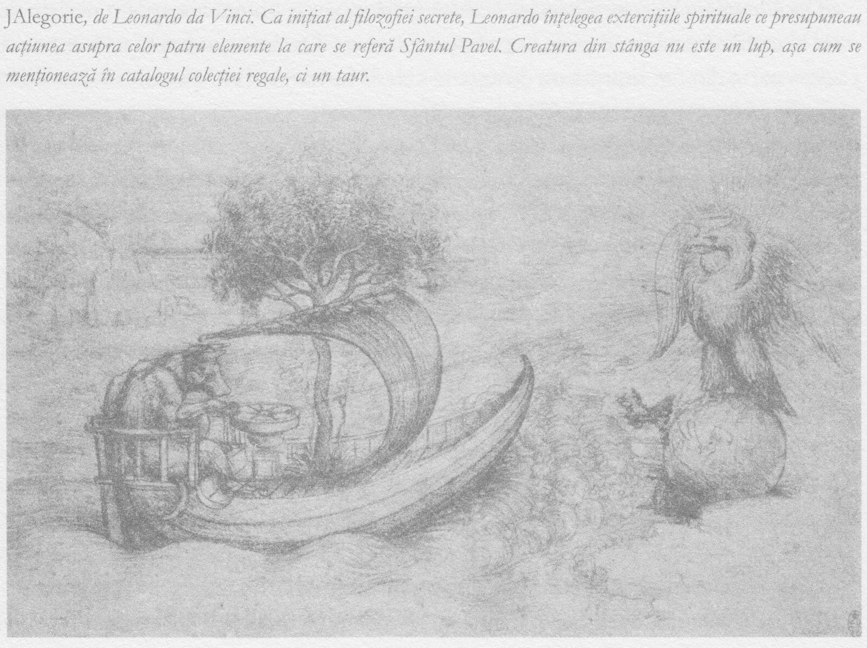

Care aminteam, inclusiv voinţa aflată sub pragul conştienţei. Pavel numeşte aceasta dragoste.
Aplicând credinţă speranţei, aplicând credinţă şi speranţă iubirii, fiinţa umană poate fi transformată într-un înger.
Astfel, Scorpionul este preschimbat în Vultur. Vulturul cooperează cu Taurul, iar Taurului îi cresc aripi. Taurul înaripat acţionează asupra Leului, iar acestuia îi cresc la rândul lui aripi. Iar sfârşitul acestui proces în patru etape este cel în care Leul înaripat acţionează asupra Omului, pentru a-l transforma în înger. Acesta este marele mister învăţat în şcolile misterelor din lumea antică, cel care a devenit apoi marele mister al creştinismului ezoteric.
Cele patru elemente îndeplinesc un rol crucial în formarea universului fizic, iar a lucra asupra lor în vreme ce ele ne străbat înseamnă a ne transforma nu numai pe noi înşine, ci întregul univers, până la graniţele sale. Dacă un individ varsă lacrimi de compasiune, natura sa animală este transformată într-o măsură anume, dar transformaţi sunt şi heruvimii din cosmosul întreg. Schimbările în fiziologia umană devin seminţe ale transfigurării întregului univers material.
Cabalistul Isaac Luria scria că, în cele din urmă, nu va mai exista nici măcar un atom asupra căruia să nu fi lucrat omul.

În primele capitole ale acestei istorii am văzut cum au fost create lumea şi omenirea, în ordinea următoare: mai întâi componenta minerală, apoi cea vegetală, în al treilea rând partea animală şi, în final, ca o încununare a creaţiei, elementul uman. Aceste părţi au fost făurite una după alta, fiecare oferind condiţiile necesare pentru următorul stadiu de dezvoltare. Pe măsură ce istoria se scurge, aceste componente vor fi transformate în ordine inversă: umanul, animalul, vegetalul şi, în sfârşit, mineralul. La finele timpului, chiar şi atomii fiinţei noastre materiale vor fi transformaţi, aidoma trupului fizic al lui Iisus la Schimbarea la Faţă.
Am văzut că, în conformitate cu istoria secretă, omenirea este doar superficial afundată în materie, că întărirea pământului şi a craniului uman ne-a permis să ne dezvoltăm sentimentul de sine şi, totodată, potenţialul de a gândi, a voi şi a iubi liber. Dar înainte de acest scurt popas printre obiectele fizice, experienţa noastră a fost cea a ideilor. Obiectele imaginaţiei, pe care le înţelegeam ca provenind de la spirite, îngeri şi zei, erau reale pentru noi. În cea mai mare parte a istoriei umane, încă mult timp după formarea materiei, ceea ce vedeam cu ochiul minţii era mai real pentru noi decât obiectele materiale. Istoria modernă ne învaţă că materia este transformată, dispersată, astfel încât în viitorul nu foarte îndepărtat vom pătrunde din nou pe tărâmul Imaginaţiei.
Când se va petrece acest lucru? Şi ce se va întâmpla după încarnarea lui Satan? În capitolul 4 am văzut că, din perspectiva minţii-înaintea-materiei, istoria este împărţită în şapte „zile”. Sâmbăta a fost domnia lui Saturn, duminica a fost epoca în care Pământul şi Soarele erau unite, luni a fost era anterioară retragerii Lunii. Marţi a fost perioada care a început cu coagularea lumii materiale, în 11145 î.c. Moartea lui Iisus
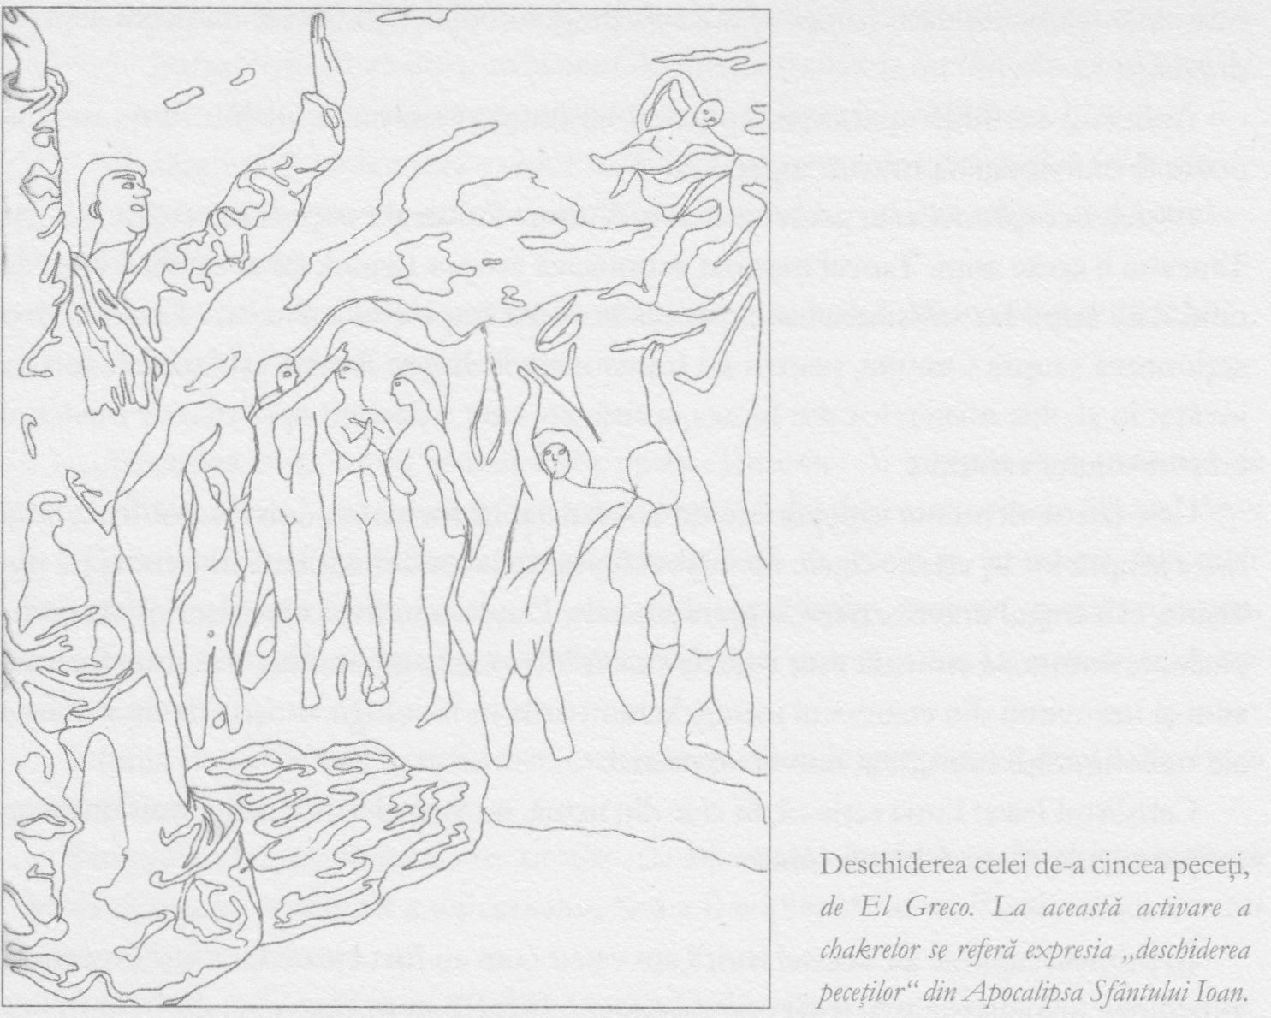

Cristos a marcat jumătatea „zilei” de marţi şi a Marii Săptămâni. Ce se va întâmpla în zilele care au mai rămas?
În anul 3574 d.c. Vom intra în epoca numită în Apocalipsă Filadelfia. Dacă marile impulsuri evolutive din epocile anterioare şi-au avut originea în India, Persia, Egipt, Grecia, Roma şi Europa Nordică, următorul va veni din Europa de Est şi Rusia. Acesta este motivul pentru care guvernele sub influenţă francmasonică din America şi Marea Britanie s-au implicat în regiunea respectivă. Deja putem vedea extreme apărute în zonă, extreme ale spiritualităţii şi ale răului deopotrivă, precum mafia rusă.
În viitor, personalităţile pe care ni le amintim din istorie, cele care au condus omenirea afară din lumile spirituale, vor renaşte pentru a ne ghida înapoi în ele. Va exista un nou Shakespeare, un nou Moise, un nou Zarathustra, un nou Hercule. Spre finele epocii Filadelfia, Jeshua ben Pandira, Învăţătorul esenienilor, se va încarna iar ca al cincilea călăreţ, care „se cheamă Cel credincios şi Cel adevărat”, despre care aminteşte Apocalipsa. În tradiţia orientală, acest personaj este numit Buddha Maitreya. El va aduce cu sine mari daruri spirituale, deschizând ceea ce Sfânta Tereza din Avila numea „ochii sufletului”, chakrele.
Astfel vom intra din nou în pădurea sacră descrisă în capitolul 2. Vom fi conştienţi de existenţa spiritelor, a îngerilor şi a zeilor, vii în tot ce ne înconjoară, dar nu vom mai fi controlaţi de ele. Vom deveni din nou conştienţi de fiinţele spirituale aflate de o parte şi de alta a noastră de fiecare dată când luăm o decizie. Când spiritele bune şi cele rele se vor face simţite, când toţi vom comunica liber cu lumile spirituale, religia organizată nu va mai fi necesară.
Imaginaţi-vă: nicio religie. Ne vom redobândi în parte capacitatea de a controla plantele şi animalele prin puterea gândului, pe care am moştenit-o de la Adam. Vom începe să ne amintim vieţile anterioare şi să le prevedem pe cele viitoare.
Conştiinţa noastră în stare de veghe se va dezvolta astfel încât deosebirea între ea şi cea actuală va fi aceeaşi ca deosebirea dintre conştiinţa pe care o avem astăzi în starea de veghe şi cea din vis. Vom înţelege că, deşi credeam că suntem treji, de fapt am trăit în somn.
Aceste evoluţii nu vor fi realizate uşor. La finele epocii filadelfiene va izbucni un război catastrofic, după care suprafaţa Pământului va deveni un pustiu spiritual – cu excepţia Americii, unde flacăra spiritualităţii va rămâne vie. Aceasta va fi imaginea în oglindă a perioadei primului Zarathustra.
Intervalul cuprins între anii 5734 şi 7894 d.c. Este numit în Apocalipsă Laodicea. Pe măsură ce materia va fi tot mai puţin densă, trupurile noastre vor răspunde mai activ la impulsurile spirituale. Bunătatea oamenilor altruişti va străluci pe chipurile lor, în vreme ce feţele şi trupurile celor răi vor fi modelate de patimile animale ce-i vor domina. Oamenii buni vor constata că le este tot mai greu să accepte în jurul lor persoane nefericite, astfel că, în final, nimeni nu va fi fericit până ce nu toată lumea va fi fericită.
Dacă lumea materială este temporară, la fel este şi moartea. Cu timpul, nu vom mai muri, ci vom dormi doar foarte adânc, iar mai apoi din ce în ce mai puţin adânc. Moartea, aşa cum spunea Sfântul Pavel, va fi înghiţită. Când vom intra într-o altă eră a metamorfozelor, reproducerea biologică va deveni inutilă. Vom descoperi „Cuvântul care a fost pierdut” al francmasonilor – sau altfel spus, vom crea prin puterea glasului. În cronologia Marii Săptămâni, vom fi ajuns la „joi”, deşi, fireşte, timpul aşa cum îl înţelegem astăzi nu va mai exista. Gândurile noastre vor avea o viaţă a lor, lucrând independent de noi, dar pentru noi.
Pe măsură ce istoria se va apropia de sfârşit, forţele răului se vor impune încă o dată, când cea de-a treia fiinţă din trinitatea răului, demonul Soarelui, se va opune intenţiilor lui Dumnezeu. Aceasta este fiara cu două coarne, ca ale mielului, descrisă în Apocalipsă. Ea va conduce forţele răului în Bătălia Finală.
În cele din urmă, nu numai că Soarele va părea altfel, aşa cum a prezis Sfântul Ioan Crisostomul, dar un soare va răsări în fiecare dintre noi.

Şi toate acestea vor fi împlinite prin puterea gândului!
La nivel general, cei care au schimbat istoria cu adevărat nu au fost marii generali şi politicieni, ci gânditorii şi artiştii. Un singur individ stând singur într-o încăpere şi dând naştere unei idei poate schimba cursul istoriei mai puternic decât un general care comandă mii de soldaţi pe câmpul de luptă sau un politician care atrage milioane de susţinători.
De aceea este filosofia romantică şi incitantă. Într-un univers al minţii-înaintea-materiei, în orice gând există nu doar romanţiozitate şi incitare, ci şi magie. Nu numai ceea ce fac şi ce spun, dar şi ceea ce gândesc are capacitatea de a-i afecta pe semenii mei şi întregul curs al istoriei.

Platon sugera că orice filosofie începe cu sentimentul miraculosului.
Ştiinţa modernă ucide acest sentiment, spunându-ne că ştim deja tot ceea ce este de ştiut. Ştiinţa modernă distruge filosofia, îndemnându-ne să renunţăm la a pune marile întrebări de tip „de ce”. Asemenea întrebări nu au niciun sens, susţin oamenii de ştiinţă: mai bine să le uităm şi să ne vedem de treburile noastre.
Savanţii de astăzi insistă că ei sunt deţinătorii unicului mod în care pot fi interpretate condiţiile fundamentale ale existenţei umane. Le place să se concentreze pe ceea ce ştiu. Din punctul lor de vedere, ceea ce ştim deja este aidoma unui vast continent care ocupă aproape întregul spaţiu disponibil.
Dar oamenii despre care am spus în această carte că au făcut istoria au preferat să se concentreze pe ceea ce nu ştiau. Din perspectiva lor, ceea ce ştim deja este o mică insuliţă pe un ocean întins şi foarte ciudat.
Să semănăm noi acum seminţele îndoielii! Să urmăm sfatul lui Francis Bacon şi să nu ne grăbim să încadrăm lumea într-un tipar impus de noi. Să aşteptăm, alături de Keats, ca un tipar mai profund să se contureze.
Ştiinţa nu oferă certitudini. Este şi ea un mit ca oricare altul, reprezentând ceea ce vor oamenii, în adâncul fiinţei lor, să creadă. Rudolf Steiner spunea odată că oamenii care nu au curajul de a fi cruzi dezvoltă adesea credinţe crude. Iar a susţine că nu trăim într-un univers cu caracter reciproc este o cruzime nenecesară.
Dacă acceptăm aceste opinii crude, înseamnă că permitem ca sentinţele experţilor într-un domeniu oarecare de activitate să devină mai importante decât propria noastră experienţă. Şi înseamnă totodată să negăm acele lucruri despre care Shakespeare, Cervantes şi Dostoievski ne-au spus că sunt adevărate.
Scopul cărţii de faţă, prin urmare, este acela de a sugera că, dacă privim dintr-o perspectivă nouă condiţiile fundamentale ale existenţei noastre, poate că le vom percepe într-un mod cu totul nou. De fapt, poate că vom avea asupra lor o imagine opusă celei în care am fost învăţaţi să credem. La urma urmei, exact asta face filosofia, atunci când este aplicată corect.
Ecourile înţelepciunii antice se află pretutindeni în jurul nostru, în numele zilelor din săptămână şi ale lunilor anului, în dispunerea sâmburilor într-un măr şi în ciudăţenia vâscului, în muzică, în poveştile pe care le spunem copiilor, în designul multor clădiri şi statui şi în cele mai de seamă opere de artă şi literatură. Iar dacă nu putem vedea această înţelepciune străveche, motivul este unul singur: am fost învăţaţi şi condiţionaţi să n-o vedem. Am fost vrăjiţi de materialism.
Ştiinţa este de părere că idealismul a dominat istoria până în secolul al XVII-lea, când a început discreditarea lui. Ştiinţa consideră, de asemenea, că materialismul va rămâne filosofia dominantă a omenirii până la finele veacurilor. După părerea societăţilor secrete însă, materialismul va ajunge să fie doar o eroare de scurtă durată.
Învăţăturile societăţilor secrete au fost aduse la lumina zilei pentru prima dată, aici. Unii cititori le vor găsi poate ridicole – dar măcar vor şti care sunt ele cu adevărat. Alţii vor sesiza ceva în ele, chiar dacă par incompatibile cu marile certitudini ştiinţifice ale epocii în care trăim.
Am expus aici o istorie vizionară, aşa cum este ea reţinută în forul interior al fiinţei umane, o istorie păstrată de cei capabili să se strecoare din planul material în alte dimensiuni. Aşa este, pare ireconciliabilă cu istoria în care aţi fost învăţaţi să credeţi, dar dacă este adevărată în alte dimensiuni?
Poate că ar trebui să încheiem cu reflecţiile unui savant de renume. Fizicianul Niels Bohr spunea la un moment dat: „Opusul unei afirmaţii corecte este o afirmaţie greşită, dar opusul unui adevăr profund poate fi, foarte bine, un alt adevăr profund.”
Am văzut că, dacă încercăm să privim în trecut, dincolo de anul 11451 î.c., dovezile că ştiinţa ne poate spune ceva real sunt foarte firave. Uriaşe baloane de supoziţii şi interpretări se clatină în echilibru precar pe un fundament minuscul de date concrete. Şi, desigur, acelaşi lucru este valabil şi dacă încercăm să privim în viitor, mai departe de anul 11451 d.c. Adevărul este că trebuie să ne folosim imaginaţia. Atunci când pornim la drum într-o direcţie sau în cealaltă, când părăsim ţărmurile insuliţei noastre de materie, nu putem să pătrundem decât pe tărâmul imaginaţiei.
Desigur că materialiştii privesc imaginaţia cu ochi bănuitori, asociind-o cu fantezia şi cu iluzoriul. Societăţile secrete, însă, o percep într-o lumină extraordinară. Mintea fiecărui individ este o prelungire, o protuberanţă a minţit universale în lumea materială, şi fiecare dintre noi trebuie să-şi folosească imaginaţia pentru a tinde către această minte şi a conlucra cu ea.
Acest mod de utilizare a imaginaţiei a fost cel care i-a conferit unui Shakespeare sau Mozart aura de divinitate.
Imaginaţia este totul.

MULŢUMIRI
Le mulţumesc lui Sarmaurin, Kszil şi Aaron. M-au ajutat să gândesc şi să scriu: Hannah Black, Jane Bradish Ellames, Jamie Buxton, Kevin Jackson, Kate Parkin şi Paul Sidey. Sunt binecuvântat fiindcă am alături asemenea spirite înrudite. Am cel mai bun agent literar şi cel mai bun editor. Jonny Geller este întruchiparea acţiunii desăvârşite, aidoma unui arcaş Zen, iar Anthony Cheetham reprezintă o combinaţie unică de forţă intelectuală şi inteligenţă comercială. Imediat ce am auzit că fondează o nouă editură, am ştiut că vreau ca el să-mi publice cartea. Vreau să le mulţumesc lui Sue Freestone, redactorul meu şi editor al Quercus, şi excepţionalei Charlotte Clerk. Le sunt recunoscător de asemenea lui Patrick Carpenter, Nicholas Cheetham, Caroline Proud, Lucy Ramsey, Emma Ward, Andrew Sydenham, Doug Kean, Paul Abel şi Elaine Willis, pentru documentarea unor fotografii cu adevărat obscure.
Vă mulţumesc, Betsy Robbins şi Emma Parry. Pentru splendidele drepturi de vânzare internaţională. Mă bucur că editorul meu în Statele Unite ale Americii este legendarul Peter Mayer. Ştiu că Fred Gettings şi Lorna Byrne Fitzgerald au avut grijă de mine de departe. Mama mea, Cynthia, şi Terry mi-au oferit un plăcut refugiu atunci când am avut nevoie de el. Familia mea a fost nevoită să suporte multe în ultimele optsprezece luni. Fiica mea, Tabitha, a contribuit la realizarea unor ilustraţii excelente, acolo unde drepturile de reproducere îmi depăşeau cu mult mijloacele, iar fiul meu, Barnaby, este întotdeauna gata să lumineze atmosfera cu glumele lui subversive. Îi mulţumesc soţiei mele, Fiona, pentru dragostea şi dăruirea pe care mi le-a arătat în toată perioada în care am scris această carte – şi pe care aş vrea să le răsplătesc acum.

NOTĂ DESPRE SURSE ŞI BIBLIOGRAFIE SELECTIVĂ
Clipa în care am avut o imagine completă asupra cărţii a fost cea în care am găsit, într-un magazin de cărţi la mâna a doua, Hali, în Tumbridge Wells, un exemplar în două volume din Mysterium Magnum de Bohme, tradus în limba engleză de John Sparrow. Scrisă în 1623, deci înainte de marele influx ezoteric din Orient, facilitat de extinderea imperiilor europene, această carte mi-a dovedit că a existat cu adevărat o autentică tradiţie ezoterică occidentală, care constituie veriga de legătură dintre şcolile misterelor din Egipt, Grecia şi Roma pe de o parte, şi afirmaţiile vizionarilor moderni, precum Rudolf Steiner, pe de alta.
Cam în aceeaşi perioadă mi-au căzut în mâini alte volume: Semnătura tuturor lucrurilor de Bohme, Arhidoxele magiei de Paracelsus, Viaţa şi profeţiile lui Paracelsus – o culegere de scrieri cu o scurtă biografie realizată de Franz Hartmann, şi Operele lui Thomas Vaughan, rozacrucianul englez, editată de A. E. Waite, cu o splendidă copertă aurie. Veritabile comori, aceste cărţi mi-au confirmat din nou existenţa tradiţiei despre care aminteam. Într-o lucrare recentă, Robert Fludd: filosof ermetic şi supraveghetor al celor două lumi, de Joscelyn Godwin, am găsit chiar o reprezentare a Pământului separându-se de Soare. Ştiam că există o tradiţie ezoterică referitoare la acest eveniment istoric, dar anterior citisem despre ea numai în lucrările lui Rudolf Steiner.
Unii scriitori, printre care Valentine Tomberg şi Max Heindel, au fost acuzaţi că nu au afirmat suficient de răspicat datoria de ordin moral pe care o au faţă de Steiner. Permiteţi-mi să fac eu acest lucru, aici. Steiner este o personalitate de excepţie în cercurile oculte de la finele secolului al XIX-lea şi începutul veacului XX, aidoma lui Swedemborg la pragul dintre secolele al XVIII-lea şi al XIX-lea. Contribuţia sa la descifrarea lumii dificile şi paradoxale a filosofiei ezoterice este mai mare decât a oricui altcuiva. Există, se pare, aproximativ şase sute de volume semnate Rudolf Steiner, majoritatea fiind culegeri ale prelegerilor sale. Eu am citit cel puţin treizeci dintre ele.
În ciuda acestei contribuţii, lucrările sale nu constituie câtuşi de puţin o lectură uşoară. Obiectivul pe care el l-a urmărit nu a fost acela de a fi cât mai limpede posibil, în sensul academic anglo-american. Dimpotrivă, şi-a dorit să acţioneze asupra cititorilor printr-un fel de îmbinare a temelor – istorică, metafizică, morală şi filosofică. Nu există în scrierile sale o structură în sensul convenţional al termenului şi niciun fir narativ. Elementele revin iar şi iar în atenţie, ritmic, în cicluri mai largi uneori, mai mici alteori. Numeroşi cititori îşi pierd rapid răbdarea, iar cei care perseverează sfârşesc totdeauna prin a găsi informaţii fascinante, iar cartea mea este presărată din plin cu aceste veritabile geme.
Orice filosofie idealistă, altfel spus orice filosofie care porneşte de la premisa că mintea a apărut înaintea materiei şi că aceasta din urmă a precipitat într-un fel sau altul din mintea cosmică, tratează această precipitare în termenii unei serii de emanaţii ale minţii universale. Idealismul la nivelurile sale superioare – adică filosofia ezoterică a tuturor tradiţiilor culturale – corelează aceste emanaţii cu corpurile cereşti într-un mod sistematic. Există unele variaţii în funcţie de tradiţia studiată, iar în aceste cazuri nu m-am mulţumit să simplific expunerea, de dragul clarităţii, ci l-am luat pe Steiner drept ghid. Textele esenţiale în acest sens sunt: Teoofia, Ştiinţa ocultă, Evoluţia lumii şi a omenirii şi Universul, Pământul şi omul.
(M-am ferit de disputele dintre diversele şcoli de gândire – precum antropozofii, teozofii şi adepţii lui Keyserling – cu privire la cronologia acestor evenimente, deoarece sunt absconse şi, în plus, timpul aşa cum îl înţelegem astăzi nici nu exista atunci. Cred că asemenea discuţii riscă uneori să devină lipsite de sens, dar pentru o abordare inteligentă a acestor chestiuni, recomand pagina web Vermont Sophia şi site-ul Fundaţiei Sophia, al lui Robert Powell. De asemenea, sunt disponibile online numeroase lucrări semnate de Keyserling. Într-un caz – anume dacă legendele celor doi Krişna trebuie detaşate una de cealaltă sau nu – am preferat interpretarea lui Keyserling, nu pe cea a lui Steirier.)
Rudolf Steiner a fost un vizionar şi rareori îşi documentează învăţăturile. Multe dintre aserţiunile sale sunt imposibil de verificat în sens academic sau ştiinţific, dar majoritatea au fost atestate; cred că există doar câteva excepţii.
Problema cu Steiner este alta, cred: fiind o personalitate atât de impunătoare, celor care îi calcă pe urme le este greu să gândească liber şi independent. Umbra sa riscă să inhibe orice originalitate. În parte fiindcă lucrez de mult timp în domeniul editorial, unde pentru a te bucura de succes ai nevoie de o certitudine fermă că ai dreptate în ceea ce susţii, şi în parte pentru că mi-am extins cercetările într-atât încât am reuşit – cel puţin într-o anumită măsură – să aşez filosofia lui Steiner în contextul adecvat, nu l-am simţit nicidecum ca pe o povară, ci ca pe o sursă de inspiraţie.
Din rândul autorilor moderni, G.I. Gurdjieff derutează şi stupefiază în mod voit cititorul în lucrările sale, dar în uriaşa sa operă în zece volume, Totul şi orice, se regăsesc giuvaieruri veritabile, care confirmă învăţăturile ezoterice străvechi. Protejatul său, Ouspensky, a avut darul de a transpune înţelepciunea antică în ceea ce am putea numi un idiom modernist, în cadrul lucrărilor În căutarea miraculosului şi Tertium Organon. De asemenea bun cunoscător al tradiţiei sufite, René Guénon este întruchiparea rigorii intelectuale galice, iar operele sale, Omul şi devenirea sa, Domnul lumii şi Introducere în studiul doctrinei hinduse, au constituit pentru mine nu doar surse de informare, ci şi modele de disciplină.
Înţelepciunea secretă a Cabalei se constituie într-un îndrumar concis şi totuşi ilustrativ. În privinţa tradiţiei ezoterice creştine, lucrarea Calea perfectă, de Anna Bonus Kingsford şi Edward Maitland, scrisă în 1881, este o raritate pe piaţă, dar eu am izbutit să găsesc un exemplar fotocopiat. Scrisă de un anglican, C. G. Harrison, Universul transcendentala fost publicată în 1893 şi a făcut furori în cercurile ezoterice, atât din interiorul, cât şi din exteriorul Bisericii, deoarece dezvăluia informaţii pe care societăţile secrete ar fi preferat să le păstreze neştiute. Din perspectivă ortodoxă, cărţile lui Omraam Mihail Aivanov sunt reprezentative pentru tradiţia anticelor mistere solare şi a învăţăturilor creştine despre dragoste şi sexualitate. Menţionat în text, volumul Meditaţii despre tarot a fost publicat anonim la Paris în 1980 şi a fost scris de un fost discipol al lui Steiner, Valentin Tomberg, care a devenit ulterior romano-catolic. (Celor interesaţi, le recomand fascinanta lucrare a lui Serghei O. Prokofieff, Cazul Valentin Tomberg.) Meditaţii despre tarot se constituie într-o veritabilă comoară de învăţături ezoterice creştine. Zelator; de David Ovason, este o lucrare clasică de ezoterism modern, în general ignorată. Se bazează pe învăţăturile mai multor şcoli de gândire, însă mesajul ei este unul în esenţă creştin. Cărţile despre Iisus Cristos scrise de Rudolf Steiner mi-au fost ajutoare nepreţuite – mai cu seamă cele despre misterele solare, centrale în creştinismul ezoteric: Creştinismul ca fapt mistic şi misterele Antichităţii, Fiinţele spirituale în corpurile cereşti şi în regnurile naturii, Pietre de temelie pentru înţelegerea misterului Golgotei, ale influenţelor lui Lucifer şi Abriman, De la Budhha la Cristos, plus diversele sale comentarii la evanghelii, printre care şi aşa-numita „a cincea evanghelie” şi Salvarea gândirii (despre Toma d’Aquino). Am găsit de asemenea câteva lucrări excluse din diversele programe de publicare a operelor lui Steiner, inclusiv unul dintre volumele teozofice timpurii, Atlantida şi Lemuria, şi – mai important pentru textul meu – Impulsurile interioare spre evoluţie: Misterele mexicane şi cavalerii templieri. Mi-au fost foarte utile comentariile biblice ale unui prieten al lui Steiner, Emil Bock, de la Genera la Cei trei ani şi la Sfântul Pavel. Am folosit de asemenea Tradiţie şi legendă în Biserica engleză, de G. S. Tyack, şi Spirite bune şi rele, de Edward Langton.
Marile capodopere ale alchimiei în secolul XX sunt, desigur, Le Mystère des Cathédrales şi Les Demeures Philosophales – excelente ghiduri de identificare a siturilor ezoterice din Franţa. Recomand în mod deosebit Istoria confreriei rozacruciene de Paul Sedir, care cuprinde o strălucită descriere a celor mai mari progrese ale alchimiei creştinizate. Zelator, de David Ovason, constituie o bună sursă de informare pe această temă, la fel ca Misterele rozacrucienilor, de Rudolf Steiner. Celor care doresc să aprofundeze studiul alchimiei, le recomand site-ul web al lui Adam Maclean – o fascinantă arhivă de documente istorice.
Predecesoarea lui Steiner, Madame Blavatsky, constituie o problemă, fie şi numai fiindcă noţiunea anticreştină de animus pare, la o privire retrospectivă, oarecum maliţioasă şi perversă. Prefer s-o consider pe Helena Blavatsky ca pe un exemplu reprezentativ al splendidei tradiţii victoriene – aceea de a scrie „tone” de cărţi pline de idei obscure, dar caracterizate adesea de o fascinantă erudiţie. Cu eventuala excepţie a volumului Creanga de aur, de James Frazer – retipărit în mod constant – aceste cărţi abia dacă mai sunt citite în prezent. Uneori m-am întrebat chiar dacă nu cumva sunt prima persoană care le-a mai răsfoit în ultima sută de ani. Ideile pe care le conţin au devenit desuete, însă ele există şi pot spune că mi-a făcut plăcere să trec în revistă următoarele titluri: Doctrina secretă şi Isis dezvăluită de Madame Blavatsky, Teozofia şi religia psihologică de F. Max Mueller, Fragmente dintr-o credinţă uitată şi Orfeu de G. R. S Meade, Cartea egipteană a morţilor şi Creştinismul istoric şi cel gnostic de prietenul lui George Eliot, Gerald Massey, Teoriile antice ale revelaţiei şi inspiraţiei de Edwyn Bevan, Oedipus Judaicus de William Drummond, Limbajul pierdut al simbolismului şi Anglia arhaică de Harold Bayley, Canonul de William Stirling, Arhitectura: mit şi misticism de William Lethaby, Crezuri creştine şi păgâne de Edward Carpenter, Introducere în Tantra Sastra şi Puterea şarpelui de Sir John Woodroffe, Istoria magiei de Eliphas Levi, Cabala dezvăluită de S. L. Macgregor Mathers, Misticismul de Evelyn Underhill, Studii în misticism şi în anumite aspecte ale tradiţiei secrete de A. E. Waite, Conştiinţa cosmică de Richard Bucke, Iniţiaţii de Eduard Schure, Misterele bahice şi eleusiene de Thomas Taylor, Vălul lui Isis de W. Winwood Reade.
Fiziologia ocultă constituie o parte esenţială a cărţii de faţă. Am utilizat în acest sens: Cazuri oculte de boală de E. Wolfram, Enciclopedia omului ezoteric de Benjamin Walker, Principii oculte ale sănătăţii şi vindecării de Max Heindel, Anatomia ocultă şi Biblia de Corinne Heline, Fiziologia ocultă, Iniţierea şi rezultatele sale, Ştiinţa ocultă şi dezvoltarea ocultă, de Rudolf Steiner. Parabola fiarei, de John Bleibtreu, deşi nu face parte din filosofia ezoterică, este o sursă de informaţii fascinante, îndeosebi asupra celui de-ai treilea ochi.
Arta ocultă este de asemenea un domeniu-cheie, în privinţa căruia am consultat: Simbolişti şi simbolism de Robert L. Delevoy, Arta legendară şi mitologică de Clara Erskine Clement, Hieronymus Bosch de Wilhelm Fraenger, Simboluri în arta creştină de Edward Hulme, Trei conferinţe despre artă de René Huyghe – instructive îndeosebi cu privire la El Greco – Ocultul în artă de Fred Gettings, Cei doi copii de David Ovason, Marcel Duchamp de Octavio Paz, despre Marcel Duchamp, biografia în trei volume Viaţa lui Picasso de John Richardson şi interesantul eseu Capodoperele pierdute ale lui Picasso de Mark Harris, Bazele artei moderne de Ozenfant, Arta sacră şi legendară de dna Jameson, Suprarealismul şi pictura de André Breton, Suprarealismul şi ocultismul de Nadia Choucha.
Cărţile lui Albert Pike şi A. E. Waite despre francmasonerie intră în aceeaşi categorie a literaturii victoriene „cu tona”. Alături de Manly Hali, cei doi sunt autorităţi în domeniul misterelor francmasonice. Dintre lucrările lor, am folosit Morală şi dogmă, Istoria francmasoneriei şi învăţături secrete din toate epocile. În plus, am consultat Legenda Templului de Rudolf Steiner. Aş vrea să menţionez totodată Zodiacele secrete din Washington DE de David Ovason şi Cele şapte încercări ale contelui Cagliostro de Ian Mecalman. Nu voi trece cu vederea cercetările originale ale lui Robert Lomas, coautor împreună cu Christopher Knight al unor cărţi de succes despre originile francmasoneriei, printre care Cheia lui Hiram, Al doilea Mesia şi Maşina lui Uriel. La fel ca un alt autor de renume în domeniul istoriei alternative, Robert Bauval, Lomas este de profesie inginer, putând percepe astfel anumite lucruri pe care teoreticienii riscă să le ignore. Un aspect asupra căruia am insistat în cartea mea este acela că învăţăturile ezoterice au aplicaţii practice, utile, care le consolidează caracterul veridic. Lucrarea lui A. E. Waite, Biserica ascunsă a Sfântului Graal; constituie cea mai ilustrativă prezentare a variatelor surse ale legendelor despre Graal.
Reprezentativ pentru egiptologia ezoterică este Schwaller de Lubiez, ale cărui lucrări se constituie într-un impuls major în încercarea de a înţelege conştiinţa lumii antice. M-am inspirat din Templul omului, Ştiinţa sacră şi Miracolul egiptean. Am avut de asemenea plăcerea de a naviga pe Nil şi a vizita principalele situri egiptene împreună cu mulţi dintre cei mai cunoscuţi autori în domeniu, inclusiv Robert Bauval, Graham Hancock, Robert Temple şi Colin Wilson. O dată am explorat un tunel secret din spatele altarului unuia dintre marile temple ale Egiptului, în compania lui Michael Baigent. De o relevanţă aparte pentru cartea mea este ultima lucrare a lui Bauval, Codul egiptean, la care fac referire în text. Aici, cred eu, Bauval descifrează în cele din urmă codul numeric şi astronomic aflat la baza arhitecturii egiptene. Robert Temple este un om care poate, cu certitudine, să acceseze niveluri supranaturale de inteligenţă. Misterul Sirius. Soarele de cristal şi Lumea de dincolo sunt lucrări bine documentate pe tema simbolismului astronomic în mituri şi în tradiţiile iniţiatice. De consultat şi: Misterele de Ita Wegman, Cunoaşterea misterelor şi centrele misterelor Ac Rudolf Steiner, În locurile. Întunecate ale înţelepciunii de Peter Kingslay. Am citit pentru prima dată lucrarea lui Colin Wilson Outsider la vârsta potrivită, şaptesprezece ani, şi ea m-a introdus în lumea lui Rilke şi Sartre. Mai târziu, profesorul meu de filosofie – considerat uneori cel mai inteligent dascăl de la Oxford – mi-a spus că opera lui Sartre nu este filosofie reală şi sunt convins că ar declara acelaşi lucru despre Wilson. Pentru mine însă. Wilson este un intelectual în cel mai înalt sens al termenului, prin aceea că se străduieşte să înţeleagă ce înseamnă să trăieşti acum, cu deplină onestitate şi energie intelectuală. Urmaşii săi în domeniu sunt Michael Baigent şi Graham Hancock. Baigent a scris împreună cu Henry Lincoln şi Richard Leigh Sângele sfânt. Sfântul Graal, cartea care a creat climatul cultural în cârtişi găseşte locul orice lucrare pe tema societăţilor secrete. Am explicat în textul cărţii ce anume consider că este greşit în cartea respectivă, faptul că oferă o interpretare materialistă a unei tradiţii autentic spirituale cu privire la relaţia dintre Iisus Cristos şi Maria Magdalena. La fel ca Baigent şi Leigh, Hancock ştie să utilizeze tehnicile suspansului pentru a ajuta cititorii să asimileze ideile mai dificile. Cărţile sale, în principal Amprentele şeilor, au iniţiat schimbarea de paradigmă, încercând să convingă cititorii că trebuie să-şi pună întrebări cu privire la acea versiune a istoriei pe care o cunosc de la înaintaşii lor. Ultima sa carte, Supranaturalul, îşi asumă riscuri intelectuale extraordinare, dar este scrisă cu toată rigoarea la care ne-am aştepta din partea cuiva care a fost unul dintre cei mai importanţi jurnalişti din Marea Britanie.
Arheologul David Rohl s-ar distanţa probabil de câţiva dintre cei pe care i-am menţionat, fiind academician şi autor al lucrărilor Un test al timpului, Legendă: genera civilizaţiei şi Testamentul pierdut. Argumentele sale privind datarea cronologică, îndeosebi cele legate de zona în care arheologia egipteană corespunde cu textele biblice, vor fi acceptate de lumea academică în următorii zece ani.
În vreme ce scriam această carte m-a frapat numărul mare de specialişti din diverse domenii de activitate care obţin rezultate ce nu corespund paradigmei actuale, nici în termenii hegemoniei materialiste, nici din perspectiva istoriei convenţionale. Unul dintre lucrurile pe care am încercat să le fac în această carte a fost să reunesc diverse grupuri de anomalii, pentru a contura o imagine asupra lumii completă, dar anormală. Pe unii dintre teoreticienii menţionaţi în text Îi cunosc personal, dar pe majoritatea nu şi nici nu ştiu dacă sunt personal interesaţi de ezoterism. Important este însă faptul că nicio înclinaţie ezoterică nu este evidentă în lucrările lor, dar acestea susţin imaginea ezoterică asupra lumii: Originea conştiinţei în descompunerea minţii bicamerale de Julian Jaynes, înţelepţii rătăcitori de Helen Waddell, Les Troubadors et le Sentiment Romanesque de Robert Briffault, Arta memoriei, Filosofia ocultă în epoca elisabetană, Giordano Bruno şi tradiţia ermetică de Frances Yates, Shakespeare şi inventarea umanului şi Unde vom găsi înţelepciunea? De Harold Bloom, De ce a plâns doamna Blake de Marsha Keith Suchard, Isaac Newton, Omul, de John Maynard Keynes, Numele din fereastră de Margaret Desmorest (despre John Donne), Şcoala nopţii de M.C. Crambrook, Moara lui Hamlet de Giorgio de Santilliana şi Herta von Dechend, Rădăcinile romantismului de Isaiah Berlin, Religia şi declinul magiei de Keith Thomas, Biserică şi gnoză de F.C. Burkitt, Împăratul Pământului de Czeslaw Milosz, Flacăra dublă: dragostea şi erotismul de Octavio Paz, John Amos Comenius de S.S. Laurie, Meditaţii despre vânătoare de Jose Ortega y Gasset.

Cartea aceasta este rezultatul unor lecturi întinse pe durata a douăzeci de ani. Mi s-a întâmplat adesea ca dintr-o carte să derive o singură frază alcătuită cu propriile-mi cuvinte. Prin urmare, ceea ce am scris mai sus este o bibliografie selectivă. Ar trebui, probabil, să-mi declar un anume interes aici. În cazul unora dintre aceste cărţi, nu m-am limitat doar la a le citi, ci le-am şi publicat. Iniţial am vrut ca notele să fie aproape la fel de voluminoase ca textul în sine, însă acesta din urmă a ieşit de două ori mai lung decât intenţionasem. Poate că aşa este mai bine. Încă o frântură minusculă de informaţie, şi cartea aceasta ar fi riscat să explodeze aşa cum a făcut Mr. Creosote în filmul Sensul vieţii, din seria Monty Python.
Există un neajuns în cazul cărţilor de o asemenea anvergură, anume ca, până la apariţia ei pe piaţă, să apară alte lucrări relevante şi care ar fi trebuit luate în considerare. Aş vrea să menţionez în acest sens excelentul volum The Devil’s Doctor, o biografie a lui Paracelsus scrisă de Philip Ball, şi The Occult Tradition de David S. Katz. Ambele demonstrează o considerabilă „capacitate negativă” în privinţa întrebării dacă fenomenele oculte sunt sau nu reale. Recenta lucrare a lui Barry Strauss, The Trojan War, susţine ideea că războiul troian a fost un eveniment istoric, real.
Am marcat cu un asterisc cărţile pe care le recomand – cu excepţia celor evidente, fireşte, ca Fraţii Karamazov, de pildă – pentru că oferă cititorului sentimentul veridic că plonjează într-o lume a ideilor complet nouă. Am ales lucrări uşor de citit şi, sper, relativ disponibile pe piaţă.
Discografie: De Occulta Philosophia, J. S. Bach, în interpretarea Emmei Kirkby şi a lui Carlos Mena.
Beethoven considera că Appassionata este cea mai pregnant ezoterică piesă a sa, dar după părerea mea această caracterizare se potriveşte mai degrabă ultimei sale sonate pentru pian, nr. 31 în La bemol major opus 110, în cursul căreia dintr-odată compozitorul „sare” la muzica de peste o sută de ani, jazzul.
Cea mai ezoterică muzică din genul pop este, probabil, cea a patafizicianului Robert Wyatt. Recomand călduros cititorului ale sale Greatest Misses.

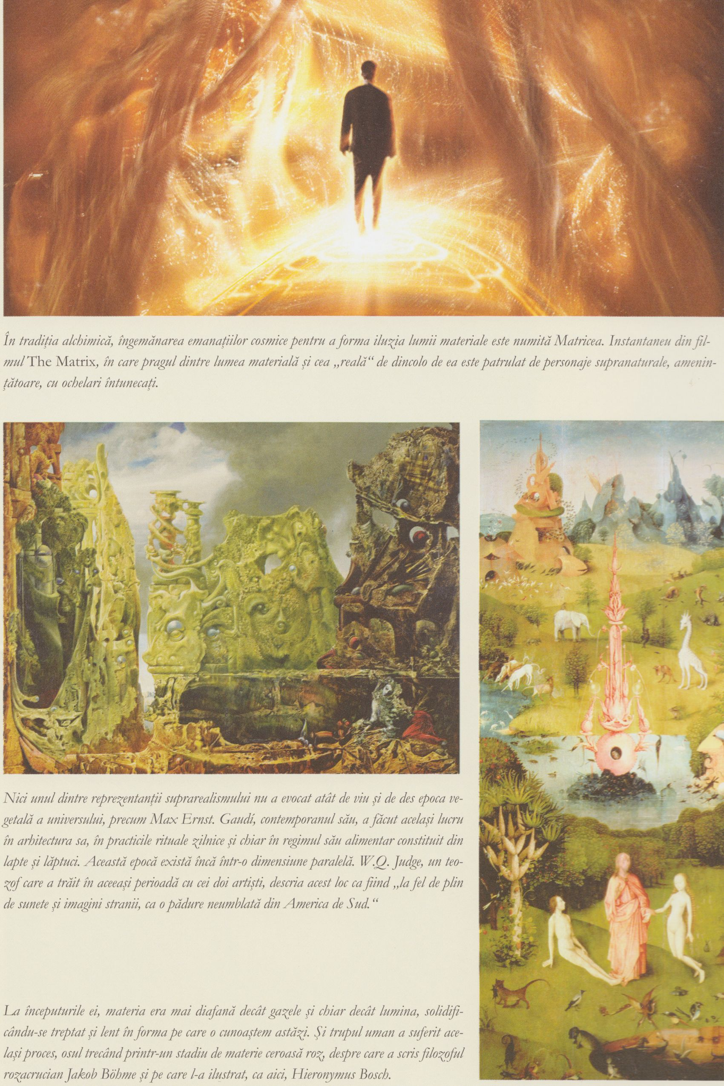
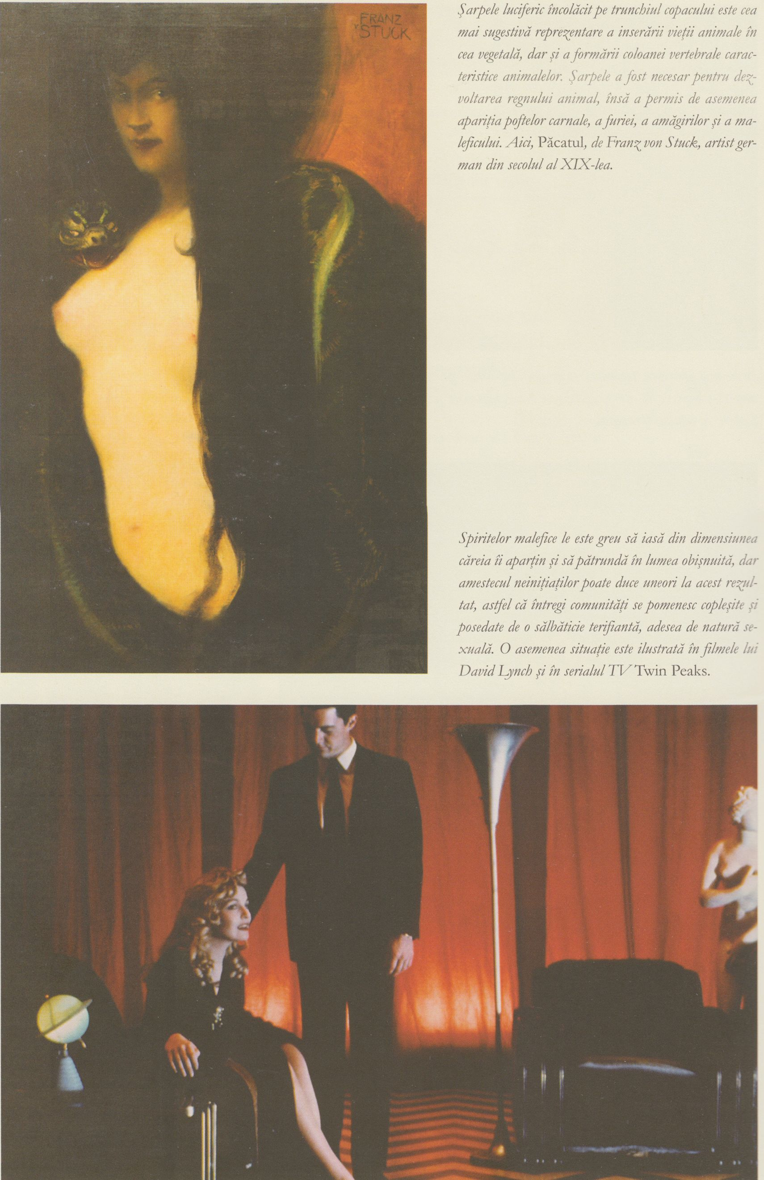
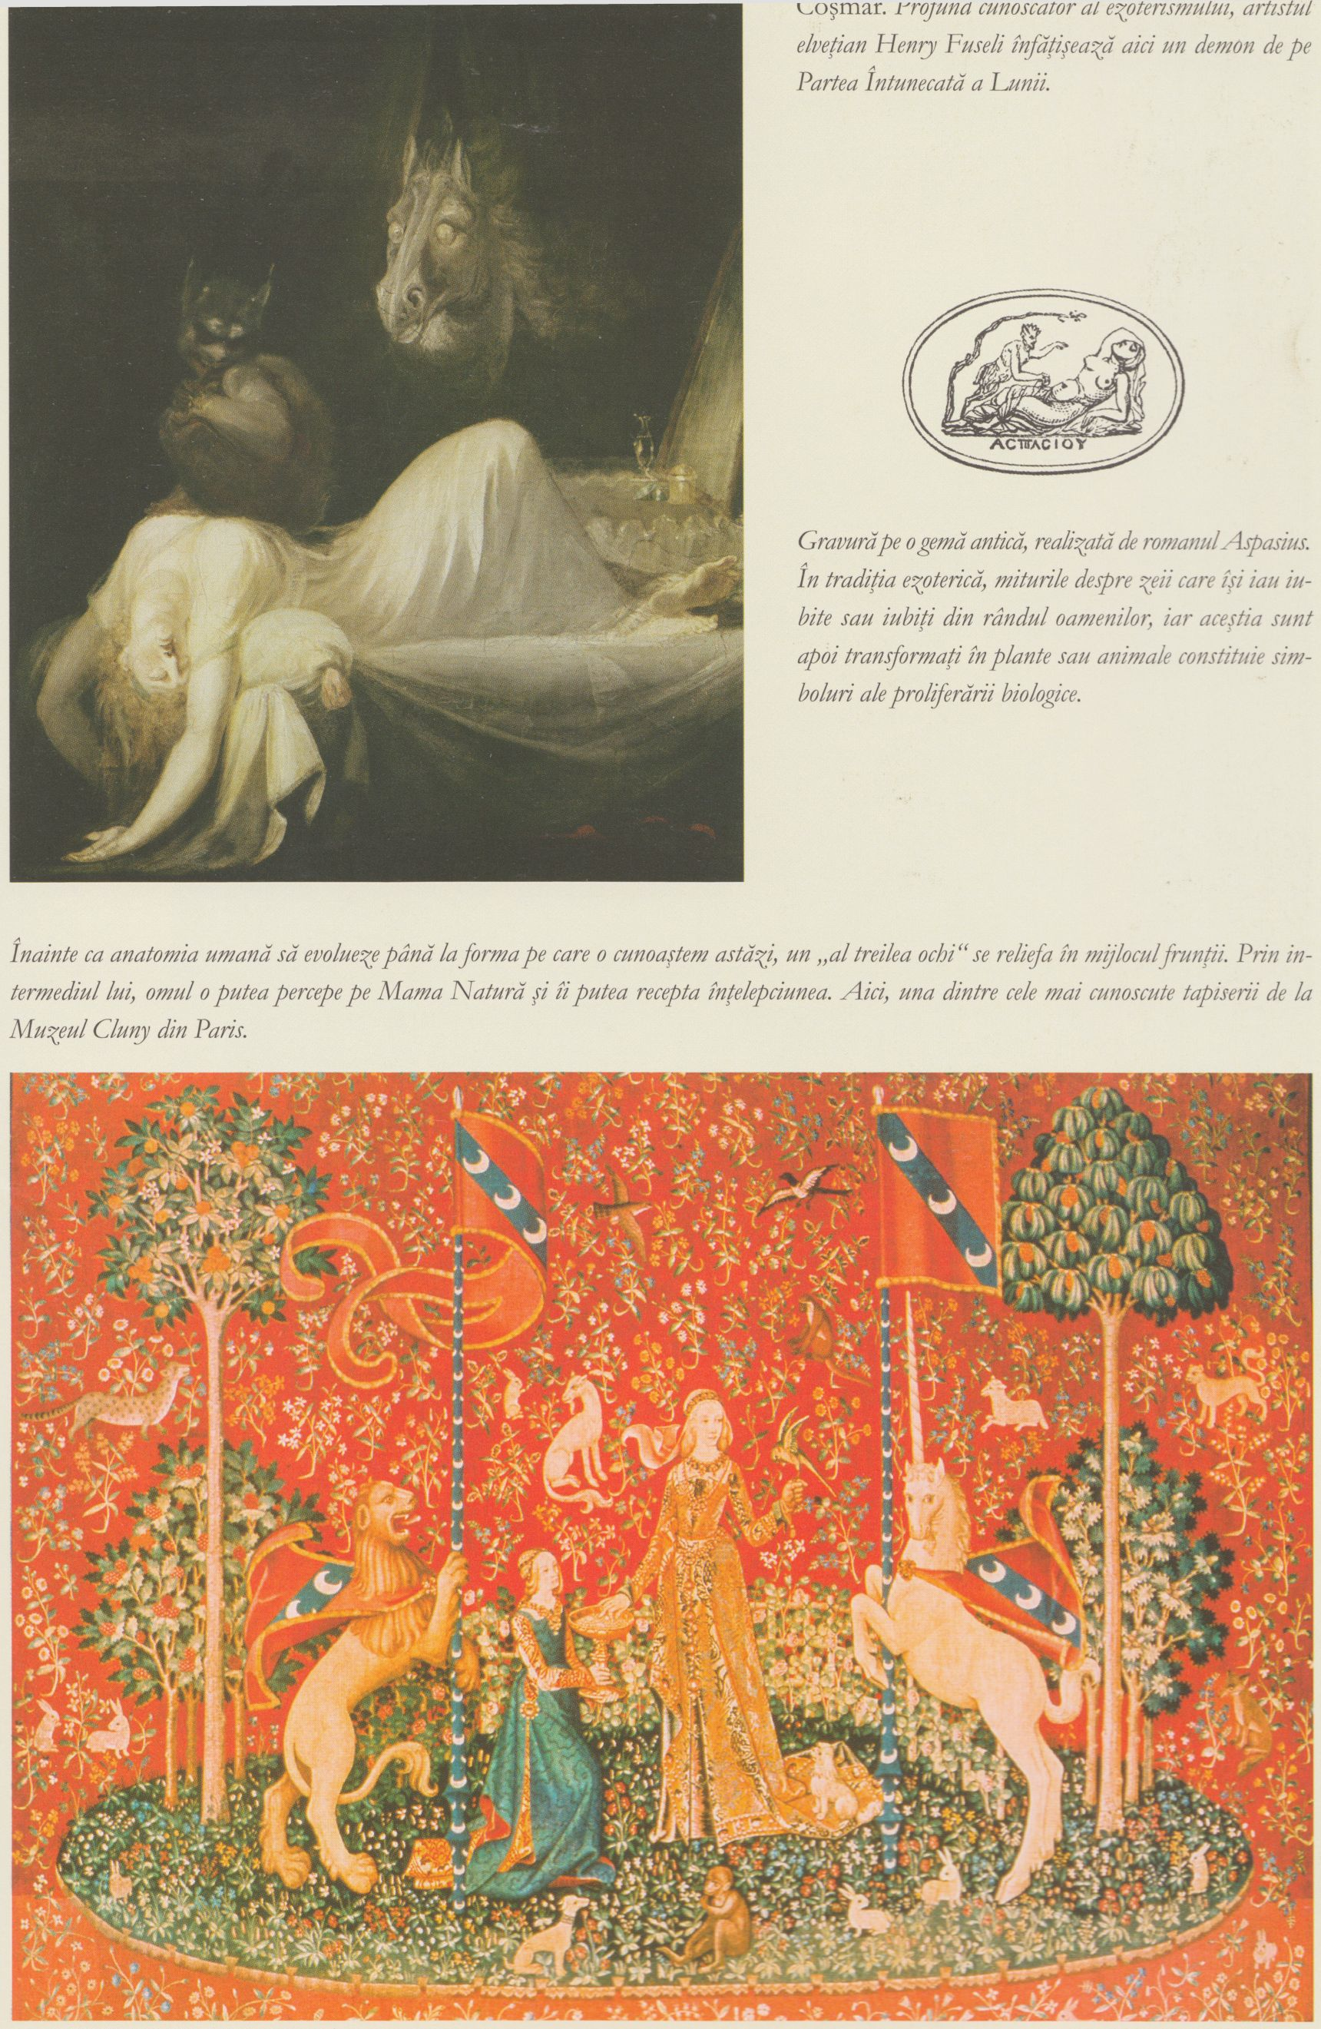
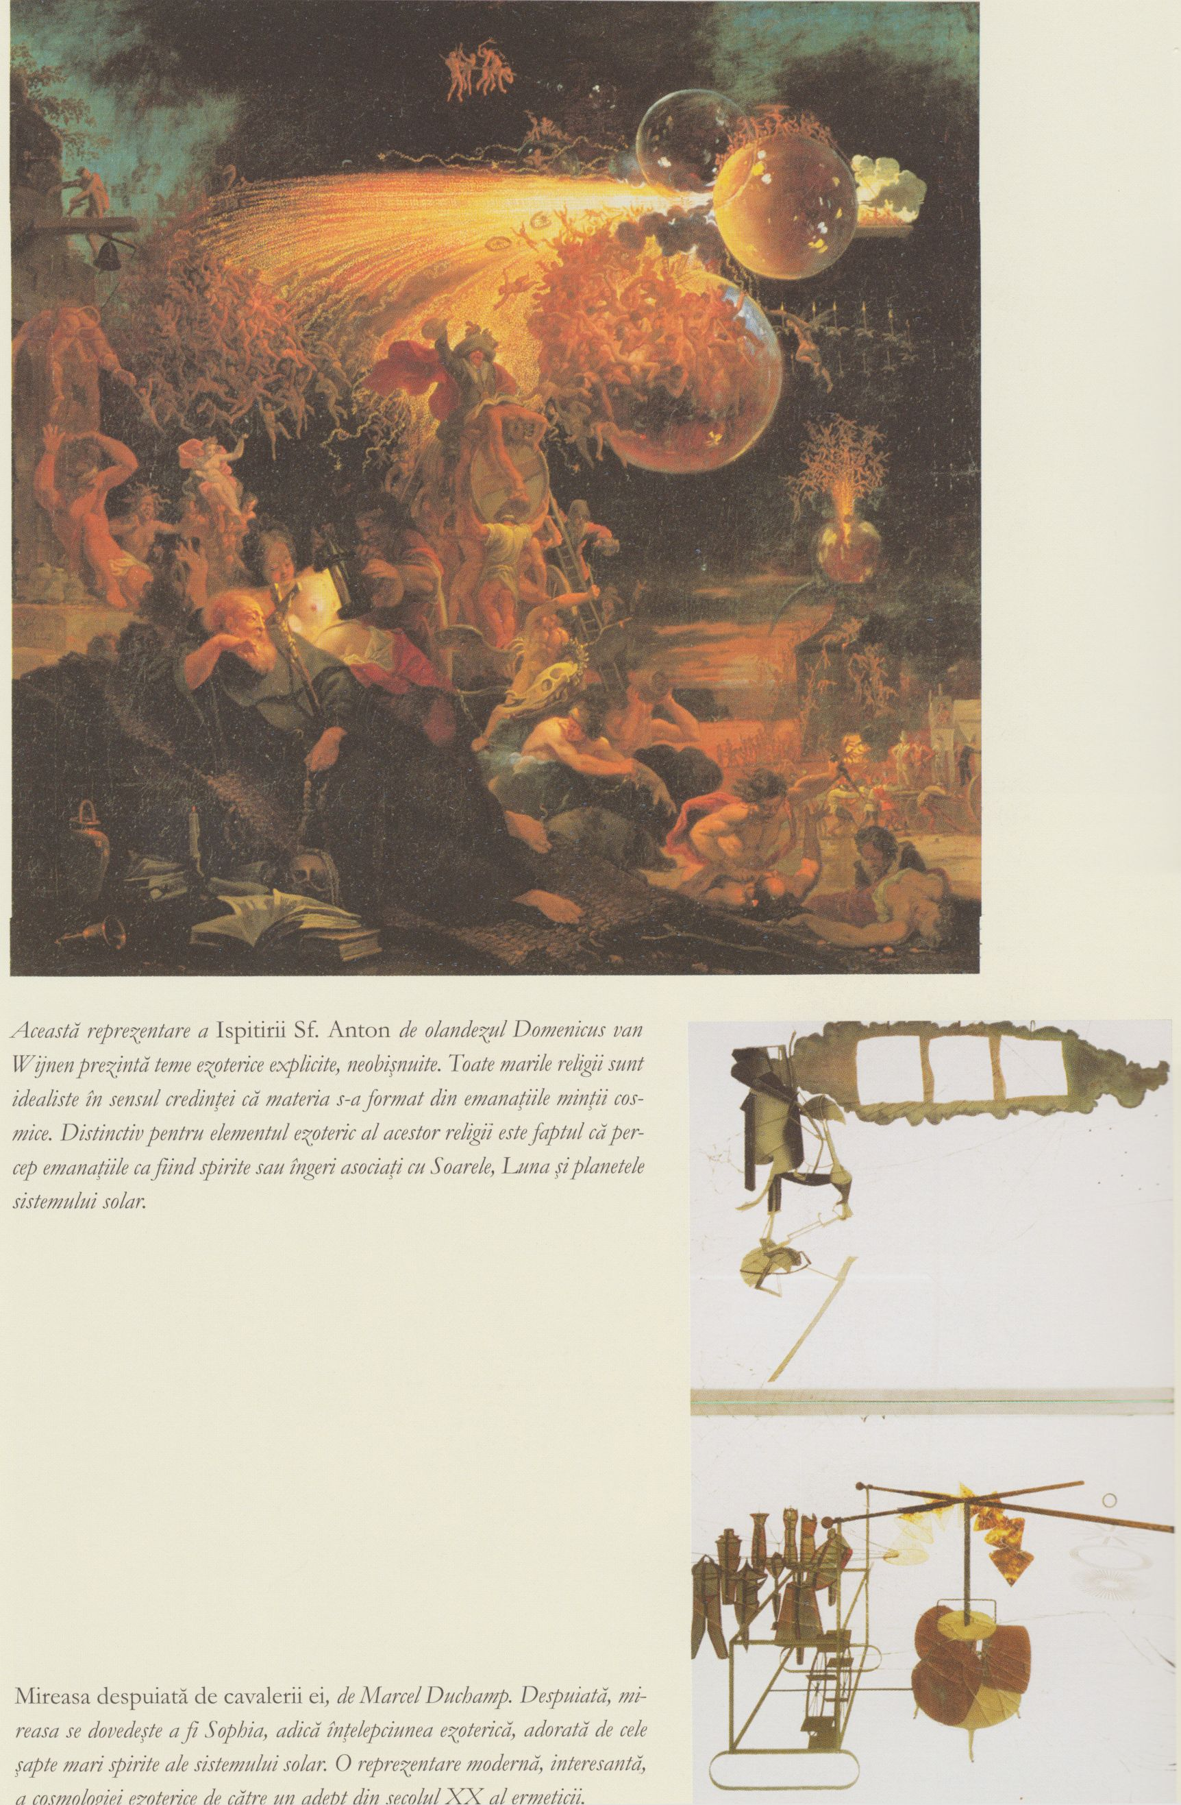
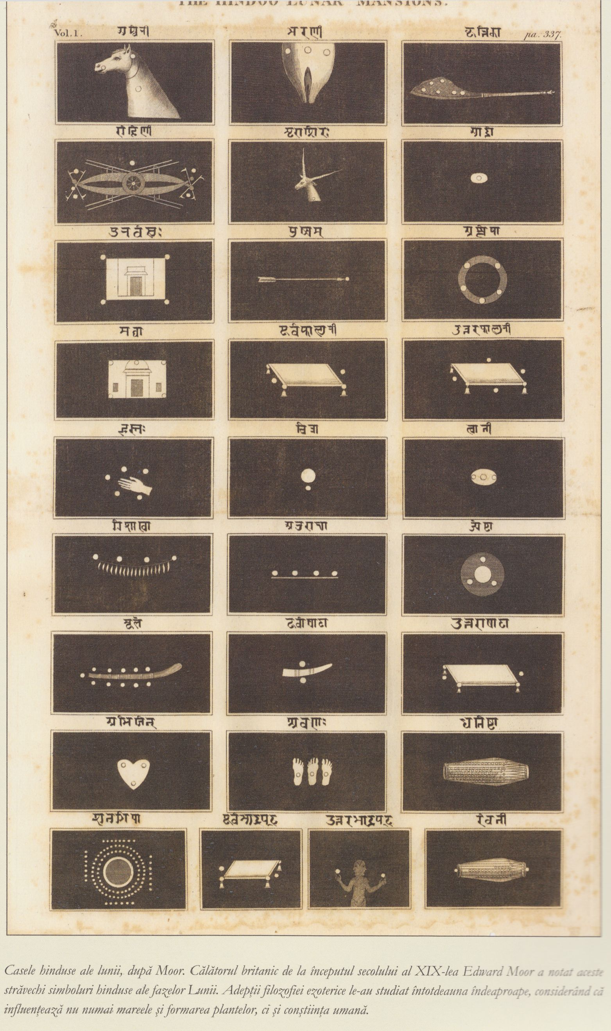
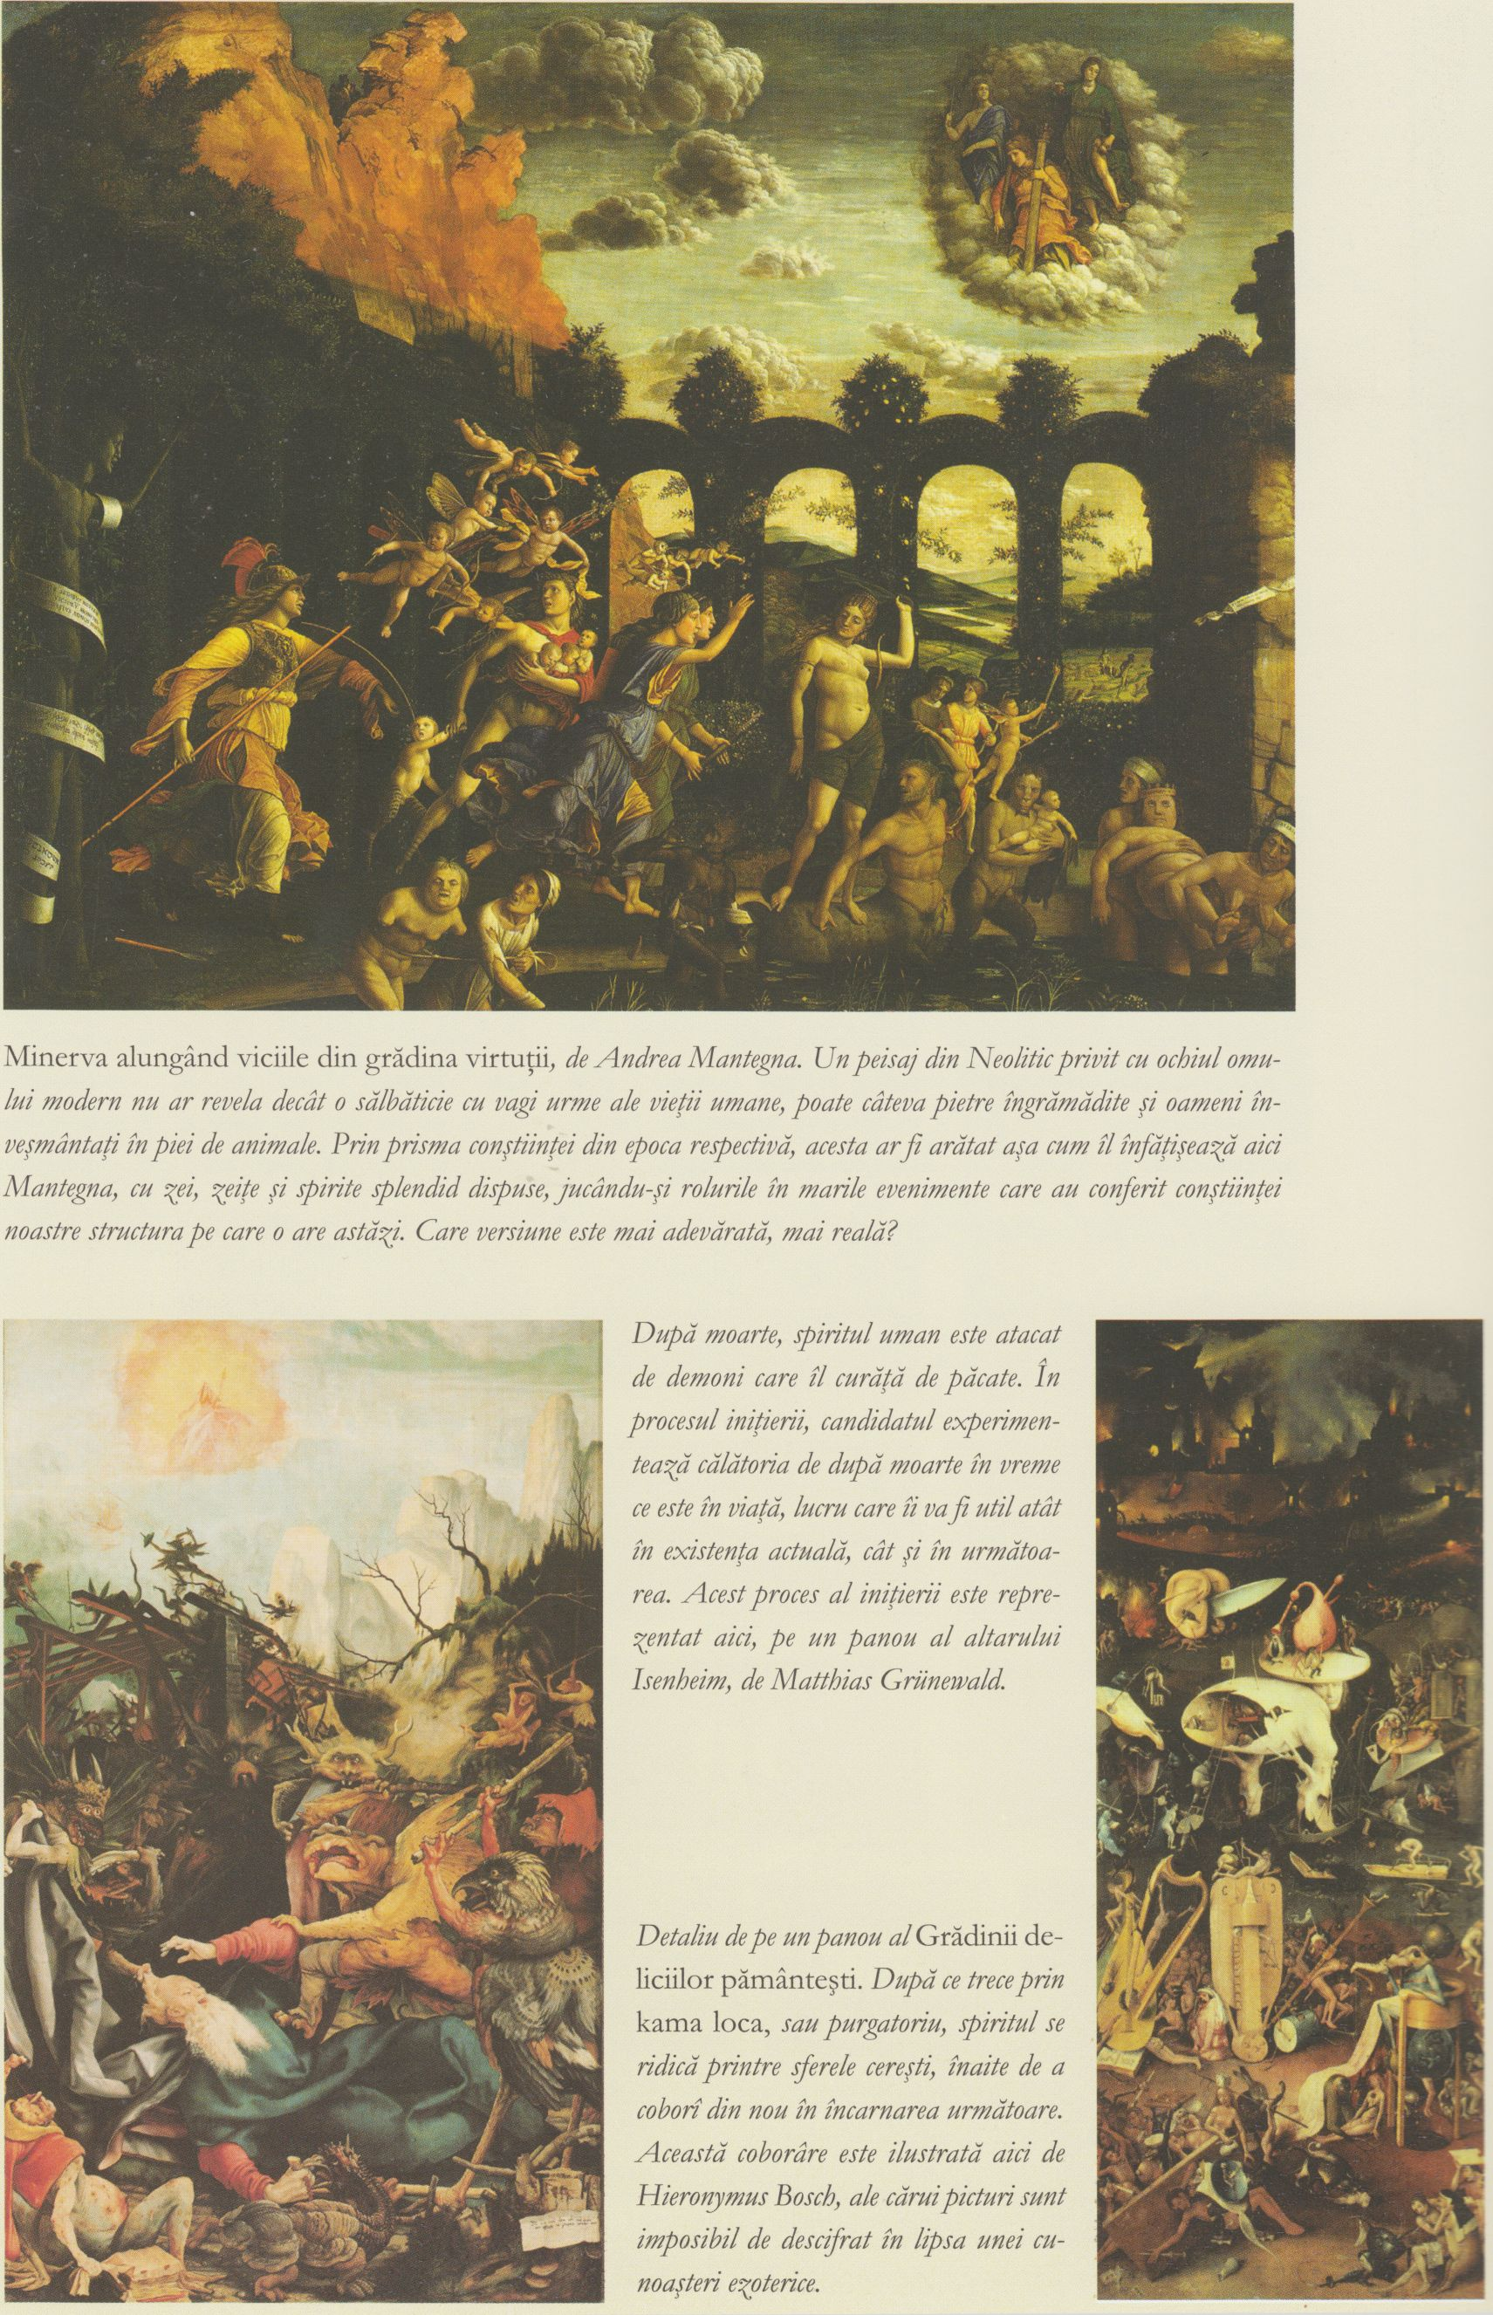
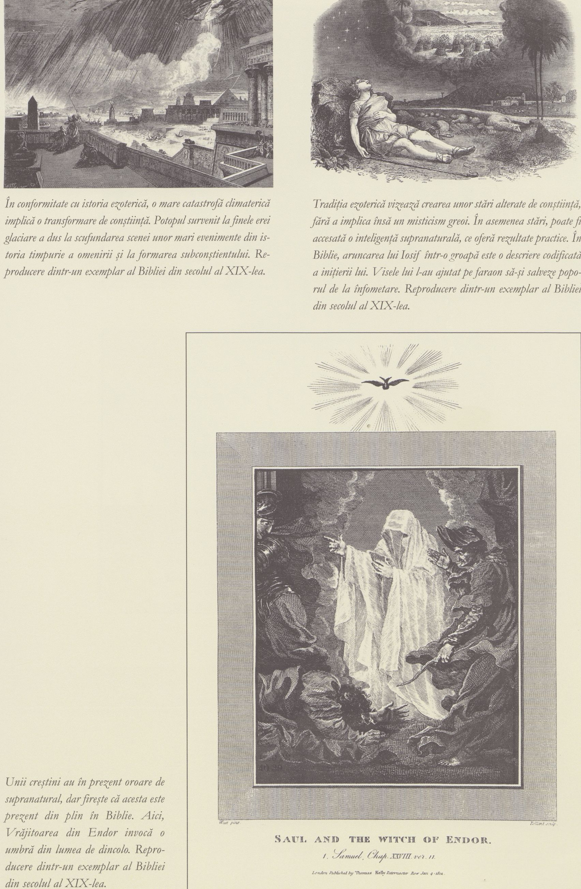
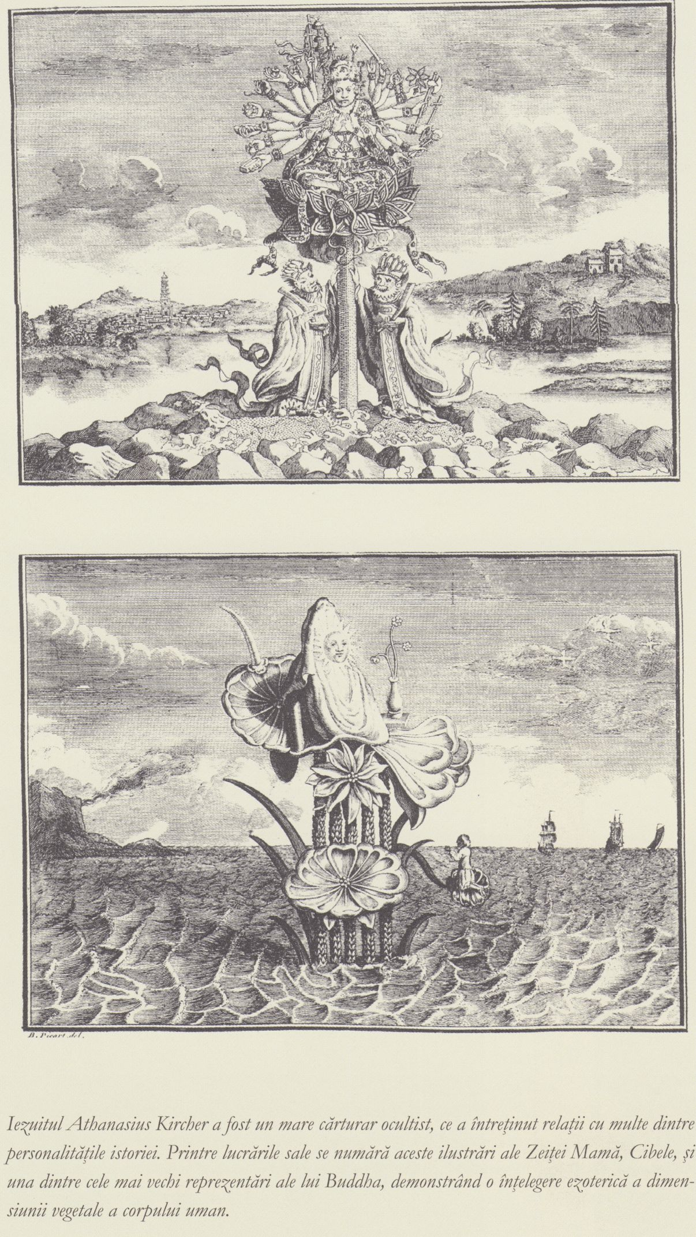
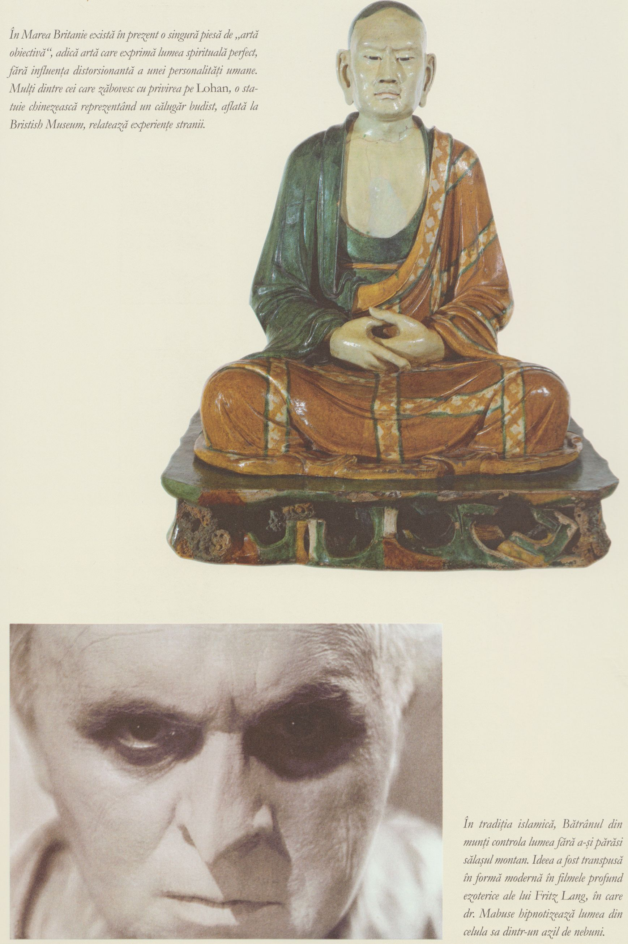
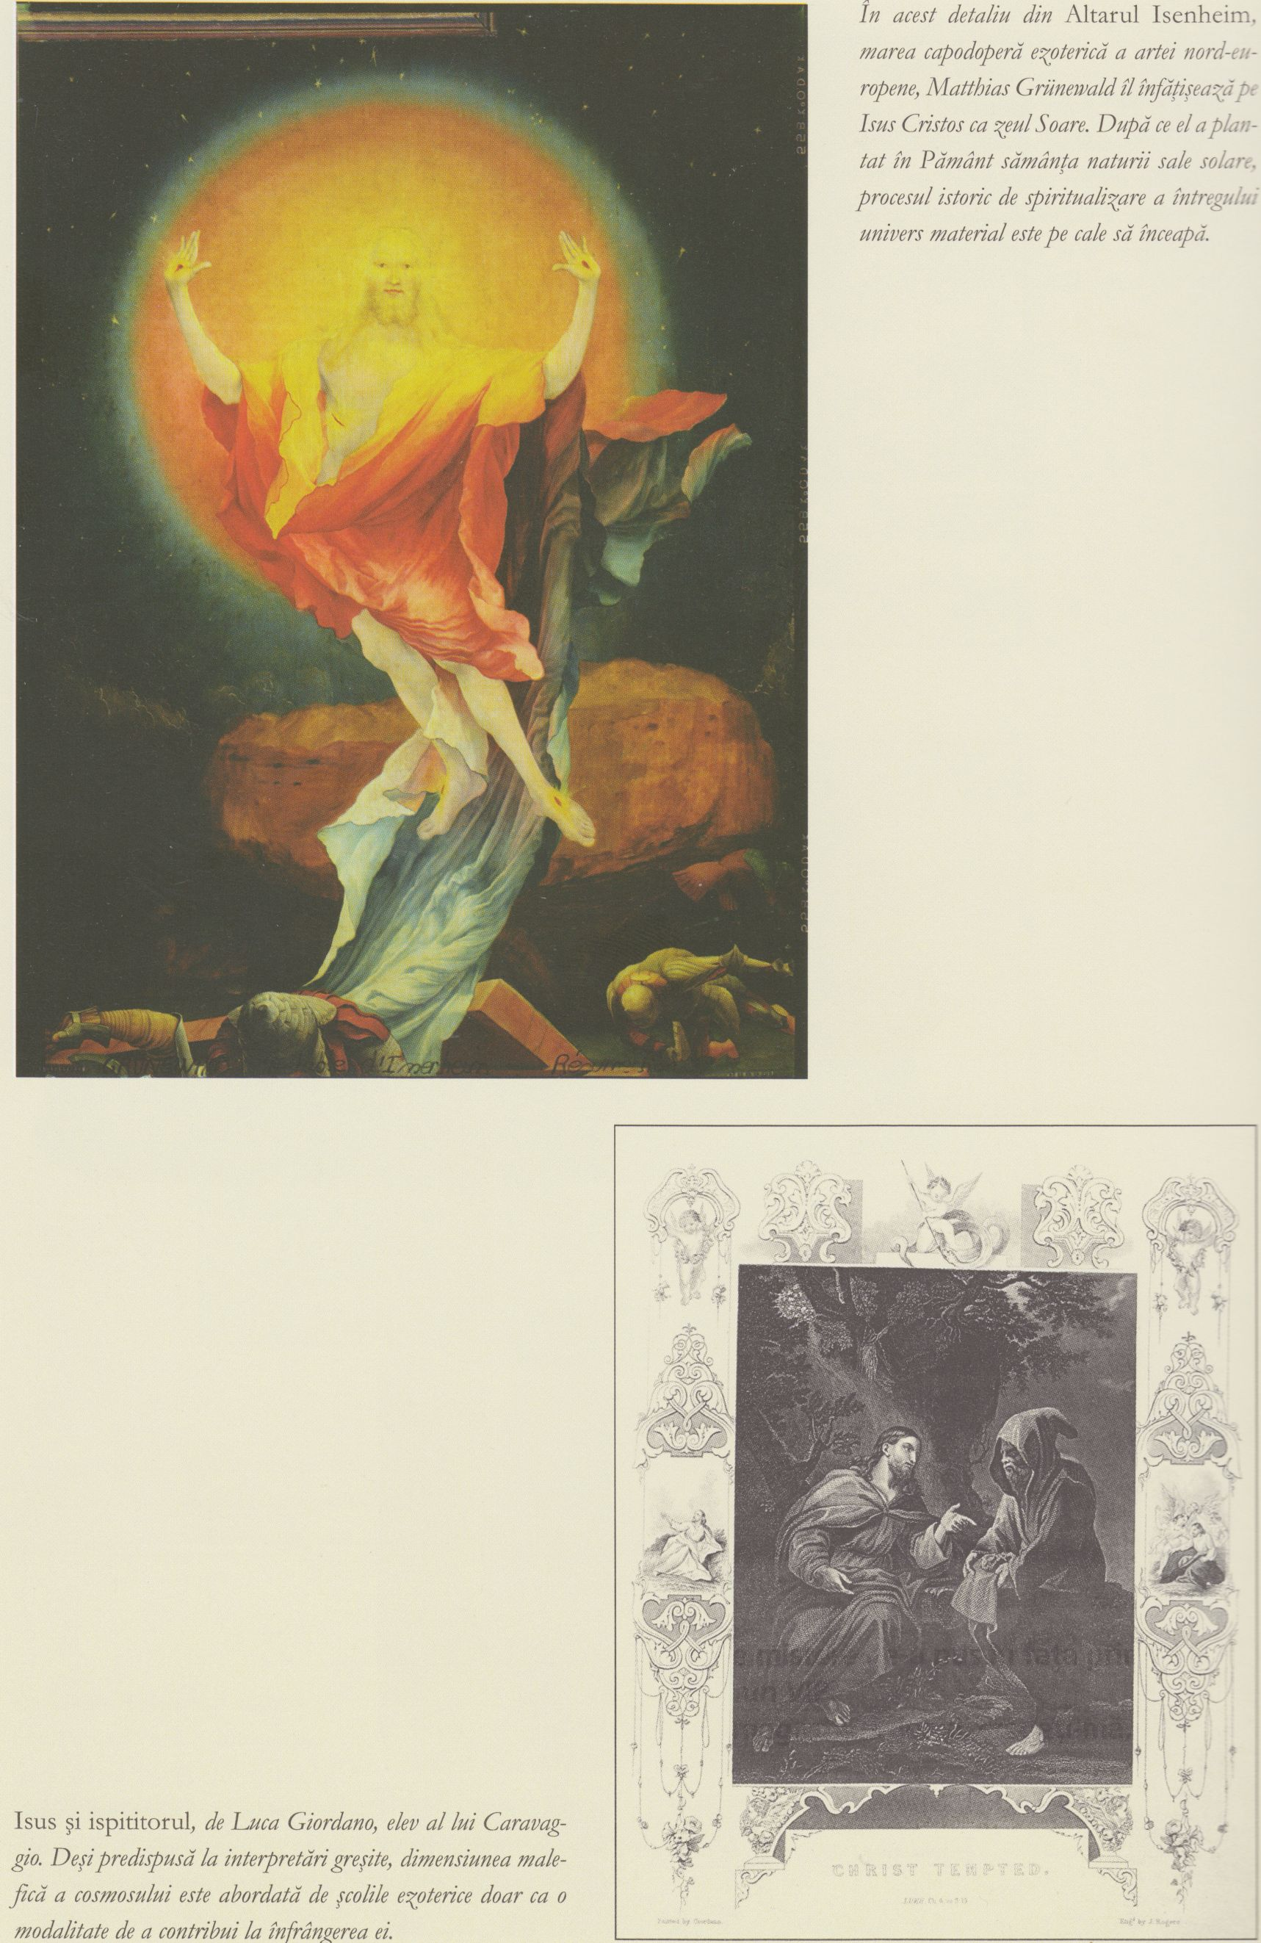
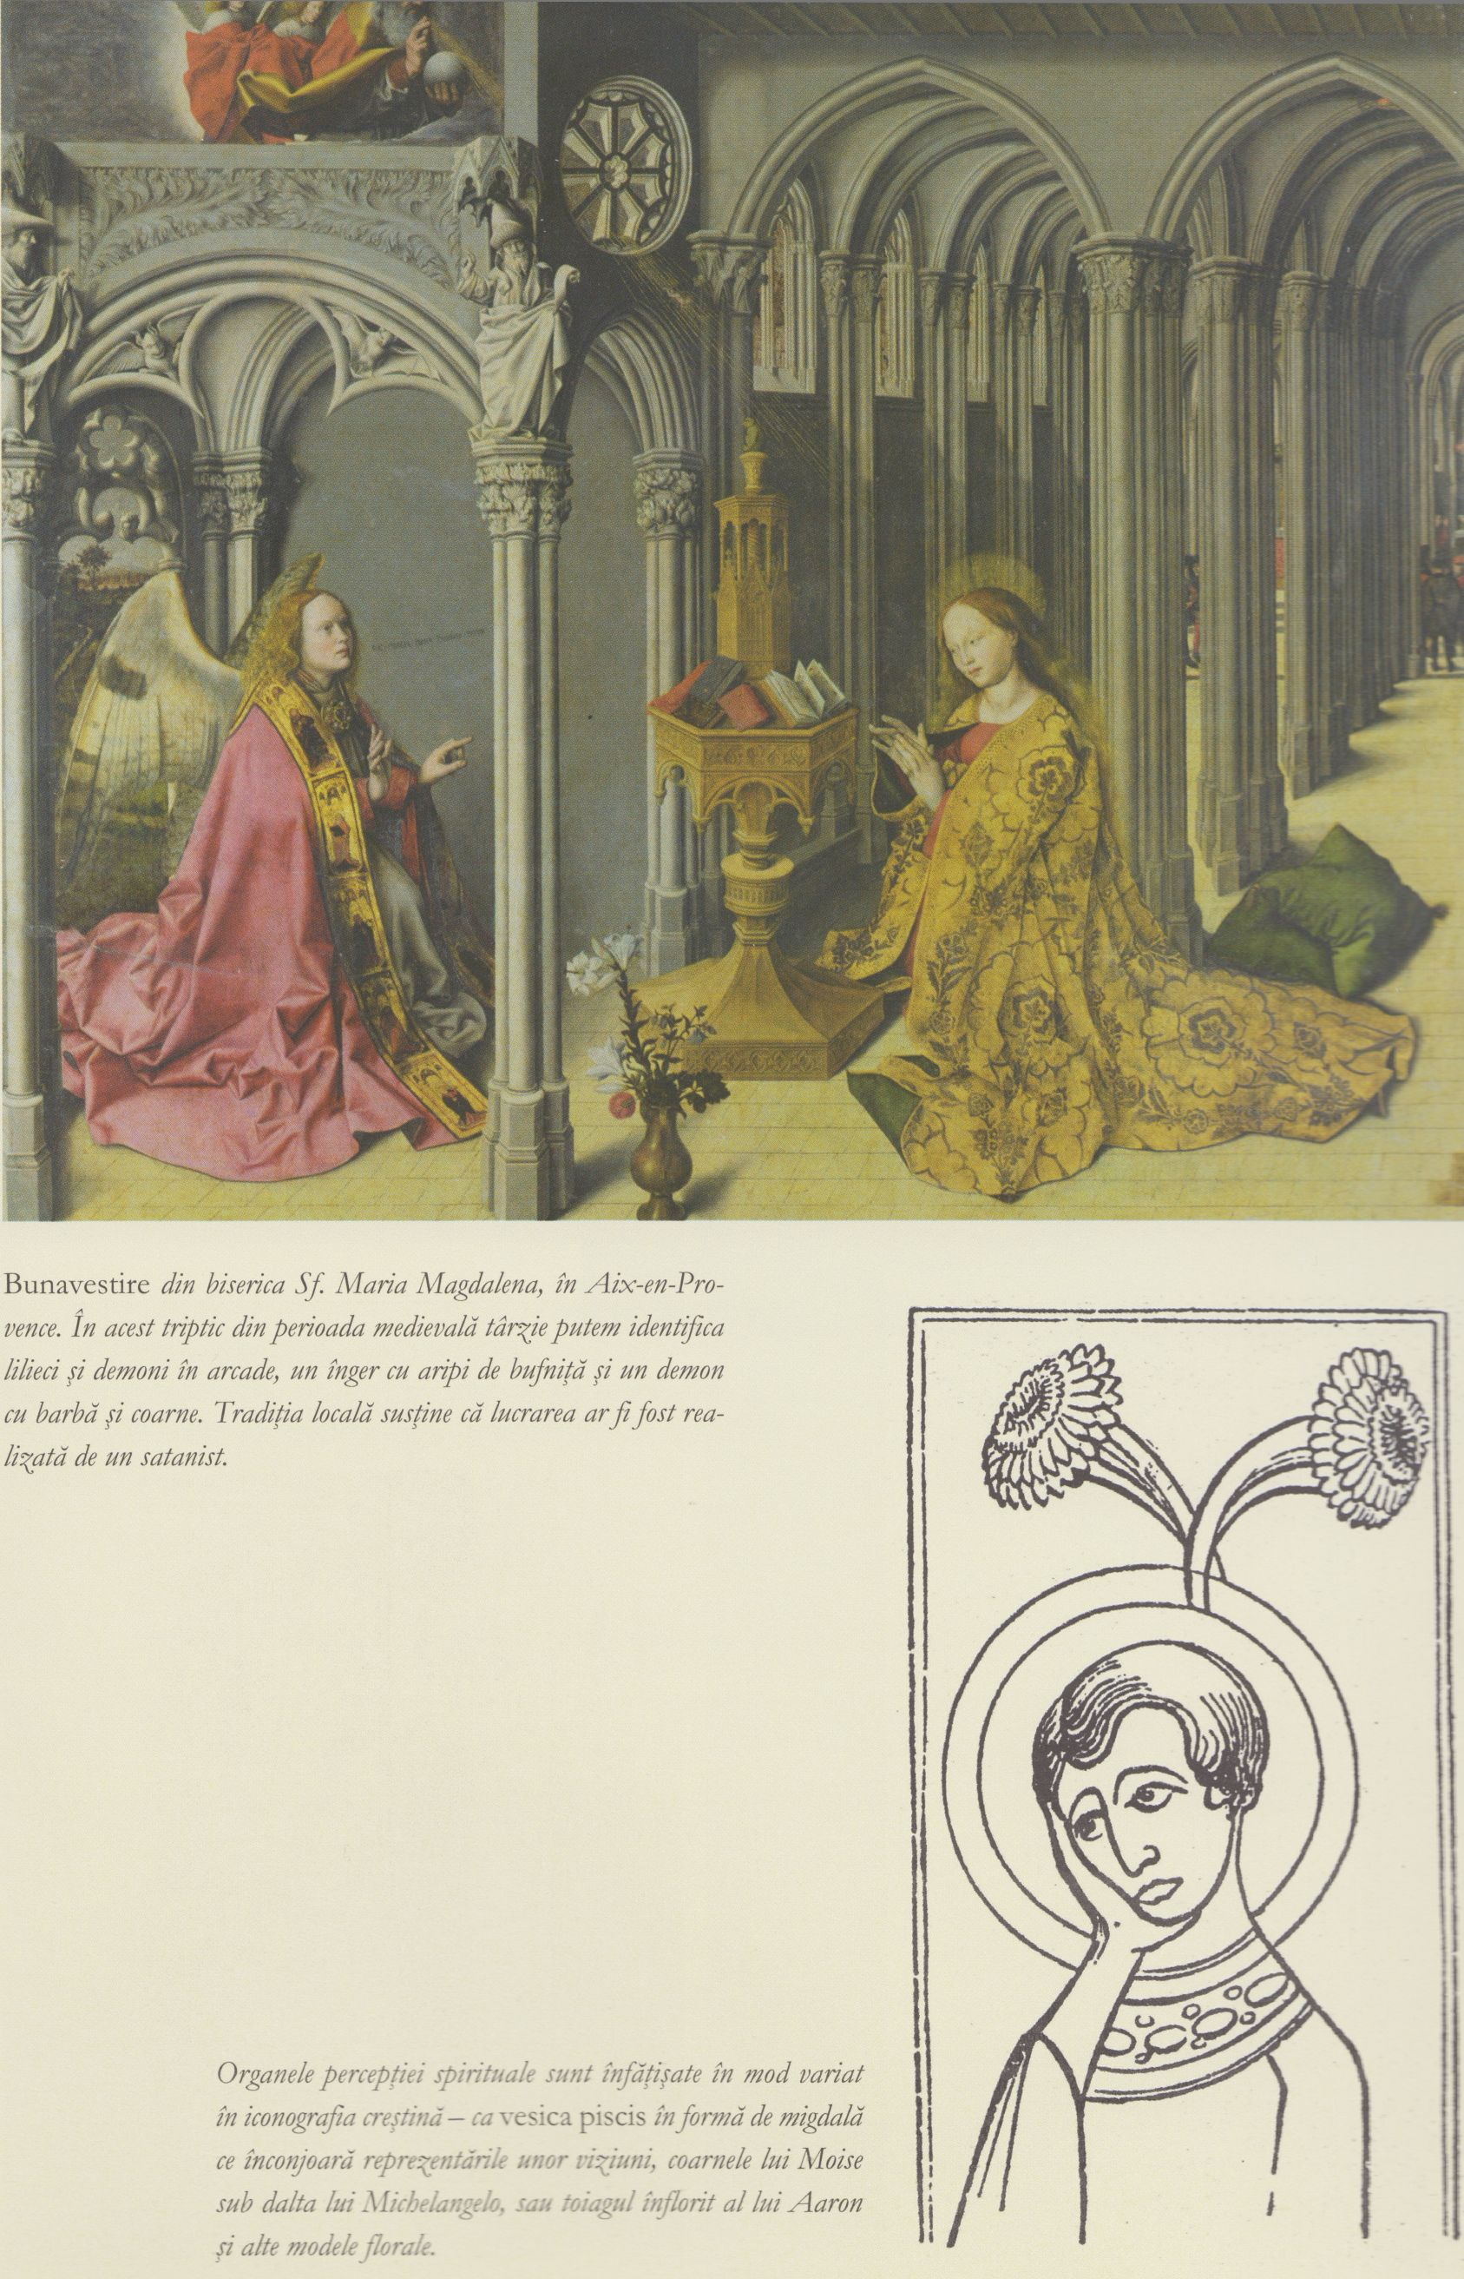
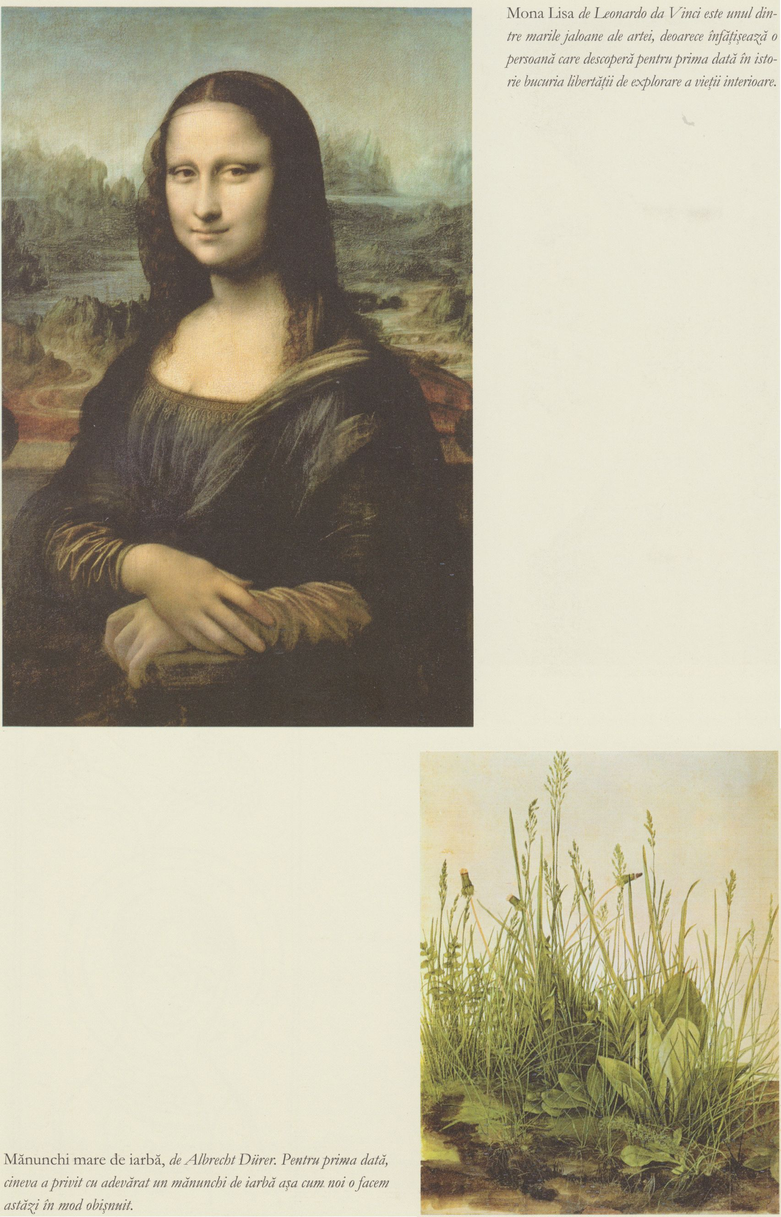
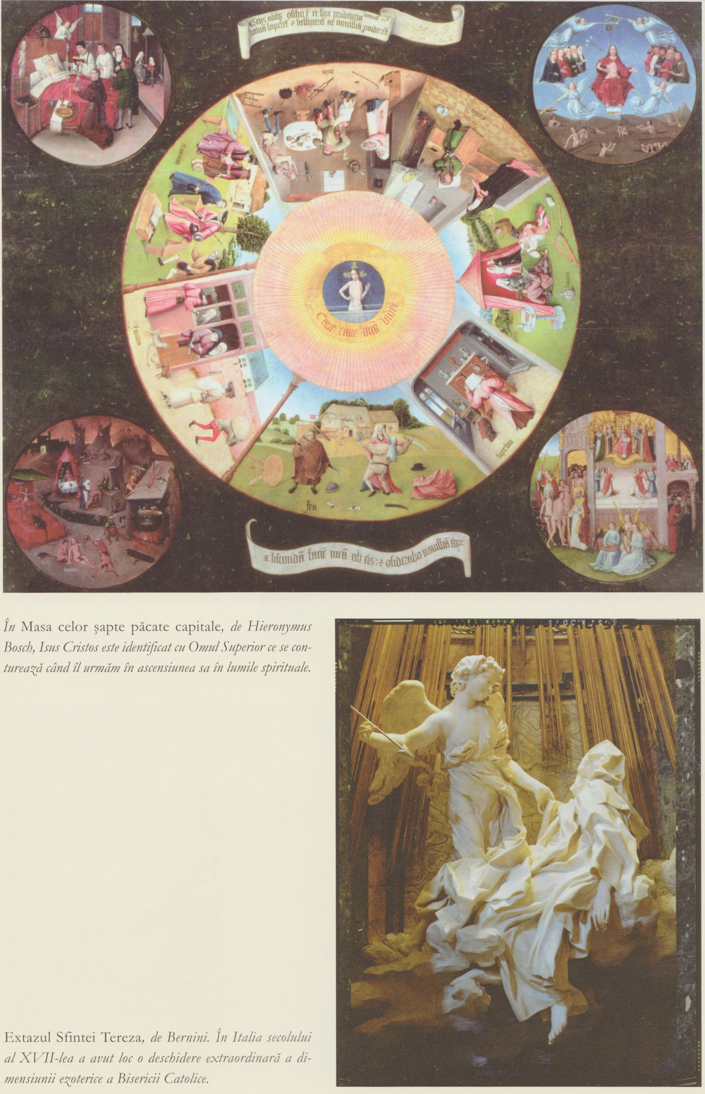
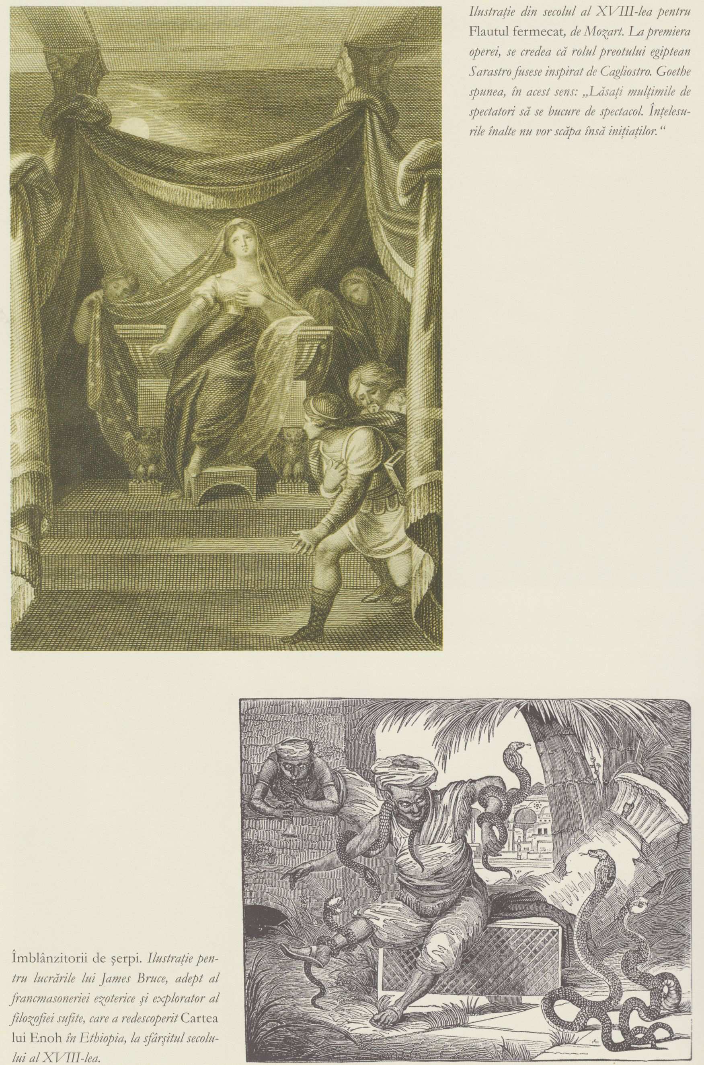
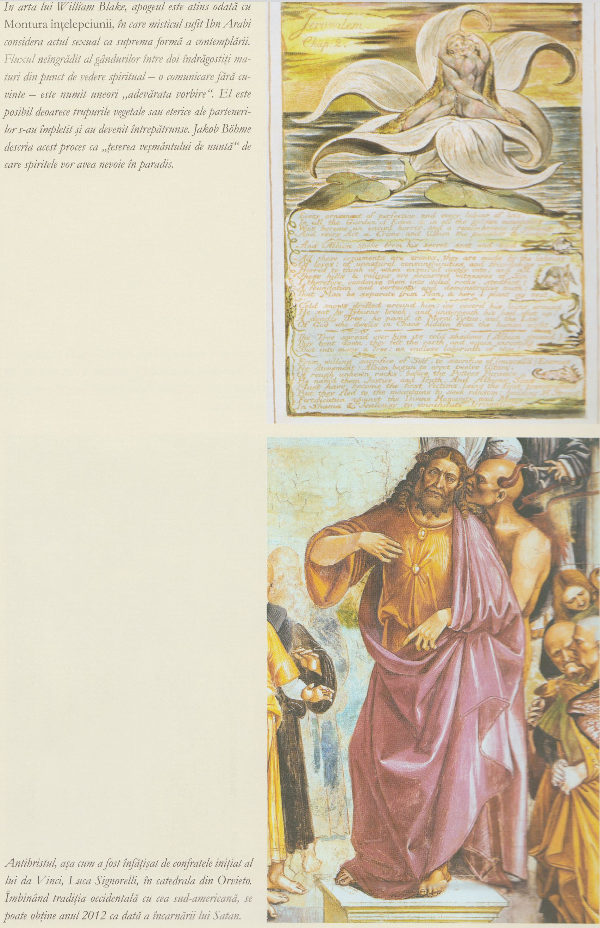
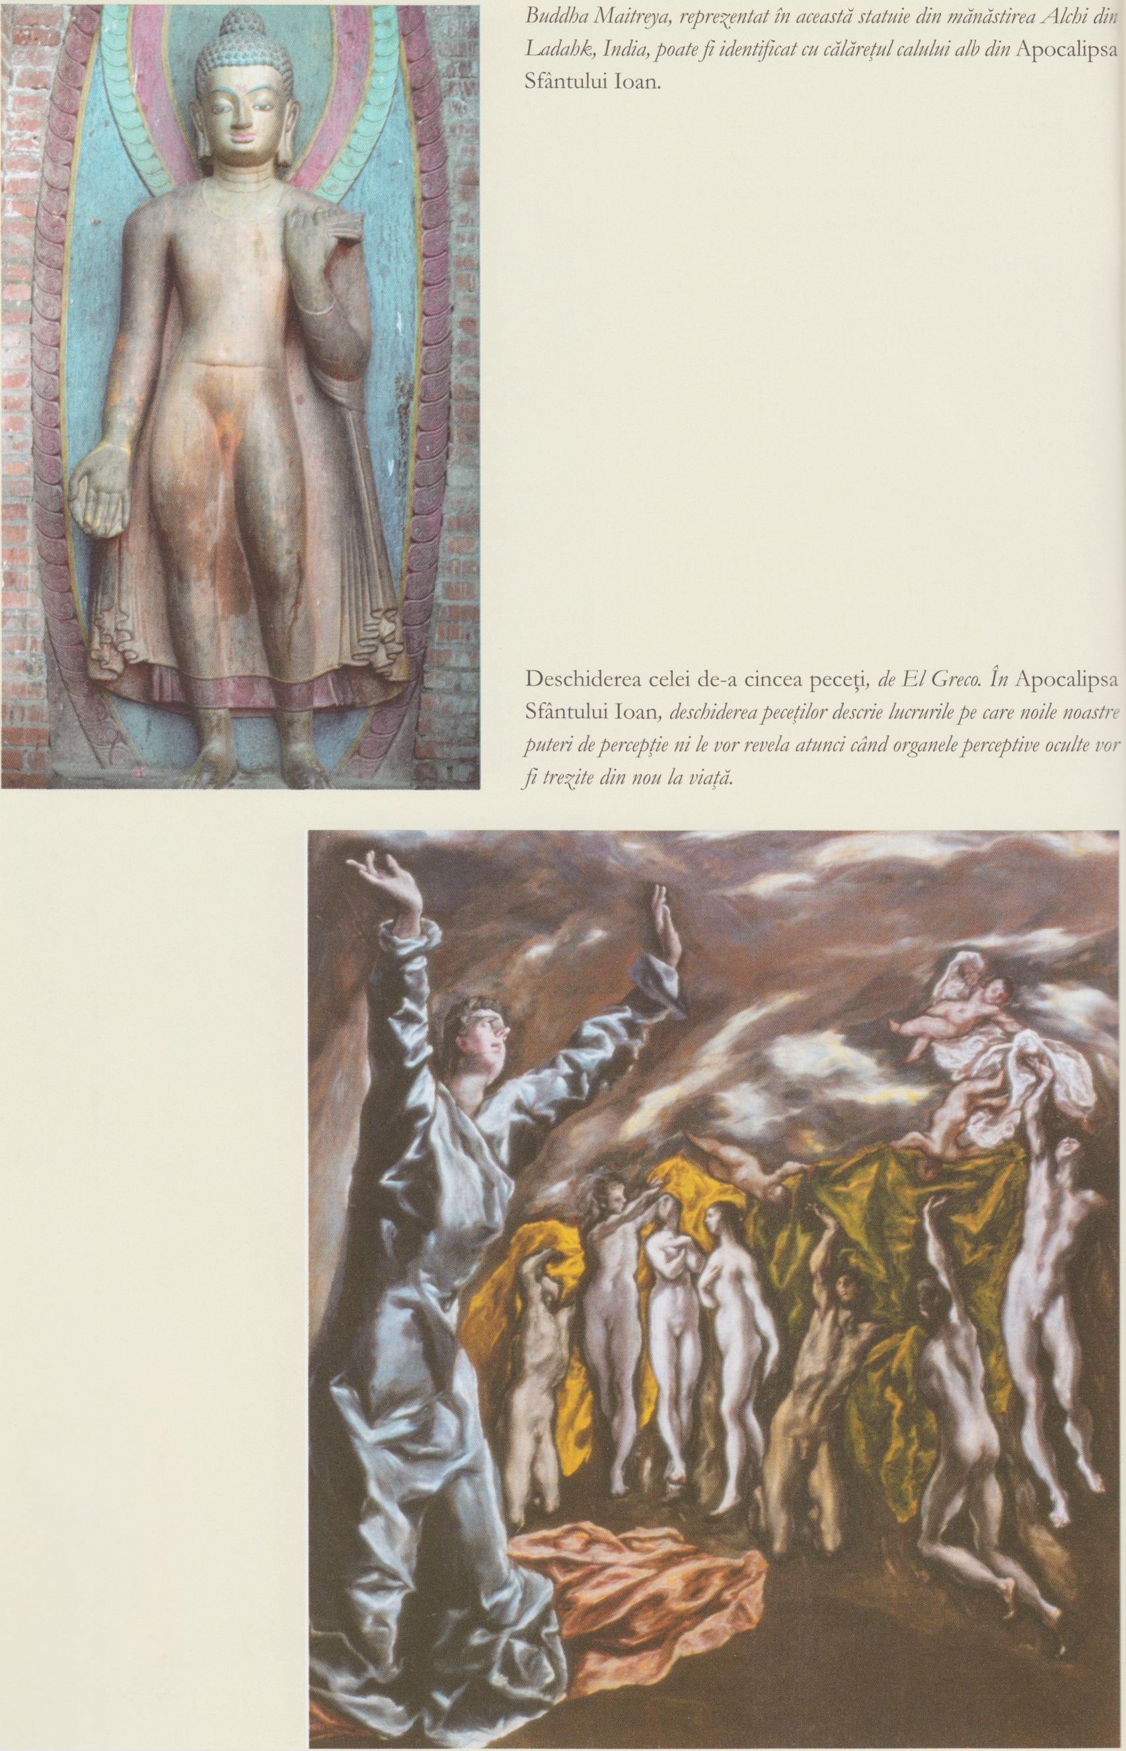
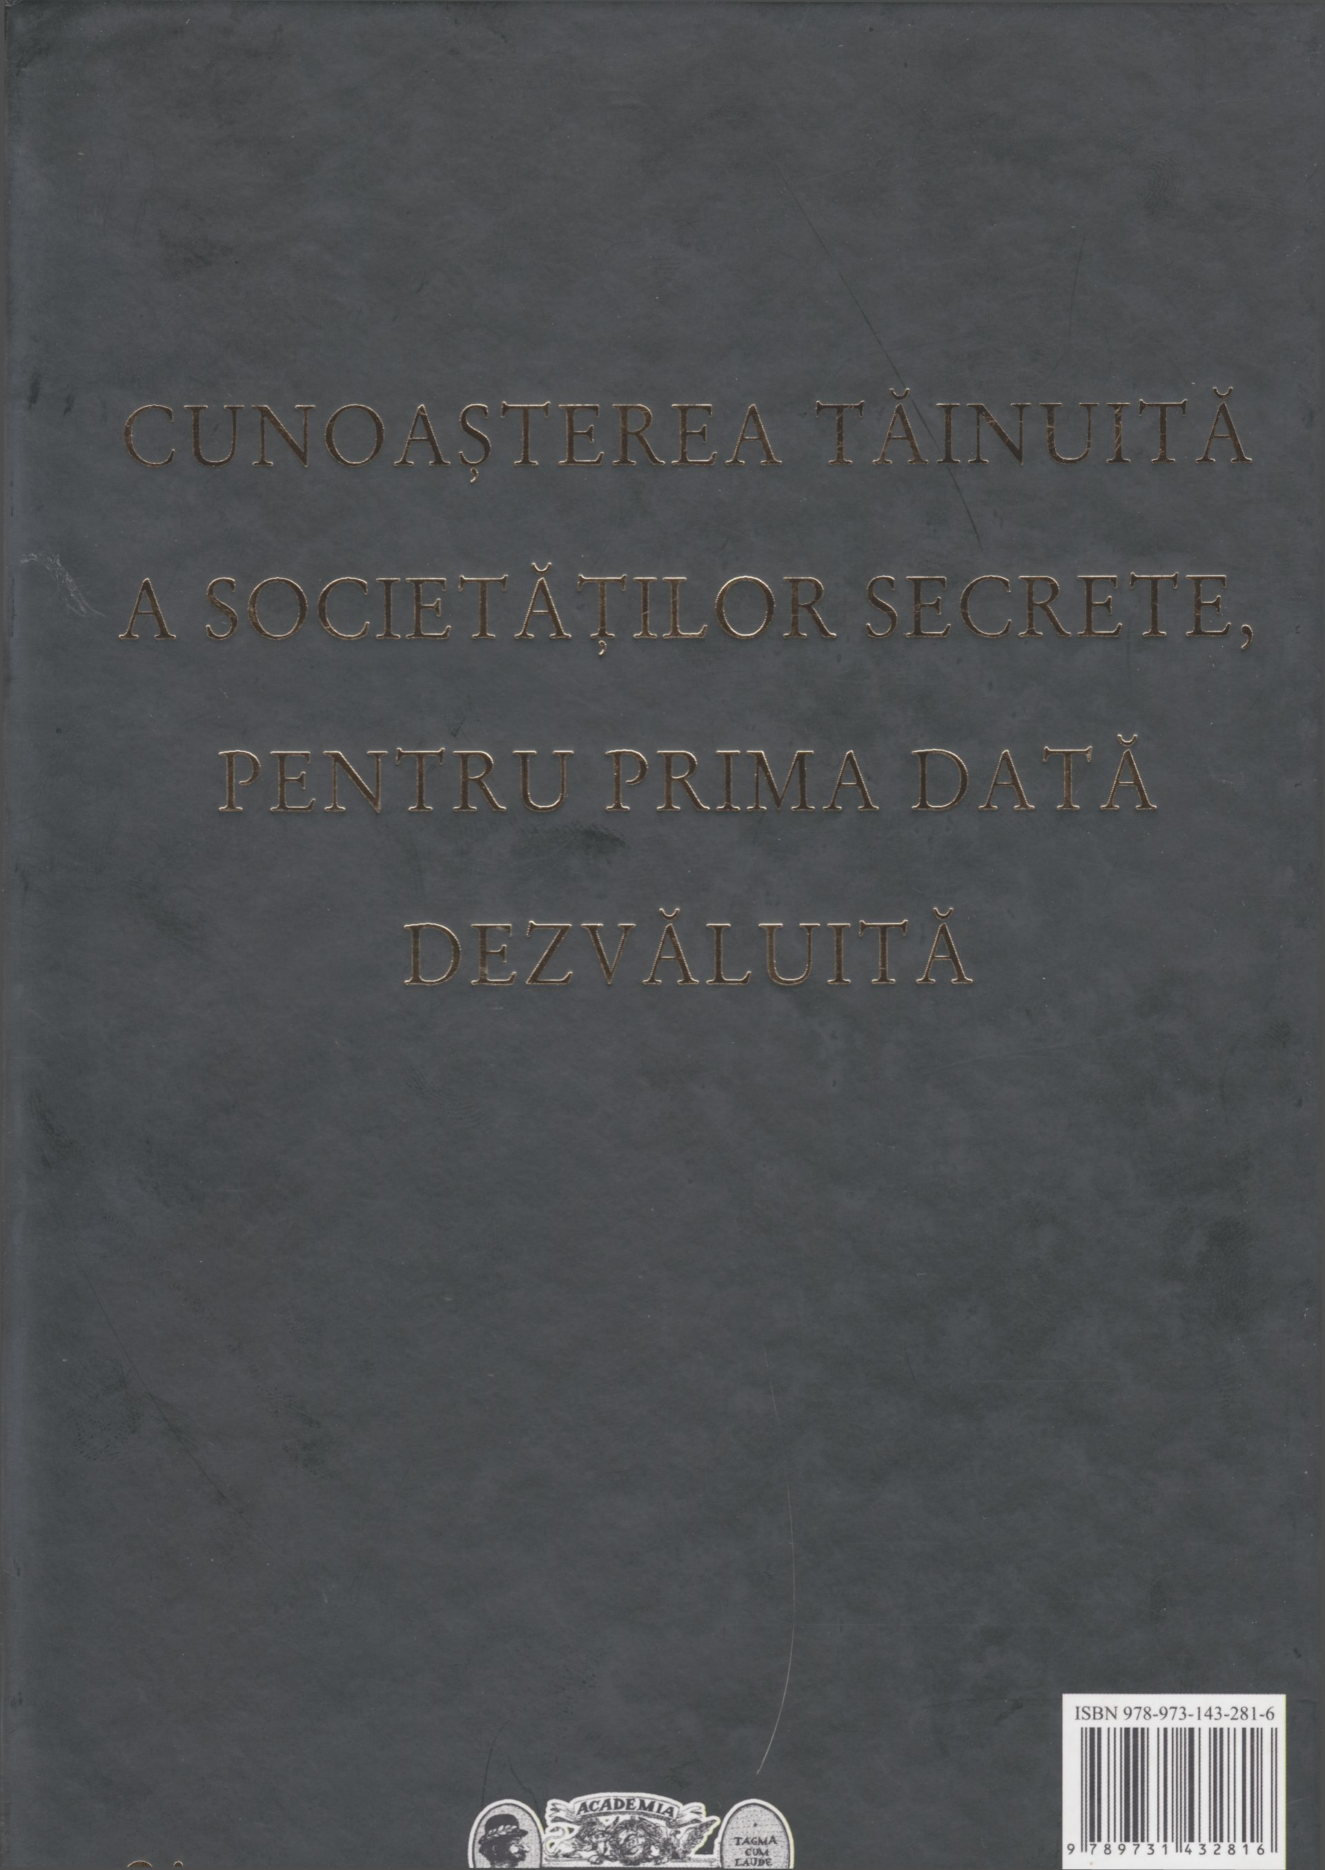

Termen care desemnează procesul prin care unele persoane „primesc“ informaţii sau mesaje de la spirite ori fiinţe neîntrupate (n. tr.).
Ediţie a Bibliei publicată în Anglia în 1611 şi autorizată de Biserica Anglicană (n. tr.).
Cititorul este rugat să nu uite că, în tradiţia iudaică, ziua de odihnă şi venerare, Sabatul, este sâmbăta şi că, în limba engleză, numele acestor trei zile sunt Saturday (Saturn-day, ziua lui Saturn), Sunday (Sun-day, ziua Soarelui) şi Moonday (Moon-day, ziua Lunii) (n. tr.).
Deşi muntele Olimp era sălaşul zeilor în mitologia elenă, autorul cărţii îl „extrapolează“ la cea romană, folosind când numele romane ale zeilor, când echivalentele lor elene (n. tr.).
Vezi nota anterioară (n. tr.).
De la numele în greacă al stelei Sirius, Sothis (n. tr.).
Antic oraş egiptean din partea de vest a deltei Nilului (n. tr.).
Tataria sau Tataria Magna era numele sub care era cunoscută în Europa, începând din Evul Mediu, regiunea dintre marea Caspică şi munţii Ural până la oceanul Pacific, locuită de populaţiile turcice şi mongolice numite generic tătari (n. tr.).
Cele şapte cărţi ale înţelepciunii, sau sapienţiale, din Septuaginta sunt Iov, Psalmii, Proverbele, Ecleziastul, Cântarea cântărilor, Înţelepciunea lui Solomon şi Sirah (n. tr. ).
În alte traduceri ale Bibliei decât cea acceptată în mod oficial de Biserica Ortodoxă Română, fraza este redată astfel: „acela care a început să fie puternic pe Pământ“ - sens mai apropiat de cel din ediţiile în limba engleză şi de interpretarea pe care autorul cărţii de faţă o prezintă în continuare (n. tr. ).
La vechii greci, preot care îi iniţia pe neofiţi în mistere şi oracole (n. tr.).
Traducere de Dan Duţescu, almanahul Contemporanul, 1985.
Antinomie - Metodă teologică aplicată doctrinei despre Dumnezeu, ce indică neconcordanţa dintre definiţiile formale şi misterul adevărului divin, care nu poate fi redus la noţiuni raţionale (n. tr.).
Pictor german, 1887-1948, care a încercat diverse genuri artistice, fiind cunoscut îndeosebi pentru colajele realizate (n. tr.).
Folosit în acest sens, termenul desemnează un simbol creat pentru un scop magic precis, de obicei alcătuit dintr-o combinaţie complexă de figuri geometrice sau simboluri specifice, fiecare cu o semnificaţie şi un rol exact (n. tr.).
Bacon în limba engleză se traduce prin „slănină“ (n. tr.).
Termenul Sly din limba engleză se traduce prin „şiret“, „viclean“ (n. tr.).
Îmblânzirea scorpiei, de William Shakespeare, traducere de Dan A. Lăzărescu, în W Shakespeare, Opere, vol. IV, Editura de Stat pentru literatură şi Artă, Bucureşti, 1957 (n. tr.).
Fiinţe mitologice despre care aminteşte Paracelsus În lucrările sale, şi care ar fi de patru tipuri ce amintesc de ideea antică a celor patru elemente constitutive ale universului: foc, aer, apă şi pământ (n. tr.).
„Eminenţă cenuşie“, în franceză în original (n. tr.).
Patafizică — o presupusă ramură a ştiinţei sau a filozofiei, care studiază fenomenele imaginare ce depăşesc domeniul metafizicii; ştiinţa soluţiilor imaginare (n. tr. ).

